软件工程系列课程教学辅助网站

软件需求规格说明书



**题 目：软件工程系列课程教学辅助网站**

**专 业： 软件工程**

**小 组： PRD2018-G12**

**小组成员： 刘祺 31602297(组长)**

**陈铭阳 31601386赵唯皓31601417**

**赵佳锋31601416蓝舒雯31601380**

**文档修订记录**

| **版本** | **修订日期** | **修订人** | **修订说明** | **修订状态** | **审核日期** | **审核人** |
| --- | --- | --- | --- | --- | --- | --- |
| 0.1.0.181223 | 2018/12/23 | G12全体成员 | 首次创建 | S | 2018/12/23 | 赵佳锋 |
| 0.1.0.181230 | 2018/12/30 | 刘祺，赵佳锋，赵唯皓 | 更新用例，用户界面 | M | 2018/12/30 | 赵佳锋 |
| 1.0.0.190101 | 2019/01/01 | 刘祺，赵佳锋，赵唯皓，蓝舒雯 | 更新用例，用户界面，新增对话框图 | M，A | 2019/01/01 | 赵佳锋 |
| 1.0.1.190109 | 2019/01/09 | 刘祺，赵佳锋，赵唯皓，蓝舒雯 | 用例更新，功能更新，非功能性需求更新 | M | 2019/01/09 | 赵佳锋 |
| 1.1.0.190111 | 2019/01/11 | 刘祺，蓝舒雯 | 根据需求变更更新，管理员用例，测试用例，用户界面 | A,M | 2019/01/11 | 赵佳锋 |
| 1.1.0.190113 | 2019/01/13 | 刘祺 | 增加用例描述 | A | 2019/01/13 | 赵佳锋 |
| 1.1.0.190116 | 2019/01/16 | 刘祺 | 添加超链接，更新数据字典，er图，app端用例 | A | 2019/01/16 | 赵佳锋 |

修订状态：S--首次编写，A--增加，M--修改，D--删除；

日期格式：YYYY-MM-DD。

目录

**第1章 引言** 6

1.1 目的 6

1.2 文档约定 6

1.2.1 采用标准 6

1.2.2 排版约定 6

1.3 预期的读者和阅读建议 9

1.3.1 读者范围 10

1.4 产品的范围 10

1.4.1 范围描述 10

1.4.2 上下文图 13

1.5 参考文献 13

**第2章 综合描述** 15

2.1 产品的前景 15

2.1.1 应用背景 15

2.1.2 业务机遇 16

2.1.3 前景声明 17

2.2 产品的功能 17

2.3 用户类和特征 21

2.3.1 联系方式 22

2.4 运行环境 22

2.4.1 服务器 22

2.4.2 客户端 22

2.5 局限性和排斥性 23

2.6 假设和依赖 23

**第3章 系统特性** 24

3.1 需求说明及优先级 24

3.1.1 教师 25

3.1.2 学生 32

3.1.3 管理员 38

3.1.4 游客 41

3.1.5 所有用户 42

3.2 用例图 62

3.2.1 教师用例 62

3.2.2 学生用例 63

3.2.3 管理员用例 64

3.2.4 游客用例 65

3.3 功能需求 65

3.3.1 教师用例场景描述 65

3.3.2 学生用例场景描述 243

3.3.3 管理员用例场景描述 397

3.3.4 游客用例场景描述 491

**第4章 数据需求** 505

4.1 数据字典 505

4.2 ER图 514

**第5章 外部接口需求** 515

5.1 硬件接口 515

5.1.1 服务器 515

5.1.2 客户端 515

5.2 软件接口 515

5.2.1 服务器 515

5.2.2 客户端 516

5.3 通信接口 516

5.4 用户界面 517

5.4.1 web端界面 517

5.4.2 app端界面 639

**第6章 质量属性** 660

6.1 易用性 660

6.2 性能需求 660

6.3 保密性 661

6.4 安全性 661

6.5 系统可用性 661

6.6 业务规则 661

6.7 用户文档 661

**第7章 国际化和本地化需求** 662

**第8章 其他需求** 663

**第9章 术语表** 664

**第10章 分析模型** 667

10.1 活动图 667

10.1.1 教师活动图 667

10.1.2 学生活动图 693

10.1.3 管理员活动图 712

10.1.4 游客活动图 745

10.2 对话框图 745

10.2.1 教师对话框图 754

10.2.2 学生对话框图 772

10.2.3 管理员对话框图 785

10.2.4 游客对话框图 833

**第11章 待确定问题的列表** 838

1. **引言**

## 目的

此需求规格说明书对“软件工程系列课程教学辅助网站”做了全面细致的用户需求分析，明确所要开发的软件应具有的功能、性能与用户界面，使系统分析人员及软件开发人员能清楚地了解用户的需求，并在此基础上进一步提出概要设计说明书和完成后续设计与开发工作。

文档约定

本部分描述编写文档时所采用的标准或排版约定，包括正文风格、提示区或重要符号。

### 采用标准

编写文档采用的标准时 IEEE_830-1998 版本软件需求规格说明书，部分内容根据项目实 际情况进行调整或删减。

排版约定

* 汉字规范

正文：宋体，五号字

一号标题：等线Light（西文标题）和宋体（中文标题），加粗，二号字

二号标题：等线Light（西文标题）和宋体（中文标题），加粗，三号字

三号标题：等线Light（西文标题）和宋体（中文标题），加粗，小三号字

……

* 数字规范

阿拉伯数字用“Times New Roman”字体显示。

* 标题编号：

标题编号采用多级形式编写。如下所示：

一级标题：1

二级标题：1.1

三级标题：1.1.1

且标题级数不超过4级

* 正文编号

正文编号采用数字形式编写。

* 正文规范

**正文文字**

正文段落格式：行距为单倍行距。

**图片格式**

图片在正文中是居中摆放。所有图片大小应保持一致且内容清楚。

**列表格式**

列表按实际情况摆放，一般情况下是居中摆放。列表中的字体大小为宋体五号字。

* 封面

有G12小组LOGO



有项目名称（字体：宋体小一号加粗）、文档名称（字体：宋体二号）、文档英文名称（字体：等线Light三号加粗）

有组员信息（等线Light四号加粗）

* 页眉与页码

**页眉**

PRD2018-G12

**页码**

格式为：当前页码/总页数。注：首页不标注页码。

* 文档修订历史

技术文档都要有“**文档修订记录**”，标题格式为“副标题”，宋体三号。

列名说明

版本：文档版本编号

修订日期：修订文档的年月日

修订人：修订此次文档的作者

修订说明：备注此次修订的信息，描述这一版本的特点

审批日期：审批文档的年月日

审核人：审核文档的组员的姓名

* 目录

文档编写完成后都必须生成“目录”。

## 预期的读者和阅读建议

本部分列举了软件需求规格说明所针对的不同读者；描述了文档中剩余部分的内容及其组织结构。提出了最适合于每一类型读者阅读文档的建议。

### 读者范围

软件需求规格说明的读者，有项目经理、客户、用户、开发人员、测试人员和文档的编写人员。

产品的范围

范围描述

本系统主要目标人群为浙江大学城市学院计算机与计算机科学学院软件工程的师生以及对软件工程有学习意向的其他专业学生和社会人士。网站可以为这些用户提供软件工程系列课程的教学辅助功能，主要包括

1.信息发布：教师消息发布栏用于老师发布临时课程变更等通知；最新信息公布老师最近的一些教学或外出交流的心得，以及网站一些最近更新信息的介绍。

2.资料下载：课件、模板、参考资料、以往优秀作业、教学视频、音频资料下载，可以及时更新；本班老师同学可以通过账号下载，其他用户可以在线浏览简化版课件。

3.交流互动：网站能提供让分组的各个团队能有团队内部的交流工具(如论坛，不同团队可以申请认证板块，非团队成员不能浏览使用，但希望教师可以进入各个板块进行一定的指导，而网站管理人员也可管理认证板块)；网站能提供一定资料共享功能(如论坛有上传下载附件功能、但对附件大小有限制，不得大于2M)；网站允许游客可以针对网站内容留言(如提供留言板的功能，留言者有EMAIL可选项，用于信息反馈)。

同时，也为网站管理员提供管理网站各种信息的功能。

针对**客户代表**，他们需要我们提供的是一个**垂直交流社区形**的网站，专注于**课后**的交流学习；且用户需要**实名制**以保证论坛交流的质量；网站首页核心的动图要显示网站的介绍。游客需要注册后成为**正式用户**才能启用网站的大部分功能。游客无法进入首页的其他模块，只能通过动图的介绍来了解具体有哪些板块哪些功能。并吸引游客注册成为正式用户。

针对**教师用户**，该网站提供给教师用户下载资料、上传资料、发布通知、论坛交流和显示个人介绍界面的功能。他们需要**同学生相互交流，授课，提供学习资料**，网站需要提供不同学科领域分类总的论坛 ，也需要在每门课程下面提供针对该课程的论坛。

针对**学生用户**，他们需要一个**专业的垂直社区产品**。促进学生课后的学习交流。且不仅限于在校师生，学生学生之间。（已经毕业踏上工作岗位的人的经验分享更具有价值），**获得最多的资料，及时的了解世界需求工程的最新动态，以及和教师的有效地沟通**，**软件工程系列课程教学辅助网站**是一种**软件工程学习、交流的网站。**该网页提供给学生用户下载课件、资料等，能够上传资料，在线观看教学视频等功能。

针对**游客用户**，他们需要了**解项目管理，需求工程，统一建模的相关知识**，**软件工程系列课程教学辅助网站**是一种**软件工程学习、交流的网站。**该网站提供他们通过浏览首页的介绍，初步了解这方面课程和这个网站的信息，若其被吸引可以注册成为正式学生用户。

针对**管理员用**户，他们需要对网站的用户，论坛，资料，课程和操作记录进行管理。

管理员首页不需要和游客首页一样，模块可以做个预览放边上。首先显示的是网站的访客量的情况。（几个人访问了，有个统计，有历史记录。课程的同样也需要统计，多少人上课什么的。）用户批量管理的复选框调整到选项前面，直接复选后删除。用户能按条件筛选查询，例如可以通过学号/教工号，用户名，用户类别（教师或学生），邮箱或者关键字查询。管理是直接弹窗管理，和游客注册一样。要能查看用户个人信息。能体现用户的封禁情况，如被禁言还有几天解封。被封禁后解封的按钮。能添加、删除用户。有具体的课程信息，插入图片的提示写清楚，改成插入课程图片。课程信息能显示上课人数。模块排版再调整一下。帖子批量管理删除就行，不需要在后面批量置顶、加精。在前面加个复选框批量删除。公告模板排版调整。

公告管理可以批量删除，可以修改，没必要撤销历史操作。公告模块排版调整一下，有点凌乱。调整按钮位置。

上下文图

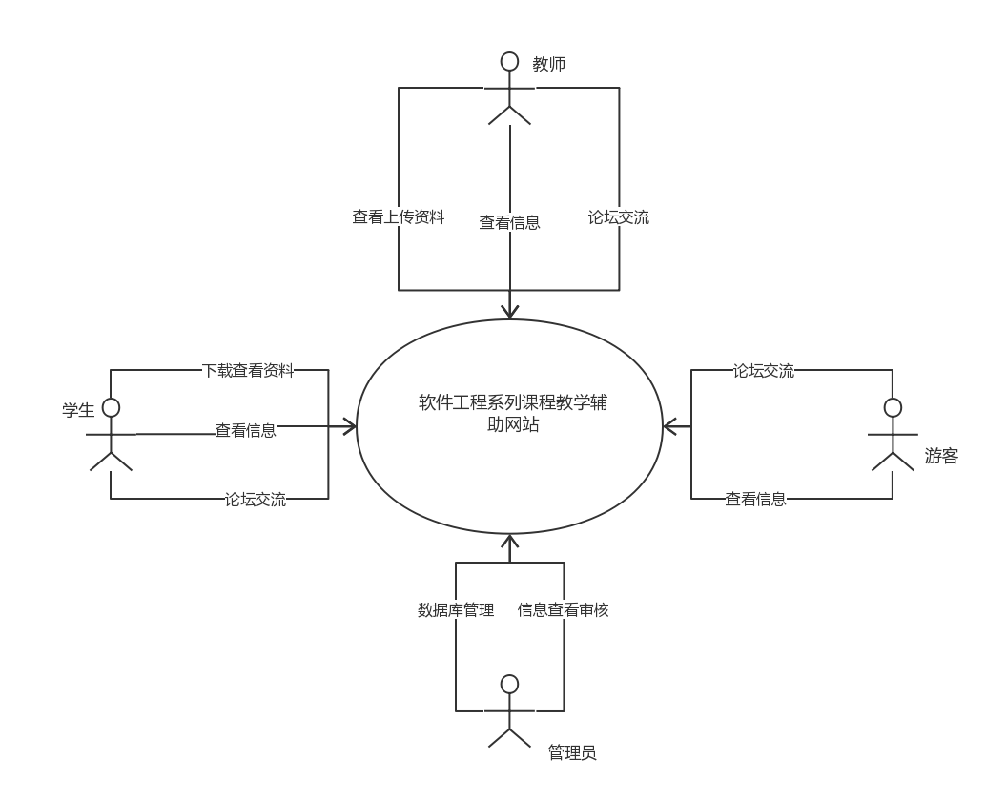

该系统以论坛的交流为主要功能，其中涉及许多的论坛上的功能，发帖、回帖、帖子加精、删帖、删留言等（游客不能发帖）。当然网站还涉及资料的上传下载查看等功能。对于管理员要负责信息的审核和数据库的更新。

## 参考文献

1. 《PRD-2018-G12-项目章程》
2. 《PRD-2018-G12-项目需求文档》
3. 《PRD-2018-G12-愿景与范围文档》
4. 《C2-PRD-项目描述-2018》
5. 《IT项目管理（原书第八版）》出版社：机械工业出版社 ，作者（美）Kathy Schwalbe,孙新波，朱珠，贾建锋译。
6. 《软件需求》出版社：清华大学出版社 ，作者： Karl E. Wiegers
7. IEEE_830-1998标准文档模板《软件需求规格说明书》
8. **综合描述**

产品的前景

应用背景

如今市面上存在着不少网络教学平台，但是专门针对一门新开的大学课程和以为专门的教师，且能够为学生和教师提供沟通平台的网站很少。虽然其它平台与教学紧密结合，但是实际上课外交流共享也是个教学过程，教学更长的时间是在课后。真正的学习交流不仅在课堂上，更重要的是在课后的交流。如果有人（不仅限于学生）有了体会之后反过来解答共享某方面的经验，会对大家更有帮助。我们就需要这么一个专业的垂直社区产品。

为了使软件工程系列课程上的出色，使学生能够获得最多的资料，使学生及时的了解世界需求工程的最新动态，以及学生和教师的有效地沟通，老师提出了这么一个设想；作为他的学生也需要一个与教师及同学之间相互交流，及获取资料的平台；还有一些同学并没有选这几门课，但是也想了解项目管理，需求工程，统一建模的相关知识，以备到时决定该选不选这门课程。通过这三方提出的需求考虑，我们构思做一个软件工程教学、学习、交流的网站。

我们希望开发出一个垂直型社区来方便各位同学学习软件工程系列课程的知识，并且能够将各个课程当中的相关知识打通。在这个垂直型社区当中，软件工程专业的学长学姐或专业人士也可以参与交流，分享知识以及经验。于此同时，让老师能够更好地管理课程的课件以及批改同学的作业。对于游客用户，也可以通过这个网站学习软件工程相关知识。

该网站不像现在已有的智慧树或者慕课教学视频类网站，在这个平台上学生可以与教师及同学之间相互交流，及获取资料；还有一些同学并没有选这它几门课，也可以从这个平台了解项目管理，需求工程，统一建模的相关知识，以备到时决定该选不选这门课程。作为一个开课的辅助工具，将有利于教师的教学和学生的学习；也为软件工程系列课程的成熟记录下足迹。

业务机遇

21世纪是以网络的全面深入运用为特征的世纪。网络环境下的教育不仅是教育信息化的必然产物，也是教育改革发展的必然走向。通过因特网或其他数字化内容进行学习交流与教学的活动即网络化学习（e-learning），可以充分利用现代信息技术所提供的、具有全新沟通机制与丰富资源的学习环境，实现一种全新的学习交流方式；这种学习交流方式将改变传统教学中教师的作用和师生之间的关系，从而根本改变教学结构和教育本质[1]。美国教育部2000年12月向国会递交的"国家教育技术计划"中打算以网络化学习作为提高年青一代"21世纪能力素质"的根本措施。技术的教育应用成为教育改革和人才培养的重要途径之一。

在这一大背景下教学、学习、交流网站应运而生。超文本特性可实现对教学信息最有效的组织与管理。网络化的学习有利于充分实现交互与共享，有利于激发学生的学习兴趣和充分体现学习主体作用，有利于培养学习者的信息素养和信息能力。另一方面教师利用教学、学习、交流网站可以充分发挥网络特性，对学生，教学进行更为有效的管理，同时也有了更为便利的信息发布手段。

。

前景声明

虽然如今有很多教学网站，但是专门针对一门新开的大学课程和一位专门的教师；又为学生之间提供交流平台的网站为数不多。这个网站是一个垂直社区产品，作为一个开课的辅助工具，将有利于教师的教学和学生的学习；也有利于师生间的交流（不仅限于在校师生，已经毕业的学长学姐也可提供更有价值的信息）；也为软件工程系列课程的成熟记录下足迹。（这个可能是所有网站不具备的）。

产品的功能

|  |  |  |  |
| --- | --- | --- | --- |
| **编号** | **特性** | **功能** | **详细描述** |
| FE-1 | 账户相关操作 | 1. 用户注册 | 用户按照姓名，学号/教工号/昵称/身份证号码/电子邮箱，密码，密码确认注册。 |
| 1. 用户登录 | 用户根据学号/教工号和密码登录。 |
| 1. 忘记密码/找回 | 网站提供邮箱验证方式重置登录密码。 |
| 1. 查看、修改个人信息 | 提供个人资料界面，显示头像，昵称，姓名，性别，生日等个人信息。并且可以修改。 |
| 1. 管理员审核用户信息 | 管理员需对新注册用户信息进行审核。 |
| 1. 管理员管理所有账号 | 管理员对用户账号进行管理 |
| 1. 用户个人中心 | 查看用户的个人中心，关注某个用户 |
| FE-2 | 教师介绍相关操作 | 1. 名师介绍 | 对任课老师的以往教学、科研成果，及其教学风格，出版书籍，所获荣誉的详细介绍  网站能较醒目地提供教师的联系方式 (尽量详细)。 |
|  |  | 1. 名师排序 | 可以通过不同的条件对名师介绍进行排序 |
|  |  | 1. 名师搜索 | 可以搜索关键字查找名师的相关资料 |
| FE-3 | 游客浏览 | 1. 以游客身份浏览网站 | 不需注册能直接到网站主界面，可查看首页和客户端模块页。 |
| FE-5 | 系统消息相关操作 | （1）查看网站通知 | 在系统消息里查看网站通知 |
| （2）查看论坛通知 | 在系统消息里查看论坛通知，点击条目可以跳转到相关帖子 |
| （3）查看课程通知 | 在系统消息里查看课程通知（包括教师发布答疑的提醒） |
| FE-6 | 论坛相关操作 | 1. 选择论坛模块 | 可以选择不同的模块的论坛 |
| 1. 查看热门帖子 | 在论坛首页浏览热门帖子 |
| 1. 查看最新帖子 | 在论坛首页浏览最新帖子 |
| 1. 查看热门用户 | 在论坛首页查看热门用户 |
| 1. 关注用户 | 关注热门用户 |
| 1. 查看相关帖子 | 在帖子详情旁可以查看相关帖子 |
| 1. 查看帖子详细内容 | 查看帖子的详细内容，包括用户的跟帖，回复 |
| 1. 发布新帖 | 创建一个新的帖子 |
| 1. 搜索帖子 | 在论坛模块里搜索相关帖子 |
| 1. 跟帖 | 在某个具体帖子下面跟帖 |
| 1. 回复 | 以引用的形式在具体某个帖子里回复跟帖 |
| 1. 收藏 | 用户可以收藏帖子 |
| 1. 加精 | 管理员可以对帖子加精 |
| 1. 举报 | 用户可举报有不当言论的问题或回复。 |
| 1. 禁言 | 管理员可对用户进行禁言 |
| 1. 删除帖子 | 管理员可删除任何帖子，帖子发起者可删除自己发的帖子。 |
| 1. 删除跟帖 | 管理员可以删除任意跟帖，帖子发布者可以删除自己帖子的跟帖 |
| 1. 删除回复 | 管理员可以删除任意回复，回复者和被回复者可以删除回复 |
| FE-7 | 搜索相关操作 | 1. 全站模糊查询 | 网站提供站内文章、问题标题搜索功能。根据关键词进行查询全站资源。 |
| FE-8 | 友情链接相关操作 | 1. 友情链接 | 底栏选择提供展示友情连接（如CSDN，MOOC，选课网等）由管理员管理。 |
| FE-9 | 使用指南相关操作 | 1. 常见问题，联系我们，意见反馈。 | 描述常见问题，提供联系方式，接受意见反馈。 |
| FE-10 | 网站通知相关操作 | 1. 网站通知 | 网站通知栏展示最新信息：公布老师最近的一些教学或外出交流的心得，以及网站一些最近更新信息的介绍。由管理员维护并发布。 |
| FE-11 | 界面风格 | 1. 主界面 | 网站界面要求简洁大方，有网站导航、相关链接(含学校选课系统、学院网页、需求相关主题网站)。主界面展示5个模块，论坛，博客，课程，名师，客户端。 |
| 1. 底栏固定功能 | 底栏可以根据用户的需要，随着滚动条滑动悬浮在显示屏最底端。 |
| FE-12 | 课程相关功能 | 1. 课程介绍 | 网站有系统的课程介绍包括项目管理,需求工程等几门课的课程信息、课程公告、教学资源、历届优秀作业、课程答疑、课程讨论、相关链接、留言板，以及所需前沿课程。 |
| 1. 课程公告 | 用于教师发布作业，临时变更课程等的通知，通知以课程消息方式私信推送至该课程所有相关人员。 |
| 1. 课程资料显示 | 课程详情界面中提供课件、模板、参考资料、以往优秀作业、教学视频、音频资料、电子教材、历年试卷、补课资料，以及老师的稍微详细的介绍和老师的教学交流文章下载超链接，用于下载资料。 |
| 1. 课程资料上传/下载 | 教师上传自己所开课程的相关资料，老师和学生可以下载课程的资料 |
| 1. 课程论坛 | 教师和学生可以在课程详情页进入课程论坛进行交流。 |
| 1. 课程信息更新 | 教师对课程的删除，以及具体某项信息的修改 |
| 1. 课程链接 | 教师和学生可以查看具体课程的一些相关链接，教师可以新增，删除自己开设课程的课程链接 |
| 1. 开设新课程 | 教师可以直接开设新的课程 |
| 1. 删除课程 | 教师可以删除自己开设的课程 |
| 1. 课程答疑 | 教师开放课程答疑，预定好答疑的时间，时间到了，课程内部产生一个聊天室，选了本课程的学生可参与到即时的答疑中去。教师可以根据需要，提前开始答疑，暂时离开答疑，返回答疑，参与答疑，也可以查看已结束的答疑，可以下载已结束答疑。 |
| 1. 我的课程 | 学生和教师可以查看自己关注的课程，教师查看自己建立的课程 |
| 1. 搜索课程 | 根据关键字搜索相关课程 |
| FE-13 | 博客相关操作 | 1. 查看热门博主 | 教师和学生都可以在博客模块页查看热门博主和简介 |
| 1. 查看热门文章 | 教师和学生都可以在博客模块页查看热门文字和文字的部分内容和阅读量，评论数，还有坐着的头像名称 |
| 1. 查看博主的个人中心 | 教师和学生可以点击用户头像查看其个人中心 |
| 1. 关注用户 | 教师和学生可以关注用户。 |
| 1. 发表博客 | 教师和学生可以发表博客文章 |
| 1. 查看博客文章详细内容 | 查看文章的详细内容，包括用户的评论，回复。 |
| 1. 评论博客文章 | 用户可以在博客文章详情页发表评论，博主可以进行回复。 |
| 1. 删除博客文章 | 管理员和作者可删除博客文章。 |
| 1. 删除评论 | 管理员可以删除评论，作者可以删除评论。 |

用户类和特征

|  |  |  |  |  |
| --- | --- | --- | --- | --- |
| **类别** | **姓名** | **身份** | **简介** | **在项目当中的权利、责任以及最终收益** |
| 客户 | 杨枨 | 项目下达者 | 有着非常丰富的项目开发经验，对本项目要求严格 | 主导整个项目的开发方向，对界面的布局和风格起着决定性的作用。  将自己对于界面布局和风格的要求明确传达给项目团队，并且对整个项目的各个功能提出建议。最终将获得项目团队的开发成果。 |
| 教师用户 | 杨枨 | 教师用户代表 | 软件工程专业教师。希望能够有合适的交流平台来和学生交流专业知识。 | 对本项目中教师用户功能的确定和取舍起着关键作用。根据项目团队提供的用例，提供教师用户需求。最终的开发成功中将包含其提出的大部分教师用户需求。 |
| 学生用户 | 胡方正 | 学生用户代表 | 软件工程专业学生。对于专业知识的垂直交流网站有一定的需求 | 对本项目中学生用户功能的确定和取舍起着关键作用。根据项目团队提供的用例，提供学生用户需求。最终的开发成功中将包含其提出的大部分学生用户需求。 |
| 游客用户 | 徐玥 | 游客用户代表 | 统计学专业学生。对于软件工程专业知识有一定的兴趣，希望能够有合适的平台来收获一些软工知识 | 对本项目中游客用户功能的确定和取舍起着关键作用。根据项目团队提供的用例，提供游客用户需求。最终的开发成功中将包含其提出的大部分游客用户需求。 |
| 管理员用户 | 潘琳 | 管理员用户代表 | 浙江大学计算机专业研究生。希望能够将自己的学习经验与学弟学妹分享。 | 对本项目中管理员用户功能的确定和取舍起着关键作用。根据项目团队提供的用例，提供管理员用户需求。最终的开发成功中将包含其提出的大部分管理员用户需求。 |

### 联系方式

|  |  |  |  |  |
| --- | --- | --- | --- | --- |
| 姓名 | 电话 | 邮箱 | 微信 | 地址 |
| 杨枨 | 13357102333 | yangc@zucc.edu.cn | HolleyYang | 理四504 |
| 胡方正 | 135 6779 7411 | 31601391@stu.zucc.edu.cn | hufzfzfzfz | 弘毅1 610 |
| 徐玥 | 13588745332 | 31601015@stu.zucc.edu.cn | xy13588745332 | 问源1 632 |
| 潘琳 |  | 397792822@qq.com | plpl1016 | 维学楼 |

运行环境

服务器

|  |  |
| --- | --- |
| 类型 | 属性 |
| CPU | 4核 |
| 主频 | 3.3GHZ |
| 内存 | 32G |
| 硬盘 | 512G固态硬盘 |
| 带宽 | 1Gbps |
| 网络环境 | 浙江大学城市学院校园网（L2TP）、100M |
| 部署位置 | 浙江大学城市学院理科楼4号楼机房 |

客户端

|  |  |
| --- | --- |
| 项目 | 要求 |
| 硬件设备 | IOS系统手机、Android系统手机、能使用浏览器的PC机 |
| 操作系统 | Windows 7/8/10，MacOS，IOS，Android |
| 浏览器 | FireFox，Internet Explorer，Chrome等 |
| 网络环境 | 可连接至互联网 |

局限性和排斥性

|  |  |
| --- | --- |
| 限制编号 | 限制描述 |
| LI-1 | 网站需要实名认证 |
| LI-2 | 网站不提供邮箱功能，邮箱功能由客户自己本身的邮箱完成 |
| LI-3 | 网站各功能不对游客用户开放 |

假设和依赖

|  |  |
| --- | --- |
| 假设与依赖编号 | 假设与依赖描述 |
| DE-1 | 本网站开发、发布、使用得到教师和学院的支持和认可 |
| DE-2 | 本网站使用得到教师，同学的高度配合 |
| DE-3 | 开发团队有较好的合作精神，工作能力和有空余时间 |

1. **系统特性**

需求说明及优先级

**打分详情说明**

|  |  |  |  |  |
| --- | --- | --- | --- | --- |
| 序号 | 注意事项 | | | |
| **1** | 各用户代表需填写手机端打分表和Web端打分表中所列各个功能点的分值，具体打分规则为： 对相对收益和相对损失用数字1-9进行打分。 相对收益：分数为1，代表收益最小（表示觉得这个特性没用）；分数9代表收益最大，极有价值 相对损失：分数为1，代表损失最小，表示如果缺少这个特性，不会难过；分数9，代表损失最大，表示没有这个特性会有重度负面影响 该项数据用于描述系统某个功能的价值。 | | | |
|
|
|
|
| 相对收益 | | 相对损失 | |
| 分值 | 描述 | 分值 | 描述 |
| 1 | 收益最小，可以放弃 | 1 | 损失最小，去掉该功能也没有关系 |
| 2 | 比最小收益要大 | 2 | 比最小损失要大 |
| 3 | 比2的收益大 | 3 | 比2的损失大 |
| 4 | 比3的收益大 | 4 | 比3的损失大 |
| 5 | 中等收益 | 5 | 中等损失 |
| 6 | 比7的收益小 | 6 | 比7的损失小 |
| 7 | 比8的收益小 | 7 | 比8的损失小 |
| 8 | 比9的收益小，但非常重要 | 8 | 比9的损失小，但非常重要 |
| 9 | 最大收益，不可以舍弃 | 9 | 最大损失，即失去该功能会对系统造成巨大影响 |
| **2** | 各用户对此文档的打分情况将作为系统基线，完成该文档即视为对目前需求的确定认可。 若各代表需要对分数修改，须和项目组联系，不得擅自修改。 | | | |
|
| **3** | 项目组须与各用户确认需求后方可修改本文档内容。 | | | |
| **4** | 本文档每次修改后，各用户代表和项目组须各存储至少一份，用于核对文档是否被修改，并防止丢失。 | | | |
| **5** | 单项功能点价值计算方法为：价值 = 相对收益*相对收益权值 + 相对损失*相对损失权值 单项功能点价值%计算方法为：价值% = 单项功能点价值 / 所有功能点价值和 * 100% 单项功能点优先级计算方法为：（价值%）/（成本% + 风险%） | | | |
|
|
| **6** | 本文档最终解释权归项目组所有 | | | |

### 教师

#### web端口

|  |  |  |  |  |  |  |  |  |  |
| --- | --- | --- | --- | --- | --- | --- | --- | --- | --- |
| **教师用户功能点打分表——Web端** | | | | | | | | | |
| **权值** | **2** | **1** |  |  | **1** |  | **1** |  |  |
| 特性 | 相对收益 | 相对损失 | 总价值 | 价值(%) | 相对风险 | 风险（%） | 相对成本 | 成本（%） | 优先级 |
|
| 查看课程公告栏 | 8 | 8 | 24 | 0.88 | 3 | 0.44 | 3 | 0.40 | 1.041 |
| 查看课程 | 7 | 8 | 22 | 0.80 | 3 | 0.44 | 3 | 0.40 | 0.954 |
| 查看课程通知 | 7 | 8 | 22 | 0.80 | 3 | 0.44 | 3 | 0.40 | 0.954 |
| 查看课程介绍 | 7 | 8 | 22 | 0.80 | 3 | 0.44 | 3 | 0.40 | 0.954 |
| 查看登陆/注册窗口 | 8 | 8 | 24 | 0.88 | 4 | 0.59 | 3 | 0.40 | 0.886 |
| 查看相关课程 | 7 | 8 | 22 | 0.80 | 3 | 0.44 | 4 | 0.53 | 0.824 |
| 编辑头像 | 7 | 8 | 22 | 0.80 | 4 | 0.59 | 3 | 0.40 | 0.812 |
| 查看博客 | 7 | 8 | 22 | 0.80 | 4 | 0.59 | 3 | 0.40 | 0.812 |
| 上传课程封面 | 7 | 8 | 22 | 0.80 | 4 | 0.59 | 3 | 0.40 | 0.812 |
| 查看用户 | 7 | 8 | 22 | 0.80 | 4 | 0.59 | 3 | 0.40 | 0.812 |
| 搜索框 | 7 | 8 | 22 | 0.80 | 4 | 0.59 | 3 | 0.40 | 0.812 |
| 编辑课程 | 7 | 8 | 22 | 0.80 | 4 | 0.59 | 3 | 0.40 | 0.812 |
| 查看板块选择 | 8 | 8 | 24 | 0.88 | 4 | 0.59 | 4 | 0.53 | 0.781 |
| 查看他发布的帖子 | 8 | 8 | 24 | 0.88 | 4 | 0.59 | 4 | 0.53 | 0.781 |
| 关注留言用户 | 8 | 8 | 24 | 0.88 | 4 | 0.59 | 5 | 0.67 | 0.698 |
| 查看我的博客 | 8 | 8 | 24 | 0.88 | 4 | 0.59 | 5 | 0.67 | 0.698 |
| 查看用户 | 8 | 8 | 24 | 0.88 | 4 | 0.59 | 5 | 0.67 | 0.698 |
| 查看他关注的课程 | 7 | 7 | 21 | 0.77 | 5 | 0.73 | 4 | 0.53 | 0.604 |
| 查看课程 | 7 | 7 | 21 | 0.77 | 5 | 0.73 | 4 | 0.53 | 0.604 |
| 查看最新课程 | 7 | 7 | 21 | 0.77 | 5 | 0.73 | 4 | 0.53 | 0.604 |
| 点赞留言 | 7 | 8 | 22 | 0.80 | 5 | 0.73 | 5 | 0.67 | 0.573 |
| 引用留言 | 7 | 8 | 22 | 0.80 | 5 | 0.73 | 5 | 0.67 | 0.573 |
| 主题设置 | 7 | 8 | 22 | 0.80 | 5 | 0.73 | 5 | 0.67 | 0.573 |
| 账号设置 | 8 | 8 | 24 | 0.88 | 5 | 0.73 | 6 | 0.80 | 0.570 |
| 关注微信号/微博 | 7 | 8 | 22 | 0.80 | 5 | 0.73 | 6 | 0.80 | 0.523 |
| 查看论坛通知 | 7 | 8 | 22 | 0.80 | 5 | 0.73 | 6 | 0.80 | 0.523 |
| 联系我们 | 7 | 8 | 22 | 0.80 | 5 | 0.73 | 6 | 0.80 | 0.523 |
| 查看热门话题 | 7 | 8 | 22 | 0.80 | 5 | 0.73 | 6 | 0.80 | 0.523 |
| 查看通知 | 7 | 8 | 22 | 0.80 | 5 | 0.73 | 6 | 0.80 | 0.523 |
| 查看推荐板块 | 7 | 8 | 22 | 0.80 | 5 | 0.73 | 6 | 0.80 | 0.523 |
| 收藏帖子 | 7 | 8 | 22 | 0.80 | 5 | 0.73 | 6 | 0.80 | 0.523 |
| 查看授课教师 | 7 | 8 | 22 | 0.80 | 5 | 0.73 | 6 | 0.80 | 0.523 |
| 编辑课程信息 | 7 | 8 | 22 | 0.80 | 5 | 0.73 | 6 | 0.80 | 0.523 |
| 发表博客 | 7 | 8 | 22 | 0.80 | 5 | 0.73 | 6 | 0.80 | 0.523 |
| 发送消息 | 7 | 8 | 22 | 0.80 | 5 | 0.73 | 6 | 0.80 | 0.523 |
| 查看论坛 | 7 | 8 | 22 | 0.80 | 5 | 0.73 | 6 | 0.80 | 0.523 |
| 关注用户 | 7 | 8 | 22 | 0.80 | 5 | 0.73 | 6 | 0.80 | 0.523 |
| 取消关注留言用户 | 7 | 8 | 22 | 0.80 | 5 | 0.73 | 6 | 0.80 | 0.523 |
| 取消关注用户 | 7 | 8 | 22 | 0.80 | 5 | 0.73 | 6 | 0.80 | 0.523 |
| 延长答疑 | 7 | 8 | 22 | 0.80 | 5 | 0.73 | 6 | 0.80 | 0.523 |
| 发起新答疑 | 7 | 8 | 22 | 0.80 | 5 | 0.73 | 6 | 0.80 | 0.523 |
| 参加/进入答疑 | 7 | 8 | 22 | 0.80 | 5 | 0.73 | 6 | 0.80 | 0.523 |
| 查看留言用户 | 7 | 6 | 20 | 0.73 | 5 | 0.73 | 5 | 0.67 | 0.521 |
| 查看课程链接 | 7 | 6 | 20 | 0.73 | 5 | 0.73 | 5 | 0.67 | 0.521 |
| 查看发布的帖子 | 7 | 6 | 20 | 0.73 | 5 | 0.73 | 5 | 0.67 | 0.521 |
| 查看客户端 | 7 | 6 | 20 | 0.73 | 5 | 0.73 | 5 | 0.67 | 0.521 |
| 查看系统消息 | 7 | 6 | 20 | 0.73 | 5 | 0.73 | 5 | 0.67 | 0.521 |
| 查看推荐名师 | 7 | 6 | 20 | 0.73 | 5 | 0.73 | 5 | 0.67 | 0.521 |
| 查看最新帖子 | 7 | 6 | 20 | 0.73 | 5 | 0.73 | 5 | 0.67 | 0.521 |
| 查看资料下载 | 7 | 8 | 22 | 0.80 | 6 | 0.88 | 5 | 0.67 | 0.518 |
| 资料预览 | 7 | 8 | 22 | 0.80 | 6 | 0.88 | 5 | 0.67 | 0.518 |
| 结束答疑 | 7 | 7 | 21 | 0.77 | 4 | 0.59 | 7 | 0.93 | 0.503 |
| 预览附件 | 7 | 7 | 21 | 0.77 | 4 | 0.59 | 7 | 0.93 | 0.503 |
| 添加附件 | 7 | 7 | 21 | 0.77 | 4 | 0.59 | 7 | 0.93 | 0.503 |
| 查看热门帖子 | 6 | 7 | 19 | 0.69 | 4 | 0.59 | 6 | 0.80 | 0.499 |
| 搜索板块 | 6 | 7 | 19 | 0.69 | 4 | 0.59 | 6 | 0.80 | 0.499 |
| 课程排序 | 6 | 7 | 19 | 0.69 | 4 | 0.59 | 6 | 0.80 | 0.499 |
| 查看关注的课程 | 6 | 7 | 19 | 0.69 | 4 | 0.59 | 6 | 0.80 | 0.499 |
| 搜索帖子 | 6 | 7 | 19 | 0.69 | 4 | 0.59 | 6 | 0.80 | 0.499 |
| 进入个人中心 | 6 | 7 | 19 | 0.69 | 4 | 0.59 | 6 | 0.80 | 0.499 |
| 查看相关课程 | 6 | 7 | 19 | 0.69 | 4 | 0.59 | 6 | 0.80 | 0.499 |
| 查看历史答疑 | 6 | 7 | 19 | 0.69 | 4 | 0.59 | 6 | 0.80 | 0.499 |
| 添加附件 | 6 | 7 | 19 | 0.69 | 4 | 0.59 | 6 | 0.80 | 0.499 |
| 删除公告 | 6 | 7 | 19 | 0.69 | 4 | 0.59 | 6 | 0.80 | 0.499 |
| 取消关注的课程 | 7 | 7 | 21 | 0.77 | 5 | 0.73 | 6 | 0.80 | 0.499 |
| 发表帖子 | 7 | 7 | 21 | 0.77 | 5 | 0.73 | 6 | 0.80 | 0.499 |
| 发布公告 | 7 | 7 | 21 | 0.77 | 5 | 0.73 | 6 | 0.80 | 0.499 |
| 编辑资料 | 7 | 7 | 21 | 0.77 | 5 | 0.73 | 6 | 0.80 | 0.499 |
| 点击“下一页” | 7 | 7 | 21 | 0.77 | 5 | 0.73 | 6 | 0.80 | 0.499 |
| 查看首页 | 7 | 7 | 21 | 0.77 | 5 | 0.73 | 6 | 0.80 | 0.499 |
| 查看名师 | 7 | 7 | 21 | 0.77 | 5 | 0.73 | 6 | 0.80 | 0.499 |
| 开设新的课程 | 7 | 7 | 21 | 0.77 | 5 | 0.73 | 6 | 0.80 | 0.499 |
| 字体设置 | 6 | 7 | 19 | 0.69 | 5 | 0.73 | 5 | 0.67 | 0.495 |
| 全屏显示 | 6 | 7 | 19 | 0.69 | 5 | 0.73 | 5 | 0.67 | 0.495 |
| 点击页码 | 6 | 7 | 19 | 0.69 | 5 | 0.73 | 5 | 0.67 | 0.495 |
| 页码跳转 | 6 | 7 | 19 | 0.69 | 5 | 0.73 | 5 | 0.67 | 0.495 |
| 字体设置 | 6 | 7 | 19 | 0.69 | 5 | 0.73 | 5 | 0.67 | 0.495 |
| 查看常见问题 | 6 | 7 | 19 | 0.69 | 5 | 0.73 | 5 | 0.67 | 0.495 |
| 查看课程 | 6 | 7 | 19 | 0.69 | 5 | 0.73 | 5 | 0.67 | 0.495 |
| 查看热门文章 | 6 | 7 | 19 | 0.69 | 5 | 0.73 | 5 | 0.67 | 0.495 |
| 查看他开设的课程（教师特有） | 6 | 7 | 19 | 0.69 | 5 | 0.73 | 5 | 0.67 | 0.495 |
| 查看他的博客 | 6 | 7 | 19 | 0.69 | 5 | 0.73 | 5 | 0.67 | 0.495 |
| 查看帖子 | 6 | 7 | 19 | 0.69 | 5 | 0.73 | 5 | 0.67 | 0.495 |
| Android端APP下载 | 5 | 5 | 15 | 0.55 | 4 | 0.59 | 4 | 0.53 | 0.488 |
| 人数限制 | 5 | 5 | 15 | 0.55 | 4 | 0.59 | 4 | 0.53 | 0.488 |
| 查看他关注的用户 | 7 | 6 | 20 | 0.73 | 4 | 0.59 | 7 | 0.93 | 0.479 |
| 查看答疑记录 | 7 | 8 | 22 | 0.80 | 6 | 0.88 | 6 | 0.80 | 0.477 |
| 修改邮箱 | 6 | 6 | 18 | 0.66 | 4 | 0.59 | 6 | 0.80 | 0.473 |
| 修改密码 | 5 | 8 | 18 | 0.66 | 4 | 0.59 | 6 | 0.80 | 0.473 |
| 移出用户 | 7 | 6 | 20 | 0.73 | 6 | 0.88 | 5 | 0.67 | 0.471 |
| 查看个人信息 | 5 | 6 | 16 | 0.58 | 4 | 0.59 | 5 | 0.67 | 0.465 |
| 发表文章 | 5 | 4 | 14 | 0.51 | 4 | 0.59 | 4 | 0.53 | 0.455 |
| 全屏显示 | 7 | 7 | 21 | 0.77 | 6 | 0.88 | 6 | 0.80 | 0.455 |
| 意见反馈 | 7 | 7 | 21 | 0.77 | 6 | 0.88 | 6 | 0.80 | 0.455 |
| 删除课程 | 7 | 7 | 21 | 0.77 | 6 | 0.88 | 6 | 0.80 | 0.455 |
| 查看个人资料 | 7 | 7 | 21 | 0.77 | 7 | 1.03 | 5 | 0.67 | 0.452 |
| 查看网站通知 | 7 | 7 | 21 | 0.77 | 7 | 1.03 | 5 | 0.67 | 0.452 |
| 查看热门帖子 | 7 | 7 | 21 | 0.77 | 7 | 1.03 | 5 | 0.67 | 0.452 |
| 查看用户 | 7 | 7 | 21 | 0.77 | 7 | 1.03 | 5 | 0.67 | 0.452 |
| 查看论坛公告 | 7 | 7 | 21 | 0.77 | 7 | 1.03 | 5 | 0.67 | 0.452 |
| 查看板块 | 7 | 7 | 21 | 0.77 | 7 | 1.03 | 5 | 0.67 | 0.452 |
| 查看相关帖子 | 7 | 7 | 21 | 0.77 | 7 | 1.03 | 5 | 0.67 | 0.452 |
| 查看网站友情链接 | 7 | 7 | 21 | 0.77 | 7 | 1.03 | 5 | 0.67 | 0.452 |
| 查看课程论坛 | 7 | 7 | 21 | 0.77 | 7 | 1.03 | 5 | 0.67 | 0.452 |
| 上传课程资料 | 6 | 7 | 19 | 0.69 | 5 | 0.73 | 6 | 0.80 | 0.451 |
| 举报留言 | 6 | 7 | 19 | 0.69 | 6 | 0.88 | 5 | 0.67 | 0.448 |
| 查看热度排行 | 6 | 7 | 19 | 0.69 | 6 | 0.88 | 5 | 0.67 | 0.448 |
| 查看公告详情 | 6 | 7 | 19 | 0.69 | 6 | 0.88 | 5 | 0.67 | 0.448 |
| 查看用户 | 6 | 7 | 19 | 0.69 | 6 | 0.88 | 5 | 0.67 | 0.448 |
| 查看答疑空间 | 6 | 7 | 19 | 0.69 | 6 | 0.88 | 5 | 0.67 | 0.448 |
| 发表 | 6 | 7 | 19 | 0.69 | 6 | 0.88 | 5 | 0.67 | 0.448 |
| 添加附件 | 7 | 8 | 22 | 0.80 | 6 | 0.88 | 7 | 0.93 | 0.442 |
| 下载附件 | 7 | 8 | 22 | 0.80 | 6 | 0.88 | 7 | 0.93 | 0.442 |
| 答疑时长设置 | 5 | 5 | 15 | 0.55 | 4 | 0.59 | 5 | 0.67 | 0.436 |
| 查看热门文章 | 5 | 5 | 15 | 0.55 | 4 | 0.59 | 5 | 0.67 | 0.436 |
| 查看最新文章 | 5 | 5 | 15 | 0.55 | 4 | 0.59 | 5 | 0.67 | 0.436 |
| 查看名师（同查看用户） | 5 | 5 | 15 | 0.55 | 4 | 0.59 | 5 | 0.67 | 0.436 |
| 编辑课程信息 | 5 | 5 | 15 | 0.55 | 4 | 0.59 | 5 | 0.67 | 0.436 |
| 忘记密码（找回） | 7 | 6 | 20 | 0.73 | 6 | 0.88 | 6 | 0.80 | 0.434 |
| 开始时间设置 | 5 | 4 | 14 | 0.51 | 4 | 0.59 | 5 | 0.67 | 0.407 |
| 查看热门博主 | 5 | 4 | 14 | 0.51 | 4 | 0.59 | 5 | 0.67 | 0.407 |
| 上传课程封面 | 5 | 4 | 14 | 0.51 | 4 | 0.59 | 5 | 0.67 | 0.407 |
| 上传课程资料 | 5 | 4 | 14 | 0.51 | 4 | 0.59 | 5 | 0.67 | 0.407 |
| 取消关注用户 | 7 | 6 | 20 | 0.73 | 7 | 1.03 | 6 | 0.80 | 0.399 |
| 跳转至论坛子模块 | 5 | 5 | 15 | 0.55 | 4 | 0.59 | 6 | 0.80 | 0.394 |
| 批量删除所选的链接地址 | 5 | 5 | 15 | 0.55 | 4 | 0.59 | 6 | 0.80 | 0.394 |
| 回复帖子 | 7 | 7 | 21 | 0.77 | 6 | 0.88 | 8 | 1.07 | 0.393 |
| 搜索记录 | 4 | 4 | 12 | 0.44 | 4 | 0.59 | 4 | 0.53 | 0.390 |
| 下载附件 | 7 | 7 | 21 | 0.77 | 7 | 1.03 | 7 | 0.93 | 0.390 |
| 退出 | 5 | 6 | 16 | 0.58 | 4 | 0.59 | 7 | 0.93 | 0.384 |
| 选择排序方式 | 5 | 4 | 14 | 0.51 | 4 | 0.59 | 6 | 0.80 | 0.368 |
| IOS端APP下载 | 5 | 4 | 14 | 0.51 | 4 | 0.59 | 6 | 0.80 | 0.368 |
| 批量删除所选的反馈 | 5 | 4 | 14 | 0.51 | 4 | 0.59 | 6 | 0.80 | 0.368 |
| 帐号注册 | 7 | 7 | 21 | 0.77 | 8 | 1.17 | 8 | 1.07 | 0.342 |
| 发表评论 | 5 | 4 | 14 | 0.51 | 4 | 0.59 | 7 | 0.93 | 0.336 |
| 帐号密码登陆 | 6 | 7 | 19 | 0.69 | 7 | 1.03 | 8 | 1.07 | 0.331 |
| 轮播图篇替换记录 | 4 | 3 | 11 | 0.40 | 4 | 0.59 | 5 | 0.67 | 0.320 |
| 查看轮播图片数 | 3 | 3 | 9 | 0.33 | 4 | 0.59 | 6 | 0.80 | 0.236 |
| 关键字搜索链接 | 3 | 2 | 8 | 0.29 | 4 | 0.59 | 6 | 0.80 | 0.210 |
| 删除记录 | 3 | 2 | 8 | 0.29 | 4 | 0.59 | 6 | 0.80 | 0.210 |
| 合计 | 898 | 945 | 2741 | 100 | 681 | 100 | 749 | 100 |  |

#### App端口

|  |  |  |  |  |  |  |  |  |  |
| --- | --- | --- | --- | --- | --- | --- | --- | --- | --- |
| **教师用户功能点打分表——app端** | | | | | | | | | |
| **权值** | **2** | **1** |  |  | **1** |  | **1** |  |  |
| 特性 | 相对收益 | 相对损失 | 总价值 | 价值(%) | 相对风险 | 风险（%） | 相对成本 | 成本（%） | 优先级 |
|
| 查看课程 | 8 | 8 | 24 | 1.69 | 3 | 0.79 | 3 | 0.76 | 1.091 |
| 收藏帖子 | 8 | 8 | 24 | 1.69 | 3 | 0.79 | 3 | 0.76 | 1.091 |
| 查看公告板块 | 8 | 8 | 24 | 1.69 | 3 | 0.79 | 4 | 1.01 | 0.938 |
| 发布课程公告 | 8 | 8 | 24 | 1.69 | 3 | 0.79 | 4 | 1.01 | 0.938 |
| 搜索框 | 7 | 8 | 22 | 1.55 | 4 | 1.06 | 4 | 1.01 | 0.750 |
| 查看博客文章 | 7 | 8 | 22 | 1.55 | 4 | 1.06 | 4 | 1.01 | 0.750 |
| 查看用户 | 7 | 8 | 22 | 1.55 | 4 | 1.06 | 4 | 1.01 | 0.750 |
| 左边菜单栏（可显示/隐藏） | 7 | 8 | 22 | 1.55 | 4 | 1.06 | 4 | 1.01 | 0.750 |
| 查看热门的帖子 | 7 | 8 | 22 | 1.55 | 4 | 1.06 | 5 | 1.26 | 0.668 |
| 查看用户 | 7 | 8 | 22 | 1.55 | 4 | 1.06 | 5 | 1.26 | 0.668 |
| 查看论坛板块 | 7 | 8 | 22 | 1.55 | 4 | 1.06 | 5 | 1.26 | 0.668 |
| 删除课程公告 | 7 | 8 | 22 | 1.55 | 4 | 1.06 | 5 | 1.26 | 0.668 |
| 查看用户 | 7 | 8 | 22 | 1.55 | 4 | 1.06 | 5 | 1.26 | 0.668 |
| 主题设置 | 7 | 8 | 22 | 1.55 | 4 | 1.06 | 5 | 1.26 | 0.668 |
| 查看课程 | 7 | 8 | 22 | 1.55 | 4 | 1.06 | 5 | 1.26 | 0.668 |
| 查看粉丝 | 7 | 8 | 22 | 1.55 | 4 | 1.06 | 5 | 1.26 | 0.668 |
| 查看帖子 | 7 | 8 | 22 | 1.55 | 4 | 1.06 | 5 | 1.26 | 0.668 |
| 查看历史答疑 | 8 | 8 | 24 | 1.69 | 4 | 1.06 | 6 | 1.52 | 0.657 |
| 个人头像框 | 7 | 7 | 21 | 1.48 | 4 | 1.06 | 5 | 1.26 | 0.638 |
| 查看帖子内容 | 7 | 7 | 21 | 1.48 | 4 | 1.06 | 5 | 1.26 | 0.638 |
| 查看答疑板块 | 7 | 7 | 21 | 1.48 | 4 | 1.06 | 5 | 1.26 | 0.638 |
| 查看课程公告详情 | 7 | 7 | 21 | 1.48 | 4 | 1.06 | 5 | 1.26 | 0.638 |
| 查看帖子内容 | 7 | 7 | 21 | 1.48 | 5 | 1.32 | 5 | 1.26 | 0.573 |
| 查看我的关注用户 | 7 | 7 | 21 | 1.48 | 5 | 1.32 | 5 | 1.26 | 0.573 |
| 退出 | 7 | 7 | 21 | 1.48 | 5 | 1.32 | 5 | 1.26 | 0.573 |
| 帖子排序 | 7 | 6 | 20 | 1.41 | 5 | 1.32 | 5 | 1.26 | 0.546 |
| 字体设置 | 5 | 5 | 15 | 1.06 | 4 | 1.06 | 4 | 1.01 | 0.511 |
| 取消关注用户 | 8 | 8 | 24 | 1.69 | 6 | 1.58 | 6 | 1.52 | 0.546 |
| 忘记密码（找回） | 6 | 7 | 19 | 1.34 | 5 | 1.32 | 5 | 1.26 | 0.518 |
| 查看关注的帖子 | 6 | 7 | 19 | 1.34 | 5 | 1.32 | 5 | 1.26 | 0.518 |
| 查看文章 | 6 | 7 | 19 | 1.34 | 5 | 1.32 | 5 | 1.26 | 0.518 |
| 跳转至子论坛 | 5 | 4 | 14 | 0.99 | 4 | 1.06 | 4 | 1.01 | 0.477 |
| 全屏显示 | 5 | 4 | 14 | 0.99 | 4 | 1.06 | 4 | 1.01 | 0.477 |
| 搜索框 | 5 | 4 | 14 | 0.99 | 4 | 1.06 | 4 | 1.01 | 0.477 |
| 延长答疑 | 7 | 8 | 22 | 1.55 | 6 | 1.58 | 6 | 1.52 | 0.500 |
| 结束答疑 | 7 | 8 | 22 | 1.55 | 6 | 1.58 | 6 | 1.52 | 0.500 |
| 移出用户 | 7 | 8 | 22 | 1.55 | 6 | 1.58 | 6 | 1.52 | 0.500 |
| 开始时间设置 | 7 | 8 | 22 | 1.55 | 6 | 1.58 | 6 | 1.52 | 0.500 |
| 人数限制 | 7 | 8 | 22 | 1.55 | 6 | 1.58 | 6 | 1.52 | 0.500 |
| 编辑资料 | 7 | 8 | 22 | 1.55 | 6 | 1.58 | 6 | 1.52 | 0.500 |
| 发表帖子 | 7 | 7 | 21 | 1.48 | 6 | 1.58 | 6 | 1.52 | 0.477 |
| 关注用户 | 7 | 7 | 21 | 1.48 | 6 | 1.58 | 6 | 1.52 | 0.477 |
| 答疑时长设置 | 7 | 7 | 21 | 1.48 | 6 | 1.58 | 6 | 1.52 | 0.477 |
| 帐号设置 | 7 | 7 | 21 | 1.48 | 6 | 1.58 | 6 | 1.52 | 0.477 |
| 查看个人资料 | 5 | 5 | 15 | 1.06 | 5 | 1.32 | 5 | 1.26 | 0.409 |
| 退出 | 5 | 5 | 15 | 1.06 | 5 | 1.32 | 5 | 1.26 | 0.409 |
| 查看论坛通知 | 5 | 5 | 15 | 1.06 | 5 | 1.32 | 5 | 1.26 | 0.409 |
| 查看全部课程界面 | 5 | 5 | 15 | 1.06 | 5 | 1.32 | 5 | 1.26 | 0.409 |
| 查看课程详情 | 5 | 5 | 15 | 1.06 | 5 | 1.32 | 5 | 1.26 | 0.409 |
| 查看用户 | 5 | 5 | 15 | 1.06 | 5 | 1.32 | 5 | 1.26 | 0.409 |
| 回复帖子 | 7 | 8 | 22 | 1.55 | 7 | 1.85 | 7 | 1.77 | 0.429 |
| 发起新答疑 | 7 | 8 | 22 | 1.55 | 7 | 1.85 | 7 | 1.77 | 0.429 |
| 修改邮箱 | 7 | 8 | 22 | 1.55 | 7 | 1.85 | 7 | 1.77 | 0.429 |
| 修改密码 | 7 | 8 | 22 | 1.55 | 7 | 1.85 | 7 | 1.77 | 0.429 |
| 参加/进入答疑 | 7 | 7 | 21 | 1.48 | 7 | 1.85 | 7 | 1.77 | 0.409 |
| 发送消息 | 7 | 7 | 21 | 1.48 | 7 | 1.85 | 7 | 1.77 | 0.409 |
| 关注/取消用户 | 5 | 4 | 14 | 0.99 | 5 | 1.32 | 5 | 1.26 | 0.382 |
| 查看用户 | 5 | 4 | 14 | 0.99 | 5 | 1.32 | 5 | 1.26 | 0.382 |
| 查看消息 | 5 | 4 | 14 | 0.99 | 5 | 1.32 | 5 | 1.26 | 0.382 |
| 查看网站通知 | 5 | 4 | 14 | 0.99 | 5 | 1.32 | 5 | 1.26 | 0.382 |
| 查看课程通知 | 5 | 4 | 14 | 0.99 | 5 | 1.32 | 5 | 1.26 | 0.382 |
| 查看留言用户 | 5 | 4 | 14 | 0.99 | 5 | 1.32 | 5 | 1.26 | 0.382 |
| 查看已参加课程界面 | 5 | 4 | 14 | 0.99 | 5 | 1.32 | 5 | 1.26 | 0.382 |
| 查看答疑记录 | 5 | 4 | 14 | 0.99 | 5 | 1.32 | 5 | 1.26 | 0.382 |
| 帐号密码登陆 | 7 | 8 | 22 | 1.55 | 8 | 2.11 | 8 | 2.02 | 0.375 |
| 帐号注册 | 7 | 8 | 22 | 1.55 | 8 | 2.11 | 8 | 2.02 | 0.375 |
| 评论 | 5 | 5 | 15 | 1.06 | 6 | 1.58 | 6 | 1.52 | 0.341 |
| 账号设置 | 5 | 5 | 15 | 1.06 | 6 | 1.58 | 6 | 1.52 | 0.341 |
| 参加课程 | 5 | 5 | 15 | 1.06 | 6 | 1.58 | 6 | 1.52 | 0.341 |
| 点赞留言 | 5 | 4 | 14 | 0.99 | 6 | 1.58 | 6 | 1.52 | 0.318 |
| 取消参加课程 | 5 | 4 | 14 | 0.99 | 6 | 1.58 | 6 | 1.52 | 0.318 |
| 编辑头像 | 5 | 4 | 14 | 0.99 | 6 | 1.58 | 6 | 1.52 | 0.318 |
| 引用留言 | 5 | 5 | 15 | 1.06 | 7 | 1.85 | 7 | 1.77 | 0.292 |
| 举报留言 | 5 | 5 | 15 | 1.06 | 7 | 1.85 | 7 | 1.77 | 0.292 |
| 合计 | 469 | 482 | 1420 | 100 | 379 | 100 | 396 | 100 |  |

### 学生

#### web端

|  |  |  |  |  |  |  |  |  |  |
| --- | --- | --- | --- | --- | --- | --- | --- | --- | --- |
| **学生用户功能点打分表——Web端** | | | | | | | | | |
| **权值** | **2** | **1** |  |  | **1** |  | **1** |  |  |
| 特性 | 相对收益 | 相对损失 | 总价值 | 价值(%) | 相对风险 | 风险（%） | 相对成本 | 成本（%） | 优先级 |
|
| 查看用户 | 9 | 9 | 27 | 1.22 | 3 | 0.54 | 3 | 0.59 | 1.079 |
| 查看首页 | 9 | 9 | 27 | 1.22 | 2 | 0.36 | 4 | 0.79 | 1.063 |
| 查看课程 | 9 | 9 | 27 | 1.22 | 2 | 0.36 | 4 | 0.79 | 1.063 |
| 查看客户端 | 9 | 8 | 26 | 1.18 | 3 | 0.54 | 3 | 0.59 | 1.039 |
| IOS端APP下载 | 8 | 9 | 25 | 1.13 | 3 | 0.54 | 3 | 0.59 | 0.999 |
| 页码跳转 | 7 | 6 | 20 | 0.90 | 3 | 0.54 | 2 | 0.39 | 0.968 |
| Android端APP下载 | 8 | 8 | 24 | 1.08 | 3 | 0.54 | 3 | 0.59 | 0.959 |
| 查看用户 | 9 | 9 | 27 | 1.22 | 4 | 0.72 | 3 | 0.59 | 0.931 |
| 点击“下一页” | 7 | 8 | 22 | 0.99 | 3 | 0.54 | 3 | 0.59 | 0.879 |
| 查看登陆/注册窗口 | 9 | 9 | 27 | 1.22 | 4 | 0.72 | 4 | 0.79 | 0.809 |
| 查看常见问题 | 8 | 7 | 23 | 1.04 | 4 | 0.72 | 3 | 0.59 | 0.793 |
| 全屏显示 | 6 | 7 | 19 | 0.86 | 3 | 0.54 | 3 | 0.59 | 0.759 |
| 取消全屏显示 | 6 | 7 | 19 | 0.86 | 3 | 0.54 | 3 | 0.59 | 0.759 |
| 意见反馈 | 8 | 9 | 25 | 1.13 | 4 | 0.72 | 4 | 0.79 | 0.749 |
| 点击页码 | 7 | 7 | 21 | 0.95 | 4 | 0.72 | 3 | 0.59 | 0.724 |
| 修改密码 | 9 | 9 | 27 | 1.22 | 5 | 0.90 | 4 | 0.79 | 0.723 |
| 添加附件 | 9 | 9 | 27 | 1.22 | 5 | 0.90 | 4 | 0.79 | 0.723 |
| 点赞留言 | 6 | 6 | 18 | 0.81 | 3 | 0.54 | 3 | 0.59 | 0.719 |
| 字体设置 | 5 | 8 | 18 | 0.81 | 3 | 0.54 | 3 | 0.59 | 0.719 |
| 进入个人中心 | 8 | 8 | 24 | 1.08 | 4 | 0.72 | 4 | 0.79 | 0.719 |
| 预览附件 | 8 | 8 | 24 | 1.08 | 4 | 0.72 | 4 | 0.79 | 0.719 |
| 查看博客 | 8 | 7 | 23 | 1.04 | 3 | 0.54 | 5 | 0.98 | 0.682 |
| 页码跳转 | 5 | 7 | 17 | 0.77 | 3 | 0.54 | 3 | 0.59 | 0.679 |
| 输入页码跳转 | 4 | 6 | 14 | 0.63 | 3 | 0.54 | 2 | 0.39 | 0.677 |
| 账号设置 | 8 | 9 | 25 | 1.13 | 5 | 0.90 | 4 | 0.79 | 0.669 |
| 退出 | 8 | 9 | 25 | 1.13 | 5 | 0.90 | 4 | 0.79 | 0.669 |
| 查看板块 | 7 | 8 | 22 | 0.99 | 4 | 0.72 | 4 | 0.79 | 0.659 |
| 搜索框 | 9 | 9 | 27 | 1.22 | 5 | 0.90 | 5 | 0.98 | 0.647 |
| 添加附件 | 6 | 7 | 19 | 0.86 | 3 | 0.54 | 4 | 0.79 | 0.647 |
| 查看课程公告栏 | 8 | 8 | 24 | 1.08 | 5 | 0.90 | 4 | 0.79 | 0.643 |
| 查看课程 | 8 | 8 | 24 | 1.08 | 5 | 0.90 | 4 | 0.79 | 0.643 |
| 选择排序方式 | 5 | 8 | 18 | 0.81 | 4 | 0.72 | 3 | 0.59 | 0.621 |
| 编辑头像 | 8 | 7 | 23 | 1.04 | 5 | 0.90 | 4 | 0.79 | 0.616 |
| 字体设置 | 4 | 7 | 15 | 0.68 | 4 | 0.72 | 2 | 0.39 | 0.608 |
| 查看热度排行 | 6 | 8 | 20 | 0.90 | 4 | 0.72 | 4 | 0.79 | 0.600 |
| 跳转至论坛子模块 | 7 | 8 | 22 | 0.99 | 6 | 1.08 | 3 | 0.59 | 0.595 |
| 查看课程 | 7 | 8 | 22 | 0.99 | 5 | 0.90 | 4 | 0.79 | 0.589 |
| 查看课程链接 | 7 | 8 | 22 | 0.99 | 5 | 0.90 | 4 | 0.79 | 0.589 |
| 编辑资料 | 8 | 8 | 24 | 1.08 | 5 | 0.90 | 5 | 0.98 | 0.576 |
| 下载附件 | 8 | 8 | 24 | 1.08 | 5 | 0.90 | 5 | 0.98 | 0.576 |
| 查看论坛 | 6 | 7 | 19 | 0.86 | 3 | 0.54 | 5 | 0.98 | 0.563 |
| 查看课程通知 | 7 | 7 | 21 | 0.95 | 5 | 0.90 | 4 | 0.79 | 0.562 |
| 查看我的博客 | 7 | 7 | 21 | 0.95 | 5 | 0.90 | 4 | 0.79 | 0.562 |
| 课程排序 | 6 | 6 | 18 | 0.81 | 5 | 0.90 | 3 | 0.59 | 0.546 |
| 查看公告详情 | 6 | 6 | 18 | 0.81 | 4 | 0.72 | 4 | 0.79 | 0.540 |
| 查看相关帖子 | 6 | 8 | 20 | 0.90 | 5 | 0.90 | 4 | 0.79 | 0.536 |
| 发表文章 | 6 | 8 | 20 | 0.90 | 5 | 0.90 | 4 | 0.79 | 0.536 |
| 查看个人资料 | 7 | 6 | 20 | 0.90 | 4 | 0.72 | 5 | 0.98 | 0.530 |
| 修改邮箱 | 8 | 8 | 24 | 1.08 | 6 | 1.08 | 5 | 0.98 | 0.525 |
| 关注微信号/微博 | 6 | 3 | 15 | 0.68 | 4 | 0.72 | 3 | 0.59 | 0.517 |
| 联系我们 | 6 | 3 | 15 | 0.68 | 4 | 0.72 | 3 | 0.59 | 0.517 |
| 关注用户 | 4 | 7 | 15 | 0.68 | 4 | 0.72 | 3 | 0.59 | 0.517 |
| 查看板块选择 | 5 | 7 | 17 | 0.77 | 4 | 0.72 | 4 | 0.79 | 0.510 |
| 查看关注的课程 | 6 | 7 | 19 | 0.86 | 5 | 0.90 | 4 | 0.79 | 0.509 |
| 查看名师 | 6 | 5 | 17 | 0.77 | 3 | 0.54 | 5 | 0.98 | 0.504 |
| 搜索板块 | 5 | 9 | 19 | 0.86 | 4 | 0.72 | 5 | 0.98 | 0.504 |
| 收藏帖子 | 6 | 7 | 19 | 0.86 | 4 | 0.72 | 5 | 0.98 | 0.504 |
| 举报留言 | 7 | 7 | 21 | 0.95 | 5 | 0.90 | 5 | 0.98 | 0.504 |
| 资料下载 | 7 | 9 | 23 | 1.04 | 5 | 0.90 | 6 | 1.18 | 0.499 |
| 发送消息 | 6 | 6 | 18 | 0.81 | 5 | 0.90 | 4 | 0.79 | 0.482 |
| 查看帖子 | 6 | 6 | 18 | 0.81 | 5 | 0.90 | 4 | 0.79 | 0.482 |
| 查看热门帖子 | 4 | 8 | 16 | 0.72 | 4 | 0.72 | 4 | 0.79 | 0.480 |
| 回复帖子 | 4 | 8 | 16 | 0.72 | 4 | 0.72 | 4 | 0.79 | 0.480 |
| 查看系统消息 | 6 | 6 | 18 | 0.81 | 4 | 0.72 | 5 | 0.98 | 0.477 |
| 预览附件 | 6 | 6 | 18 | 0.81 | 4 | 0.72 | 5 | 0.98 | 0.477 |
| 查看网站通知 | 6 | 5 | 17 | 0.77 | 5 | 0.90 | 4 | 0.79 | 0.455 |
| 关注用户 | 5 | 7 | 17 | 0.77 | 5 | 0.90 | 4 | 0.79 | 0.455 |
| 查看他的博客 | 5 | 7 | 17 | 0.77 | 5 | 0.90 | 4 | 0.79 | 0.455 |
| 查看帖子 | 5 | 7 | 17 | 0.77 | 5 | 0.90 | 4 | 0.79 | 0.455 |
| 查看最新课程 | 4 | 9 | 17 | 0.77 | 5 | 0.90 | 4 | 0.79 | 0.455 |
| 查看课程介绍 | 4 | 9 | 17 | 0.77 | 5 | 0.90 | 4 | 0.79 | 0.455 |
| 查看资料下载 | 5 | 7 | 17 | 0.77 | 5 | 0.90 | 4 | 0.79 | 0.455 |
| 查看授课教师 | 5 | 7 | 17 | 0.77 | 5 | 0.90 | 4 | 0.79 | 0.455 |
| 编辑课程 | 8 | 4 | 20 | 0.90 | 6 | 1.08 | 5 | 0.98 | 0.438 |
| 发表评论 | 6 | 8 | 20 | 0.90 | 6 | 1.08 | 5 | 0.98 | 0.438 |
| 查看他开设的课程（教师特有） | 5 | 6 | 16 | 0.72 | 5 | 0.90 | 4 | 0.79 | 0.428 |
| 查看他关注的用户 | 6 | 4 | 16 | 0.72 | 5 | 0.90 | 4 | 0.79 | 0.428 |
| 查看留言用户 | 4 | 8 | 16 | 0.72 | 5 | 0.90 | 4 | 0.79 | 0.428 |
| 取消关注留言用户 | 5 | 6 | 16 | 0.72 | 5 | 0.90 | 4 | 0.79 | 0.428 |
| 查看课程论坛 | 5 | 6 | 16 | 0.72 | 5 | 0.90 | 4 | 0.79 | 0.428 |
| 查看发布的帖子 | 5 | 6 | 16 | 0.72 | 5 | 0.90 | 4 | 0.79 | 0.428 |
| 查看答疑记录 | 4 | 8 | 16 | 0.72 | 4 | 0.72 | 5 | 0.98 | 0.424 |
| 取消关注用户 | 3 | 8 | 14 | 0.63 | 4 | 0.72 | 4 | 0.79 | 0.420 |
| 取消关注的课程 | 5 | 9 | 19 | 0.86 | 6 | 1.08 | 5 | 0.98 | 0.416 |
| 帐号注册 | 5 | 7 | 17 | 0.77 | 5 | 0.90 | 5 | 0.98 | 0.408 |
| 查看他关注的课程 | 4 | 7 | 15 | 0.68 | 5 | 0.90 | 4 | 0.79 | 0.402 |
| 查看他发布的帖子 | 4 | 7 | 15 | 0.68 | 5 | 0.90 | 4 | 0.79 | 0.402 |
| 查看相关课程 | 4 | 7 | 15 | 0.68 | 5 | 0.90 | 4 | 0.79 | 0.402 |
| 资料预览 | 5 | 5 | 15 | 0.68 | 4 | 0.72 | 5 | 0.98 | 0.398 |
| 帐号密码登陆 | 4 | 8 | 16 | 0.72 | 5 | 0.90 | 5 | 0.98 | 0.384 |
| 取消关注用户 | 4 | 8 | 16 | 0.72 | 5 | 0.90 | 5 | 0.98 | 0.384 |
| 关注留言用户 | 5 | 6 | 16 | 0.72 | 5 | 0.90 | 5 | 0.98 | 0.384 |
| 参加/进入答疑 | 5 | 9 | 19 | 0.86 | 6 | 1.08 | 6 | 1.18 | 0.380 |
| 添加附件 | 6 | 7 | 19 | 0.86 | 6 | 1.08 | 6 | 1.18 | 0.380 |
| 查看历史答疑 | 5 | 9 | 19 | 0.86 | 5 | 0.90 | 7 | 1.38 | 0.377 |
| 查看用户 | 4 | 6 | 14 | 0.63 | 5 | 0.90 | 4 | 0.79 | 0.375 |
| 查看答疑空间 | 4 | 6 | 14 | 0.63 | 5 | 0.90 | 4 | 0.79 | 0.375 |
| 查看热门博主 | 4 | 6 | 14 | 0.63 | 5 | 0.90 | 4 | 0.79 | 0.375 |
| 查看最新文章 | 4 | 6 | 14 | 0.63 | 5 | 0.90 | 4 | 0.79 | 0.375 |
| 发表博客 | 5 | 6 | 16 | 0.72 | 6 | 1.08 | 5 | 0.98 | 0.350 |
| 查看论坛通知 | 4 | 5 | 13 | 0.59 | 5 | 0.90 | 4 | 0.79 | 0.348 |
| 查看热门话题 | 3 | 7 | 13 | 0.59 | 5 | 0.90 | 4 | 0.79 | 0.348 |
| 查看推荐板块 | 3 | 7 | 13 | 0.59 | 5 | 0.90 | 4 | 0.79 | 0.348 |
| 查看名师（同查看用户） | 4 | 5 | 13 | 0.59 | 5 | 0.90 | 4 | 0.79 | 0.348 |
| 关注用户 | 3 | 8 | 14 | 0.63 | 5 | 0.90 | 5 | 0.98 | 0.336 |
| 查看最新帖子 | 2 | 7 | 11 | 0.50 | 4 | 0.72 | 4 | 0.79 | 0.330 |
| 发表 | 4 | 7 | 15 | 0.68 | 6 | 1.08 | 5 | 0.98 | 0.328 |
| 查看通知 | 2 | 8 | 12 | 0.54 | 5 | 0.90 | 4 | 0.79 | 0.321 |
| 查看热门文章 | 3 | 6 | 12 | 0.54 | 5 | 0.90 | 4 | 0.79 | 0.321 |
| 下载附件 | 4 | 8 | 16 | 0.72 | 6 | 1.08 | 6 | 1.18 | 0.320 |
| 查看相关课程 | 3 | 7 | 13 | 0.59 | 5 | 0.90 | 5 | 0.98 | 0.312 |
| 搜索帖子 | 3 | 7 | 13 | 0.59 | 4 | 0.72 | 6 | 1.18 | 0.309 |
| 发表帖子 | 4 | 6 | 14 | 0.63 | 6 | 1.08 | 5 | 0.98 | 0.306 |
| 取消关注用户 | 3 | 8 | 14 | 0.63 | 6 | 1.08 | 5 | 0.98 | 0.306 |
| 查看论坛公告 | 2 | 6 | 10 | 0.45 | 4 | 0.72 | 4 | 0.79 | 0.300 |
| 引用留言 | 3 | 5 | 11 | 0.50 | 5 | 0.90 | 4 | 0.79 | 0.295 |
| 查看网站友情链接 | 3 | 4 | 10 | 0.45 | 5 | 0.90 | 4 | 0.79 | 0.268 |
| 添加附件 | 4 | 5 | 13 | 0.59 | 6 | 1.08 | 6 | 1.18 | 0.260 |
| 查看热门帖子 | 1 | 7 | 9 | 0.41 | 5 | 0.90 | 4 | 0.79 | 0.241 |
| 查看推荐名师 | 2 | 5 | 9 | 0.41 | 5 | 0.90 | 4 | 0.79 | 0.241 |
| 查看热门文章 | 1 | 6 | 8 | 0.36 | 5 | 0.90 | 4 | 0.79 | 0.214 |
| 忘记密码（找回） | 1 | 7 | 9 | 0.41 | 4 | 0.72 | 6 | 1.18 | 0.214 |
| 合计 | 673 | 866 | 2212 | 100 | 555 | 100 | 508 | 100 |  |

#### App端

|  |  |  |  |  |  |  |  |  |  |
| --- | --- | --- | --- | --- | --- | --- | --- | --- | --- |
| **学生用户功能点打分表——app端** | | | | | | | | | |
| **权值** | **2** | **1** |  |  | **1** |  | **1** |  |  |
| 特性 | 相对收益 | 相对损失 | 总价值 | 价值(%) | 相对风险 | 风险（%） | 相对成本 | 成本（%） | 优先级 |
|
| 查看用户 | 9 | 9 | 27 | 2.39 | 3 | 1.16 | 2 | 0.71 | 1.279 |
| 帐号设置 | 9 | 9 | 27 | 2.39 | 3 | 1.16 | 3 | 1.06 | 1.075 |
| 关注用户 | 8 | 9 | 25 | 2.22 | 3 | 1.16 | 3 | 1.06 | 0.995 |
| 查看全部课程界面 | 8 | 8 | 24 | 2.13 | 3 | 1.16 | 3 | 1.06 | 0.956 |
| 字体设置 | 8 | 8 | 24 | 2.13 | 3 | 1.16 | 4 | 1.42 | 0.824 |
| 查看已参加课程界面 | 5 | 9 | 19 | 1.68 | 3 | 1.16 | 3 | 1.06 | 0.756 |
| 退出 | 8 | 9 | 25 | 2.22 | 5 | 1.94 | 3 | 1.06 | 0.738 |
| 取消关注用户 | 8 | 8 | 24 | 2.13 | 4 | 1.55 | 4 | 1.42 | 0.717 |
| 取消参加课程 | 7 | 7 | 21 | 1.86 | 3 | 1.16 | 4 | 1.42 | 0.721 |
| 回复帖子 | 6 | 8 | 20 | 1.77 | 3 | 1.16 | 4 | 1.42 | 0.687 |
| 参加课程 | 6 | 7 | 19 | 1.68 | 3 | 1.16 | 4 | 1.42 | 0.653 |
| 查看用户 | 8 | 8 | 24 | 2.13 | 5 | 1.94 | 4 | 1.42 | 0.634 |
| 查看课程 | 8 | 8 | 24 | 2.13 | 5 | 1.94 | 4 | 1.42 | 0.634 |
| 查看公告板块 | 8 | 8 | 24 | 2.13 | 5 | 1.94 | 4 | 1.42 | 0.634 |
| 发送消息 | 8 | 8 | 24 | 2.13 | 5 | 1.94 | 4 | 1.42 | 0.634 |
| 全屏显示 | 5 | 6 | 16 | 1.42 | 3 | 1.16 | 3 | 1.06 | 0.637 |
| 关注/取消用户 | 7 | 7 | 21 | 1.86 | 4 | 1.55 | 4 | 1.42 | 0.627 |
| 查看粉丝 | 7 | 9 | 23 | 2.04 | 5 | 1.94 | 5 | 1.77 | 0.549 |
| 个人头像框 | 4 | 7 | 15 | 1.33 | 3 | 1.16 | 4 | 1.42 | 0.515 |
| 修改密码 | 9 | 9 | 27 | 2.39 | 6 | 2.33 | 6 | 2.13 | 0.538 |
| 查看留言用户 | 8 | 6 | 22 | 1.95 | 5 | 1.94 | 5 | 1.77 | 0.526 |
| 查看我的关注用户 | 7 | 8 | 22 | 1.95 | 5 | 1.94 | 5 | 1.77 | 0.526 |
| 帐号密码登陆 | 8 | 8 | 24 | 2.13 | 5 | 1.94 | 6 | 2.13 | 0.523 |
| 搜索框 | 8 | 8 | 24 | 2.13 | 4 | 1.55 | 7 | 2.48 | 0.528 |
| 点赞留言 | 7 | 7 | 21 | 1.86 | 5 | 1.94 | 5 | 1.77 | 0.502 |
| 查看答疑板块 | 6 | 9 | 21 | 1.86 | 5 | 1.94 | 5 | 1.77 | 0.502 |
| 忘记密码（找回） | 7 | 9 | 23 | 2.04 | 4 | 1.55 | 7 | 2.48 | 0.506 |
| 查看帖子内容 | 6 | 6 | 18 | 1.60 | 4 | 1.55 | 5 | 1.77 | 0.480 |
| 查看课程详情 | 6 | 6 | 18 | 1.60 | 4 | 1.55 | 5 | 1.77 | 0.480 |
| 查看课程 | 7 | 6 | 20 | 1.77 | 5 | 1.94 | 5 | 1.77 | 0.478 |
| 查看个人资料 | 6 | 8 | 20 | 1.77 | 4 | 1.55 | 6 | 2.13 | 0.482 |
| 查看课程通知 | 5 | 9 | 19 | 1.68 | 5 | 1.94 | 5 | 1.77 | 0.454 |
| 编辑头像 | 6 | 7 | 19 | 1.68 | 5 | 1.94 | 5 | 1.77 | 0.454 |
| 举报留言 | 7 | 7 | 21 | 1.86 | 5 | 1.94 | 6 | 2.13 | 0.458 |
| 编辑资料 | 7 | 7 | 21 | 1.86 | 5 | 1.94 | 6 | 2.13 | 0.458 |
| 查看文章 | 6 | 6 | 18 | 1.60 | 5 | 1.94 | 5 | 1.77 | 0.430 |
| 查看答疑记录 | 6 | 6 | 18 | 1.60 | 4 | 1.55 | 6 | 2.13 | 0.434 |
| 发表帖子 | 7 | 7 | 21 | 1.86 | 6 | 2.33 | 6 | 2.13 | 0.418 |
| 查看网站通知 | 5 | 7 | 17 | 1.51 | 5 | 1.94 | 5 | 1.77 | 0.406 |
| 查看论坛板块 | 6 | 5 | 17 | 1.51 | 5 | 1.94 | 5 | 1.77 | 0.406 |
| 查看关注的帖子 | 4 | 7 | 15 | 1.33 | 4 | 1.55 | 5 | 1.77 | 0.400 |
| 查看课程公告详情 | 5 | 5 | 15 | 1.33 | 4 | 1.55 | 5 | 1.77 | 0.400 |
| 左边菜单栏（可显示/隐藏） | 6 | 8 | 20 | 1.77 | 6 | 2.33 | 6 | 2.13 | 0.398 |
| 帐号注册 | 5 | 8 | 18 | 1.60 | 5 | 1.94 | 6 | 2.13 | 0.392 |
| 查看论坛通知 | 5 | 6 | 16 | 1.42 | 5 | 1.94 | 5 | 1.77 | 0.382 |
| 收藏帖子 | 5 | 6 | 16 | 1.42 | 4 | 1.55 | 6 | 2.13 | 0.386 |
| 修改邮箱 | 6 | 7 | 19 | 1.68 | 6 | 2.33 | 6 | 2.13 | 0.378 |
| 查看博客文章 | 4 | 7 | 15 | 1.33 | 5 | 1.94 | 5 | 1.77 | 0.358 |
| 引用留言 | 5 | 5 | 15 | 1.33 | 5 | 1.94 | 5 | 1.77 | 0.358 |
| 账号设置 | 4 | 7 | 15 | 1.33 | 4 | 1.55 | 6 | 2.13 | 0.362 |
| 跳转至子论坛 | 6 | 6 | 18 | 1.60 | 6 | 2.33 | 6 | 2.13 | 0.358 |
| 查看热门的帖子 | 4 | 5 | 13 | 1.15 | 4 | 1.55 | 5 | 1.77 | 0.347 |
| 查看帖子 | 4 | 6 | 14 | 1.24 | 5 | 1.94 | 5 | 1.77 | 0.334 |
| 查看消息 | 6 | 5 | 17 | 1.51 | 6 | 2.33 | 6 | 2.13 | 0.338 |
| 参加/进入答疑 | 6 | 6 | 18 | 1.60 | 6 | 2.33 | 7 | 2.48 | 0.332 |
| 评论博主 | 5 | 4 | 14 | 1.24 | 6 | 2.33 | 6 | 2.13 | 0.279 |
| 查看历史答疑 | 4 | 5 | 13 | 1.15 | 5 | 1.94 | 7 | 2.48 | 0.261 |
| 合计 | 361 | 406 | 1128 | 100 | 258 | 100 | 282 | 100 |  |

### 管理员

#### web端

|  |  |  |  |  |  |  |  |  |  |
| --- | --- | --- | --- | --- | --- | --- | --- | --- | --- |
| **管理员用户功能点打分表——Web端** | | | | | | | | | |
| **权值** | **2** | **1** |  |  | **1** |  | **1** |  |  |
| 特性 | 相对收益 | 相对损失 | 总价值 | 价值(%) | 相对风险 | 风险（%） | 相对成本 | 成本（%） | 优先级 |
|
| 搜索用户 | 8 | 7 | 23 | 1.57 | 2 | 0.51 | 3 | 0.88 | 1.130 |
| 搜索课程 | 8 | 7 | 23 | 1.57 | 2 | 0.51 | 3 | 0.88 | 1.130 |
| 查看反馈信息 | 7 | 9 | 23 | 1.57 | 3 | 0.76 | 3 | 0.88 | 0.955 |
| 单个加精所选帖子 | 7 | 8 | 22 | 1.50 | 3 | 0.76 | 3 | 0.88 | 0.913 |
| 单个置顶所选帖子 | 7 | 8 | 22 | 1.50 | 3 | 0.76 | 3 | 0.88 | 0.913 |
| 页码跳转 | 7 | 7 | 21 | 1.43 | 3 | 0.76 | 3 | 0.88 | 0.872 |
| 论坛版块帖子分类查看 | 7 | 7 | 21 | 1.43 | 3 | 0.76 | 3 | 0.88 | 0.872 |
| 页码跳转 | 7 | 7 | 21 | 1.43 | 3 | 0.76 | 3 | 0.88 | 0.872 |
| 关键字搜索帖子 | 7 | 7 | 21 | 1.43 | 2 | 0.51 | 4 | 1.17 | 0.852 |
| 可全选、单选、取消选择 | 7 | 6 | 20 | 1.36 | 3 | 0.76 | 3 | 0.88 | 0.830 |
| 新增链接 | 7 | 7 | 21 | 1.43 | 3 | 0.76 | 4 | 1.17 | 0.740 |
| 查看课程信息 | 6 | 8 | 20 | 1.36 | 4 | 1.02 | 3 | 0.88 | 0.719 |
| 删除被举报帖子的记录 | 7 | 8 | 22 | 1.50 | 6 | 1.53 | 2 | 0.59 | 0.710 |
| 首页 | 5 | 7 | 17 | 1.16 | 3 | 0.76 | 3 | 0.88 | 0.706 |
| 用户管理 | 5 | 7 | 17 | 1.16 | 3 | 0.76 | 3 | 0.88 | 0.706 |
| 课程管理 | 5 | 7 | 17 | 1.16 | 3 | 0.76 | 3 | 0.88 | 0.706 |
| 论坛管理 | 5 | 7 | 17 | 1.16 | 3 | 0.76 | 3 | 0.88 | 0.706 |
| 公告管理 | 5 | 7 | 17 | 1.16 | 3 | 0.76 | 3 | 0.88 | 0.706 |
| 友情链接 | 5 | 7 | 17 | 1.16 | 3 | 0.76 | 3 | 0.88 | 0.706 |
| 操作记录 | 5 | 7 | 17 | 1.16 | 3 | 0.76 | 3 | 0.88 | 0.706 |
| 意见反馈 | 5 | 7 | 17 | 1.16 | 3 | 0.76 | 3 | 0.88 | 0.706 |
| 首页动图管理 | 5 | 7 | 17 | 1.16 | 3 | 0.76 | 3 | 0.88 | 0.706 |
| 查看被举报原因 | 6 | 7 | 19 | 1.30 | 3 | 0.76 | 4 | 1.17 | 0.669 |
| 可全选、单选、取消选择 | 7 | 6 | 20 | 1.36 | 5 | 1.27 | 3 | 0.88 | 0.634 |
| 查看用户信息 | 6 | 8 | 20 | 1.36 | 4 | 1.02 | 4 | 1.17 | 0.623 |
| 可全选、单选、取消选择 | 7 | 6 | 20 | 1.36 | 4 | 1.02 | 4 | 1.17 | 0.623 |
| 可全选、单选、取消选择 | 7 | 6 | 20 | 1.36 | 4 | 1.02 | 4 | 1.17 | 0.623 |
| 批量选择/全选 | 7 | 6 | 20 | 1.36 | 4 | 1.02 | 4 | 1.17 | 0.623 |
| 查看网站访问量 | 7 | 5 | 19 | 1.30 | 4 | 1.02 | 4 | 1.17 | 0.592 |
| 查看网站当前开设课程数 | 7 | 5 | 19 | 1.30 | 4 | 1.02 | 4 | 1.17 | 0.592 |
| 查看网站注册用户数量（分教师/学生） | 7 | 5 | 19 | 1.30 | 4 | 1.02 | 4 | 1.17 | 0.592 |
| 查看当前帖子数统计 | 7 | 5 | 19 | 1.30 | 4 | 1.02 | 4 | 1.17 | 0.592 |
| 查看被举报详情 | 6 | 7 | 19 | 1.30 | 4 | 1.02 | 4 | 1.17 | 0.592 |
| 添加课程图片 | 7 | 5 | 19 | 1.30 | 4 | 1.02 | 4 | 1.17 | 0.592 |
| 查看选择的链接地址 | 5 | 6 | 16 | 1.09 | 4 | 1.02 | 3 | 0.88 | 0.575 |
| 查看当前在线人数 | 7 | 4 | 18 | 1.23 | 4 | 1.02 | 4 | 1.17 | 0.560 |
| 可全选、单选、取消选择 | 7 | 6 | 20 | 1.36 | 4 | 1.02 | 5 | 1.47 | 0.549 |
| 查看被举报的帖子 | 6 | 7 | 19 | 1.30 | 5 | 1.27 | 4 | 1.17 | 0.530 |
| 单个选择 反馈 标为已读 | 6 | 7 | 19 | 1.30 | 5 | 1.27 | 4 | 1.17 | 0.530 |
| 批量置顶所选帖子 | 6 | 5 | 17 | 1.16 | 4 | 1.02 | 4 | 1.17 | 0.529 |
| 批量加精所选帖子 | 6 | 5 | 17 | 1.16 | 4 | 1.02 | 4 | 1.17 | 0.529 |
| 批量选择 反馈 标为已读 | 7 | 7 | 21 | 1.43 | 5 | 1.27 | 5 | 1.47 | 0.523 |
| 忘记密码（找回） | 7 | 6 | 20 | 1.36 | 6 | 1.53 | 4 | 1.17 | 0.505 |
| 关键字搜索公告 | 7 | 6 | 20 | 1.36 | 4 | 1.02 | 6 | 1.76 | 0.491 |
| 查看课程管理记录 | 6 | 8 | 20 | 1.36 | 4 | 1.02 | 6 | 1.76 | 0.491 |
| 查看用户管理记录 | 6 | 8 | 20 | 1.36 | 4 | 1.02 | 6 | 1.76 | 0.491 |
| 查看论坛管理记录 | 6 | 8 | 20 | 1.36 | 4 | 1.02 | 6 | 1.76 | 0.491 |
| 查看公告管理记录 | 6 | 8 | 20 | 1.36 | 4 | 1.02 | 6 | 1.76 | 0.491 |
| 按不同条件筛选查找用户 | 7 | 5 | 19 | 1.30 | 5 | 1.27 | 5 | 1.47 | 0.473 |
| 按不同条件筛选查找课程 | 7 | 5 | 19 | 1.30 | 5 | 1.27 | 5 | 1.47 | 0.473 |
| 查看公告数 | 5 | 5 | 15 | 1.02 | 4 | 1.02 | 4 | 1.17 | 0.467 |
| 帐号密码登录 | 5 | 8 | 18 | 1.23 | 6 | 1.53 | 4 | 1.17 | 0.455 |
| 修改课程信息 | 6 | 5 | 17 | 1.16 | 7 | 1.78 | 3 | 0.88 | 0.436 |
| 添加轮播图 | 7 | 5 | 19 | 1.30 | 6 | 1.53 | 5 | 1.47 | 0.433 |
| 单个修改用户信息（封禁处理、删除用户） | 5 | 8 | 18 | 1.23 | 7 | 1.78 | 4 | 1.17 | 0.416 |
| 输入关键字搜索反馈 | 5 | 5 | 15 | 1.02 | 3 | 0.76 | 6 | 1.76 | 0.406 |
| 批量修改用户信息（封禁处理、删除用户） | 7 | 5 | 19 | 1.30 | 8 | 2.04 | 4 | 1.17 | 0.404 |
| 删除轮播图 | 7 | 5 | 19 | 1.30 | 7 | 1.78 | 5 | 1.47 | 0.399 |
| 新增公告 | 5 | 9 | 19 | 1.30 | 6 | 1.53 | 6 | 1.76 | 0.394 |
| 编辑修改课程相关信息 | 6 | 5 | 17 | 1.16 | 7 | 1.78 | 4 | 1.17 | 0.393 |
| 单个删除所选帖子 | 5 | 5 | 15 | 1.02 | 7 | 1.78 | 3 | 0.88 | 0.385 |
| 修改友情链接信息（标题、地址） | 7 | 4 | 18 | 1.23 | 7 | 1.78 | 5 | 1.47 | 0.378 |
| 移动对轮播图进行排序 | 7 | 4 | 18 | 1.23 | 6 | 1.53 | 6 | 1.76 | 0.374 |
| 选择公告类别进行查找 | 5 | 5 | 15 | 1.02 | 5 | 1.27 | 5 | 1.47 | 0.374 |
| 单个删除所选的链接地址 | 5 | 6 | 16 | 1.09 | 7 | 1.78 | 4 | 1.17 | 0.369 |
| 修改公告信息 | 7 | 3 | 17 | 1.16 | 7 | 1.78 | 5 | 1.47 | 0.357 |
| 批量删除所选帖子 | 5 | 5 | 15 | 1.02 | 8 | 2.04 | 3 | 0.88 | 0.351 |
| 单个删除所选课程 | 5 | 5 | 15 | 1.02 | 7 | 1.78 | 4 | 1.17 | 0.346 |
| 单个删除所选的公告 | 5 | 5 | 15 | 1.02 | 7 | 1.78 | 4 | 1.17 | 0.346 |
| 删除链接地址 | 5 | 5 | 15 | 1.02 | 7 | 1.78 | 4 | 1.17 | 0.346 |
| 查看友情链接数 | 4 | 3 | 11 | 0.75 | 4 | 1.02 | 4 | 1.17 | 0.342 |
| 删除课程 | 6 | 4 | 16 | 1.09 | 8 | 2.04 | 4 | 1.17 | 0.340 |
| 单个删除所选的反馈 | 5 | 4 | 14 | 0.95 | 7 | 1.78 | 4 | 1.17 | 0.323 |
| 批量删除选择的课程 | 5 | 5 | 15 | 1.02 | 8 | 2.04 | 4 | 1.17 | 0.319 |
| 批量删除所选的公告 | 5 | 5 | 15 | 1.02 | 8 | 2.04 | 4 | 1.17 | 0.319 |
| 批量删除所选的链接地址 | 5 | 5 | 15 | 1.02 | 8 | 2.04 | 4 | 1.17 | 0.319 |
| 批量删除所选的反馈 | 5 | 4 | 14 | 0.95 | 8 | 2.04 | 4 | 1.17 | 0.298 |
| 查看友情链接管理记录 | 4 | 4 | 12 | 0.82 | 4 | 1.02 | 6 | 1.76 | 0.295 |
| 查看轮播图片数 | 3 | 3 | 9 | 0.61 | 4 | 1.02 | 4 | 1.17 | 0.280 |
| 轮播图篇替换记录 | 4 | 3 | 11 | 0.75 | 4 | 1.02 | 6 | 1.76 | 0.270 |
| 搜索记录 | 4 | 4 | 12 | 0.82 | 4 | 1.02 | 7 | 2.05 | 0.267 |
| 关键字搜索链接 | 3 | 2 | 8 | 0.55 | 3 | 0.76 | 5 | 1.47 | 0.245 |
| 删除记录 | 3 | 2 | 8 | 0.55 | 8 | 2.04 | 6 | 1.76 | 0.144 |
| 合计 | 490 | 486 | 1466 | 100.00 | 393 | 100.00 | 341 | 100.00 |  |

### 游客

#### web端

|  |  |  |  |  |  |  |  |  |  |
| --- | --- | --- | --- | --- | --- | --- | --- | --- | --- |
| **游客用户功能点打分表——Web端** | | | | | | | | | |
| **权值** | **2** | **1** |  |  | **1** |  | **1** |  |  |
| 特性 | 相对收益 | 相对损失 | 总价值 | 价值(%) | 相对风险 | 风险（%） | 相对成本 | 成本（%） | 优先级 |
|
| 搜索框 | 8 | 8 | 24 | 10.39 | 3 | 7.69 | 3 | 7.50 | 0.684 |
| 联系我们 | 9 | 8 | 26 | 11.26 | 3 | 7.69 | 4 | 10.00 | 0.636 |
| 关注微信号/微博 | 8 | 8 | 24 | 10.39 | 3 | 7.69 | 4 | 10.00 | 0.587 |
| 查看常见问题 | 8 | 7 | 23 | 9.96 | 3 | 7.69 | 4 | 10.00 | 0.563 |
| 意见反馈 | 8 | 7 | 23 | 9.96 | 3 | 7.69 | 4 | 10.00 | 0.563 |
| 查看网站友情链接 | 8 | 7 | 23 | 9.96 | 4 | 10.26 | 4 | 10.00 | 0.492 |
| 查看登陆/注册窗口 | 8 | 8 | 24 | 10.39 | 4 | 10.26 | 5 | 12.50 | 0.457 |
| 帐号密码登陆 | 7 | 7 | 21 | 9.09 | 5 | 12.82 | 4 | 10.00 | 0.398 |
| 帐号注册 | 7 | 7 | 21 | 9.09 | 5 | 12.82 | 4 | 10.00 | 0.398 |
| 忘记密码（找回） | 8 | 6 | 22 | 9.52 | 6 | 15.38 | 4 | 10.00 | 0.375 |
| 合计 | 79 | 73 | 231 | 100.00 | 39 | 100.00 | 40 | 100.00 |  |

#### app端

|  |  |  |  |  |  |  |  |  |  |
| --- | --- | --- | --- | --- | --- | --- | --- | --- | --- |
| **游客用户功能点打分表——app端** | | | | | | | | | |
| **权值** | **2** | **1** |  |  | **1** |  | **1** |  |  |
| 特性 | 相对收益 | 相对损失 | 总价值 | 价值(%) | 相对风险 | 风险（%） | 相对成本 | 成本（%） | 优先级 |
|
| 搜索框 | 8 | 8 | 24 | 19.20 | 3 | 13.64 | 2 | 11.76 | 0.756 |
| 查看登陆/注册窗口 | 8 | 8 | 24 | 19.20 | 3 | 13.64 | 2 | 11.76 | 0.756 |
| 查看网站友情链接 | 9 | 8 | 26 | 20.80 | 5 | 22.73 | 4 | 23.53 | 0.450 |
| 关注微信号/微博 | 9 | 8 | 26 | 20.80 | 5 | 22.73 | 4 | 23.53 | 0.450 |
| 联系我们 | 9 | 7 | 25 | 20.00 | 6 | 27.27 | 5 | 29.41 | 0.353 |
| 合计 | 43 | 39 | 125 | 100.00 | 22 | 100.00 | 17 | 100.00 |  |

### 所有用户

#### web端

|  |  |  |  |  |  |  |  |  |  |
| --- | --- | --- | --- | --- | --- | --- | --- | --- | --- |
| 教师： |  | 学生： |  | 游客： |  | 管理员： |  |  |  |

|  |  |  |  |  |  |  |  |  |  |
| --- | --- | --- | --- | --- | --- | --- | --- | --- | --- |
| **所有用户打分表——Web端** | | | | | | | | | |
| **权值** | **2** | **1** |  |  | **1** |  | **1** |  |  |
| 特性 | 相对收益 | 相对损失 | 总价值 | 价值(%) | 相对风险 | 风险（%） | 相对成本 | 成本（%） | 优先级 |
|
| 查看用户 | 9 | 9 | 27 | 0.41 | 3 | 0.18 | 3 | 0.18 | 1.119 |
| 查看首页 | 9 | 9 | 27 | 0.41 | 2 | 0.12 | 4 | 0.24 | 1.116 |
| 查看课程 | 9 | 9 | 27 | 0.41 | 2 | 0.12 | 4 | 0.24 | 1.116 |
| 查看客户端 | 9 | 8 | 26 | 0.39 | 3 | 0.18 | 3 | 0.18 | 1.078 |
| 查看课程公告栏 | 8 | 8 | 24 | 0.36 | 3 | 0.18 | 3 | 0.18 | 1.041 |
| IOS端APP下载 | 8 | 9 | 25 | 0.38 | 3 | 0.18 | 3 | 0.18 | 1.036 |
| 页码跳转 | 7 | 6 | 20 | 0.30 | 3 | 0.18 | 2 | 0.12 | 0.997 |
| 搜索框 | 8 | 8 | 24 | 0.36 | 3 | 0.18 | 3 | 0.18 | 0.995 |
| Android端APP下载 | 8 | 8 | 24 | 0.36 | 3 | 0.18 | 3 | 0.18 | 0.995 |
| 查看用户 | 9 | 9 | 27 | 0.41 | 4 | 0.24 | 3 | 0.18 | 0.961 |
| 查看课程 | 7 | 8 | 22 | 0.33 | 3 | 0.18 | 3 | 0.18 | 0.954 |
| 查看课程通知 | 7 | 8 | 22 | 0.33 | 3 | 0.18 | 3 | 0.18 | 0.954 |
| 查看课程介绍 | 7 | 8 | 22 | 0.33 | 3 | 0.18 | 3 | 0.18 | 0.954 |
| 搜索用户 | 8 | 7 | 23 | 0.35 | 3 | 0.18 | 3 | 0.18 | 0.953 |
| 搜索课程 | 8 | 7 | 23 | 0.35 | 3 | 0.18 | 3 | 0.18 | 0.953 |
| 查看反馈信息 | 7 | 9 | 23 | 0.35 | 3 | 0.18 | 3 | 0.18 | 0.953 |
| 联系我们 | 9 | 8 | 26 | 0.39 | 3 | 0.18 | 4 | 0.24 | 0.922 |
| 单个加精所选帖子 | 7 | 8 | 22 | 0.33 | 3 | 0.18 | 3 | 0.18 | 0.912 |
| 单个置顶所选帖子 | 7 | 8 | 22 | 0.33 | 3 | 0.18 | 3 | 0.18 | 0.912 |
| 点击“下一页” | 7 | 8 | 22 | 0.33 | 3 | 0.18 | 3 | 0.18 | 0.912 |
| 查看登陆/注册窗口 | 8 | 8 | 24 | 0.36 | 4 | 0.24 | 3 | 0.18 | 0.886 |
| 页码跳转 | 7 | 7 | 21 | 0.32 | 3 | 0.18 | 3 | 0.18 | 0.870 |
| 论坛版块帖子分类查看 | 7 | 7 | 21 | 0.32 | 3 | 0.18 | 3 | 0.18 | 0.870 |
| 页码跳转 | 7 | 7 | 21 | 0.32 | 3 | 0.18 | 3 | 0.18 | 0.870 |
| 关键字搜索帖子 | 7 | 7 | 21 | 0.32 | 2 | 0.12 | 4 | 0.24 | 0.868 |
| 关注微信号/微博 | 8 | 8 | 24 | 0.36 | 3 | 0.18 | 4 | 0.24 | 0.852 |
| 查看登陆/注册窗口 | 9 | 9 | 27 | 0.41 | 4 | 0.24 | 4 | 0.24 | 0.839 |
| 可全选、单选、取消选择 | 7 | 6 | 20 | 0.30 | 3 | 0.18 | 3 | 0.18 | 0.829 |
| 查看相关课程 | 7 | 8 | 22 | 0.33 | 3 | 0.18 | 4 | 0.24 | 0.824 |
| 查看常见问题 | 8 | 7 | 23 | 0.35 | 4 | 0.24 | 3 | 0.18 | 0.818 |
| 查看常见问题 | 8 | 7 | 23 | 0.35 | 3 | 0.18 | 4 | 0.24 | 0.816 |
| 意见反馈 | 8 | 7 | 23 | 0.35 | 3 | 0.18 | 4 | 0.24 | 0.816 |
| 编辑头像 | 7 | 8 | 22 | 0.33 | 4 | 0.24 | 3 | 0.18 | 0.812 |
| 查看博客 | 7 | 8 | 22 | 0.33 | 4 | 0.24 | 3 | 0.18 | 0.812 |
| 上传课程封面 | 7 | 8 | 22 | 0.33 | 4 | 0.24 | 3 | 0.18 | 0.812 |
| 查看用户 | 7 | 8 | 22 | 0.33 | 4 | 0.24 | 3 | 0.18 | 0.812 |
| 搜索框 | 7 | 8 | 22 | 0.33 | 4 | 0.24 | 3 | 0.18 | 0.812 |
| 编辑课程 | 7 | 8 | 22 | 0.33 | 4 | 0.24 | 3 | 0.18 | 0.812 |
| 全屏显示 | 6 | 7 | 19 | 0.29 | 3 | 0.18 | 3 | 0.18 | 0.788 |
| 取消全屏显示 | 6 | 7 | 19 | 0.29 | 3 | 0.18 | 3 | 0.18 | 0.788 |
| 查看板块选择 | 8 | 8 | 24 | 0.36 | 4 | 0.24 | 4 | 0.24 | 0.781 |
| 查看他发布的帖子 | 8 | 8 | 24 | 0.36 | 4 | 0.24 | 4 | 0.24 | 0.781 |
| 意见反馈 | 8 | 9 | 25 | 0.38 | 4 | 0.24 | 4 | 0.24 | 0.777 |
| 点击页码 | 7 | 7 | 21 | 0.32 | 4 | 0.24 | 3 | 0.18 | 0.747 |
| 修改密码 | 9 | 9 | 27 | 0.41 | 5 | 0.30 | 4 | 0.24 | 0.747 |
| 添加附件 | 9 | 9 | 27 | 0.41 | 5 | 0.30 | 4 | 0.24 | 0.747 |
| 进入个人中心 | 8 | 8 | 24 | 0.36 | 4 | 0.24 | 4 | 0.24 | 0.746 |
| 预览附件 | 8 | 8 | 24 | 0.36 | 4 | 0.24 | 4 | 0.24 | 0.746 |
| 点赞留言 | 6 | 6 | 18 | 0.27 | 3 | 0.18 | 3 | 0.18 | 0.746 |
| 字体设置 | 5 | 8 | 18 | 0.27 | 3 | 0.18 | 3 | 0.18 | 0.746 |
| 新增链接 | 7 | 7 | 21 | 0.32 | 3 | 0.18 | 4 | 0.24 | 0.745 |
| 查看网站友情链接 | 8 | 7 | 23 | 0.35 | 4 | 0.24 | 4 | 0.24 | 0.715 |
| 查看博客 | 8 | 7 | 23 | 0.35 | 3 | 0.18 | 5 | 0.31 | 0.713 |
| 查看课程信息 | 6 | 8 | 20 | 0.30 | 4 | 0.24 | 3 | 0.18 | 0.712 |
| 首页 | 5 | 7 | 17 | 0.26 | 3 | 0.18 | 3 | 0.18 | 0.705 |
| 用户管理 | 5 | 7 | 17 | 0.26 | 3 | 0.18 | 3 | 0.18 | 0.705 |
| 课程管理 | 5 | 7 | 17 | 0.26 | 3 | 0.18 | 3 | 0.18 | 0.705 |
| 论坛管理 | 5 | 7 | 17 | 0.26 | 3 | 0.18 | 3 | 0.18 | 0.705 |
| 公告管理 | 5 | 7 | 17 | 0.26 | 3 | 0.18 | 3 | 0.18 | 0.705 |
| 友情链接 | 5 | 7 | 17 | 0.26 | 3 | 0.18 | 3 | 0.18 | 0.705 |
| 操作记录 | 5 | 7 | 17 | 0.26 | 3 | 0.18 | 3 | 0.18 | 0.705 |
| 意见反馈 | 5 | 7 | 17 | 0.26 | 3 | 0.18 | 3 | 0.18 | 0.705 |
| 首页动图管理 | 5 | 7 | 17 | 0.26 | 3 | 0.18 | 3 | 0.18 | 0.705 |
| 页码跳转 | 5 | 7 | 17 | 0.26 | 3 | 0.18 | 3 | 0.18 | 0.705 |
| 关注留言用户 | 8 | 8 | 24 | 0.36 | 4 | 0.24 | 5 | 0.31 | 0.698 |
| 查看我的博客 | 8 | 8 | 24 | 0.36 | 4 | 0.24 | 5 | 0.31 | 0.698 |
| 查看用户 | 8 | 8 | 24 | 0.36 | 4 | 0.24 | 5 | 0.31 | 0.698 |
| 输入页码跳转 | 4 | 6 | 14 | 0.21 | 3 | 0.18 | 2 | 0.12 | 0.698 |
| 账号设置 | 8 | 9 | 25 | 0.38 | 5 | 0.30 | 4 | 0.24 | 0.692 |
| 退出 | 8 | 9 | 25 | 0.38 | 5 | 0.30 | 4 | 0.24 | 0.692 |
| 删除被举报帖子的记录 | 7 | 8 | 22 | 0.33 | 6 | 0.36 | 2 | 0.12 | 0.687 |
| 查看板块 | 7 | 8 | 22 | 0.33 | 4 | 0.24 | 4 | 0.24 | 0.684 |
| 查看被举报原因 | 6 | 7 | 19 | 0.29 | 3 | 0.18 | 4 | 0.24 | 0.674 |
| 添加附件 | 6 | 7 | 19 | 0.29 | 3 | 0.18 | 4 | 0.24 | 0.674 |
| 搜索框 | 9 | 9 | 27 | 0.41 | 5 | 0.30 | 5 | 0.31 | 0.671 |
| 查看课程公告栏 | 8 | 8 | 24 | 0.36 | 5 | 0.30 | 4 | 0.24 | 0.664 |
| 查看课程 | 8 | 8 | 24 | 0.36 | 5 | 0.30 | 4 | 0.24 | 0.664 |
| 查看登陆/注册窗口 | 8 | 8 | 24 | 0.36 | 4 | 0.24 | 5 | 0.31 | 0.662 |
| 选择排序方式 | 5 | 8 | 18 | 0.27 | 4 | 0.24 | 3 | 0.18 | 0.640 |
| 编辑头像 | 8 | 7 | 23 | 0.35 | 5 | 0.30 | 4 | 0.24 | 0.636 |
| 字体设置 | 4 | 7 | 15 | 0.23 | 4 | 0.24 | 2 | 0.12 | 0.624 |
| 可全选、单选、取消选择 | 7 | 6 | 20 | 0.30 | 5 | 0.30 | 3 | 0.18 | 0.623 |
| 查看用户信息 | 6 | 8 | 20 | 0.30 | 4 | 0.24 | 4 | 0.24 | 0.622 |
| 可全选、单选、取消选择 | 7 | 6 | 20 | 0.30 | 4 | 0.24 | 4 | 0.24 | 0.622 |
| 可全选、单选、取消选择 | 7 | 6 | 20 | 0.30 | 4 | 0.24 | 4 | 0.24 | 0.622 |
| 批量选择/全选 | 7 | 6 | 20 | 0.30 | 4 | 0.24 | 4 | 0.24 | 0.622 |
| 查看热度排行 | 6 | 8 | 20 | 0.30 | 4 | 0.24 | 4 | 0.24 | 0.622 |
| 跳转至论坛子模块 | 7 | 8 | 22 | 0.33 | 6 | 0.36 | 3 | 0.18 | 0.610 |
| 查看课程 | 7 | 8 | 22 | 0.33 | 5 | 0.30 | 4 | 0.24 | 0.609 |
| 查看课程链接 | 7 | 8 | 22 | 0.33 | 5 | 0.30 | 4 | 0.24 | 0.609 |
| 查看他关注的课程 | 7 | 7 | 21 | 0.32 | 5 | 0.30 | 4 | 0.24 | 0.604 |
| 查看课程 | 7 | 7 | 21 | 0.32 | 5 | 0.30 | 4 | 0.24 | 0.604 |
| 查看最新课程 | 7 | 7 | 21 | 0.32 | 5 | 0.30 | 4 | 0.24 | 0.604 |
| 编辑资料 | 8 | 8 | 24 | 0.36 | 5 | 0.30 | 5 | 0.31 | 0.597 |
| 下载附件 | 8 | 8 | 24 | 0.36 | 5 | 0.30 | 5 | 0.31 | 0.597 |
| 查看网站访问量 | 7 | 5 | 19 | 0.29 | 4 | 0.24 | 4 | 0.24 | 0.591 |
| 查看网站当前开设课程数 | 7 | 5 | 19 | 0.29 | 4 | 0.24 | 4 | 0.24 | 0.591 |
| 查看网站注册用户数量（分教师/学生） | 7 | 5 | 19 | 0.29 | 4 | 0.24 | 4 | 0.24 | 0.591 |
| 查看当前帖子数统计 | 7 | 5 | 19 | 0.29 | 4 | 0.24 | 4 | 0.24 | 0.591 |
| 查看被举报详情 | 6 | 7 | 19 | 0.29 | 4 | 0.24 | 4 | 0.24 | 0.591 |
| 添加课程图片 | 7 | 5 | 19 | 0.29 | 4 | 0.24 | 4 | 0.24 | 0.591 |
| 查看论坛 | 6 | 7 | 19 | 0.29 | 3 | 0.18 | 5 | 0.31 | 0.589 |
| 帐号密码登陆 | 7 | 7 | 21 | 0.32 | 5 | 0.30 | 4 | 0.24 | 0.581 |
| 帐号注册 | 7 | 7 | 21 | 0.32 | 5 | 0.30 | 4 | 0.24 | 0.581 |
| 查看课程通知 | 7 | 7 | 21 | 0.32 | 5 | 0.30 | 4 | 0.24 | 0.581 |
| 查看我的博客 | 7 | 7 | 21 | 0.32 | 5 | 0.30 | 4 | 0.24 | 0.581 |
| 点赞留言 | 7 | 8 | 22 | 0.33 | 5 | 0.30 | 5 | 0.31 | 0.573 |
| 引用留言 | 7 | 8 | 22 | 0.33 | 5 | 0.30 | 5 | 0.31 | 0.573 |
| 主题设置 | 7 | 8 | 22 | 0.33 | 5 | 0.30 | 5 | 0.31 | 0.573 |
| 账号设置 | 8 | 8 | 24 | 0.36 | 5 | 0.30 | 6 | 0.37 | 0.570 |
| 查看选择的链接地址 | 5 | 6 | 16 | 0.24 | 4 | 0.24 | 3 | 0.18 | 0.569 |
| 课程排序 | 6 | 6 | 18 | 0.27 | 5 | 0.30 | 3 | 0.18 | 0.561 |
| 查看当前在线人数 | 7 | 4 | 18 | 0.27 | 4 | 0.24 | 4 | 0.24 | 0.560 |
| 查看公告详情 | 6 | 6 | 18 | 0.27 | 4 | 0.24 | 4 | 0.24 | 0.560 |
| 查看相关帖子 | 6 | 8 | 20 | 0.30 | 5 | 0.30 | 4 | 0.24 | 0.553 |
| 发表文章 | 6 | 8 | 20 | 0.30 | 5 | 0.30 | 4 | 0.24 | 0.553 |
| 可全选、单选、取消选择 | 7 | 6 | 20 | 0.30 | 4 | 0.24 | 5 | 0.31 | 0.552 |
| 查看个人资料 | 7 | 6 | 20 | 0.30 | 4 | 0.24 | 5 | 0.31 | 0.552 |
| 忘记密码（找回） | 8 | 6 | 22 | 0.33 | 6 | 0.36 | 4 | 0.24 | 0.548 |
| 修改邮箱 | 8 | 8 | 24 | 0.36 | 6 | 0.36 | 5 | 0.31 | 0.543 |
| 关注微信号/微博 | 6 | 3 | 15 | 0.23 | 4 | 0.24 | 3 | 0.18 | 0.534 |
| 联系我们 | 6 | 3 | 15 | 0.23 | 4 | 0.24 | 3 | 0.18 | 0.534 |
| 关注用户 | 4 | 7 | 15 | 0.23 | 4 | 0.24 | 3 | 0.18 | 0.534 |
| 批量置顶所选帖子 | 6 | 5 | 17 | 0.26 | 4 | 0.24 | 4 | 0.24 | 0.528 |
| 批量加精所选帖子 | 6 | 5 | 17 | 0.26 | 4 | 0.24 | 4 | 0.24 | 0.528 |
| 查看板块选择 | 5 | 7 | 17 | 0.26 | 4 | 0.24 | 4 | 0.24 | 0.528 |
| 查看名师 | 6 | 5 | 17 | 0.26 | 3 | 0.18 | 5 | 0.31 | 0.527 |
| 查看被举报的帖子 | 6 | 7 | 19 | 0.29 | 5 | 0.30 | 4 | 0.24 | 0.526 |
| 单个选择 反馈 标为已读 | 6 | 7 | 19 | 0.29 | 5 | 0.30 | 4 | 0.24 | 0.526 |
| 查看关注的课程 | 6 | 7 | 19 | 0.29 | 5 | 0.30 | 4 | 0.24 | 0.526 |
| 搜索板块 | 5 | 9 | 19 | 0.29 | 4 | 0.24 | 5 | 0.31 | 0.524 |
| 收藏帖子 | 6 | 7 | 19 | 0.29 | 4 | 0.24 | 5 | 0.31 | 0.524 |
| 关注微信号/微博 | 7 | 8 | 22 | 0.33 | 5 | 0.30 | 6 | 0.37 | 0.523 |
| 查看论坛通知 | 7 | 8 | 22 | 0.33 | 5 | 0.30 | 6 | 0.37 | 0.523 |
| 联系我们 | 7 | 8 | 22 | 0.33 | 5 | 0.30 | 6 | 0.37 | 0.523 |
| 查看热门话题 | 7 | 8 | 22 | 0.33 | 5 | 0.30 | 6 | 0.37 | 0.523 |
| 查看通知 | 7 | 8 | 22 | 0.33 | 5 | 0.30 | 6 | 0.37 | 0.523 |
| 查看推荐板块 | 7 | 8 | 22 | 0.33 | 5 | 0.30 | 6 | 0.37 | 0.523 |
| 收藏帖子 | 7 | 8 | 22 | 0.33 | 5 | 0.30 | 6 | 0.37 | 0.523 |
| 查看授课教师 | 7 | 8 | 22 | 0.33 | 5 | 0.30 | 6 | 0.37 | 0.523 |
| 编辑课程信息 | 7 | 8 | 22 | 0.33 | 5 | 0.30 | 6 | 0.37 | 0.523 |
| 发表博客 | 7 | 8 | 22 | 0.33 | 5 | 0.30 | 6 | 0.37 | 0.523 |
| 发送消息 | 7 | 8 | 22 | 0.33 | 5 | 0.30 | 6 | 0.37 | 0.523 |
| 查看论坛 | 7 | 8 | 22 | 0.33 | 5 | 0.30 | 6 | 0.37 | 0.523 |
| 关注用户 | 7 | 8 | 22 | 0.33 | 5 | 0.30 | 6 | 0.37 | 0.523 |
| 取消关注留言用户 | 7 | 8 | 22 | 0.33 | 5 | 0.30 | 6 | 0.37 | 0.523 |
| 取消关注用户 | 7 | 8 | 22 | 0.33 | 5 | 0.30 | 6 | 0.37 | 0.523 |
| 延长答疑 | 7 | 8 | 22 | 0.33 | 5 | 0.30 | 6 | 0.37 | 0.523 |
| 发起新答疑 | 7 | 8 | 22 | 0.33 | 5 | 0.30 | 6 | 0.37 | 0.523 |
| 参加/进入答疑 | 7 | 8 | 22 | 0.33 | 5 | 0.30 | 6 | 0.37 | 0.523 |
| 批量选择 反馈 标为已读 | 7 | 7 | 21 | 0.32 | 5 | 0.30 | 5 | 0.31 | 0.522 |
| 举报留言 | 7 | 7 | 21 | 0.32 | 5 | 0.30 | 5 | 0.31 | 0.522 |
| 查看留言用户 | 7 | 6 | 20 | 0.30 | 5 | 0.30 | 5 | 0.31 | 0.521 |
| 查看课程链接 | 7 | 6 | 20 | 0.30 | 5 | 0.30 | 5 | 0.31 | 0.521 |
| 查看发布的帖子 | 7 | 6 | 20 | 0.30 | 5 | 0.30 | 5 | 0.31 | 0.521 |
| 查看客户端 | 7 | 6 | 20 | 0.30 | 5 | 0.30 | 5 | 0.31 | 0.521 |
| 查看系统消息 | 7 | 6 | 20 | 0.30 | 5 | 0.30 | 5 | 0.31 | 0.521 |
| 查看推荐名师 | 7 | 6 | 20 | 0.30 | 5 | 0.30 | 5 | 0.31 | 0.521 |
| 查看最新帖子 | 7 | 6 | 20 | 0.30 | 5 | 0.30 | 5 | 0.31 | 0.521 |
| 资料下载 | 7 | 9 | 23 | 0.35 | 5 | 0.30 | 6 | 0.37 | 0.520 |
| 查看资料下载 | 7 | 8 | 22 | 0.33 | 6 | 0.36 | 5 | 0.31 | 0.518 |
| 资料预览 | 7 | 8 | 22 | 0.33 | 6 | 0.36 | 5 | 0.31 | 0.518 |
| 结束答疑 | 7 | 7 | 21 | 0.32 | 4 | 0.24 | 7 | 0.43 | 0.503 |
| 预览附件 | 7 | 7 | 21 | 0.32 | 4 | 0.24 | 7 | 0.43 | 0.503 |
| 添加附件 | 7 | 7 | 21 | 0.32 | 4 | 0.24 | 7 | 0.43 | 0.503 |
| 取消关注的课程 | 7 | 7 | 21 | 0.32 | 5 | 0.30 | 6 | 0.37 | 0.499 |
| 发表帖子 | 7 | 7 | 21 | 0.32 | 5 | 0.30 | 6 | 0.37 | 0.499 |
| 发布公告 | 7 | 7 | 21 | 0.32 | 5 | 0.30 | 6 | 0.37 | 0.499 |
| 编辑资料 | 7 | 7 | 21 | 0.32 | 5 | 0.30 | 6 | 0.37 | 0.499 |
| 点击“下一页” | 7 | 7 | 21 | 0.32 | 5 | 0.30 | 6 | 0.37 | 0.499 |
| 查看首页 | 7 | 7 | 21 | 0.32 | 5 | 0.30 | 6 | 0.37 | 0.499 |
| 查看名师 | 7 | 7 | 21 | 0.32 | 5 | 0.30 | 6 | 0.37 | 0.499 |
| 开设新的课程 | 7 | 7 | 21 | 0.32 | 5 | 0.30 | 6 | 0.37 | 0.499 |
| 查看热门帖子 | 6 | 7 | 19 | 0.29 | 4 | 0.24 | 6 | 0.37 | 0.499 |
| 搜索板块 | 6 | 7 | 19 | 0.29 | 4 | 0.24 | 6 | 0.37 | 0.499 |
| 课程排序 | 6 | 7 | 19 | 0.29 | 4 | 0.24 | 6 | 0.37 | 0.499 |
| 查看关注的课程 | 6 | 7 | 19 | 0.29 | 4 | 0.24 | 6 | 0.37 | 0.499 |
| 搜索帖子 | 6 | 7 | 19 | 0.29 | 4 | 0.24 | 6 | 0.37 | 0.499 |
| 进入个人中心 | 6 | 7 | 19 | 0.29 | 4 | 0.24 | 6 | 0.37 | 0.499 |
| 查看相关课程 | 6 | 7 | 19 | 0.29 | 4 | 0.24 | 6 | 0.37 | 0.499 |
| 查看历史答疑 | 6 | 7 | 19 | 0.29 | 4 | 0.24 | 6 | 0.37 | 0.499 |
| 添加附件 | 6 | 7 | 19 | 0.29 | 4 | 0.24 | 6 | 0.37 | 0.499 |
| 删除公告 | 6 | 7 | 19 | 0.29 | 4 | 0.24 | 6 | 0.37 | 0.499 |
| 忘记密码（找回） | 7 | 6 | 20 | 0.30 | 6 | 0.36 | 4 | 0.24 | 0.498 |
| 发送消息 | 6 | 6 | 18 | 0.27 | 5 | 0.30 | 4 | 0.24 | 0.498 |
| 查看帖子 | 6 | 6 | 18 | 0.27 | 5 | 0.30 | 4 | 0.24 | 0.498 |
| 查看热门帖子 | 4 | 8 | 16 | 0.24 | 4 | 0.24 | 4 | 0.24 | 0.497 |
| 回复帖子 | 4 | 8 | 16 | 0.24 | 4 | 0.24 | 4 | 0.24 | 0.497 |
| 查看系统消息 | 6 | 6 | 18 | 0.27 | 4 | 0.24 | 5 | 0.31 | 0.497 |
| 预览附件 | 6 | 6 | 18 | 0.27 | 4 | 0.24 | 5 | 0.31 | 0.497 |
| 关键字搜索公告 | 7 | 6 | 20 | 0.30 | 4 | 0.24 | 6 | 0.37 | 0.496 |
| 查看课程管理记录 | 6 | 8 | 20 | 0.30 | 4 | 0.24 | 6 | 0.37 | 0.496 |
| 查看用户管理记录 | 6 | 8 | 20 | 0.30 | 4 | 0.24 | 6 | 0.37 | 0.496 |
| 查看论坛管理记录 | 6 | 8 | 20 | 0.30 | 4 | 0.24 | 6 | 0.37 | 0.496 |
| 查看公告管理记录 | 6 | 8 | 20 | 0.30 | 4 | 0.24 | 6 | 0.37 | 0.496 |
| 字体设置 | 6 | 7 | 19 | 0.29 | 5 | 0.30 | 5 | 0.31 | 0.495 |
| 全屏显示 | 6 | 7 | 19 | 0.29 | 5 | 0.30 | 5 | 0.31 | 0.495 |
| 点击页码 | 6 | 7 | 19 | 0.29 | 5 | 0.30 | 5 | 0.31 | 0.495 |
| 页码跳转 | 6 | 7 | 19 | 0.29 | 5 | 0.30 | 5 | 0.31 | 0.495 |
| 字体设置 | 6 | 7 | 19 | 0.29 | 5 | 0.30 | 5 | 0.31 | 0.495 |
| 查看常见问题 | 6 | 7 | 19 | 0.29 | 5 | 0.30 | 5 | 0.31 | 0.495 |
| 查看课程 | 6 | 7 | 19 | 0.29 | 5 | 0.30 | 5 | 0.31 | 0.495 |
| 查看热门文章 | 6 | 7 | 19 | 0.29 | 5 | 0.30 | 5 | 0.31 | 0.495 |
| 查看他开设的课程（教师特有） | 6 | 7 | 19 | 0.29 | 5 | 0.30 | 5 | 0.31 | 0.495 |
| 查看他的博客 | 6 | 7 | 19 | 0.29 | 5 | 0.30 | 5 | 0.31 | 0.495 |
| 查看帖子 | 6 | 7 | 19 | 0.29 | 5 | 0.30 | 5 | 0.31 | 0.495 |
| Android端APP下载 | 5 | 5 | 15 | 0.23 | 4 | 0.24 | 4 | 0.24 | 0.488 |
| 人数限制 | 5 | 5 | 15 | 0.23 | 4 | 0.24 | 4 | 0.24 | 0.488 |
| 查看他关注的用户 | 7 | 6 | 20 | 0.30 | 4 | 0.24 | 7 | 0.43 | 0.479 |
| 查看答疑记录 | 7 | 8 | 22 | 0.33 | 6 | 0.36 | 6 | 0.37 | 0.477 |
| 修改邮箱 | 6 | 6 | 18 | 0.27 | 4 | 0.24 | 6 | 0.37 | 0.473 |
| 修改密码 | 5 | 8 | 18 | 0.27 | 4 | 0.24 | 6 | 0.37 | 0.473 |
| 按不同条件筛选查找用户 | 7 | 5 | 19 | 0.29 | 5 | 0.30 | 5 | 0.31 | 0.473 |
| 按不同条件筛选查找课程 | 7 | 5 | 19 | 0.29 | 5 | 0.30 | 5 | 0.31 | 0.473 |
| 移出用户 | 7 | 6 | 20 | 0.30 | 6 | 0.36 | 5 | 0.31 | 0.471 |
| 查看网站通知 | 6 | 5 | 17 | 0.26 | 5 | 0.30 | 4 | 0.24 | 0.470 |
| 关注用户 | 5 | 7 | 17 | 0.26 | 5 | 0.30 | 4 | 0.24 | 0.470 |
| 查看他的博客 | 5 | 7 | 17 | 0.26 | 5 | 0.30 | 4 | 0.24 | 0.470 |
| 查看帖子 | 5 | 7 | 17 | 0.26 | 5 | 0.30 | 4 | 0.24 | 0.470 |
| 查看最新课程 | 4 | 9 | 17 | 0.26 | 5 | 0.30 | 4 | 0.24 | 0.470 |
| 查看课程介绍 | 4 | 9 | 17 | 0.26 | 5 | 0.30 | 4 | 0.24 | 0.470 |
| 查看资料下载 | 5 | 7 | 17 | 0.26 | 5 | 0.30 | 4 | 0.24 | 0.470 |
| 查看授课教师 | 5 | 7 | 17 | 0.26 | 5 | 0.30 | 4 | 0.24 | 0.470 |
| 查看公告数 | 5 | 5 | 15 | 0.23 | 4 | 0.24 | 4 | 0.24 | 0.466 |
| 查看个人信息 | 5 | 6 | 16 | 0.24 | 4 | 0.24 | 5 | 0.31 | 0.465 |
| 全屏显示 | 7 | 7 | 21 | 0.32 | 6 | 0.36 | 6 | 0.37 | 0.455 |
| 意见反馈 | 7 | 7 | 21 | 0.32 | 6 | 0.36 | 6 | 0.37 | 0.455 |
| 删除课程 | 7 | 7 | 21 | 0.32 | 6 | 0.36 | 6 | 0.37 | 0.455 |
| 发表文章 | 5 | 4 | 14 | 0.21 | 4 | 0.24 | 4 | 0.24 | 0.455 |
| 编辑课程 | 8 | 4 | 20 | 0.30 | 6 | 0.36 | 5 | 0.31 | 0.453 |
| 发表评论 | 6 | 8 | 20 | 0.30 | 6 | 0.36 | 5 | 0.31 | 0.453 |
| 查看个人资料 | 7 | 7 | 21 | 0.32 | 7 | 0.42 | 5 | 0.31 | 0.452 |
| 查看网站通知 | 7 | 7 | 21 | 0.32 | 7 | 0.42 | 5 | 0.31 | 0.452 |
| 查看热门帖子 | 7 | 7 | 21 | 0.32 | 7 | 0.42 | 5 | 0.31 | 0.452 |
| 查看用户 | 7 | 7 | 21 | 0.32 | 7 | 0.42 | 5 | 0.31 | 0.452 |
| 查看论坛公告 | 7 | 7 | 21 | 0.32 | 7 | 0.42 | 5 | 0.31 | 0.452 |
| 查看板块 | 7 | 7 | 21 | 0.32 | 7 | 0.42 | 5 | 0.31 | 0.452 |
| 查看相关帖子 | 7 | 7 | 21 | 0.32 | 7 | 0.42 | 5 | 0.31 | 0.452 |
| 查看网站友情链接 | 7 | 7 | 21 | 0.32 | 7 | 0.42 | 5 | 0.31 | 0.452 |
| 查看课程论坛 | 7 | 7 | 21 | 0.32 | 7 | 0.42 | 5 | 0.31 | 0.452 |
| 上传课程资料 | 6 | 7 | 19 | 0.29 | 5 | 0.30 | 6 | 0.37 | 0.451 |
| 帐号密码登录 | 5 | 8 | 18 | 0.27 | 6 | 0.36 | 4 | 0.24 | 0.449 |
| 举报留言 | 6 | 7 | 19 | 0.29 | 6 | 0.36 | 5 | 0.31 | 0.448 |
| 查看热度排行 | 6 | 7 | 19 | 0.29 | 6 | 0.36 | 5 | 0.31 | 0.448 |
| 查看公告详情 | 6 | 7 | 19 | 0.29 | 6 | 0.36 | 5 | 0.31 | 0.448 |
| 查看用户 | 6 | 7 | 19 | 0.29 | 6 | 0.36 | 5 | 0.31 | 0.448 |
| 查看答疑空间 | 6 | 7 | 19 | 0.29 | 6 | 0.36 | 5 | 0.31 | 0.448 |
| 发表 | 6 | 7 | 19 | 0.29 | 6 | 0.36 | 5 | 0.31 | 0.448 |
| 查看他开设的课程（教师特有） | 5 | 6 | 16 | 0.24 | 5 | 0.30 | 4 | 0.24 | 0.443 |
| 查看他关注的用户 | 6 | 4 | 16 | 0.24 | 5 | 0.30 | 4 | 0.24 | 0.443 |
| 查看留言用户 | 4 | 8 | 16 | 0.24 | 5 | 0.30 | 4 | 0.24 | 0.443 |
| 取消关注留言用户 | 5 | 6 | 16 | 0.24 | 5 | 0.30 | 4 | 0.24 | 0.443 |
| 查看课程论坛 | 5 | 6 | 16 | 0.24 | 5 | 0.30 | 4 | 0.24 | 0.443 |
| 查看发布的帖子 | 5 | 6 | 16 | 0.24 | 5 | 0.30 | 4 | 0.24 | 0.443 |
| 添加附件 | 7 | 8 | 22 | 0.33 | 6 | 0.36 | 7 | 0.43 | 0.442 |
| 下载附件 | 7 | 8 | 22 | 0.33 | 6 | 0.36 | 7 | 0.43 | 0.442 |
| 查看答疑记录 | 4 | 8 | 16 | 0.24 | 4 | 0.24 | 5 | 0.31 | 0.442 |
| 答疑时长设置 | 5 | 5 | 15 | 0.23 | 4 | 0.24 | 5 | 0.31 | 0.436 |
| 查看热门文章 | 5 | 5 | 15 | 0.23 | 4 | 0.24 | 5 | 0.31 | 0.436 |
| 查看最新文章 | 5 | 5 | 15 | 0.23 | 4 | 0.24 | 5 | 0.31 | 0.436 |
| 查看名师（同查看用户） | 5 | 5 | 15 | 0.23 | 4 | 0.24 | 5 | 0.31 | 0.436 |
| 编辑课程信息 | 5 | 5 | 15 | 0.23 | 4 | 0.24 | 5 | 0.31 | 0.436 |
| 取消关注用户 | 3 | 8 | 14 | 0.21 | 4 | 0.24 | 4 | 0.24 | 0.435 |
| 忘记密码（找回） | 7 | 6 | 20 | 0.30 | 6 | 0.36 | 6 | 0.37 | 0.434 |
| 添加轮播图 | 7 | 5 | 19 | 0.29 | 6 | 0.36 | 5 | 0.31 | 0.430 |
| 取消关注的课程 | 5 | 9 | 19 | 0.29 | 6 | 0.36 | 5 | 0.31 | 0.430 |
| 修改课程信息 | 6 | 5 | 17 | 0.26 | 7 | 0.42 | 3 | 0.18 | 0.424 |
| 帐号注册 | 5 | 7 | 17 | 0.26 | 5 | 0.30 | 5 | 0.31 | 0.423 |
| 查看他关注的课程 | 4 | 7 | 15 | 0.23 | 5 | 0.30 | 4 | 0.24 | 0.415 |
| 查看他发布的帖子 | 4 | 7 | 15 | 0.23 | 5 | 0.30 | 4 | 0.24 | 0.415 |
| 查看相关课程 | 4 | 7 | 15 | 0.23 | 5 | 0.30 | 4 | 0.24 | 0.415 |
| 资料预览 | 5 | 5 | 15 | 0.23 | 4 | 0.24 | 5 | 0.31 | 0.414 |
| 输入关键字搜索反馈 | 5 | 5 | 15 | 0.23 | 3 | 0.18 | 6 | 0.37 | 0.413 |
| 单个修改用户信息（封禁处理、删除用户） | 5 | 8 | 18 | 0.27 | 7 | 0.42 | 4 | 0.24 | 0.408 |
| 开始时间设置 | 5 | 4 | 14 | 0.21 | 4 | 0.24 | 5 | 0.31 | 0.407 |
| 查看热门博主 | 5 | 4 | 14 | 0.21 | 4 | 0.24 | 5 | 0.31 | 0.407 |
| 上传课程封面 | 5 | 4 | 14 | 0.21 | 4 | 0.24 | 5 | 0.31 | 0.407 |
| 上传课程资料 | 5 | 4 | 14 | 0.21 | 4 | 0.24 | 5 | 0.31 | 0.407 |
| 取消关注用户 | 7 | 6 | 20 | 0.30 | 7 | 0.42 | 6 | 0.37 | 0.399 |
| 帐号密码登陆 | 4 | 8 | 16 | 0.24 | 5 | 0.30 | 5 | 0.31 | 0.398 |
| 取消关注用户 | 4 | 8 | 16 | 0.24 | 5 | 0.30 | 5 | 0.31 | 0.398 |
| 关注留言用户 | 5 | 6 | 16 | 0.24 | 5 | 0.30 | 5 | 0.31 | 0.398 |
| 批量修改用户信息（封禁处理、删除用户） | 7 | 5 | 19 | 0.29 | 8 | 0.48 | 4 | 0.24 | 0.395 |
| 删除轮播图 | 7 | 5 | 19 | 0.29 | 7 | 0.42 | 5 | 0.31 | 0.394 |
| 跳转至论坛子模块 | 5 | 5 | 15 | 0.23 | 4 | 0.24 | 6 | 0.37 | 0.394 |
| 批量删除所选的链接地址 | 5 | 5 | 15 | 0.23 | 4 | 0.24 | 6 | 0.37 | 0.394 |
| 新增公告 | 5 | 9 | 19 | 0.29 | 6 | 0.36 | 6 | 0.37 | 0.394 |
| 参加/进入答疑 | 5 | 9 | 19 | 0.29 | 6 | 0.36 | 6 | 0.37 | 0.394 |
| 添加附件 | 6 | 7 | 19 | 0.29 | 6 | 0.36 | 6 | 0.37 | 0.394 |
| 查看历史答疑 | 5 | 9 | 19 | 0.29 | 5 | 0.30 | 7 | 0.43 | 0.393 |
| 回复帖子 | 7 | 7 | 21 | 0.32 | 6 | 0.36 | 8 | 0.49 | 0.393 |
| 下载附件 | 7 | 7 | 21 | 0.32 | 7 | 0.42 | 7 | 0.43 | 0.390 |
| 搜索记录 | 4 | 4 | 12 | 0.18 | 4 | 0.24 | 4 | 0.24 | 0.390 |
| 查看用户 | 4 | 6 | 14 | 0.21 | 5 | 0.30 | 4 | 0.24 | 0.387 |
| 查看答疑空间 | 4 | 6 | 14 | 0.21 | 5 | 0.30 | 4 | 0.24 | 0.387 |
| 查看热门博主 | 4 | 6 | 14 | 0.21 | 5 | 0.30 | 4 | 0.24 | 0.387 |
| 查看最新文章 | 4 | 6 | 14 | 0.21 | 5 | 0.30 | 4 | 0.24 | 0.387 |
| 编辑修改课程相关信息 | 6 | 5 | 17 | 0.26 | 7 | 0.42 | 4 | 0.24 | 0.385 |
| 退出 | 5 | 6 | 16 | 0.24 | 4 | 0.24 | 7 | 0.43 | 0.384 |
| 单个删除所选帖子 | 5 | 5 | 15 | 0.23 | 7 | 0.42 | 3 | 0.18 | 0.374 |
| 修改友情链接信息（标题、地址） | 7 | 4 | 18 | 0.27 | 7 | 0.42 | 5 | 0.31 | 0.374 |
| 选择公告类别进行查找 | 5 | 5 | 15 | 0.23 | 5 | 0.30 | 5 | 0.31 | 0.373 |
| 移动对轮播图进行排序 | 7 | 4 | 18 | 0.27 | 6 | 0.36 | 6 | 0.37 | 0.373 |
| 选择排序方式 | 5 | 4 | 14 | 0.21 | 4 | 0.24 | 6 | 0.37 | 0.368 |
| IOS端APP下载 | 5 | 4 | 14 | 0.21 | 4 | 0.24 | 6 | 0.37 | 0.368 |
| 批量删除所选的反馈 | 5 | 4 | 14 | 0.21 | 4 | 0.24 | 6 | 0.37 | 0.368 |
| 单个删除所选的链接地址 | 5 | 6 | 16 | 0.24 | 7 | 0.42 | 4 | 0.24 | 0.363 |
| 发表博客 | 5 | 6 | 16 | 0.24 | 6 | 0.36 | 5 | 0.31 | 0.362 |
| 查看论坛通知 | 4 | 5 | 13 | 0.20 | 5 | 0.30 | 4 | 0.24 | 0.360 |
| 查看热门话题 | 3 | 7 | 13 | 0.20 | 5 | 0.30 | 4 | 0.24 | 0.360 |
| 查看推荐板块 | 3 | 7 | 13 | 0.20 | 5 | 0.30 | 4 | 0.24 | 0.360 |
| 查看名师（同查看用户） | 4 | 5 | 13 | 0.20 | 5 | 0.30 | 4 | 0.24 | 0.360 |
| 修改公告信息 | 7 | 3 | 17 | 0.26 | 7 | 0.42 | 5 | 0.31 | 0.353 |
| 关注用户 | 3 | 8 | 14 | 0.21 | 5 | 0.30 | 5 | 0.31 | 0.348 |
| 帐号注册 | 7 | 7 | 21 | 0.32 | 8 | 0.48 | 8 | 0.49 | 0.342 |
| 查看友情链接数 | 4 | 3 | 11 | 0.17 | 4 | 0.24 | 4 | 0.24 | 0.342 |
| 查看最新帖子 | 2 | 7 | 11 | 0.17 | 4 | 0.24 | 4 | 0.24 | 0.342 |
| 批量删除所选帖子 | 5 | 5 | 15 | 0.23 | 8 | 0.48 | 3 | 0.18 | 0.341 |
| 单个删除所选课程 | 5 | 5 | 15 | 0.23 | 7 | 0.42 | 4 | 0.24 | 0.340 |
| 单个删除所选的公告 | 5 | 5 | 15 | 0.23 | 7 | 0.42 | 4 | 0.24 | 0.340 |
| 删除链接地址 | 5 | 5 | 15 | 0.23 | 7 | 0.42 | 4 | 0.24 | 0.340 |
| 发表 | 4 | 7 | 15 | 0.23 | 6 | 0.36 | 5 | 0.31 | 0.339 |
| 发表评论 | 5 | 4 | 14 | 0.21 | 4 | 0.24 | 7 | 0.43 | 0.336 |
| 删除课程 | 6 | 4 | 16 | 0.24 | 8 | 0.48 | 4 | 0.24 | 0.333 |
| 查看通知 | 2 | 8 | 12 | 0.18 | 5 | 0.30 | 4 | 0.24 | 0.332 |
| 查看热门文章 | 3 | 6 | 12 | 0.18 | 5 | 0.30 | 4 | 0.24 | 0.332 |
| 下载附件 | 4 | 8 | 16 | 0.24 | 6 | 0.36 | 6 | 0.37 | 0.332 |
| 帐号密码登陆 | 6 | 7 | 19 | 0.29 | 7 | 0.42 | 8 | 0.49 | 0.331 |
| 查看相关课程 | 3 | 7 | 13 | 0.20 | 5 | 0.30 | 5 | 0.31 | 0.323 |
| 搜索帖子 | 3 | 7 | 13 | 0.20 | 4 | 0.24 | 6 | 0.37 | 0.323 |
| 轮播图篇替换记录 | 4 | 3 | 11 | 0.17 | 4 | 0.24 | 5 | 0.31 | 0.320 |
| 单个删除所选的反馈 | 5 | 4 | 14 | 0.21 | 7 | 0.42 | 4 | 0.24 | 0.317 |
| 发表帖子 | 4 | 6 | 14 | 0.21 | 6 | 0.36 | 5 | 0.31 | 0.317 |
| 取消关注用户 | 3 | 8 | 14 | 0.21 | 6 | 0.36 | 5 | 0.31 | 0.317 |
| 批量删除选择的课程 | 5 | 5 | 15 | 0.23 | 8 | 0.48 | 4 | 0.24 | 0.312 |
| 批量删除所选的公告 | 5 | 5 | 15 | 0.23 | 8 | 0.48 | 4 | 0.24 | 0.312 |
| 批量删除所选的链接地址 | 5 | 5 | 15 | 0.23 | 8 | 0.48 | 4 | 0.24 | 0.312 |
| 查看论坛公告 | 2 | 6 | 10 | 0.15 | 4 | 0.24 | 4 | 0.24 | 0.311 |
| 引用留言 | 3 | 5 | 11 | 0.17 | 5 | 0.30 | 4 | 0.24 | 0.304 |
| 查看友情链接管理记录 | 4 | 4 | 12 | 0.18 | 4 | 0.24 | 6 | 0.37 | 0.298 |
| 批量删除所选的反馈 | 5 | 4 | 14 | 0.21 | 8 | 0.48 | 4 | 0.24 | 0.291 |
| 查看轮播图片数 | 3 | 3 | 9 | 0.14 | 4 | 0.24 | 4 | 0.24 | 0.280 |
| 查看网站友情链接 | 3 | 4 | 10 | 0.15 | 5 | 0.30 | 4 | 0.24 | 0.277 |
| 轮播图篇替换记录 | 4 | 3 | 11 | 0.17 | 4 | 0.24 | 6 | 0.37 | 0.273 |
| 搜索记录 | 4 | 4 | 12 | 0.18 | 4 | 0.24 | 7 | 0.43 | 0.271 |
| 添加附件 | 4 | 5 | 13 | 0.20 | 6 | 0.36 | 6 | 0.37 | 0.269 |
| 查看热门帖子 | 1 | 7 | 9 | 0.14 | 5 | 0.30 | 4 | 0.24 | 0.249 |
| 查看推荐名师 | 2 | 5 | 9 | 0.14 | 5 | 0.30 | 4 | 0.24 | 0.249 |
| 关键字搜索链接 | 3 | 2 | 8 | 0.12 | 3 | 0.18 | 5 | 0.31 | 0.248 |
| 查看轮播图片数 | 3 | 3 | 9 | 0.14 | 4 | 0.24 | 6 | 0.37 | 0.236 |
| 忘记密码（找回） | 1 | 7 | 9 | 0.14 | 4 | 0.24 | 6 | 0.37 | 0.223 |
| 查看热门文章 | 1 | 6 | 8 | 0.12 | 5 | 0.30 | 4 | 0.24 | 0.221 |
| 关键字搜索链接 | 3 | 2 | 8 | 0.12 | 4 | 0.24 | 6 | 0.37 | 0.210 |
| 删除记录 | 3 | 2 | 8 | 0.12 | 4 | 0.24 | 6 | 0.37 | 0.210 |
| 删除记录 | 3 | 2 | 8 | 0.12 | 8 | 0.48 | 6 | 0.37 | 0.142 |
| 合计 | 2140 | 2370 | 6650 | 100.00 | 1670 | 100.00 | 1638 | 100.00 |  |

#### app端

|  |  |  |  |  |  |  |  |  |  |
| --- | --- | --- | --- | --- | --- | --- | --- | --- | --- |
| 教师： |  | 学生： |  | 游客： |  | 管理员： |  |  |  |

|  |  |  |  |  |  |  |  |  |  |  |
| --- | --- | --- | --- | --- | --- | --- | --- | --- | --- | --- |
| **所有用户功能点打分表——app端** | | | | | | | | | | |
| **权值** | **2** | **1** |  |  | **1** |  | **1** |  |  | |
| **特性** | **相对收益** | **相对损失** | **总价值** | **价值(%)** | **相对风险** | **风险（%）** | **相对成本** | **成本（%）** | | **优先级** |
| **查看用户** | **9** | **9** | **27** | **1.01** | **3** | **0.45** | **2** | **0.29** | | **1.36** |
| **帐号设置** | **9** | **9** | **27** | **1.01** | **3** | **0.45** | **3** | **0.43** | | **1.14** |
| **关注用户** | **8** | **9** | **25** | **0.94** | **3** | **0.45** | **3** | **0.43** | | **1.06** |
| **查看课程** | **8** | **8** | **24** | **0.90** | **3** | **0.45** | **3** | **0.43** | | **1.02** |
| **收藏帖子** | **8** | **8** | **24** | **0.90** | **3** | **0.45** | **3** | **0.43** | | **1.02** |
| **查看全部课程界面** | **8** | **8** | **24** | **0.90** | **3** | **0.45** | **3** | **0.43** | | **1.02** |
| **查看公告板块** | **8** | **8** | **24** | **0.90** | **3** | **0.45** | **4** | **0.57** | | **0.87** |
| **发布课程公告** | **8** | **8** | **24** | **0.90** | **3** | **0.45** | **4** | **0.57** | | **0.87** |
| **字体设置** | **8** | **8** | **24** | **0.90** | **3** | **0.45** | **4** | **0.57** | | **0.87** |
| 搜索框 | 8 | 8 | 24 | **0.90** | 4 | **0.61** | 3 | **0.43** | | **0.87** |
| 查看登陆/注册窗口 | 8 | 8 | 24 | **0.90** | 4 | **0.61** | 3 | **0.43** | | **0.87** |
| **查看已参加课程界面** | **5** | **9** | **19** | **0.71** | **3** | **0.45** | **3** | **0.43** | | **0.80** |
| **退出** | **8** | **9** | **25** | **0.94** | **5** | **0.76** | **3** | **0.43** | | **0.79** |
| **取消参加课程** | **7** | **7** | **21** | **0.79** | **3** | **0.45** | **4** | **0.57** | | **0.76** |
| **取消关注用户** | **8** | **8** | **24** | **0.90** | **4** | **0.61** | **4** | **0.57** | | **0.76** |
| 查看网站友情链接 | 9 | 8 | 26 | **0.97** | 5 | **0.76** | 4 | **0.57** | | **0.73** |
| 关注微信号/微博 | 9 | 8 | 26 | **0.97** | 5 | **0.76** | 4 | **0.57** | | **0.73** |
| **回复帖子** | **6** | **8** | **20** | **0.75** | **3** | **0.45** | **4** | **0.57** | | **0.73** |
| **搜索框** | **7** | **8** | **22** | **0.82** | **4** | **0.61** | **4** | **0.57** | | **0.70** |
| **查看博客文章** | **7** | **8** | **22** | **0.82** | **4** | **0.61** | **4** | **0.57** | | **0.70** |
| **查看用户** | **7** | **8** | **22** | **0.82** | **4** | **0.61** | **4** | **0.57** | | **0.70** |
| **左边菜单栏（可显示/隐藏）** | **7** | **8** | **22** | **0.82** | **4** | **0.61** | **4** | **0.57** | | **0.70** |
| **参加课程** | **6** | **7** | **19** | **0.71** | **3** | **0.45** | **4** | **0.57** | | **0.69** |
| **全屏显示** | **5** | **6** | **16** | **0.60** | **3** | **0.45** | **3** | **0.43** | | **0.68** |
| **查看用户** | **8** | **8** | **24** | **0.90** | **5** | **0.76** | **4** | **0.57** | | **0.67** |
| **查看课程** | **8** | **8** | **24** | **0.90** | **5** | **0.76** | **4** | **0.57** | | **0.67** |
| **查看公告板块** | **8** | **8** | **24** | **0.90** | **5** | **0.76** | **4** | **0.57** | | **0.67** |
| **发送消息** | **8** | **8** | **24** | **0.90** | **5** | **0.76** | **4** | **0.57** | | **0.67** |
| **关注/取消用户** | **7** | **7** | **21** | **0.79** | **4** | **0.61** | **4** | **0.57** | | **0.67** |
| **查看热门的帖子** | **7** | **8** | **22** | **0.82** | **4** | **0.61** | **5** | **0.72** | | **0.62** |
| **查看用户** | **7** | **8** | **22** | **0.82** | **4** | **0.61** | **5** | **0.72** | | **0.62** |
| **查看论坛板块** | **7** | **8** | **22** | **0.82** | **4** | **0.61** | **5** | **0.72** | | **0.62** |
| **删除课程公告** | **7** | **8** | **22** | **0.82** | **4** | **0.61** | **5** | **0.72** | | **0.62** |
| **查看用户** | **7** | **8** | **22** | **0.82** | **4** | **0.61** | **5** | **0.72** | | **0.62** |
| **主题设置** | **7** | **8** | **22** | **0.82** | **4** | **0.61** | **5** | **0.72** | | **0.62** |
| **查看课程** | **7** | **8** | **22** | **0.82** | **4** | **0.61** | **5** | **0.72** | | **0.62** |
| **查看粉丝** | **7** | **8** | **22** | **0.82** | **4** | **0.61** | **5** | **0.72** | | **0.62** |
| **查看帖子** | **7** | **8** | **22** | **0.82** | **4** | **0.61** | **5** | **0.72** | | **0.62** |
| **查看历史答疑** | **8** | **8** | **24** | **0.90** | **4** | **0.61** | **6** | **0.86** | | **0.61** |
| **个人头像框** | **7** | **7** | **21** | **0.79** | **4** | **0.61** | **5** | **0.72** | | **0.59** |
| **查看帖子内容** | **7** | **7** | **21** | **0.79** | **4** | **0.61** | **5** | **0.72** | | **0.59** |
| **查看答疑板块** | **7** | **7** | **21** | **0.79** | **4** | **0.61** | **5** | **0.72** | | **0.59** |
| **查看课程公告详情** | **7** | **7** | **21** | **0.79** | **4** | **0.61** | **5** | **0.72** | | **0.59** |
| **查看粉丝** | **7** | **9** | **23** | **0.86** | **5** | **0.76** | **5** | **0.72** | | **0.58** |
| 联系我们 | 9 | 7 | 25 | **0.94** | 6 | **0.91** | 5 | **0.72** | | **0.58** |
| **修改密码** | **9** | **9** | **27** | **1.01** | **6** | **0.91** | **6** | **0.86** | | **0.57** |
| **查看留言用户** | **8** | **6** | **22** | **0.82** | **5** | **0.76** | **5** | **0.72** | | **0.56** |
| **查看我的关注用户** | **7** | **8** | **22** | **0.82** | **5** | **0.76** | **5** | **0.72** | | **0.56** |
| **搜索框** | **8** | **8** | **24** | **0.90** | **4** | **0.61** | **7** | **1.00** | | **0.56** |
| **帐号密码登陆** | **8** | **8** | **24** | **0.90** | **5** | **0.76** | **6** | **0.86** | | **0.56** |
| **个人头像框** | **4** | **7** | **15** | **0.56** | **3** | **0.45** | **4** | **0.57** | | **0.55** |
| **忘记密码（找回）** | **7** | **9** | **23** | **0.86** | **4** | **0.61** | **7** | **1.00** | | **0.53** |
| **查看帖子内容** | **7** | **7** | **21** | **0.79** | **5** | **0.76** | **5** | **0.72** | | **0.53** |
| **查看我的关注用户** | **7** | **7** | **21** | **0.79** | **5** | **0.76** | **5** | **0.72** | | **0.53** |
| **退出** | **7** | **7** | **21** | **0.79** | **5** | **0.76** | **5** | **0.72** | | **0.53** |
| **点赞留言** | **7** | **7** | **21** | **0.79** | **5** | **0.76** | **5** | **0.72** | | **0.53** |
| **查看答疑板块** | **6** | **9** | **21** | **0.79** | **5** | **0.76** | **5** | **0.72** | | **0.53** |
| **查看个人资料** | **6** | **8** | **20** | **0.75** | **4** | **0.61** | **6** | **0.86** | | **0.51** |
| **查看帖子内容** | **6** | **6** | **18** | **0.67** | **4** | **0.61** | **5** | **0.72** | | **0.51** |
| **查看课程详情** | **6** | **6** | **18** | **0.67** | **4** | **0.61** | **5** | **0.72** | | **0.51** |
| **取消关注用户** | **8** | **8** | **24** | **0.90** | **6** | **0.91** | **6** | **0.86** | | **0.51** |
| **帖子排序** | **7** | **6** | **20** | **0.75** | **5** | **0.76** | **5** | **0.72** | | **0.51** |
| **查看课程** | **7** | **6** | **20** | **0.75** | **5** | **0.76** | **5** | **0.72** | | **0.51** |
| **举报留言** | **7** | **7** | **21** | **0.79** | **5** | **0.76** | **6** | **0.86** | | **0.49** |
| **编辑资料** | **7** | **7** | **21** | **0.79** | **5** | **0.76** | **6** | **0.86** | | **0.49** |
| **忘记密码（找回）** | **6** | **7** | **19** | **0.71** | **5** | **0.76** | **5** | **0.72** | | **0.48** |
| **查看关注的帖子** | **6** | **7** | **19** | **0.71** | **5** | **0.76** | **5** | **0.72** | | **0.48** |
| **查看文章** | **6** | **7** | **19** | **0.71** | **5** | **0.76** | **5** | **0.72** | | **0.48** |
| **查看课程通知** | **5** | **9** | **19** | **0.71** | **5** | **0.76** | **5** | **0.72** | | **0.48** |
| **编辑头像** | **6** | **7** | **19** | **0.71** | **5** | **0.76** | **5** | **0.72** | | **0.48** |
| **字体设置** | **5** | **5** | **15** | **0.56** | **4** | **0.61** | **4** | **0.57** | | **0.48** |
| **延长答疑** | **7** | **8** | **22** | **0.82** | **6** | **0.91** | **6** | **0.86** | | **0.47** |
| **结束答疑** | **7** | **8** | **22** | **0.82** | **6** | **0.91** | **6** | **0.86** | | **0.47** |
| **移出用户** | **7** | **8** | **22** | **0.82** | **6** | **0.91** | **6** | **0.86** | | **0.47** |
| **开始时间设置** | **7** | **8** | **22** | **0.82** | **6** | **0.91** | **6** | **0.86** | | **0.47** |
| **人数限制** | **7** | **8** | **22** | **0.82** | **6** | **0.91** | **6** | **0.86** | | **0.47** |
| **编辑资料** | **7** | **8** | **22** | **0.82** | **6** | **0.91** | **6** | **0.86** | | **0.47** |
| **查看答疑记录** | **6** | **6** | **18** | **0.67** | **4** | **0.61** | **6** | **0.86** | | **0.46** |
| **查看文章** | **6** | **6** | **18** | **0.67** | **5** | **0.76** | **5** | **0.72** | | **0.46** |
| **发表帖子** | **7** | **7** | **21** | **0.79** | **6** | **0.91** | **6** | **0.86** | | **0.44** |
| **关注用户** | **7** | **7** | **21** | **0.79** | **6** | **0.91** | **6** | **0.86** | | **0.44** |
| **答疑时长设置** | **7** | **7** | **21** | **0.79** | **6** | **0.91** | **6** | **0.86** | | **0.44** |
| **帐号设置** | **7** | **7** | **21** | **0.79** | **6** | **0.91** | **6** | **0.86** | | **0.44** |
| **发表帖子** | **7** | **7** | **21** | **0.79** | **6** | **0.91** | **6** | **0.86** | | **0.44** |
| **跳转至子论坛** | **5** | **4** | **14** | **0.52** | **4** | **0.61** | **4** | **0.57** | | **0.44** |
| **全屏显示** | **5** | **4** | **14** | **0.52** | **4** | **0.61** | **4** | **0.57** | | **0.44** |
| **搜索框** | **5** | **4** | **14** | **0.52** | **4** | **0.61** | **4** | **0.57** | | **0.44** |
| **查看网站通知** | **5** | **7** | **17** | **0.64** | **5** | **0.76** | **5** | **0.72** | | **0.43** |
| **查看论坛板块** | **6** | **5** | **17** | **0.64** | **5** | **0.76** | **5** | **0.72** | | **0.43** |
| **查看关注的帖子** | **4** | **7** | **15** | **0.56** | **4** | **0.61** | **5** | **0.72** | | **0.42** |
| **查看课程公告详情** | **5** | **5** | **15** | **0.56** | **4** | **0.61** | **5** | **0.72** | | **0.42** |
| **左边菜单栏（可显示/隐藏）** | **6** | **8** | **20** | **0.75** | **6** | **0.91** | **6** | **0.86** | | **0.42** |
| **帐号注册** | **5** | **8** | **18** | **0.67** | **5** | **0.76** | **6** | **0.86** | | **0.42** |
| **收藏帖子** | **5** | **6** | **16** | **0.60** | **4** | **0.61** | **6** | **0.86** | | **0.41** |
| **查看论坛通知** | **5** | **6** | **16** | **0.60** | **5** | **0.76** | **5** | **0.72** | | **0.41** |
| **修改邮箱** | **6** | **7** | **19** | **0.71** | **6** | **0.91** | **6** | **0.86** | | **0.40** |
| **回复帖子** | **7** | **8** | **22** | **0.82** | **7** | **1.06** | **7** | **1.00** | | **0.40** |
| **发起新答疑** | **7** | **8** | **22** | **0.82** | **7** | **1.06** | **7** | **1.00** | | **0.40** |
| **修改邮箱** | **7** | **8** | **22** | **0.82** | **7** | **1.06** | **7** | **1.00** | | **0.40** |
| **修改密码** | **7** | **8** | **22** | **0.82** | **7** | **1.06** | **7** | **1.00** | | **0.40** |
| **账号设置** | **4** | **7** | **15** | **0.56** | **4** | **0.61** | **6** | **0.86** | | **0.38** |
| **参加/进入答疑** | **7** | **7** | **21** | **0.79** | **7** | **1.06** | **7** | **1.00** | | **0.38** |
| **发送消息** | **7** | **7** | **21** | **0.79** | **7** | **1.06** | **7** | **1.00** | | **0.38** |
| **跳转至子论坛** | **6** | **6** | **18** | **0.67** | **6** | **0.91** | **6** | **0.86** | | **0.38** |
| **查看个人资料** | **5** | **5** | **15** | **0.56** | **5** | **0.76** | **5** | **0.72** | | **0.38** |
| **退出** | **5** | **5** | **15** | **0.56** | **5** | **0.76** | **5** | **0.72** | | **0.38** |
| **查看论坛通知** | **5** | **5** | **15** | **0.56** | **5** | **0.76** | **5** | **0.72** | | **0.38** |
| **查看全部课程界面** | **5** | **5** | **15** | **0.56** | **5** | **0.76** | **5** | **0.72** | | **0.38** |
| **查看课程详情** | **5** | **5** | **15** | **0.56** | **5** | **0.76** | **5** | **0.72** | | **0.38** |
| **查看用户** | **5** | **5** | **15** | **0.56** | **5** | **0.76** | **5** | **0.72** | | **0.38** |
| **查看博客文章** | **4** | **7** | **15** | **0.56** | **5** | **0.76** | **5** | **0.72** | | **0.38** |
| **引用留言** | **5** | **5** | **15** | **0.56** | **5** | **0.76** | **5** | **0.72** | | **0.38** |
| **查看热门的帖子** | **4** | **5** | **13** | **0.49** | **4** | **0.61** | **5** | **0.72** | | **0.37** |
| **查看消息** | **6** | **5** | **17** | **0.64** | **6** | **0.91** | **6** | **0.86** | | **0.36** |
| **关注/取消用户** | **5** | **4** | **14** | **0.52** | **5** | **0.76** | **5** | **0.72** | | **0.36** |
| **查看用户** | **5** | **4** | **14** | **0.52** | **5** | **0.76** | **5** | **0.72** | | **0.36** |
| **查看消息** | **5** | **4** | **14** | **0.52** | **5** | **0.76** | **5** | **0.72** | | **0.36** |
| **查看网站通知** | **5** | **4** | **14** | **0.52** | **5** | **0.76** | **5** | **0.72** | | **0.36** |
| **查看课程通知** | **5** | **4** | **14** | **0.52** | **5** | **0.76** | **5** | **0.72** | | **0.36** |
| **查看留言用户** | **5** | **4** | **14** | **0.52** | **5** | **0.76** | **5** | **0.72** | | **0.36** |
| **查看已参加课程界面** | **5** | **4** | **14** | **0.52** | **5** | **0.76** | **5** | **0.72** | | **0.36** |
| **查看答疑记录** | **5** | **4** | **14** | **0.52** | **5** | **0.76** | **5** | **0.72** | | **0.36** |
| **查看帖子** | **4** | **6** | **14** | **0.52** | **5** | **0.76** | **5** | **0.72** | | **0.36** |
| **参加/进入答疑** | **6** | **6** | **18** | **0.67** | **6** | **0.91** | **7** | **1.00** | | **0.35** |
| **帐号密码登陆** | **7** | **8** | **22** | **0.82** | **8** | **1.21** | **8** | **1.15** | | **0.35** |
| **帐号注册** | **7** | **8** | **22** | **0.82** | **8** | **1.21** | **8** | **1.15** | | **0.35** |
| **评论** | **5** | **5** | **15** | **0.56** | **6** | **0.91** | **6** | **0.86** | | **0.32** |
| **账号设置** | **5** | **5** | **15** | **0.56** | **6** | **0.91** | **6** | **0.86** | | **0.32** |
| **参加课程** | **5** | **5** | **15** | **0.56** | **6** | **0.91** | **6** | **0.86** | | **0.32** |
| **点赞留言** | **5** | **4** | **14** | **0.52** | **6** | **0.91** | **6** | **0.86** | | **0.30** |
| **取消参加课程** | **5** | **4** | **14** | **0.52** | **6** | **0.91** | **6** | **0.86** | | **0.30** |
| **编辑头像** | **5** | **4** | **14** | **0.52** | **6** | **0.91** | **6** | **0.86** | | **0.30** |
| **评论博主** | **5** | **4** | **14** | **0.52** | **6** | **0.91** | **6** | **0.86** | | **0.30** |
| **查看历史答疑** | **4** | **5** | **13** | **0.49** | **5** | **0.76** | **7** | **1.00** | | **0.28** |
| **引用留言** | **5** | **5** | **15** | **0.56** | **7** | **1.06** | **7** | **1.00** | | **0.27** |
| **举报留言** | **5** | **5** | **15** | **0.56** | **7** | **1.06** | **7** | **1.00** | | **0.27** |
| 合计 | 480 | 509 | 2673 | 100.00 | 661 | 100.00 | 697 | 100.00 | |  |

用例图

教师用例图

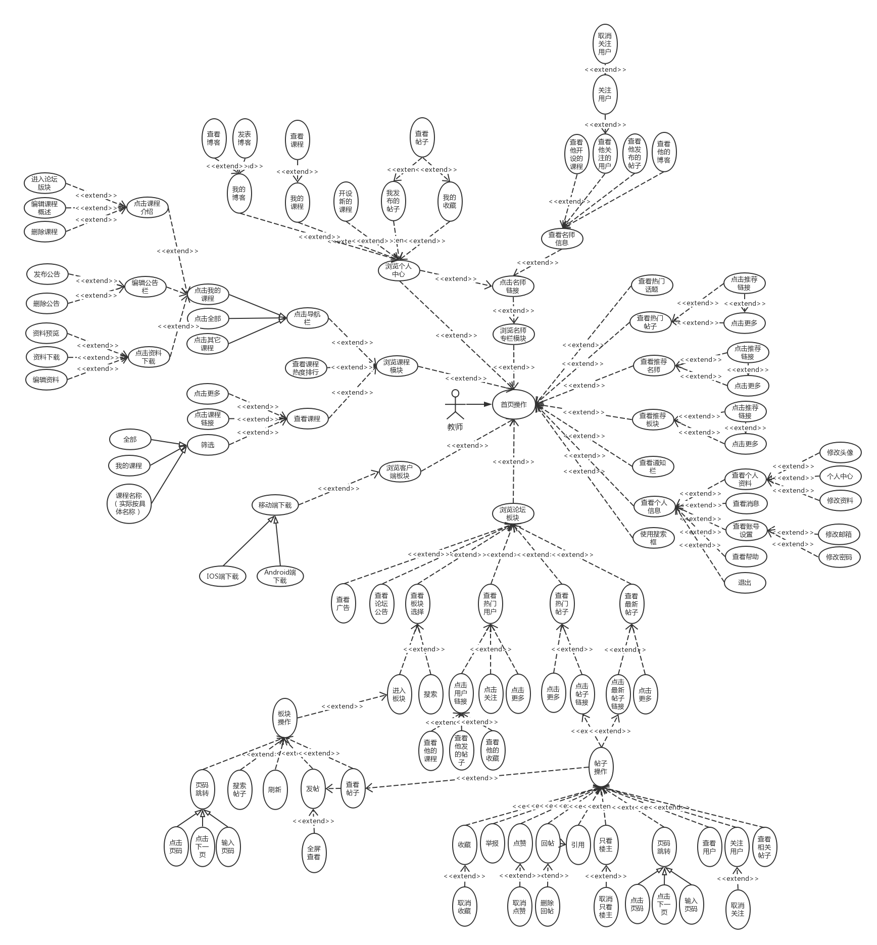

学生用例图

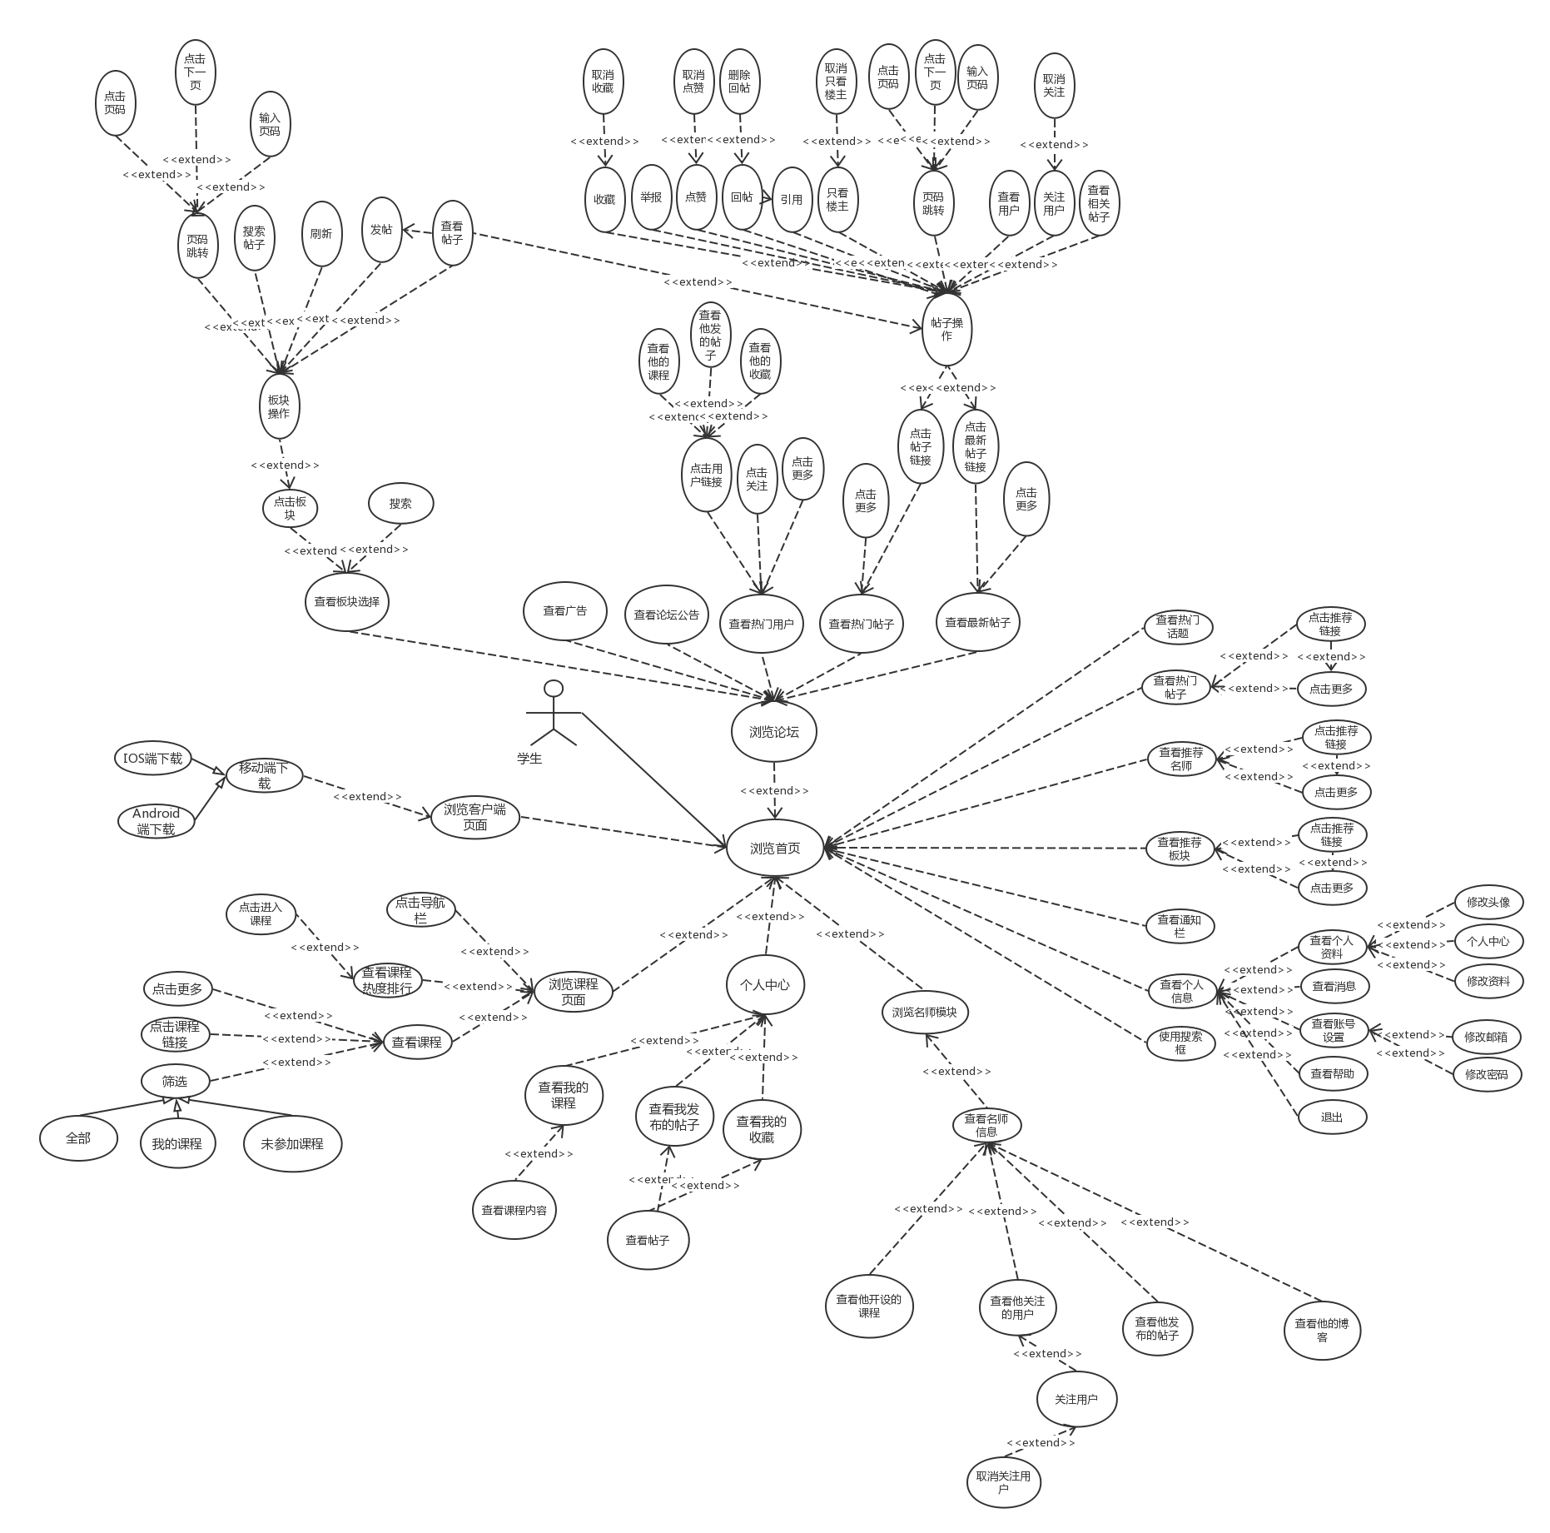

管理员用例图

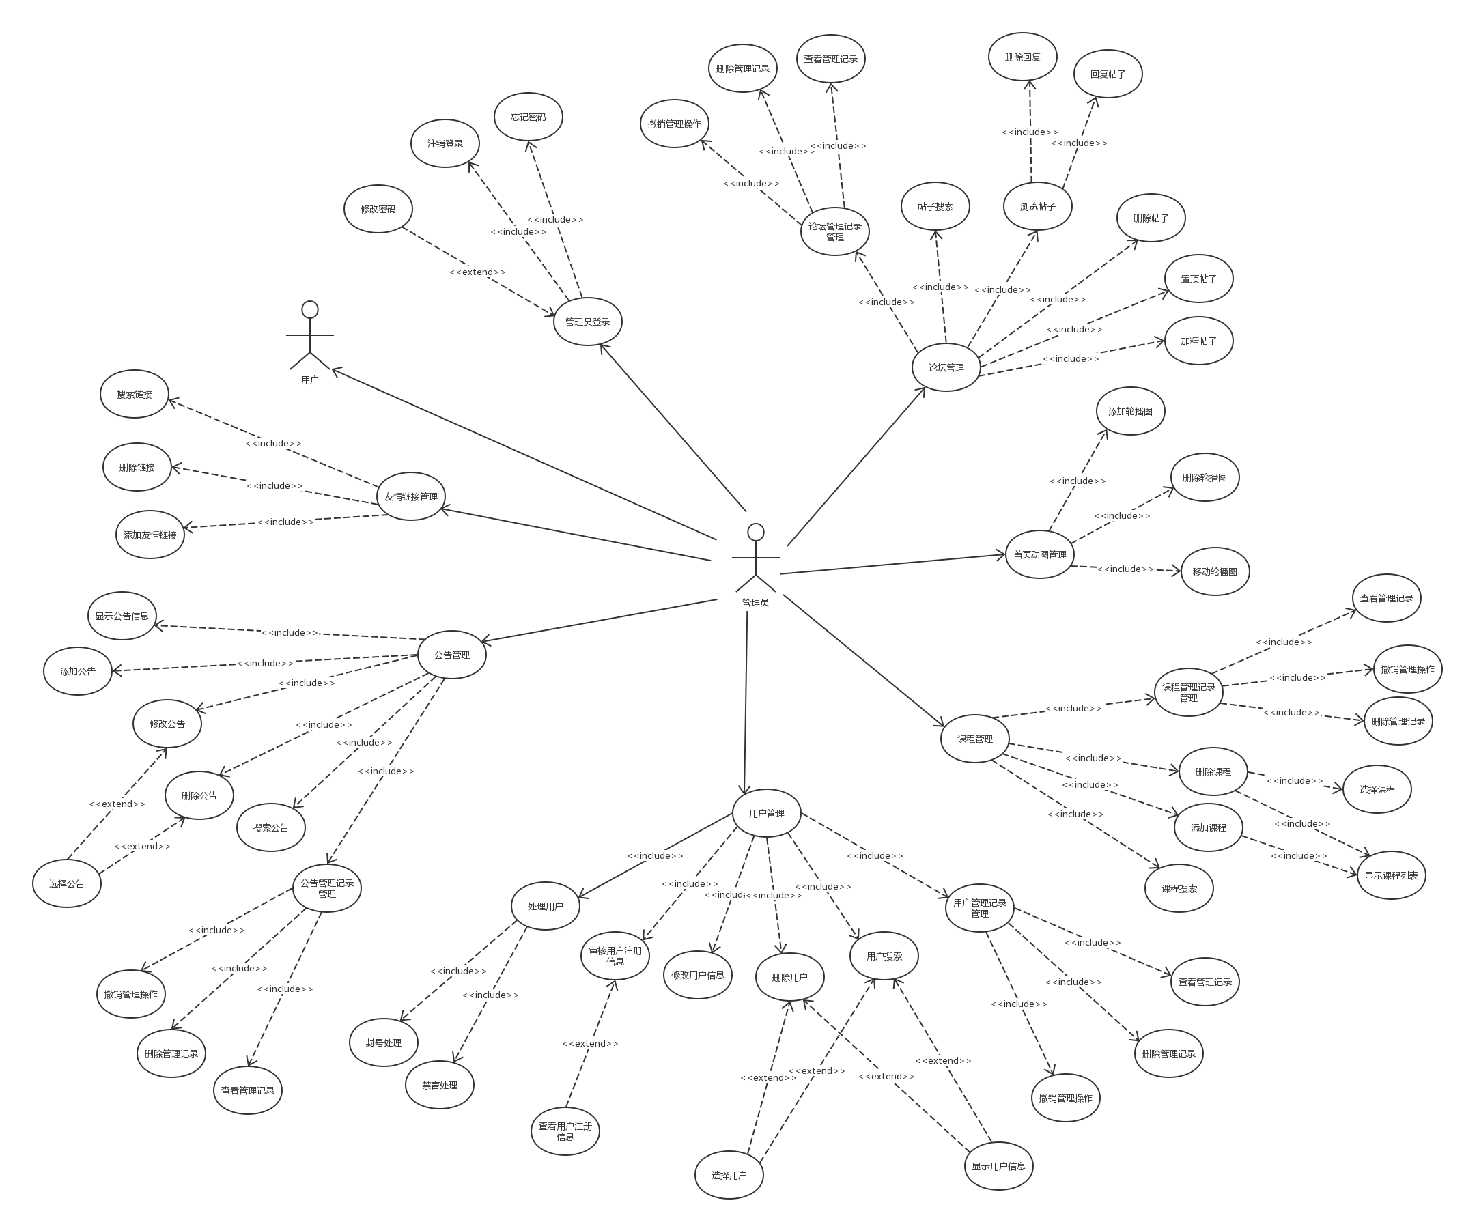

游客用例图

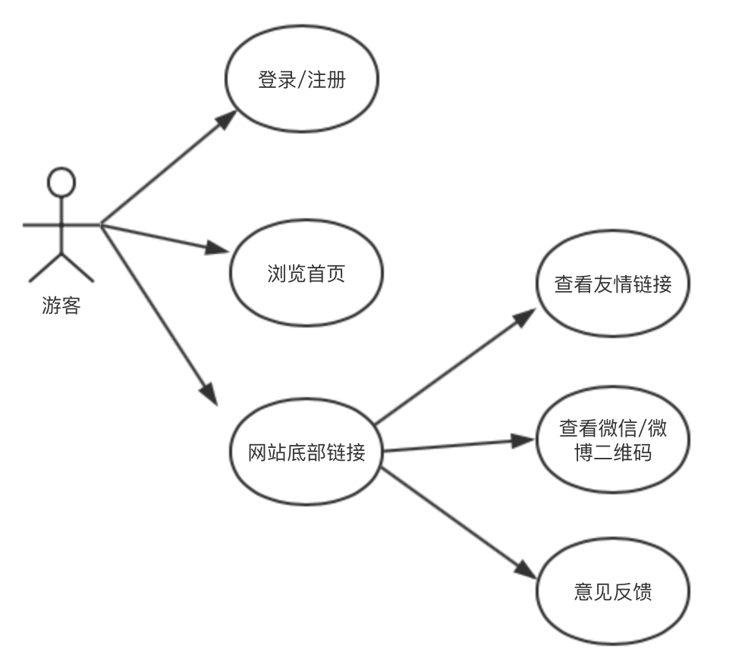

功能需求 web端

共242个用例。

### 教师用例场景描述

#### 首页相关操作

##### 教师浏览首页模块 教师首页对话框图

|  |  |  |  |
| --- | --- | --- | --- |
| 用例编号 | UC-T-1-1 | 用例名称 | 教师浏览首页模块 |
| 操作者 | 教师 | 优先级 |  |
| 描述 | 用于浏览首页模块 | | |
| 需求来源 | 教师用户代表 | | |
| 输入 | 鼠标点击 | | |
| 输出 | 首页界面 | | |
| 前置条件 | PRE-1：教师登录状态 | | |
| 后置条件 | 无 | | |
| 基本流程 | **1.0 教师浏览首页**  1. 点击导航栏中的首页按钮  2. 显示首页界面 | | |
| 可选流程 | 无 | | |
| 异常 | 无 | | |
| 业务规则 |  | | |

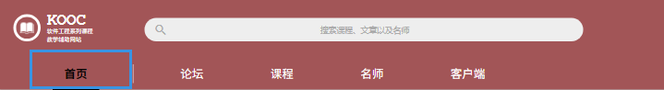

##### 教师查看热门话题 教师首页对话框图

|  |  |  |  |
| --- | --- | --- | --- |
| 用例编号 | UC-T-1-2 | 用例名称 | 教师查看热门话题 |
| 操作者 | 教师 | 优先级 |  |
| 描述 | 用于教师查看热门话题 | | |
| 需求来源 | 教师用户代表 | | |
| 输入 | 鼠标点击 | | |
| 输出 | 相应话题界面 | | |
| 前置条件 | PRE-1：教师登录状态  PRE-2：教师首页 | | |
| 后置条件 | 无 | | |
| 基本流程 | **1.0 教师查看热门话题**  1. 点击首页热门话题  2. 跳转至话题界面 | | |
| 可选流程 | 无 | | |
| 异常 | 无 | | |
| 业务规则 |  | | |

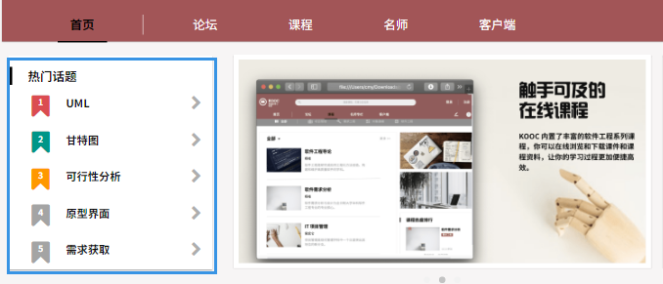

##### 教师查看热门帖子 教师首页对话框图

|  |  |  |  |
| --- | --- | --- | --- |
| 用例编号 | UC-T-1-3 | 用例名称 | 教师查看热门帖子 |
| 操作者 | 教师 | 优先级 |  |
| 描述 | 用于教师查看热门帖子 | | |
| 需求来源 | 教师用户代表 | | |
| 输入 | 鼠标点击 | | |
| 输出 | 热门帖子相关界面 | | |
| 前置条件 | PRE-1：教师登录状态  PRE-2：教师首页 | | |
| 后置条件 | 无 | | |
| 基本流程 | **1.0 教师查看热门帖子**  1. 点击首页热门帖子链接  2. 跳转至热门帖子界面 | | |
| 可选流程 | * 1. **教师查看热门帖子 - 更多**  1. 点击更多 2. 选择热门帖子 3. 跳转至帖子信息界面 | | |
| 异常 | 无 | | |
| 业务规则 |  | | |

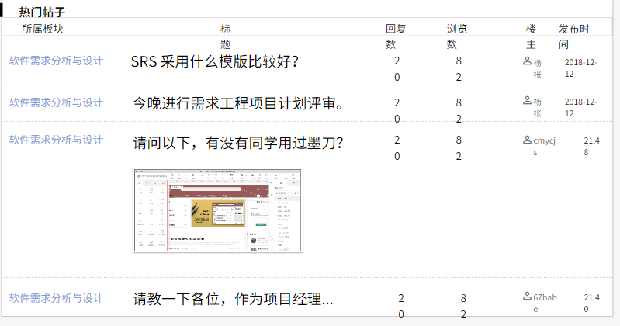

##### 教师查看热门文章 教师首页对话框图

|  |  |  |  |
| --- | --- | --- | --- |
| 用例编号 | UC-T-1-4 | 用例名称 | 教师查看热门文章 |
| 操作者 | 教师 | 优先级 |  |
| 描述 | 用于教师查看热门文章 | | |
| 需求来源 | 教师用户代表 | | |
| 输入 | 鼠标点击 | | |
| 输出 | 热门文章相关界面 | | |
| 前置条件 | PRE-1：教师登录状态  PRE-2：教师首页 | | |
| 后置条件 | 无 | | |
| 基本流程 | **1.0 教师查看热门文章**  1. 点击首页热门帖子链接  2. 跳转至热门帖子界面 | | |
| 可选流程 | * 1. **教师查看热门文章 - 更多**  1. 点击更多 2. 选择热门文章 3. 跳转至文章信息界面 | | |
| 异常 | 无 | | |
| 业务规则 |  | | |

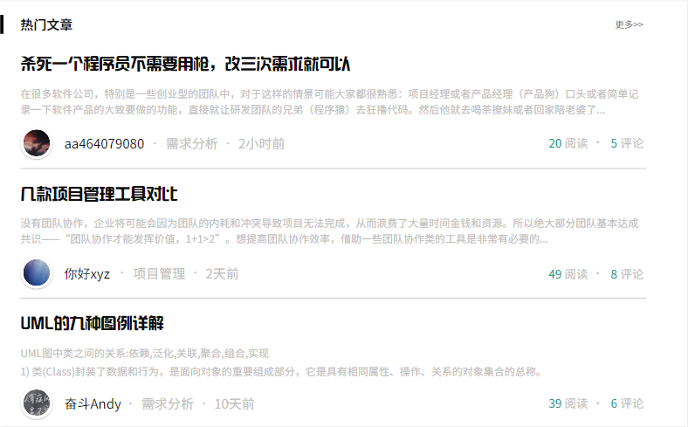

##### 教师查看推荐名师 教师首页对话框图

|  |  |  |  |
| --- | --- | --- | --- |
| 用例编号 | UC-T-1-5 | 用例名称 | 教师查看推荐名师 |
| 操作者 | 教师 | 优先级 |  |
| 描述 | 用于教师查看推荐名师 | | |
| 需求来源 | 教师用户代表 | | |
| 输入 | 鼠标点击 | | |
| 输出 | 推荐名师界面 | | |
| 前置条件 | PRE-1：教师登录状态  PRE-2：教师首页 | | |
| 后置条件 | 无 | | |
| 基本流程 | **1.0 教师查看推荐名师**  1. 点击首页推荐名师板块的教师链接  2. 跳转至名师界面 | | |
| 可选流程 | * 1. **教师查看推荐名师 - 更多**  1. 点击首页推荐名师板块的更多选项 2. 跳转至名师界面 | | |
| 异常 | 无 | | |
| 业务规则 |  | | |

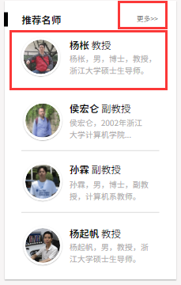

##### 教师查看推荐模块 教师首页对话框图

|  |  |  |  |
| --- | --- | --- | --- |
| 用例编号 | UC-T-1-6 | 用例名称 | 教师查看推荐模块 |
| 操作者 | 教师 | 优先级 |  |
| 描述 | 用于教师查看推荐模块 | | |
| 需求来源 | 教师用户代表 | | |
| 输入 | 鼠标点击 | | |
| 输出 | 推荐模块界面 | | |
| 前置条件 | PRE-1：教师登录状态  PRE-2：教师首页 | | |
| 后置条件 | 无 | | |
| 基本流程 | **1.0 教师查看推荐模块**  1. 点击首页 推荐模块 板块的链接  2. 跳转至模块界面 | | |
| 可选流程 | * 1. **教师查看推荐模块 - 更多**  1. 点击首页 推荐模块 板块的更多选项 2. 跳转至论坛界面 | | |
| 异常 | 无 | | |
| 业务规则 |  | | |

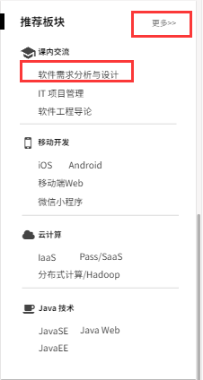

#### 论坛相关操作

##### 教师浏览论坛模块 教师论坛对话框图

|  |  |  |  |
| --- | --- | --- | --- |
| 用例编号 | UC-T-2-1 | 用例名称 | 教师浏览论坛模块 |
| 操作者 | 教师 | 优先级 |  |
| 描述 | 用于教师浏览论坛模块 | | |
| 需求来源 | 教师用户代表 | | |
| 输入 | 鼠标点击 | | |
| 输出 | 论坛界面 | | |
| 前置条件 | PRE-1：教师登录状态  PRE-2：教师首页 | | |
| 后置条件 | 无 | | |
| 基本流程 | **1.0 教师浏览论坛**  1. 点击导航栏中的论坛按钮  2. 跳转至论坛界面 | | |
| 可选流程 | 无 | | |
| 异常 | 无 | | |
| 业务规则 |  | | |

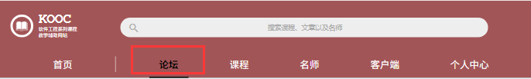

##### 教师查看论坛公告 教师论坛对话框图

|  |  |  |  |
| --- | --- | --- | --- |
| 用例编号 | UC-T-2-2 | 用例名称 | 教师查看论坛公告 |
| 操作者 | 教师 | 优先级 |  |
| 描述 | 用于教师查看论坛中的公告 | | |
| 需求来源 | 教师用户代表 | | |
| 输入 | 鼠标点击 | | |
| 输出 | 公告相应界面 | | |
| 前置条件 | PRE-1：教师登录状态  PRE-2：教师论坛界面 | | |
| 后置条件 | 无 | | |
| 基本流程 | **1.0 教师查看公告**  1. 点击论坛界面中的公告  2. 跳转至公告信息界面 | | |
| 可选流程 | 无 | | |
| 异常 | 无 | | |
| 业务规则 |  | | |

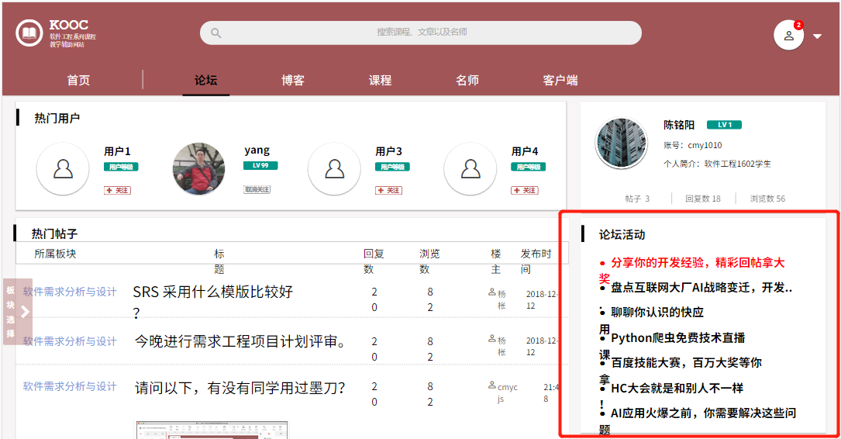

##### 教师查看个人信息 教师论坛对话框图

|  |  |  |  |
| --- | --- | --- | --- |
| 用例编号 | UC-T-2-3 | 用例名称 | 教师查看个人信息 |
| 操作者 | 教师 | 优先级 |  |
| 描述 | 用于教师查看个人信息 | | |
| 需求来源 | 教师用户代表 | | |
| 输入 | 鼠标点击 | | |
| 输出 | 个人信息界面 | | |
| 前置条件 | PRE-1：教师登录状态  PRE-2：教师论坛界面 | | |
| 后置条件 | 无 | | |
| 基本流程 | **1.0 教师个人信息**  1. 点击论坛界面中的个人信息  2. 跳转至个人信息界面 | | |
| 可选流程 | 无 | | |
| 异常 | 无 | | |
| 业务规则 |  | | |

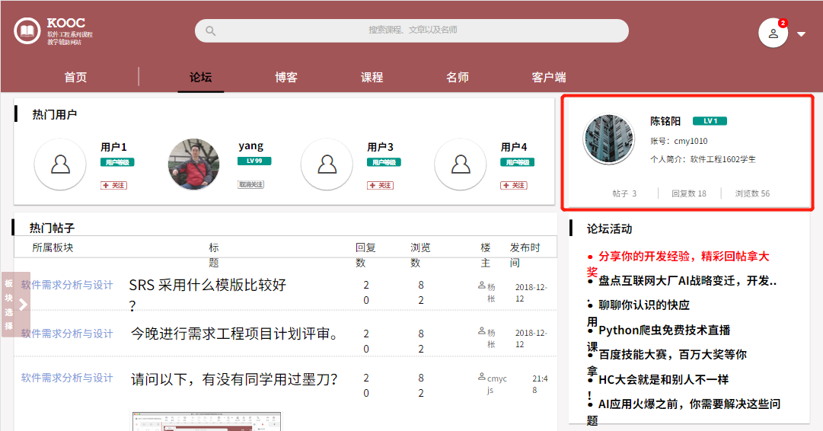

##### 教师查看板块选择 教师论坛对话框图

|  |  |  |  |
| --- | --- | --- | --- |
| 用例编号 | UC-T-2-4 | 用例名称 | 教师查看板块选择 |
| 操作者 | 教师 | 优先级 |  |
| 描述 | 用于教师查看论坛中的板块选择 | | |
| 需求来源 | 教师用户代表 | | |
| 输入 | 鼠标点击 | | |
| 输出 | 板块选择相应界面 | | |
| 前置条件 | PRE-1：教师登录状态  PRE-2：教师论坛界面 | | |
| 后置条件 | 无 | | |
| 基本流程 | **1.0 教师查看板块选择**  1. 点击论坛界面中左边的导航栏  2. 选择相应的热门板块  3. 跳转至相应版块 | | |
| 可选流程 | * 1. **教师板块选择搜索**  1. 点击论坛界面中左边的导航栏 2. 选择搜索框 3. 输入相关信息 4. 回车进行搜索 5. 跳转至相应版块 | | |
| 异常 | 无 | | |
| 业务规则 |  | | |

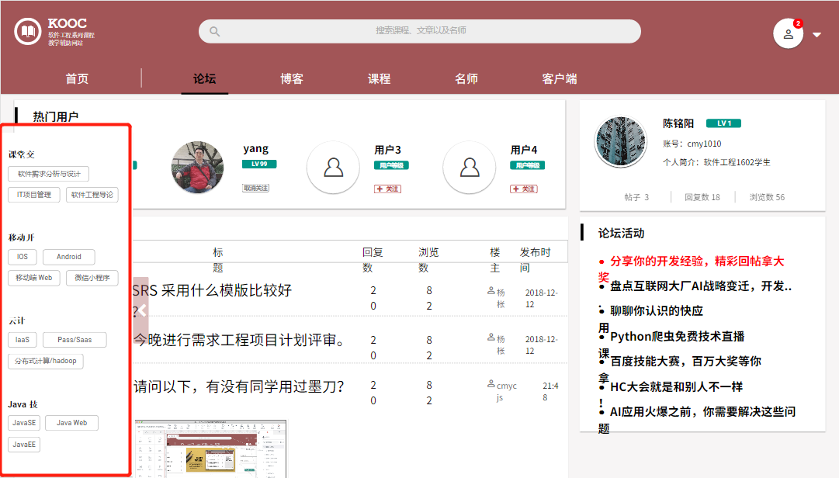

##### 教师查看热门用户 教师论坛对话框图

|  |  |  |  |
| --- | --- | --- | --- |
| 用例编号 | UC-T-2-5 | 用例名称 | 教师查看热门用户 |
| 操作者 | 教师 | 优先级 |  |
| 描述 | 用于教师查看热门用户 | | |
| 需求来源 | 教师用户代表 | | |
| 输入 | 鼠标点击 | | |
| 输出 | 热门用户相应界面 | | |
| 前置条件 | PRE-1：教师登录状态  PRE-2：教师论坛界面 | | |
| 后置条件 | 无 | | |
| 基本流程 | **1.0 教师查看热门用户**  1.点击论坛界面中的热门用户  2. 跳转至用户信息界面 | | |
| 可选流程 | * 1. **教师查看热门用户 - 更多**  1. 点击更多 2. 选择热门用户 3. 跳转至用户信息界面    1. **教师关注热门用户** 4. 点击关注按钮 5. 提示“关注成功” | | |
| 异常 | 无 | | |
| 业务规则 |  | | |

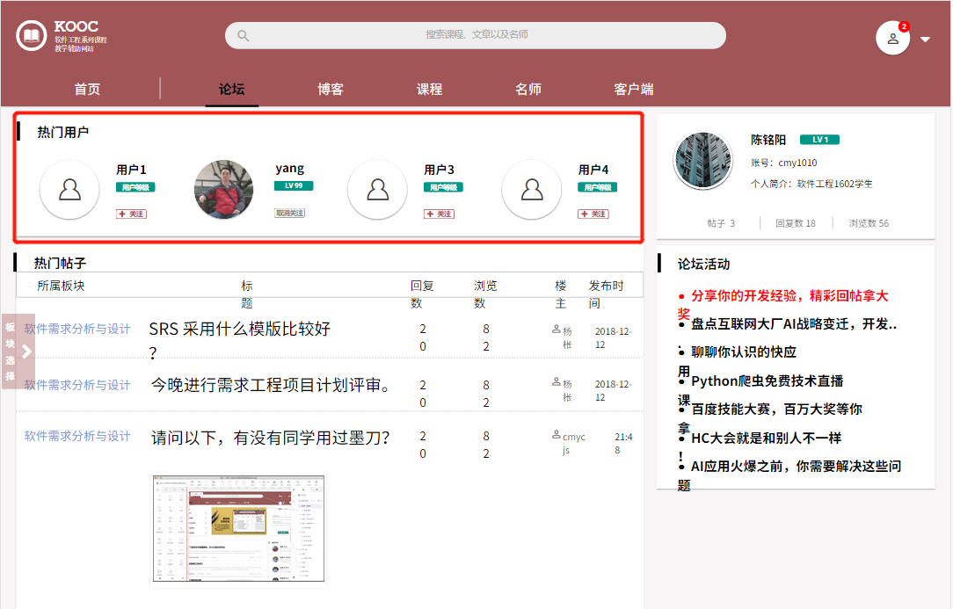

##### 教师查看热门帖子 教师论坛对话框图

|  |  |  |  |
| --- | --- | --- | --- |
| 用例编号 | UC-T-2-6 | 用例名称 | 教师查看热门帖子 |
| 操作者 | 教师 | 优先级 |  |
| 描述 | 用于教师查看热门帖子 | | |
| 需求来源 | 教师用户代表 | | |
| 输入 | 鼠标点击 | | |
| 输出 | 热门帖子相应界面 | | |
| 前置条件 | PRE-1：教师登录状态  PRE-2：教师论坛界面 | | |
| 后置条件 | 无 | | |
| 基本流程 | **1.0 教师查看热门帖子**  1. 点击论坛界面中的热门帖子  2. 跳转至帖子界面 | | |
| 可选流程 | * 1. **教师查看热门帖子 - 更多**  1. 点击更多 2. 选择热门帖子 | | |
| 异常 | 无 | | |
| 业务规则 |  | | |

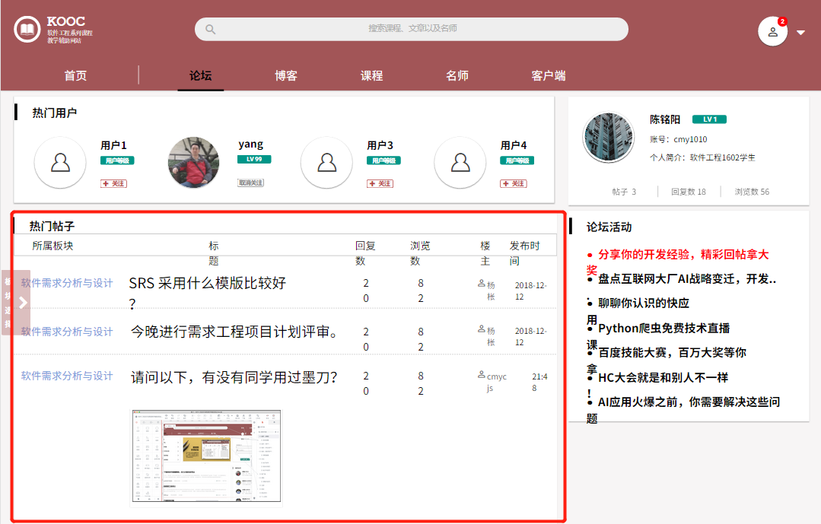

##### 教师查看最新帖子 教师论坛对话框图

|  |  |  |  |
| --- | --- | --- | --- |
| 用例编号 | UC-T-2-7 | 用例名称 | 教师查看最新帖子 |
| 操作者 | 教师 | 优先级 |  |
| 描述 | 用于教师查看最新帖子 | | |
| 需求来源 | 教师用户代表 | | |
| 输入 | 鼠标点击 | | |
| 输出 | 最新帖子相应界面 | | |
| 前置条件 | PRE-1：教师登录状态  PRE-2：教师论坛界面 | | |
| 后置条件 | 无 | | |
| 基本流程 | **1.0 教师查看最新帖子**  1. 点击论坛界面最新帖子中的链接  2. 跳转至帖子界面 | | |
| 可选流程 | * 1. **教师查看最新帖子 - 更多**  1. 点击更多 2. 选择最新帖子 3. 跳转至帖子界面 | | |
| 异常 | 无 | | |
| 业务规则 |  | | |

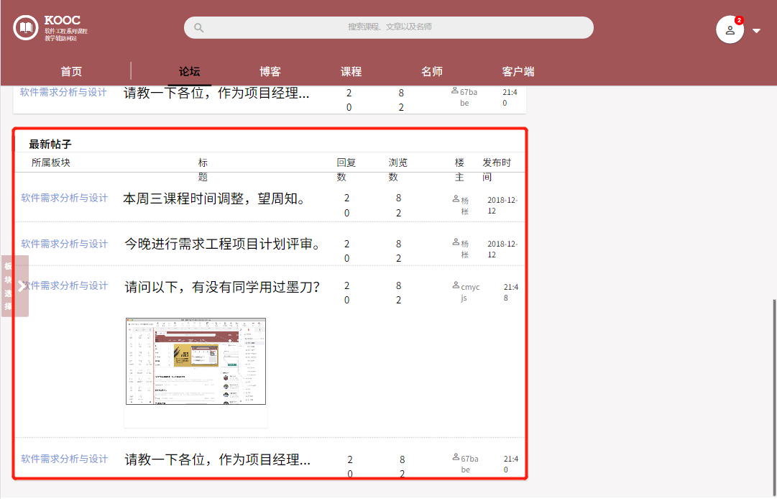

##### 教师在论坛页面查看“最新帖子”模块中某帖的所属论坛版块教师论坛对话框图

|  |  |  |  |
| --- | --- | --- | --- |
| 用例编号 | UC-T-2-8 | 用例名称 | 教师在论坛页面查看“热门帖子”模块中某帖的所属论坛版块 |
| 操作者 | 教师 | 优先级 |  |
| 描述 | 教师登录以后，且进入论坛界面，想要查看论坛中热门的帖子同时可以查看跳转到某最新帖子所在的论坛的子版块 | | |
| 需求来源 | 教师用户代表 | | |
| 输入 | 点击导航栏“论坛”（Action）、  点击论坛页面下的“最新帖子”中的某一篇帖子（Action）左侧的所属版块名； | | |
| 输出 | 论坛页面、所选的（最新）帖子的所在论坛版块页 | | |
| 前置条件 | PRE-1：教师已登录网站 | | |
| 后置条件 | 无 | | |
| 基本流程 | 1.点击网站上的导航栏中的“论坛”  2.查看“论坛”界面下的“最新帖子”  3.点击想要查看的某一篇最新帖子左侧的所属版块名称  4跳转显示所选最新帖子的所属论坛版块页面 | | |
| 可选流程 | 无 | | |
| 异常 | 无 | | |
| 业务规则 | 无 | | |

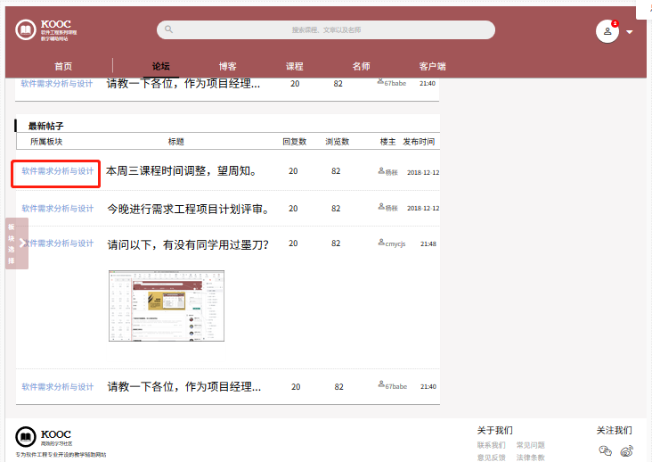

##### 教师使用论坛子板块搜索框 教师论坛对话框图

|  |  |  |  |
| --- | --- | --- | --- |
| 用例编号 | UC-T-2-9 | 用例名称 | 教师使用论坛子板块搜索框 |
| 操作者 | 教师 | 优先级 |  |
| 描述 | 用于教师使用搜索框 | | |
| 需求来源 | 教师用户代表 | | |
| 输入 | 搜索信息 | | |
| 输出 | 搜索信息相应内容 | | |
| 前置条件 | PRE-1：教师登录状态  PRE-2：教师论坛 | | |
| 后置条件 | 无 | | |
| 基本流程 | **1.0 搜索信息**   1. 点击搜索框 2. 输入搜索信息 3. 键入回车 | | |
| 可选流程 | 无 | | |
| 异常 | 无 | | |
| 业务规则 |  | | |

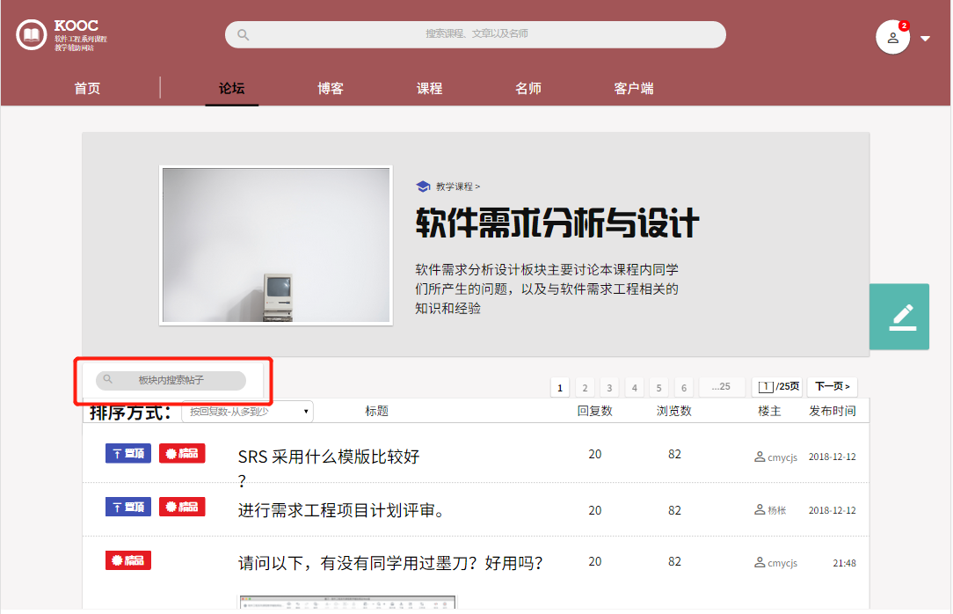

##### 教师论坛子板块页码跳转 教师论坛对话框图

|  |  |  |  |
| --- | --- | --- | --- |
| 用例编号 | UC-T-2-10 | 用例名称 | 教师论坛子板块页码跳转 |
| 操作者 | 教师 | 优先级 |  |
| 描述 | 教师要查看子版块内其他页的帖子是使用 | | |
| 需求来源 | 教师用户代表 | | |
| 输入 | （1）点击页码跳转数字选项  （2）点击下一页  （3）点击页码跳转栏中数字输入框  输入（要跳转的）页码 | | |
| 输出 | 1. 显示对应页码的内容 2. 显示下一页的内容 3. 显示所输数字对应页码的内容 | | |
| 前置条件 | PRE-1：教师已登录网站  PRE-2：进入论坛子版块 | | |
| 后置条件 | 无 | | |
| 基本流程 | 1.点击页码跳转数字选项  2.跳转显示到对应页码的内容  3.查看内容 | | |
| 可选流程 | （1）  1.点击帖子标题上方的页码跳转数字选项  2.跳转显示到对应页码的回复内容  3.查看内容  （2）   1. 点击页码跳转栏中“下一页”   2.跳转显示下一页的内容  3.查看内容  （3）  1.点击页码跳转栏中的跳转页码输入框，并输入跳转页码数并回车  2.跳转到所输页码的内容页面  3.查看内容 | | |
| 异常 | 无 | | |
| 业务规则 | 无 | | |

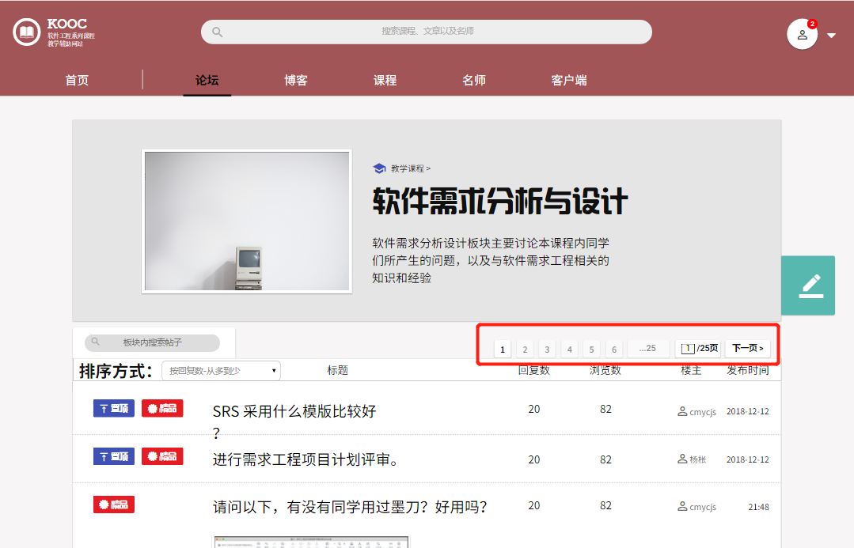

##### 教师查看帖子 论坛板块详情

|  |  |  |  |
| --- | --- | --- | --- |
| 用例编号 | UC-T-2-11 | 用例名称 | 教师查看帖子 |
| 操作者 | 教师 | 优先级 |  |
| 描述 | 用于教师查看帖子 | | |
| 需求来源 | 教师用户代表 | | |
| 输入 | 鼠标点击 | | |
| 输出 | 帖子界面 | | |
| 前置条件 | PRE-1：教师登录状态  PRE-2：论坛子版块界面 | | |
| 后置条件 | POS-1： 更新数据库中帖子数据 | | |
| 基本流程 | **1.0 教师查看帖子**  1. 进入论坛某一子版块  2. 点击帖子链接  3. 查看帖子内容 | | |
| 可选流程 | 无 | | |
| 异常 | 无 | | |
| 业务规则 |  | | |

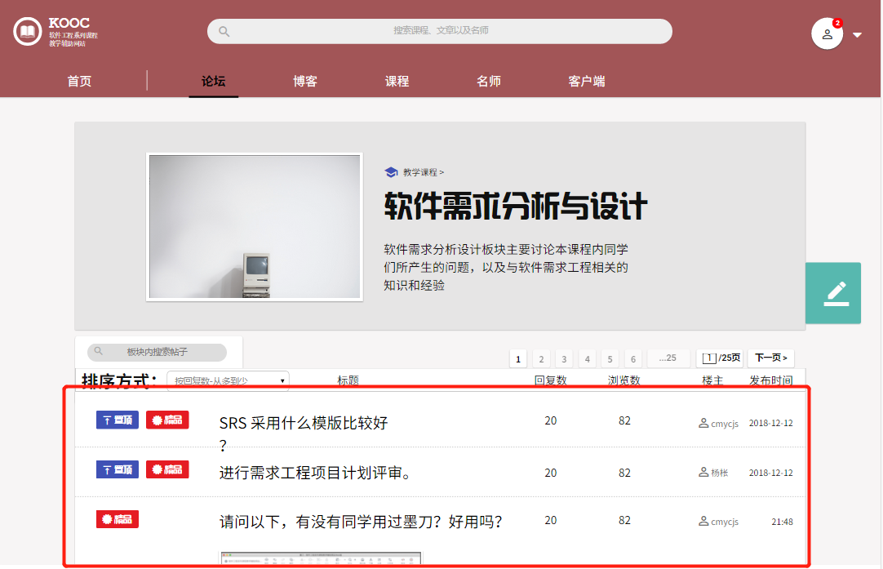

##### 教师筛选帖子论坛板块详情

|  |  |  |  |
| --- | --- | --- | --- |
| 用例编号 | UC-T-2-12 | 用例名称 | 教师筛选帖子 |
| 操作者 | 教师 | 优先级 |  |
| 描述 | 用于教师筛选帖子 | | |
| 需求来源 | 教师用户代表 | | |
| 输入 | 鼠标点击 | | |
| 输出 | 帖子界面 | | |
| 前置条件 | PRE-1：教师登录状态  PRE-2：论坛子版块界面 | | |
| 后置条件 | 无 | | |
| 基本流程 | **1.0 教师筛选帖子**  1. 进入论坛某一子版块  2. 点击筛选框  3. 选择筛选方式 | | |
| 可选流程 | 无 | | |
| 异常 | 无 | | |
| 业务规则 |  | | |

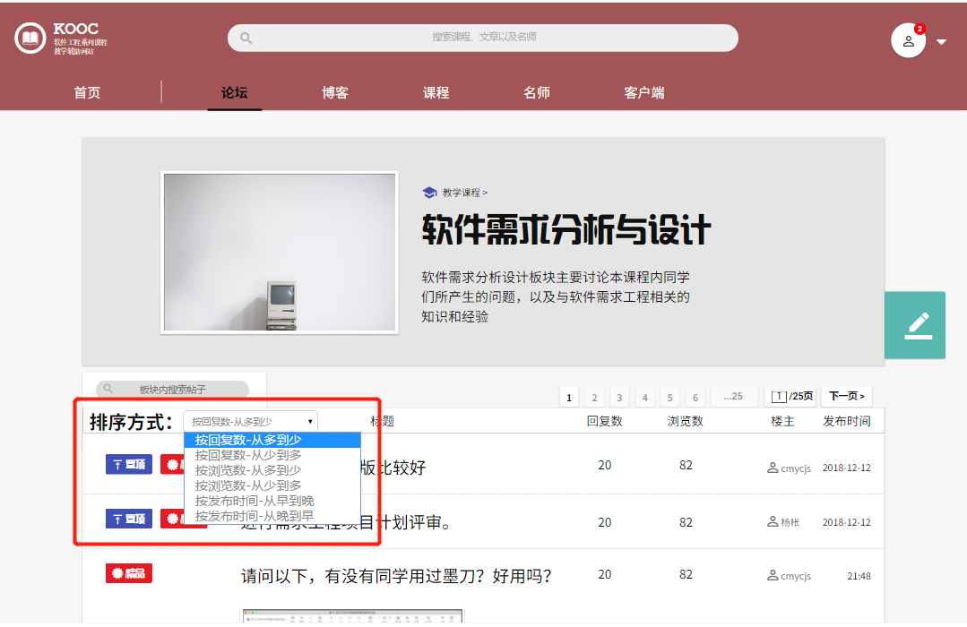

##### 教师点击发帖按钮论坛板块详情

|  |  |  |  |
| --- | --- | --- | --- |
| 用例编号 | UC-T-2-13 | 用例名称 | 教师点击发帖按钮 |
| 操作者 | 教师 | 优先级 |  |
| 描述 | 用于教师发表帖子 | | |
| 需求来源 | 教师用户代表 | | |
| 输入 | 鼠标点击 | | |
| 输出 | 帖子发表界面 | | |
| 前置条件 | PRE-1：教师登录状态  PRE-2：论坛子版块界面 | | |
| 后置条件 | 无 | | |
| 基本流程 | **1.0 教师点击发帖按钮**  1. 进入论坛某一子版块  2. 点击发表帖子按钮 | | |
| 可选流程 | 无 | | |
| 异常 | 无 | | |
| 业务规则 |  | | |

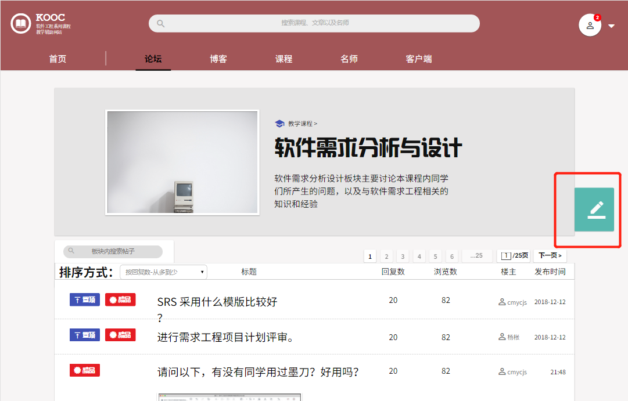

##### 教师发帖论坛板块详情

|  |  |  |  |
| --- | --- | --- | --- |
| 用例编号 | UC-T-2-14 | 用例名称 | 教师发帖 |
| 操作者 | 教师 | 优先级 |  |
| 描述 | 用于教师发帖 | | |
| 需求来源 | 教师用户代表 | | |
| 输入 | 鼠标点击，发帖内容 | | |
| 输出 | 帖子信息，消息提示 | | |
| 前置条件 | PRE-1：教师登录状态  PRE-2：论坛界面 | | |
| 后置条件 | POS-1：数据库更新 | | |
| 基本流程 | **1.0 教师发帖**  1. 输入帖子标题  2. 输入帖子内容  3. 点击发表  4. 提示发表成功 | | |
| 可选流程 | * 1. **全屏**  1. 点击发帖板块中的放大按钮 | | |
| 异常 | **1.0 E1 标题为空**  1. 输入帖子内容  2. 点击发表  3. 提示标题不能为空  **1.0 E2 内容为空**  1. 输入帖子标题  2. 点击发表  3. 提示内容不能为空 | | |
| 业务规则 |  | | |

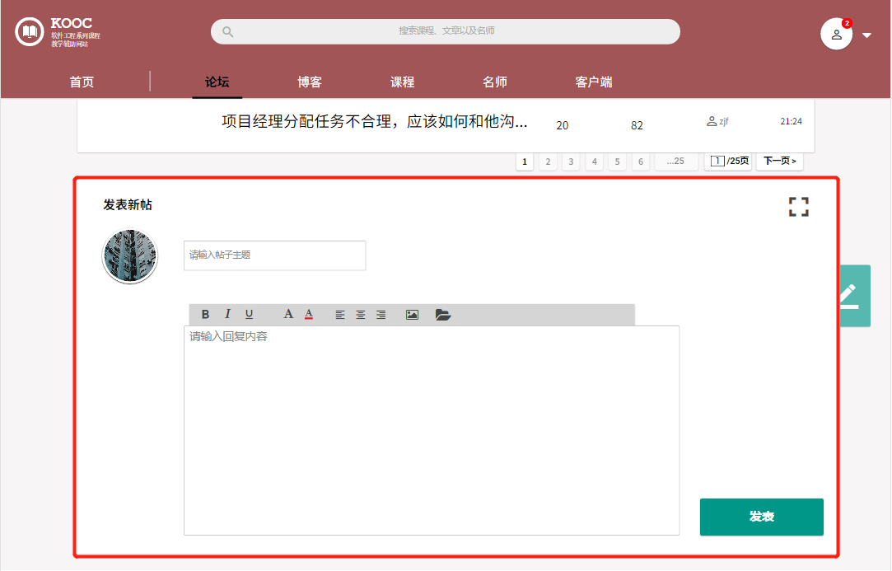

##### 教师查看帖子中的相关帖子 论坛板块详情

|  |  |  |  |
| --- | --- | --- | --- |
| 用例编号 | UC-T-2-15 | 用例名称 | 教师查看帖子中的相关帖子 |
| 操作者 | 教师 | 优先级 |  |
| 描述 | 用于教师查看帖子中的相关帖子 | | |
| 需求来源 | 教师用户代表 | | |
| 输入 | 鼠标点击 | | |
| 输出 | 帖子相应界面 | | |
| 前置条件 | PRE-1：教师登录状态  PRE-2：帖子界面 | | |
| 后置条件 | 无 | | |
| 基本流程 | **1.0 教师查看帖子中的相关帖子**  1. 点击帖子界面中的相关帖子  2. 跳转至帖子信息界面 | | |
| 可选流程 | 无 | | |
| 异常 | 无 | | |
| 业务规则 |  | | |

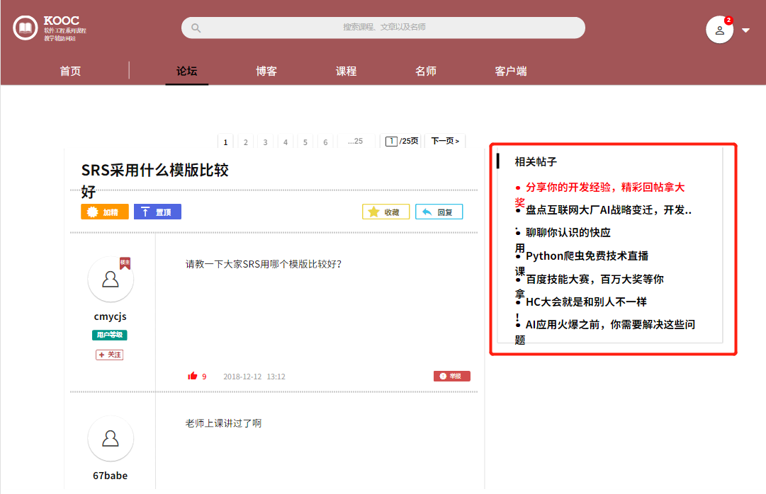

##### 教师帖子内页码跳转 论坛板块详情

|  |  |  |  |
| --- | --- | --- | --- |
| 用例编号 | UC-T-2-16 | 用例名称 | 教师帖子内页码跳转 |
| 操作者 | 教师 | 优先级 |  |
| 描述 | 教师想要在某篇帖子下查看到更多的回复 | | |
| 需求来源 | 教师用户代表 | | |
| 输入 | （1）点击帖子标题上方的页码跳转数字选项  （2）点击下一页  （3）点击页码跳转栏中数字输入框  输入（要跳转的）页码 | | |
| 输出 | 1. 显示对应页码的回复内容 2. 显示下一页的回复内容 3. 显示所输数字对应页码的回复内容 | | |
| 前置条件 | PRE-1：教师已登录网站  PRE-2：进入某篇帖子 | | |
| 后置条件 | POST-1：网站数据库更新 | | |
| 基本流程 | 1.点击帖子标题上方的页码跳转数字选项  2.跳转显示到对应页码的回复内容  3.查看回复内容 | | |
| 可选流程 | （1）  1.点击帖子标题上方的页码跳转数字选项  2.跳转显示到对应页码的回复内容  3.查看回复内容  （2）   1. 点击帖子标题上方的页码跳转栏中“下一页”   2.跳转显示下一页的回复内容  3.查看回复内容  （3）  1.点击帖子标题上方的页码跳转栏中的跳转页码输入框，并输入跳转页码数并回车  2.跳转到所输页码的回复内容页面  3.查看回复内容 | | |
| 异常 | 无 | | |
| 业务规则 | 无 | | |

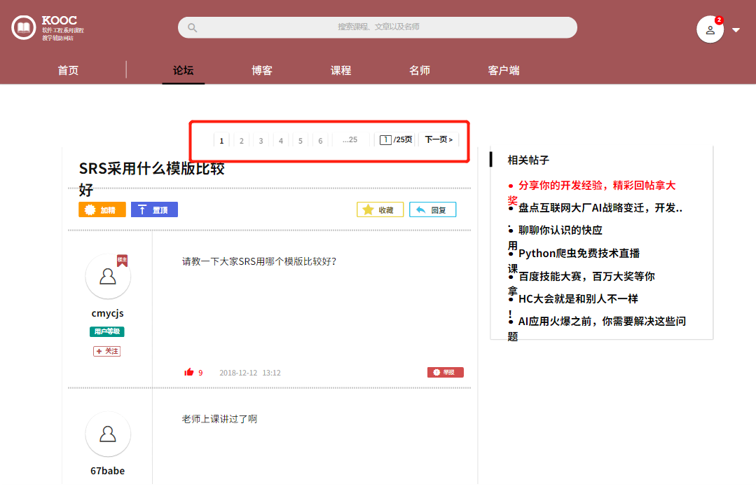

##### 教师收藏帖子 论坛板块详情

|  |  |  |  |
| --- | --- | --- | --- |
| 用例编号 | UC-T-2-17 | 用例名称 | 教师收藏帖子 |
| 操作者 | 教师 | 优先级 |  |
| 描述 | 教师在论坛中看到某篇帖子，很喜欢，想要收藏 | | |
| 需求来源 | 教师用户代表 | | |
| 输入 | 点击帖子标题下的收藏按钮 | | |
| 输出 | 提示收藏成功 | | |
| 前置条件 | PRE-1：教师已登录网站  PRE-2：进入某篇帖子 | | |
| 后置条件 | POST-1：网站数据库更新 | | |
| 基本流程 | 1.点击帖子标题下的“收藏”按钮；  2.网站系统数据更新  3.反馈提示收藏成功 | | |
| 可选流程 | 无 | | |
| 异常 | 无 | | |
| 业务规则 | 无 | | |

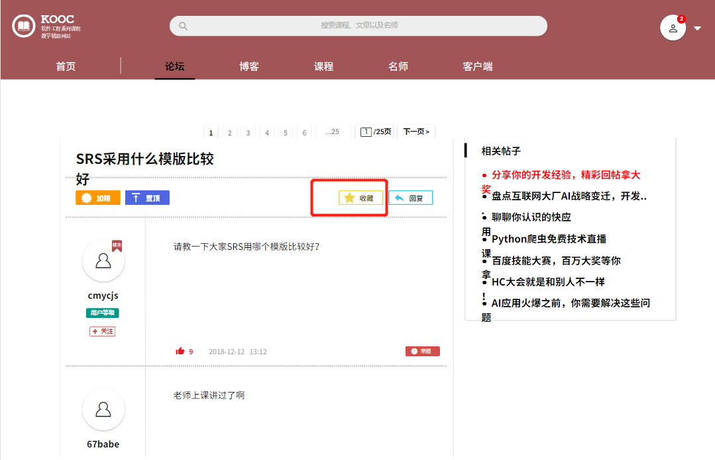

##### 教师取消收藏帖子 论坛板块详情

|  |  |  |  |
| --- | --- | --- | --- |
| 用例编号 | UC-T-2-18 | 用例名称 | 教师收藏帖子 |
| 操作者 | 教师 | 优先级 |  |
| 描述 | 教师在论坛某篇帖子中，想要取消收藏的帖子 | | |
| 需求来源 | 教师用户代表 | | |
| 输入 | 点击帖子标题下的收藏按钮 | | |
| 输出 | 提示成功取消收藏 | | |
| 前置条件 | PRE-1：教师已登录网站  PRE-2：进入某篇帖子 | | |
| 后置条件 | POST-1：网站数据库更新 | | |
| 基本流程 | 1.点击帖子标题下的“收藏”按钮；  2.网站系统数据更新  3.反馈成功取消收藏 | | |
| 可选流程 | 无 | | |
| 异常 | 无 | | |
| 业务规则 | 无 | | |

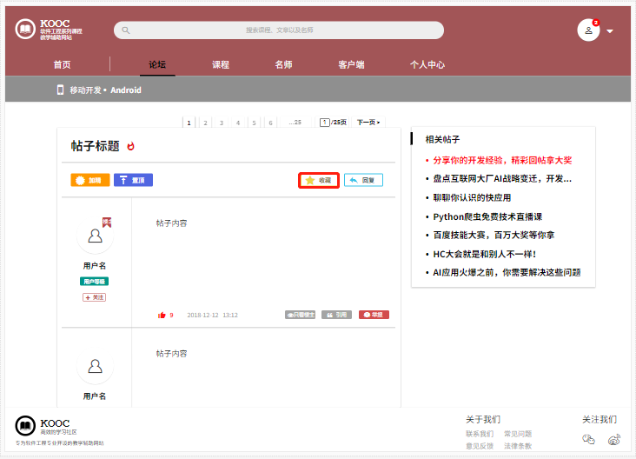

##### 教师回复帖子 论坛板块详情

|  |  |  |  |
| --- | --- | --- | --- |
| 用例编号 | UC-T-2-19 | 用例名称 | 教师回复帖子 |
| 操作者 | 教师 | 优先级 |  |
| 描述 | 教师想要在论坛中自己的帖子中对别人的留言进行回复 | | |
| 需求来源 | 教师用户代表 | | |
| 输入 | 点击“回复”按钮  回复信息 | | |
| 输出 | 回复成功提示 | | |
| 前置条件 | PRE-1：教师已登录网站  PRE-2：进入帖子内容页 | | |
| 后置条件 | POST-1：网站数据库更新 | | |
| 基本流程 | 1.点击标题下一行的“回复”按钮  2.编辑回复信息并回复  3.网站数据更新  4.帖子回复生效，论坛帖子内容更新 | | |
| 可选流程 | 无 | | |
| 异常 | 无 | | |
| 业务规则 | 无 | | |

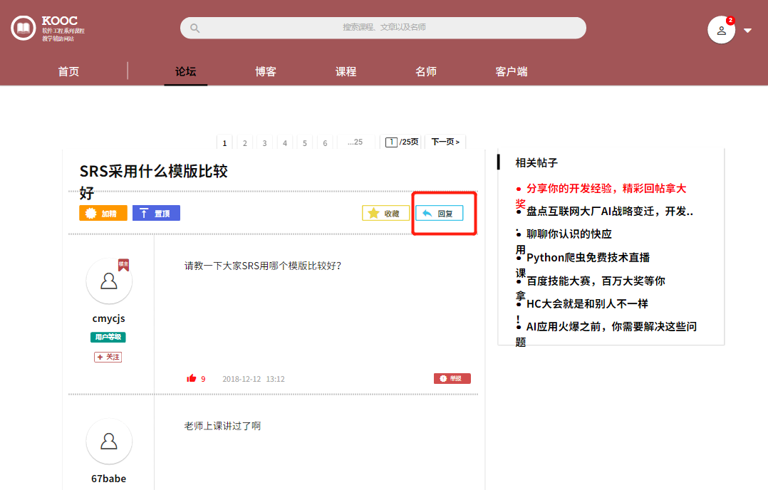

##### 教师查看用户 论坛板块详情

|  |  |  |  |
| --- | --- | --- | --- |
| 用例编号 | UC-T-2-20 | 用例名称 | 教师查看用户 |
| 操作者 | 教师 | 优先级 |  |
| 描述 | 用于查看对帖子评论的用户信息 | | |
| 需求来源 | 教师用户代表 | | |
| 输入 | 鼠标点击 | | |
| 输出 | 用户信息界面 | | |
| 前置条件 | PRE-1：教师登录状态  PRE-2：论坛帖子界面 | | |
| 后置条件 | 无 | | |
| 基本流程 | **1.0 教师查看用户**  1. 点击进入帖子  2. 选择一条评论  3. 点击用户  4. 显示用户信息界面 | | |
| 可选流程 | 无 | | |
| 异常 | 无 | | |
| 业务规则 |  | | |

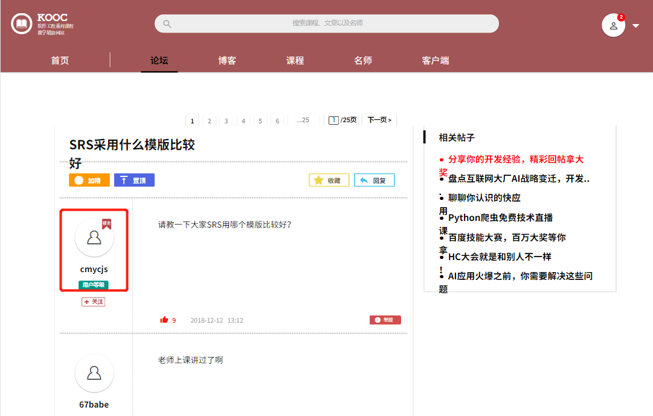

##### 教师关注帖子中留言的用户 论坛板块详情

|  |  |  |  |
| --- | --- | --- | --- |
| 用例编号 | UC-T-2-21 | 用例名称 | 教师关注帖子中留言的用户 |
| 操作者 | 教师 | 优先级 |  |
| 描述 | 教师在查看某篇帖子时，觉得有些回复很赞，想要关注留言的用户 | | |
| 需求来源 | 教师用户代表 | | |
| 输入 | 点击留言左侧是人头下的关注按钮 | | |
| 输出 | 关注更新后页面 | | |
| 前置条件 | PRE-1：教师已登录网站  PRE-2：进入某篇帖子 | | |
| 后置条件 | POST-1：数据库更新 | | |
| 基本流程 | 1.点击某个留言回复用户头像下的关注按钮  2.对应系统数据库更新  3.系统反馈，帖子内容页面更新，关注情况更新  4.显示帖子内容 | | |
| 可选流程 | 无 | | |
| 异常 | 无 | | |
| 业务规则 | 无 | | |

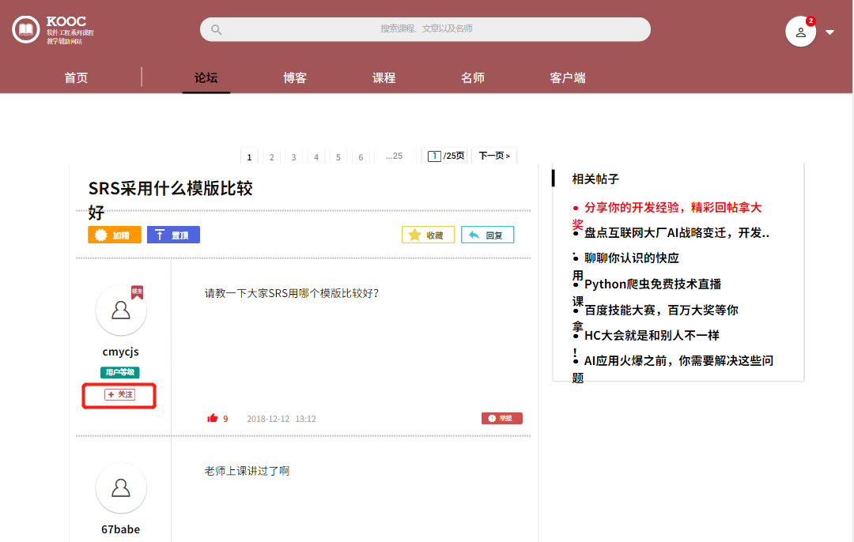

##### 教师取消关注帖子中留言的用户 论坛板块详情

|  |  |  |  |
| --- | --- | --- | --- |
| 用例编号 | UC-T-2-22 | 用例名称 | 教师取消关注帖子中留言的用户 |
| 操作者 | 教师 | 优先级 |  |
| 描述 | 教师在查看某篇帖子时，关注留言的用户后，不想关注了，想取关 | | |
| 需求来源 | 教师用户代表 | | |
| 输入 | 点击留言左侧是人头下的关注按钮 | | |
| 输出 | 关注更新后页面 | | |
| 前置条件 | PRE-1：教师已登录网站  PRE-2：进入某篇帖子  PRE-3：已关注某留言用户 | | |
| 后置条件 | POST-1：数据库更新 | | |
| 基本流程 | 1.点击已关注的留言用户头像下的关注按钮  2.对应系统数据库更新  3.系统反馈，帖子内容页面更新，关注情况更新（取消关注）  4.显示帖子内容 | | |
| 可选流程 | 无 | | |
| 异常 | 无 | | |
| 业务规则 | 无 | | |

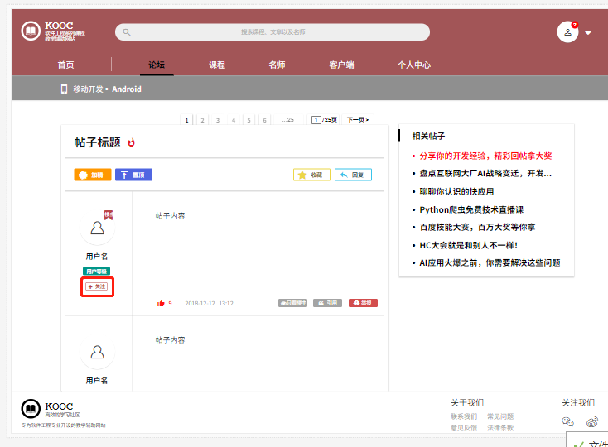

##### 教师点赞帖子留言 帖子界面

|  |  |  |  |
| --- | --- | --- | --- |
| 用例编号 | UC-T-2-23 | 用例名称 | 教师点赞帖子留言 |
| 操作者 | 教师 | 优先级 |  |
| 描述 | 教师在查看某篇帖子时，觉得有些回复很赞，想要表达赞赏 | | |
| 需求来源 | 教师用户代表 | | |
| 输入 | 点击“点赞”按钮 | | |
| 输出 | 点赞更新后页面 | | |
| 前置条件 | PRE-1：教师已登录网站  PRE-2：进入某篇帖子 | | |
| 后置条件 | POST-1：数据库更新 | | |
| 基本流程 | 1.点击某个用户的回复中的“点赞”按钮  2.对应系统数据库更新  3.反馈，帖子内容页面更新，留言点赞数  4.发送举报信息给网站管理员  5.提示已成功举报，待审核  6.显示帖子内容 | | |
| 可选流程 | 无 | | |
| 异常 | 无 | | |
| 业务规则 | 无 | | |

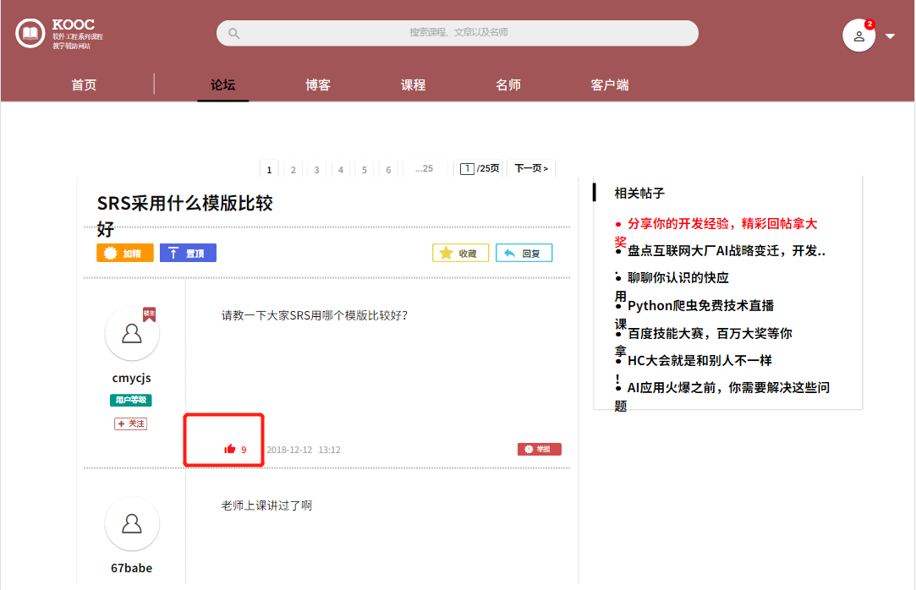

##### 教师取消点赞帖子留言 帖子界面

|  |  |  |  |
| --- | --- | --- | --- |
| 用例编号 | UC-T-2-24 | 用例名称 | 教师取消点赞帖子留言 |
| 操作者 | 教师 | 优先级 |  |
| 描述 | 教师在查看某篇帖子时，对某留言点赞后，后悔了想要取消点赞 | | |
| 需求来源 | 教师用户代表 | | |
| 输入 | 点击“点赞”按钮 | | |
| 输出 | 点赞更新后页面 | | |
| 前置条件 | PRE-1：教师已登录网站  PRE-2：进入某篇帖子 | | |
| 后置条件 | POST-1：数据库更新 | | |
| 基本流程 | 1.点击某个用户的回复中的“点赞”按钮  2.对应系统数据库更新  3.反馈，帖子内容页面更新，留言点赞数-1 | | |
| 可选流程 | 无 | | |
| 异常 | 无 | | |
| 业务规则 | 无 | | |

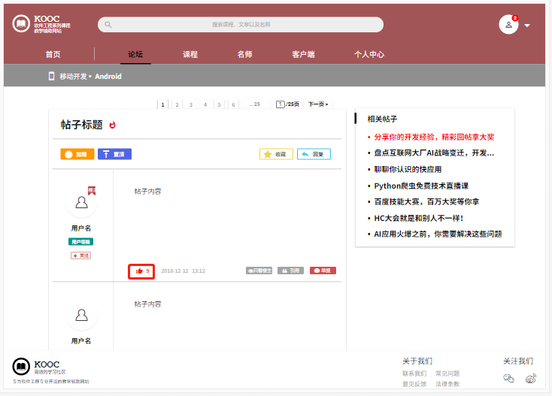

##### 教师举报帖子留言 帖子界面

|  |  |  |  |
| --- | --- | --- | --- |
| 用例编号 | UC-T-2-25 | 用例名称 | 教师举报帖子留言 |
| 操作者 | 教师 | 优先级 |  |
| 描述 | 教师在查看某篇帖子时发现非法不良的留言，要进行举报 | | |
| 需求来源 | 教师用户代表 | | |
| 输入 | 点击“举报”按钮  点击“确认”/“取消”按钮 | | |
| 输出 | 是否进行举报提示窗  可选：提示已成功发起举报 | | |
| 前置条件 | PRE-1：教师已登录网站  PRE-2：进入某篇帖子 | | |
| 后置条件 | POST-1：系统发送信息给管理员 | | |
| 基本流程 | 1.点击某个用户的回复右下角的“举报”按钮  2.弹窗提示是否进行举报  3.点击“确认”按钮进行举报  4.发送举报信息给网站管理员  5.提示已成功举报，待审核  6.显示帖子内容 | | |
| 可选流程 | 1.点击某个用户的回复右下角的“举报”按钮  2.弹窗提示是否进行举报  3.点击“取消”按钮取消举报  4.显示帖子内容 | | |
| 异常 | 无 | | |
| 业务规则 | 无 | | |

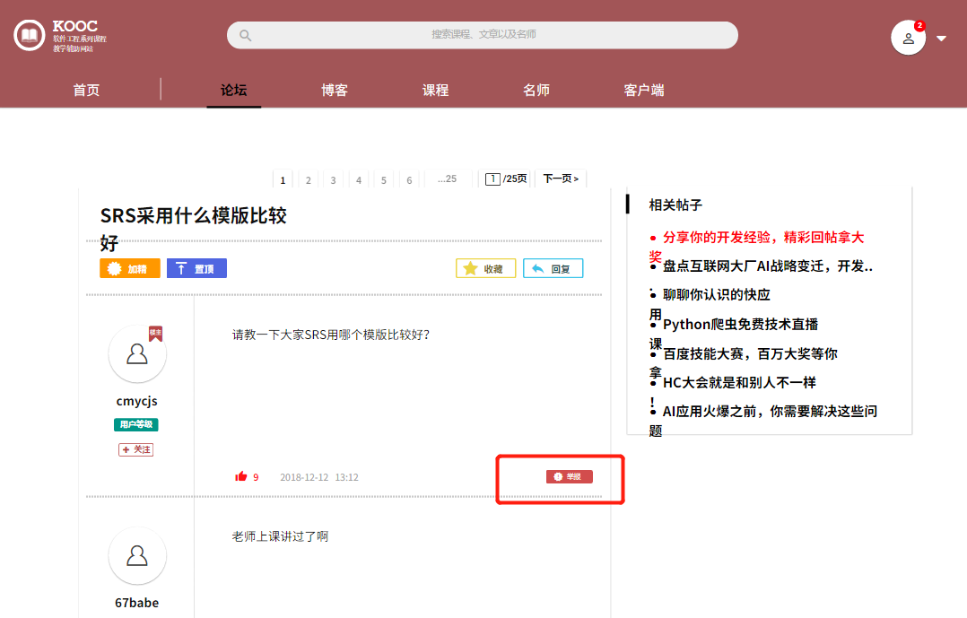

##### 教师引用帖子 帖子界面

|  |  |  |  |
| --- | --- | --- | --- |
| 用例编号 | UC-T-2-26 | 用例名称 | 教师引用帖子 |
| 操作者 | 教师 | 优先级 |  |
| 描述 | 用于教师引用帖子 | | |
| 需求来源 | 教师用户代表 | | |
| 输入 | 鼠标点击 | | |
| 输出 | 引用信息 | | |
| 前置条件 | PRE-1：教师登录状态  PRE-2：论坛帖子界面 | | |
| 后置条件 | 无 | | |
| 基本流程 | **1.0 教师引用帖子**  1. 点击进入帖子  2. 选择帖子中的评论  3. 点击引用按钮 | | |
| 可选流程 | 无 | | |
| 异常 | 无 | | |
| 业务规则 |  | | |

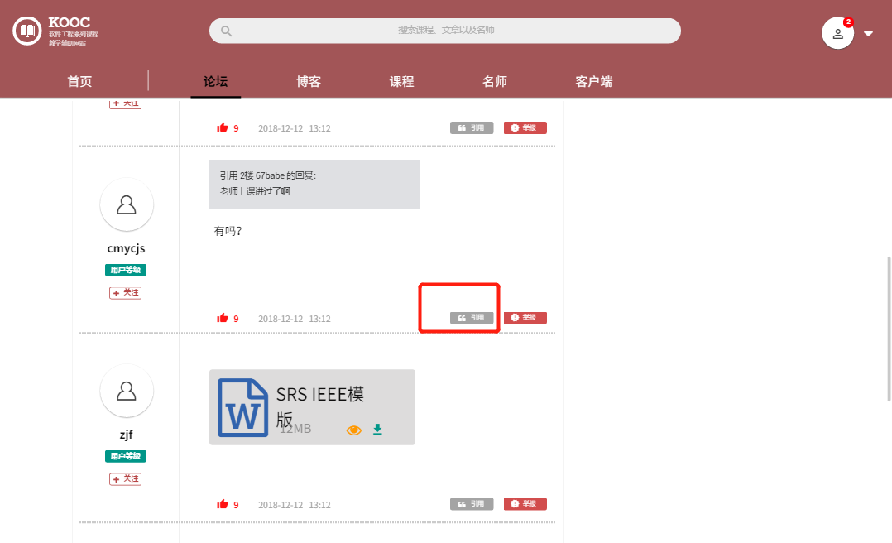

##### 教师查看附件 帖子界面

|  |  |  |  |
| --- | --- | --- | --- |
| 用例编号 | UC-T-2-27 | 用例名称 | 教师查看附件 |
| 操作者 | 教师 | 优先级 |  |
| 描述 | 用于教师查看附件 | | |
| 需求来源 | 教师用户代表 | | |
| 输入 | 鼠标点击 | | |
| 输出 | 附件内容 | | |
| 前置条件 | PRE-1：教师登录状态  PRE-2：论坛帖子界面 | | |
| 后置条件 | 无 | | |
| 基本流程 | **1.0 教师预览附件**  1. 点击进入帖子  2. 选择帖子中的附件  3. 点击预览按钮 | | |
| 可选流程 | **1.0 教师下载附件**  1. 点击进入帖子  2. 选择帖子中的附件  3. 点击下载按钮 | | |
| 异常 | 无 | | |
| 业务规则 |  | | |

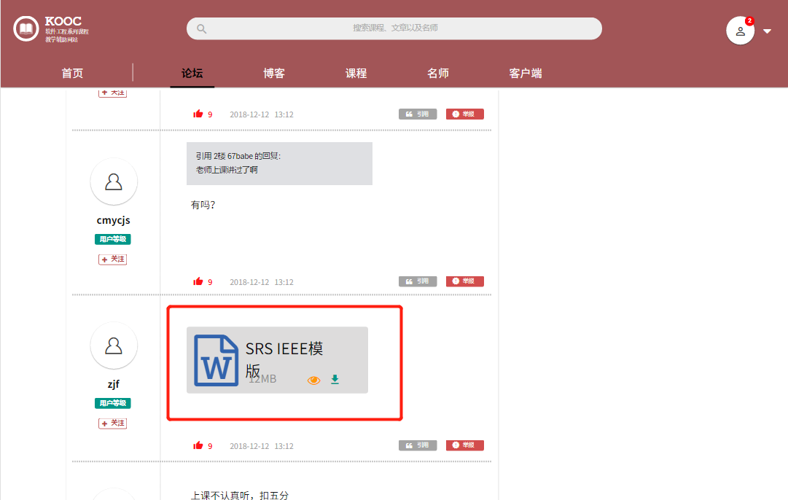

##### 教师回帖 帖子界面

|  |  |  |  |
| --- | --- | --- | --- |
| 用例编号 | UC-T-2-28 | 用例名称 | 教师回帖 |
| 操作者 | 教师 | 优先级 |  |
| 描述 | 用于教师回帖 | | |
| 需求来源 | 教师用户代表 | | |
| 输入 | 鼠标点击、回帖信息 | | |
| 输出 | 回帖成功提示信息 | | |
| 前置条件 | PRE-1：教师登录状态  PRE-2：论坛帖子界面 | | |
| 后置条件 | POS-1： 更新数据库中帖子数据 | | |
| 基本流程 | **1.0 教师回复帖主**  1. 进入帖子  2. 选择帖子底部回复框  3. 输入回复内容  4. 点击发送按钮  5. 提示回复成功 | | |
| 可选流程 | **1.1 回复按钮**   1. 进入帖子 2. 点击回复按钮 3. 输入回复内容   4. 点击发送按钮  5. 提示回复成功 | | |
| 异常 | **1.0 E1 空回复**   1. 回复内容为空 2. 弹窗提示回复内容不能为空 | | |
| 业务规则 |  | | |

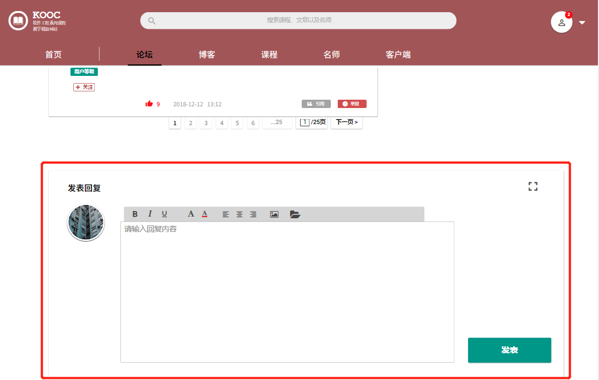

##### 教师删除回帖 帖子界面

|  |  |  |  |
| --- | --- | --- | --- |
| 用例编号 | UC-T-2-29 | 用例名称 | 教师删除回帖 |
| 操作者 | 教师 | 优先级 |  |
| 描述 | 用于教师删除回帖 | | |
| 需求来源 | 教师用户代表 | | |
| 输入 | 鼠标点击 | | |
| 输出 | 回帖删除成功提示信息 | | |
| 前置条件 | PRE-1：教师登录状态  PRE-2：论坛帖子界面 | | |
| 后置条件 | POS-1： 更新数据库中帖子数据 | | |
| 基本流程 | **1.0 教师删除回复**  1. 点击进入帖子  2. 选择自己的回复  3. 点击删除按钮  4. 提示删除成功 | | |
| 可选流程 | 无 | | |
| 异常 | 无 | | |
| 业务规则 |  | | |

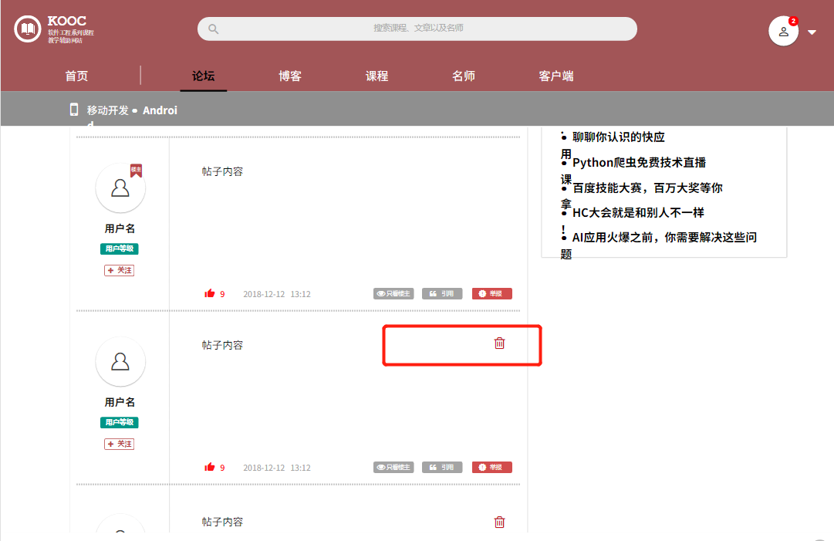

##### 教师删除帖子 帖子界面

|  |  |  |  |
| --- | --- | --- | --- |
| 用例编号 | UC-T-2-30 | 用例名称 | 教师删除帖子 |
| 操作者 | 教师 | 优先级 |  |
| 描述 | 教师想要在论坛中删除自己曾经发布的帖子 | | |
| 需求来源 | 教师用户代表 | | |
| 输入 | 点击帖子标题右侧的“删除”按钮；  点击“确认”删除/点击“取消”删除 | | |
| 输出 | 删除确认提示；  提示删除成功/提示取消成功 | | |
| 前置条件 | PRE-1：教师已登录网站  PRE-2：进入某篇自己发布的帖子 | | |
| 后置条件 | POST-1：网站数据库更新 | | |
| 基本流程 | **1.0 教师删除帖子**  1.选择点击帖子标题右侧的“删除”按钮  2.网站提醒是否删除  3.删除确认  4.网站数据库数据更新  5.帖子删除，论坛帖子更新 | | |
| 可选流程 | **1.0 教师取消删除帖子**  1.选择点击帖子标题右侧的“删除”按钮  2.网站提醒是否删除  3.弹出提示是否删除该贴，点击“取消”按钮  4.显示帖子内容页面 | | |
| 异常 | 无 | | |
| 业务规则 | 无 | | |

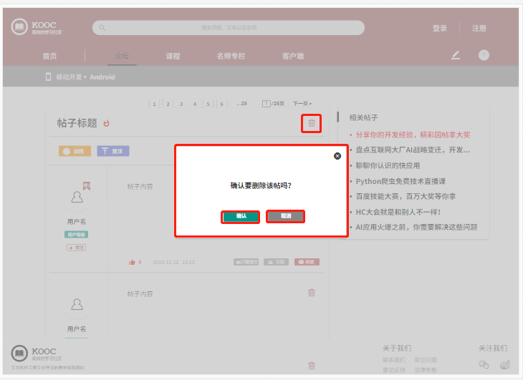

##### 教师删除发布的帖子中别人回复 帖子界面

|  |  |  |  |
| --- | --- | --- | --- |
| 用例编号 | UC-T-2-31 | 用例名称 | 教师删除帖子中别人的留言 |
| 操作者 | 教师 | 优先级 |  |
| 描述 | 教师想要在删除别人在自己发布的帖子中的留言 | | |
| 需求来源 | 教师用户代表 | | |
| 输入 | 点击某个回复中右侧的“删除”按钮；  点击“确认”删除/点击“取消”删除 | | |
| 输出 | 删除确认提示；  提示删除成功/提示取消成功 | | |
| 前置条件 | PRE-1：教师已登录网站  PRE-2：进入某篇自己发布的帖子 | | |
| 后置条件 | POST-1：网站数据库更新 | | |
| 基本流程 | 1.帖子内容页中，点击某个回复中右侧的“删除”按钮；  2.网站提醒是否删除该回复  3.删除确认  4.网站数据库数据更新  5.回复删除，论坛帖子更新 | | |
| 可选流程 | 1.帖子内容页中，点击某个回复中右侧的“删除”按钮；  2.网站提醒是否删除该回复  3.弹出提示是否删除该回复，点击“取消”按钮  4.显示帖子内容页面 | | |
| 异常 | 无 | | |
| 业务规则 | 无 | | |

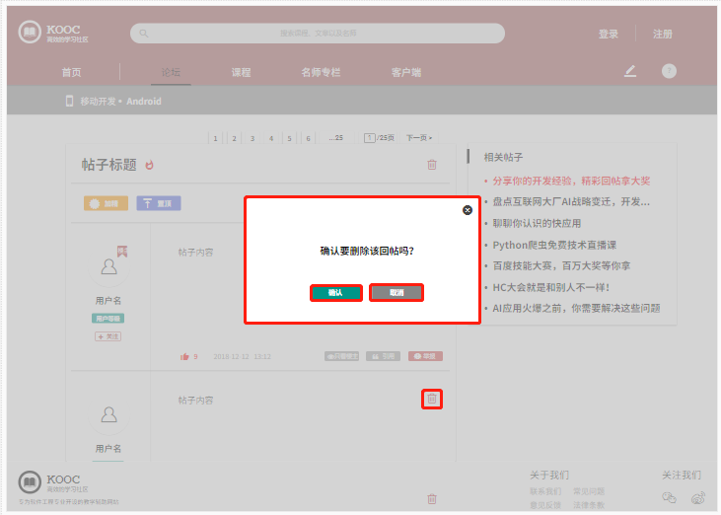

#### 课程相关操作

##### 教师浏览“课程”页面 课程模块界面对话框图

|  |  |  |  |
| --- | --- | --- | --- |
| 用例编号 | UC-T-3-1 | 用例名称 | 教师浏览“课程”页面 |
| 操作者 | 教师 | 优先级 |  |
| 描述 | 教师登录以后，想要查看该网站上的课程并进行相关的操作 | | |
| 需求来源 | 教师用户代表 | | |
| 输入 | 点击导航栏上的“课程” | | |
| 输出 | “课程”页面内容 | | |
| 前置条件 | PRE-1：教师已登录网站 | | |
| 后置条件 | 无 | | |
| 基本流程 | 1.点击网站上的导航栏中的“课程”  2.跳转到“课程页面”  3.查看“课程”页面下的内容 | | |
| 可选流程 | 无 | | |
| 异常 | 无 | | |
| 业务规则 | 无 | | |

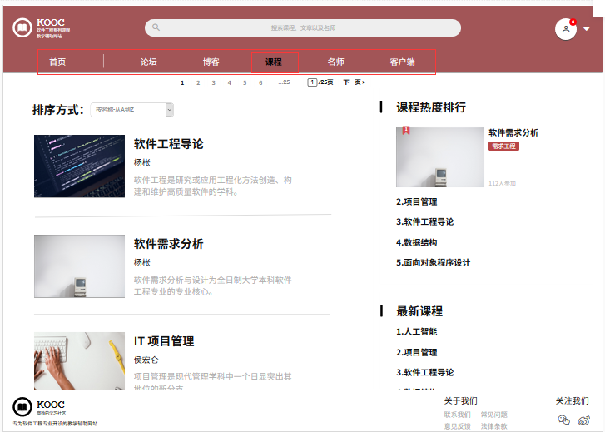

##### 教师选择排序方式对课程显示进行排序 课程模块界面对话框图

|  |  |  |  |
| --- | --- | --- | --- |
| 用例编号 | UC-T-3-2 | 用例名称 | 教师选择排序方式对课程显示进行排序 |
| 操作者 | 教师 | 优先级 |  |
| 描述 | 教师想要在课程界面下，可以对课程的显示进行排序 | | |
| 需求来源 | 教师用户代表 | | |
| 输入 | 点击导航栏选项中的“课程”；  点击“排序方式”右侧的选项框  点击选择排序的方式选项 | | |
| 输出 | “课程”页面；  刷新的课程页面 | | |
| 前置条件 | PRE-1：教师已登录网站 | | |
| 后置条件 | 无 | | |
| 基本流程 | 1.点击网站上的导航栏上的“课程”  2.跳转到“课程”页面  3.点击“排序方式”旁的选项框，选择排序的方式  4.系统反馈  5.界面课程显示刷新 | | |
| 可选流程 | 无 | | |
| 异常 | 无 | | |
| 业务规则 | 无 | | |

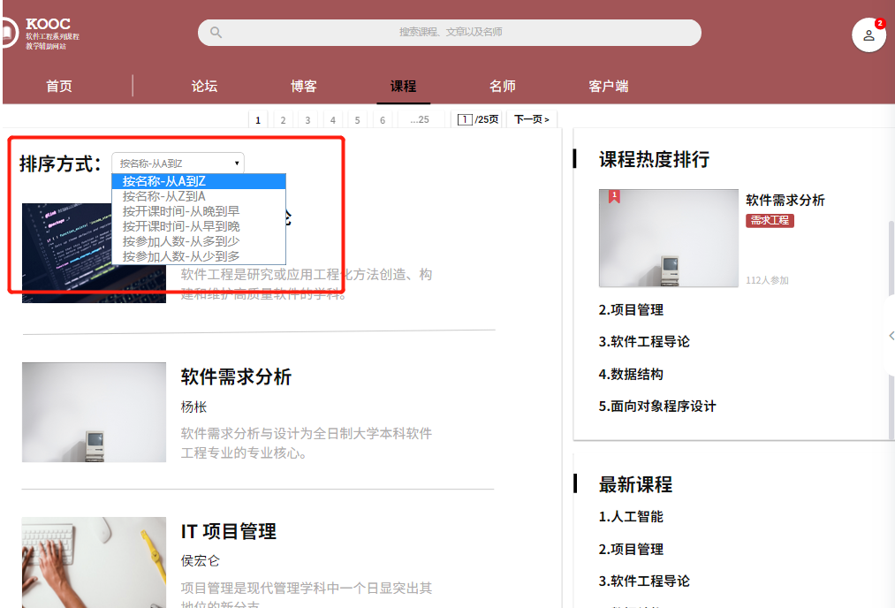

##### 教师查看课程热度排行 课程模块界面对话框图

|  |  |  |  |
| --- | --- | --- | --- |
| 用例编号 | UC-T-3-3 | 用例名称 | 教师查看课程热度排行 |
| 操作者 | 教师 | 优先级 |  |
| 描述 | 教师登录以后，想要查看该网站上的热门课程 | | |
| 需求来源 | 教师用户代表 | | |
| 输入 | 点击导航栏选项中的“课程”；  可选：点击某一热门课程 | | |
| 输出 | “课程”页面；  可选：所选热门课程内容页 | | |
| 前置条件 | PRE-1：教师已登录网站 | | |
| 后置条件 | 无 | | |
| 基本流程 | 1.点击网站上的导航栏上的“课程”  2.跳转到“课程”页面  3.浏览“课程”页面，查看页面中的课程热度排行 | | |
| 可选流程 | 1.点击网站上的导航栏上的“课程”  2.跳转到“课程”页面  3.浏览“课程”页面，查看页面中的课程热度排行  4.点击某一热门课程  5.跳转到所选的热门课程信息 | | |
| 异常 | 无 | | |
| 业务规则 | 无 | | |

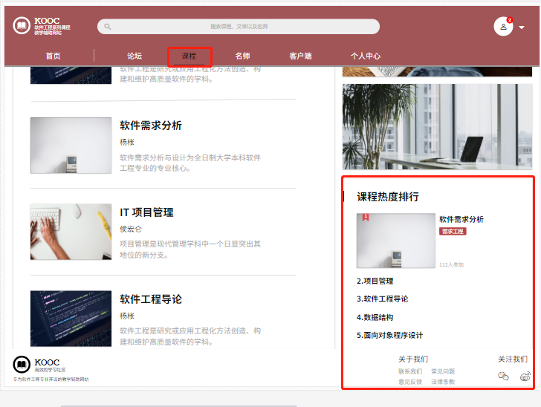

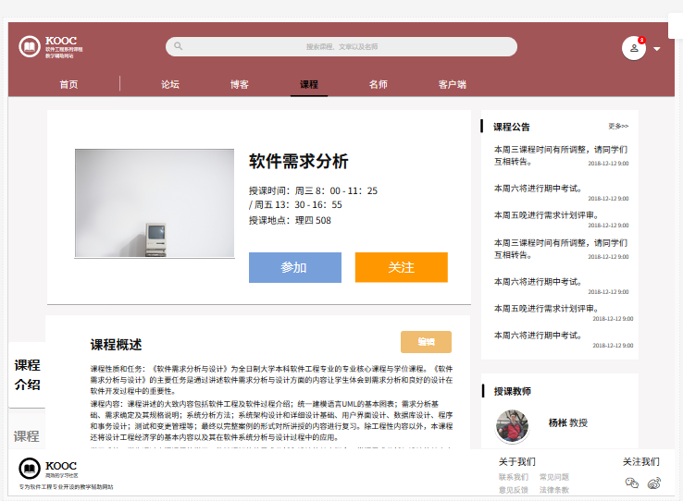

##### 教师查看最新课程 课程模块界面对话框图

|  |  |  |  |
| --- | --- | --- | --- |
| 用例编号 | UC-T-3-4 | 用例名称 | 教师查看最新课程 |
| 操作者 | 教师 | 优先级 |  |
| 描述 | 教师登录以后，想要在课程页面下看到最新开设的课程 | | |
| 需求来源 | 教师用户代表 | | |
| 输入 | 点击导航栏选项中的“课程”；  可选：点击最新课程模块下的某一课程 | | |
| 输出 | “课程”页面；  可选：所选最新课程内容页 | | |
| 前置条件 | PRE-1：教师已登录网站 | | |
| 后置条件 | 无 | | |
| 基本流程 | 1.点击网站上的导航栏上的“课程”  2.跳转到“课程”页面  3.浏览“课程”页面，查看页面中的最新课程 | | |
| 可选流程 | 1.点击网站上的导航栏上的“课程”  2.跳转到“课程”页面  3.浏览“课程”页面，查看页面中的最新课程  4.点击某一最新课程  5.跳转到所选的最新课程的内容页 | | |
| 异常 | 无 | | |
| 业务规则 | 无 | | |

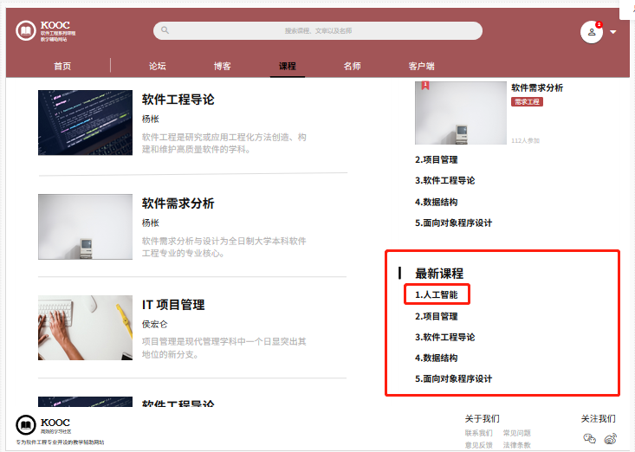



##### 教师查看“课程”页面下的课程 课程详情界面对话框图

|  |  |  |  |
| --- | --- | --- | --- |
| 用例编号 | UC-T-3-5 | 用例名称 | 教师查看“课程”页面下的课程 |
| 操作者 | 教师 | 优先级 |  |
| 描述 | 教师登录以后，想要查看该网站“课程”页面上的具体某一门课程，并进行后续的相关一系列操作 | | |
| 需求来源 | 教师用户代表 | | |
| 输入 | 点击网站导航栏上的“课程”选项；  点击某一门课程； | | |
| 输出 | 选择课程的课程内容页 | | |
| 前置条件 | PRE-1：教师已登录网站 | | |
| 后置条件 | 无 | | |
| 基本流程 | （1） 直接查看课程（网站默认全部课程）  1.点击网站上的导航栏上的“课程”  2.跳转到“课程”页面  3.浏览“课程”页面，选择点击敢兴趣的某一门课程  4.进入该课程的相关内容页 | | |
| 可选流程 | （2）排序再查看  1.点击网站上的导航栏上的“课程”  2.跳转到“课程”页面  3.浏览“课程”页面，点击“排序方式”旁的下拉选项框  4.看到下拉筛选选项，选择点击排序方式  5.刷新显示课程页面  6.选择其中的某一门课程  7.跳转到相应课程内容页 | | |
| 异常 | 无 | | |
| 业务规则 | 无 | | |

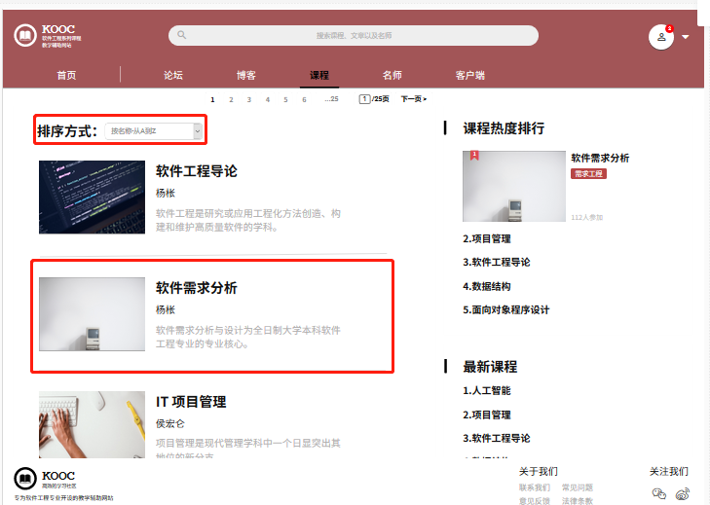

##### 教师在某一课程下查看课程介绍 课程介绍

|  |  |  |  |
| --- | --- | --- | --- |
| 用例编号 | UC-T-3-6 | 用例名称 | 教师在某一课程下查看课程介绍 |
| 操作者 | 教师 | 优先级 |  |
| 描述 | 教师点击网站上的某一门课程后想要能够查看到当前课程的介绍 | | |
| 需求来源 | 教师用户代表 | | |
| 输入 | 点击左侧选项中的“课程介绍” | | |
| 输出 | 课程介绍信息 | | |
| 前置条件 | PRE-1：教师已登录网站  PRE-2：教师已经进入某门课程的内容页面 | | |
| 后置条件 | 无 | | |
| 基本流程 | 1. 点击左侧选项中的“课程介绍” 2. 显示课程介绍信息 | | |
| 可选流程 | 无 | | |
| 异常 | 无 | | |
| 业务规则 | 无 | | |

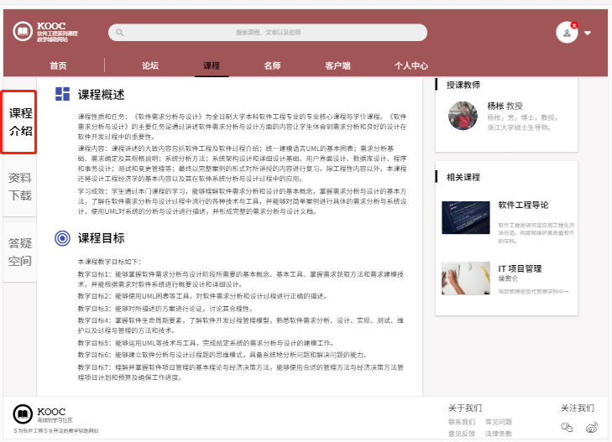

##### 教师预览或下载某一课程的相关资料 课程资料界面对话框图

|  |  |  |  |
| --- | --- | --- | --- |
| 用例编号 | UC-T-3-7 | 用例名称 | 教师预览或下载某一课程的相关资料 |
| 操作者 | 教师 | 优先级 |  |
| 描述 | 教师加入网站上的某一门课程后想要预览或下载该课程的相关学习资料 | | |
| 需求来源 | 教师用户代表 | | |
| 输入 | 点击左侧的“资料下载”按钮 | | |
| 输出 | 课程资料内容  下载资料 | | |
| 前置条件 | PRE-1：教师已登录网站  PRE-2：教师加入某一门课程 | | |
| 后置条件 | 无 | | |
| 基本流程 | 1.点击页面左侧的选项中的“资料下载”  2.在当前页面显示课程相关的可下载资料（电子教材、历年试卷、课堂课件等）  3.点击其中的某一份资料进行预览或下载  4.等待网站反馈  5.进行文件的预览或进行文件的下载 | | |
| 可选流程 | 无 | | |
| 异常 | 无 | | |
| 业务规则 | 无 | | |

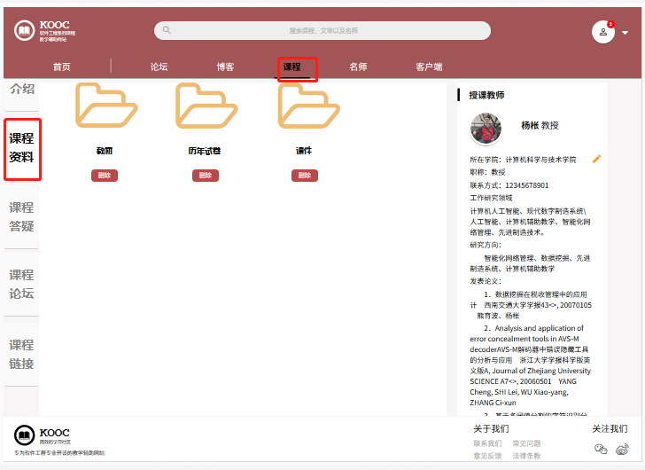

##### 教师参加/进入/查看答疑 教师课程答疑对话框图

|  |  |  |  |
| --- | --- | --- | --- |
| 用例编号 | UC-T-3-8 | 用例名称 | 教师参加/进入/查看答疑 |
| 操作者 | 教师 | 优先级 |  |
| 描述 | 教师参加/进入/查看答疑 | | |
| 需求来源 | 教师用户代表 | | |
| 输入 | 点击左侧的“答疑空间”选项  点击“进行中”的某一个话题旁的“进入”按钮  要发送的信息  可选：点击“已结束”的某个话题旁的“查看按钮” | | |
| 输出 | 答疑空间条目内容 | | |
| 前置条件 | PRE-1：教师已登录网站  PRE-2：教师加入某一门课程 | | |
| 后置条件 | 无 | | |
| 基本流程 | **1.0 进入答疑**  1.点击页面左侧的选项中的“答疑空间”  2.显示答疑空间的话题条目  3.点击“进行中”下的某一话题旁的“进入”按钮  4.跳转进入话题答疑内容页  5.编辑答疑内容并发送 | | |
| 可选流程 | **1.1 查看答疑**  1.点击页面左侧的选项中的“答疑空间”  2.显示答疑空间的话题条目  3.点击“已结束”下的某一话题旁的“查看”按钮  4.跳转进入话题答疑内容页  5.查看历史记录，浏览历史文件  **1.2 参加答疑**  1.点击页面左侧的选项中的“答疑空间”  2.显示答疑空间的话题条目  3.点击“未开始”下的某一话题旁的“参加”按钮 | | |
| 异常 | 无 | | |
| 业务规则 | 无 | | |

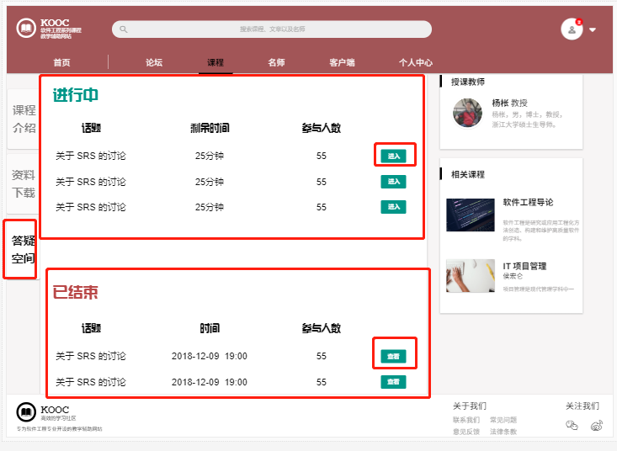

##### 教师进入某门课的论坛（子论坛、论坛板块）教师查看课程论坛对话框图

|  |  |  |  |
| --- | --- | --- | --- |
| 用例编号 | UC-T-3-9 | 用例名称 | 教师进入某门课的论坛（子论坛、论坛板块） |
| 操作者 | 教师 | 优先级 |  |
| 描述 | 教师想要查看某门课的论坛（即网页上的子论坛、论坛的某一板块） | | |
| 需求来源 | 教师用户代表 | | |
| 输入 | 点击页面中的“课程论坛”选项 | | |
| 输出 | 论坛的板块详情页面 | | |
| 前置条件 | PRE-1：教师已登录网站 | | |
| 后置条件 | 无 | | |
| 基本流程 | （1）  1.点击课程内容页上的“课程论坛”选项  2.查看到课程相关论坛版块界面 | | |
| 可选流程 | （2）  1.点击课程内容页上的“课程论坛”选项  2.查看到课程相关论坛版块界面  3.点击帖子链接跳转到帖子内容页  （3）  1.点击课程内容页上的“课程论坛”选项  2.查看到课程相关论坛版块界面  3.点击查看更多跳转到论坛下的课程相关板块页 | | |
| 异常 | 无 | | |
| 业务规则 | 无 | | |

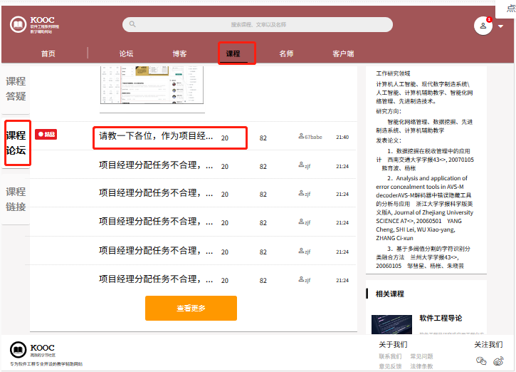

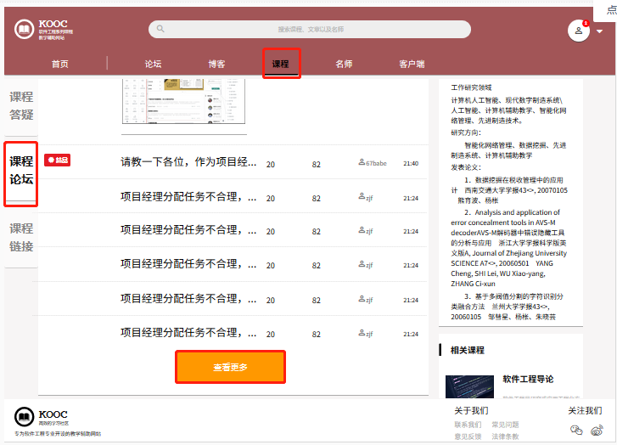

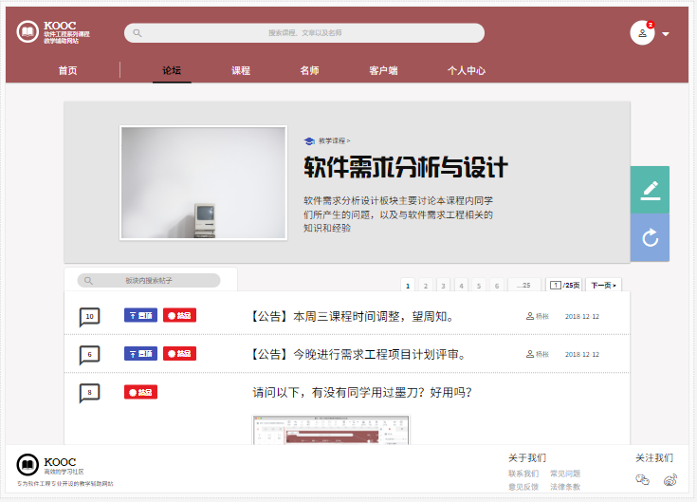

##### 教师查看某门课的下的课程链接 教师课程链接对话框图

|  |  |  |  |
| --- | --- | --- | --- |
| 用例编号 | UC-T-3-10 | 用例名称 | 教师进入某门课的论坛（子论坛、论坛板块） |
| 操作者 | 教师 | 优先级 |  |
| 描述 | 教师想要能够在某门课的详情页中查看相关课程链接 | | |
| 需求来源 | 教师用户代表 | | |
| 输入 | 点击页面中的“课程链接”选项 | | |
| 输出 | 课程链接相关信息界面 | | |
| 前置条件 | PRE-1：教师已登录网站  PRE-2：教师已在某一门课程详情页面中 | | |
| 后置条件 | 无 | | |
| 基本流程 | 1.点击课程内容页上的“课程链接”选项  2.查看到课程相关链接展示界面  3.点击查看课程的某一个链接（可选） | | |
| 可选流程 | 无 | | |
| 异常 | 无 | | |
| 业务规则 | 无 | | |

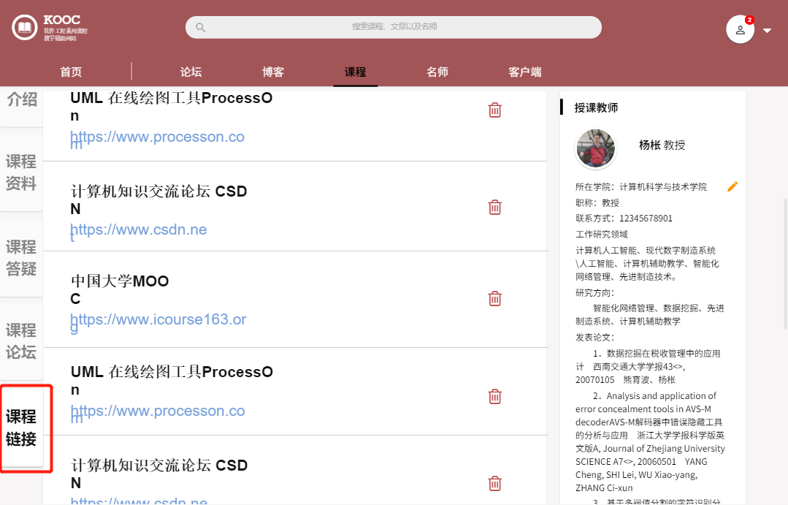

##### 教师课程页码跳转

|  |  |  |  |
| --- | --- | --- | --- |
| 用例编号 | UC-T-3-11 | 用例名称 | 教师课程页码跳转 |
| 操作者 | 教师 | 优先级 |  |
| 描述 | 教师要查看其它课程时 | | |
| 需求来源 | 教师用户代表 | | |
| 输入 | （1）点击页码跳转数字选项  （2）点击下一页  （3）点击页码跳转栏中数字输入框  输入（要跳转的）页码 | | |
| 输出 | 1. 显示对应页码的内容 2. 显示下一页的内容 3. 显示所输数字对应页码的内容 | | |
| 前置条件 | PRE-1：教师已登录网站  PRE-2：进入课程版块 | | |
| 后置条件 | 无 | | |
| 基本流程 | 1.点击页码跳转数字选项  2.跳转显示到对应页码的内容  3.查看内容 | | |
| 可选流程 | （1）  1.点击页码跳转数字选项  2.跳转显示到对应页码的回复内容  3.查看内容  （2）   1. 点击页码跳转栏中“下一页”   2.跳转显示下一页的内容  3.查看内容  （3）  1.点击页码跳转栏中的跳转页码输入框，并输入跳转页码数并回车  2.跳转到所输页码的内容页面  3.查看内容 | | |
| 异常 | 无 | | |
| 业务规则 | 无 | | |

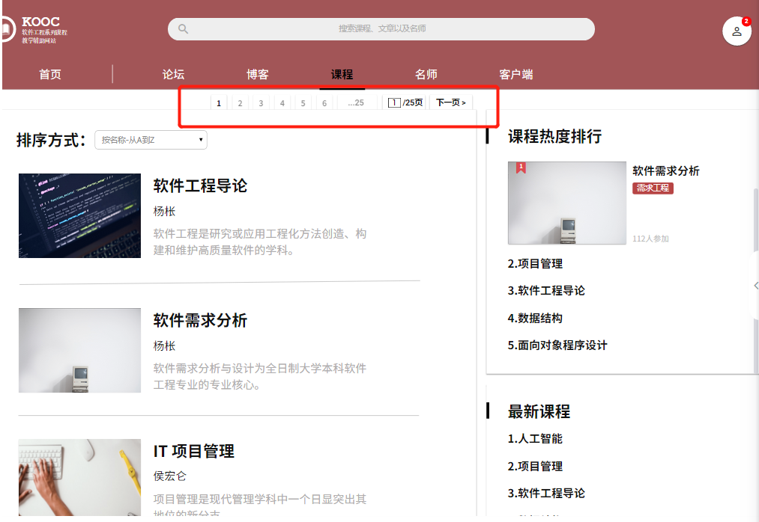

##### 教师编辑公告 课程详情界面对话框图

|  |  |  |  |
| --- | --- | --- | --- |
| 用例编号 | UC-T-3-12 | 用例名称 | 教师编辑公告 |
| 操作者 | 教师 | 优先级 |  |
| 描述 | 用于教师编辑公告 | | |
| 需求来源 | 教师用户代表 | | |
| 输入 | 鼠标点击，公告信息 | | |
| 输出 | 公告通知，成功提示界面 | | |
| 前置条件 | PRE-1：教师登录状态 | | |
| 后置条件 | POS-1：数据库更新相关信息 | | |
| 基本流程 | **1.0 教师编辑公告**  1. 点击编辑 按钮  2. 输入内容  3. 点击发布 | | |
| 可选流程 | 无 | | |
| 异常 | 无 | | |
| 业务规则 |  | | |

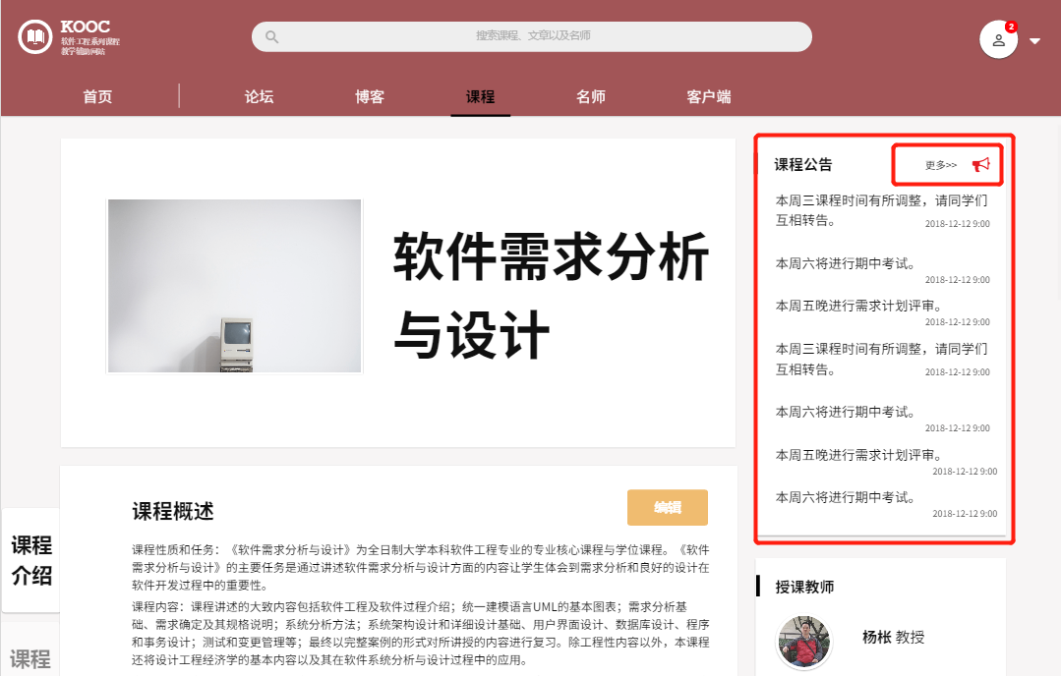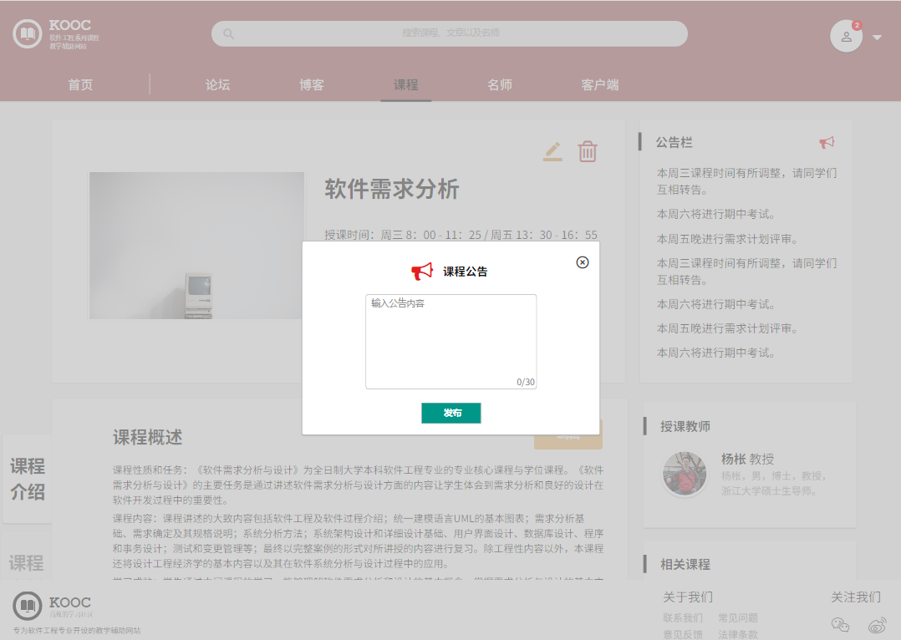

##### 教师编辑授课教师信息 课程详情界面对话框图

|  |  |  |  |
| --- | --- | --- | --- |
| 用例编号 | UC-T-3-13 | 用例名称 | 教师编辑授课教师信息 |
| 操作者 | 教师 | 优先级 |  |
| 描述 | 用于教师编辑授课教师信息 | | |
| 需求来源 | 教师用户代表 | | |
| 输入 | 鼠标点击，授课教师信息 | | |
| 输出 | 更新成功提示 | | |
| 前置条件 | PRE-1：教师登录状态 | | |
| 后置条件 | POS-1：数据库更新相关信息 | | |
| 基本流程 | **1.0 教师编辑授课教师信息**  1. 点击编辑 按钮  2. 输入内容  3. 点击保存 | | |
| 可选流程 | **1.1 教师取消编辑授课教师信息**  1. 点击编辑 按钮  2. 输入内容  3. 点击取消 | | |
| 异常 | 无 | | |
| 业务规则 |  | | |

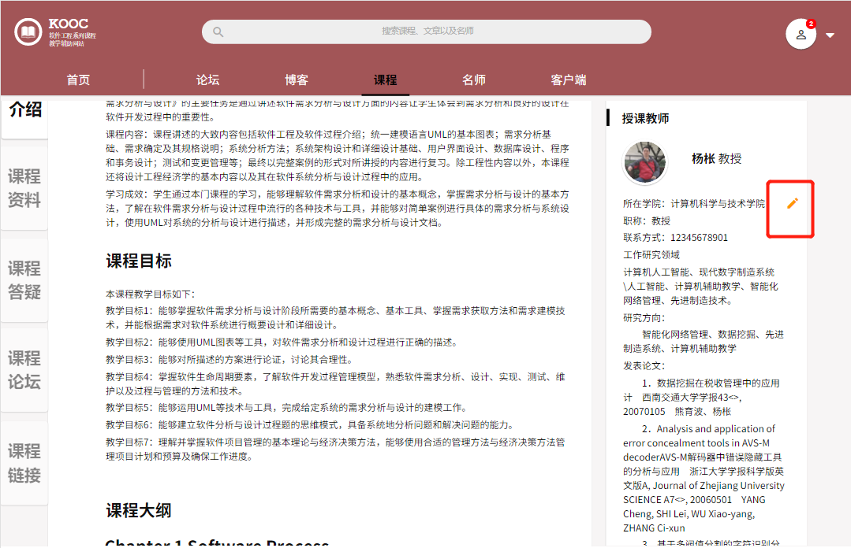

##### 教师编辑课程介绍 课程详情界面对话框图

|  |  |  |  |
| --- | --- | --- | --- |
| 用例编号 | UC-T-3-14 | 用例名称 | 教师编辑课程介绍 |
| 操作者 | 教师 | 优先级 |  |
| 描述 | 用于教师编辑课程介绍 | | |
| 需求来源 | 教师用户代表 | | |
| 输入 | 鼠标点击，课程介绍信息 | | |
| 输出 | 保存成功提示 | | |
| 前置条件 | PRE-1：教师登录状态 | | |
| 后置条件 | POS-1：数据库更新相关信息 | | |
| 基本流程 | **1.0 教师编辑课程介绍**  1. 点击 编辑 按钮  3. 输入内容  4. 点击保存 | | |
| 可选流程 | **1.1 取消编辑课程介绍**  1. 点击 编辑 按钮  3. 输入内容  4. 点击取消 | | |
| 异常 | 无 | | |
| 业务规则 |  | | |

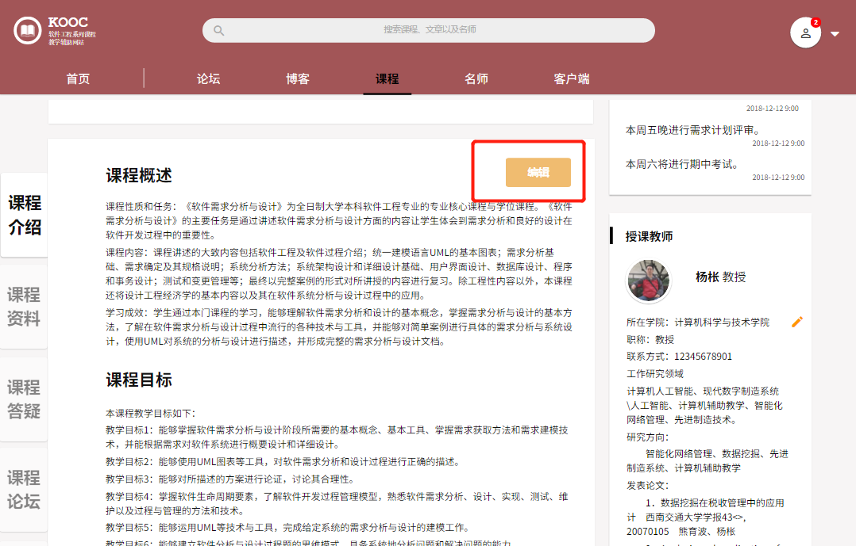

##### 教师新建文件夹 课程详情界面对话框图

|  |  |  |  |
| --- | --- | --- | --- |
| 用例编号 | UC-T-3-15 | 用例名称 | 教师新建文件夹 |
| 操作者 | 教师 | 优先级 |  |
| 描述 | 用于教师新建文件夹 | | |
| 需求来源 | 教师用户代表 | | |
| 输入 | 鼠标点击，文件夹名称 | | |
| 输出 | 新建成功提示 | | |
| 前置条件 | PRE-1：教师登录状态 | | |
| 后置条件 | POS-1：数据库更新相关信息 | | |
| 基本流程 | **1.0 教师新建文件夹**  1.点击“新建文件夹”  2. 输入文件夹名称  3. 点击“新建” | | |
| 可选流程 | **1.1 取消**  1.点击“新建文件夹”  2. 输入文件夹名称  3. 点击“取消” | | |
| 异常 | **1.0 E1 名称为空**  1. 输入文件夹名称为空  2. 点击新建  3. 提示名称不能为空 | | |
| 业务规则 |  | | |

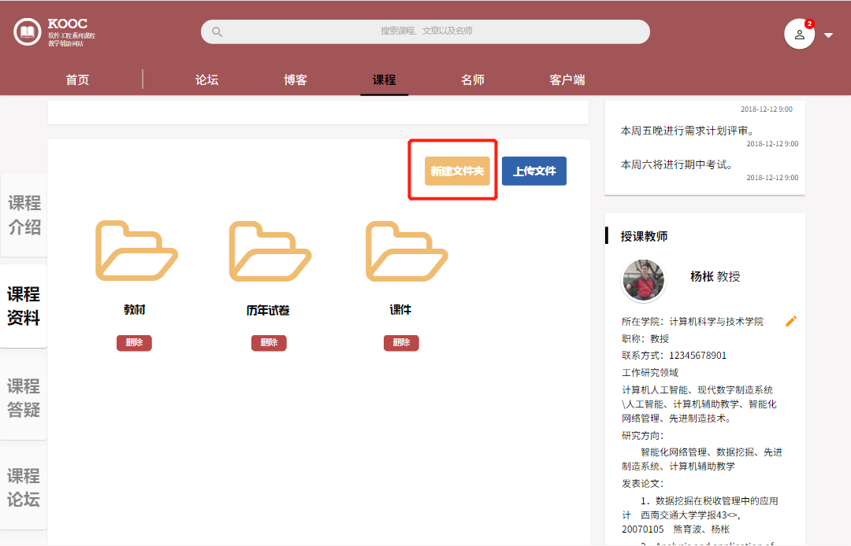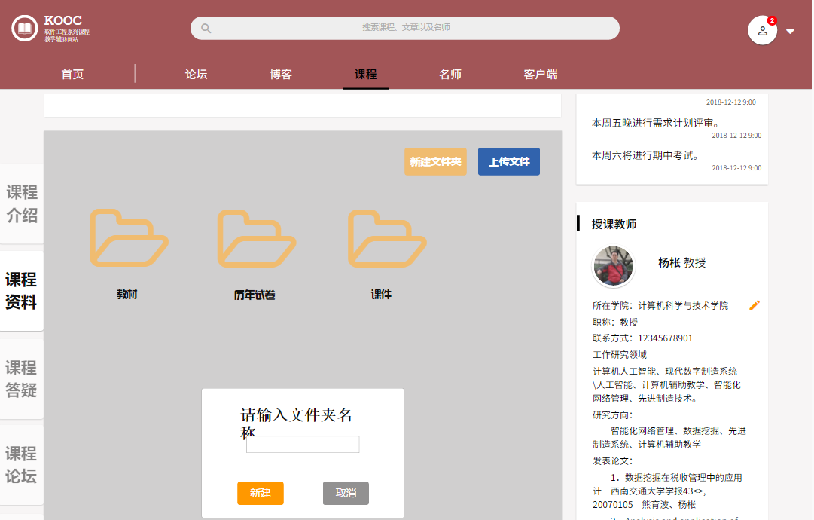

##### 教师上传文件 课程资料界面对话框图

|  |  |  |  |
| --- | --- | --- | --- |
| 用例编号 | UC-T-3-16 | 用例名称 | 教师上传文件 |
| 操作者 | 教师 | 优先级 |  |
| 描述 | 用于教师上传文件 | | |
| 需求来源 | 教师用户代表 | | |
| 输入 | 鼠标点击，文件夹名称，文件 | | |
| 输出 | 上传成功提示 | | |
| 前置条件 | PRE-1：教师登录状态 | | |
| 后置条件 | POS-1：数据库更新相关信息 | | |
| 基本流程 | **1.0 教师上传文件**  1.点击“上传文件”  2. 输入文件夹名，导入文件  3. 点击“新建” | | |
| 可选流程 | **1.1 取消**  1.点击“上传文件”  2. 输入文件夹名，导入文件  3. 点击“取消” | | |
| 异常 | **1.0 E1 名称为空**  1. 输入文件夹名称为空  2. 点击新建  3. 提示名称不能为空  **1.0 E2 文件为空**  1. 输入文件夹名，不导入文件  2. 点击新建  3. 提示请导入文件 | | |
| 业务规则 |  | | |

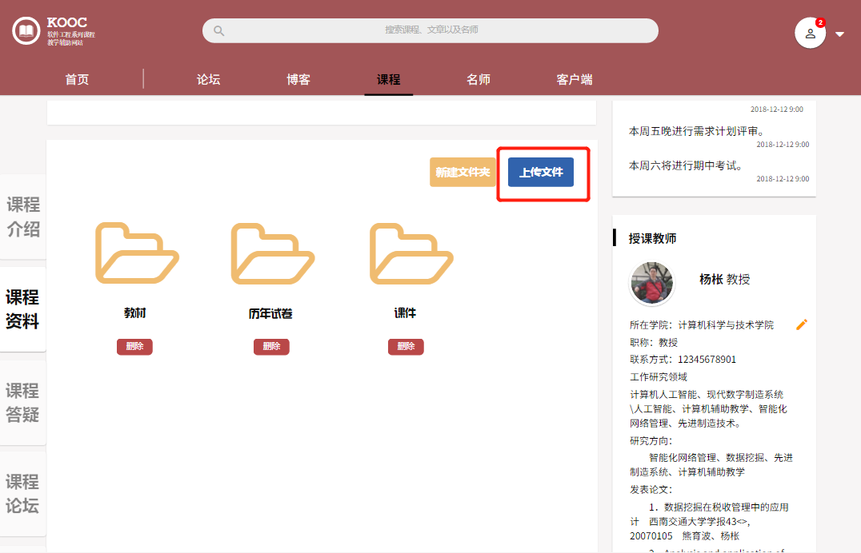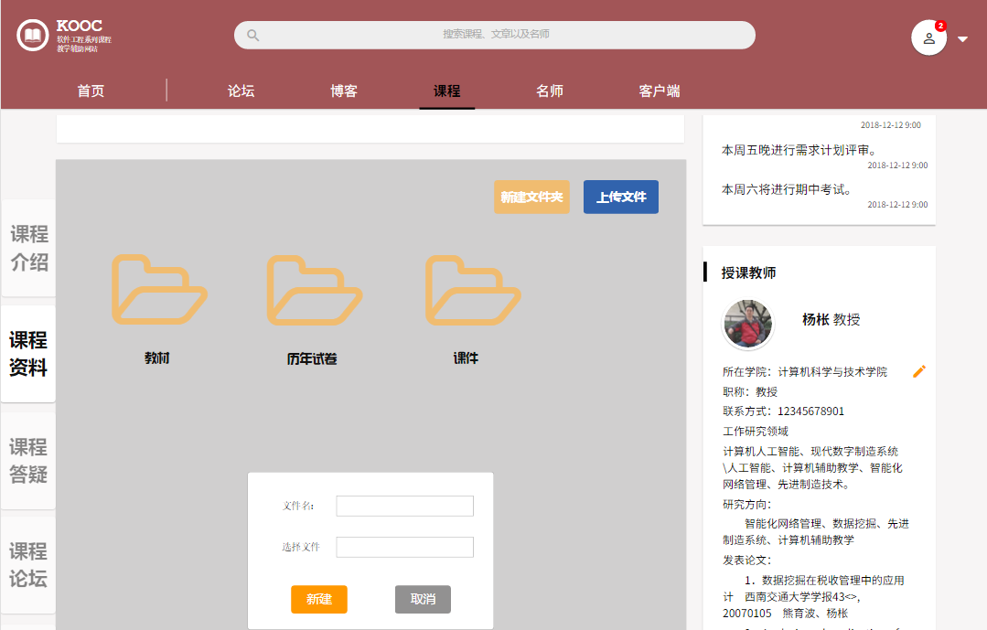

##### 教师删除文件/文件夹 课程详情界面对话框图

|  |  |  |  |
| --- | --- | --- | --- |
| 用例编号 | UC-T-3-17 | 用例名称 | 教师删除文件/文件夹 |
| 操作者 | 教师 | 优先级 |  |
| 描述 | 用于教师删除文件/文件夹 | | |
| 需求来源 | 教师用户代表 | | |
| 输入 | 鼠标点击 | | |
| 输出 | 删除成功提示 | | |
| 前置条件 | PRE-1：教师登录状态 | | |
| 后置条件 | POS-1：数据库更新相关信息 | | |
| 基本流程 | **1.0 教师删除文件/文件夹**  1.点击删除按钮  2. 点击确认 | | |
| 可选流程 | **1.1 取消**  1.点击删除按钮  2. 点击“取消” | | |
| 异常 | 无 | | |
| 业务规则 |  | | |

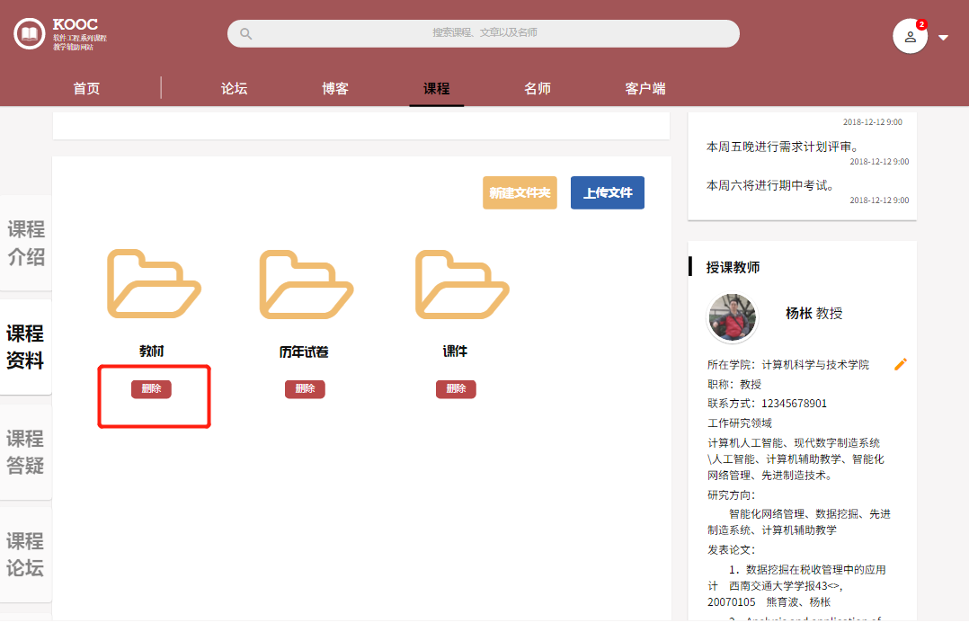

##### 教师发起新答疑 教师课程答疑对话框图

|  |  |  |  |
| --- | --- | --- | --- |
| 用例编号 | UC-T-3-18 | 用例名称 | 教师发起新答疑 |
| 操作者 | 教师 | 优先级 |  |
| 描述 | 用于教师发起新答疑 | | |
| 需求来源 | 教师用户代表 | | |
| 输入 | 鼠标点击，信息输入 | | |
| 输出 | 发起成功提示 | | |
| 前置条件 | PRE-1：教师登录状态 | | |
| 后置条件 | POS-1：数据库更新相关信息 | | |
| 基本流程 | **1.0 教师发起新答疑**  1.点击“发起新答疑”  2. 输入 答疑主题，答疑时间，答疑时长，限制人数  3. 点击 发起 | | |
| 可选流程 | **1.1 取消**  1.点击“发起新答疑”  2. 输入 答疑主题，答疑时间，答疑时长，限制人数  3. 点击 取消 | | |
| 异常 | **1.0 E1 主题为空**  1. 不输入答疑主题  2. 点击 发起  3. 提示 主题不能为空  **1.0 E2 时间为空**  1. 不输入答疑时间  2. 点击 发起  3. 提示 时间不能为空  **1.0 E3 时长为空**  1. 不输入答疑时长  2. 点击 发起  3. 提示 时长不能为空  **1.0 E4 限制人数为空**  1. 不输入限制人数  2. 点击 发起  3. 提示 限制人数输入不能为空 | | |
| 业务规则 |  | | |

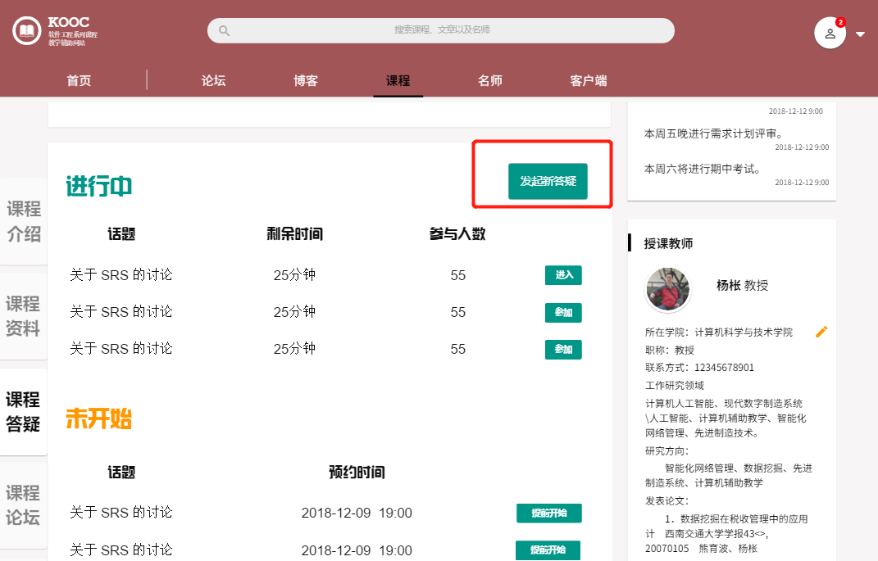

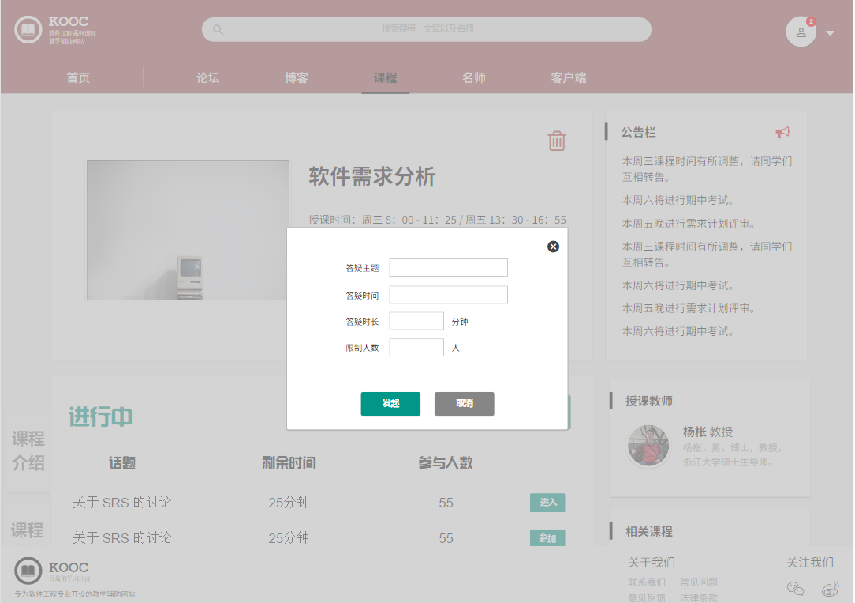

##### 教师提前开始答疑教师课程答疑对话框图

|  |  |  |  |
| --- | --- | --- | --- |
| 用例编号 | UC-T-3-19 | 用例名称 | 教师提前开始答疑 |
| 操作者 | 教师 | 优先级 |  |
| 描述 | 用于教师提前开始答疑 | | |
| 需求来源 | 教师用户代表 | | |
| 输入 | 鼠标点击 | | |
| 输出 | 答疑界面 | | |
| 前置条件 | PRE-1：教师登录状态 | | |
| 后置条件 | POS-1：数据库更新相关信息 | | |
| 基本流程 | **1.0 教师提前开始答疑**  1.点击“提前开始” | | |
| 可选流程 | 无 | | |
| 异常 | 无 | | |
| 业务规则 |  | | |

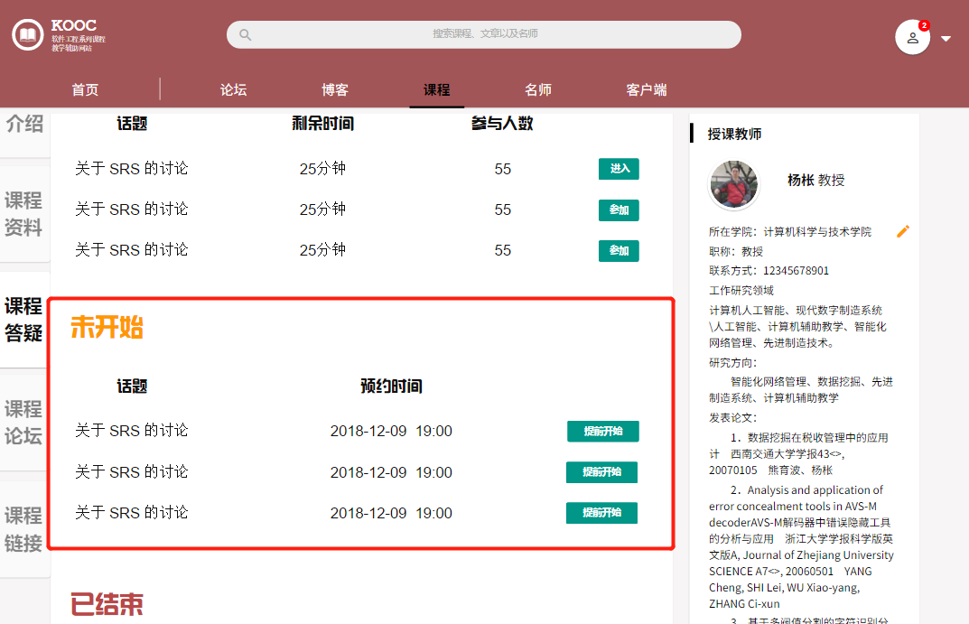

##### 教师查看附件 课程资料界面对话框图

|  |  |  |  |
| --- | --- | --- | --- |
| 用例编号 | UC-T-3-20 | 用例名称 | 教师查看附件 |
| 操作者 | 教师 | 优先级 |  |
| 描述 | 用于教师查看附件 | | |
| 需求来源 | 教师用户代表 | | |
| 输入 | 鼠标点击 | | |
| 输出 | 附件内容 | | |
| 前置条件 | PRE-1：教师登录状态 | | |
| 后置条件 | POS-1：数据库更新相关信息 | | |
| 基本流程 | **1.0 预览附件**  1.点击“预览” | | |
| 可选流程 | **1.1 下载附件**  1.点击“下载” | | |
| 异常 | 无 | | |
| 业务规则 |  | | |

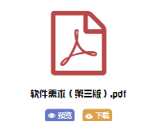

##### 教师上传附件 课程资料界面对话框图

|  |  |  |  |
| --- | --- | --- | --- |
| 用例编号 | UC-T-3-21 | 用例名称 | 教师上传附件 |
| 操作者 | 教师 | 优先级 |  |
| 描述 | 用于教师上传附件 | | |
| 需求来源 | 教师用户代表 | | |
| 输入 | 鼠标点击，附件 | | |
| 输出 | 上传成功提示 | | |
| 前置条件 | PRE-1：教师登录状态 | | |
| 后置条件 | POS-1：数据库更新相关信息 | | |
| 基本流程 | **1.0 上传附件**  1. 点击上传按钮  2. 导入附件  3. 点击确定 | | |
| 可选流程 | **1.1 取消上传**  1. 点击上传按钮  2. 导入附件  3. 点击取消 | | |
| 异常 | 无 | | |
| 业务规则 |  | | |

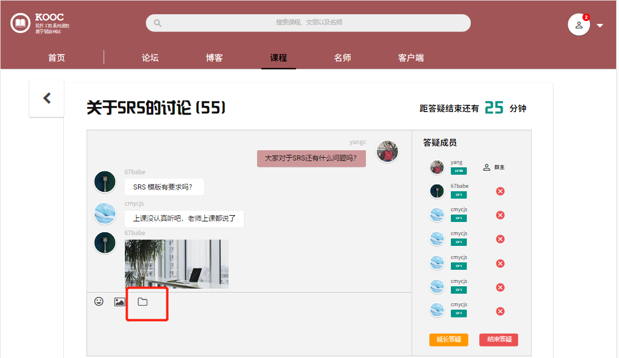

##### 教师延长答疑 教师课程答疑对话框图

|  |  |  |  |
| --- | --- | --- | --- |
| 用例编号 | UC-T-3-22 | 用例名称 | 教师延长答疑 |
| 操作者 | 教师 | 优先级 |  |
| 描述 | 用于教师延长答疑 | | |
| 需求来源 | 教师用户代表 | | |
| 输入 | 鼠标点击，延长时间 | | |
| 输出 | 延长成功提示 | | |
| 前置条件 | PRE-1：教师登录状态 | | |
| 后置条件 | POS-1：数据库更新相关信息 | | |
| 基本流程 | **1.0 延长答疑时间**  1. 点击“延长答疑”  2. 输入时间  3. 点击确认 | | |
| 可选流程 | **1.1 取消**  1. 点击“延长答疑”  2. 输入时间  3. 点击取消 | | |
| 异常 | **1.0 E1 延长时间异常**  1a. 不输入延长时间  1b. 输入非数字符号  1c. 输入超范围时长  2. 提示请输入正确的时间 | | |
| 业务规则 |  | | |

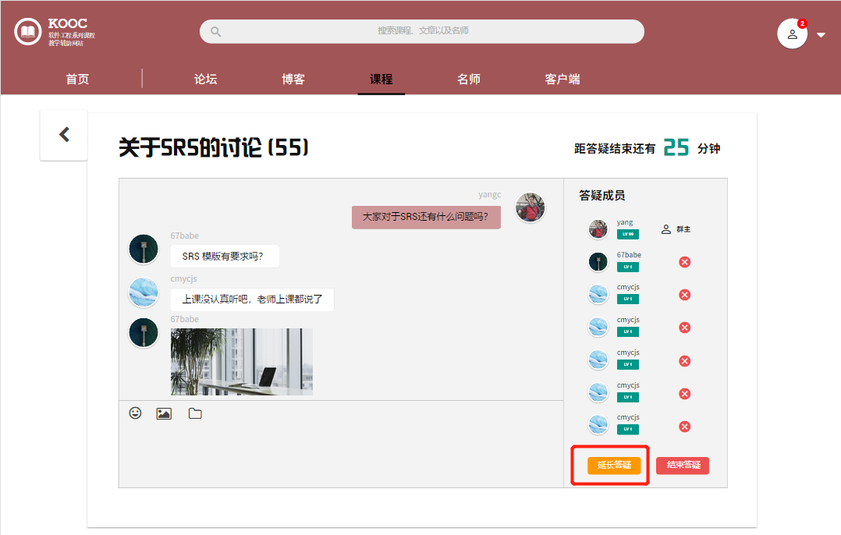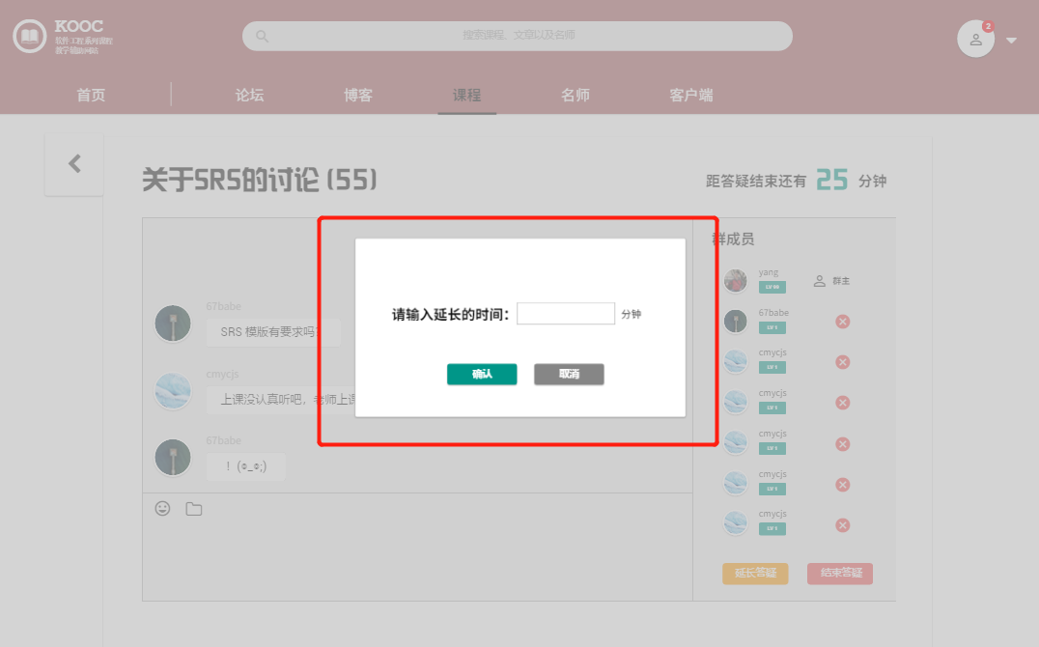

##### 教师结束答疑 教师课程答疑对话框图

|  |  |  |  |
| --- | --- | --- | --- |
| 用例编号 | UC-T-3-23 | 用例名称 | 教师结束答疑 |
| 操作者 | 教师 | 优先级 |  |
| 描述 | 用于教师结束答疑 | | |
| 需求来源 | 教师用户代表 | | |
| 输入 | 鼠标点击 | | |
| 输出 | 课程界面 | | |
| 前置条件 | PRE-1：教师登录状态 | | |
| 后置条件 | POS-1：数据库更新相关信息 | | |
| 基本流程 | **1.0 结束答疑时间**  1. 点击“结束答疑”  2. 点击确认 | | |
| 可选流程 | **1.1 取消**  1. 点击“结束答疑”  2. 点击取消 | | |
| 异常 | 无 | | |
| 业务规则 |  | | |

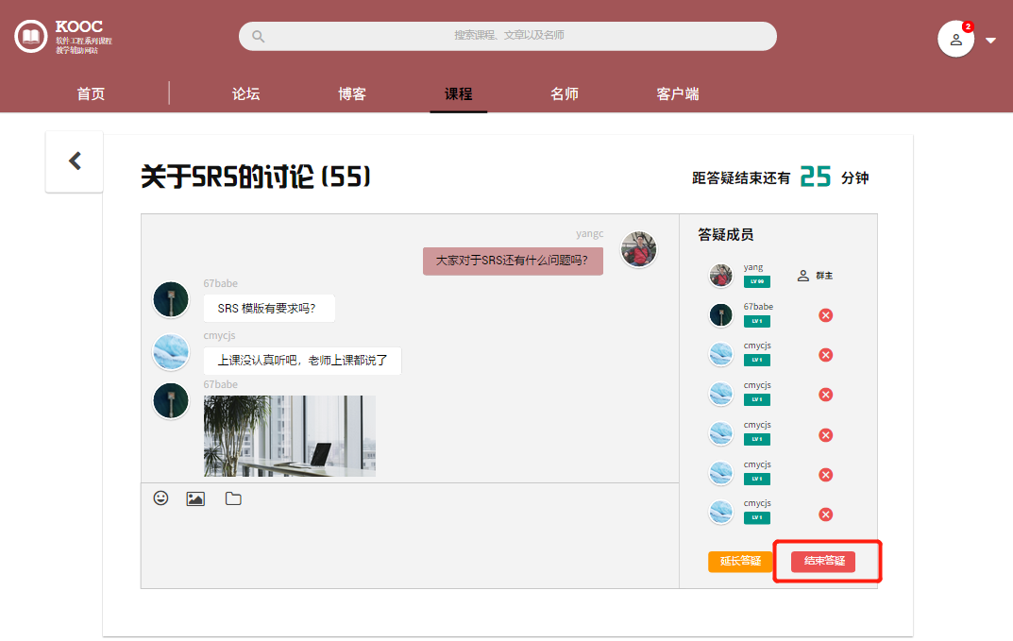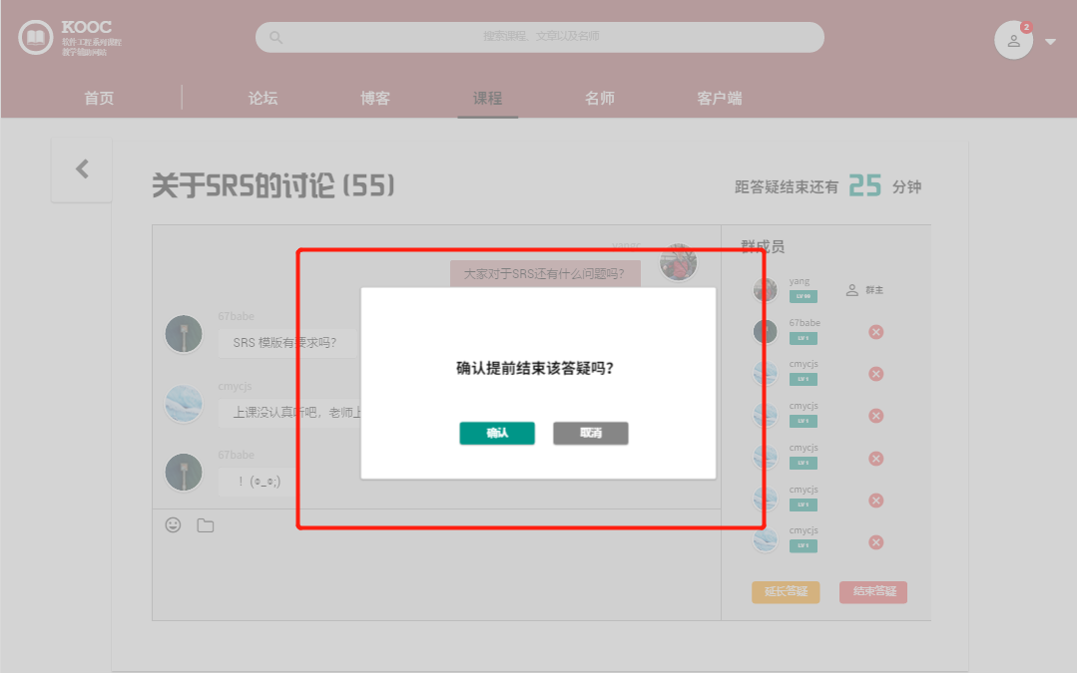

##### 教师答疑移出用户 教师课程答疑对话框图

|  |  |  |  |
| --- | --- | --- | --- |
| 用例编号 | UC-T-3-24 | 用例名称 | 教师答疑移出用户 |
| 操作者 | 教师 | 优先级 |  |
| 描述 | 用于教师答疑移出用户 | | |
| 需求来源 | 教师用户代表 | | |
| 输入 | 鼠标点击 | | |
| 输出 | 成功提示 | | |
| 前置条件 | PRE-1：教师登录状态 | | |
| 后置条件 | POS-1：数据库更新相关信息 | | |
| 基本流程 | **1.0 移出用户**  1. 点击用户右边 的叉叉按钮  2. 点击确认 | | |
| 可选流程 | **1.1 取消**  1. 点击用户右边 的叉叉按钮  2. 点击取消 | | |
| 异常 | 无 | | |
| 业务规则 |  | | |

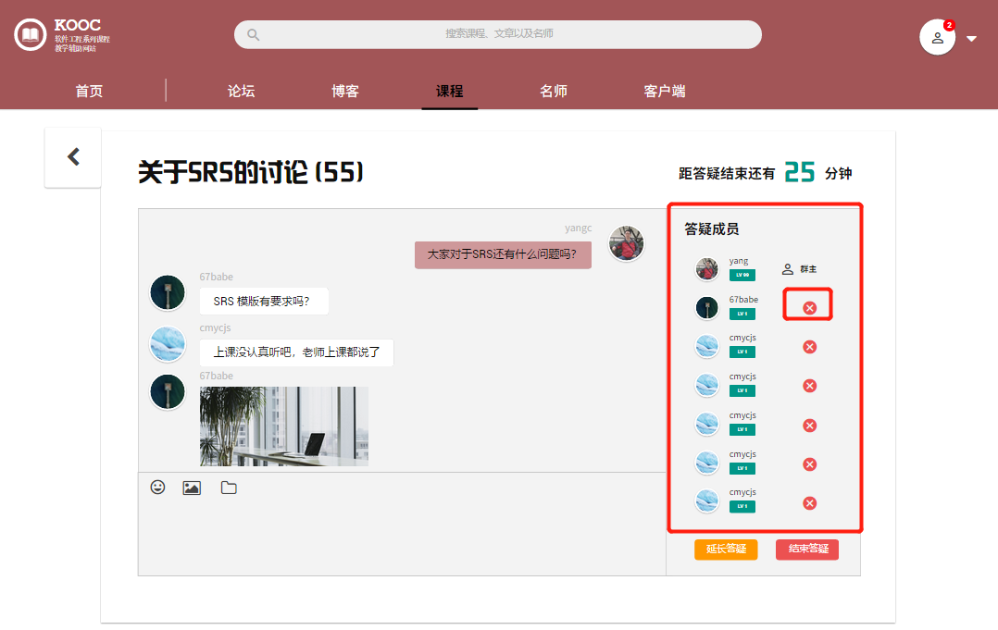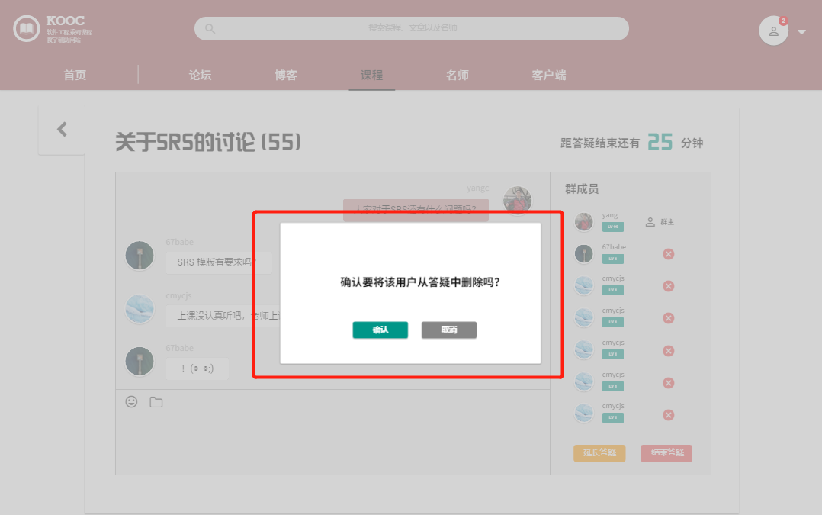

##### 教师退出答疑空间 教师课程答疑对话框图

|  |  |  |  |
| --- | --- | --- | --- |
| 用例编号 | UC-T-3-25 | 用例名称 | 教师退出答疑空间 |
| 操作者 | 教师 | 优先级 |  |
| 描述 | 用于教师退出答疑空间 | | |
| 需求来源 | 教师用户代表 | | |
| 输入 | 鼠标点击 | | |
| 输出 | 课程界面 | | |
| 前置条件 | PRE-1：教师登录状态 | | |
| 后置条件 | 无 | | |
| 基本流程 | **1.0 退出答疑**  1. 点击返回按钮 | | |
| 可选流程 | 无 | | |
| 异常 | 无 | | |
| 业务规则 |  | | |

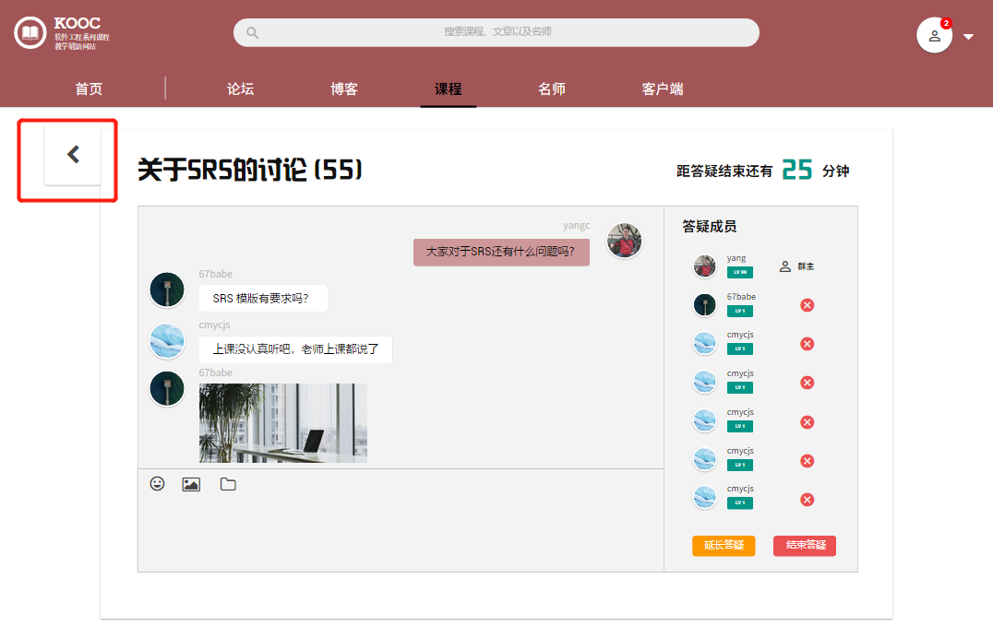

##### 教师新建课程链接 课程资料界面对话框图

|  |  |  |  |
| --- | --- | --- | --- |
| 用例编号 | UC-T-3-26 | 用例名称 | 教师新建课程链接 |
| 操作者 | 教师 | 优先级 |  |
| 描述 | 用于教师新建课程链接 | | |
| 需求来源 | 教师用户代表 | | |
| 输入 | 鼠标点击，信息输入 | | |
| 输出 | 弹窗提示 | | |
| 前置条件 | PRE-1：教师登录状态 | | |
| 后置条件 | 无 | | |
| 基本流程 | **1.0 新建链接**  1. 点击“新建链接”  2. 输入名称 ， 链接  3. 点击“新建” | | |
| 可选流程 | **1.0 取消新建**  1. 点击“新建链接”  2. 输入名称 ， 链接  3. 点击“取消” | | |
| 异常 | **1.0 E1名称异常**  1. 点击“新建链接”  2a. 不输入名称  2b. 不输入链接  2c. 输入非法名称  2d. 输入无效链接  3. 提示请输入正确的信息 | | |
| 业务规则 |  | | |

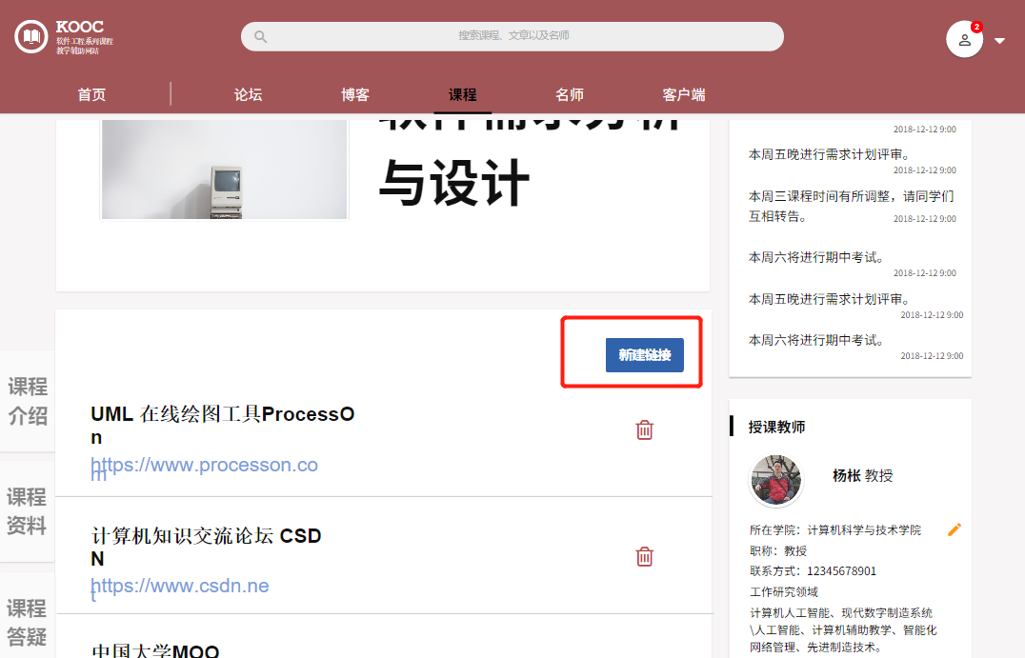

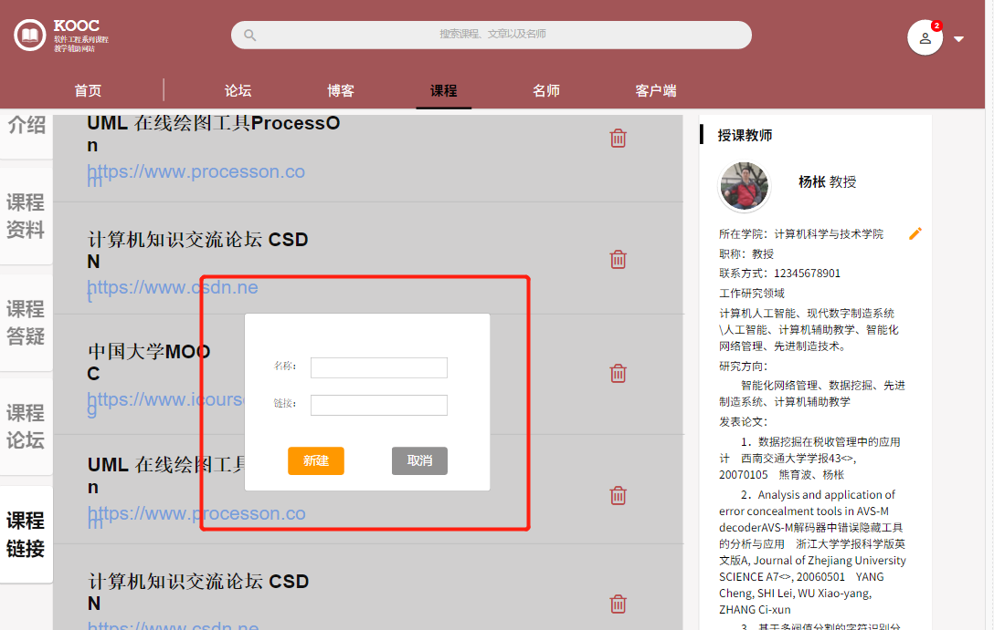

##### 教师删除课程链接 课程资料界面对话框图

|  |  |  |  |
| --- | --- | --- | --- |
| 用例编号 | UC-T-3-27 | 用例名称 | 教师删除课程链接 |
| 操作者 | 教师 | 优先级 |  |
| 描述 | 用于教师删除课程链接 | | |
| 需求来源 | 教师用户代表 | | |
| 输入 | 鼠标点击 | | |
| 输出 | 弹窗提示 | | |
| 前置条件 | PRE-1：教师登录状态 | | |
| 后置条件 | 无 | | |
| 基本流程 | **1.0 删除链接**  1. 点击链接中的删除按钮  2. 点击确认 | | |
| 可选流程 | **1.0 取消删除链接**  1. 点击链接中的删除按钮  2. 点击“取消” | | |
| 异常 | 无 | | |
| 业务规则 |  | | |

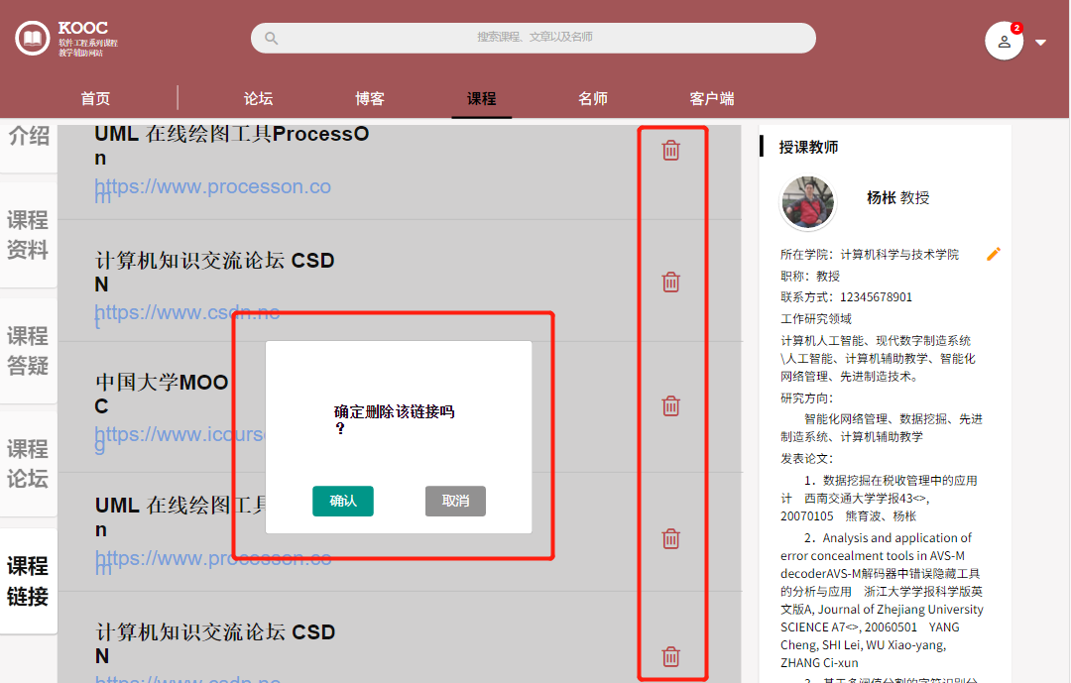

#### 名师相关操作

##### 教师浏览“名师”页面 名师对话框图

|  |  |  |  |
| --- | --- | --- | --- |
| 用例编号 | UC-T-4-1 | 用例名称 | 教师浏览“名师”页面 |
| 操作者 | 教师 | 优先级 |  |
| 描述 | 教师登录以后，想要查看该网站上的名师及其详细信息 | | |
| 需求来源 | 教师用户代表 | | |
| 输入 | 点击选择网页导航栏上的“名师”选项 | | |
| 输出 | “名师”页面 | | |
| 前置条件 | PRE-1：教师已登录网站 | | |
| 后置条件 | 无 | | |
| 基本流程 | 1.点击网站导航栏上的“名师专栏”  2.跳转到“名师专栏”页面  3.浏览“名师专栏”页面 | | |
| 可选流程 | 无 | | |
| 异常 | 无 | | |
| 业务规则 | 无 | | |

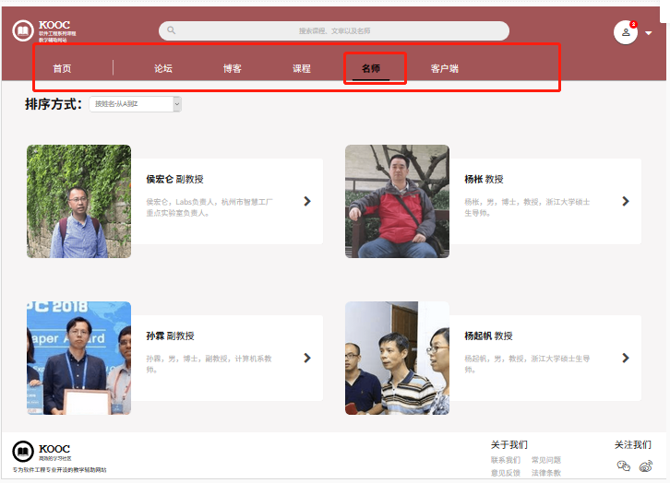

##### 教师对名师页面下的名师进行排序名师对话框图

|  |  |  |  |
| --- | --- | --- | --- |
| 用例编号 | UC-T-4-2 | 用例名称 | 教师对名师页面下的名师进行排序 |
| 操作者 | 教师 | 优先级 |  |
| 描述 | 教师登录以后，想要在名师页面，想要根据自己的选择进行名师的排序显示 | | |
| 需求来源 | 教师用户代表 | | |
| 输入 | 点击选择网页导航栏上的“名师”；  点击“排列方式”右边的选项框  点击选择排列方式 | | |
| 输出 | “名师”页面；  刷新的名师页面 | | |
| 前置条件 | PRE-1：教师已登录网站 | | |
| 后置条件 | 无 | | |
| 基本流程 | 1.点击网站导航栏上的“名师”  2.跳转到“名师”页面  3.浏览“名师”页面  4.点击选择排序方式  5.按选择的排序方式刷新“课程”页面 | | |
| 可选流程 | 无 | | |
| 异常 | 无 | | |
| 业务规则 | 无 | | |

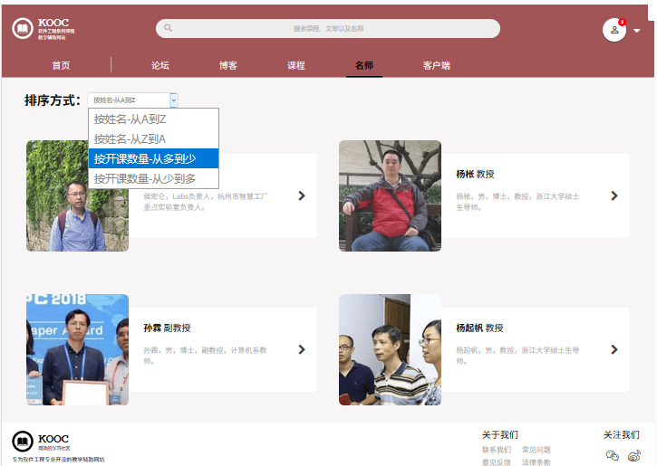

##### 教师查看名师名师对话框图

|  |  |  |  |
| --- | --- | --- | --- |
| 用例编号 | UC-T-4-3 | 用例名称 | 教师查看名师 |
| 操作者 | 教师 | 优先级 |  |
| 描述 | 教师登录以后，想要查看该网站上的名师及其详细信息 | | |
| 需求来源 | 教师用户代表 | | |
| 输入 | 点击选择网页导航栏上的“名师”；  点击选择某位名师 | | |
| 输出 | “名师”页面；  所选名师的介绍页面 | | |
| 前置条件 | PRE-1：教师已登录网站 | | |
| 后置条件 | 无 | | |
| 基本流程 | 1.点击网站导航栏上的“名师”  2.跳转到“名师”页面  3.浏览“名师”页面  4.点击选择名师  5.跳转到所选择名师的介绍页面 | | |
| 可选流程 | 无 | | |
| 异常 | 无 | | |
| 业务规则 | 无 | | |

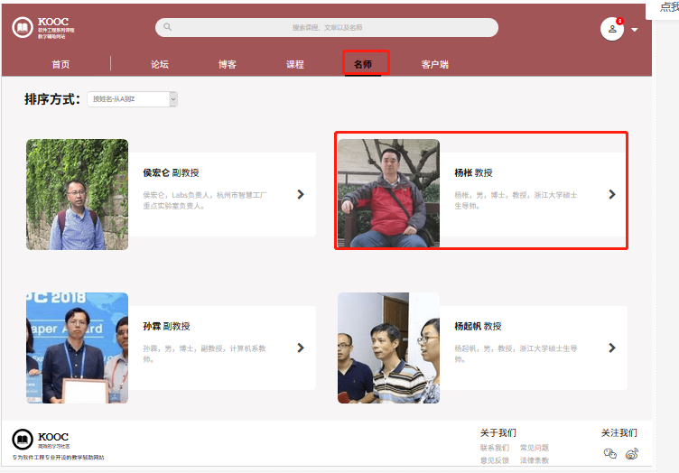

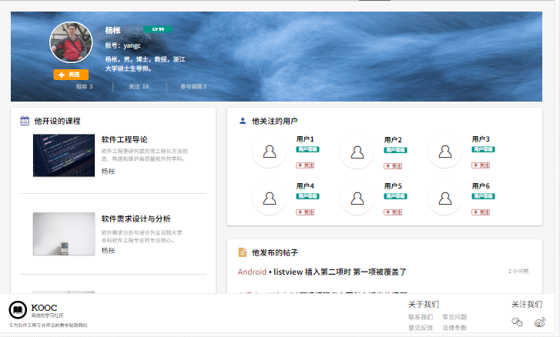

#### 客户端相关操作

##### 教师查看“客户端”页面 客户端对话框图

|  |  |  |  |
| --- | --- | --- | --- |
| 用例编号 | UC-T-5-1 | 用例名称 | 学教师查看“客户端”页面 |
| 操作者 | 教师 | 优先级 |  |
| 描述 | 教师登录以后，查看导航栏上的“客户端”下有什么 | | |
| 需求来源 | 教师用户代表 | | |
| 输入 | 点击导航栏上的“客户端” | | |
| 输出 | “客户端”页面 | | |
| 前置条件 | PRE-1：教师已登录网站 | | |
| 后置条件 | 无 | | |
| 基本流程 | 1.点击网站上的导航栏中的“客户端”  2.跳转到“客户端”页面  3.查看“客户端”页面中内容 | | |
| 可选流程 | 无 | | |
| 异常 | 无 | | |
| 业务规则 | 无 | | |

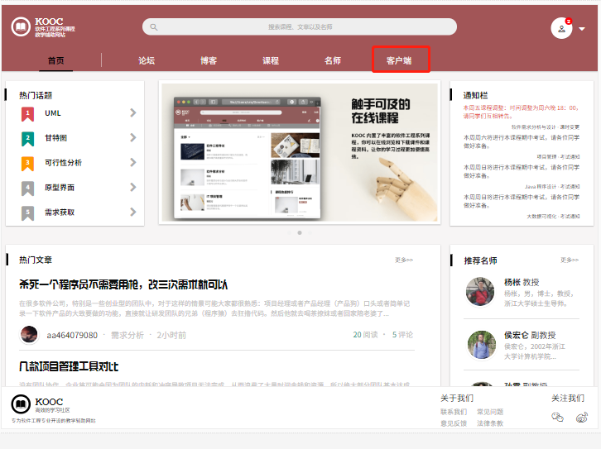

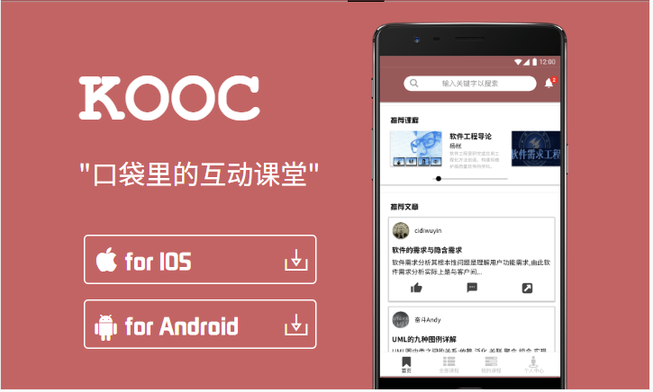

##### 教师下载网站客户端客户端对话框图

|  |  |  |  |
| --- | --- | --- | --- |
| 用例编号 | UC-T-5-2 | 用例名称 | 教师下载网站客户端 |
| 操作者 | 教师 | 优先级 |  |
| 描述 | 教师登录以后，对该网站很有兴趣，或是出于想要更便捷地，随时都能使用该网站的目的，想要下载一个客户端 | | |
| 需求来源 | 教师用户代表 | | |
| 输入 | 点击导航栏上的“客户端”；  点击要下载的客户端类型 | | |
| 输出 | “客户端”页面；  下载的客户端安装文件 | | |
| 前置条件 | PRE-1：教师已登录网站 | | |
| 后置条件 | 无 | | |
| 基本流程 | 1.点击网站上的导航栏中的“客户端”  2.跳转到“客户端”页面  3.选择“客户端”页面中想要下载的那种客户端  4.点击下载按钮  5.进行下载 | | |
| 可选流程 | 无 | | |
| 异常 | 无 | | |
| 业务规则 | 无 | | |

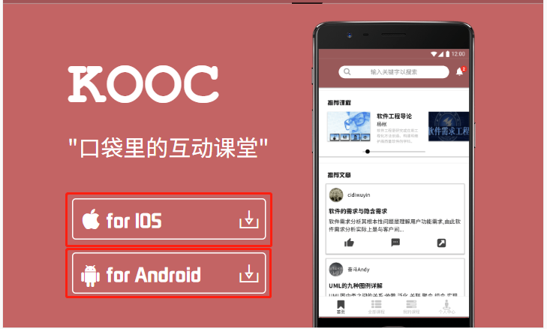

#### 个人中心相关操作及导航栏搜索框

##### 教师浏览“个人中心”页面 教师个人中心对话框图

|  |  |  |  |
| --- | --- | --- | --- |
| 用例编号 | UC-T-6-1 | 用例名称 | 教师浏览“个人中心”页面 |
| 操作者 | 教师 | 优先级 |  |
| 描述 | 教师登录以后，想要快速查看和自己有关的内容 | | |
| 需求来源 | 教师用户代表 | | |
| 输入 | 点击网站页面右上角的人头 | | |
| 输出 | “个人中心”页面 | | |
| 前置条件 | PRE-1：教师已登录网站 | | |
| 后置条件 | 无 | | |
| 基本流程 | 1.点击网站页面右上角的头像  2.跳转到“个人中心”页面  3.查看“个人中心”页面内容 | | |
| 可选流程 | 无 | | |
| 异常 | 无 | | |
| 业务规则 | 无 | | |

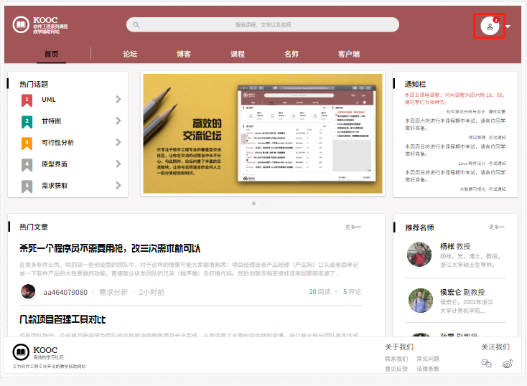

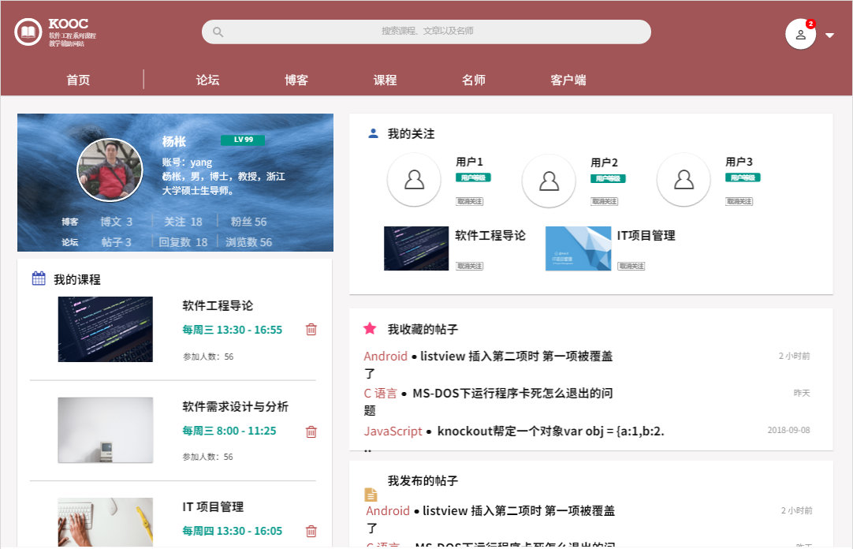

##### 教师查看“我的课程”中的课程教师个人中心对话框图

|  |  |  |  |
| --- | --- | --- | --- |
| 用例编号 | UC-T-6-2 | 用例名称 | 教师查看“我的课程”中的课程 |
| 操作者 | 教师 | 优先级 |  |
| 描述 | 教师登录以后，想要快速查看自己的课程 | | |
| 需求来源 | 教师用户代表 | | |
| 输入 | 点击网站页面右上角的头像；  点击“我的课程”版块中的某一门课程  可选：点击“更多”按钮；点击“确认”按钮 | | |
| 输出 | “个人中心”页面；  所选加入课程的课程内容页；  可选：弹窗提示没有更多的我的课程 | | |
| 前置条件 | PRE-1：教师已登录网站 | | |
| 后置条件 | 无 | | |
| 基本流程 | （1）查看页面上“我的课程”版块上显示的我的课程  1.点击网站上的导航栏中的“个人中心”  2.查看“个人中心”页面下的“我的课程”版块  3.点击选择“我的课程”版块里的某一门课程  4.跳转到所点击选择的课程的内容页 | | |
| 可选流程 | （2）查看页面上“我的课程”版块上未显示的我的课程  1.点击网站上的导航栏中的“个人中心”  2.查看“个人中心”页面下的“我的课程”版块  3.点击“我的课程”版块中的“更多”  4.显示更多的我所加入的课程  5.点击选择其中某一门课程  6.跳转到所点击选择的课程的内容页 | | |
| 异常 | E1 “我的课程”版块中没有更多的还没显示的但已加入的课程  1.弹窗提示“没有更多的已加入的课程  2.点击“确认”关闭弹窗 | | |
| 业务规则 | 无 | | |

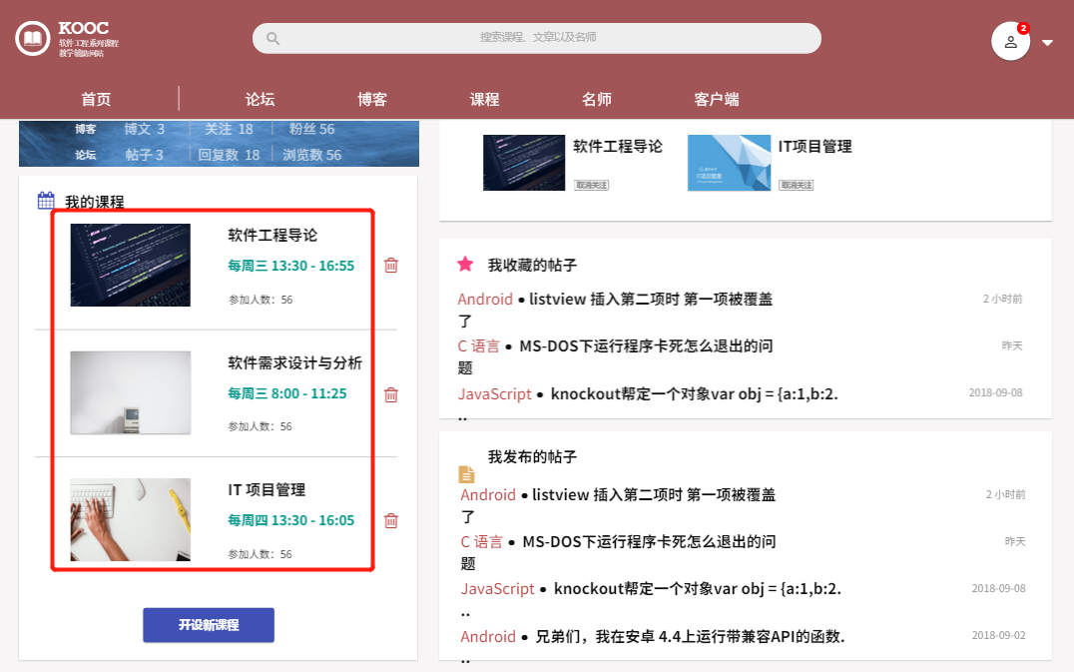

##### 教师开设新课程 教师个人中心对话框图

|  |  |  |  |
| --- | --- | --- | --- |
| 用例编号 | UC-T-6-3 | 用例名称 | 教师开设新课程 |
| 操作者 | 教师 | 优先级 |  |
| 描述 | 教师登录以后，查看“我的课程”时想要开设新课程 | | |
| 需求来源 | 教师用户代表 | | |
| 输入 | 点击“开设新课程”按钮 | | |
| 输出 | “开设课程”页面； | | |
| 前置条件 | PRE-1：教师已登录网站 | | |
| 后置条件 | 无 | | |
| 基本流程 | **1.0 新建课程**   1. 点击网站页面右上角的头像 2. 跳转到“个人中心”页面 3. 查看“个人中心”页面下的“我的课程”版块   4.点击“我的课程”版块中的“开设新课程”按钮  5.跳转到“开设新课程”页面  6. 上传课程封面  7. 输入课程名称，课程介绍，添加课程资料，添加课程链接  8. 点击新建 | | |
| 可选流程 | **1.1 取消新建**   1. 点击网站页面右上角的头像 2. 跳转到“个人中心”页面 3. 查看“个人中心”页面下的“我的课程”版块   4.点击“我的课程”版块中的“开设新课程”按钮  5.跳转到“开设新课程”页面  6. 上传课程封面  7. 输入课程名称，课程介绍，添加课程资料，添加课程链接  8. 点击取消 | | |
| 异常 | **1.0 E1 上传异常**  1. 上传附件/封面 链接无效或为空  2. 提示请导入正确的文件 | | |
| 业务规则 | 无 | | |

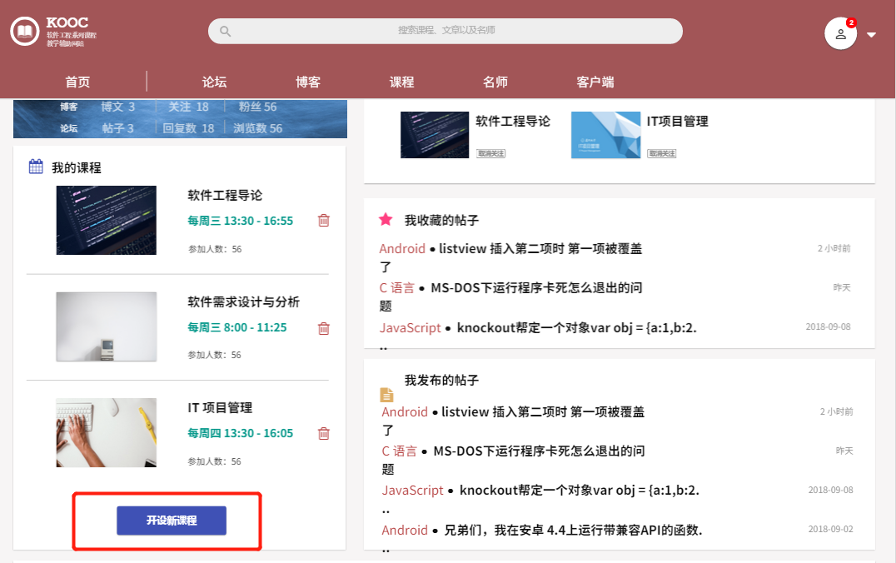

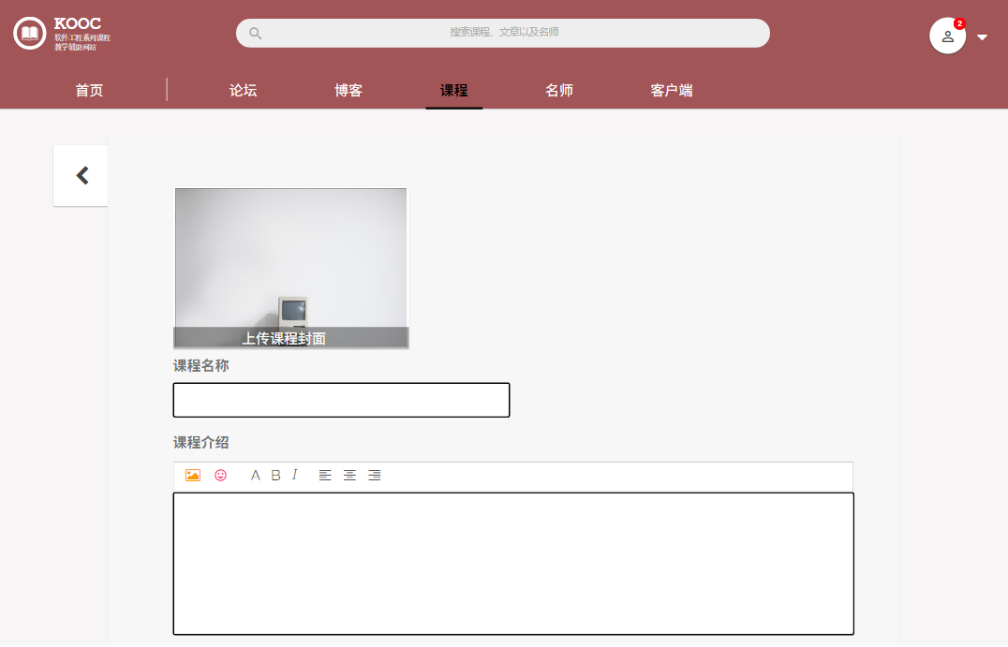

##### 教师查看“我发布的帖子” 教师个人中心对话框图

|  |  |  |  |
| --- | --- | --- | --- |
| 用例编号 | UC-T-6-4 | 用例名称 | 教师查看“我发布的帖子” |
| 操作者 | 教师 | 优先级 |  |
| 描述 | 教师登录以后，想要快速查看自己发布的帖子 | | |
| 需求来源 | 教师用户代表 | | |
| 输入 | 点击 头像；  点击“我发布的帖子”下的某篇帖子 | | |
| 输出 | “个人中心”页面；  帖子内容页 | | |
| 前置条件 | PRE-1：教师已登录网站 | | |
| 后置条件 | 无 | | |
| 基本流程 | 1.点击网站页面右上角的头像  2.跳转到“个人中心”页面  3.查看“个人中心”界面下的“我发布的帖子”版块  4.选择点击某篇帖子  5.跳转到选择的帖子内容页 | | |
| 可选流程 | 无 | | |
| 异常 | 无 | | |
| 业务规则 | 无 | | |

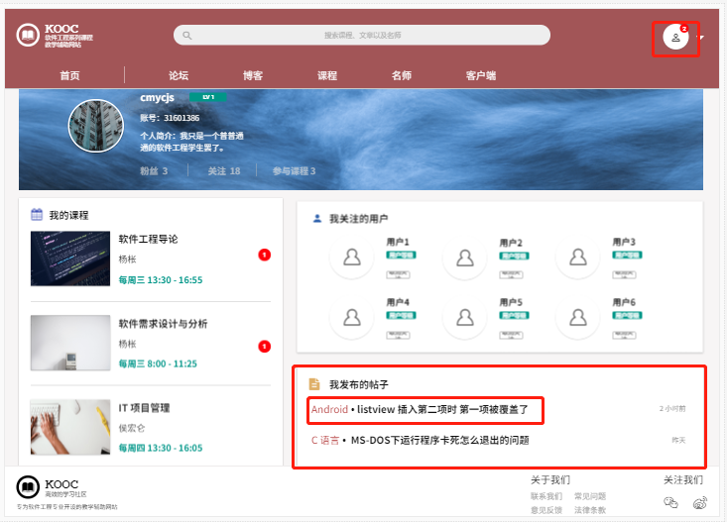

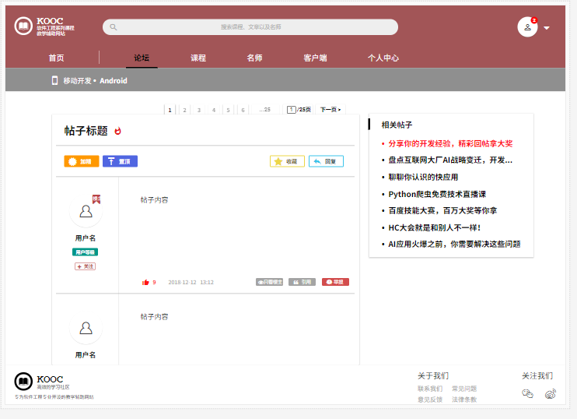

##### 教师查看“我的博客” 教师个人中心对话框图

|  |  |  |  |
| --- | --- | --- | --- |
| 用例编号 | UC-T-6-5 | 用例名称 | 教师查看“我的博客” |
| 操作者 | 教师 | 优先级 |  |
| 描述 | 教师登录以后，想要快速查看自己的博客 | | |
| 需求来源 | 教师用户代表 | | |
| 输入 | 点击 头像  可选（1）：点击“我的博客”中的某篇博客链接  可选（2）：点击“我的博客”中的编辑按钮 | | |
| 输出 | “个人中心”页面内容  可选（1）：所选的博客的内容页  可选（2）：博客发布页 | | |
| 前置条件 | PRE-1：教师已登录网站 | | |
| 后置条件 | 无 | | |
| 基本流程 | 25.0  1.点击网站上的头像  2.跳转到“个人中心”页面  3.查看“个人中心”界面下的“我的博客”版块 | | |
| 可选流程 | 25.1   1. 点击网站上的头像 2. 跳转到“个人中心”页面   3.查看“个人中心”界面下的“我的博客”版块  4.点击某篇博客的链接  5.跳转的到所选博客内容页  25.2  1.点击网站上的导航栏中的“个人中心”  2.跳转到“个人中心”页面  3.查看“个人中心”界面下的“我的博客”版块  4.点击版块中的编辑按钮  5.跳转到博客发布页面 | | |
| 异常 | 无 | | |
| 业务规则 | 无 | | |

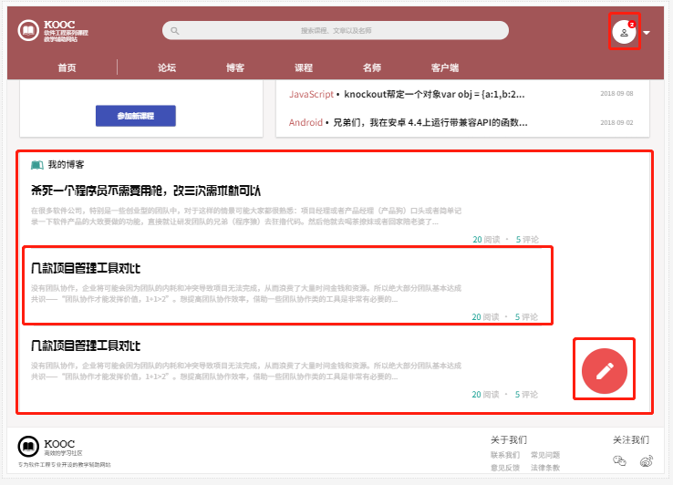

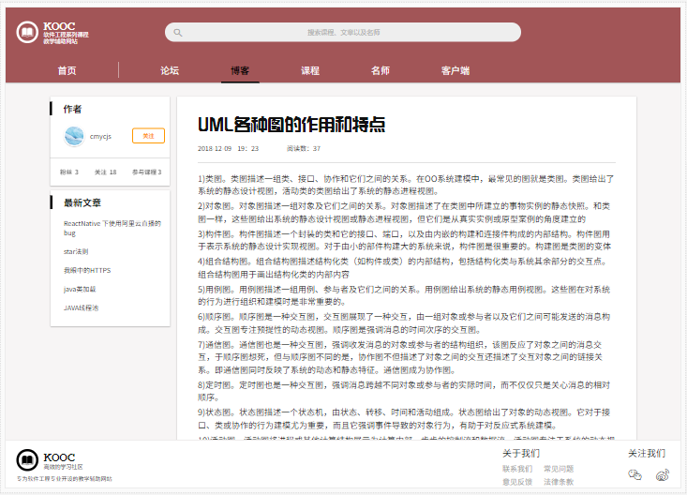

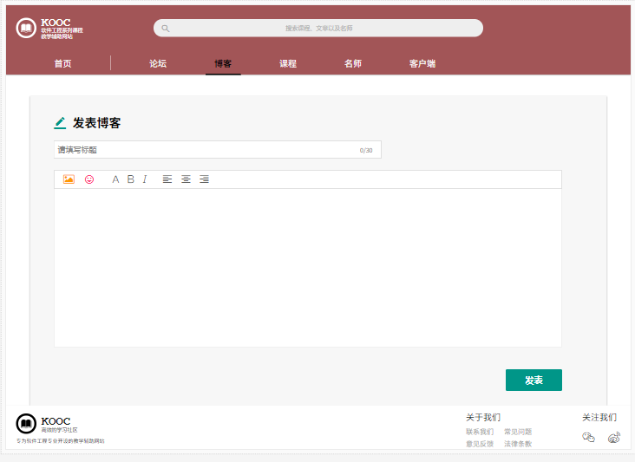

##### 教师浏览别人的“个人中心-展示”页面 教师个人中心对话框图

|  |  |  |  |
| --- | --- | --- | --- |
| 用例编号 | UC-T-6-6 | 用例名称 | 教师浏览“个人中心”页面 |
| 操作者 | 教师 | 优先级 |  |
| 描述 | 教师登录以后，想要查看别人简介等个人信息介绍 | | |
| 需求来源 | 教师用户代表 | | |
| 输入 | 点击选择的用户 | | |
| 输出 | 所选对象的个人信息（展示部分） | | |
| 前置条件 | PRE-1：教师已登录网站 | | |
| 后置条件 | 无 | | |
| 基本流程 | 1.点击网站上的某位用户（比如论坛里的热门用户）  2.跳转到所选用户的个人中心-展示页面 | | |
| 可选流程 | 无 | | |
| 异常 | 无 | | |
| 业务规则 | 无 | | |

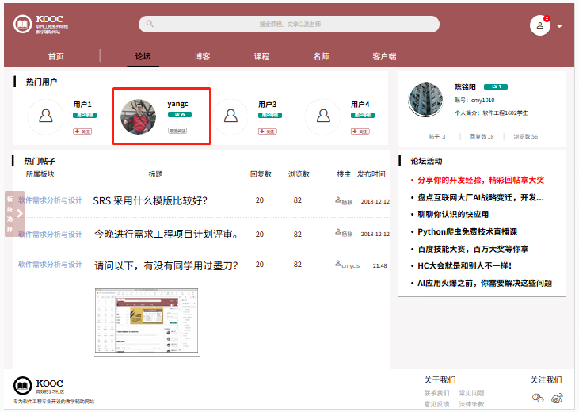

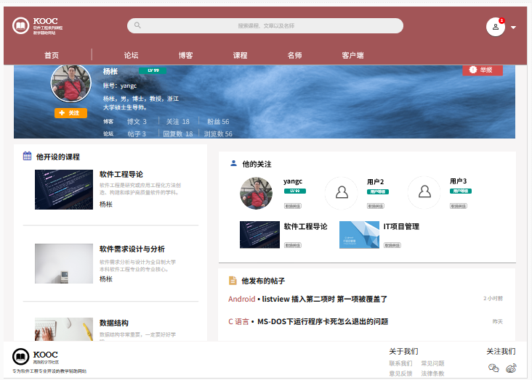

##### 教师查看别的用户参加/开设的课程教师个人中心对话框图

|  |  |  |  |
| --- | --- | --- | --- |
| 用例编号 | UC-T-6-7 | 用例名称 | 教师查看别的用户参加的课程 |
| 操作者 | 教师 | 优先级 |  |
| 描述 | 教师登录以后，想要快速查看别人加入或开设的课程 | | |
| 需求来源 | 教师用户代表 | | |
| 输入 | 点击选择的用户  点击“他参加的课程”版块中的某一门课程 | | |
| 输出 | 选择的用户个人信息展示页面  选择课程的内容页 | | |
| 前置条件 | PRE-1：教师已登录网站 | | |
| 后置条件 | 无 | | |
| 基本流程 | 1.在论坛等地方点击别的用户的头像  2.跳转到所选用户的个人信息展示页面  3.在该页面下的“他参加的课程”版块中点击其中的某一门课程  4.跳转到所点击选择的课程的内容页 | | |
| 可选流程 | 无 | | |
| 异常 | 无 | | |
| 业务规则 | 无 | | |





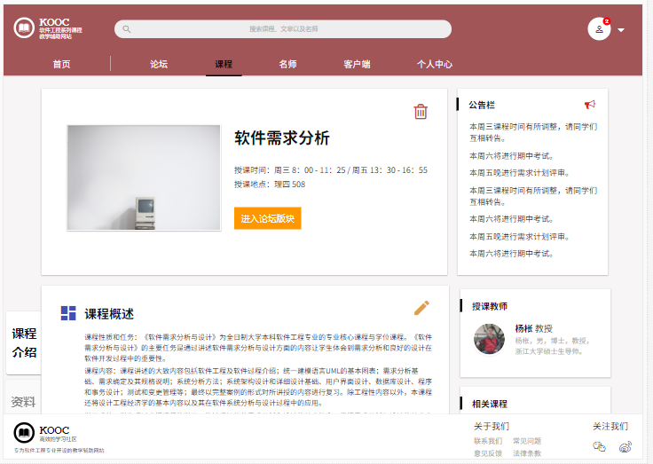

##### 教师查看别的用户发布的帖子 教师个人中心对话框图

|  |  |  |  |
| --- | --- | --- | --- |
| 用例编号 | UC-T-6-8 | 用例名称 | 教师查看别的用户发布的帖子 |
| 操作者 | 教师 | 优先级 |  |
| 描述 | 教师登录以后，想要快速查看别人发布的帖子 | | |
| 需求来源 | 教师用户代表 | | |
| 输入 | 点击选择的用户  点击“他发布的帖子”版块中的某一篇帖子 | | |
| 输出 | 选择的用户个人信息展示页面  选择帖子的内容页 | | |
| 前置条件 | PRE-1：教师已登录网站 | | |
| 后置条件 | 无 | | |
| 基本流程 | 1.在论坛等地方点击别的用户的头像  2.跳转到所选用户的个人信息展示页面  3.在该页面下的“他发布的帖子”版块中点击其中的某一篇帖子  4.跳转到所点击选择的帖子的内容页 | | |
| 可选流程 | 无 | | |
| 异常 | 无 | | |
| 业务规则 | 无 | | |

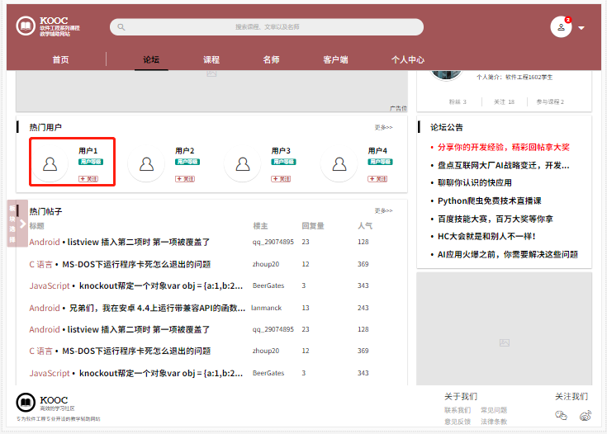

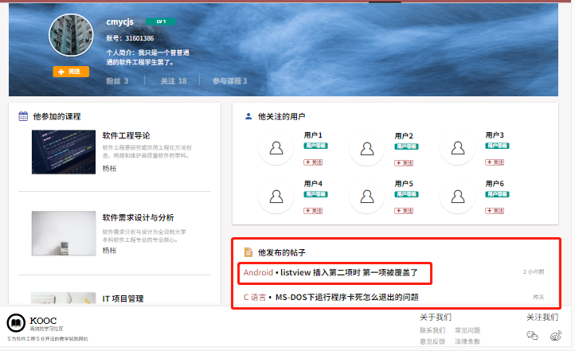

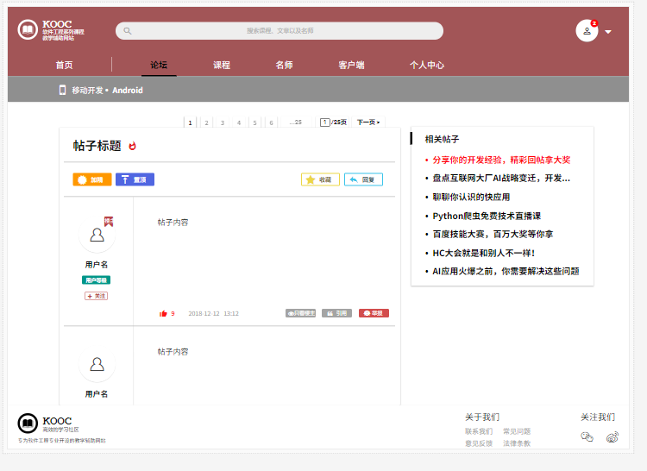

##### 教师查看别的用户所关注的用户 教师个人中心对话框图

|  |  |  |  |
| --- | --- | --- | --- |
| 用例编号 | UC-T-6-9 | 用例名称 | 教师查看别的用户所关注的用户 |
| 操作者 | 教师 | 优先级 |  |
| 描述 | 教师登录以后，在查看别的用户信息是想要查看他所关注的用户 | | |
| 需求来源 | 教师用户代表 | | |
| 输入 | 点击选择的用户  点击“他关注的用户”版块中的某位用户 | | |
| 输出 | 选择的用户个人信息展示页面  “他关注的用户”中点击选择的用户的个人信息展示页面 | | |
| 前置条件 | PRE-1：教师已登录网站 | | |
| 后置条件 | 无 | | |
| 基本流程 | 1.在论坛等地方点击别的用户的头像  2.跳转到所选用户的个人信息展示页面  3.在该页面下的“他关注的用户”版块中点击其中的某位用户  4.跳转到所点击选择的帖子的内容页 | | |
| 可选流程 | 无 | | |
| 异常 | 无 | | |
| 业务规则 | 无 | | |



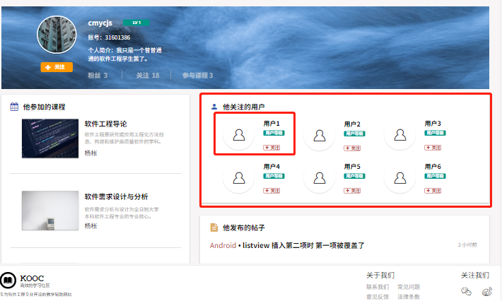

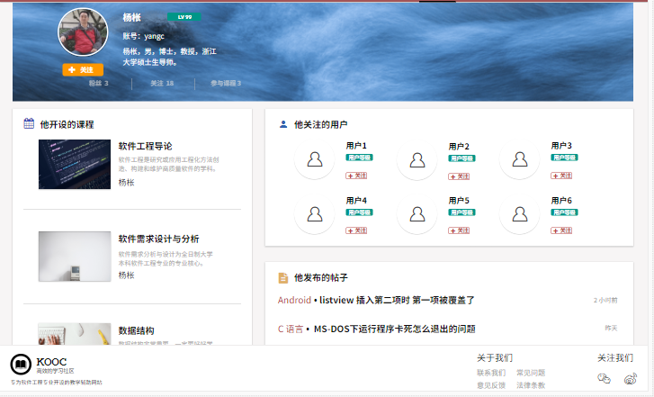

##### 教师查看通知 教师个人中心对话框图

|  |  |  |  |
| --- | --- | --- | --- |
| 用例编号 | UC-T-6-10 | 用例名称 | 教师查看通知 |
| 操作者 | 教师 | 优先级 |  |
| 描述 | 教师登录以后，想要能够及时的获取查看收到的通知 | | |
| 需求来源 | 教师用户代表 | | |
| 输入 | 网站页面右上角头像右边的三角形按钮  点击消息选项 | | |
| 输出 | 扩展选项  消息页面 | | |
| 前置条件 | PRE-1：教师已登录网站 | | |
| 后置条件 | 无 | | |
| 基本流程 | 1.点击网站右上角的头像图标右边的扩展三角形  2.显示扩展条目  3.点击扩展条目中的消息选项  4.跳转到消息通知内容页 | | |
| 可选流程 | 无 | | |
| 异常 | 无 | | |
| 业务规则 | 无 | | |

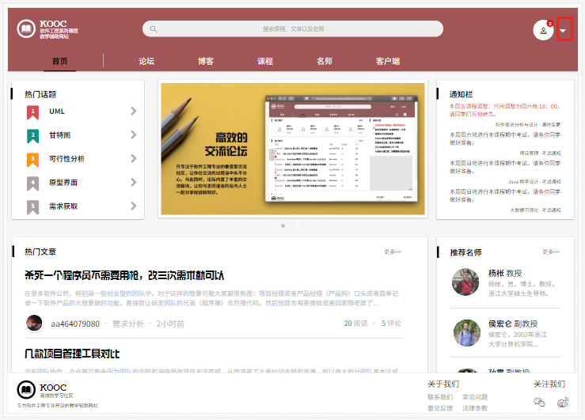

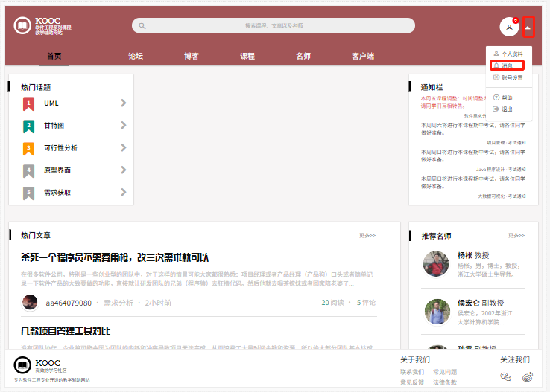

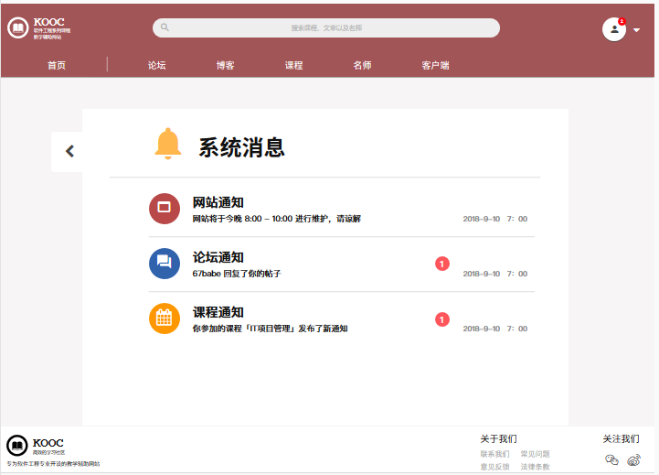

##### 教师进行账号管理 教师账号管理对话框图

|  |  |  |  |
| --- | --- | --- | --- |
| 用例编号 | UC-T-6-11 | 用例名称 | 教师进行账号管理 |
| 操作者 | 教师 | 优先级 |  |
| 描述 | 教师登录以后，想要修改密码，修改网站绑定邮箱 | | |
| 需求来源 | 教师用户代表 | | |
| 输入 | 点击网站页面右上角头像右边的伸缩扩展三角形按钮  点击扩展选项中的“账号设置”选项  修改信息  点击“确认修改按钮” | | |
| 输出 | 扩展选项  账号管理页面  修改成功提示 | | |
| 前置条件 | PRE-1：教师已登录网站 | | |
| 后置条件 | POST-1：数据库用户信息更新 | | |
| 基本流程 | 1.点击网站右上角的头像图标右边的扩展三角形  2.显示扩展条目  3.点击扩展条目中的“账号设置”  4.跳转到账号管理页面  5.修改邮箱或密码，点击确认修改  6.系统审核  7.提示修改成功 | | |
| 可选流程 | 无 | | |
| 异常 | 无 | | |
| 业务规则 | 无 | | |

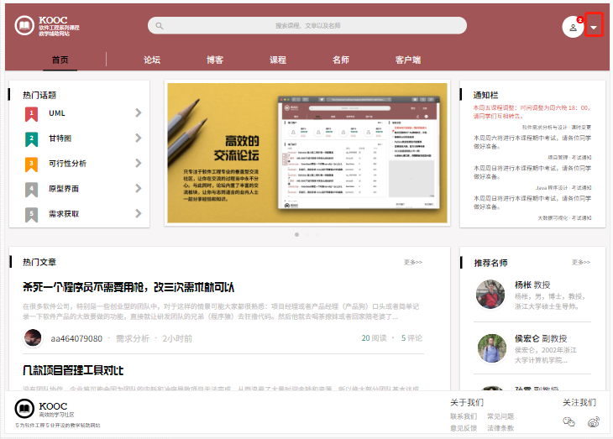

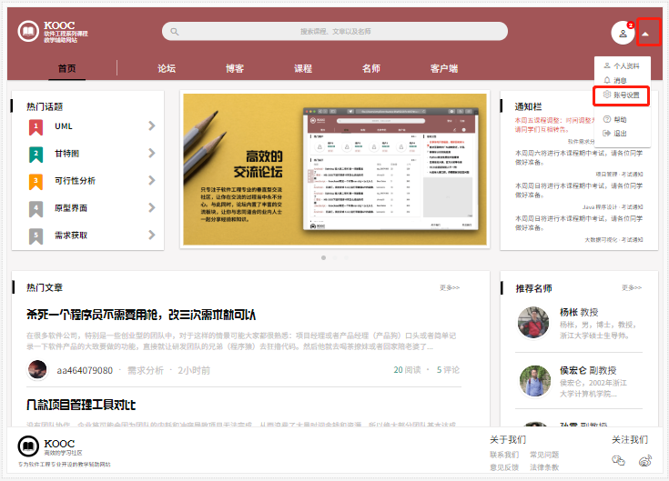

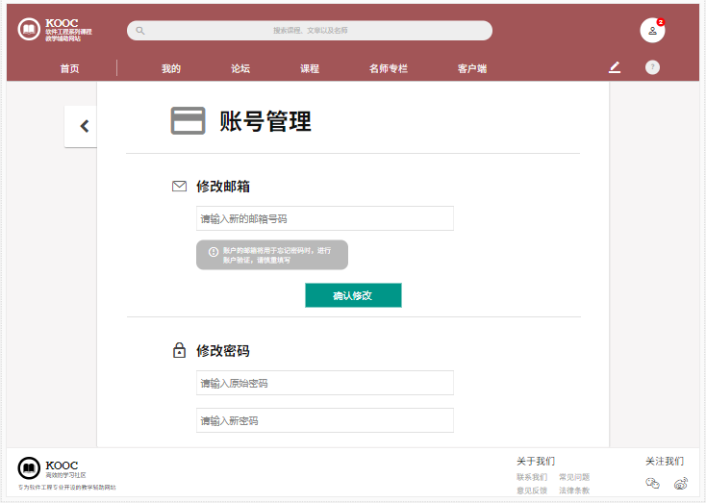

##### 教师退出账号 教师退出账号对话框图

|  |  |  |  |
| --- | --- | --- | --- |
| 用例编号 | UC-T-6-12 | 用例名称 | 教师退出账号 |
| 操作者 | 教师 | 优先级 |  |
| 描述 | 教师登录以后，想要退出当前账号 | | |
| 需求来源 | 教师用户代表 | | |
| 输入 | 点击网站页面右上角头像右边的伸缩扩展三角形按钮  点击扩展选项中的“退出”选项 | | |
| 输出 | 扩展选项  游客状态的首页 | | |
| 前置条件 | PRE-1：教师已登录网站 | | |
| 后置条件 | 无 | | |
| 基本流程 | 1.点击网站右上角的头像图标右边的扩展三角形  2.显示扩展条目  3.点击扩展条目中的“退出”  4.跳转到游客的首页 | | |
| 可选流程 | 无 | | |
| 异常 | 无 | | |
| 业务规则 | 无 | | |



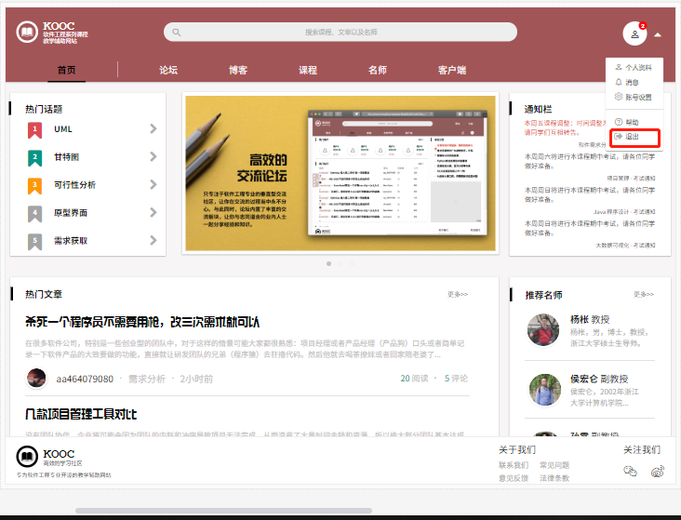

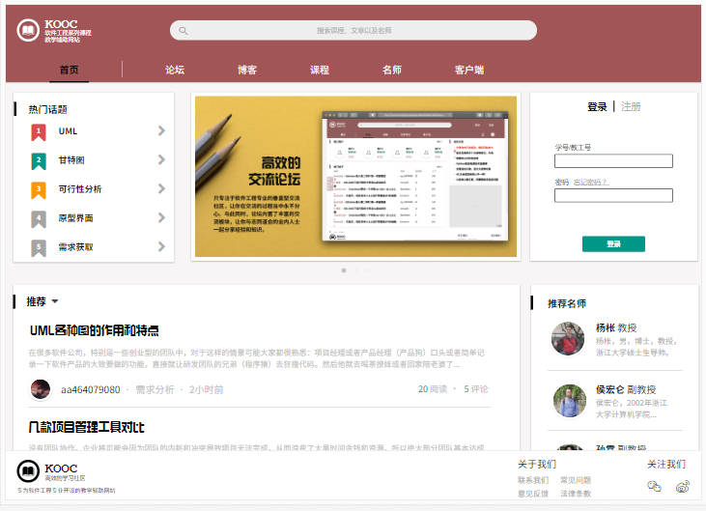

##### 教师使用搜索框

|  |  |  |  |
| --- | --- | --- | --- |
| 用例编号 | UC-T-6-13 | 用例名称 | 教师使用搜索框 |
| 操作者 | 教师 | 优先级 |  |
| 描述 | 用于教师使用搜索框 | | |
| 需求来源 | 教师用户代表 | | |
| 输入 | 搜索信息 | | |
| 输出 | 搜索信息相应内容 | | |
| 前置条件 | PRE-1：教师登录状态  PRE-2：教师首页/论坛 | | |
| 后置条件 | 无 | | |
| 基本流程 | **1.0 搜索信息**   1. 点击搜索框 2. 输入搜索信息 3. 键入回车 | | |
| 可选流程 | 无 | | |
| 异常 | 无 | | |
| 业务规则 |  | | |

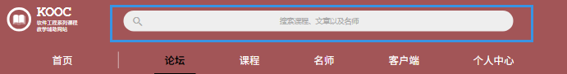

##### 教师取消关注课程 教师个人中心对话框图

|  |  |  |  |
| --- | --- | --- | --- |
| 用例编号 | UC-T-6-14 | 用例名称 | 教师取消关注课程 |
| 操作者 | 教师 | 优先级 |  |
| 描述 | 用于教师取消关注课程 | | |
| 需求来源 | 教师用户代表 | | |
| 输入 | 鼠标点击 | | |
| 输出 | 取消关注成功提示 | | |
| 前置条件 | PRE-1：教师登录状态  PRE-2：教师个人中心 | | |
| 后置条件 | POS-1：数据库更新 | | |
| 基本流程 | **1.0 取消关注课程**   1. 点击课程的“取消关注” | | |
| 可选流程 | 无 | | |
| 异常 | 无 | | |
| 业务规则 |  | | |

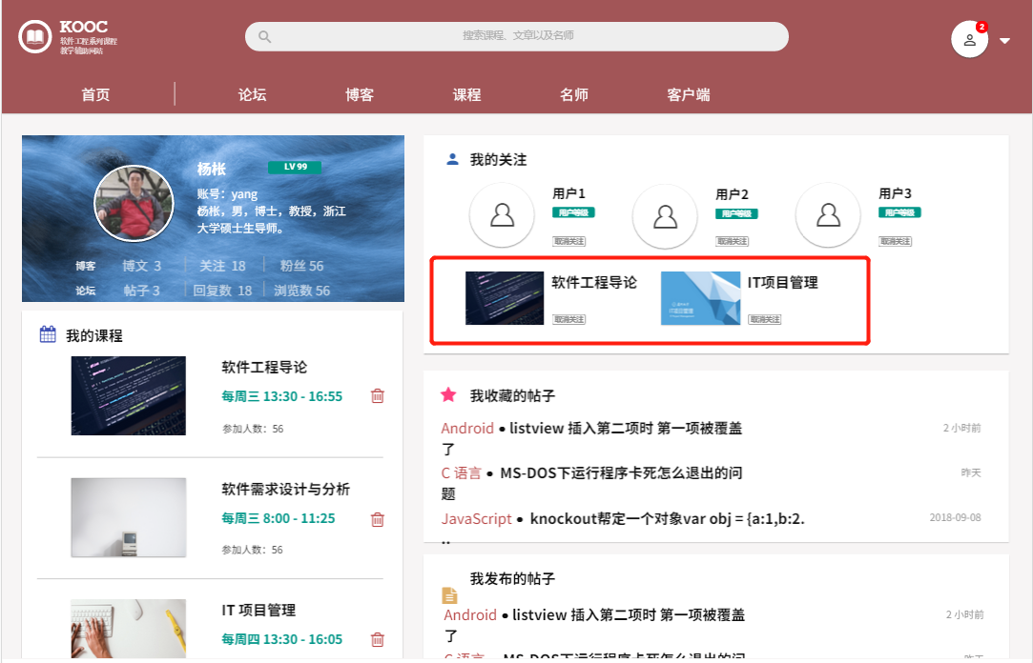

##### 教师删除课程 删除课程对话框图

|  |  |  |  |
| --- | --- | --- | --- |
| 用例编号 | UC-T-6-15 | 用例名称 | 教师删除课程 |
| 操作者 | 教师 | 优先级 |  |
| 描述 | 用于教师删除课程 | | |
| 需求来源 | 教师用户代表 | | |
| 输入 | 鼠标点击 | | |
| 输出 | 删除成功提示 | | |
| 前置条件 | PRE-1：教师登录状态  PRE-2：教师个人中心 | | |
| 后置条件 | POS-1：数据库更新 | | |
| 基本流程 | **1.0 删除课程**   1. 点击课程的删除按钮 2. 点击确认 | | |
| 可选流程 | **1.0 删除课程**   1. 点击课程的删除按钮 2. 点击取消 | | |
| 异常 | 无 | | |
| 业务规则 |  | | |

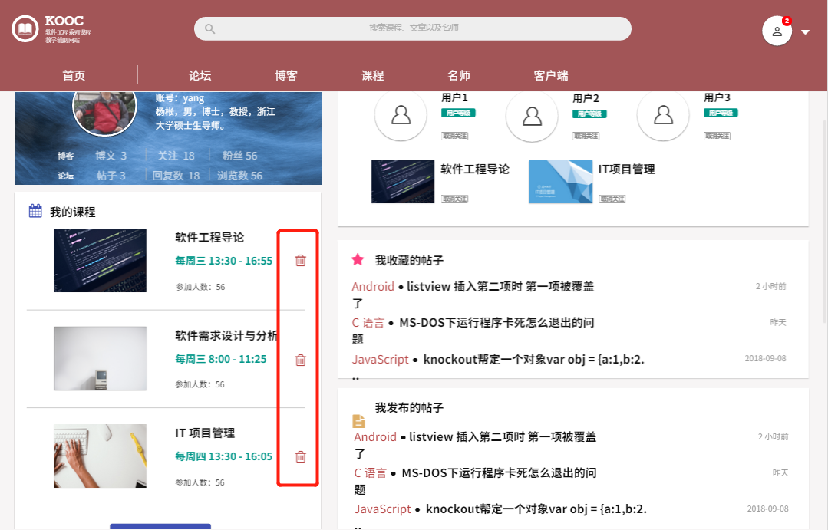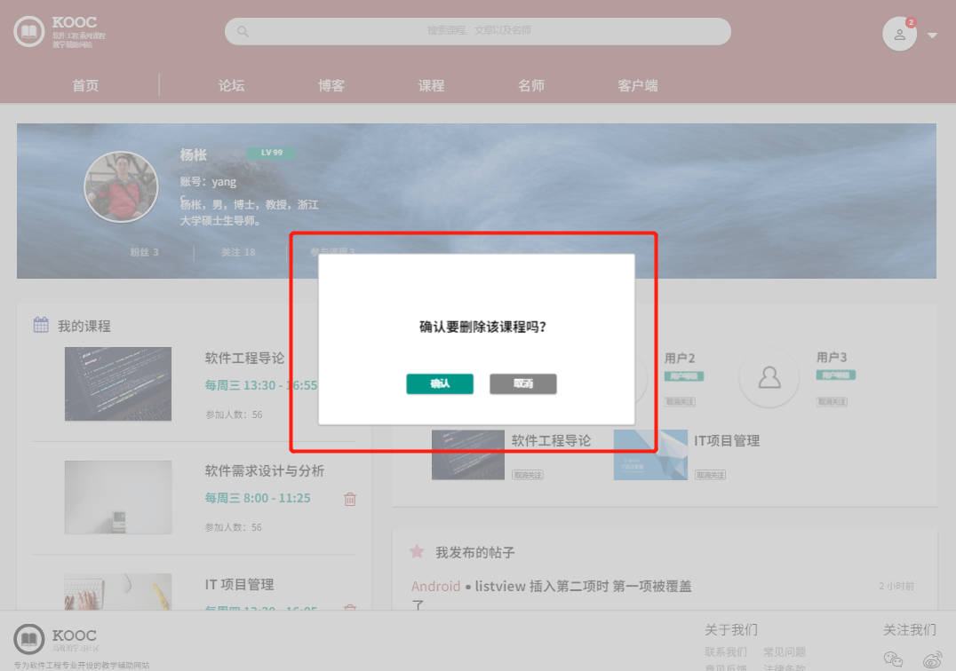

##### 教师编辑个人资料 教师个人中心对话框图

|  |  |  |  |
| --- | --- | --- | --- |
| 用例编号 | UC-T-6-16 | 用例名称 | 教师编辑个人资料 |
| 操作者 | 教师 | 优先级 |  |
| 描述 | 用于教师编辑个人资料 | | |
| 需求来源 | 教师用户代表 | | |
| 输入 | 鼠标点击 | | |
| 输出 | 编辑成功提示 | | |
| 前置条件 | PRE-1：教师登录状态  PRE-2：教师个人中心 | | |
| 后置条件 | POS-1：数据库更新 | | |
| 基本流程 | **1.0 修改头像**   1. 点击右上角头像边的按钮 2. 点击个人资料 3. 点击修改头像 4. 导入文件，点击确认 | | |
| 可选流程 | **1.0 修改资料**   1. 点击右上角头像边的按钮 2. 点击个人资料 3. 点击修改资料 4. 导入文件，点击确认 | | |
| 异常 | 无 | | |
| 业务规则 |  | | |

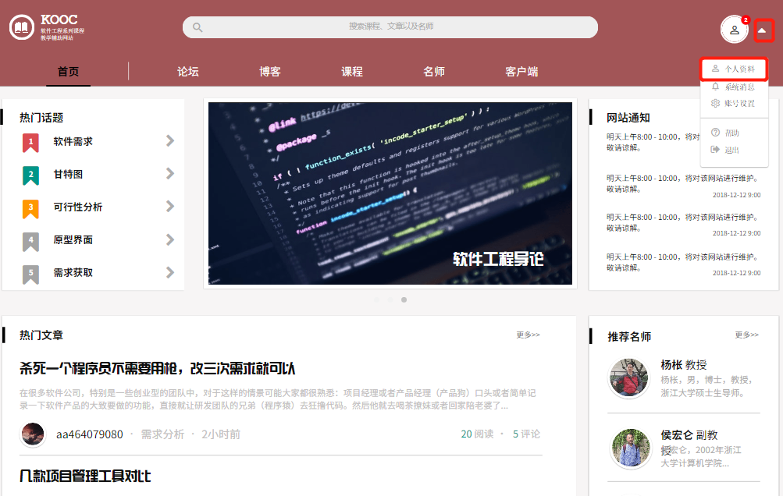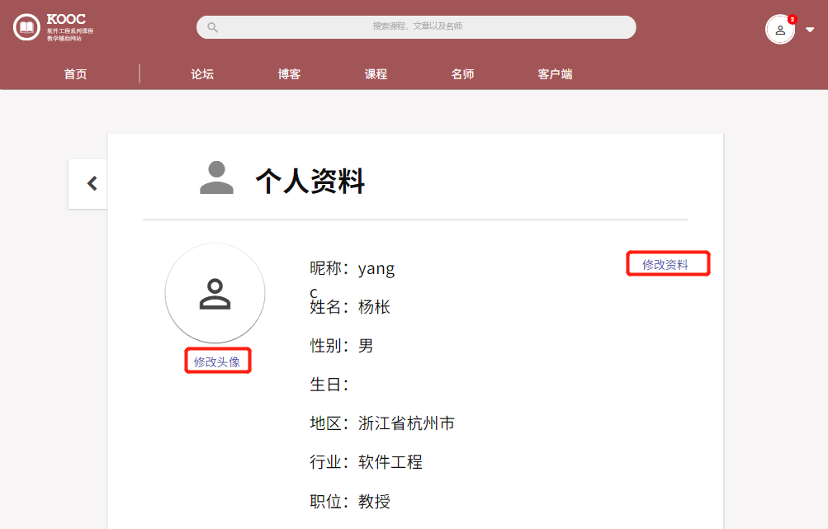

##### 教师举报用户

|  |  |  |  |
| --- | --- | --- | --- |
| 用例编号 | UC-T-6-17 | 用例名称 | 教师举报用户 |
| 操作者 | 教师 | 优先级 |  |
| 描述 | 用于教师举报用户 | | |
| 需求来源 | 教师用户代表 | | |
| 输入 | 鼠标点击 | | |
| 输出 | 举报成功提示 | | |
| 前置条件 | PRE-1：教师登录状态  PRE-2：教师个人中心 | | |
| 后置条件 | POS-1：数据库更新 | | |
| 基本流程 | **1.0 举报用户**   1. 点击其他用户个人中心右上角 举报按钮 2. 输入举报信息 3. 点击提交 | | |
| 可选流程 | **1.0 取消举报**   1. 点击其他用户个人中心右上角 举报按钮 2. 输入举报信息 3. 点击关闭 | | |
| 异常 | 无 | | |
| 业务规则 |  | | |

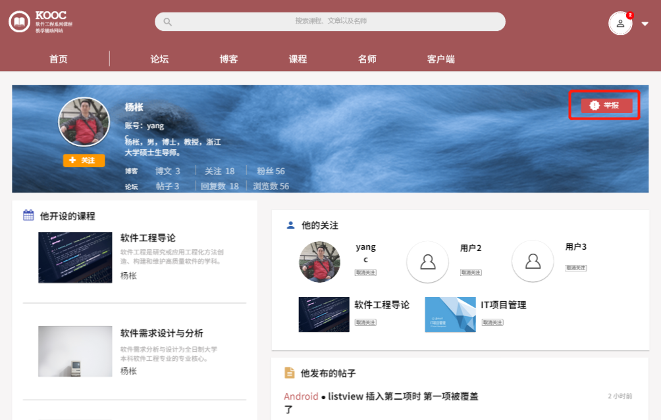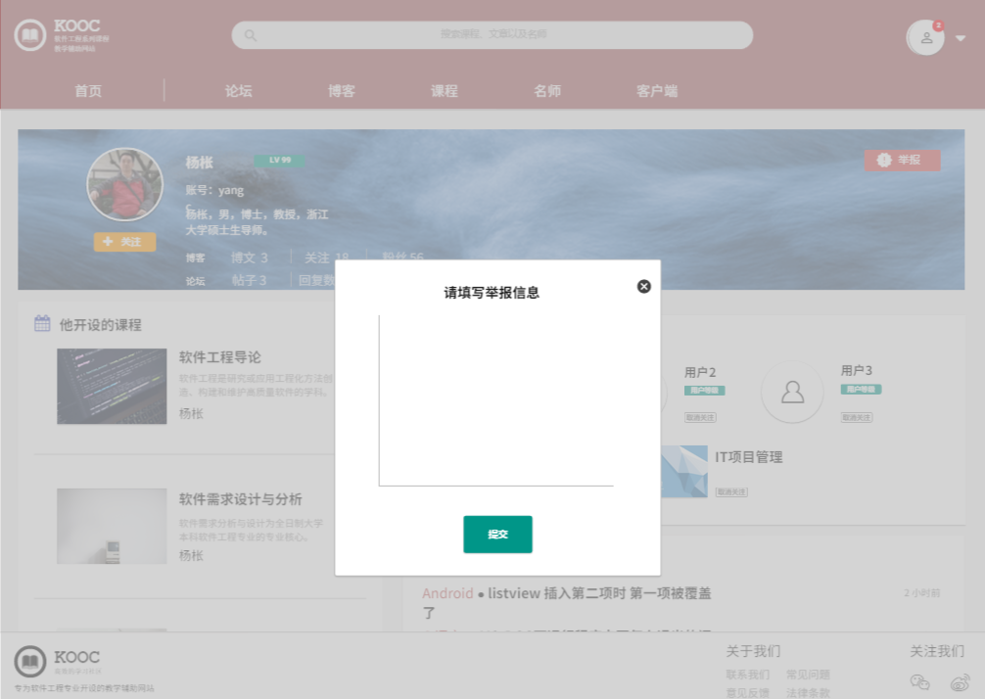

#### 页尾相关操作

##### 教师联系网站管理员

|  |  |  |  |
| --- | --- | --- | --- |
| 用例编号 | UC-T-7-1 | 用例名称 | 教师联系网站管理员 |
| 操作者 | 教师 | 优先级 |  |
| 描述 | 教师登录以后，发现问题想要有方式联系管理员 | | |
| 需求来源 | 教师用户代表 | | |
| 输入 | 点击网站底部的“联系我们” | | |
| 输出 | 管理员的联系方式展示界面 | | |
| 前置条件 | PRE-1：教师已登录网站 | | |
| 后置条件 | 无 | | |
| 基本流程 | 1. 教师找到网站底部的“关于我们”模块 2. 点击其中的“联系我们” 3. 跳转到管理员的联系方式展示页面 | | |
| 可选流程 | 无 | | |
| 异常 | 无 | | |
| 业务规则 | 无 | | |

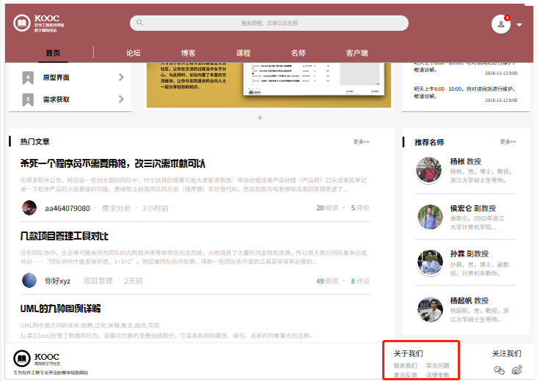

##### 教师查看常见问题

|  |  |  |  |
| --- | --- | --- | --- |
| 用例编号 | UC-T-7-2 | 用例名称 | 教师查看常见问题 |
| 操作者 | 教师 | 优先级 |  |
| 描述 | 教师登录以后，遇到一些问题，想要查看网站上的常见问题 | | |
| 需求来源 | 教师用户代表 | | |
| 输入 | 点击网站底部的“常见问题” | | |
| 输出 | 管常见问题显示页面 | | |
| 前置条件 | PRE-1：教师已登录网站 | | |
| 后置条件 | 无 | | |
| 基本流程 | 1. 教师找到网站底部的“关于我们”模块 2. 点击其中的“常见问题” 3. 跳转到王站常见问题展示页面 | | |
| 可选流程 | 无 | | |
| 异常 | 无 | | |
| 业务规则 | 无 | | |



##### 教师反馈意见

|  |  |  |  |
| --- | --- | --- | --- |
| 用例编号 | UC-T-7-3 | 用例名称 | 教师反馈意见 |
| 操作者 | 教师 | 优先级 |  |
| 描述 | 想要有个途径向网站反馈意见，自己的建议 | | |
| 需求来源 | 教师用户代表 | | |
| 输入 | 点击网站底部的“意见反馈” | | |
| 输出 | 意见反馈信息编辑页面 | | |
| 前置条件 | PRE-1：教师已登录网站 | | |
| 后置条件 | 无 | | |
| 基本流程 | 1.教师找到网站底部的“关于我们”模块  2.点击其中的“意见反馈”  3.跳转到意见反馈编辑页面  4.编辑意见并提交  5.网站管理员接收到意见 | | |
| 可选流程 | 无 | | |
| 异常 | 无 | | |
| 业务规则 | 无 | | |



##### 教师查看法律条款

|  |  |  |  |
| --- | --- | --- | --- |
| 用例编号 | UC-T-7-4 | 用例名称 | 教师查看法律条款 |
| 操作者 | 教师 | 优先级 |  |
| 描述 | 教师想要查看相关的法律条款 | | |
| 需求来源 | 教师用户代表 | | |
| 输入 | 点击网站底部的“法律条款” | | |
| 输出 | 法律条款信息展示页面 | | |
| 前置条件 | PRE-1：教师已登录网站 | | |
| 后置条件 | 无 | | |
| 基本流程 | 1.教师找到网站底部的“关于我们”模块  2.点击其中的“法律条款”  3.跳转到法律条款信息展示页面  4.查看法律条款 | | |
| 可选流程 | 无 | | |
| 异常 | 无 | | |
| 业务规则 | 无 | | |



#### 博客相关操作

##### 教师浏览博客页面 博客对话框图

|  |  |  |  |
| --- | --- | --- | --- |
| 用例编号 | UC-T-8-1 | 用例名称 | 教师浏览博客页面 |
| 操作者 | 教师 | 优先级 |  |
| 描述 | 教师想浏览博客页面 | | |
| 需求来源 | 教师用户代表 | | |
| 输入 | 鼠标点击 | | |
| 输出 | 博客页面 | | |
| 前置条件 | PRE-1：教师已登录网站 | | |
| 后置条件 | 无 | | |
| 基本流程 | 1.点击导航栏博客按钮 | | |
| 可选流程 | 无 | | |
| 异常 | 无 | | |
| 业务规则 | 无 | | |

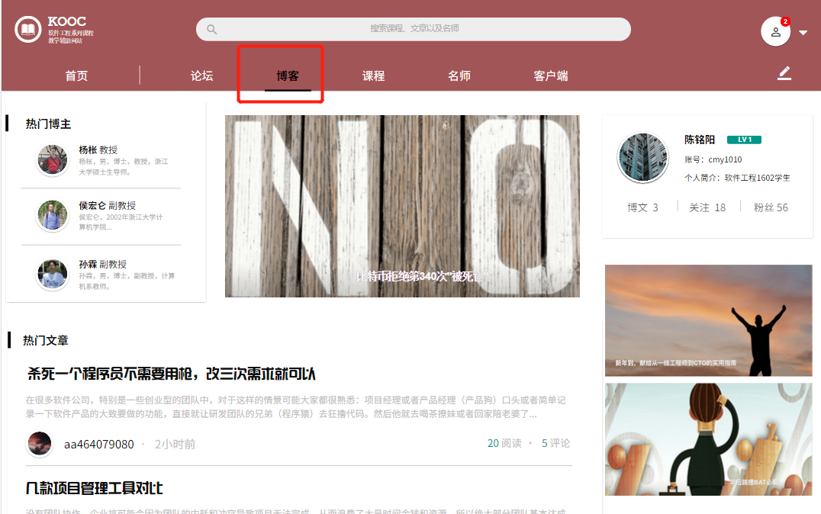

##### 教师查看热门博主 博客对话框图

|  |  |  |  |
| --- | --- | --- | --- |
| 用例编号 | UC-T-8-2 | 用例名称 | 教师查看热门博主 |
| 操作者 | 教师 | 优先级 |  |
| 描述 | 教师想查看热门博主 | | |
| 需求来源 | 教师用户代表 | | |
| 输入 | 鼠标点击 | | |
| 输出 | 博主个人中心页面 | | |
| 前置条件 | PRE-1：教师已登录网站 | | |
| 后置条件 | 无 | | |
| 基本流程 | 1.点击博主头像 | | |
| 可选流程 | 无 | | |
| 异常 | 无 | | |
| 业务规则 | 无 | | |

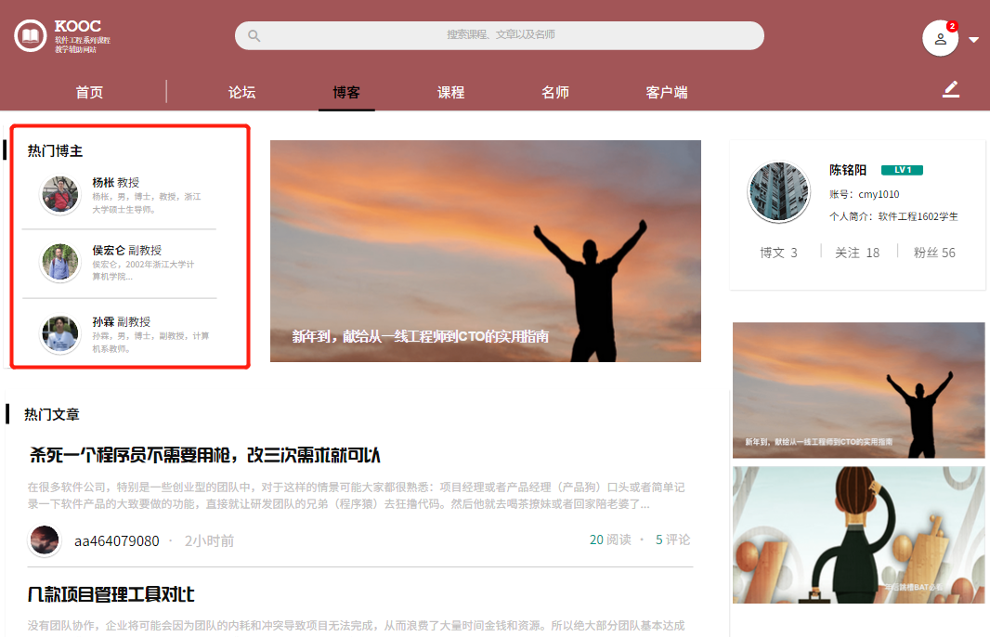

##### 教师查看热门文章 博客对话框图

|  |  |  |  |
| --- | --- | --- | --- |
| 用例编号 | UC-T-8-3 | 用例名称 | 教师查看热门文章 |
| 操作者 | 教师 | 优先级 |  |
| 描述 | 教师想查看热门文章 | | |
| 需求来源 | 教师用户代表 | | |
| 输入 | 鼠标点击 | | |
| 输出 | 文章页面 | | |
| 前置条件 | PRE-1：教师已登录网站 | | |
| 后置条件 | 无 | | |
| 基本流程 | 1.点击文章链接 | | |
| 可选流程 | 无 | | |
| 异常 | 无 | | |
| 业务规则 | 无 | | |

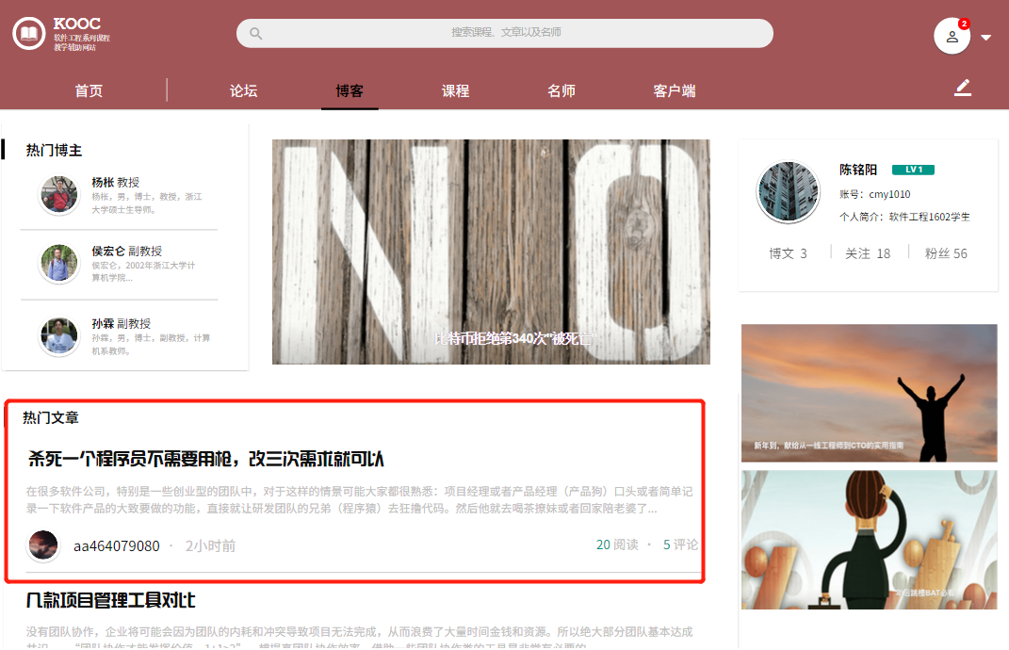

##### 教师发表文章 博客对话框图

|  |  |  |  |
| --- | --- | --- | --- |
| 用例编号 | UC-T-8-4 | 用例名称 | 教师发表文章 |
| 操作者 | 教师 | 优先级 |  |
| 描述 | 教师发表文章 | | |
| 需求来源 | 教师用户代表 | | |
| 输入 | 鼠标点击，信息输入 | | |
| 输出 | 发表页面 | | |
| 前置条件 | PRE-1：教师已登录网站 | | |
| 后置条件 | POS-1：数据库更新 | | |
| 基本流程 | 1. 点击文章链接 2. 输入标题，内容 3. 点击发表 | | |
| 可选流程 | 无 | | |
| 异常 | 无 | | |
| 业务规则 | 无 | | |

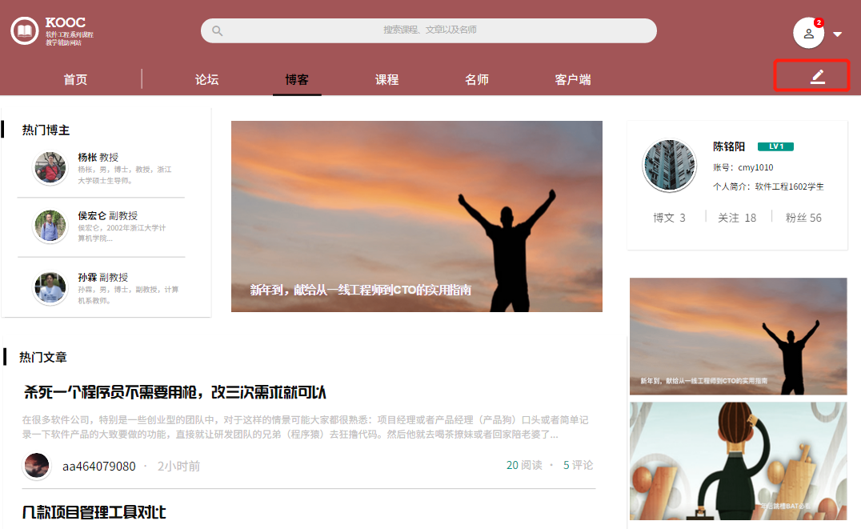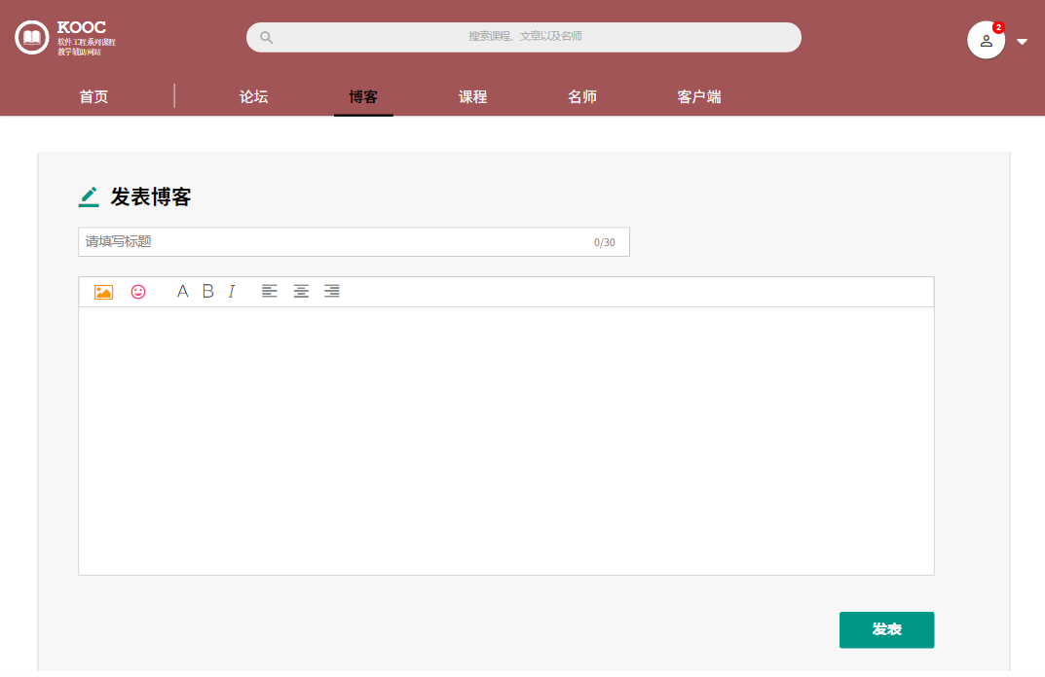

##### 教师查看最新文章 博客对话框图

|  |  |  |  |
| --- | --- | --- | --- |
| 用例编号 | UC-T-8-5 | 用例名称 | 教师查看最新文章 |
| 操作者 | 教师 | 优先级 |  |
| 描述 | 教师查看最新文章 | | |
| 需求来源 | 教师用户代表 | | |
| 输入 | 鼠标点击 | | |
| 输出 | 文章页面 | | |
| 前置条件 | PRE-1：教师已登录网站 | | |
| 后置条件 | POS-1：数据库更新 | | |
| 基本流程 | 1. 点击文章链接 | | |
| 可选流程 | 无 | | |
| 异常 | 无 | | |
| 业务规则 | 无 | | |

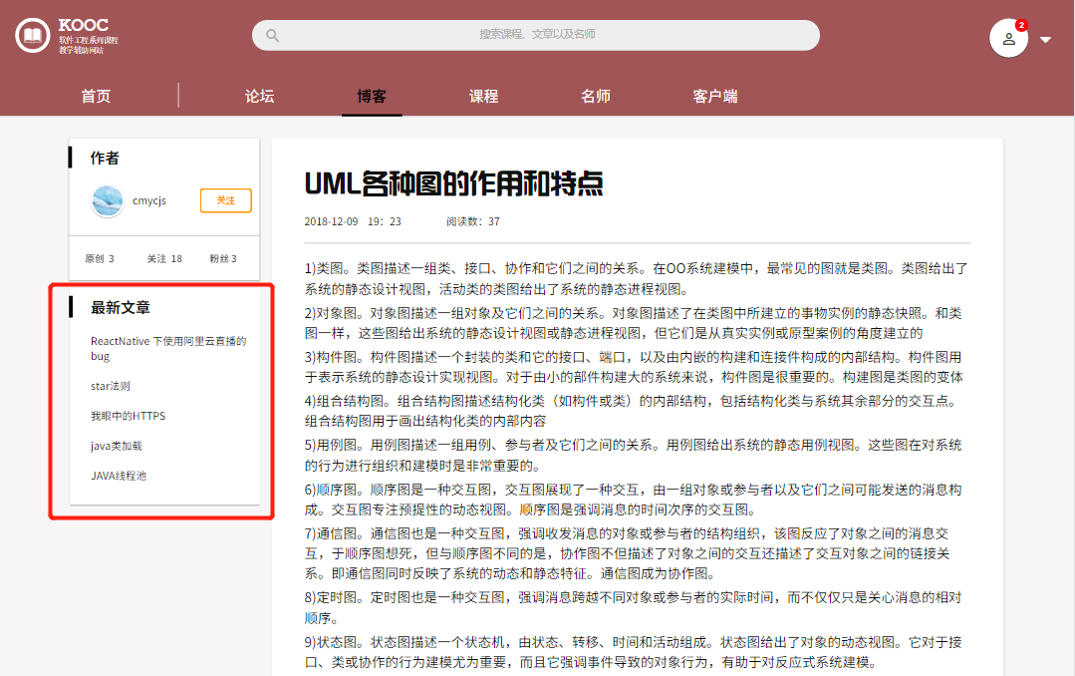

##### 教师评论文章 博客对话框图

|  |  |  |  |
| --- | --- | --- | --- |
| 用例编号 | UC-T-8-6 | 用例名称 | 教师评论文章 |
| 操作者 | 教师 | 优先级 |  |
| 描述 | 教师评论文章 | | |
| 需求来源 | 教师用户代表 | | |
| 输入 | 鼠标点击，信息输入 | | |
| 输出 | 发表页面 | | |
| 前置条件 | PRE-1：教师已登录网站 | | |
| 后置条件 | POS-1：数据库更新 | | |
| 基本流程 | 1. 输入标题 2. 输入内容 3. 点击发表评论 | | |
| 可选流程 | 无 | | |
| 异常 | 1. 输入标题 2. 输入内容 3. 点击发表评论 4. 提示 输入不能为空 | | |
| 业务规则 | 无 | | |

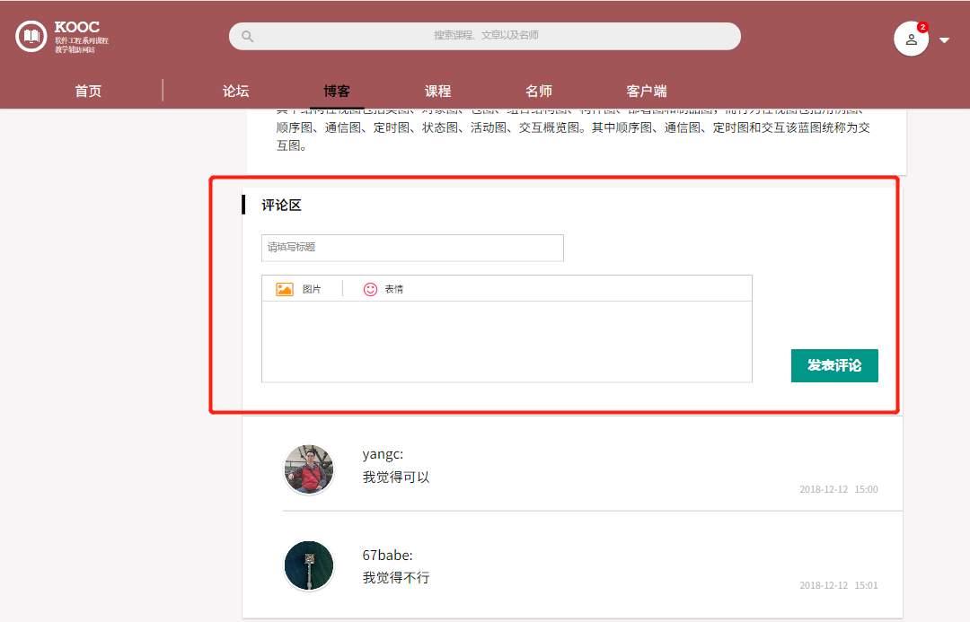

### 学生用例场景描述

#### 学生首页相关操作

##### 学生点击导航栏 学生首页对话框图

|  |  |  |  |
| --- | --- | --- | --- |
| 用例编号 | UC-S-1-1 | 用例名称 | 学生点击导航栏 |
| 操作者 | 学生 | 优先级 |  |
| 描述 | 学生登录以后，想要快速的切换该网站上的各个页面 | | |
| 需求来源 | 学生用户代表 | | |
| 输入 | 点击导航栏选项 | | |
| 输出 | 对应页面 | | |
| 前置条件 | PRE-1：学生已登录网站 | | |
| 后置条件 | 无 | | |
| 基本流程 | 1.点击网站上的导航栏上的选项  2.跳转到相关页面 | | |
| 可选流程 | 无 | | |
| 异常 | 无 | | |
| 业务规则 | 无 | | |

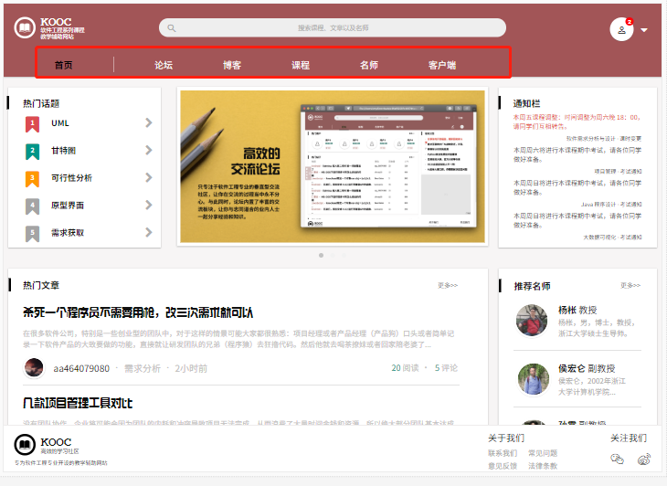

##### 学生查看“首页”中的热门话题 学生首页对话框图

|  |  |  |  |
| --- | --- | --- | --- |
| 用例编号 | UC-S-1-2 | 用例名称 | 学生查看“首页”中的热门话题 |
| 操作者 | 学生 | 优先级 |  |
| 描述 | 学生登录以后，浏览首页时想要查看热门话题 | | |
| 需求来源 | 学生用户代表 | | |
| 输入 | 点击导航栏上的“首页”（Action） | | |
| 输出 | 首页页面内容 | | |
| 前置条件 | PRE-1：学生已登录网站 | | |
| 后置条件 | 无 | | |
| 基本流程 | 1.点击网站导航栏中的“首页”  2.点击选择“首页”页面中“热门话题”下的其中某一个话题  3.显示所选话题的内容 | | |
| 可选流程 | 无 | | |
| 异常 | 无 | | |
| 业务规则 | 无 | | |

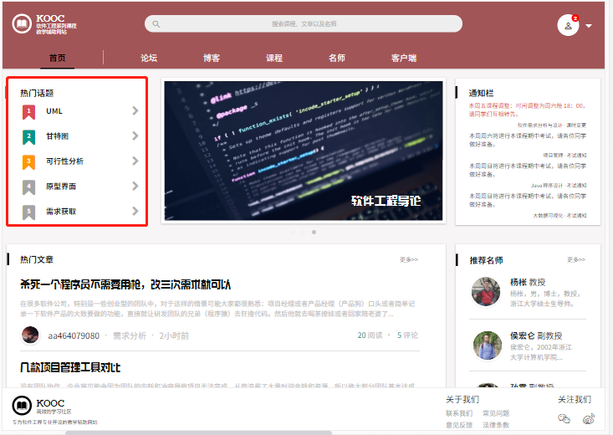

##### 学生查看“首页”中的“热门帖子” 学生首页对话框图

|  |  |  |  |
| --- | --- | --- | --- |
| 用例编号 | UC-S-1-3 | 用例名称 | 学生查看“首页”中的“热门帖子” |
| 操作者 | 学生 | 优先级 |  |
| 描述 | 学生登录以后，浏览首页时想要直接查看热门帖子 | | |
| 需求来源 | 学生用户代表 | | |
| 输入 | 点击导航栏上的“首页”  点击首页下的“热门帖子”中的某一篇帖子 | | |
| 输出 | “首页”页面  帖子内容页 | | |
| 前置条件 | PRE-1：学生已登录网站 | | |
| 后置条件 | 无 | | |
| 基本流程 | 1.点击网站导航栏“首页”  2.点击选择“热门帖子”版块的下的某一帖子  3.显示所选帖子的帖子内容页 | | |
| 可选流程 | 无 | | |
| 异常 | 无 | | |
| 业务规则 | 无 | | |

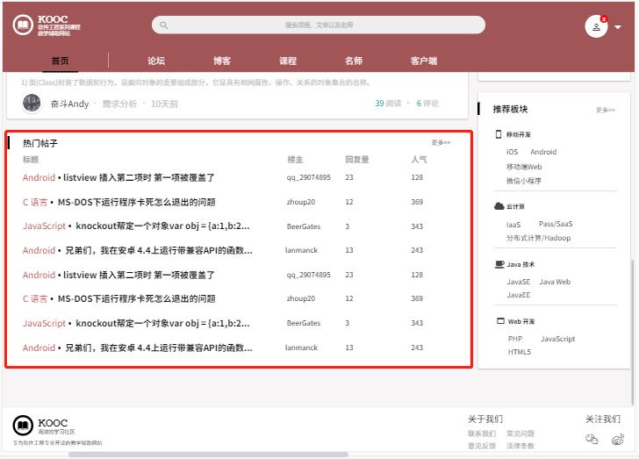

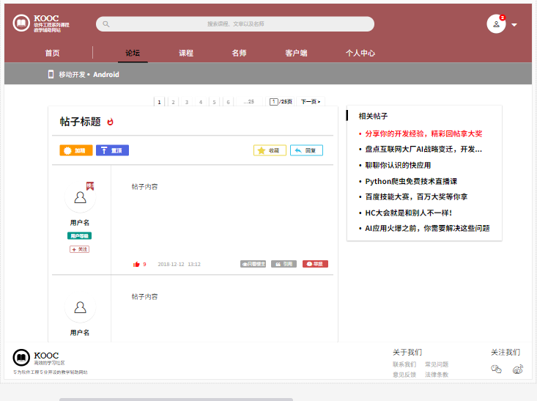

##### 学生查看“首页”中的推荐名师 学生首页对话框图

|  |  |  |  |
| --- | --- | --- | --- |
| 用例编号 | UC-S-1-4 | 用例名称 | 学生查看“首页”中的推荐 |
| 操作者 | 学生 | 优先级 |  |
| 描述 | 学生登录以后，浏览首页时被首页上的“推荐名师”版块吸引，想要查看有哪些被推荐的名师及他们的信息 | | |
| 需求来源 | 学生用户代表 | | |
| 输入 | 点击导航栏上的“首页”  点击首页下的推荐名师板块中的某一位名师 | | |
| 输出 | 首页内容  所选名师的个人信息展示页面 | | |
| 前置条件 | PRE-1：学生已登录网站 | | |
| 后置条件 | 无 | | |
| 基本流程 | 1.点击网站导航栏中的“首页”  2.点击选择推荐名师版块下的某一位被推荐的名师  3.显示所选名师的个人信息展示页面 | | |
| 可选流程 | 无 | | |
| 异常 | 无 | | |
| 业务规则 | 无 | | |

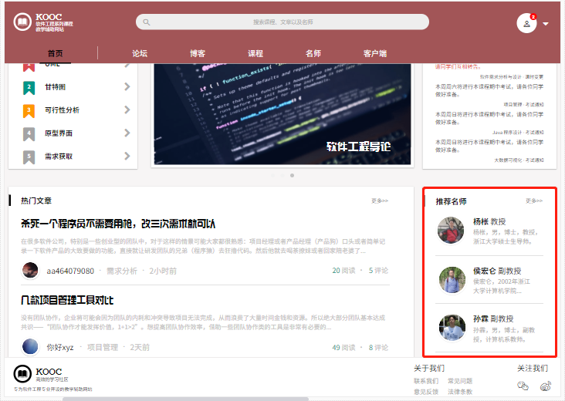

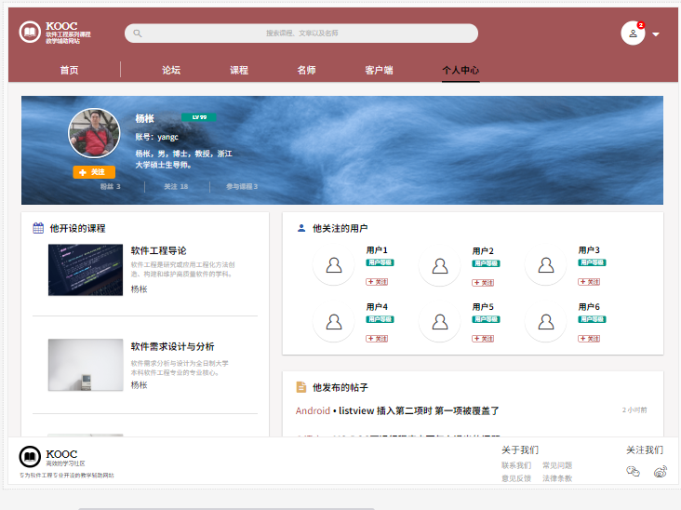

##### 学生查看“首页”中的推荐板块 学生首页对话框图

|  |  |  |  |
| --- | --- | --- | --- |
| 用例编号 | UC-S-1-5 | 用例名称 | 学生查看“首页”中的推荐板块 |
| 操作者 | 学生 | 优先级 |  |
| 描述 | 学生登录以后，浏览首页时被首页上的“推荐板块”下的内容吸引，想要了解下详细信息 | | |
| 需求来源 | 学生用户代表 | | |
| 输入 | 点击选择首页下的“推荐板块”中的某一门条目 | | |
| 输出 | 显示所选热门的详细信息 | | |
| 前置条件 | PRE-1：学生已登录网站  PRE-2：学生在首页页面下 | | |
| 后置条件 | 无 | | |
| 基本流程 | 1.学生登录网站  2.点击网站首页  3.点击选择“推荐板块”下的某一种条目  4.显示选择的热门的详细信息 | | |
| 可选流程 | 无 | | |
| 异常 | 无 | | |
| 业务规则 | 无 | | |

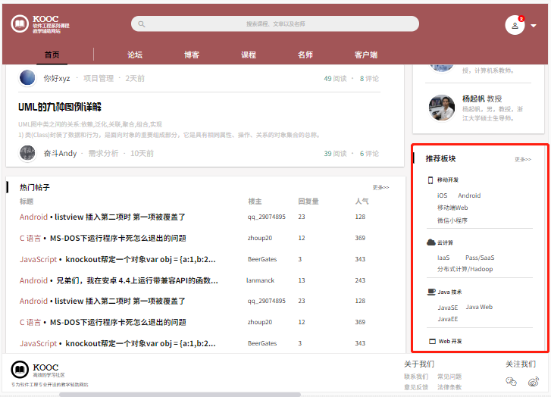

##### 学生使用网站搜索栏

|  |  |  |  |
| --- | --- | --- | --- |
| 用例编号 | UC-S-1-6 | 用例名称 | 学生使用网站搜索栏 |
| 操作者 | 学生 | 优先级 |  |
| 描述 | 学生登录以后，想要有种方式能够快速找到某一门课程，某一位老师或某一篇文章等 | | |
| 需求来源 | 学生用户代表 | | |
| 输入 | (网页最上方的)搜索栏中输入相关信息 | | |
| 输出 | 和输入信息相关的内容 | | |
| 前置条件 | PRE-1：学生已登录网站 | | |
| 后置条件 | 无 | | |
| 基本流程 | 1.学生登录网站  2.点击网站最上方的搜索栏  3.在搜索栏上输入要搜索的内容  4.网站系统进行相关处理  5.显示与学生用户所输入内容相关的信息 | | |
| 可选流程 | 无 | | |
| 异常 | 无 | | |
| 业务规则 | 无 | | |

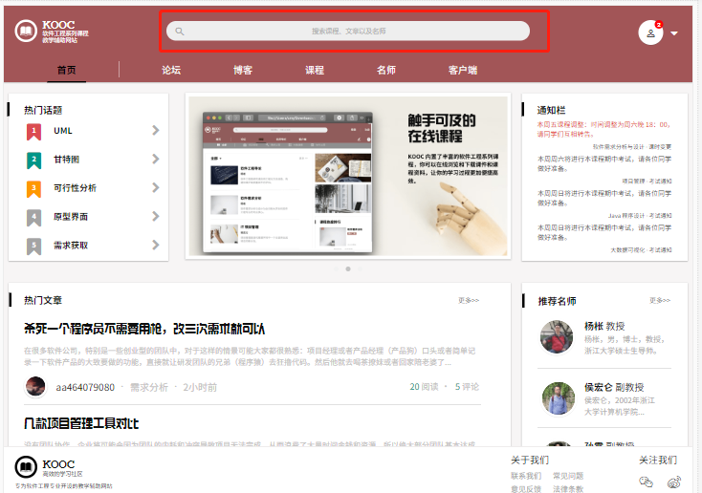

#### 学生论坛相关操作

##### 学生浏览论坛页面 学生查看论坛模块对话框图

|  |  |  |  |
| --- | --- | --- | --- |
| 用例编号 | UC-S-2-1 | 用例名称 | 学生浏览“论坛”页面 |
| 操作者 | 学生 | 优先级 |  |
| 描述 | 学生登录以后，想要查看该网站上的论坛并进行各种相关操作等 | | |
| 需求来源 | 学生用户代表 | | |
| 输入 | 点击导航栏上的“论坛” | | |
| 输出 | “论坛”界面内容 | | |
| 前置条件 | PRE-1：学生已登录网站 | | |
| 后置条件 | 无 | | |
| 基本流程 | 1.学生登录网站  2.点击网站上的导航栏中的“论坛”  3.查看“论坛”界面下的内容 | | |
| 可选流程 | 无 | | |
| 异常 | 无 | | |
| 业务规则 | 无 | | |

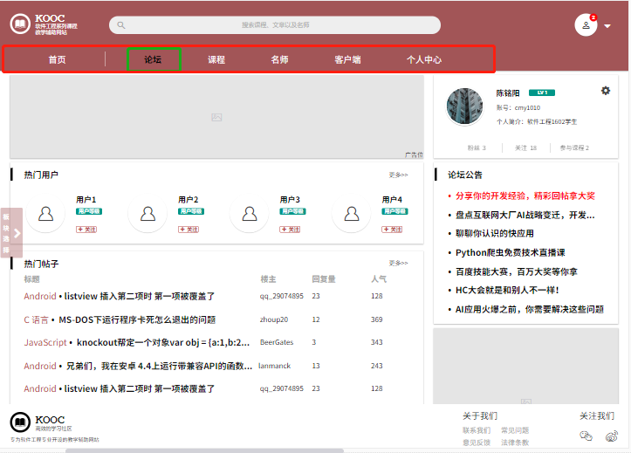

##### 学生查看论坛热门板块 学生查看论坛模块对话框图

|  |  |  |  |
| --- | --- | --- | --- |
| 用例编号 | UC-S-2-2 | 用例名称 | 学生查看论坛热门板块 |
| 操作者 | 学生 | 优先级 |  |
| 描述 | 学生登录以后，在逛论坛的时候，希望能看到论坛中的热门板块 | | |
| 需求来源 | 学生用户代表 | | |
| 输入 | 点击导航栏中“论坛”  点击论坛“热门板块”中的某一板块 | | |
| 输出 | 所选的热门板块页 | | |
| 前置条件 | PRE-1：学生已登录网站 | | |
| 后置条件 | 无 | | |
| 基本流程 | 1.学生登录网站  2.点击网站上的导航栏中的“论坛”  3.查看点击“论坛”页面中的“热门板块”中的某一板块  4.显示所选板块页 | | |
| 可选流程 | 无 | | |
| 异常 | 无 | | |
| 业务规则 | 无 | | |

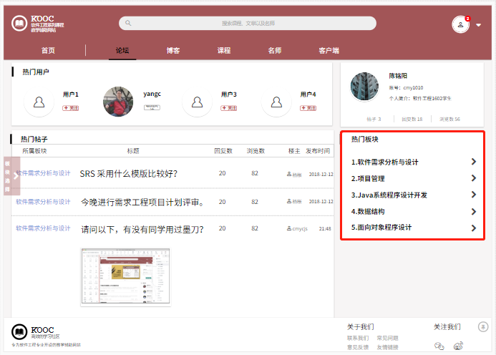

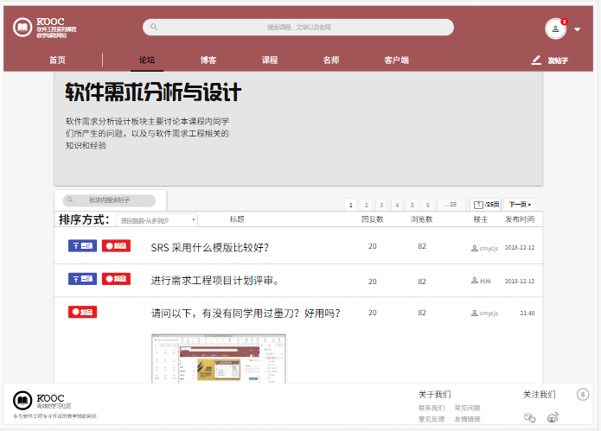

##### 学生查看“论坛”页面中的“版块选择” 学生查看论坛模块对话框图

|  |  |  |  |
| --- | --- | --- | --- |
| 用例编号 | UC-S-2-3 | 用例名称 | 学生查看“论坛”页面中的“板块选择” |
| 操作者 | 学生 | 优先级 |  |
| 描述 | 学生登录以后，且进入论坛页面，想要查看某话题的论坛（子论坛） | | |
| 需求来源 | 学生用户代表 | | |
| 输入 | 点击“论坛”页面左侧的“板块选择”伸缩栏 | | |
| 输出 | “板块选择”下的话题论坛名称（链接） | | |
| 前置条件 | PRE-1：学生已登录网站  PRE-2：已跳转到“论坛”页面 | | |
| 后置条件 | 无 | | |
| 基本流程 | 1.学生登录网站  2.点击网站上的导航栏中的“论坛”  3.跳转到“论坛”页面  4.点击“论坛”页面左侧的“板块选择”伸缩栏  5.弹出“版块选择”  6.显示“版块选择”下的话题论坛链接 | | |
| 可选流程 | 无 | | |
| 异常 | 无 | | |
| 业务规则 | 无 | | |

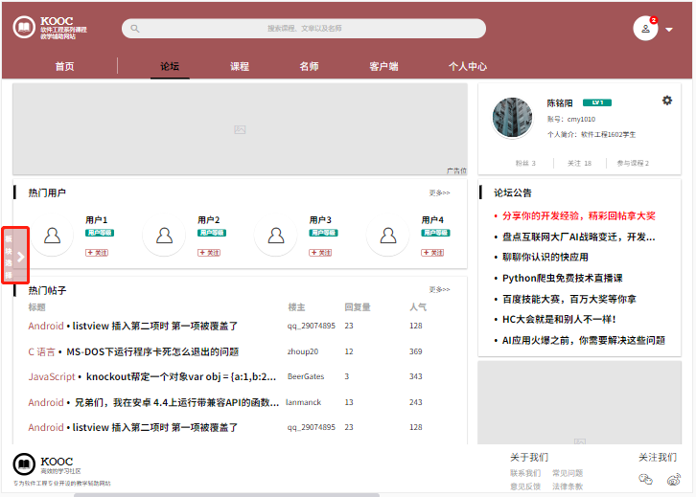

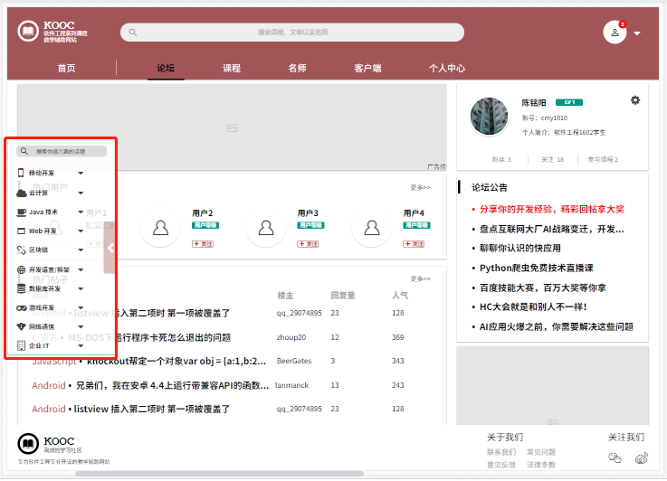

##### 学生使用“论坛”页面中的“版块选择”的搜索功能 学生查看论坛模块对话框图

|  |  |  |  |
| --- | --- | --- | --- |
| 用例编号 | UC-S-2-4 | 用例名称 | 学生使用“论坛”页面中的“版块选择”的搜索功能 |
| 操作者 | 学生 | 优先级 |  |
| 描述 | 学生登录以后，进入论坛页面，想要快速找到并查看某话题论坛下的内容（子论坛） | | |
| 需求来源 | 学生用户代表 | | |
| 输入 | 进行搜索的输入内容 | | |
| 输出 | “论坛”页面中“板块选择”下的话题论坛内容 | | |
| 前置条件 | PRE-1：学生已登录网站  PRE-2：已跳转到“论坛”页面 | | |
| 后置条件 | 无 | | |
| 基本流程 | 1.学生登录网站  2.点击网站上的导航栏中的“论坛”  3.跳转到“论坛”页面  4.点击“论坛”页面左侧的“板块选择”伸缩栏  5.弹出“版块选择”  6.在“版块选择”部分上方的搜索框中输入要搜索的内容  7.网站处理后输出与 输入搜索框的内容 有关的话题论坛内容 | | |
| 可选流程 | 无 | | |
| 异常 | 无 | | |
| 业务规则 | 无 | | |

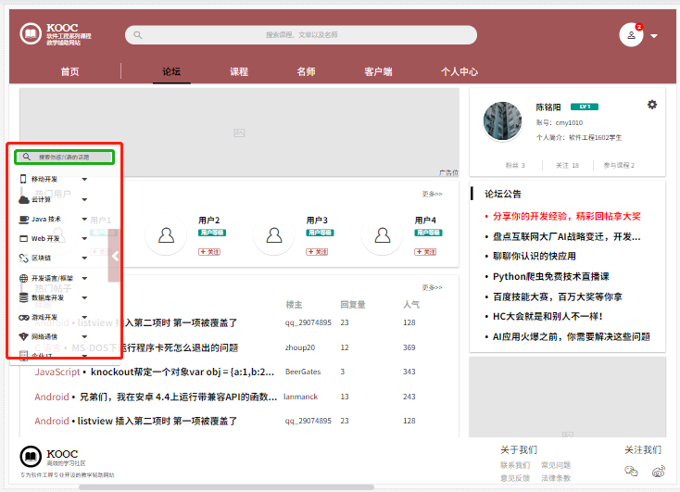

##### 学生查看热门用户 学生查看论坛模块对话框图

|  |  |  |  |
| --- | --- | --- | --- |
| 用例编号 | UC-S-2-5 | 用例名称 | 学生查看热门用户 |
| 操作者 | 学生 | 优先级 |  |
| 描述 | 学生登录以后，且进入论坛界面，想要查看论坛下的热门用户（权威） | | |
| 需求来源 | 学生用户代表 | | |
| 输入 | 点击选择某一位“热门用户” | | |
| 输出 | 与所选热门用户相关的信息（个人信息，发的贴子等） | | |
| 前置条件 | PRE-1：学生已登录网站  PRE-2：已跳转到“论坛”界面 | | |
| 后置条件 | POST-1：更新学生用户的信息数据库 | | |
| 基本流程 | 1.学生登录网站  2.点击网站上的导航栏中的“论坛”  3.查看“论坛”界面下的“热门用户”  4.点击想要查看的某一位“热门用户”  5.显示所选热门用户的内容页 | | |
| 可选流程 | 无 | | |
| 异常 | 无 | | |
| 业务规则 | 无 | | |

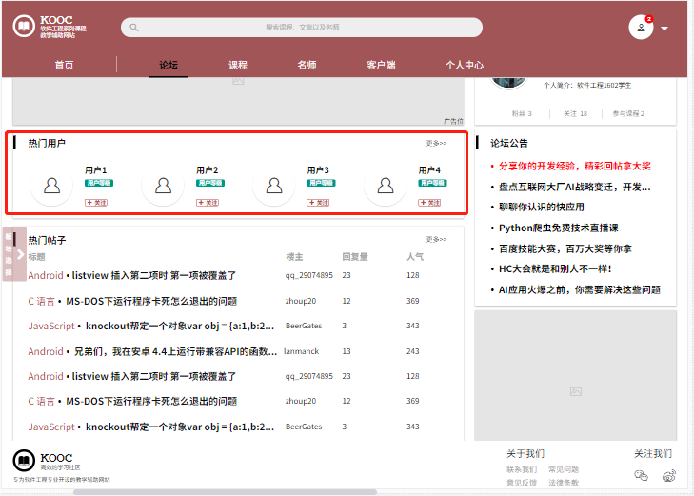

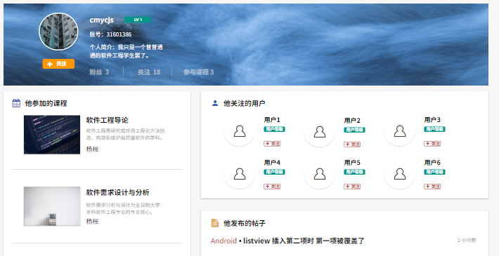

##### 学生关注论坛中的热门用户 学生查看论坛模块对话框图

|  |  |  |  |
| --- | --- | --- | --- |
| 用例编号 | UC-S-2-6 | 用例名称 | 学生关注论坛中的热门用户 |
| 操作者 | 学生 | 优先级 |  |
| 描述 | 学生登录以后，且进入论坛界面，想要关注感兴趣的论坛热门用户（权威） | | |
| 需求来源 | 学生用户代表 | | |
| 输入 | 点击某一位“热门用户”的“关注”按钮 | | |
| 输出 | 显示“已关注”所选的“热门用户” | | |
| 前置条件 | PRE-1：学生已登录网站  PRE-2：已跳转到“论坛”页面 | | |
| 后置条件 | POST-1：更新学生用户的信息数据库 | | |
| 基本流程 | 直接点击关注热门用户  1.学生登录网站  2.点击网站上的导航栏中的“论坛”  3.查看“论坛”页面下的“热门用户”版块  4.点击某一位热门用户的“关注”按钮  5.成功关注选择的论坛热门用户 | | |
| 可选流程 | 无 | | |
| 异常 | 无 | | |
| 业务规则 | 无 | | |



##### 学生取消关注论坛中的热门用户 学生查看论坛模块对话框图

|  |  |  |  |
| --- | --- | --- | --- |
| 用例编号 | UC-S-2-7 | 用例名称 | 学生取消关注论坛中的热门用户 |
| 操作者 | 学生 | 优先级 |  |
| 描述 | 学生登录以后，且进入论坛界面，想要取消关注已关注的热门用户（权威） | | |
| 需求来源 | 学生用户代表 | | |
| 输入 | 点击某一位“热门用户”的“取消关注”按钮 | | |
| 输出 | 所选的取关的“热门用户”的旁显示为“关注”按钮 | | |
| 前置条件 | PRE-1：学生已登录网站  PRE-2：学生已关注某热门用户 | | |
| 后置条件 | POST-1：更新学生用户的信息数据库 | | |
| 基本流程 | 1.学生登录网站  2.点击网站上的导航栏中的“论坛”  3.查看“论坛”页面下的“热门用户”版块  4.点击某一位已关注的热门用户旁的“取消关注”按钮  5.消息反馈给网站系统，处理反馈结果  6.成功取消关注论坛热门用户 | | |
| 可选流程 | 无 | | |
| 异常 | 无 | | |
| 业务规则 | 无 | | |

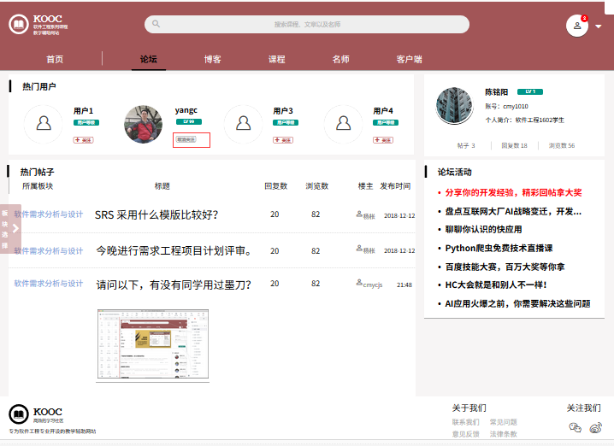

##### 学生在论坛页面查看“热门帖子”模块中的帖子 学生帖子界面对话框图

|  |  |  |  |
| --- | --- | --- | --- |
| 用例编号 | UC-S-2-8 | 用例名称 | 学生在论坛页面查看“热门帖子”模块中的帖子 |
| 操作者 | 学生 | 优先级 |  |
| 描述 | 学生登录以后，且进入论坛界面，想要查看论坛中热门的帖子内容 | | |
| 需求来源 | 学生用户代表 | | |
| 输入 | 点击导航栏“论坛”（Action）、  点击论坛页面下的“热门帖子”中的某一篇帖子（Action）； | | |
| 输出 | 论坛页面、所选的（热门）帖子的内容详情页； | | |
| 前置条件 | PRE-1：学生已登录网站 | | |
| 后置条件 | 无 | | |
| 基本流程 | 1.点击网站上的导航栏中的“论坛”  2.查看“论坛”界面下的“热门帖子”  3.点击想要查看的某一篇热门帖子  4.显示所选热门帖子的内容页 | | |
| 可选流程 | 无 | | |
| 异常 | 无 | | |
| 业务规则 | 无 | | |

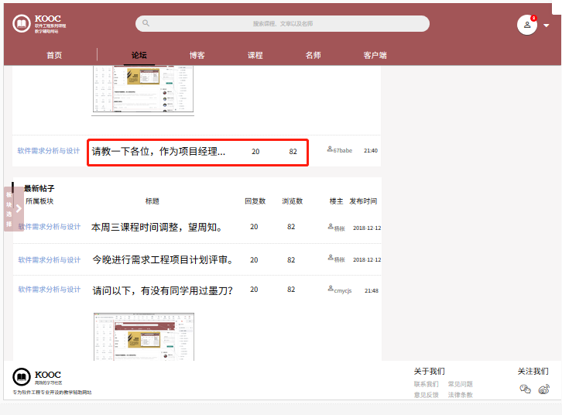

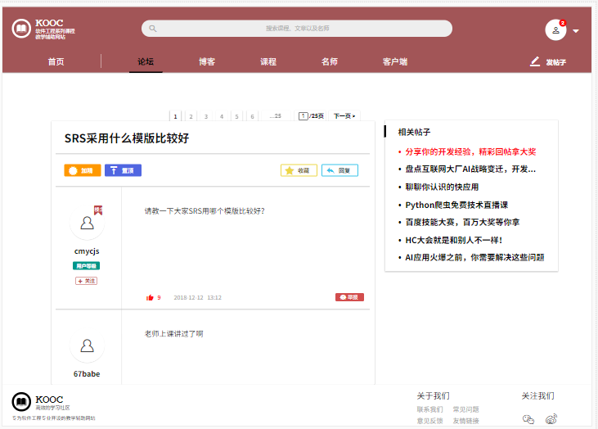

##### 学生在论坛页面查看“热门帖子”模块中某帖的论坛版块 学生帖子界面对话框图

|  |  |  |  |
| --- | --- | --- | --- |
| 用例编号 | UC-S-2-9 | 用例名称 | 学生在论坛页面查看“热门帖子”模块中某帖的论坛版块 |
| 操作者 | 学生 | 优先级 |  |
| 描述 | 学生登录以后，且进入论坛界面，想要查看论坛中热门的帖子同时可以查看跳转到某热门帖子所在的论坛的子版块 | | |
| 需求来源 | 学生用户代表 | | |
| 输入 | 点击导航栏“论坛”（Action）、  点击论坛页面下的“热门帖子”中的某一篇帖子（Action）左侧的所属版块名； | | |
| 输出 | 论坛页面、所选的（热门）帖子的所在论坛版块页 | | |
| 前置条件 | PRE-1：学生已登录网站 | | |
| 后置条件 | 无 | | |
| 基本流程 | 1.点击网站上的导航栏中的“论坛”  2.查看“论坛”界面下的“热门帖子”  3.点击想要查看的某一篇热门帖子左侧的所属版块名称  4跳转显示所选热门帖子的所属论坛版块页面 | | |
| 可选流程 | 无 | | |
| 异常 | 无 | | |
| 业务规则 | 无 | | |

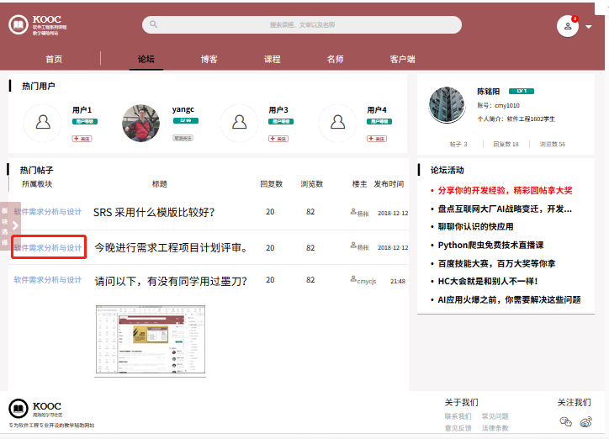

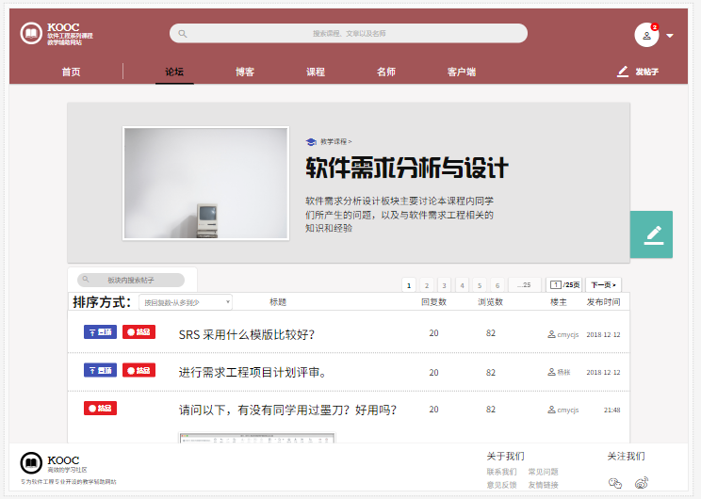

##### 学生查看最新帖子的帖子 学生帖子界面对话框图

|  |  |  |  |
| --- | --- | --- | --- |
| 用例编号 | UC-S-2-10 | 用例名称 | 学生查看“最新帖子”的帖子 |
| 操作者 | 学生 | 优先级 |  |
| 描述 | 学生登录以后，且进入论坛界面，想要查看论坛中“最新帖子”的帖子 | | |
| 需求来源 | 学生用户代表 | | |
| 输入 | 点击选择某一篇“最新帖子”版块内的帖子 | | |
| 输出 | 所选帖子的内容页 | | |
| 前置条件 | PRE-1：学生已登录网站 | | |
| 后置条件 | 无 | | |
| 基本流程 | 15.0 直接查看“最新帖子”的帖子  1.学生登录网站  2.点击网站上的导航栏中的“论坛”  3.查看“论坛”界面下的“最新帖子”  4.点击想要查看的某一篇帖子  5.显示所选帖子的内容页 | | |
| 可选流程 | 无 | | |
| 异常 | 无 | | |
| 业务规则 | 无 | | |

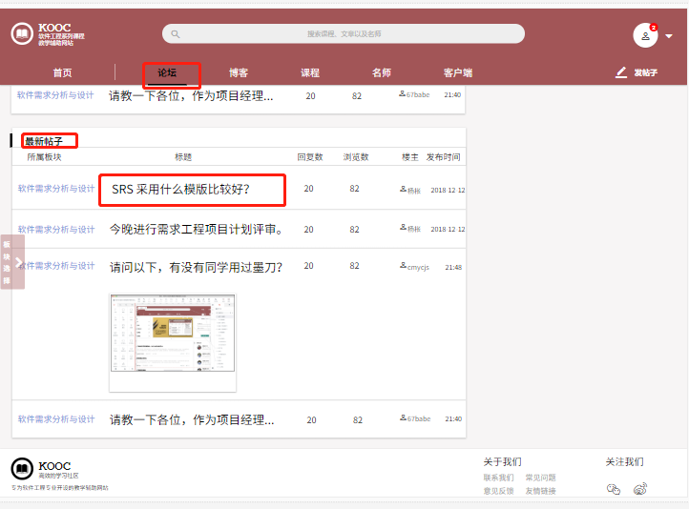



##### 学生在论坛页面查看“最新帖子”模块中某帖的所属论坛版块 学生帖子界面对话框图

|  |  |  |  |
| --- | --- | --- | --- |
| 用例编号 | UC-S-2-11 | 用例名称 | 学生在论坛页面查看“热门帖子”模块中某帖的所属论坛版块 |
| 操作者 | 学生 | 优先级 |  |
| 描述 | 学生登录以后，且进入论坛界面，想要查看论坛中热门的帖子同时可以查看跳转到某最新帖子所在的论坛的子版块 | | |
| 需求来源 | 学生用户代表 | | |
| 输入 | 点击导航栏“论坛”（Action）、  点击论坛页面下的“最新帖子”中的某一篇帖子（Action）左侧的所属版块名； | | |
| 输出 | 论坛页面、所选的（最新）帖子的所在论坛版块页 | | |
| 前置条件 | PRE-1：学生已登录网站 | | |
| 后置条件 | 无 | | |
| 基本流程 | 1.点击网站上的导航栏中的“论坛”  2.查看“论坛”界面下的“最新帖子”  3.点击想要查看的某一篇最新帖子左侧的所属版块名称  4跳转显示所选最新帖子的所属论坛版块页面 | | |
| 可选流程 | 无 | | |
| 异常 | 无 | | |
| 业务规则 | 无 | | |





##### 学生发布帖子 学生帖子界面对话框图

|  |  |  |  |
| --- | --- | --- | --- |
| 用例编号 | UC-S-2-12 | 用例名称 | 学生发布帖子 |
| 操作者 | 学生 | 优先级 |  |
| 描述 | 学生想要在论坛中发布帖子和别人交流 | | |
| 需求来源 | 学生用户代表 | | |
| 输入 | 点击“发帖”按钮  点击“发表”按钮 | | |
| 输出 | 帖子发布页面 | | |
| 前置条件 | PRE-1：学生已登录网站  PRE-2：进入某论坛版块 | | |
| 后置条件 | POST-1：网站数据库更新 | | |
| 基本流程 | 1.点击版块详情页上的编辑发帖按钮  2.显示编辑发帖界面  3.编辑帖子并进行发表  4.网站数据更新，论坛资料更新  5.帖子正式发表，论坛内容更新 | | |
| 可选流程 | 无 | | |
| 异常 | 无 | | |
| 业务规则 | 无 | | |

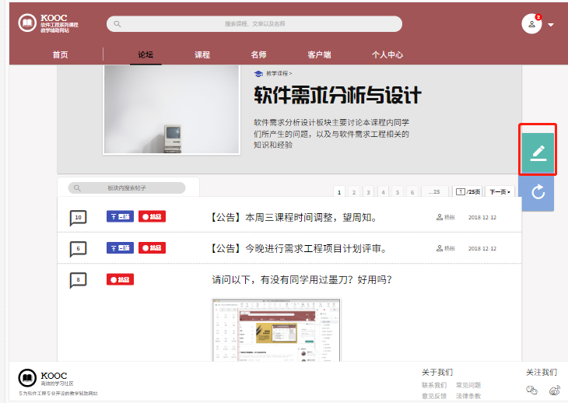

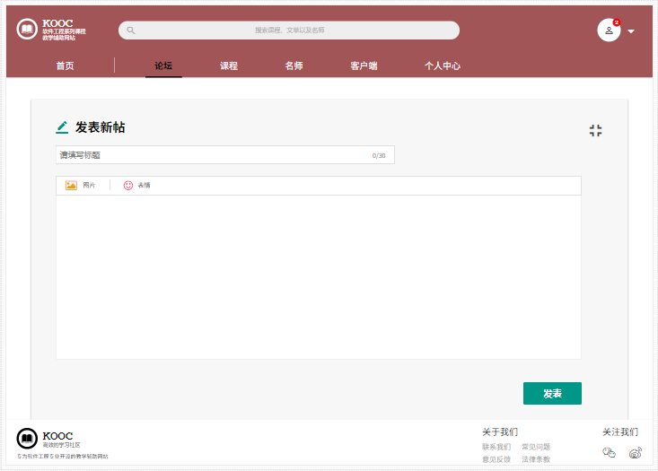

##### 学生回复帖子 学生帖子界面对话框图

|  |  |  |  |
| --- | --- | --- | --- |
| 用例编号 | UC-S-2-13 | 用例名称 | 学生回复帖子 |
| 操作者 | 学生 | 优先级 |  |
| 描述 | 学生想要在论坛中自己的帖子中对别人的留言进行回复 | | |
| 需求来源 | 学生用户代表 | | |
| 输入 | 点击“回复”按钮  回复信息 | | |
| 输出 | 回复成功提示 | | |
| 前置条件 | PRE-1：学生已登录网站  PRE-2：进入帖子内容页 | | |
| 后置条件 | POST-1：网站数据库更新 | | |
| 基本流程 | 1.点击标题下一行的“回复”按钮  2.编辑回复信息并回复  3.网站数据更新  4.帖子回复生效，论坛帖子内容更新 | | |
| 可选流程 | 无 | | |
| 异常 | 无 | | |
| 业务规则 | 无 | | |

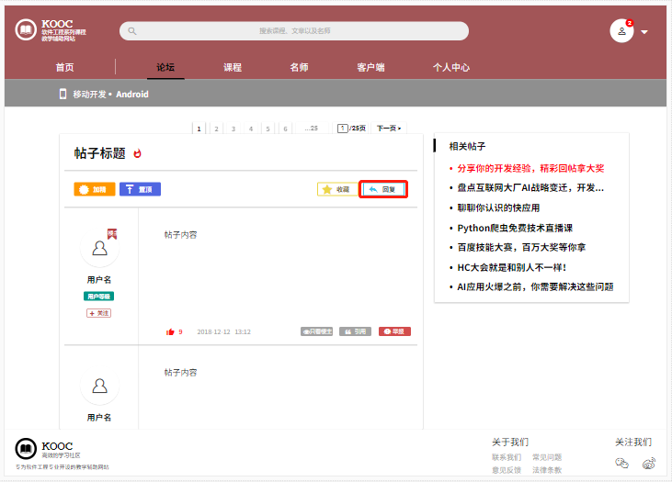

##### 学生删除帖子 学生帖子界面对话框图

|  |  |  |  |
| --- | --- | --- | --- |
| 用例编号 | UC-S-2-14 | 用例名称 | 学生删除帖子 |
| 操作者 | 学生 | 优先级 |  |
| 描述 | 学生想要在论坛中删除自己曾经发布的帖子 | | |
| 需求来源 | 学生用户代表 | | |
| 输入 | 点击帖子标题右侧的“删除”按钮；  点击“确认”删除/点击“取消”删除 | | |
| 输出 | 删除确认提示；  提示删除成功/提示取消成功 | | |
| 前置条件 | PRE-1：学生已登录网站  PRE-2：进入某篇自己发布的帖子 | | |
| 后置条件 | POST-1：网站数据库更新 | | |
| 基本流程 | 42.0  1.选择点击帖子标题右侧的“删除”按钮  2.网站提醒是否删除  3.删除确认  4.网站数据库数据更新  5.帖子删除，论坛帖子更新 | | |
| 可选流程 | 42.1  1.选择点击帖子标题右侧的“删除”按钮  2.网站提醒是否删除  3.弹出提示是否删除该贴，点击“取消”按钮  4.显示帖子内容页面 | | |
| 异常 | 无 | | |
| 业务规则 | 无 | | |



##### 学生删除发布的帖子中别人回复学生帖子界面对话框图

|  |  |  |  |
| --- | --- | --- | --- |
| 用例编号 | UC-S-2-15 | 用例名称 | 学生删除帖子中别人的留言 |
| 操作者 | 学生 | 优先级 |  |
| 描述 | 学生想要在删除别人在自己发布的帖子中的留言 | | |
| 需求来源 | 学生用户代表 | | |
| 输入 | 点击某个回复中右侧的“删除”按钮；  点击“确认”删除/点击“取消”删除 | | |
| 输出 | 删除确认提示；  提示删除成功/提示取消成功 | | |
| 前置条件 | PRE-1：学生已登录网站  PRE-2：进入某篇自己发布的帖子 | | |
| 后置条件 | POST-1：网站数据库更新 | | |
| 基本流程 | 43.0  1.帖子内容页中，点击某个回复中右侧的“删除”按钮；  2.网站提醒是否删除该回复  3.删除确认  4.网站数据库数据更新  5.回复删除，论坛帖子更新 | | |
| 可选流程 | 43.1  1.帖子内容页中，点击某个回复中右侧的“删除”按钮；  2.网站提醒是否删除该回复  3.弹出提示是否删除该回复，点击“取消”按钮  4.显示帖子内容页面 | | |
| 异常 | 无 | | |
| 业务规则 | 无 | | |



##### 学生查看帖子内页码跳转

|  |  |  |  |
| --- | --- | --- | --- |
| 用例编号 | UC-S-2-16 | 用例名称 | 学生查看帖子内页码跳转 |
| 操作者 | 学生 | 优先级 |  |
| 描述 | 学生想要在某篇帖子下查看到更多的回复 | | |
| 需求来源 | 学生用户代表 | | |
| 输入 | （1）点击帖子标题上方的页码跳转数字选项  （2）点击下一页  （3）点击页码跳转栏中数字输入框  输入（要跳转的）页码 | | |
| 输出 | 1. 显示对应页码的回复内容 2. 显示下一页的回复内容 3. 显示所输数字对应页码的回复内容 | | |
| 前置条件 | PRE-1：学生已登录网站  PRE-2：进入某篇帖子 | | |
| 后置条件 | POST-1：网站数据库更新 | | |
| 基本流程 | 1.点击帖子标题上方的页码跳转数字选项  2.跳转显示到对应页码的回复内容  3.查看回复内容 | | |
| 可选流程 | （1）  1.点击帖子标题上方的页码跳转数字选项  2.跳转显示到对应页码的回复内容  3.查看回复内容  （2）   1. 点击帖子标题上方的页码跳转栏中“下一页”   2.跳转显示下一页的回复内容  3.查看回复内容  （3）  1.点击帖子标题上方的页码跳转栏中的跳转页码输入框，并输入跳转页码数并回车  2.跳转到所输页码的回复内容页面  3.查看回复内容 | | |
| 异常 | 无 | | |
| 业务规则 | 无 | | |

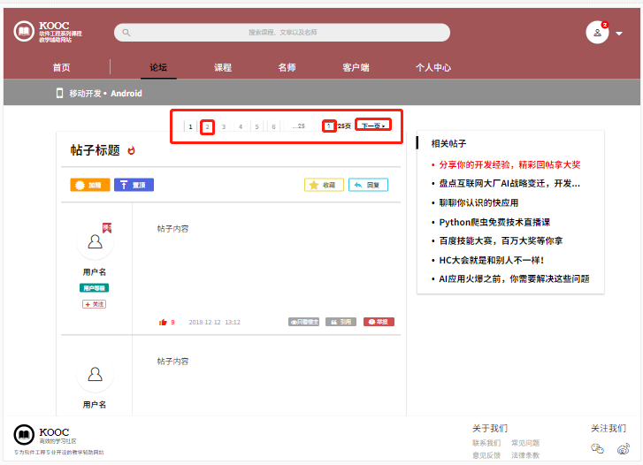

##### 学生收藏帖子 学生帖子界面对话框图

|  |  |  |  |
| --- | --- | --- | --- |
| 用例编号 | UC-S-2-17 | 用例名称 | 学生收藏帖子 |
| 操作者 | 学生 | 优先级 |  |
| 描述 | 学生在论坛中看到某篇帖子，很喜欢，想要收藏 | | |
| 需求来源 | 学生用户代表 | | |
| 输入 | 点击帖子标题下的收藏按钮 | | |
| 输出 | 提示收藏成功 | | |
| 前置条件 | PRE-1：学生已登录网站  PRE-2：进入某篇帖子 | | |
| 后置条件 | POST-1：网站数据库更新 | | |
| 基本流程 | 1.点击帖子标题下的“收藏”按钮；  2.网站系统数据更新  3.反馈提示收藏成功 | | |
| 可选流程 | 无 | | |
| 异常 | 无 | | |
| 业务规则 | 无 | | |



##### 学生取消收藏帖子 学生帖子界面对话框图

|  |  |  |  |
| --- | --- | --- | --- |
| 用例编号 | UC-S-2-18 | 用例名称 | 学生取消收藏帖子 |
| 操作者 | 学生 | 优先级 |  |
| 描述 | 学生在论坛某篇帖子中，想要取消收藏的帖子 | | |
| 需求来源 | 学生用户代表 | | |
| 输入 | 点击帖子标题下的收藏按钮 | | |
| 输出 | 提示成功取消收藏 | | |
| 前置条件 | PRE-1：学生已登录网站  PRE-2：进入某篇帖子 | | |
| 后置条件 | POST-1：网站数据库更新 | | |
| 基本流程 | 1.点击帖子标题下的“收藏”按钮；  2.网站系统数据更新  3.反馈成功取消收藏 | | |
| 可选流程 | 无 | | |
| 异常 | 无 | | |
| 业务规则 | 无 | | |



##### 学生查看与某篇帖子相关的帖子 学生帖子界面对话框图

|  |  |  |  |
| --- | --- | --- | --- |
| 用例编号 | UC-S-2-19 | 用例名称 | 学生收藏帖子 |
| 操作者 | 学生 | 优先级 |  |
| 描述 | 学生在查看某篇帖子时想要查看与他有关的帖子 | | |
| 需求来源 | 学生用户代表 | | |
| 输入 | 点击“相关帖子”中某帖子的链接 | | |
| 输出 | 所选相关帖子的帖子内容页 | | |
| 前置条件 | PRE-1：学生已登录网站  PRE-2：进入某篇帖子 | | |
| 后置条件 | 无 | | |
| 基本流程 | 1.点击帖子中的“相关帖子”中某篇贴子的链接  2.跳转到所选帖子内容页  3.查看显示的帖子内容 | | |
| 可选流程 | 无 | | |
| 异常 | 无 | | |
| 业务规则 | 无 | | |

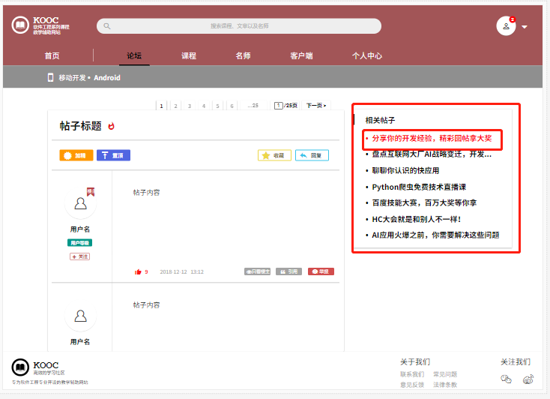

##### 学生举报帖子留言 学生帖子界面对话框图

|  |  |  |  |
| --- | --- | --- | --- |
| 用例编号 | UC-S-2-20 | 用例名称 | 学生举报帖子留言 |
| 操作者 | 学生 | 优先级 |  |
| 描述 | 学生在查看某篇帖子时发现非法不良的留言，要进行举报 | | |
| 需求来源 | 学生用户代表 | | |
| 输入 | 点击“举报”按钮  点击“确认”/“取消”按钮 | | |
| 输出 | 是否进行举报提示窗  可选：提示已成功发起举报 | | |
| 前置条件 | PRE-1：学生已登录网站  PRE-2：进入某篇帖子 | | |
| 后置条件 | POST-1：系统发送信息给管理员 | | |
| 基本流程 | 48.0  1.点击某个用户的回复右下角的“举报”按钮  2.弹窗提示是否进行举报  3.点击“确认”按钮进行举报  4.发送举报信息给网站管理员  5.提示已成功举报，待审核  6.显示帖子内容 | | |
| 可选流程 | 48.1  1.点击某个用户的回复右下角的“举报”按钮  2.弹窗提示是否进行举报  3.点击“取消”按钮取消举报  4.显示帖子内容 | | |
| 异常 | 无 | | |
| 业务规则 | 无 | | |

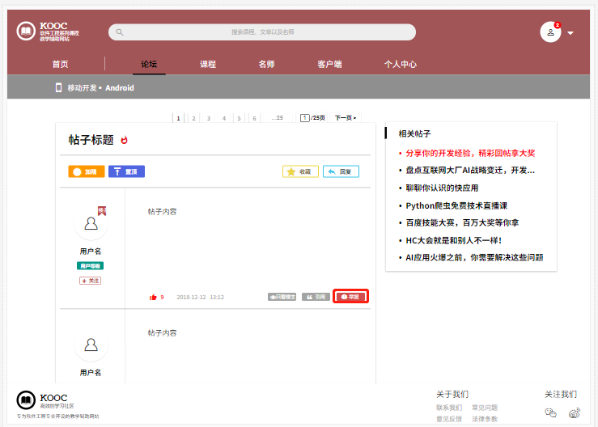

##### 学生点赞帖子留言 学生帖子界面对话框图

|  |  |  |  |
| --- | --- | --- | --- |
| 用例编号 | UC-S-2-21 | 用例名称 | 学生点赞帖子留言 |
| 操作者 | 学生 | 优先级 |  |
| 描述 | 学生在查看某篇帖子时，觉得有些回复很赞，想要表达赞赏 | | |
| 需求来源 | 学生用户代表 | | |
| 输入 | 点击“点赞”按钮 | | |
| 输出 | 点赞更新后页面 | | |
| 前置条件 | PRE-1：学生已登录网站  PRE-2：进入某篇帖子 | | |
| 后置条件 | POST-1：数据库更新 | | |
| 基本流程 | 1.点击某个用户的回复中的“点赞”按钮  2.对应系统数据库更新  3.反馈，帖子内容页面更新，留言点赞数  4.发送举报信息给网站管理员  5.提示已成功举报，待审核  6.显示帖子内容 | | |
| 可选流程 | 无 | | |
| 异常 | 无 | | |
| 业务规则 | 无 | | |



##### 学生取消点赞帖子留言 学生帖子界面对话框图

|  |  |  |  |
| --- | --- | --- | --- |
| 用例编号 | UC-S-2-22 | 用例名称 | 学生取消点赞帖子留言 |
| 操作者 | 学生 | 优先级 |  |
| 描述 | 学生在查看某篇帖子时，对某留言点赞后，后悔了想要取消点赞 | | |
| 需求来源 | 学生用户代表 | | |
| 输入 | 点击“点赞”按钮 | | |
| 输出 | 点赞更新后页面 | | |
| 前置条件 | PRE-1：学生已登录网站  PRE-2：进入某篇帖子 | | |
| 后置条件 | POST-1：数据库更新 | | |
| 基本流程 | 1.点击某个用户的回复中的“点赞”按钮  2.对应系统数据库更新  3.反馈，帖子内容页面更新，留言点赞数-1 | | |
| 可选流程 | 无 | | |
| 异常 | 无 | | |
| 业务规则 | 无 | | |



##### 学生关注帖子中留言的用户 学生帖子界面对话框图

|  |  |  |  |
| --- | --- | --- | --- |
| 用例编号 | UC-S-2-23 | 用例名称 | 学生关注帖子中留言的用户 |
| 操作者 | 学生 | 优先级 |  |
| 描述 | 学生在查看某篇帖子时，觉得有些回复很赞，想要关注留言的用户 | | |
| 需求来源 | 学生用户代表 | | |
| 输入 | 点击留言左侧是人头下的关注按钮 | | |
| 输出 | 关注更新后页面 | | |
| 前置条件 | PRE-1：学生已登录网站  PRE-2：进入某篇帖子 | | |
| 后置条件 | POST-1：数据库更新 | | |
| 基本流程 | 1.点击某个留言回复用户头像下的关注按钮  2.对应系统数据库更新  3.系统反馈，帖子内容页面更新，关注情况更新  4.显示帖子内容 | | |
| 可选流程 | 无 | | |
| 异常 | 无 | | |
| 业务规则 | 无 | | |



##### 学生取消关注帖子中留言的用户 学生帖子界面对话框图

|  |  |  |  |
| --- | --- | --- | --- |
| 用例编号 | UC-S-2-24 | 用例名称 | 学生取消关注帖子中留言的用户 |
| 操作者 | 学生 | 优先级 |  |
| 描述 | 学生在查看某篇帖子时，关注留言的用户后，不想关注了，想取关 | | |
| 需求来源 | 学生用户代表 | | |
| 输入 | 点击留言左侧是人头下的关注按钮 | | |
| 输出 | 关注更新后页面 | | |
| 前置条件 | PRE-1：学生已登录网站  PRE-2：进入某篇帖子  PRE-3：已关注某留言用户 | | |
| 后置条件 | POST-1：数据库更新 | | |
| 基本流程 | 1.点击已关注的留言用户头像下的关注按钮  2.对应系统数据库更新  3.系统反馈，帖子内容页面更新，关注情况更新（取消关注）  4.显示帖子内容 | | |
| 可选流程 | 无 | | |
| 异常 | 无 | | |
| 业务规则 | 无 | | |



##### 学生论坛子板块页码跳转 学生帖子界面对话框图

|  |  |  |  |
| --- | --- | --- | --- |
| 用例编号 | UC-T-2-25 | 用例名称 | 学生论坛子板块页码跳转 |
| 操作者 | 学生 | 优先级 |  |
| 描述 | 学生要查看子版块内其他页的帖子是使用 | | |
| 需求来源 | 学生用户代表 | | |
| 输入 | （1）点击页码跳转数字选项  （2）点击下一页  （3）点击页码跳转栏中数字输入框  输入（要跳转的）页码 | | |
| 输出 | （1）显示对应页码的内容  （2）显示下一页的内容  （3）显示所输数字对应页码的内容 | | |
| 前置条件 | PRE-1：学生已登录网站  PRE-2：进入论坛子版块 | | |
| 后置条件 | 无 | | |
| 基本流程 | 1.点击页码跳转数字选项  2.跳转显示到对应页码的内容  3.查看内容 | | |
| 可选流程 | （1）  1.点击帖子标题上方的页码跳转数字选项  2.跳转显示到对应页码的回复内容  3.查看内容  （2）   1. 点击页码跳转栏中“下一页”   2.跳转显示下一页的内容  3.查看内容  （3）  1.点击页码跳转栏中的跳转页码输入框，并输入跳转页码数并回车  2.跳转到所输页码的内容页面  3.查看内容 | | |
| 异常 | 无 | | |
| 业务规则 | 无 | | |



#### 学生课程相关操作

##### 学生浏览“课程”页面 学生课程模块对话框图

|  |  |  |  |
| --- | --- | --- | --- |
| 用例编号 | UC-S-3-1 | 用例名称 | 学生浏览“课程”页面 |
| 操作者 | 学生 | 优先级 |  |
| 描述 | 学生登录以后，想要查看该网站上的课程并进行相关的操作 | | |
| 需求来源 | 学生用户代表 | | |
| 输入 | 点击导航栏上的“课程” | | |
| 输出 | “课程”页面内容 | | |
| 前置条件 | PRE-1：学生已登录网站 | | |
| 后置条件 | 无 | | |
| 基本流程 | 1.点击网站上的导航栏中的“课程”  2.跳转到“课程页面”  3.查看“课程”页面下的内容 | | |
| 可选流程 | 无 | | |
| 异常 | 无 | | |
| 业务规则 | 无 | | |



##### 学生选择排序方式对课程显示进行排序 学生课程模块对话框图

|  |  |  |  |
| --- | --- | --- | --- |
| 用例编号 | UC-S-3-2 | 用例名称 | 学生选择排序方式对课程显示进行排序 |
| 操作者 | 学生 | 优先级 |  |
| 描述 | 学生想要在课程界面下，可以对课程的显示进行排序 | | |
| 需求来源 | 学生用户代表 | | |
| 输入 | 点击导航栏选项中的“课程”；  点击“排序方式”右侧的选项框  点击选择排序的方式选项 | | |
| 输出 | “课程”页面；  刷新的课程页面 | | |
| 前置条件 | PRE-1：学生已登录网站 | | |
| 后置条件 | 无 | | |
| 基本流程 | 1.点击网站上的导航栏上的“课程”  2.跳转到“课程”页面  3.点击“排序方式”旁的选项框，选择排序的方式  4.系统反馈  5.界面课程显示刷新 | | |
| 可选流程 | 无 | | |
| 异常 | 无 | | |
| 业务规则 | 无 | | |

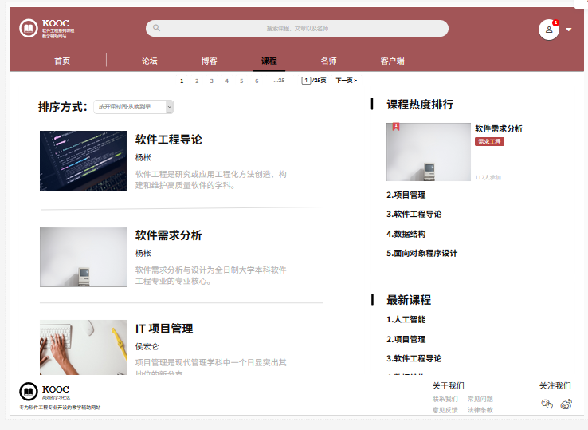

##### 学生课程页码跳转

|  |  |  |  |
| --- | --- | --- | --- |
| 用例编号 | UC-S-3-3 | 用例名称 | 学生课程页码跳转 |
| 操作者 | 学生 | 优先级 |  |
| 描述 | 学生要查看其它课程时 | | |
| 需求来源 | 学生用户代表 | | |
| 输入 | （1）点击页码跳转数字选项  （2）点击下一页  （3）点击页码跳转栏中数字输入框  输入（要跳转的）页码 | | |
| 输出 | 1. 显示对应页码的内容 2. 显示下一页的内容 3. 显示所输数字对应页码的内容 | | |
| 前置条件 | PRE-1：学生已登录网站  PRE-2：进入课程版块 | | |
| 后置条件 | 无 | | |
| 基本流程 | 1.点击页码跳转数字选项  2.跳转显示到对应页码的内容  3.查看内容 | | |
| 可选流程 | （1）  1.点击页码跳转数字选项  2.跳转显示到对应页码的回复内容  3.查看内容  （2）   1. 点击页码跳转栏中“下一页”   2.跳转显示下一页的内容  3.查看内容  （3）  1.点击页码跳转栏中的跳转页码输入框，并输入跳转页码数并回车  2.跳转到所输页码的内容页面  3.查看内容 | | |
| 异常 | 无 | | |
| 业务规则 | 无 | | |



##### 学生查看课程热度排行 学生课程模块对话框图

|  |  |  |  |
| --- | --- | --- | --- |
| 用例编号 | UC-S-3-4 | 用例名称 | 学生查看课程热度排行 |
| 操作者 | 学生 | 优先级 |  |
| 描述 | 学生登录以后，想要查看该网站上的热门课程 | | |
| 需求来源 | 学生用户代表 | | |
| 输入 | 点击导航栏选项中的“课程”；  可选：点击某一热门课程 | | |
| 输出 | “课程”页面；  可选：所选热门课程内容页 | | |
| 前置条件 | PRE-1：学生已登录网站 | | |
| 后置条件 | 无 | | |
| 基本流程 | 1.点击网站上的导航栏上的“课程”  2.跳转到“课程”页面  3.浏览“课程”页面，查看页面中的课程热度排行 | | |
| 可选流程 | 1.点击网站上的导航栏上的“课程”  2.跳转到“课程”页面  3.浏览“课程”页面，查看页面中的课程热度排行  4.点击某一热门课程  5.跳转到所选的热门课程信息 | | |
| 异常 | 无 | | |
| 业务规则 | 无 | | |





##### 学生查看最新课程 学生课程模块对话框图

|  |  |  |  |
| --- | --- | --- | --- |
| 用例编号 | UC-S-3-5 | 用例名称 | 学生查看最新课程 |
| 操作者 | 学生 | 优先级 |  |
| 描述 | 学生登录以后，想要在课程页面下看到最新开设的课程 | | |
| 需求来源 | 学生用户代表 | | |
| 输入 | 点击导航栏选项中的“课程”；  可选：点击最新课程模块下的某一课程 | | |
| 输出 | “课程”页面；  可选：所选最新课程内容页 | | |
| 前置条件 | PRE-1：学生已登录网站 | | |
| 后置条件 | 无 | | |
| 基本流程 | 1.点击网站上的导航栏上的“课程”  2.跳转到“课程”页面  3.浏览“课程”页面，查看页面中的最新课程 | | |
| 可选流程 | 1.点击网站上的导航栏上的“课程”  2.跳转到“课程”页面  3.浏览“课程”页面，查看页面中的最新课程  4.点击某一最新课程  5.跳转到所选的最新课程的内容页 | | |
| 异常 | 无 | | |
| 业务规则 | 无 | | |





##### 学生关注/参加“课程”页面下的课程 学生课程模块对话框图

|  |  |  |  |
| --- | --- | --- | --- |
| 用例编号 | UC-S-3-6 | 用例名称 | 学生关注/参加“课程”页面下的课程 |
| 操作者 | 学生 | 优先级 |  |
| 描述 | 学生登录以后，想要查看该网站“课程”页面上的具体某一门课程，并进行后续的相关一系列操作 | | |
| 需求来源 | 学生用户代表 | | |
| 输入 | 点击网站导航栏上的“课程”选项；  点击某一门课程； | | |
| 输出 | 选择课程的课程内容页 | | |
| 前置条件 | PRE-1：学生已登录网站 | | |
| 后置条件 | 无 | | |
| 基本流程 | （1） 直接参加课程  1.点击网站上的导航栏上的“课程”  2.跳转到“课程”页面  3.浏览“课程”页面，选择点击敢兴趣的某一门课程  4.进入该课程的相关内容页  5.点击当前课程页面下的“参加”按钮 | | |
| 可选流程 | （2）排序再参加  1.点击网站上的导航栏上的“课程”  2.跳转到“课程”页面  3.浏览“课程”页面，点击“排序方式”旁的下拉选项框  4.看到下拉筛选选项，选择点击排序方式  5.刷新显示课程页面  6.选择其中的某一门课程  7.跳转到相应课程内容页  8.点击当前课程页面下的“参加”按钮   1. 直接关注课程   1.点击网站上的导航栏上的“课程”  2.跳转到“课程”页面  3.浏览“课程”页面，选择点击敢兴趣的某一门课程  4.进入该课程的相关内容页  5.点击当前课程页面下的“关注”按钮  （4）排序再参加  1.点击网站上的导航栏上的“课程”  2.跳转到“课程”页面  3.浏览“课程”页面，点击“排序方式”旁的下拉选项框  4.看到下拉筛选选项，选择点击排序方式  5.刷新显示课程页面  6.选择其中的某一门课程  7.跳转到相应课程内容页  8.点击当前课程页面下的“参加”按钮 | | |
| 异常 | 无 | | |
| 业务规则 | 无 | | |



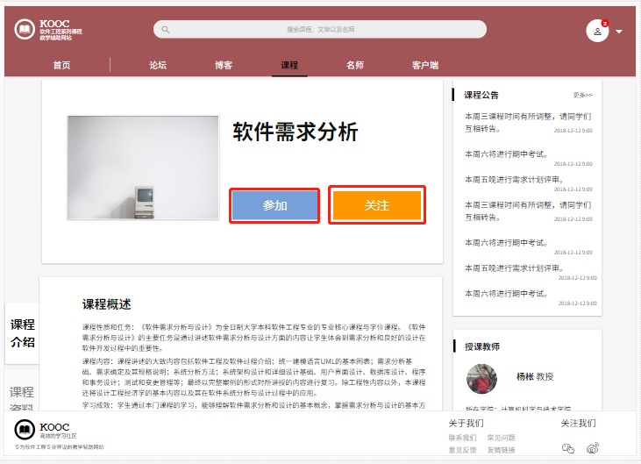

##### 学生在某一课程下查看课程公告 学生课程模块对话框图

|  |  |  |  |
| --- | --- | --- | --- |
| 用例编号 | UC-S-3-7 | 用例名称 | 学生在某一课程下查看课程公告 |
| 操作者 | 学生 | 优先级 |  |
| 描述 | 学生在某一课程下面想要查看课程公告 | | |
| 需求来源 | 学生用户代表 | | |
| 输入 | 点击“课程公告”中的某一公告  可选：“更多” | | |
| 输出 | 公告详情 | | |
| 前置条件 | PRE-1：学生已登录网站  PRE-2：学生已经进入某门课程的内容页面 | | |
| 后置条件 | 无 | | |
| 基本流程 | （1）直接查看课程公告  1.点击“课程公告”中的某一条公告  2.显示公告详情 | | |
| 可选流程 | 1. 查看更多课程公告 2. 点击“课程公告中的更多” 3. 显示更多公告内容页 4. 点击某一公告 5. 显示公告详情 | | |
| 异常 | 无 | | |
| 业务规则 | 无 | | |

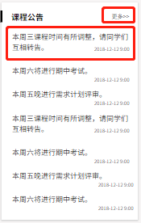

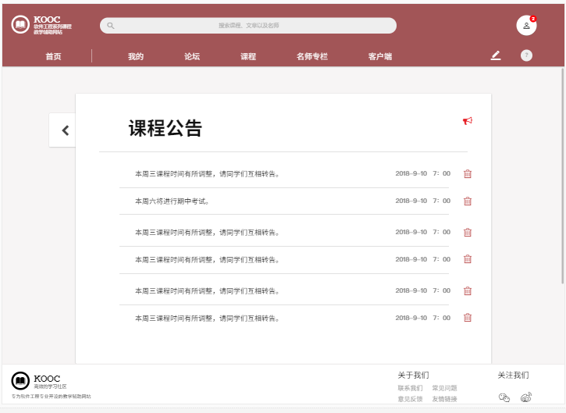

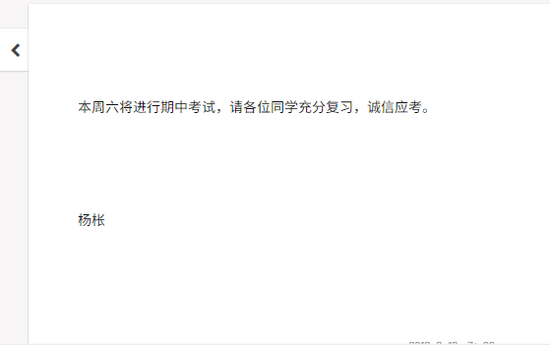

##### 学生在某一课程下查看课程介绍 学生课程模块对话框图

|  |  |  |  |
| --- | --- | --- | --- |
| 用例编号 | UC-S-3-8 | 用例名称 | 学生在某一课程下查看课程介绍 |
| 操作者 | 学生 | 优先级 |  |
| 描述 | 学生点击网站上的某一门课程后想要能够查看到当前课程的介绍 | | |
| 需求来源 | 学生用户代表 | | |
| 输入 | 点击左侧选项中的“课程介绍” | | |
| 输出 | 课程介绍信息 | | |
| 前置条件 | PRE-1：学生已登录网站  PRE-2：学生已经进入某门课程的内容页面 | | |
| 后置条件 | 无 | | |
| 基本流程 | 1. 点击左侧选项中的“课程介绍” 2. 显示课程介绍信息 | | |
| 可选流程 | 无 | | |
| 异常 | 无 | | |
| 业务规则 | 无 | | |



##### 学生预览或下载某一课程的相关资料 学生课程详情页面对话框图

|  |  |  |  |
| --- | --- | --- | --- |
| 用例编号 | UC-S-3-9 | 用例名称 | 学生预览或下载某一课程的相关资料 |
| 操作者 | 学生 | 优先级 |  |
| 描述 | 学生加入网站上的某一门课程后想要预览或下载该课程的相关学习资料 | | |
| 需求来源 | 学生用户代表 | | |
| 输入 | 点击左侧的“资料下载”按钮 | | |
| 输出 | 课程资料内容  下载资料 | | |
| 前置条件 | PRE-1：学生已登录网站  PRE-2：学生加入某一门课程 | | |
| 后置条件 | 无 | | |
| 基本流程 | 1.点击页面左侧的选项中的“资料下载”  2.在当前页面显示课程相关的可下载资料（电子教材、历年试卷、课堂课件等）  3.点击其中的某一份资料进行预览或下载  4.等待网站反馈  5.进行文件的预览或进行文件的下载 | | |
| 可选流程 | 无 | | |
| 异常 | 无 | | |
| 业务规则 | 无 | | |



##### 学生参加/进入答疑 学生课程详情页面对话框图

|  |  |  |  |
| --- | --- | --- | --- |
| 用例编号 | UC-T-3-10 | 用例名称 | 学生参加/进入答疑 |
| 操作者 | 学生 | 优先级 |  |
| 描述 | 学生参加/进入/查看答疑 | | |
| 需求来源 | 学生用户代表 | | |
| 输入 | 点击左侧的“答疑空间”选项  点击“进行中”的某一个话题旁的“进入”按钮  要发送的信息  可选：点击“已结束”的某个话题旁的“查看按钮” | | |
| 输出 | 答疑空间条目内容 | | |
| 前置条件 | PRE-1：学生已登录网站  PRE-2：学生加入某一门课程 | | |
| 后置条件 | 无 | | |
| 基本流程 | **1.0 进入答疑**  1.点击页面左侧的选项中的“答疑空间”  2.显示答疑空间的话题条目  3.点击“进行中”下已加入过的某一话题旁的“进入”按钮  4.跳转进入话题答疑内容页  5.编辑答疑内容并发送 | | |
| 可选流程 | **1.1 参加答疑**  1.点击页面左侧的选项中的“答疑空间”  2.显示答疑空间的话题条目  3.点击“进行中”下但未加入过的某一话题旁的“参加”按钮  4.跳转进入话题答疑内容页  5.编辑答疑内容并发送 | | |
| 异常 | 无 | | |
| 业务规则 | 无 | | |

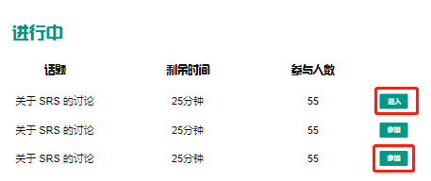

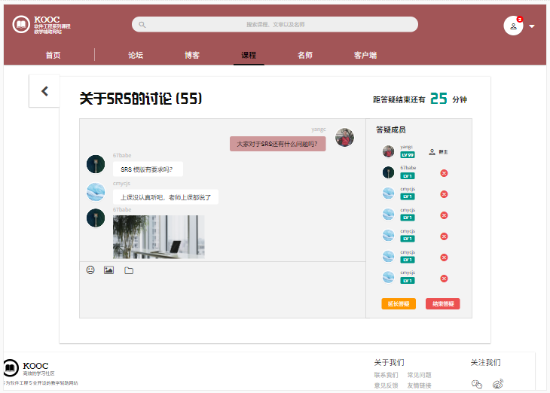

##### 学生查看历史答疑相关操作 学生课程详情页面对话框图

|  |  |  |  |
| --- | --- | --- | --- |
| 用例编号 | UC-T-3-11 | 用例名称 | 学生查看历史答疑相关操作 |
| 操作者 | 学生 | 优先级 |  |
| 描述 | 学生查看历史答疑使，希望能够预览或下载历史消息中的文件 | | |
| 需求来源 | 学生用户代表 | | |
| 输入 | 点击左侧的“答疑空间”选项  点击“已结束”的某一个话题旁的“查看”按钮  可选1：点击历史文件列表或历史消息文件上的预览  可选2：点击历史文件列表或历史消息文件上的下载   1. 点击确认 2. 点击取消 | | |
| 输出 | 答疑空间条目内容  可选1：历史文件内容  可选2：历史文件下载确认弹窗 | | |
| 前置条件 | PRE-1：学生已登录网站  PRE-2：学生加入某一门课程 | | |
| 后置条件 | 无 | | |
| 基本流程 | **1.0 查看历史消息**  1.点击页面左侧的选项中的“答疑空间”  2.显示答疑空间的话题条目  3.点击“已结束”下的某一话题旁的“查看”按钮  4.跳转进入话题答疑内容页  5.查看历史记录 | | |
| 可选流程 | **1.1 预览历史文件**  1.点击页面左侧的选项中的“答疑空间”  2.显示答疑空间的话题条目  3.点击“已结束”下的某一话题旁的“查看”按钮  4.跳转进入话题答疑内容页  5.查看历史记录，点击历史文件上的预览按钮  6.文件加载完成进行预览  **1.2 下载历史文件**  1.点击页面左侧的选项中的“答疑空间”  2.显示答疑空间的话题条目  3.点击“已结束”下的某一话题旁的“查看”按钮  4.跳转进入话题答疑内容页  5.查看历史记录，点击历史文件上的下载按钮  6.弹窗确认是否下载  7.1点击确认，进行下载  7.2点击取消，取消下载 | | |
| 异常 | 无 | | |
| 业务规则 | 无 | | |

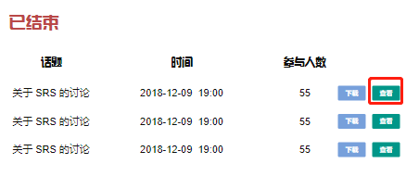

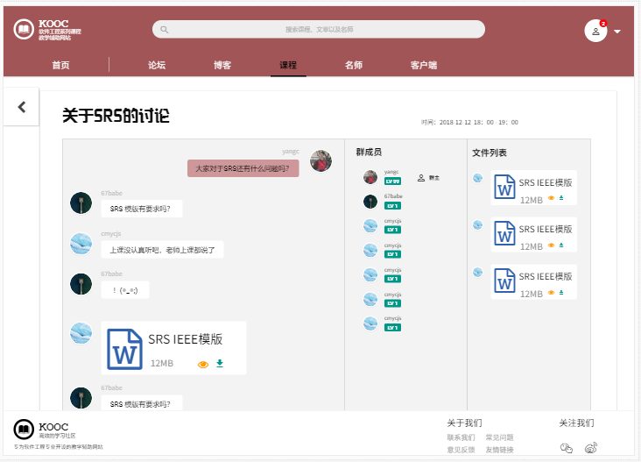

##### 学生进入某门课的论坛（子论坛、论坛板块）学生课程详情页面对话框图

|  |  |  |  |
| --- | --- | --- | --- |
| 用例编号 | UC-S-3-12 | 用例名称 | 学生进入某门课的论坛（子论坛、论坛板块） |
| 操作者 | 学生 | 优先级 |  |
| 描述 | 学生想要查看某门课的论坛（即网页上的子论坛、论坛的某一板块） | | |
| 需求来源 | 学生用户代表 | | |
| 输入 | 点击页面中的“课程论坛”选项 | | |
| 输出 | 论坛的板块详情页面 | | |
| 前置条件 | PRE-1：学生已登录网站 | | |
| 后置条件 | 无 | | |
| 基本流程 | （1）  1.点击课程内容页上的“课程论坛”选项  2.查看到课程相关论坛版块界面 | | |
| 可选流程 | （2）  1.点击课程内容页上的“课程论坛”选项  2.查看到课程相关论坛版块界面  3.点击帖子链接跳转到帖子内容页  （3）  1.点击课程内容页上的“课程论坛”选项  2.查看到课程相关论坛版块界面  3.点击查看更多跳转到论坛下的课程相关板块页 | | |
| 异常 | 无 | | |
| 业务规则 | 无 | | |







##### 学生查看某门课的下的课程链接 学生课程详情页面对话框图

|  |  |  |  |
| --- | --- | --- | --- |
| 用例编号 | UC-S-3-13 | 用例名称 | 学生进入某门课的论坛（子论坛、论坛板块） |
| 操作者 | 学生 | 优先级 |  |
| 描述 | 学生想要能够在某门课的详情页中查看相关课程链接 | | |
| 需求来源 | 学生用户代表 | | |
| 输入 | 点击页面中的“课程链接”选项 | | |
| 输出 | 课程链接相关信息界面 | | |
| 前置条件 | PRE-1：学生已登录网站  PRE-2：学生已在某一门课程详情页面中 | | |
| 后置条件 | 无 | | |
| 基本流程 | 1.点击课程内容页上的“课程链接”选项  2.查看到课程相关链接展示界面  3.点击查看课程的某一个链接（可选） | | |
| 可选流程 | 无 | | |
| 异常 | 无 | | |
| 业务规则 | 无 | | |

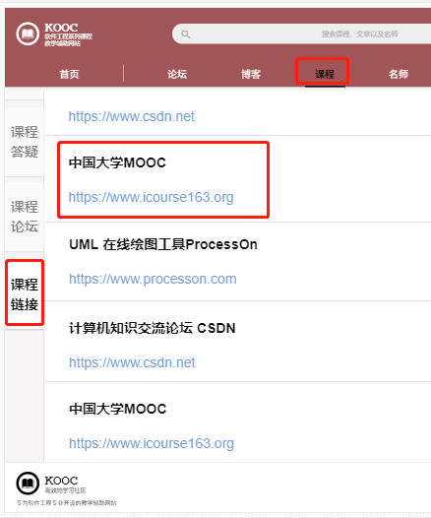

#### 学生名师相关操作

##### 学生浏览“名师”页面 学生名师页面对话框图

|  |  |  |  |
| --- | --- | --- | --- |
| 用例编号 | UC-S-4-1 | 用例名称 | 学生浏览“名师”页面 |
| 操作者 | 学生 | 优先级 |  |
| 描述 | 学生登录以后，想要查看该网站上的名师及其详细信息 | | |
| 需求来源 | 学生用户代表 | | |
| 输入 | 点击选择网页导航栏上的“名师”选项 | | |
| 输出 | “名师”页面 | | |
| 前置条件 | PRE-1：学生已登录网站 | | |
| 后置条件 | 无 | | |
| 基本流程 | 1.点击网站导航栏上的“名师专栏”  2.跳转到“名师专栏”页面  3.浏览“名师专栏”页面 | | |
| 可选流程 | 无 | | |
| 异常 | 无 | | |
| 业务规则 | 无 | | |



##### 学生对名师页面下的名师进行排序 学生名师页面对话框图

|  |  |  |  |
| --- | --- | --- | --- |
| 用例编号 | UC-S-4-2 | 用例名称 | 学生对名师页面下的名师进行排序 |
| 操作者 | 学生 | 优先级 |  |
| 描述 | 学生登录以后，想要在名师页面，想要根据自己的选择进行名师的排序显示 | | |
| 需求来源 | 学生用户代表 | | |
| 输入 | 点击选择网页导航栏上的“名师”；  点击“排列方式”右边的选项框  点击选择排列方式 | | |
| 输出 | “名师”页面；  刷新的名师页面 | | |
| 前置条件 | PRE-1：学生已登录网站 | | |
| 后置条件 | 无 | | |
| 基本流程 | 1.点击网站导航栏上的“名师”  2.跳转到“名师”页面  3.浏览“名师”页面  4.点击选择排序方式  5.按选择的排序方式刷新“课程”页面 | | |
| 可选流程 | 无 | | |
| 异常 | 无 | | |
| 业务规则 | 无 | | |



##### 学生查看名师 学生名师页面对话框图

|  |  |  |  |
| --- | --- | --- | --- |
| 用例编号 | UC-S-4-3 | 用例名称 | 学生查看名师 |
| 操作者 | 学生 | 优先级 |  |
| 描述 | 学生登录以后，想要查看该网站上的名师及其详细信息 | | |
| 需求来源 | 学生用户代表 | | |
| 输入 | 点击选择网页导航栏上的“名师”；  点击选择某位名师 | | |
| 输出 | “名师”页面；  所选名师的介绍页面 | | |
| 前置条件 | PRE-1：学生已登录网站 | | |
| 后置条件 | 无 | | |
| 基本流程 | 1.点击网站导航栏上的“名师”  2.跳转到“名师”页面  3.浏览“名师”页面  4.点击选择名师  5.跳转到所选择名师的介绍页面 | | |
| 可选流程 | 无 | | |
| 异常 | 无 | | |
| 业务规则 | 无 | | |





#### 学生客户端相关

##### 学生查看“客户端”页面 学生客户端页面对话框图

|  |  |  |  |
| --- | --- | --- | --- |
| 用例编号 | UC-S-5-1 | 用例名称 | 学学生查看“客户端”页面 |
| 操作者 | 学生 | 优先级 |  |
| 描述 | 学生登录以后，查看导航栏上的“客户端”下有什么 | | |
| 需求来源 | 学生用户代表 | | |
| 输入 | 点击导航栏上的“客户端” | | |
| 输出 | “客户端”页面 | | |
| 前置条件 | PRE-1：学生已登录网站 | | |
| 后置条件 | 无 | | |
| 基本流程 | 1.点击网站上的导航栏中的“客户端”  2.跳转到“客户端”页面  3.查看“客户端”页面中内容 | | |
| 可选流程 | 无 | | |
| 异常 | 无 | | |
| 业务规则 | 无 | | |





##### 学生下载网站客户端 学生客户端页面对话框图

|  |  |  |  |
| --- | --- | --- | --- |
| 用例编号 | UC-S-5-2 | 用例名称 | 学生下载网站客户端 |
| 操作者 | 学生 | 优先级 |  |
| 描述 | 学生登录以后，对该网站很有兴趣，或是出于想要更便捷地，随时都能使用该网站的目的，想要下载一个客户端 | | |
| 需求来源 | 学生用户代表 | | |
| 输入 | 点击导航栏上的“客户端”；  点击要下载的客户端类型 | | |
| 输出 | “客户端”页面；  下载的客户端安装文件 | | |
| 前置条件 | PRE-1：学生已登录网站 | | |
| 后置条件 | 无 | | |
| 基本流程 | 1.点击网站上的导航栏中的“客户端”  2.跳转到“客户端”页面  3.选择“客户端”页面中想要下载的那种客户端  4.点击下载按钮  5.进行下载 | | |
| 可选流程 | 无 | | |
| 异常 | 无 | | |
| 业务规则 | 无 | | |





#### 学生个人中心/用户相关操作

##### 学生浏览“个人中心”页面 学生个人中心对话框图

|  |  |  |  |
| --- | --- | --- | --- |
| 用例编号 | UC-S-6-1 | 用例名称 | 学生浏览“个人中心”页面 |
| 操作者 | 学生 | 优先级 |  |
| 描述 | 学生登录以后，想要快速查看和自己有关的内容 | | |
| 需求来源 | 学生用户代表 | | |
| 输入 | 点击网站页面右上角的人头 | | |
| 输出 | “个人中心”页面 | | |
| 前置条件 | PRE-1：学生已登录网站 | | |
| 后置条件 | 无 | | |
| 基本流程 | 1.点击网站页面右上角的头像  2.跳转到“个人中心”页面  3.查看“个人中心”页面内容 | | |
| 可选流程 | 无 | | |
| 异常 | 无 | | |
| 业务规则 | 无 | | |



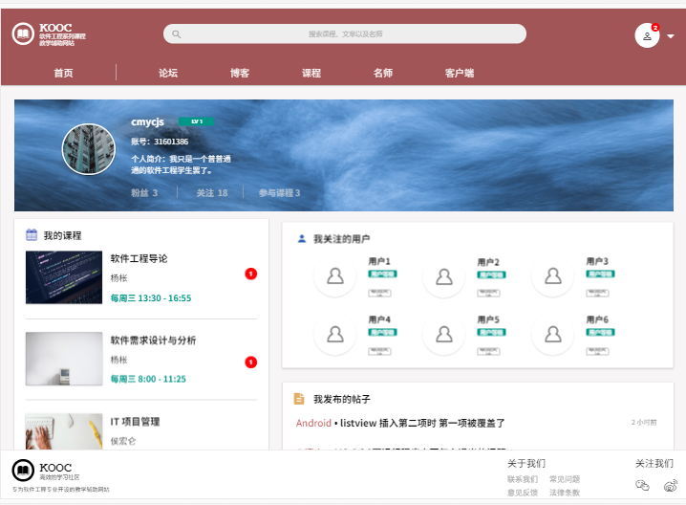

##### 学生查看“我的课程”中的课程 学生个人中心对话框图

|  |  |  |  |
| --- | --- | --- | --- |
| 用例编号 | UC-S-6-2 | 用例名称 | 学生查看“我的课程”中的课程 |
| 操作者 | 学生 | 优先级 |  |
| 描述 | 学生登录以后，想要快速查看自己的课程 | | |
| 需求来源 | 学生用户代表 | | |
| 输入 | 点击网站页面右上角的头像；  点击“我的课程”版块中的某一门课程 | | |
| 输出 | “个人中心”页面；  所选加入课程的课程内容页； | | |
| 前置条件 | PRE-1：学生已登录网站 | | |
| 后置条件 | 无 | | |
| 基本流程 | （1）查看页面上“我的课程”版块上显示的我的课程  1.点击网站上的导航栏中的“个人中心”  2.查看“个人中心”页面下的“我的课程”版块  3.点击选择“我的课程”版块里的某一门课程  4.跳转到所点击选择的课程的内容页 | | |
| 可选流程 | 无 | | |
| 异常 | 无 | | |
| 业务规则 | 无 | | |

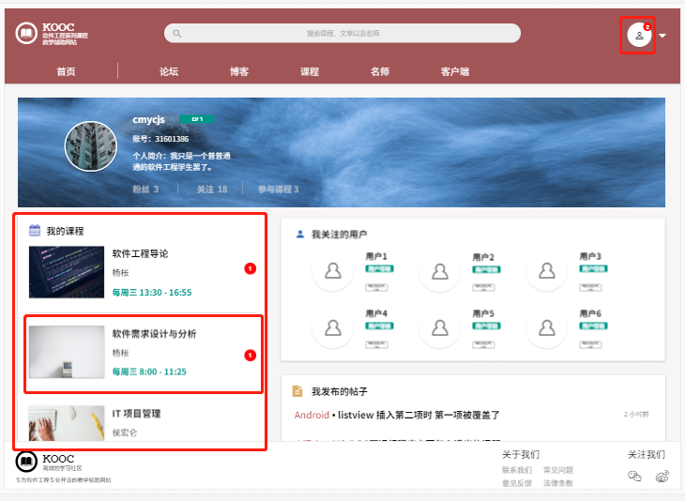

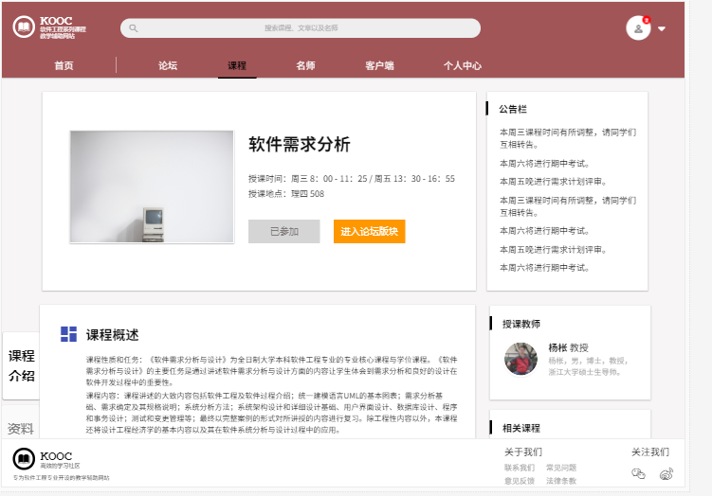

##### 学生在“我的课程”版块中的添加新课程 学生个人中心对话框图

|  |  |  |  |
| --- | --- | --- | --- |
| 用例编号 | UC-S-6-3 | 用例名称 | 学生在“我的课程”版块中的添加新课程 |
| 操作者 | 学生 | 优先级 |  |
| 描述 | 学生登录以后，查看“我的课程”时想要新加入课程 | | |
| 需求来源 | 学生用户代表 | | |
| 输入 | 点击 头像  点击“添加新课程”按钮 | | |
| 输出 | “个人中心”页面；  “课程”页面 | | |
| 前置条件 | PRE-1：学生已登录网站 | | |
| 后置条件 | 无 | | |
| 基本流程 | 1. 点击网站页面右上角的头像 2. 跳转到“个人中心”页面 3. 查看“个人中心”页面下的“我的课程”版块   4.点击“我的课程”版块中的“添加新课程”按钮  5.跳转到“课程”页面 | | |
| 可选流程 | 无 | | |
| 异常 | 无 | | |
| 业务规则 | 无 | | |

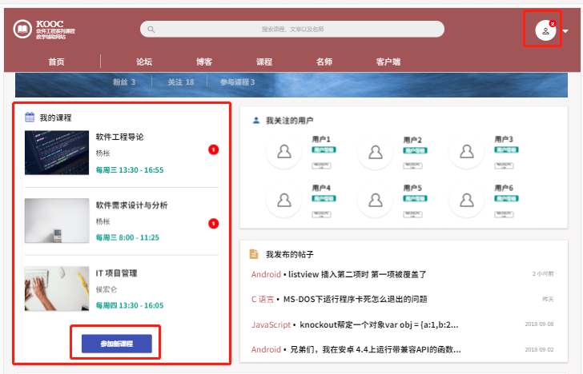

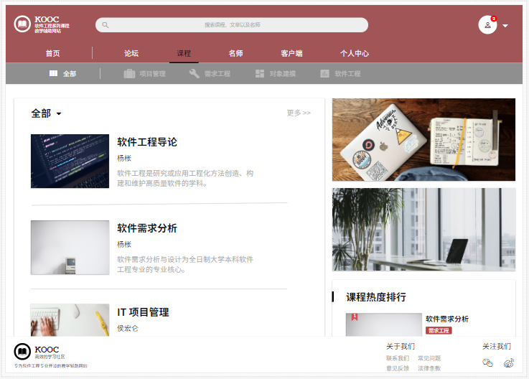

##### 学生查看“我发布的帖子” 学生个人中心对话框图

|  |  |  |  |
| --- | --- | --- | --- |
| 用例编号 | UC-S-6-4 | 用例名称 | 学生查看“我发布的帖子” |
| 操作者 | 学生 | 优先级 |  |
| 描述 | 学生登录以后，想要快速查看自己发布的帖子 | | |
| 需求来源 | 学生用户代表 | | |
| 输入 | 点击 头像；  点击“我发布的帖子”下的某篇帖子 | | |
| 输出 | “个人中心”页面；  帖子内容页 | | |
| 前置条件 | PRE-1：学生已登录网站 | | |
| 后置条件 | 无 | | |
| 基本流程 | 1.点击网站页面右上角的头像  2.跳转到“个人中心”页面  3.查看“个人中心”界面下的“我发布的帖子”版块  4.选择点击某篇帖子  5.跳转到选择的帖子内容页 | | |
| 可选流程 | 无 | | |
| 异常 | 无 | | |
| 业务规则 | 无 | | |





##### 学生查看“我的博客” 学生个人中心对话框图

|  |  |  |  |
| --- | --- | --- | --- |
| 用例编号 | UC-S-6-5 | 用例名称 | 学生查看“我的博客” |
| 操作者 | 学生 | 优先级 |  |
| 描述 | 学生登录以后，想要快速查看自己的博客 | | |
| 需求来源 | 学生用户代表 | | |
| 输入 | 点击 头像  可选（1）：点击“我的博客”中的某篇博客链接  可选（2）：点击“我的博客”中的编辑按钮 | | |
| 输出 | “个人中心”页面内容  可选（1）：所选的博客的内容页  可选（2）：博客发布页 | | |
| 前置条件 | PRE-1：学生已登录网站 | | |
| 后置条件 | 无 | | |
| 基本流程 | （1）  1.点击网站上的头像  2.跳转到“个人中心”页面  3.查看“个人中心”界面下的“我的博客”版块 | | |
| 可选流程 | （2）   1. 点击网站上的头像 2. 跳转到“个人中心”页面   3.查看“个人中心”界面下的“我的博客”版块  4.点击某篇博客的链接  5.跳转的到所选博客内容页  （3）  1.点击网站上的导航栏中的“个人中心”  2.跳转到“个人中心”页面  3.查看“个人中心”界面下的“我的博客”版块  4.点击版块中的编辑按钮  5.跳转到博客发布页面 | | |
| 异常 | 无 | | |
| 业务规则 | 无 | | |







##### 学生浏览别人的“个人中心-展示”页面 学生个人中心对话框图

|  |  |  |  |
| --- | --- | --- | --- |
| 用例编号 | UC-S-6-6 | 用例名称 | 学生浏览“个人中心”页面 |
| 操作者 | 学生 | 优先级 |  |
| 描述 | 学生登录以后，想要查看别人简介等个人信息介绍 | | |
| 需求来源 | 学生用户代表 | | |
| 输入 | 点击选择的用户 | | |
| 输出 | 所选对象的个人信息（展示部分） | | |
| 前置条件 | PRE-1：学生已登录网站 | | |
| 后置条件 | 无 | | |
| 基本流程 | 1.点击网站上的某位用户（比如论坛里的热门用户）  2.跳转到所选用户的个人中心-展示页面 | | |
| 可选流程 | 无 | | |
| 异常 | 无 | | |
| 业务规则 | 无 | | |





##### 学生查看别的用户参加/开设的课程 学生个人中心对话框图

|  |  |  |  |
| --- | --- | --- | --- |
| 用例编号 | UC-S-6-7 | 用例名称 | 学生查看别的用户参加/开设的课程 |
| 操作者 | 学生 | 优先级 |  |
| 描述 | 学生登录以后，想要快速查看别人加入或开设的课程 | | |
| 需求来源 | 学生用户代表 | | |
| 输入 | 点击选择的用户  点击“他参加的课程”版块中的某一门课程 | | |
| 输出 | 选择的用户个人信息展示页面  选择课程的内容页 | | |
| 前置条件 | PRE-1：学生已登录网站 | | |
| 后置条件 | 无 | | |
| 基本流程 | 1.在论坛等地方点击别的用户的头像  2.跳转到所选用户的个人信息展示页面  3.在该页面下的“他参加的课程”版块中点击其中的某一门课程  4.跳转到所点击选择的课程的内容页 | | |
| 可选流程 | 无 | | |
| 异常 | 无 | | |
| 业务规则 | 无 | | |







##### 学生查看别的用户发布的帖子 学生个人中心对话框图

|  |  |  |  |
| --- | --- | --- | --- |
| 用例编号 | UC-S-6-8 | 用例名称 | 学生查看别的用户发布的帖子 |
| 操作者 | 学生 | 优先级 |  |
| 描述 | 学生登录以后，想要快速查看别人发布的帖子 | | |
| 需求来源 | 学生用户代表 | | |
| 输入 | 点击选择的用户  点击“他发布的帖子”版块中的某一篇帖子 | | |
| 输出 | 选择的用户个人信息展示页面  选择帖子的内容页 | | |
| 前置条件 | PRE-1：学生已登录网站 | | |
| 后置条件 | 无 | | |
| 基本流程 | 1.在论坛等地方点击别的用户的头像  2.跳转到所选用户的个人信息展示页面  3.在该页面下的“他发布的帖子”版块中点击其中的某一篇帖子  4.跳转到所点击选择的帖子的内容页 | | |
| 可选流程 | 无 | | |
| 异常 | 无 | | |
| 业务规则 | 无 | | |







##### 学生查看别的用户所关注的用户 学生个人中心对话框图

|  |  |  |  |
| --- | --- | --- | --- |
| 用例编号 | UC-S-6-9 | 用例名称 | 学生查看别的用户所关注的用户 |
| 操作者 | 学生 | 优先级 |  |
| 描述 | 学生登录以后，在查看别的用户信息是想要查看他所关注的用户 | | |
| 需求来源 | 学生用户代表 | | |
| 输入 | 点击选择的用户  点击“他关注的用户”版块中的某位用户 | | |
| 输出 | 选择的用户个人信息展示页面  “他关注的用户”中点击选择的用户的个人信息展示页面 | | |
| 前置条件 | PRE-1：学生已登录网站 | | |
| 后置条件 | 无 | | |
| 基本流程 | 1.在论坛等地方点击别的用户的头像  2.跳转到所选用户的个人信息展示页面  3.在该页面下的“他关注的用户”版块中点击其中的某位用户  4.跳转到所点击选择的他关注的用户的个人中心展示页面 | | |
| 可选流程 | 无 | | |
| 异常 | 无 | | |
| 业务规则 | 无 | | |







##### 学生查看通知 学生个人中心对话框图

|  |  |  |  |
| --- | --- | --- | --- |
| 用例编号 | UC-S-6-10 | 用例名称 | 学生查看通知 |
| 操作者 | 学生 | 优先级 |  |
| 描述 | 学生登录以后，想要能够及时的获取查看收到的通知 | | |
| 需求来源 | 学生用户代表 | | |
| 输入 | 网站页面右上角头像右边的三角形按钮  点击消息选项 | | |
| 输出 | 扩展选项  消息页面 | | |
| 前置条件 | PRE-1：学生已登录网站 | | |
| 后置条件 | 无 | | |
| 基本流程 | 1.点击网站右上角的头像图标右边的扩展三角形  2.显示扩展条目  3.点击扩展条目中的消息选项  4.跳转到消息通知内容页 | | |
| 可选流程 | 无 | | |
| 异常 | 无 | | |
| 业务规则 | 无 | | |







##### 学生进行账号管理 学生个人中心对话框图

|  |  |  |  |
| --- | --- | --- | --- |
| 用例编号 | UC-S-6-11 | 用例名称 | 学生进行账号管理 |
| 操作者 | 学生 | 优先级 |  |
| 描述 | 学生登录以后，想要修改密码，修改网站绑定邮箱 | | |
| 需求来源 | 学生用户代表 | | |
| 输入 | 点击网站页面右上角头像右边的伸缩扩展三角形按钮  点击扩展选项中的“账号设置”选项  修改信息  点击“确认修改按钮” | | |
| 输出 | 扩展选项  账号管理页面  修改成功提示 | | |
| 前置条件 | PRE-1：学生已登录网站 | | |
| 后置条件 | POST-1：数据库用户信息更新 | | |
| 基本流程 | 1.点击网站右上角的头像图标右边的扩展三角形  2.显示扩展条目  3.点击扩展条目中的“账号设置”  4.跳转到账号管理页面  5.修改邮箱或密码，点击确认修改  6.系统审核  7.提示修改成功 | | |
| 可选流程 | 无 | | |
| 异常 | 无 | | |
| 业务规则 | 无 | | |







##### 学生退出账号 学生个人中心对话框图

|  |  |  |  |
| --- | --- | --- | --- |
| 用例编号 | UC-S-6-12 | 用例名称 | 学生退出账号 |
| 操作者 | 学生 | 优先级 |  |
| 描述 | 学生登录以后，想要退出当前账号 | | |
| 需求来源 | 学生用户代表 | | |
| 输入 | 点击网站页面右上角头像右边的伸缩扩展三角形按钮  点击扩展选项中的“退出”选项 | | |
| 输出 | 扩展选项  游客状态的首页 | | |
| 前置条件 | PRE-1：学生已登录网站 | | |
| 后置条件 | 无 | | |
| 基本流程 | 1.点击网站右上角的头像图标右边的扩展三角形  2.显示扩展条目  3.点击扩展条目中的“退出”  4.跳转到游客的首页 | | |
| 可选流程 | 无 | | |
| 异常 | 无 | | |
| 业务规则 | 无 | | |







##### 学生编辑个人资料 学生个人中心对话框图

|  |  |  |  |
| --- | --- | --- | --- |
| 用例编号 | UC-S-6-13 | 用例名称 | 学生编辑个人资料 |
| 操作者 | 学生 | 优先级 |  |
| 描述 | 用于学生编辑个人资料 | | |
| 需求来源 | 学生用户代表 | | |
| 输入 | 鼠标点击 | | |
| 输出 | 编辑成功提示 | | |
| 前置条件 | PRE-1：学生登录状态  PRE-2：学生个人中心 | | |
| 后置条件 | POS-1：数据库更新 | | |
| 基本流程 | **1.0 修改头像**   1. 点击右上角头像边的按钮 2. 点击个人资料 3. 点击修改头像 4. 导入文件，点击确认 | | |
| 可选流程 | **1.0 修改资料**   1. 点击右上角头像边的按钮 2. 点击个人资料 3. 点击修改资料 4. 导入文件，点击确认 | | |
| 异常 | 无 | | |
| 业务规则 |  | | |



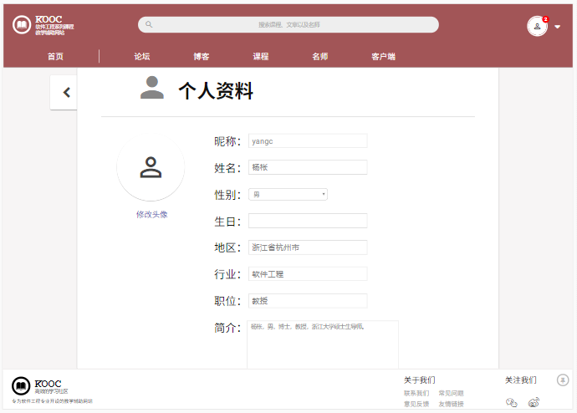

##### 学生举报用户 学生个人中心对话框图

|  |  |  |  |
| --- | --- | --- | --- |
| 用例编号 | UC-S-6-14 | 用例名称 | 学生举报用户 |
| 操作者 | 学生 | 优先级 |  |
| 描述 | 用于学生举报用户 | | |
| 需求来源 | 学生用户代表 | | |
| 输入 | 鼠标点击 | | |
| 输出 | 举报成功提示 | | |
| 前置条件 | PRE-1：学生登录状态  PRE-2：学生个人中心 | | |
| 后置条件 | POS-1：数据库更新 | | |
| 基本流程 | **1.0 举报用户**   1. 点击其他用户个人中心右上角 举报按钮 2. 输入举报信息 3. 点击提交 | | |
| 可选流程 | **1.0 取消举报**   1. 点击其他用户个人中心右上角 举报按钮 2. 输入举报信息 3. 点击关闭 | | |
| 异常 | 无 | | |
| 业务规则 |  | | |



#### 学生页尾相关操作

##### 学生联系网站管理员

|  |  |  |  |
| --- | --- | --- | --- |
| 用例编号 | UC-S-7-1 | 用例名称 | 学生联系网站管理员 |
| 操作者 | 学生 | 优先级 |  |
| 描述 | 学生登录以后，发现问题想要有方式联系管理员 | | |
| 需求来源 | 学生用户代表 | | |
| 输入 | 点击网站底部的“联系我们” | | |
| 输出 | 管理员的联系方式展示界面 | | |
| 前置条件 | PRE-1：学生已登录网站 | | |
| 后置条件 | 无 | | |
| 基本流程 | 1. 学生找到网站底部的“关于我们”模块 2. 点击其中的“联系我们” 3. 跳转到管理员的联系方式展示页面 | | |
| 可选流程 | 无 | | |
| 异常 | 无 | | |
| 业务规则 | 无 | | |



##### 学生查看常见问题

|  |  |  |  |
| --- | --- | --- | --- |
| 用例编号 | UC-S-7-2 | 用例名称 | 学生查看常见问题 |
| 操作者 | 学生 | 优先级 |  |
| 描述 | 学生登录以后，遇到一些问题，想要查看网站上的常见问题 | | |
| 需求来源 | 学生用户代表 | | |
| 输入 | 点击网站底部的“常见问题” | | |
| 输出 | 管常见问题显示页面 | | |
| 前置条件 | PRE-1：学生已登录网站 | | |
| 后置条件 | 无 | | |
| 基本流程 | 1. 学生找到网站底部的“关于我们”模块 2. 点击其中的“常见问题” 3. 跳转到王站常见问题展示页面 | | |
| 可选流程 | 无 | | |
| 异常 | 无 | | |
| 业务规则 | 无 | | |



##### 学生反馈意见

|  |  |  |  |
| --- | --- | --- | --- |
| 用例编号 | UC-S-7-3 | 用例名称 | 学生反馈意见 |
| 操作者 | 学生 | 优先级 |  |
| 描述 | 想要有个途径向网站反馈意见，自己的建议 | | |
| 需求来源 | 学生用户代表 | | |
| 输入 | 点击网站底部的“意见反馈” | | |
| 输出 | 意见反馈信息编辑页面 | | |
| 前置条件 | PRE-1：学生已登录网站 | | |
| 后置条件 | 无 | | |
| 基本流程 | 1.学生找到网站底部的“关于我们”模块  2.点击其中的“意见反馈”  3.跳转到意见反馈编辑页面  4.编辑意见并提交  5.网站管理员接收到意见 | | |
| 可选流程 | 无 | | |
| 异常 | 无 | | |
| 业务规则 | 无 | | |



##### 学生查看法律条款

|  |  |  |  |
| --- | --- | --- | --- |
| 用例编号 | UC-S-7-4 | 用例名称 | 学生查看法律条款 |
| 操作者 | 学生 | 优先级 |  |
| 描述 | 学生想要查看相关的法律条款 | | |
| 需求来源 | 学生用户代表 | | |
| 输入 | 点击网站底部的“法律条款” | | |
| 输出 | 法律条款信息展示页面 | | |
| 前置条件 | PRE-1：学生已登录网站 | | |
| 后置条件 | 无 | | |
| 基本流程 | 1.学生找到网站底部的“关于我们”模块  2.点击其中的“法律条款”  3.跳转到法律条款信息展示页面  4.查看法律条款 | | |
| 可选流程 | 无 | | |
| 异常 | 无 | | |
| 业务规则 | 无 | | |



#### 学生博客相关操作

##### 学生浏览博客页面 学生博客对话框图

|  |  |  |  |
| --- | --- | --- | --- |
| 用例编号 | UC-T-8-1 | 用例名称 | 学生浏览博客页面 |
| 操作者 | 学生 | 优先级 |  |
| 描述 | 学生想浏览博客页面 | | |
| 需求来源 | 学生用户代表 | | |
| 输入 | 鼠标点击 | | |
| 输出 | 博客页面 | | |
| 前置条件 | PRE-1：学生已登录网站 | | |
| 后置条件 | 无 | | |
| 基本流程 | 1.点击导航栏博客按钮 | | |
| 可选流程 | 无 | | |
| 异常 | 无 | | |
| 业务规则 | 无 | | |



##### 学生查看热门博客 学生博客对话框图

|  |  |  |  |
| --- | --- | --- | --- |
| 用例编号 | UC-T-8-2 | 用例名称 | 学生查看热门博客 |
| 操作者 | 学生 | 优先级 |  |
| 描述 | 学生想查看热门博客 | | |
| 需求来源 | 学生用户代表 | | |
| 输入 | 鼠标点击 | | |
| 输出 | 博主个人中心页面 | | |
| 前置条件 | PRE-1：学生已登录网站 | | |
| 后置条件 | 无 | | |
| 基本流程 | 1.点击博主头像 | | |
| 可选流程 | 无 | | |
| 异常 | 无 | | |
| 业务规则 | 无 | | |



##### 学生查看热门文章 学生博客对话框图

|  |  |  |  |
| --- | --- | --- | --- |
| 用例编号 | UC-T-8-3 | 用例名称 | 学生查看热门文章 |
| 操作者 | 学生 | 优先级 |  |
| 描述 | 学生想查看热门文章 | | |
| 需求来源 | 学生用户代表 | | |
| 输入 | 鼠标点击 | | |
| 输出 | 文章页面 | | |
| 前置条件 | PRE-1：学生已登录网站 | | |
| 后置条件 | 无 | | |
| 基本流程 | 1.点击文章链接 | | |
| 可选流程 | 无 | | |
| 异常 | 无 | | |
| 业务规则 | 无 | | |



##### 学生发表文章 学生博客对话框图

|  |  |  |  |
| --- | --- | --- | --- |
| 用例编号 | UC-T-8-4 | 用例名称 | 学生发表文章 |
| 操作者 | 学生 | 优先级 |  |
| 描述 | 学生发表文章 | | |
| 需求来源 | 学生用户代表 | | |
| 输入 | 鼠标点击，信息输入 | | |
| 输出 | 发表页面 | | |
| 前置条件 | PRE-1：学生已登录网站 | | |
| 后置条件 | POS-1：数据库更新 | | |
| 基本流程 | 1. 点击文章链接 2. 输入标题，内容 3. 点击发表 | | |
| 可选流程 | 无 | | |
| 异常 | 无 | | |
| 业务规则 | 无 | | |



##### 学生查看最新文章 学生博客对话框图

|  |  |  |  |
| --- | --- | --- | --- |
| 用例编号 | UC-T-8-5 | 用例名称 | 学生查看最新文章 |
| 操作者 | 学生 | 优先级 |  |
| 描述 | 学生查看最新文章 | | |
| 需求来源 | 学生用户代表 | | |
| 输入 | 鼠标点击 | | |
| 输出 | 文章页面 | | |
| 前置条件 | PRE-1：学生已登录网站 | | |
| 后置条件 | POS-1：数据库更新 | | |
| 基本流程 | 1. 点击文章链接 | | |
| 可选流程 | 无 | | |
| 异常 | 无 | | |
| 业务规则 | 无 | | |



##### 学生评论文章 学生博客对话框图

|  |  |  |  |
| --- | --- | --- | --- |
| 用例编号 | UC-T-8-6 | 用例名称 | 学生评论文章 |
| 操作者 | 学生 | 优先级 |  |
| 描述 | 学生评论文章 | | |
| 需求来源 | 学生用户代表 | | |
| 输入 | 鼠标点击，信息输入 | | |
| 输出 | 发表页面 | | |
| 前置条件 | PRE-1：学生已登录网站 | | |
| 后置条件 | POS-1：数据库更新 | | |
| 基本流程 | 1. 输入标题 2. 输入内容 3. 点击发表评论 | | |
| 可选流程 | 无 | | |
| 异常 | 1. 输入标题 2. 输入内容 3. 点击发表评论 4. 提示 输入不能为空 | | |
| 业务规则 | 无 | | |



管理员用例场景描述

#### 用户首页相关操作

##### 管理员用户登录 管理员个人注册登录对话框图

|  |  |  |  |
| --- | --- | --- | --- |
| 用例编号 | UC-A-1-1 | 用例名称 | 管理员用户登录 |
| 操作者 | 管理员 | 优先级 |  |
| 描述 | 管理员通过输入账号密码进行登录 | | |
| 需求来源 | 管理员用户 | | |
| 输入 | 用户名、密码 | | |
| 输出 | 管理员主界面 | | |
| 前置条件 | PRE-1：管理员账号存在  PRE-2：管理员首页 | | |
| 后置条件 | POST-1：系统读取更新账号信息和状态 | | |
| 基本流程 | **1.0 管理员登录**   1. 点击登录模块 2. 输入相应的用户名、密码 3. 点击登录按钮 4. 系统确认信息，成功登录进入管理员主界面 -- | | |
| 可选流程 | **1.0账号登录**  1.管理员输入账号、密码  2.点击登录按钮  3.系统确认登录信息后进入主页   * 1. **忘记密码**  1. 点击 忘记密码? 2. 跳转至忘记密码界面（转至UC-A-1-2） | | |
| 异常 | **1.0 E1用户名或密码输入错误**  1.提示用户名或密码输入错误  2a.若管理员更改输入，则检测是否输入错误  2b.若管理员选择退出登录界面，则终止该用例  **1.1 E1用户名、邮箱或手机输入错误**  1.提示用户名输入错误  2a.若管理员更改输入，则检测是否输入错误  2b.若管理员选择退出登录界面，则终止该用例  **1.1 E2邮箱或手机输入错误**  1.手机或邮箱无法接收到验证信息  2a.若管理员更改输入，则检测是否能收到验证信息  2b.若管理员选择退出登录界面，则终止该用例  **1.1 E3 输入的邮箱或手机验证码不正确**  1. 提示输入的验证码错误  2a. 管理员输入新的验证码，检测是否正确  2b. 管理员用户选择退出界面，则终止该用例  **1.1 E3 重输入的密码不符合规范**  1.提示管理员输入的密码不一致  2a.若管理员重新输入新密码，则检测是否符合规范  2b.若管理员选择退出注册界面，则终止该用例 | | |
| 业务规则 |  | | |

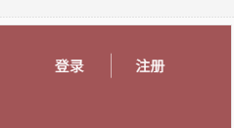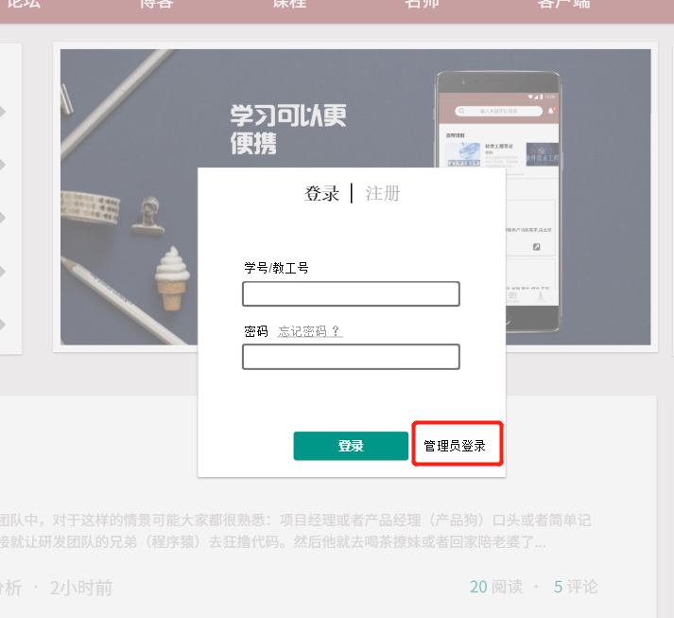

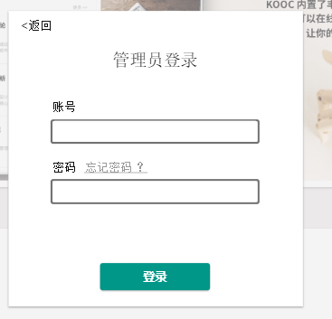

##### 管理员忘记密码 管理员个人注册登录对话框图

|  |  |  |  |
| --- | --- | --- | --- |
| 用例编号 | UC-A-1-2 | 用例名称 | 管理员忘记密码 |
| 操作者 | 管理员 | 优先级 |  |
| 描述 | 用于忘记密码，管理员通过忘记密码功能来找回密码 | | |
| 需求来源 | 管理员用户 | | |
| 输入 | 用户名、电子邮箱、手机号码、密码 | | |
| 输出 | 管理员主界面 | | |
| 前置条件 | PRE-1：登录界面  PRE-2：管理员账号存在 | | |
| 后置条件 | POST-1：修改后的信息存入数据库 | | |
| 基本流程 | **1.0成功更新密码**  1.点击登录界面的“忘记密码？”按钮  2.输入管理员用户名和新密码  3.新密码确认  4.点击确定按钮  5.在邮箱中查看验证信息，手机接收验证码  6.输入手机验证码  7.点击确定按钮  8.跳出修改密码窗口  9.输入新密码  10.新密码重输入  11.密码修改成功 | | |
| 可选流程 | **无** | | |
| 异常 | **1.0 E1邮箱或手机输入错误**  1.手机或邮箱无法接收到验证信息  2a.若管理员更改输入，则检测是否能收到验证信息  2b.若管理员选择退出登录界面，则终止该用例  **1.0 E2输入的邮箱或手机验证码不正确**  1. 提示输入的验证码错误  2a. 管理员输入新的验证码，检测是否正确  2b. 管理员用户选择退出界面，则终止该用例  **1.0 E4 输入的新密码不符合规范**  1.提示管理员输入的密码不符合规范  2a.若管理员重新输入新密码，则检测是否符合规范  2b.若管理员选择退出注册界面，则终止该用例  **1.0 E5 重输入的密码不符合规范**  1.提示管理员输入的密码不一致  2a.若管理员重新输入新密码及重输入密码，则检测是否符合规范  2b.若管理员选择退出注界面，则终止该用例 | | |
| 业务规则 |  | | |

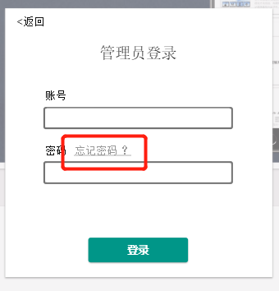

#### 管理员个人中心及首页头像框相关操作

##### 管理员退出登录 管理员注销对话框图

|  |  |  |  |
| --- | --- | --- | --- |
| 用例编号 | UC-A-2-1 | 用例名称 | 管理员退出登录 |
| 操作者 | 管理员 | 优先级 |  |
| 描述 | 管理员通过点击注销账号按钮退出登录 | | |
| 需求来源 | 管理员用户 | | |
| 输入 | 点击退出按钮 | | |
| 输出 | 显示游客首页 | | |
| 前置条件 | PRE-1：管理员账号存在  PRE-2：游客首页 | | |
| 后置条件 | POST-1：管理员账号注销后回到游客首页 | | |
| 基本流程 | 1. **管理员退出**   1.点击登录模块  2.输入相应的用户名、密码  3.点击登录按钮  4.系统确认信息，成功登录进入管理员主界面 | | |
| 可选流程 | **1.0取消退出**  1.点击退出按钮  3.在询问界面点击取消按钮 | | |
| 异常 | 无 | | |
| 业务规则 |  | | |

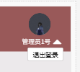

##### 管理员修改管理员个人信息 管理员个人注册登录对话框图

|  |  |  |  |
| --- | --- | --- | --- |
| 用例编号 | UC-A-2-2 | 用例名称 | 管理员修改管理员个人信息 |
| 操作者 | 管理员 | 优先级 |  |
| 描述 | 管理员修改管理员个人信息 | | |
| 需求来源 | 管理员用户 | | |
| 输入 | 点击课程模块的课程 | | |
| 输出 | 跳出成功修改管理员个人信息界面 | | |
| 前置条件 | PRE-1：管理员登录状态  PRE-2：管理员进入管理员个人信息界面 | | |
| 后置条件 | POST-1：跳出修改成功界面 | | |
| 基本流程 | **1.0修改管理员个人信息**  1.点击修改  2.修改信息  3.点击保存信息  4.修改成功 | | |
| 可选流程 | **无** | | |
| 异常 | 无 | | |
| 业务规则 |  | | |

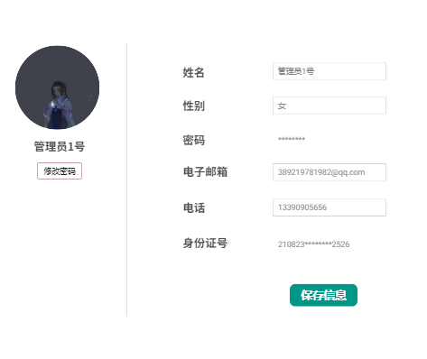

##### 管理员修改密码 管理员个人注册登录对话框图

|  |  |  |  |
| --- | --- | --- | --- |
| 用例编号 | UC-A-2-3 | 用例名称 | 管理员修改密码 |
| 操作者 | 管理员 | 优先级 |  |
| 描述 | 用于修改密码， | | |
| 需求来源 | 管理员用户 | | |
| 输入 | 用户名、电子邮箱、手机号码、密码 | | |
| 输出 | 管理员主界面 | | |
| 前置条件 | PRE-1：登录界面  PRE-2：管理员账号在登录状态 | | |
| 后置条件 | POST-1：修改后的信息存入数据库 | | |
| 基本流程 | **1.0成功更新密码**  1.点击个人中心界面的“修改密码”按钮  2.输入新密码  3.新密码重输入  4.点击确定按钮  5.密码修改成功 | | |
| 可选流程 | **无** | | |
| 异常 | **1.0 E1 输入的邮箱或手机验证码不正确**  1. 提示输入的密码不规范  2a. 管理员输入新的密码，检测是否正确  2b. 管理员用户选择退出界面，则终止该用例  **1.0 E2 重输入的密码不一致**  1.提示管理员输入的密码不一致  2a.若管理员重新输入新密码，则检测是否符合规范  2b.若管理员选择退出界面，则终止该用例 | | |
| 业务规则 |  | | |

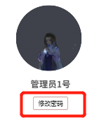

#### 用户管理相关操作

##### 管理员浏览用户管理页面 浏览用户信息对话框图

|  |  |  |  |
| --- | --- | --- | --- |
| 用例编号 | UC-A-3-1 | 用例名称 | 管理员浏览用户管理页面 |
| 操作者 | 管理员 | 优先级 |  |
| 描述 | 管理员浏览用户管理页面 | | |
| 需求来源 | 管理员用户 | | |
| 输入 | 点击用户管理 | | |
| 输出 | 显示用户管理界面 | | |
| 前置条件 | PRE-1：管理员账号在登录状态  PRE-2：管理员进入用户管理界面 | | |
| 后置条件 | POST-1：显示用户管理界面 | | |
| 基本流程 | **1.0 管理员浏览用户管理界面**  1.点击用户管理  2.显示用户管理界面 | | |
| 可选流程 | 无 | | |
| 异常 | 无 | | |
| 业务规则 |  | | |

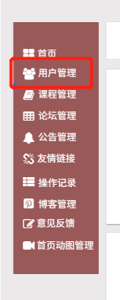

##### 管理员浏览用户个人信息 浏览用户信息对话框图

|  |  |  |  |
| --- | --- | --- | --- |
| 用例编号 | UC-A-3-2 | 用例名称 | 管理员浏览用户个人信息界面 |
| 操作者 | 管理员 | 优先级 |  |
| 描述 | 管理员浏览用户个人信息界面 | | |
| 需求来源 | 管理员用户 | | |
| 输入 | 点击用户信息界面的用户信息 | | |
| 输出 | 显示用户个人信息界面 | | |
| 前置条件 | PRE-1：管理员账号在登录状态  PRE-2：管理员进入用户个人信息界面 | | |
| 后置条件 | POST-1：显示用户个人信息界面 | | |
| 基本流程 | **1.0 管理员浏览用户个人信息界面**  1.点击用户头像/用户名  2.显示用户个人信息界面  3.查看用户个人信息 | | |
| 可选流程 | 无 | | |
| 异常 | 无 | | |
| 业务规则 |  | | |

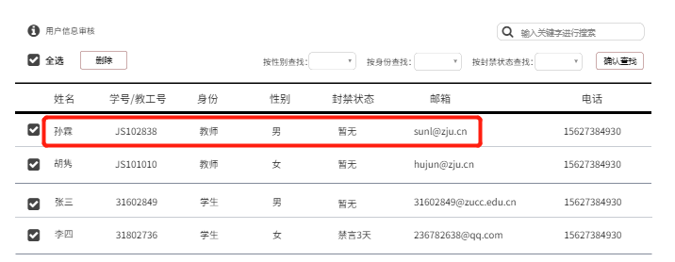

##### 管理员进行用户搜索

|  |  |  |  |
| --- | --- | --- | --- |
| 用例编号 | UC-A-3-3 | 用例名称 | 管理员用户搜索 |
| 操作者 | 管理员 | 优先级 |  |
| 描述 | 用户搜索 | | |
| 需求来源 | 管理员用户 | | |
| 输入 | 关键字或者点击条件查询 | | |
| 输出 | 显示符合条件的用户信息界面 | | |
| 前置条件 | PRE-1：管理员账号在登录状态  PRE-2：管理员进入用户管理界面 | | |
| 后置条件 | POST-1：显示用户个人信息界面 | | |
| 基本流程 | **1.0 管理员搜索用户个人信息界面**  1.点击用户管理界面搜索框  2.输入关键字或者用性别、身份、封禁状态筛选进行搜索 | | |
| 可选流程 | **1.0输入关键字进行搜索**  1.点击用户管理界面搜索框  2.输入关键字进行搜索  **1.1按性别、身份和封禁状态筛选进行搜索**  1.点击用户管理界面筛选框  2.选择筛选的信息进行搜索 | | |
| 异常 | **1.0 E1 输入的关键字信息不匹配**  1. 提示输入的关键字不存在  2a. 重新输入关键字并回车搜索  2b. 管理员选择放弃搜索，则终止该用例 | | |
| 业务规则 |  | | |

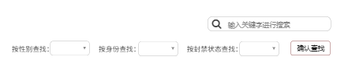

##### 管理员删除用户 删除用户对话框图

|  |  |  |  |
| --- | --- | --- | --- |
| 用例编号 | UC-A-3-4 | 用例名称 | 管理员删除用户 |
| 操作者 | 管理员 | 优先级 |  |
| 描述 | 管理员删除用户 | | |
| 需求来源 | 管理员用户 | | |
| 输入 | 点击删除用户按钮 | | |
| 输出 | 删除成功界面 | | |
| 前置条件 | PRE-1：管理员登录状态  PRE-2：用户账号存在  PRE-3：查看用户信息 | | |
| 后置条件 | POST-1：跳出删除成功界面 | | |
| 基本流程 | 1. **删除用户**   1.点击用户头像/用户名  2.进入查看用户信息界面  3.点击删除  4.确认删除  5.返回原界面 | | |
| 可选流程 | **1.0删除学生用户**  1.点击用户头像/用户名  2.进入查看用户信息界面  3.点击删除  4.确认删除  5.返回原界面   1. **删除教师用户**   1.点击用户头像/用户名  2.进入查看用户信息界面  3.点击删除  4.确认删除  5.返回原界面 | | |
| 异常 | 无 | | |
| 业务规则 |  | | |

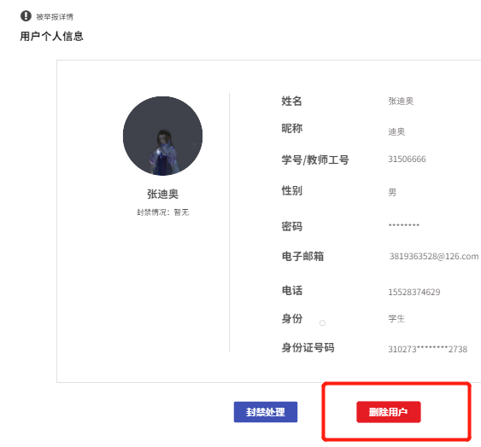

##### 管理员批量删除用户 批量删除用户对话框图

|  |  |  |  |
| --- | --- | --- | --- |
| 用例编号 | UC-A-3-5 | 用例名称 | 管理员批量删除用户 |
| 操作者 | 管理员 | 优先级 |  |
| 描述 | 管理员批量删除用户 | | |
| 需求来源 | 管理员用户 | | |
| 输入 | 勾选需要删除的栏目并点击删除按钮 | | |
| 输出 | 删除成功界面 | | |
| 前置条件 | PRE-1：管理员登录状态  PRE-2：用户账号存在 | | |
| 后置条件 | POST-1：跳出删除成功界面 | | |
| 基本流程 | **1.0批量删除用户**  1.批量勾选用户  2.点击删除  3.确认删除  5.删除成功返回原界面 | | |
| 可选流程 | 无 | | |
| 异常 | 无 | | |
| 业务规则 |  | | |

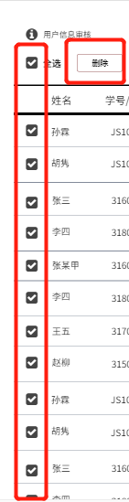

##### 管理员审核用户信息 管理员用户管理对话框图

|  |  |  |  |
| --- | --- | --- | --- |
| 用例编号 | UC-A-3-6 | 用例名称 | 管理员审核用户信息 |
| 操作者 | 管理员 | 优先级 |  |
| 描述 | 管理员审核用户信息 | | |
| 需求来源 | 管理员用户 | | |
| 输入 | 点击用户信息审核 | | |
| 输出 | 用户信息审核界面 | | |
| 前置条件 | PRE-1：用户账号注册  PRE-2：管理员在登录状态 | | |
| 后置条件 | POST-1：显示用户信息审核界面 | | |
| 基本流程 | **1.管理员用户管理界面**  1.点击用户信息审核  2.审核信息，选择是否通过审核  3.信息审核完毕，返回信息审核界面 | | |
| 可选流程 | **1.1单条信息审核**  1.点击用户信息审核  2.审核信息，选择是否通过审核  3.信息审核完毕，返回信息审核界面   * 1. **批量信息审核**  1. 批量选择操作 2. 点击审核按钮 3. 选择是否通过审核 4. 信息审核完毕，返回信息审核完毕 | | |
| 异常 | 无 | | |
| 业务规则 |  | | |

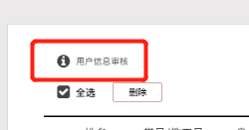

#### 课程管理相关操作

##### 管理员浏览课程管理界面 浏览课程管理对话框图

|  |  |  |  |
| --- | --- | --- | --- |
| 用例编号 | UC-A-4-1 | 用例名称 | 管理员浏览课程管理页面 |
| 操作者 | 管理员 | 优先级 |  |
| 描述 | 管理员浏览课程管理页面 | | |
| 需求来源 | 管理员用户 | | |
| 输入 | 点击课程管理 | | |
| 输出 | 显示课程管理界面 | | |
| 前置条件 | PRE-1：管理员账号在登录状态  PRE-2：管理员进入课程管理界面 | | |
| 后置条件 | POST-1：显示课程管理界面 | | |
| 基本流程 | **1.0 管理员浏览课程管理界面**  1.点击课程管理模块  2.显示课程管理界面 | | |
| 可选流程 | 无 | | |
| 异常 | 无 | | |
| 业务规则 |  | | |

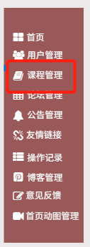

##### 管理员浏览课程信息 浏览课程信息对话框图

|  |  |  |  |
| --- | --- | --- | --- |
| 用例编号 | UC-A-4-2 | 用例名称 | 管理员浏览课程信息 |
| 操作者 | 管理员 | 优先级 |  |
| 描述 | 管理员浏览课程信息 | | |
| 需求来源 | 管理员用户 | | |
| 输入 | 点击课程模块的课程名或课程图片 | | |
| 输出 | 跳出浏览课程界面 | | |
| 前置条件 | PRE-1：管理员登录状态  PRE-2：管理员进入课程信息界面 | | |
| 后置条件 | POST-1：显示课程信息界面 | | |
| 基本流程 | 1. **浏览课程信息**   1.点击课程  2.进入课程信息界面  3.查看课程信息 | | |
| 可选流程 | **无** | | |
| 异常 | 无 | | |
| 业务规则 |  | | |

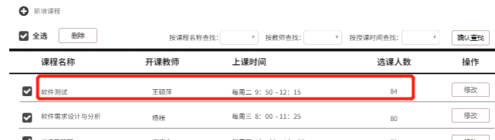

##### 管理员进行课程搜索

|  |  |  |  |
| --- | --- | --- | --- |
| 用例编号 | UC-A-4-3 | 用例名称 | 管理员课程搜索 |
| 操作者 | 管理员 | 优先级 |  |
| 描述 | 用户搜索 | | |
| 需求来源 | 管理员用户 | | |
| 输入 | 课程、教师名 | | |
| 输出 | 显示课程信息搜索界面 | | |
| 前置条件 | PRE-1：管理员账号在登录状态  PRE-2：管理员进入课程信息界面 | | |
| 后置条件 | POST-1：显示查找成功后的课程信息界面 | | |
| 基本流程 | **1.0 管理员搜索课程信息**  1.点击课程界面搜索框按条件搜索 | | |
| 可选流程 | **1.0按课程名称查找**  1.点击课程管理界面课程名称查找框  2.选择或输入课程信息  3.点击 确认查找  **2.0按授课教师查找**  1.点击课程管理界面授课教师查找框  2.选择或输入教师名  3.点击 确认查找  **2.0按课程时间查找**  1.点击课程管理界面课程时间查找框  2.选择或输入课程时间  3.点击 确认查找 | | |
| 异常 | **1.0 E1 输入的课程名称信息不匹配**  1. 提示输入的课程不存在  2a. 重新输入课程名并回车搜索  2b. 管理员选择放弃搜索，则终止该用例  **2.0 E1输入的教师信息不匹配**  1. 提示输入的该教师不存在  2a. 重新输入教师名字并回车搜索  2b. 管理员选择放弃搜索，则终止该用例  **2.0 E2输入的教师无开设课程**  1. 提示该教师名下暂无课程  2a. 重新输入教师名字并回车搜索  2b. 管理员选择放弃搜索，则终止该用例  **3.0 E1输入的课程时间下没有相应课程信息**  1. 提示该时间段暂无课程  2a. 重新输入课程时间并回车搜索  2b. 管理员选择放弃搜索，则终止该用例 | | |
| 业务规则 |  | | |

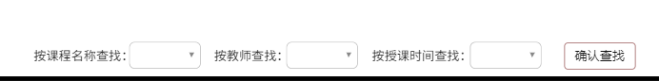

##### 管理员删除课程

|  |  |  |  |
| --- | --- | --- | --- |
| 用例编号 | UC-A-4-4 | 用例名称 | 管理员删除课程 |
| 操作者 | 管理员 | 优先级 |  |
| 描述 | 管理员删除课程 | | |
| 需求来源 | 管理员用户 | | |
| 输入 | 点击 删除课程 按钮 | | |
| 输出 | 删除确认界面 | | |
| 前置条件 | PRE-1：管理员登录状态  PRE-2：用户账号存在  PRE-3：查看课程信息 | | |
| 后置条件 | POST-1：跳出删除成功界面 | | |
| 基本流程 | **1.0删除课程**  1.点击课程信息  2.进入查看用户信息界面  3.点击删除课程按钮  4.确认删除  5.返回原界面 | | |
| 可选流程 | **无** | | |
| 异常 | 无 | | |
| 业务规则 |  | | |

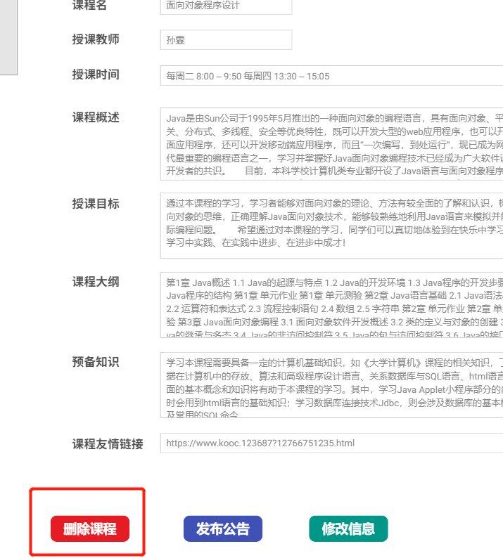

##### 管理员批量删除课程 批量删除课程对话框图

|  |  |  |  |
| --- | --- | --- | --- |
| 用例编号 | UC-A-4-5 | 用例名称 | 管理员批量删除课程 |
| 操作者 | 管理员 | 优先级 |  |
| 描述 | 管理员批量删除课程 | | |
| 需求来源 | 管理员用户 | | |
| 输入 | 批量选择删除课程 | | |
| 输出 | 删除确认界面 | | |
| 前置条件 | PRE-1：管理员登录状态  PRE-2：用户账号存在 | | |
| 后置条件 | POST-1：跳出删除成功界面 | | |
| 基本流程 | **1.0批量删除用户**  1.批量勾选课程  2.点击删除  3.确认删除  5.删除成功返回原界面 | | |
| 可选流程 | 无 | | |
| 异常 | 无 | | |
| 业务规则 |  | | |

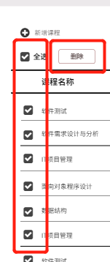

##### 管理员修改课程信息 修改课程信息对话框图

|  |  |  |  |
| --- | --- | --- | --- |
| 用例编号 | UC-A-4-6 | 用例名称 | 管理员修改课程信息 |
| 操作者 | 管理员 | 优先级 |  |
| 描述 | 管理员修改课程信息 | | |
| 需求来源 | 管理员用户 | | |
| 输入 | 点击课程模块的课程 | | |
| 输出 | 跳出成功修改课程界面 | | |
| 前置条件 | PRE-1：管理员登录状态  PRE-2：管理员进入课程信息界面 | | |
| 后置条件 | POST-1：跳出修改成功界面 | | |
| 基本流程 | **1.0修改课程信息**  1.点击修改  2.修改信息  3.点击保存信息  4.修改成功 | | |
| 可选流程 | **1.0修改课程信息**  1.点击课程信息或课程信息尾部的修改按钮  2.进入课程修改界面  3.点击修改  4.修改信息  5.点击保存信息  6.修改成功 | | |
| 异常 | 无 | | |
| 业务规则 |  | | |

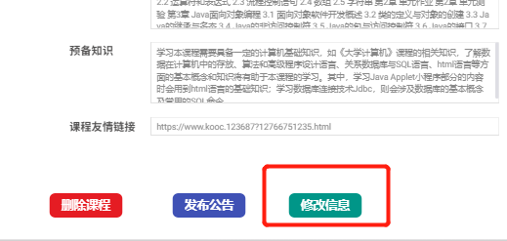

##### 管理员增加课程 新增课程信息对话框图

|  |  |  |  |
| --- | --- | --- | --- |
| 用例编号 | UC-A-4-7 | 用例名称 | 管理员增加课程 |
| 操作者 | 管理员 | 优先级 |  |
| 描述 | 管理员增加课程 | | |
| 需求来源 | 管理员用户 | | |
| 输入 | 点击增加课程 | | |
| 输出 | 跳出增加课程界面 | | |
| 前置条件 | PRE-1：管理员登录状态  PRE-2：管理员进入课程模块界面 | | |
| 后置条件 | POST-1：跳出课程成功增加界面 | | |
| 基本流程 | **1.0增加课程**  1.点击增加  2.跳出增加课程界面  3.输入信息  4.点击保存  5.保存成功界面 | | |
| 可选流程 | 无 | | |
| 异常 | 无 | | |
| 业务规则 |  | | |

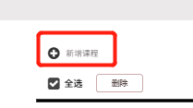

#### 论坛管理相关操作

##### 管理员浏览论坛 浏览论坛管理对话框图

|  |  |  |  |
| --- | --- | --- | --- |
| 用例编号 | UC-A-5-1 | 用例名称 | 管理员浏览论坛 |
| 操作者 | 管理员 | 优先级 |  |
| 描述 | 管理员浏览论坛 | | |
| 需求来源 | 管理员用户 | | |
| 输入 | 点击论坛模块 | | |
| 输出 | 跳出论坛界面 | | |
| 前置条件 | PRE-1：管理员登录状态  PRE-2：管理员界面 | | |
| 后置条件 | POST-1：跳出论坛管理界面 | | |
| 基本流程 | **1.0浏览论坛**  1.点击论坛管理  2.浏览论坛 | | |
| 可选流程 | **无** | | |
| 异常 | 无 | | |
| 业务规则 |  | | |

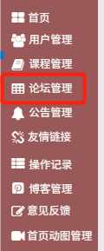

##### 管理员浏览帖子 浏览帖子对话框图

|  |  |  |  |
| --- | --- | --- | --- |
| 用例编号 | UC-A-5-2 | 用例名称 | 管理员浏览帖子 |
| 操作者 | 管理员 | 优先级 |  |
| 描述 | 管理员浏览帖子 | | |
| 需求来源 | 管理员用户 | | |
| 输入 | 点击帖子 | | |
| 输出 | 跳出帖子界面 | | |
| 前置条件 | PRE-1：管理员登录状态  PRE-2：进入论坛界面 | | |
| 后置条件 | 无 | | |
| 基本流程 | **1.0浏览帖子**  1.点击论坛管理  2.点击帖子  3.进入帖子  4.浏览帖子 | | |
| 可选流程 | **无** | | |
| 异常 | 无 | | |
| 业务规则 |  | | |

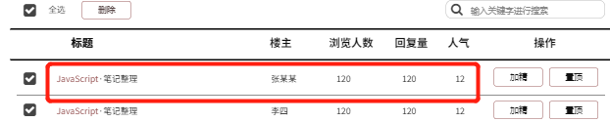

##### 管理员进行帖子搜索 浏览论坛管理对话框图

|  |  |  |  |
| --- | --- | --- | --- |
| 用例编号 | UC-A-5-3 | 用例名称 | 管理员搜索帖子 |
| 操作者 | 管理员 | 优先级 |  |
| 描述 | 管理员搜索帖子 | | |
| 需求来源 | 管理员用户 | | |
| 输入 | 关键字 | | |
| 输出 | 显示帖子信息搜索界面 | | |
| 前置条件 | PRE-1：管理员账号在登录状态  PRE-2：管理员进入论坛管理界面 | | |
| 后置条件 | POST-1：显示论坛信息界面 | | |
| 基本流程 | **1.0 管理员输入关键字搜索帖子信息**  1.点击论坛界面搜索框或搜索栏  2.进行搜索 | | |
| 可选流程 | **1.0 管理员输入关键字搜索帖子信息**  1.点击论坛界面搜索框  2.输入关键字进行搜索  **1.1管理员在侧边栏选择对应的类别搜索帖子信息**  1.点击 点击展开 按钮  2.选择板块分类 | | |
| 异常 | **1.0 E1 输入的关键字不匹配**  1. 提示找不到包含关键字帖子的信息  2a. 重新输入关键字并回车搜索  2b. 管理员选择放弃搜索，则终止该用例 | | |
| 业务规则 |  | | |

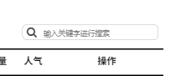

##### 管理员管理帖子 置顶帖子加精帖子对话框图

|  |  |  |  |
| --- | --- | --- | --- |
| 用例编号 | UC-A-5-4 | 用例名称 | 管理员管理帖子 |
| 操作者 | 管理员 | 优先级 |  |
| 描述 | 管理员管理帖子 | | |
| 需求来源 | 管理员用户 | | |
| 输入 | 点击论坛模块的帖子 | | |
| 输出 | 显示帖子界面 | | |
| 前置条件 | PRE-1：管理员登录状态  PRE-2：管理员进入帖子信息界面 | | |
| 后置条件 | POST-1：跳出操作成功界面 | | |
| 基本流程 | **1.0加精帖子**  1.点击加精  2.确定加精  3.加精成功  **2.0置顶帖子**  1.点击置顶  2.确定置顶  3.置顶成功  **3.0取消加精**  1.点击取消加精  2.确定取消加精  3.取消加精成功  **4.0取消置顶**  1.点击取消置顶  2.确定取消置顶  3.取消置顶成功 | | |
| 可选流程 | **无** | | |
| 异常 | 无 | | |
| 业务规则 |  | | |

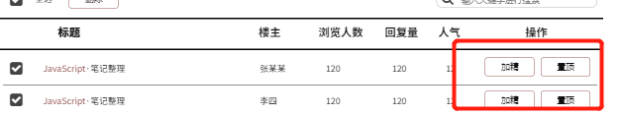

##### 管理员删除帖子 批量删除帖子对话框图

|  |  |  |  |
| --- | --- | --- | --- |
| 用例编号 | UC-A-5-5 | 用例名称 | 管理员删除帖子 |
| 操作者 | 管理员 | 优先级 |  |
| 描述 | 管理员删除帖子 | | |
| 需求来源 | 管理员用户 | | |
| 输入 | 点击删除帖子 | | |
| 输出 | 跳出成功删除帖子界面 | | |
| 前置条件 | PRE-1：管理员登录状态  PRE-2：管理员进入论坛或帖子 | | |
| 后置条件 | POST-1：跳出成功删除帖子界面 | | |
| 基本流程 | **1.0删除帖子**  1.帖子界面点击删除  2.跳出删除确认界面  3.点击确认删除  4.删除成功  5.返回上一界面 | | |
| 可选流程 | 无 | | |
| 异常 | 无 | | |
| 业务规则 |  | | |

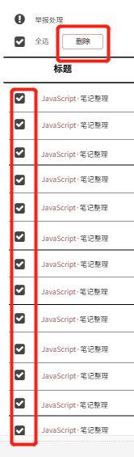

##### 管理员批量删除帖子 批量删除帖子对话框图

|  |  |  |  |
| --- | --- | --- | --- |
| 用例编号 | UC-A-5-6 | 用例名称 | 管理员批量删除帖子 |
| 操作者 | 管理员 | 优先级 |  |
| 描述 | 管理员批量删除帖子 | | |
| 需求来源 | 管理员用户 | | |
| 输入 | 点击论坛界面 删除 按钮 | | |
| 输出 | 跳出成功删除帖子界面 | | |
| 前置条件 | PRE-1：管理员登录状态  PRE-2：管理员进入论坛或帖子 | | |
| 后置条件 | POST-1：跳出成功删除帖子界面 | | |
| 基本流程 | **1.0批量删除帖子**  1.论坛管理界面批量选择帖子点击 删除 按钮  2.跳出删除确认界面  3.点击确认删除  4.删除成功  5.返回上一界面 | | |
| 可选流程 | 无 | | |
| 异常 | 无 | | |
| 业务规则 |  | | |

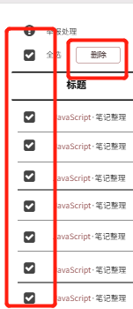

##### 管理员回复帖子 浏览帖子对话框图

|  |  |  |  |
| --- | --- | --- | --- |
| 用例编号 | UC-A-5-7 | 用例名称 | 管理员回复帖子 |
| 操作者 | 管理员 | 优先级 |  |
| 描述 | 管理员回复帖子 | | |
| 需求来源 | 管理员用户 | | |
| 输入 | 点击回复帖子 | | |
| 输出 | 跳出成功回复帖子界面 | | |
| 前置条件 | PRE-1：管理员登录状态  PRE-2：管理员进入论坛或帖子 | | |
| 后置条件 | POST-1：跳出帖子回复成功界面 | | |
| 基本流程 | **1.0回复帖子**  1.点击 回复 回复楼主 或点击 引用 回复帖子内楼层  2.跳出回复框  3.输入回复内容  4.确认回复  5.回复成功  6.返回帖子界面 | | |
| 可选流程 | 无 | | |
| 异常 | 无 | | |
| 业务规则 |  | | |

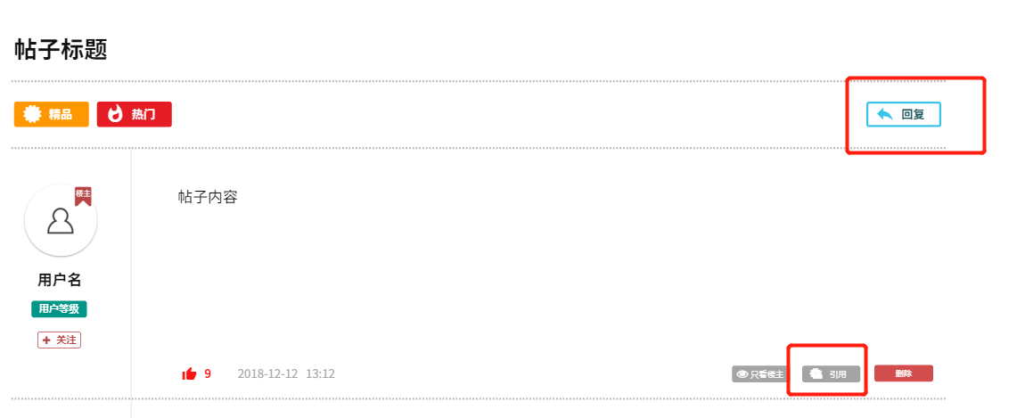

##### 管理员删除楼层回复 删除回复对话框图

|  |  |  |  |
| --- | --- | --- | --- |
| 用例编号 | UC-A-5-8 | 用例名称 | 管理员删除楼层回复 |
| 操作者 | 管理员 | 优先级 |  |
| 描述 | 管理员删除楼层回复 | | |
| 需求来源 | 管理员用户 | | |
| 输入 | 点击楼层内的 删除 | | |
| 输出 | 跳出成功删除回复界面 | | |
| 前置条件 | PRE-1：管理员登录状态  PRE-2：管理员进入帖子 | | |
| 后置条件 | POST-1：跳出成功删除回复界面 | | |
| 基本流程 | **1.0删除回复**  1.帖子界面内点击删除  2.跳出删除确认界面  3.点击确认删除  4.删除成功  5.返回帖子界面 | | |
| 可选流程 | 无 | | |
| 异常 | 无 | | |
| 业务规则 |  | | |

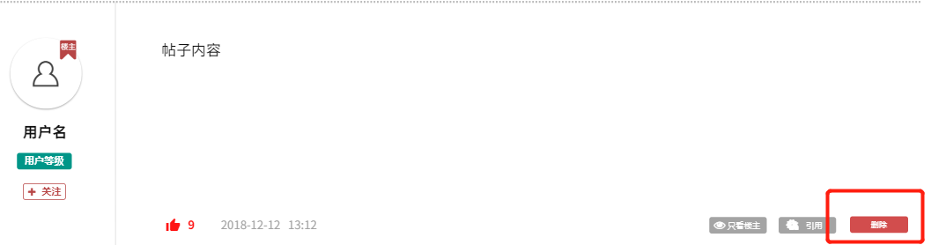

##### 管理员查看帖子举报记录管理界面

|  |  |  |  |
| --- | --- | --- | --- |
| 用例编号 | UC-A-5-9 | 用例名称 | 管理员查看帖子举报记录管理界面 |
| 操作者 | 管理员 | 优先级 |  |
| 描述 | 管理员查看帖子举报记录管理界面 | | |
| 需求来源 | 管理员用户 | | |
| 输入 | 点击论坛管理的举报处理 | | |
| 输出 | 跳出帖子举报处理界面 | | |
| 前置条件 | PRE-1：管理员登录状态  PRE-2：管理员进入论坛管理模块 | | |
| 后置条件 | POST-1：跳出举报处理管理界面 | | |
| 基本流程 | **1.0查看帖子举报记录界面**  1.点击论坛管理模块的 举报处理  2.跳出帖子举报记录管理界面  3.查看帖子举报记录管理界面 | | |
| 可选流程 | 无 | | |
| 异常 | 无 | | |
| 业务规则 |  | | |

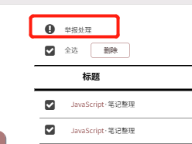

##### 管理员查看举报详细信息

|  |  |  |  |
| --- | --- | --- | --- |
| 用例编号 | UC-A-5-10 | 用例名称 | 管理员查看举报详细信息 |
| 操作者 | 管理员 | 优先级 |  |
| 描述 | 管理员查看举报详细信息 | | |
| 需求来源 | 管理员用户 | | |
| 输入 | 点击被举报的帖子信息 | | |
| 输出 | 跳出举报信息详细信息界面 | | |
| 前置条件 | PRE-1：管理员登录状态  PRE-2：管理员进入举报信息管理模块 | | |
| 后置条件 | POST-1：跳出举报处理界面 | | |
| 基本流程 | **1.0查看举报处理界面**  1.点击论坛举报处理管理模块的被举报帖子信息  2.跳出被举报帖子界面  3.点击帖子界面的被举报详情  4.查看被举报原因 | | |
| 可选流程 | 无 | | |
| 异常 | 无 | | |
| 业务规则 |  | | |

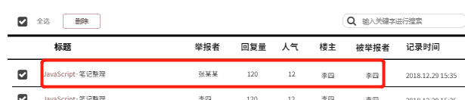

##### 管理员批量管理举报记录

|  |  |  |  |
| --- | --- | --- | --- |
| 用例编号 | UC-A-5-11 | 用例名称 | 管理员批量管理举报记录 |
| 操作者 | 管理员 | 优先级 |  |
| 描述 | 管理员批量管理举报记录 | | |
| 需求来源 | 管理员用户 | | |
| 输入 | 批量选择帖子信息后点击 删除 | | |
| 输出 | 跳出成功删除界面 | | |
| 前置条件 | PRE-1：管理员登录状态  PRE-2：管理员进入举报信息管理模块 | | |
| 后置条件 | POST-1：跳出删除成功界面 | | |
| 基本流程 | **1.0批量管理举报记录**  1.批量选择论坛举报处理管理模块的被举报帖子  2.点击 删除  3.点击 确认  4.删除成功 | | |
| 可选流程 | 无 | | |
| 异常 | 无 | | |
| 业务规则 |  | | |

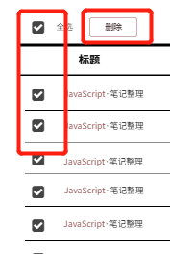

#### 公告管理相关操作

##### 管理员浏览公告管理 浏览公告管理对话框图

|  |  |  |  |
| --- | --- | --- | --- |
| 用例编号 | UC-A-6-1 | 用例名称 | 管理员浏览公告管理 |
| 操作者 | 管理员 | 优先级 |  |
| 描述 | 管理员浏览公告管理 | | |
| 需求来源 | 管理员用户 | | |
| 输入 | 点击公告模块 | | |
| 输出 | 跳出公告模块界面 | | |
| 前置条件 | PRE-1：管理员登录状态  PRE-2：进入论坛界面 | | |
| 后置条件 | 无 | | |
| 基本流程 | **1.0浏览公告管理**  1.点击公告管理  2.浏览公告管理 | | |
| 可选流程 | **无** | | |
| 异常 | 无 | | |
| 业务规则 |  | | |

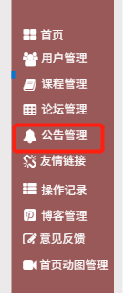

##### 管理员浏览公告 浏览公告管理对话框图

|  |  |  |  |
| --- | --- | --- | --- |
| 用例编号 | UC-A-6-2 | 用例名称 | 管理员浏览公告 |
| 操作者 | 管理员 | 优先级 |  |
| 描述 | 管理员浏览公告 | | |
| 需求来源 | 管理员用户 | | |
| 输入 | 点击公告 | | |
| 输出 | 跳出公告信息界面 | | |
| 前置条件 | PRE-1：管理员登录状态  PRE-2：进入公告管理界面 | | |
| 后置条件 | POST-1:进入公告信息界面 | | |
| 基本流程 | **1.0浏览公告**  1.点击公告  2.进入公告信息界面  3.浏览公告信息 | | |
| 可选流程 | **无** | | |
| 异常 | 无 | | |
| 业务规则 |  | | |

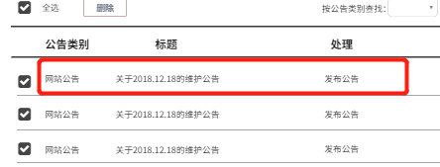

##### 管理员搜索公告

|  |  |  |  |
| --- | --- | --- | --- |
| 用例编号 | UC-A-6-3 | 用例名称 | 管理员搜索 |
| 操作者 | 管理员 | 优先级 |  |
| 描述 | 管理员搜索公告 | | |
| 需求来源 | 管理员用户 | | |
| 输入 | 点击论坛模块的帖子 | | |
| 输出 | 显示公告模块界面 | | |
| 前置条件 | PRE-1：管理员登录状态  PRE-2：管理员进入公告模块界面 | | |
| 后置条件 | POST-1：跳出操作成功界面 | | |
| 基本流程 | **1.0查找公告信息**  1.输入关键字或在查找栏进行查找  2.点击查找  3.显示查找成功后出现的信息  **1.0搜索框查找公告信息** | | |
| 可选流程 | **1.0搜索框查找公告信息**  1.在搜索框输入关键字  2.点击查找  3.显示查找成功后出现的信息  **1.1搜索框查找公告信息**  1.查找框选择公告类别  2.进行查找 | | |
| 异常 | **1.0 E1 输入的关键字不匹配**  1. 提示找不到包含关键字的公告的信息  2a. 重新输入关键字并回车搜索  2b. 管理员选择放弃搜索，则终止该用例 | | |
| 业务规则 |  | | |

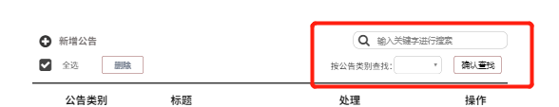

##### 管理员修改公告信息 修改公告对话框图

|  |  |  |  |
| --- | --- | --- | --- |
| 用例编号 | UC-A-6-4 | 用例名称 | 管理员修改公告信息 |
| 操作者 | 管理员 | 优先级 |  |
| 描述 | 管理员修改公告信息 | | |
| 需求来源 | 管理员用户 | | |
| 输入 | 点击论坛模块的帖子 | | |
| 输出 | 显示公告模块界面 | | |
| 前置条件 | PRE-1：管理员登录状态  PRE-2：管理员进入公告模块界面 | | |
| 后置条件 | POST-1：跳出操作成功界面 | | |
| 基本流程 | **1.0修改公告信息**  1.点击修改  2.修改信息  3.点击保存信息  4.显示修改成功 | | |
| 可选流程 | **无** | | |
| 异常 | 无 | | |
| 业务规则 |  | | |

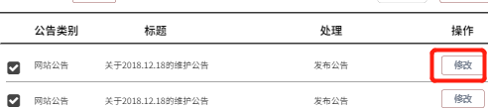

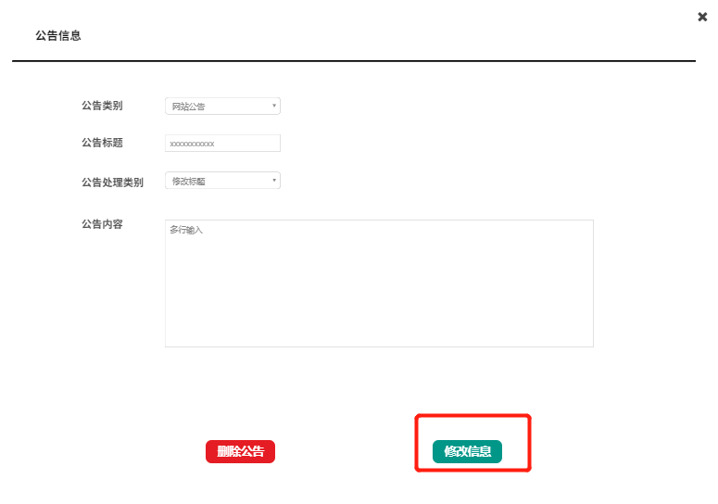

##### 管理员删除公告 删除公告对话框图

|  |  |  |  |
| --- | --- | --- | --- |
| 用例编号 | UC-A-6-5 | 用例名称 | 管理员删除公告 |
| 操作者 | 管理员 | 优先级 |  |
| 描述 | 管理员删除公告 | | |
| 需求来源 | 管理员用户 | | |
| 输入 | 点击删除公告 | | |
| 输出 | 跳出成功删除公告界面 | | |
| 前置条件 | PRE-1：管理员登录状态  PRE-2：管理员进入公告信息界面 | | |
| 后置条件 | POST-1：跳出成功删除公告界面 | | |
| 基本流程 | **1.0删除公告**  1.进入公告信息界面点击删除  2.跳出删除确认界面  3.点击确认删除  4.删除成功  5.返回上一界面 | | |
| 可选流程 | 无 | | |
| 异常 | 无 | | |
| 业务规则 |  | | |

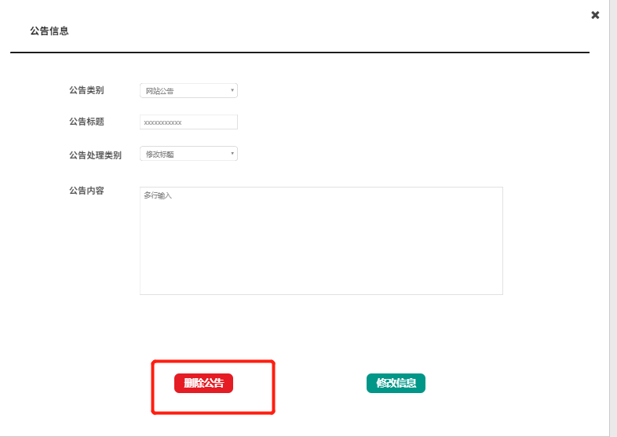

##### 管理员批量删除公告 批量删除公告对话框图

|  |  |  |  |
| --- | --- | --- | --- |
| 用例编号 | UC-A-6-6 | 用例名称 | 管理员批量删除公告 |
| 操作者 | 管理员 | 优先级 |  |
| 描述 | 管理员批量删除公告 | | |
| 需求来源 | 管理员用户 | | |
| 输入 | 点击删除 | | |
| 输出 | 跳出成功删除公告界面 | | |
| 前置条件 | PRE-1：管理员登录状态  PRE-2：管理员进入公告信息界面 | | |
| 后置条件 | POST-1：跳出成功删除公告界面 | | |
| 基本流程 | **1.0删除公告**  1.批量选择公告  2.选择删除  3.跳出删除确认界面  4.点击确认删除  5.删除成功  6.返回上一界面 | | |
| 可选流程 | 无 | | |
| 异常 | 无 | | |
| 业务规则 |  | | |

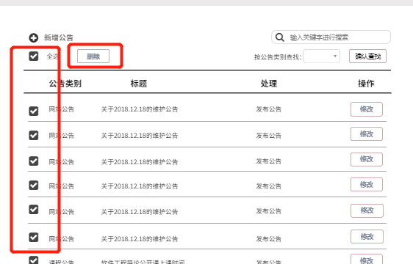

##### 管理员新增公告 新增公告信息对话框图

|  |  |  |  |
| --- | --- | --- | --- |
| 用例编号 | UC-A-6-7 | 用例名称 | 管理员新增公告 |
| 操作者 | 管理员 | 优先级 |  |
| 描述 | 管理员新增公告 | | |
| 需求来源 | 管理员用户 | | |
| 输入 | 点击新增公告 | | |
| 输出 | 跳出公告发布成功界面 | | |
| 前置条件 | PRE-1：管理员登录状态  PRE-2：管理员进入公告模块界面 | | |
| 后置条件 | POST-1：跳出公告新增成功界面 | | |
| 基本流程 | **1.0新增公告**  1.点击新增  2.跳出新增公告界面  3.输入公告内容  4.确认发布  5.新增成功  6.返回上一界面 | | |
| 可选流程 | 无 | | |
| 异常 | 无 | | |
| 业务规则 |  | | |

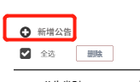

#### 友情链接管理相关操作

##### 管理员浏览友情链接 管理员友情链接管理对话框图

|  |  |  |  |
| --- | --- | --- | --- |
| 用例编号 | UC-A-7-1 | 用例名称 | 管理员浏览友情链接 |
| 操作者 | 管理员 | 优先级 |  |
| 描述 | 管理员浏览友情链接 | | |
| 需求来源 | 管理员用户 | | |
| 输入 | 点击友情链接模块 | | |
| 输出 | 跳出友情链接管理界面 | | |
| 前置条件 | PRE-1：管理员登录状态  PRE-2：进入友情链接管理界面 | | |
| 后置条件 | 无 | | |
| 基本流程 | **1.0浏览友情链接**  1.点击友情链接管理模块  2.进入友情链接信息界面  3.浏览友情链接 | | |
| 可选流程 | **无** | | |
| 异常 | 无 | | |
| 业务规则 |  | | |

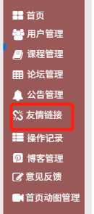

##### 管理员搜索友情链接 管理员友情链接管理对话框图

|  |  |  |  |
| --- | --- | --- | --- |
| 用例编号 | UC-A-7-2 | 用例名称 | 管理员搜索友情链接 |
| 操作者 | 管理员 | 优先级 |  |
| 描述 | 管理员帖子搜索 | | |
| 需求来源 | 管理员用户 | | |
| 输入 | 关键字 | | |
| 输出 | 显示链接信息搜索界面 | | |
| 前置条件 | PRE-1：管理员账号在登录状态  PRE-2：管理员进入链接管理界面 | | |
| 后置条件 | POST-1：显示链接搜索成功界面 | | |
| 基本流程 | **1.0 管理员搜索链接信息**  1.点击链接搜索框  2.输入关键字进行搜索 | | |
| 可选流程 | 无 | | |
| 异常 | **1.0 E1 输入的关键字不匹配**  1. 提示找不到包含关键字链接的信息  2a. 重新输入关键字并回车搜索  2b. 管理员选择放弃搜索，则终止该用例 | | |
| 业务规则 |  | | |

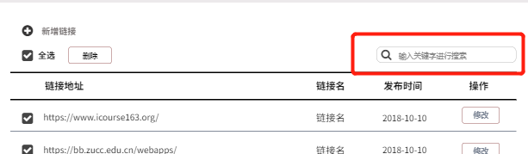

##### 管理员删除友情链接 管理员友情链接管理对话框图

|  |  |  |  |
| --- | --- | --- | --- |
| 用例编号 | UC-A-7-3 | 用例名称 | 管理员删除友情链接 |
| 操作者 | 管理员 | 优先级 |  |
| 描述 | 管理员删除友情链接 | | |
| 需求来源 | 管理员用户 | | |
| 输入 | 点击 删除 链接 | | |
| 输出 | 跳出成功删除友情链接界面 | | |
| 前置条件 | PRE-1：管理员登录状态  PRE-2：管理员进入友情链接信息界面 | | |
| 后置条件 | POST-1：跳出成功删除友情链接界面 | | |
| 基本流程 | **1.0删除链接**  1.在友情链接信息界面点击 删除  2.跳出删除确认界面  3.点击确认删除  4.删除成功  5.返回上一界面 | | |
| 可选流程 | 无 | | |
| 异常 | 无 | | |
| 业务规则 |  | | |

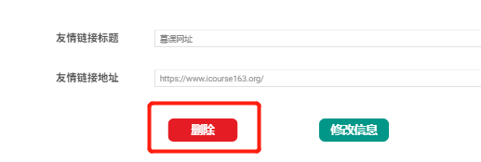

##### 管理员批量删除友情链接 管理员友情链接管理对话框图

|  |  |  |  |
| --- | --- | --- | --- |
| 用例编号 | UC-A-7-4 | 用例名称 | 管理员批量删除友情链接 |
| 操作者 | 管理员 | 优先级 |  |
| 描述 | 管理员批量删除友情链接 | | |
| 需求来源 | 管理员用户 | | |
| 输入 | 友情链接管理界面点击 删除 按键 | | |
| 输出 | 跳出成功删除链接界面 | | |
| 前置条件 | PRE-1：管理员登录状态  PRE-2：管理员进入链接链接管理界面 | | |
| 后置条件 | POST-1：跳出成功批量删除友情链接界面 | | |
| 基本流程 | **1.0批量删除友情链接**  1.友情链接管理界面批量选择友情链接并点击 删除 按键  2.跳出批量删除确认界面  3.点击确认删除  4.删除成功  5.返回友情链接批量管理 | | |
| 可选流程 | 无 | | |
| 异常 | 无 | | |
| 业务规则 |  | | |

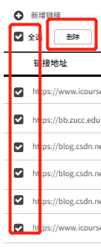

##### 管理员添加友情链接 管理员友情链接管理对话框图

|  |  |  |  |
| --- | --- | --- | --- |
| 用例编号 | UC-A-7-5 | 用例名称 | 管理员添加友情链接 |
| 操作者 | 管理员 | 优先级 |  |
| 描述 | 管理员添加友情链接 | | |
| 需求来源 | 管理员用户 | | |
| 输入 | 点击友情链接模块管理 | | |
| 输出 | 跳出成功添加友情链接界面 | | |
| 前置条件 | PRE-1：管理员登录状态  PRE-2：进入友情链接模块管理界面 | | |
| 后置条件 | POST-:成功添加友情链接界面 | | |
| 基本流程 | **1.0添加友情链接**  1.进入友情链接管理模块  2.点击新增友情链接信息  3.填入新增友情链接信息  4.保存修改  5.添加成功 | | |
| 可选流程 | **无** | | |
| 异常 | 无 | | |
| 业务规则 |  | | |

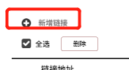

#### 博客管理相关操作

##### 管理员浏览博客管理 管理员管理博客操作对话框图

|  |  |  |  |
| --- | --- | --- | --- |
| 用例编号 | UC-A-8-1 | 用例名称 | 管理员浏览博客管理 |
| 操作者 | 管理员 | 优先级 |  |
| 描述 | 管理员浏览博客管理 | | |
| 需求来源 | 管理员用户 | | |
| 输入 | 点击博客管理模块 | | |
| 输出 | 跳出博客管理管理界面 | | |
| 前置条件 | PRE-1：管理员登录状态  PRE-2：进入博客管理管理界面 | | |
| 后置条件 | 无 | | |
| 基本流程 | **1.0浏览博客管理**  1.点击博客管理管理模块  2.进入博客管理信息界面  3.浏览博客管理 | | |
| 可选流程 | **无** | | |
| 异常 | 无 | | |
| 业务规则 |  | | |

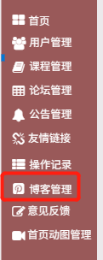

##### 管理员浏览博客信息 管理员管理博客操作对话框图

|  |  |  |  |
| --- | --- | --- | --- |
| 用例编号 | UC-A-8-2 | 用例名称 | 管理员浏览博客信息 |
| 操作者 | 管理员 | 优先级 |  |
| 描述 | 管理员浏览博客信息 | | |
| 需求来源 | 管理员用户 | | |
| 输入 | 点击博客 | | |
| 输出 | 跳出博客信息界面 | | |
| 前置条件 | PRE-1：管理员登录状态  PRE-2：进入博客管理界面 | | |
| 后置条件 | POST-:存在博客信息界面 | | |
| 基本流程 | **1.0浏览博客信息**  1.点击博客管理模块  2.点击博客  2.进入博客信息页面查看 | | |
| 可选流程 | **无** | | |
| 异常 | 无 | | |
| 业务规则 |  | | |

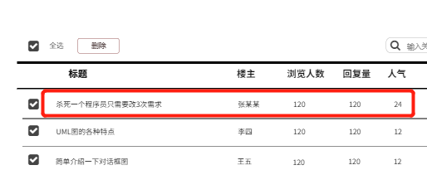

##### 管理员搜索博客 管理员管理博客操作对话框图

|  |  |  |  |
| --- | --- | --- | --- |
| 用例编号 | UC-A-8-3 | 用例名称 | 管理员搜索博客 |
| 操作者 | 管理员 | 优先级 |  |
| 描述 | 管理员帖子搜索 | | |
| 需求来源 | 管理员用户 | | |
| 输入 | 关键字 | | |
| 输出 | 显示博客管理信息搜索界面 | | |
| 前置条件 | PRE-1：管理员账号在登录状态  PRE-2：管理员进入博客管理管理界面 | | |
| 后置条件 | POST-1：显示博客管理搜索成功界面 | | |
| 基本流程 | **1.0 管理员搜索博客管理信息**  1.点击博客管理搜索框  2.输入关键字进行搜索 | | |
| 可选流程 | 无 | | |
| 异常 | **1.0 E1 输入的关键字不匹配**  1. 提示找不到包含关键字博客管理的信息  2a. 重新输入关键字并回车搜索  2b. 管理员选择放弃搜索，则终止该用例 | | |
| 业务规则 |  | | |

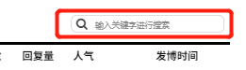

##### 管理员删除博客 管理员管理博客操作对话框图

|  |  |  |  |
| --- | --- | --- | --- |
| 用例编号 | UC-A-8-4 | 用例名称 | 管理员删除博客 |
| 操作者 | 管理员 | 优先级 |  |
| 描述 | 管理员删除博客 | | |
| 需求来源 | 管理员用户 | | |
| 输入 | 点击 删除 博客 | | |
| 输出 | 跳出成功删除博客界面 | | |
| 前置条件 | PRE-1：管理员登录状态  PRE-2：管理员进入博客信息界面 | | |
| 后置条件 | POST-1：跳出成功删除博客界面 | | |
| 基本流程 | **1.0删除博客**  1.在博客信息界面点击 删除  2.跳出删除确认界面  3.点击确认删除  4.删除成功  5.返回上一界面 | | |
| 可选流程 | 无 | | |
| 异常 | 无 | | |
| 业务规则 |  | | |

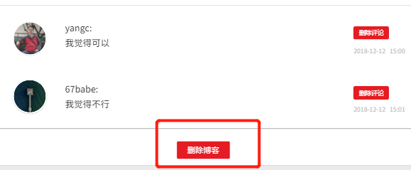

##### 管理员批量删除博客 管理员管理博客操作对话框图

|  |  |  |  |
| --- | --- | --- | --- |
| 用例编号 | UC-A-8-5 | 用例名称 | 管理员批量删除博客 |
| 操作者 | 管理员 | 优先级 |  |
| 描述 | 管理员批量删除博客 | | |
| 需求来源 | 管理员用户 | | |
| 输入 | 博客管理界面点击 删除 按键 | | |
| 输出 | 跳出成功删除博客界面 | | |
| 前置条件 | PRE-1：管理员登录状态  PRE-2：管理员进入博客管理博客界面 | | |
| 后置条件 | POST-1：跳出成功批量删除博客界面 | | |
| 基本流程 | **1.0批量删除博客**  1.在博客管理界面批量选择博理并点击 删除 按键  2.跳出批量删除确认界面  3.点击确认删除  4.删除成功  5.返回博客批量管理 | | |
| 可选流程 | 无 | | |
| 异常 | 无 | | |
| 业务规则 |  | | |

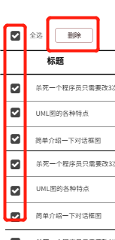

#### 操作记录相关操作

##### 管理员查看操作管理记录 管理员操作记录管理对话框图

|  |  |  |  |
| --- | --- | --- | --- |
| 用例编号 | UC-A-9-1 | 用例名称 | 管理员查看操作管理记录 |
| 操作者 | 管理员 | 优先级 |  |
| 描述 | 管理员查看操作管理记录 | | |
| 需求来源 | 管理员用户 | | |
| 输入 | 点击操作记录管理模块 | | |
| 输出 | 跳出操作记录管理模块 | | |
| 前置条件 | PRE-1：管理员登录状态 | | |
| 后置条件 | POST-:成功查看用户操作管理记录界面 | | |
| 基本流程 | **1.0查看操作记录**  1.点击操作记录管理模块  2.查看操作记录管理模块 | | |
| 可选流程 | **无** | | |
| 异常 | 无 | | |
| 业务规则 |  | | |

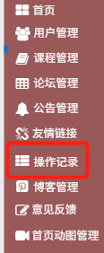

##### 管理员查看用户操作管理记录 管理员操作记录管理对话框图

|  |  |  |  |
| --- | --- | --- | --- |
| 用例编号 | UC-A-9-2 | 用例名称 | 管理员查看用户操作管理记录 |
| 操作者 | 管理员 | 优先级 |  |
| 描述 | 管理员查看用户操作管理记录 | | |
| 需求来源 | 管理员用户 | | |
| 输入 | 点击用户操作记录管理模块 | | |
| 输出 | 跳出用户操作记录管理模块 | | |
| 前置条件 | PRE-1：管理员登录状态  PRE-2：进入用户操作管理界面 | | |
| 后置条件 | POST-:成功查看用户操作管理记录界面 | | |
| 基本流程 | **1.0查看用户操作记录**  1.点击操作记录管理模块  2.查看操作记录管理模块 | | |
| 可选流程 | **无** | | |
| 异常 | 无 | | |
| 业务规则 |  | | |

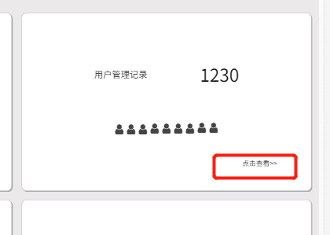

##### 管理员批量管理用户操作管理记录 管理员操作记录管理对话框图

|  |  |  |  |
| --- | --- | --- | --- |
| 用例编号 | UC-A-9-3 | 用例名称 | 管理员批量管理用户操作管理记录 |
| 操作者 | 管理员 | 优先级 |  |
| 描述 | 管理员批量管理用户操作管理记录 | | |
| 需求来源 | 管理员用户 | | |
| 输入 | 点击用户管理记录模块管理 | | |
| 输出 | 跳出成功批量删除用户管理记录界面 | | |
| 前置条件 | PRE-1：管理员登录状态  PRE-2：进入用户操作管理记录界面 | | |
| 后置条件 | POST-:成功批量删除用户管理记录 | | |
| 基本流程 | **1.0批量管理用户操作管理记录**  1.进入用户管理记录模块  2.批量选择用户管理记录信息  3.点击删除  4.跳出确认界面  5.点击确认  6.批量删除成功 | | |
| 可选流程 | **无** | | |
| 异常 | 无 | | |
| 业务规则 |  | | |

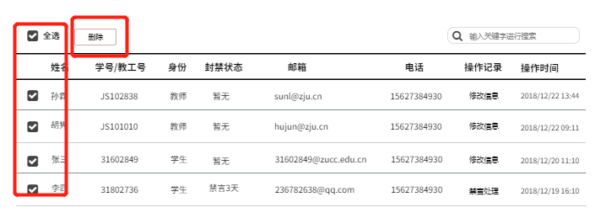

##### 管理员查看课程操作管理记录 管理员操作记录管理对话框图

|  |  |  |  |
| --- | --- | --- | --- |
| 用例编号 | UC-A-9-4 | 用例名称 | 管理员查看课程操作管理记录 |
| 操作者 | 管理员 | 优先级 |  |
| 描述 | 管理员查看课程操作管理记录 | | |
| 需求来源 | 管理员用户 | | |
| 输入 | 点击课程操作记录管理模块 | | |
| 输出 | 跳出课程操作记录管理模块 | | |
| 前置条件 | PRE-1：管理员登录状态  PRE-2：进入课程操作管理界面 | | |
| 后置条件 | POST-:成功查看课程操作管理记录界面 | | |
| 基本流程 | **1.0查看课程操作记录**  1.点击课程操作记录管理模块  2.查看课程操作记录管理模块 | | |
| 可选流程 | **无** | | |
| 异常 | 无 | | |
| 业务规则 |  | | |

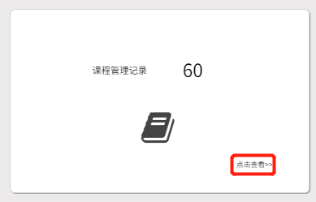

##### 管理员批量管理课程操作管理记录 管理员操作记录管理对话框图

|  |  |  |  |
| --- | --- | --- | --- |
| 用例编号 | UC-A-9-5 | 用例名称 | 管理员批量管理课程操作管理记录 |
| 操作者 | 管理员 | 优先级 |  |
| 描述 | 管理员批量管理课程操作管理记录 | | |
| 需求来源 | 管理员用户 | | |
| 输入 | 点击课程管理记录模块管理 | | |
| 输出 | 跳出成功批量删除课程管理记录界面 | | |
| 前置条件 | PRE-1：管理员登录状态  PRE-2：进入课程管理记录界面 | | |
| 后置条件 | POST-:成功批量删除课程管理记录 | | |
| 基本流程 | **1.0批量管理课程操作管理记录**  1.进入课程管理记录模块  2.批量选择课程管理记录信息  3.点击删除  4.跳出确认界面  5.点击确认  6.批量删除成功 | | |
| 可选流程 | **无** | | |
| 异常 | 无 | | |
| 业务规则 |  | | |

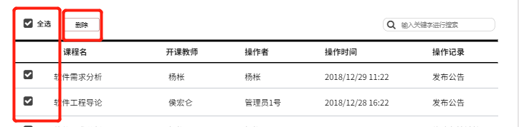

##### 管理员查看论坛操作管理记录 管理员操作记录管理对话框图

|  |  |  |  |
| --- | --- | --- | --- |
| 用例编号 | UC-A-9-6 | 用例名称 | 管理员查看论坛操作管理记录 |
| 操作者 | 管理员 | 优先级 |  |
| 描述 | 管理员查看论坛操作管理记录 | | |
| 需求来源 | 管理员用户 | | |
| 输入 | 点击论坛操作记录管理模块 | | |
| 输出 | 跳出论坛操作记录管理模块 | | |
| 前置条件 | PRE-1：管理员登录状态  PRE-2：进入论坛操作管理界面 | | |
| 后置条件 | POST-:成功查看论坛操作管理记录界面 | | |
| 基本流程 | **1.0查看论坛操作记录**  1.点击论坛操作记录管理模块  2.查看论坛操作记录管理模块 | | |
| 可选流程 | **无** | | |
| 异常 | 无 | | |
| 业务规则 |  | | |

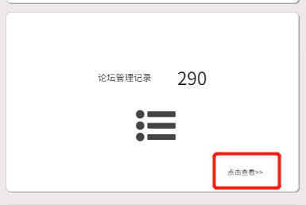

##### 管理员批量管理论坛操作管理记录 管理员操作记录管理对话框图

|  |  |  |  |
| --- | --- | --- | --- |
| 用例编号 | UC-A-9-7 | 用例名称 | 管理员批量管理论坛操作管理记录 |
| 操作者 | 管理员 | 优先级 |  |
| 描述 | 管理员批量管理论坛操作管理记录 | | |
| 需求来源 | 管理员用户 | | |
| 输入 | 点击论坛管理记录模块管理 | | |
| 输出 | 跳出成功批量删除论坛管理记录界面 | | |
| 前置条件 | PRE-1：管理员登录状态  PRE-2：进入论坛管理记录界面 | | |
| 后置条件 | POST-:成功批量删除论坛管理记录 | | |
| 基本流程 | **1.0批量管理论坛操作管理记录**  1.进入论坛管理记录模块  2.批量选择论坛管理记录信息  3.点击删除  4.跳出确认界面  5.点击确认  6.批量删除成功 | | |
| 可选流程 | **无** | | |
| 异常 | 无 | | |
| 业务规则 |  | | |

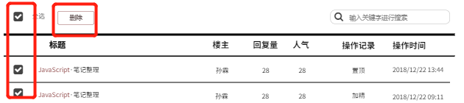

##### 管理员查看公告操作管理记录 管理员操作记录管理对话框图

|  |  |  |  |
| --- | --- | --- | --- |
| 用例编号 | UC-A-9-8 | 用例名称 | 管理员查看公告操作管理记录 |
| 操作者 | 管理员 | 优先级 |  |
| 描述 | 管理员查看公告操作管理记录 | | |
| 需求来源 | 管理员用户 | | |
| 输入 | 点击公告操作记录管理模块 | | |
| 输出 | 跳出公告操作记录管理模块 | | |
| 前置条件 | PRE-1：管理员登录状态  PRE-2：进入公告操作管理界面 | | |
| 后置条件 | POST-:成功查看公告操作管理记录界面 | | |
| 基本流程 | **1.0查看公告操作记录**  1.点击公告操作记录管理模块  2.查看公告操作记录管理模块 | | |
| 可选流程 | **无** | | |
| 异常 | 无 | | |
| 业务规则 |  | | |

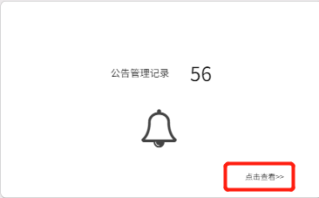

##### 管理员批量管理公告操作管理记录 管理员操作记录管理对话框图

|  |  |  |  |
| --- | --- | --- | --- |
| 用例编号 | UC-A-9-9 | 用例名称 | 管理员批量管理公告操作管理记录 |
| 操作者 | 管理员 | 优先级 |  |
| 描述 | 管理员批量管理公告操作管理记录 | | |
| 需求来源 | 管理员用户 | | |
| 输入 | 点击公告管理记录模块管理 | | |
| 输出 | 跳出成功批量删除公告管理记录界面 | | |
| 前置条件 | PRE-1：管理员登录状态  PRE-2：进入公告管理记录界面 | | |
| 后置条件 | POST-:成功批量删除公告管理记录 | | |
| 基本流程 | **1.0批量管理公告操作管理记录**  1.进入公告管理记录模块  2.批量选择公告管理记录信息  3.点击删除  4.跳出确认界面  5.点击确认  6.批量删除成功 | | |
| 可选流程 | **无** | | |
| 异常 | 无 | | |
| 业务规则 |  | | |

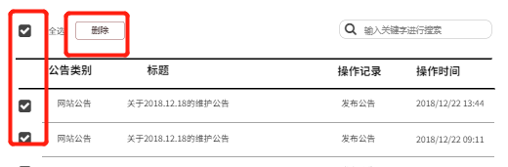

##### 管理员查看友情链接操作管理记录

|  |  |  |  |
| --- | --- | --- | --- |
| 用例编号 | UC-A-9-10 | 用例名称 | 管理员查看友情链接操作管理记录 |
| 操作者 | 管理员 | 优先级 |  |
| 描述 | 管理员查看友情链接操作管理记录 | | |
| 需求来源 | 管理员用户 | | |
| 输入 | 点击友情链接操作记录管理模块 | | |
| 输出 | 跳出友情链接操作记录管理模块 | | |
| 前置条件 | PRE-1：管理员登录状态  PRE-2：进入友情链接操作管理界面 | | |
| 后置条件 | POST-:成功查看友情链接操作管理记录界面 | | |
| 基本流程 | **1.0查看友情链接操作记录**  1.点击友情链接操作记录管理模块  2.查看友情链接操作记录管理模块 | | |
| 可选流程 | **无** | | |
| 异常 | 无 | | |
| 业务规则 |  | | |

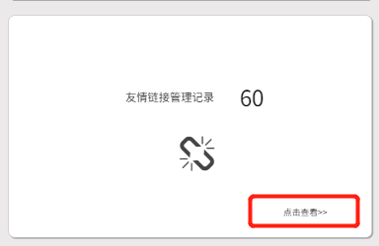

##### 管理员批量管理友情链接操作管理记录 管理员操作记录管理对话框图

|  |  |  |  |
| --- | --- | --- | --- |
| 用例编号 | UC-A-9-11 | 用例名称 | 管理员批量管理友情链接操作管理记录 |
| 操作者 | 管理员 | 优先级 |  |
| 描述 | 管理员批量管理友情链接操作管理记录 | | |
| 需求来源 | 管理员用户 | | |
| 输入 | 点击友情链接管理记录模块管理 | | |
| 输出 | 跳出成功批量删除友情链接管理记录界面 | | |
| 前置条件 | PRE-1：管理员登录状态  PRE-2：进入友情链接管理记录界面 | | |
| 后置条件 | POST-:成功批量删除友情链接管理记录 | | |
| 基本流程 | **1.0批量管理友情链接操作管理记录**  1.进入友情链接管理记录模块  2.批量选择友情链接管理记录信息  3.点击删除  4.跳出确认界面  5.点击确认  6.批量删除成功 | | |
| 可选流程 | **无** | | |
| 异常 | 无 | | |
| 业务规则 |  | | |

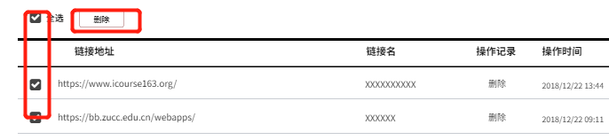

##### 管理员查看博客管理操作管理记录 管理员操作记录管理对话框图

|  |  |  |  |
| --- | --- | --- | --- |
| 用例编号 | UC-A-9-12 | 用例名称 | 管理员查看博客管理操作管理记录 |
| 操作者 | 管理员 | 优先级 |  |
| 描述 | 管理员查看博客管理操作管理记录 | | |
| 需求来源 | 管理员用户 | | |
| 输入 | 点击博客管理操作记录管理模块 | | |
| 输出 | 跳出博客管理操作记录管理模块 | | |
| 前置条件 | PRE-1：管理员登录状态  PRE-2：进入博客管理操作管理界面 | | |
| 后置条件 | POST-:成功查看博客管理操作管理记录界面 | | |
| 基本流程 | **1.0查看博客管理操作记录**  1.点击博客管理操作记录管理模块  2.查看博客管理操作记录管理模块 | | |
| 可选流程 | **无** | | |
| 异常 | 无 | | |
| 业务规则 |  | | |

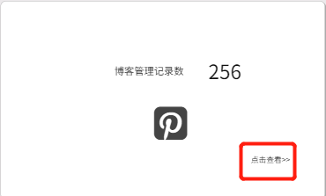

##### 管理员批量管理博客操作管理记录 管理员操作记录管理对话框图

|  |  |  |  |
| --- | --- | --- | --- |
| 用例编号 | UC-A-9-13 | 用例名称 | 管理员批量管理博客操作管理记录 |
| 操作者 | 管理员 | 优先级 |  |
| 描述 | 管理员批量管理博客操作管理记录 | | |
| 需求来源 | 管理员用户 | | |
| 输入 | 点击博客操作管理记录模块管理 | | |
| 输出 | 跳出成功批量删除博客操作管理记录界面 | | |
| 前置条件 | PRE-1：管理员登录状态  PRE-2：进入博客操作管理记录界面 | | |
| 后置条件 | POST-:成功批量删除博客操作管理记录 | | |
| 基本流程 | **1.0批量管理**博客管理**操作管理记录**  1.进入博客管理记录模块  2.批量选择博客管理记录信息  3.点击删除  4.跳出确认界面  5.点击确认  6.批量删除成功 | | |
| 可选流程 | **无** | | |
| 异常 | 无 | | |
| 业务规则 |  | | |

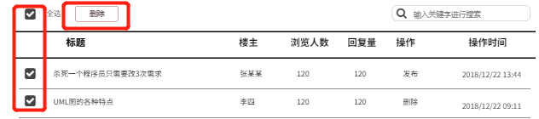

#### 意见反馈相关操作

##### 管理员查看意见反馈页面 管理员意见反馈管理对话框图

|  |  |  |  |
| --- | --- | --- | --- |
| 用例编号 | UC-A-10-1 | 用例名称 | 管理员查看意见反馈页面 |
| 操作者 | 管理员 | 优先级 |  |
| 描述 | 管理员查看意见反馈界面 | | |
| 需求来源 | 管理员用户 | | |
| 输入 | 点击意见反馈 | | |
| 输出 | 跳出意见反馈界面 | | |
| 前置条件 | PRE-1：管理员登录状态 | | |
| 后置条件 | POST-1：跳出意见反馈界面 | | |
| 基本流程 | **1.0查看意见反馈界面**  1.点击意见反馈  2.跳出意见反馈界面 | | |
| 可选流程 | 无 | | |
| 异常 | 无 | | |
| 业务规则 |  | | |

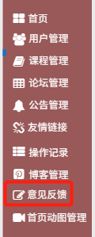

##### 管理员查看意见反馈详细信息 管理员意见反馈管理对话框图

|  |  |  |  |
| --- | --- | --- | --- |
| 用例编号 | UC-A-10-2 | 用例名称 | 管理员查看意见反馈详细信息 |
| 操作者 | 管理员 | 优先级 |  |
| 描述 | 管理员查看意见反馈具体信息 | | |
| 需求来源 | 管理员用户 | | |
| 输入 | 点击意见反馈的条目 | | |
| 输出 | 跳出意见反馈详细信息 | | |
| 前置条件 | PRE-1：管理员登录状态  PRE-2：管理员进入意见反馈模块 | | |
| 后置条件 | POST-1：跳出意见反馈详细信息界面 | | |
| 基本流程 | **1.0查看意见反馈详细信息**  1.点击意见反馈  2.点击意见反馈条目  3.查看意见反馈详细信息 | | |
| 可选流程 | 无 | | |
| 异常 | 无 | | |
| 业务规则 |  | | |

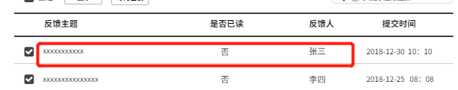

##### 管理员批量管理意见反馈 管理员意见反馈管理对话框图

|  |  |  |  |
| --- | --- | --- | --- |
| 用例编号 | UC-A-10-3 | 用例名称 | 管理员批量管理意见反馈信息 |
| 操作者 | 管理员 | 优先级 |  |
| 描述 | 管理员批量管理意见反馈信息 | | |
| 需求来源 | 管理员用户 | | |
| 输入 | 点击意见反馈的条目 | | |
| 输出 | 跳出批量删除意见反馈信息成功界面 | | |
| 前置条件 | PRE-1：管理员登录状态  PRE-2：管理员进入意见反馈模块 | | |
| 后置条件 | POST-1：跳出批量删除意见反馈信息成功界面 | | |
| 基本流程 | **1.0批量删除意见反馈信息**  1.批量勾选意见反馈信息  2.点击删除  3.确认删除界面  4.点击确认  5.批量删除成功 | | |
| 可选流程 | 无 | | |
| 异常 | 无 | | |
| 业务规则 |  | | |

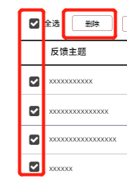

##### 意见反馈信息标为已读 管理员意见反馈管理对话框图

|  |  |  |  |
| --- | --- | --- | --- |
| 用例编号 | UC-A-10-4 | 用例名称 | 意见反馈信息标为已读 |
| 操作者 | 管理员 | 优先级 |  |
| 描述 | 管理员批量管理意见反馈信息标为已读 | | |
| 需求来源 | 管理员用户 | | |
| 输入 | 点击意见反馈的条目 | | |
| 输出 | 跳出意见反馈信息标为已读成功界面 | | |
| 前置条件 | PRE-1：管理员登录状态  PRE-2：管理员进入意见反馈模块 | | |
| 后置条件 | POST-1：跳出标为已读成功界面 | | |
| 基本流程 | **1.0意见反馈信息标为已读**  1.批量勾选意见反馈信息  2.点击标为已读  3.确认标为已读界面  4.点击确认  5.批量标为已读成功 | | |
| 可选流程 | 无 | | |
| 异常 | 无 | | |
| 业务规则 |  | | |

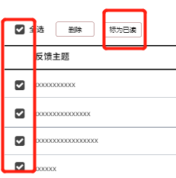

#### 首页动画管理相关操作

##### 管理员查看轮播图 管理员首页动图管理对话框图

|  |  |  |  |
| --- | --- | --- | --- |
| 用例编号 | UC-A-11-1 | 用例名称 | 管理员查看轮播图 |
| 操作者 | 管理员 | 优先级 |  |
| 描述 | 管理员查看轮播图 | | |
| 需求来源 | 管理员用户 | | |
| 输入 | 点击首页动图管理 | | |
| 输出 | 跳出首页动图管理界面 | | |
| 前置条件 | PRE-1：管理员登录状态  PRE-2：管理员进入首页动图管理模块 | | |
| 后置条件 | POST-1：跳出查看界面 | | |
| 基本流程 | **1.0管理员查看轮播图**  1.点击首页动图管理  2.跳转到首页动图管理界面  3.浏览当前所有轮播图 | | |
| 可选流程 | 无 | | |
| 异常 | 无 | | |
| 业务规则 |  | | |

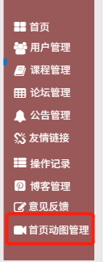

##### 管理员添加轮播图图片 管理员首页动图管理对话框图

|  |  |  |  |
| --- | --- | --- | --- |
| 用例编号 | UC-A-11-2 | 用例名称 | 管理员添加轮播图图片 |
| 操作者 | 管理员 | 优先级 |  |
| 描述 | 管理员添加轮播图图片 | | |
| 需求来源 | 管理员用户 | | |
| 输入 | 点击首页动图管理 | | |
| 输出 | 跳出首页动图管理界面 | | |
| 前置条件 | PRE-1：管理员登录状态  PRE-2：管理员进入首页动图管理模块 | | |
| 后置条件 | POST-1：显示添加成功后的界面 | | |
| 基本流程 | **1.0管理员添加轮播图图片**  1.点击首页动图管理  2.跳转到首页动图管理界面  3.点击添加轮播图的按钮图片  4.选择要添加的图片  5.添加成功 | | |
| 可选流程 | 无 | | |
| 异常 | 无 | | |
| 业务规则 |  | | |

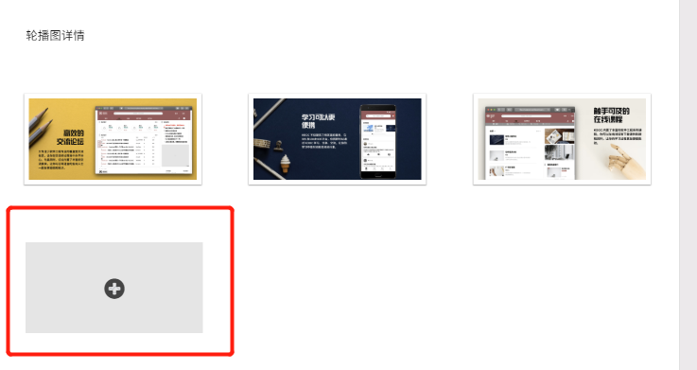

##### 管理员删除轮播图图片 管理员首页动图管理对话框图

|  |  |  |  |
| --- | --- | --- | --- |
| 用例编号 | UC-A-11-3 | 用例名称 | 管理员删除轮播图图片 |
| 操作者 | 管理员 | 优先级 |  |
| 描述 | 管理员删除轮播图图片 | | |
| 需求来源 | 管理员用户 | | |
| 输入 | 点击首页动图管理 | | |
| 输出 | 跳出首页动图管理界面 | | |
| 前置条件 | PRE-1：管理员登录状态  PRE-2：管理员进入首页动图管理模块 | | |
| 后置条件 | POST-1：显示删除成功后的界面 | | |
| 基本流程 | **1.0管理员删除轮播图图片**  1.点击首页动图管理  2.跳转到首页动图管理界面  3.长按需要删除的图片，跳出删除图标后点击删除的图标  4.删除成功 | | |
| 可选流程 | 无 | | |
| 异常 | 无 | | |
| 业务规则 |  | | |

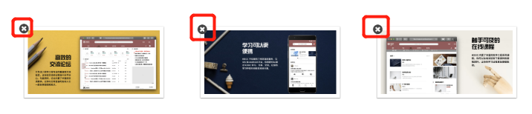

##### 管理员移动轮播图图片位置 管理员首页动图管理对话框图

|  |  |  |  |
| --- | --- | --- | --- |
| 用例编号 | UC-A-11-4 | 用例名称 | 管理员移动轮播图图片位置 |
| 操作者 | 管理员 | 优先级 |  |
| 描述 | 管理员移动轮播图图片 | | |
| 需求来源 | 管理员用户 | | |
| 输入 | 点击首页动图管理 | | |
| 输出 | 跳出首页动图管理界面 | | |
| 前置条件 | PRE-1：管理员登录状态  PRE-2：管理员进入首页动图管理模块 | | |
| 后置条件 | POST-1：显示移动成功后的界面 | | |
| 基本流程 | **1.0管理员删除轮播图图片**  1.点击首页动图管理  2.跳转到首页动图管理界面  3.长按需要移动的图片，跳出删除图标后将图片拖到预想的位置  4.移动成功 | | |
| 可选流程 | 无 | | |
| 异常 | 无 | | |
| 业务规则 |  | | |

游客用例场景描述

#### 首页相关操作

##### 游客注册 游客注册

|  |  |  |  |
| --- | --- | --- | --- |
| 用例编号 | UC-V-1-1 | 用例名称 | 游客注册 |
| 操作者 | 游客 | 优先级 |  |
| 描述 | 用于没有账号的游客进行账号的注册，点击首页的注册按钮进行账号注册 | | |
| 需求来源 | 游客用户代表 | | |
| 输入 | 姓名、学号/教工号、昵称、身份证号、电子邮箱、密码 | | |
| 输出 | 用户首页 | | |
| 前置条件 | PRE-1：游客首页 | | |
| 后置条件 | POST-1：注册账号信息存入数据库 | | |
| 基本流程 | **1.0 学生注册**   1. 输入相应的姓名、**学号**、昵称、身份证号、电子邮箱、密码 2. 点击注册按钮 3. 系统确认注册信息后进入用户首页 | | |
| 可选流程 | * 1. **教师注册**  1. 输入姓名、**教工号**、昵称、身份证号、电子邮箱、密码 2. 点击注册按钮 3. 系统确认注册信息后进入用户首页 | | |
| 异常 | **1.0/1.1 E1 账号已存在**  1. 提示用户账号已存在  2a. 若游客更改输入，则检测是否已存在  2b. 游客选择退出注册界面，则终止该用例  **1.0/1.1 E2 输入的信息不符合规范**  1. 提示用户输入信息不符合规范  2a. 用户输入新信息，检测是否符合规范  2b. 游客选择退出注册界面，则终止该用例 | | |
| 业务规则 |  | | |

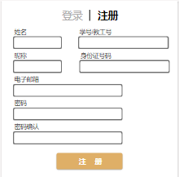

##### 游客登陆 游客登录对话框图

|  |  |  |  |
| --- | --- | --- | --- |
| 用例编号 | UC-V-1-2 | 用例名称 | 游客登陆 |
| 操作者 | 游客 | 优先级 |  |
| 描述 | 用于游客登录帐号，点击主页的登陆按钮进行账号登陆 | | |
| 需求来源 | 游客用户代表 | | |
| 输入 | 学号/教工号，密码 | | |
| 输出 | 用户首页-用户个人信息板块 | | |
| 前置条件 | PRE-1：游客已成功注册账号  PRE-2：游客首页 | | |
| 后置条件 | POST-1：系统读取更新账号信息和状态 | | |
| 基本流程 | **1.0 有账号登陆 – 学生**  1. 游客输入**学号**、密码  2. 点击登陆按钮  3. 系统确认登陆信息后进入主页 | | |
| 可选流程 | * 1. **有账号登陆 - 教师**   1. 游客输入**教工号**、密码  2. 点击登陆按钮  3. 系统确认登陆信息后进入主页   * 1. **忘记密码**  1. 点击 忘记密码? 2. 跳转至密码更改界面（转至UC-V3） | | |
| 异常 | **1.0/1.1 E1 输入的用户名不存在**  1. 提示用户名不存在  2a. 若游客更改输入的用户名，则检测是否已存在  2b. 游客选择退出登陆界面，则终止该用例  **1.0/1.1 E2 输入的密码不正确**  1. 提示密码不正确  2a. 用户输入新密码，检测是否正确  2b. 游客选择退出登陆界面，则终止该用例 | | |
| 业务规则 |  | | |

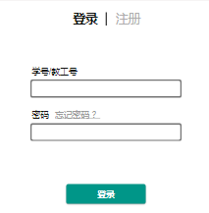

##### 游客忘记密码 游客忘记密码对话框图

|  |  |  |  |
| --- | --- | --- | --- |
| 用例编号 | UC-V-1-3 | 用例名称 | 游客忘记密码 |
| 操作者 | 游客 | 优先级 |  |
| 描述 | 用于忘记密码时，更改密码或联系管理员进行密码重置，在登陆界面选择忘记密码选项进行操作 | | |
| 需求来源 | 游客用户代表 | | |
| 输入 | 鼠标点击 | | |
| 输出 | 密码更改界面 | | |
| 前置条件 | PRE-1：登陆界面  PRE-2：游客已成功注册账号 | | |
| 后置条件 | POST-1：更新数据库用户的帐号密码 | | |
| 基本流程 | **1.0 成功更新密码**  1. 点击登录界面的“忘记密码？”按钮  2. 输入手机号和验证码  3. 点击下一步按钮  4. 输入新密码  5. 点击确定按钮 | | |
| 可选流程 | * 1. **验证码看不清**  1. 输入手机号 2. 点击看不清，换一张 3. 输入验证码 4. 点击下一步按钮 5. 输入新密码 6. 点击确定按钮    1. **取消操作** 7. 输入新密码 8. 点击取消按钮 | | |
| 异常 | **1.0 E1 两次输入的新密码不一样**  1. 提示输入的新密码不一致  2a. 用户输入新密码，检测是否正确  2b. 游客选择退出界面，则终止该用例  **1.0 E2 输入的手机号/验证码不正确**  1. 提示输入的手机号/验证码错误  2a. 用户输入新的手机号/验证码，检测是否正确  2b. 游客选择退出界面，则终止该用例 | | |
| 业务规则 |  | | |

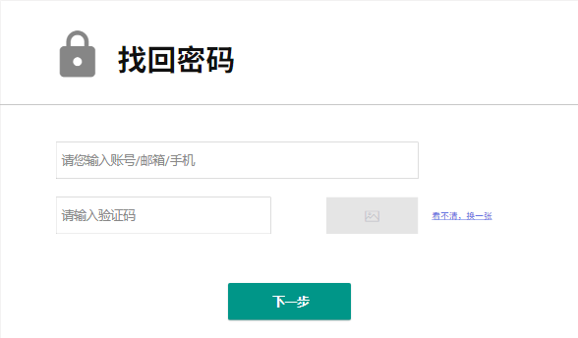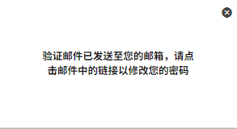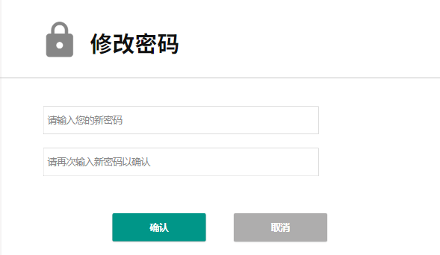

##### 游客使用搜索框

|  |  |  |  |
| --- | --- | --- | --- |
| 用例编号 | UC-V-1-4 | 用例名称 | 游客使用搜索框 |
| 操作者 | 游客 | 优先级 |  |
| 描述 | 用于搜索首页的相关内容，输入相关信息到输入框中进行搜索 | | |
| 需求来源 | 游客用户代表 | | |
| 输入 | 搜索信息 | | |
| 输出 | 搜索信息的相关内容 | | |
| 前置条件 | PRE-1：游客首页 | | |
| 后置条件 | 无 | | |
| 基本流程 | **1.0 搜索信息**   1. 点击搜索框 2. 输入搜索信息 3. 键入回车 4. 显示搜索内容 | | |
| 可选流程 | 无 | | |
| 异常 | 无 | | |
| 业务规则 |  | | |



##### 游客浏览论坛模块

|  |  |  |  |
| --- | --- | --- | --- |
| 用例编号 | UC-V-1-5 | 用例名称 | 游客浏览论坛模块 |
| 操作者 | 游客 | 优先级 |  |
| 描述 | 用于限制游客浏览论坛模块 | | |
| 需求来源 | 游客用户代表 | | |
| 输入 | 鼠标点击 | | |
| 输出 | 弹窗——请登录界面 | | |
| 前置条件 | PRE-1：游客首页 | | |
| 后置条件 | 无 | | |
| 基本流程 | **1.0 登陆**  1. 点击导航栏的论坛按钮  2. 点击弹窗的登陆按钮 （转至UC-V2） | | |
| 可选流程 | * 1. **快速注册**  1. 点击导航栏的论坛按钮 2. 点击弹窗的 快速注册 选项（转至UC-V1） | | |
| 异常 | 无 | | |
| 业务规则 |  | | |

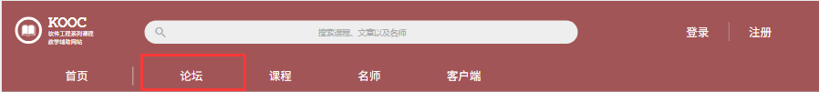

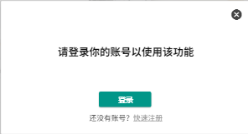

##### 游客浏览课程模块 游客浏览课程模块。

|  |  |  |  |
| --- | --- | --- | --- |
| 用例编号 | UC-V-1-6 | 用例名称 | 游客浏览课程模块 |
| 操作者 | 游客 | 优先级 |  |
| 描述 | 用于限制游客浏览课程模块 | | |
| 需求来源 | 游客用户代表 | | |
| 输入 | 鼠标点击 | | |
| 输出 | 弹窗——请登录界面 | | |
| 前置条件 | PRE-1：游客首页 | | |
| 后置条件 | 无 | | |
| 基本流程 | **1.0 登陆**  1. 点击导航栏的课程按钮  2. 点击弹窗的登陆按钮 （转至UC-V2） | | |
| 可选流程 | **1.1快速注册**   1. 点击导航栏的课程按钮 2. 点击弹窗的 快速注册 选项（转至UC-V1） | | |
| 异常 | 无 | | |
| 业务规则 |  | | |

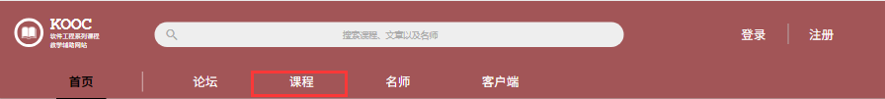



##### 游客浏览名师模块 游客浏览名师模块对话框图

|  |  |  |  |
| --- | --- | --- | --- |
| 用例编号 | UC-V-1-7 | 用例名称 | 游客浏览名师模块 |
| 操作者 | 游客 | 优先级 |  |
| 描述 | 用于限制游客浏览名师模块 | | |
| 需求来源 | 游客用户代表 | | |
| 输入 | 鼠标点击 | | |
| 输出 | 弹窗——请登录界面 | | |
| 前置条件 | PRE-1：游客首页 | | |
| 后置条件 | 无 | | |
| 基本流程 | **1.0 登陆**  1. 点击导航栏的名师按钮  2. 点击弹窗的登陆按钮 （转至UC-V2） | | |
| 可选流程 | **1.1快速注册**   1. 点击导航栏的名师按钮 2. 点击弹窗的 快速注册 选项（转至UC-V1） | | |
| 异常 | 无 | | |
| 业务规则 |  | | |





#### 客户端相关操作

##### 游客浏览客户端模块 游客客户端展示对话框图

|  |  |  |  |
| --- | --- | --- | --- |
| 用例编号 | UC-V-2-1 | 用例名称 | 游客浏览客户端模块 |
| 操作者 | 游客 | 优先级 |  |
| 描述 | 用于游客浏览客户端模块 | | |
| 需求来源 | 游客用户代表 | | |
| 输入 | 鼠标点击 | | |
| 输出 | 客户端模块界面 | | |
| 前置条件 | PRE-1：游客首页 | | |
| 后置条件 | 无 | | |
| 基本流程 | **1.0 浏览客户端模块**  1. 点击导航栏中的客户端按钮 | | |
| 可选流程 | 无 | | |
| 异常 | 无 | | |
| 业务规则 |  | | |

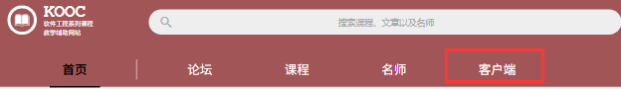

##### 游客移动端下载 游客客户端展示对话框图

|  |  |  |  |
| --- | --- | --- | --- |
| 用例编号 | UC-V-2-2 | 用例名称 | 游客移动端下载 |
| 操作者 | 游客 | 优先级 |  |
| 描述 | 用于下载移动端 | | |
| 需求来源 | 游客用户代表 | | |
| 输入 | 鼠标点击 | | |
| 输出 | 下载链接/二维码 | | |
| 前置条件 | PRE-1：客户端模块 | | |
| 后置条件 | 无 | | |
| 基本流程 | **1.0 IOS端下载**  1. 点击 for IOS 按钮  2. 扫描二维码  3. 手机端进入app store进行下载 | | |
| 可选流程 | * 1. **Android端下载**  1. 点击 for Android 按钮 2. 扫描二维码 3. 手机端进入app store进行下载 | | |
| 异常 | 无 | | |
| 业务规则 |  | | |

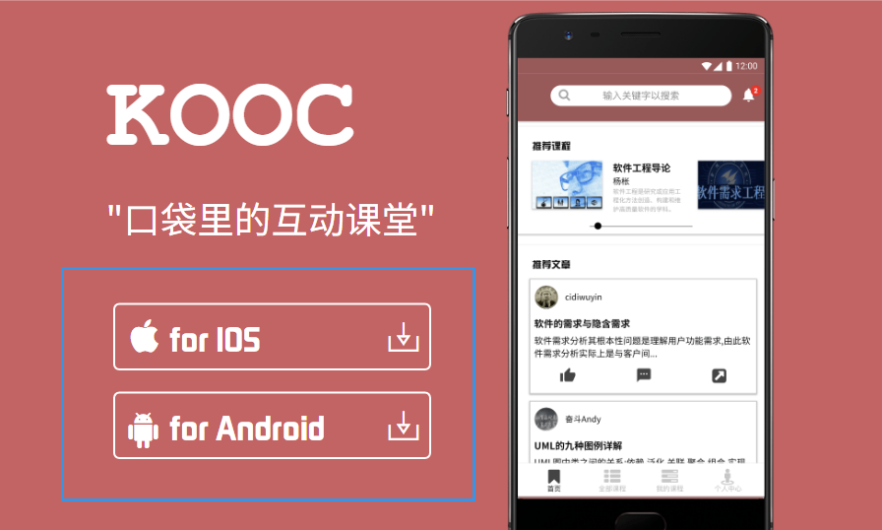

## 功能需求 app端

### 教师用例场景描述

#### 首页

##### 教师浏览首页模块

|  |  |  |  |
| --- | --- | --- | --- |
| 用例编号 | UC-T-1-1 | 用例名称 | 教师浏览首页模块 |
| 操作者 | 教师 | 优先级 |  |
| 描述 | 用于浏览首页模块 | | |
| 需求来源 | 教师用户代表 | | |
| 输入 | 鼠标点击 | | |
| 输出 | 首页界面 | | |
| 前置条件 | PRE-1：教师登录状态 | | |
| 后置条件 | 无 | | |
| 基本流程 | **1.0 教师浏览首页**  1. 点击底部菜单栏中的首页  2. 显示首页界面 | | |
| 可选流程 | 无 | | |
| 异常 | 无 | | |
| 业务规则 |  | | |

##### 教师查看个人信息

|  |  |  |  |
| --- | --- | --- | --- |
| 用例编号 | UC-T-1-2 | 用例名称 | 教师查看个人信息 |
| 操作者 | 教师 | 优先级 |  |
| 描述 | 教师登录以后，想要快速查看和自己有关的内容 | | |
| 需求来源 | 教师用户代表 | | |
| 输入 | 屏幕触摸点击 | | |
| 输出 | “我的”页面 | | |
| 前置条件 | PRE-1：教师已登录账号 | | |
| 后置条件 | 无 | | |
| 基本流程 | **1.0 查看个人信息**  1.点击左上角头像框  2.跳转到“我的”页面 | | |
| 可选流程 | 无 | | |
| 异常 | 无 | | |
| 业务规则 | 无 | | |

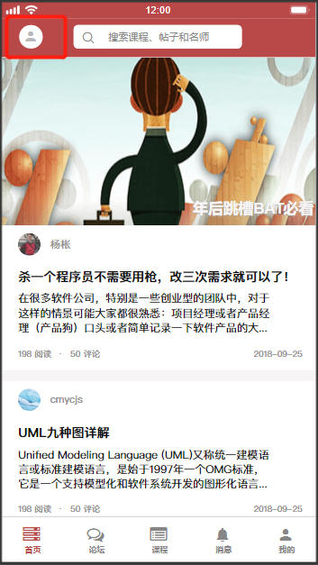

##### 教师查看热门文章

|  |  |  |  |
| --- | --- | --- | --- |
| 用例编号 | UC-T-1-3 | 用例名称 | 教师查看热门文章 |
| 操作者 | 教师 | 优先级 |  |
| 描述 | 用于教师查看热门文章 | | |
| 需求来源 | 教师用户代表 | | |
| 输入 | 屏幕触摸点击 | | |
| 输出 | 热门文章相关界面 | | |
| 前置条件 | PRE-1：教师登录状态  PRE-2：首页 | | |
| 后置条件 | 无 | | |
| 基本流程 | **1.0 教师查看热门文章**  1. 点击首页热门帖子链接  2. 跳转至热门帖子界面 | | |
| 可选流程 | 无 | | |
| 异常 | 无 | | |
| 业务规则 |  | | |

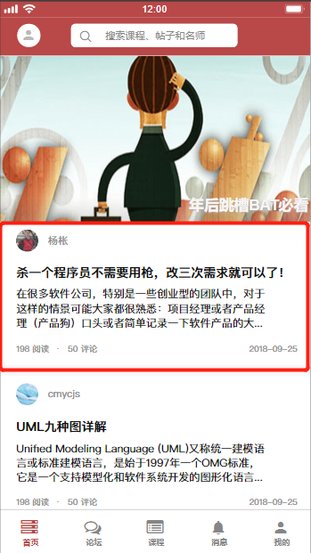

##### 教师使用首页搜索框

|  |  |  |  |
| --- | --- | --- | --- |
| 用例编号 | UC-T-1-4 | 用例名称 | 教师使用首页搜索框 |
| 操作者 | 教师 | 优先级 |  |
| 描述 | 用于教师使用首页搜索框 | | |
| 需求来源 | 教师用户代表 | | |
| 输入 | 屏幕触摸点击,搜索信息，回车 | | |
| 输出 | 搜索信息相应内容 | | |
| 前置条件 | PRE-1：教师登录状态  PRE-2：教师首页 | | |
| 后置条件 | 无 | | |
| 基本流程 | **1.0 搜索信息**   1. 点击搜索框 2. 输入搜索信息 3. 键入回车 | | |
| 可选流程 | 无 | | |
| 异常 | 无 | | |
| 业务规则 |  | | |

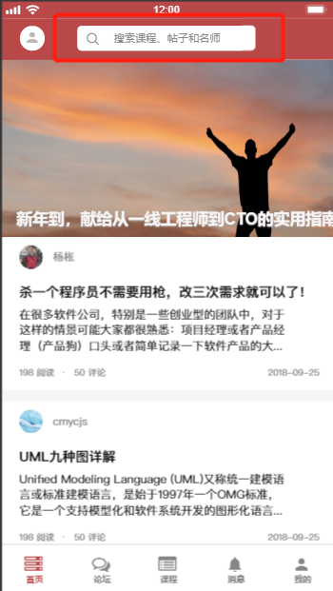

#### 论坛

##### 教师浏览论坛模块

|  |  |  |  |
| --- | --- | --- | --- |
| 用例编号 | UC-T-2-1 | 用例名称 | 教师浏览论坛模块 |
| 操作者 | 教师 | 优先级 |  |
| 描述 | 用于教师浏览论坛模块 | | |
| 需求来源 | 教师用户代表 | | |
| 输入 | 屏幕触摸点击 | | |
| 输出 | 论坛界面 | | |
| 前置条件 | PRE-1：教师登录状态  PRE-2：教师首页 | | |
| 后置条件 | 无 | | |
| 基本流程 | **1.0 教师浏览论坛**  1. 点击底部菜单栏中的论坛  2. 跳转至论坛界面 | | |
| 可选流程 | 无 | | |
| 异常 | 无 | | |
| 业务规则 |  | | |

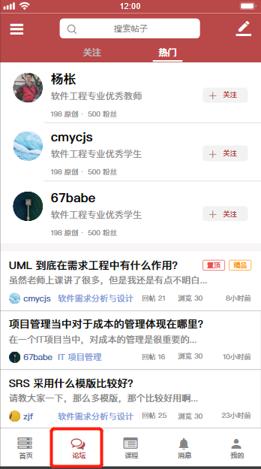

##### 教师使用论坛搜索框

|  |  |  |  |
| --- | --- | --- | --- |
| 用例编号 | UC-T-2-2 | 用例名称 | 教师使用论坛搜索框 |
| 操作者 | 教师 | 优先级 |  |
| 描述 | 用于教师使用论坛搜索框 | | |
| 需求来源 | 教师用户代表 | | |
| 输入 | 屏幕触摸点击,搜索信息，回车 | | |
| 输出 | 搜索信息相应内容 | | |
| 前置条件 | PRE-1：教师登录状态  PRE-2：教师论坛 | | |
| 后置条件 | 无 | | |
| 基本流程 | **1.0 搜索信息**   1. 点击搜索框 2. 输入搜索信息 3. 键入回车 | | |
| 可选流程 | 无 | | |
| 异常 | 无 | | |
| 业务规则 |  | | |

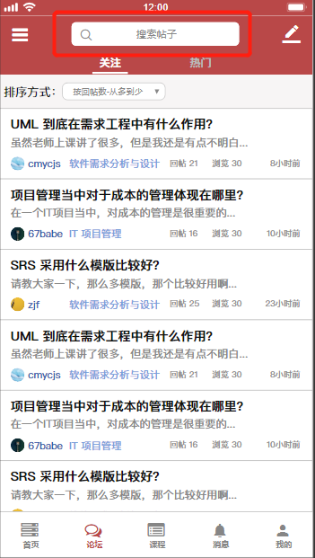

##### 教师查看板块选择

|  |  |  |  |
| --- | --- | --- | --- |
| 用例编号 | UC-T-2-3 | 用例名称 | 教师查看板块选择 |
| 操作者 | 教师 | 优先级 |  |
| 描述 | 用于教师查看论坛中的板块选择 | | |
| 需求来源 | 教师用户代表 | | |
| 输入 | 屏幕触摸点击 | | |
| 输出 | 板块选择相应界面 | | |
| 前置条件 | PRE-1：教师登录状态  PRE-2：教师论坛界面 | | |
| 后置条件 | 无 | | |
| 基本流程 | **1.0 教师查看板块选择**  1. 点击论坛界面中左上角的菜单栏按钮  2. 选择相应的热门板块  3. 跳转至相应版块 | | |
| 可选流程 | 无 | | |
| 异常 | 无 | | |
| 业务规则 |  | | |

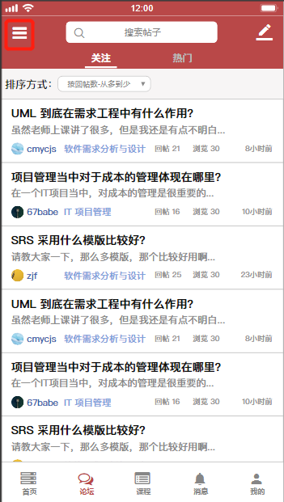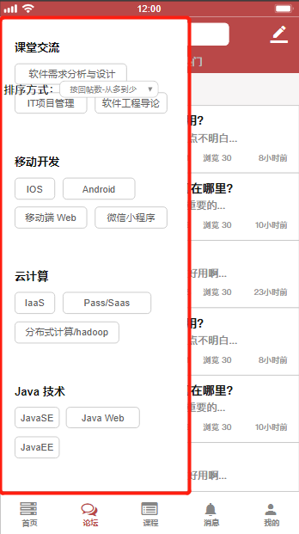

##### 教师发帖

|  |  |  |  |
| --- | --- | --- | --- |
| 用例编号 | UC-T-2-4 | 用例名称 | 教师发帖 |
| 操作者 | 教师 | 优先级 |  |
| 描述 | 用于教师发帖 | | |
| 需求来源 | 教师用户代表 | | |
| 输入 | 屏幕触摸点击，发帖内容 | | |
| 输出 | 帖子信息，消息提示 | | |
| 前置条件 | PRE-1：教师登录状态  PRE-2：论坛界面 | | |
| 后置条件 | POS-1：数据库更新 | | |
| 基本流程 | **1.0 教师发帖**  1. 点击右上角发帖按钮   1. 输入帖子标题   3. 输入帖子内容  4. 点击发表  5. 提示发表成功 | | |
| 可选流程 | 无 | | |
| 异常 | **1.0 E1 标题为空**  1. 输入帖子内容  2. 点击发表  3. 提示标题不能为空  **1.0 E2 内容为空**  1. 输入帖子标题  2. 点击发表  3. 提示内容不能为空 | | |
| 业务规则 |  | | |

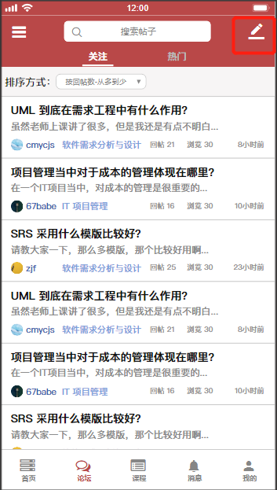

##### 教师查看关注帖子

|  |  |  |  |
| --- | --- | --- | --- |
| 用例编号 | UC-T-2-5 | 用例名称 | 教师查看关注帖子 |
| 操作者 | 教师 | 优先级 |  |
| 描述 | 用于教师查看关注帖子 | | |
| 需求来源 | 教师用户代表 | | |
| 输入 | 屏幕触摸点击 | | |
| 输出 | 关注帖子相应界面 | | |
| 前置条件 | PRE-1：教师登录状态  PRE-2：教师论坛界面 | | |
| 后置条件 | 无 | | |
| 基本流程 | **1.0 教师查看关注帖子**  1. 点击论坛界面中的关注按钮  2. 跳转至关注帖子界面 | | |
| 可选流程 | 无 | | |
| 异常 | 无 | | |
| 业务规则 |  | | |

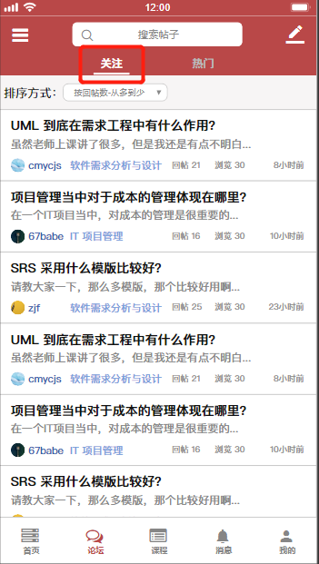

##### 教师查看热门帖子

|  |  |  |  |
| --- | --- | --- | --- |
| 用例编号 | UC-T-2-6 | 用例名称 | 教师查看热门帖子 |
| 操作者 | 教师 | 优先级 |  |
| 描述 | 用于教师查看热门帖子 | | |
| 需求来源 | 教师用户代表 | | |
| 输入 | 屏幕触摸点击 | | |
| 输出 | 热门帖子相应界面 | | |
| 前置条件 | PRE-1：教师登录状态  PRE-2：教师论坛界面 | | |
| 后置条件 | 无 | | |
| 基本流程 | **1.0 教师查看热门帖子**  1. 点击论坛界面中的热门按钮  2. 跳转至热门帖子界面 | | |
| 可选流程 | 无 | | |
| 异常 | 无 | | |
| 业务规则 |  | | |

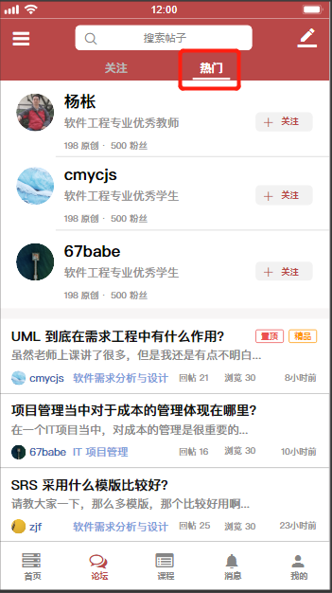

##### 教师排序帖子

|  |  |  |  |
| --- | --- | --- | --- |
| 用例编号 | UC-T-2-7 | 用例名称 | 教师排序帖子 |
| 操作者 | 教师 | 优先级 |  |
| 描述 | 用于教师排序帖子 | | |
| 需求来源 | 教师用户代表 | | |
| 输入 | 屏幕触摸点击 | | |
| 输出 | 论坛界面 | | |
| 前置条件 | PRE-1：教师登录状态  PRE-2：论坛界面 | | |
| 后置条件 | 无 | | |
| 基本流程 | **1.0 教师排序帖子**  1. 点击排序框  2. 选择排序方式 | | |
| 可选流程 | 无 | | |
| 异常 | 无 | | |
| 业务规则 |  | | |

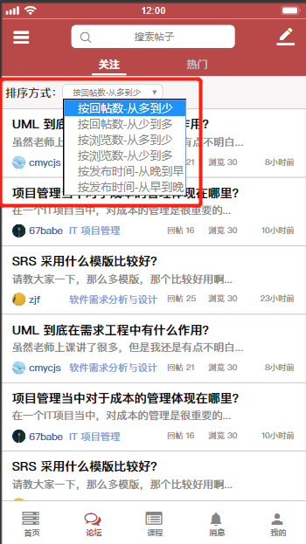

##### 教师查看帖子

|  |  |  |  |
| --- | --- | --- | --- |
| 用例编号 | UC-T-2-8 | 用例名称 | 教师查看帖子 |
| 操作者 | 教师 | 优先级 |  |
| 描述 | 用于教师查看帖子 | | |
| 需求来源 | 教师用户代表 | | |
| 输入 | 屏幕触摸点击 | | |
| 输出 | 帖子界面 | | |
| 前置条件 | PRE-1：教师登录状态  PRE-2：论坛界面 | | |
| 后置条件 | POS-1： 更新数据库中帖子数据 | | |
| 基本流程 | **1.0 教师查看帖子**  1. 点击帖子链接  2. 查看帖子内容 | | |
| 可选流程 | 无 | | |
| 异常 | 无 | | |
| 业务规则 |  | | |

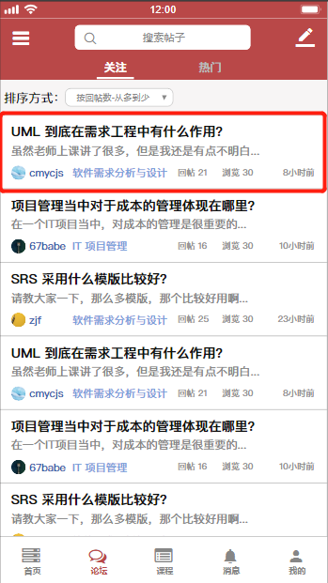

##### 教师帖子界面返回论坛界面

|  |  |  |  |
| --- | --- | --- | --- |
| 用例编号 | UC-T-2-9 | 用例名称 | 教师帖子界面返回论坛界面 |
| 操作者 | 教师 | 优先级 |  |
| 描述 | 用于教师从帖子界面返回论坛界面 | | |
| 需求来源 | 教师用户代表 | | |
| 输入 | 屏幕触摸点击 | | |
| 输出 | 论坛界面 | | |
| 前置条件 | PRE-1：教师登录状态  PRE-2：帖子界面 | | |
| 后置条件 | 无 | | |
| 基本流程 | **1.0 返回**  1. 点击帖子中的返回按钮  2. 返回至论坛界面 | | |
| 可选流程 | 无 | | |
| 异常 | 无 | | |
| 业务规则 |  | | |

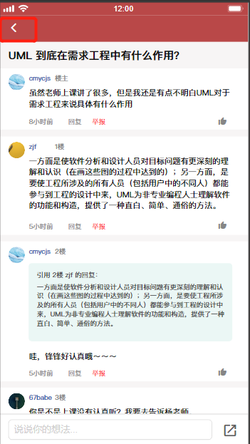

##### 教师回复留言

|  |  |  |  |
| --- | --- | --- | --- |
| 用例编号 | UC-T-2-10 | 用例名称 | 教师回复留言 |
| 操作者 | 教师 | 优先级 |  |
| 描述 | 教师想要在论坛中自己的帖子中对别人的留言进行回复 | | |
| 需求来源 | 教师用户代表 | | |
| 输入 | 点击“回复”按钮  回复信息 | | |
| 输出 | 回复成功提示 | | |
| 前置条件 | PRE-1：教师已登录网站  PRE-2：进入帖子内容页 | | |
| 后置条件 | POST-1：网站数据库更新 | | |
| 基本流程 | 1.点击标题下一行的“回复”按钮  2.编辑回复信息并回复  3.网站数据更新  4.帖子回复生效，论坛帖子内容更新 | | |
| 可选流程 | 无 | | |
| 异常 | 无 | | |
| 业务规则 | 无 | | |

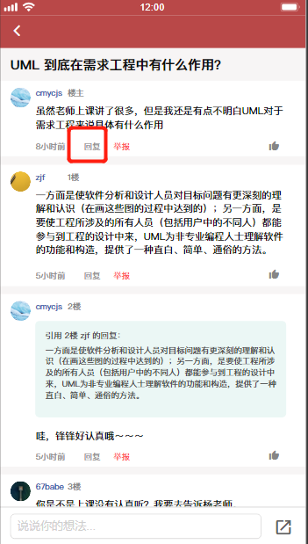

##### 教师删除回帖

|  |  |  |  |
| --- | --- | --- | --- |
| 用例编号 | UC-T-2-11 | 用例名称 | 教师删除回帖 |
| 操作者 | 教师 | 优先级 |  |
| 描述 | 用于教师删除回帖 | | |
| 需求来源 | 教师用户代表 | | |
| 输入 | 点击“删除”按钮  点击“确认”/“取消”按钮 | | |
| 输出 | 回帖删除成功提示信息 | | |
| 前置条件 | PRE-1：教师登录状态  PRE-2：论坛帖子界面 | | |
| 后置条件 | POS-1： 更新数据库中帖子数据 | | |
| 基本流程 | **1.0 教师删除回复**  1. 点击进入帖子  2. 选择自己的回复  3. 点击删除按钮  4. 点击确认按钮  5. 提示删除成功 | | |
| 可选流程 | **1.1 取消删除**  1. 点击进入帖子  2. 选择自己的回复  3. 点击删除按钮  4. 点击取消按钮 | | |
| 异常 | 无 | | |
| 业务规则 |  | | |

##### 教师举报帖子留言

|  |  |  |  |
| --- | --- | --- | --- |
| 用例编号 | UC-T-2-12 | 用例名称 | 教师举报帖子留言 |
| 操作者 | 教师 | 优先级 |  |
| 描述 | 教师在查看某篇帖子时发现非法不良的留言，要进行举报 | | |
| 需求来源 | 教师用户代表 | | |
| 输入 | 点击“举报”按钮  点击“确认”/“取消”按钮 | | |
| 输出 | 是否进行举报提示窗  可选：提示已成功发起举报 | | |
| 前置条件 | PRE-1：教师已登录网站  PRE-2：进入某篇帖子 | | |
| 后置条件 | POST-1：系统发送信息给管理员 | | |
| 基本流程 | 1.点击某个用户的回复右下角的“举报”按钮  2.弹窗提示是否进行举报  3.点击“确认”按钮进行举报  4.发送举报信息给网站管理员  5.提示已成功举报，待审核  6.显示帖子内容 | | |
| 可选流程 | 1.点击某个用户的回复右下角的“举报”按钮  2.弹窗提示是否进行举报  3.点击“取消”按钮取消举报  4.显示帖子内容 | | |
| 异常 | 无 | | |
| 业务规则 | 无 | | |

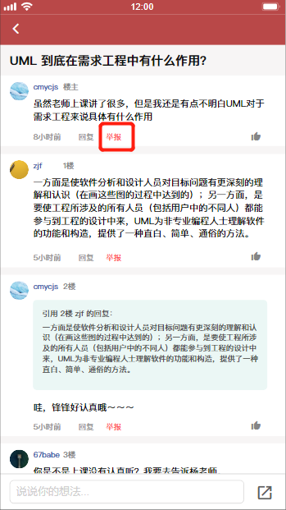

##### 教师点赞帖子留言

|  |  |  |  |
| --- | --- | --- | --- |
| 用例编号 | UC-T-2-13 | 用例名称 | 教师点赞帖子留言 |
| 操作者 | 教师 | 优先级 |  |
| 描述 | 教师在查看某篇帖子时，觉得有些回复很赞，想要表达赞赏 | | |
| 需求来源 | 教师用户代表 | | |
| 输入 | 点击“点赞”按钮 | | |
| 输出 | 点赞更新后页面 | | |
| 前置条件 | PRE-1：教师已登录网站  PRE-2：进入某篇帖子 | | |
| 后置条件 | POST-1：数据库更新 | | |
| 基本流程 | 1.点击某个用户的回复中的“点赞”按钮  2.对应系统数据库更新  3.反馈，帖子内容页面更新，留言点赞数  4.发送举报信息给网站管理员  5.提示已成功举报，待审核  6.显示帖子内容 | | |
| 可选流程 | 无 | | |
| 异常 | 无 | | |
| 业务规则 | 无 | | |

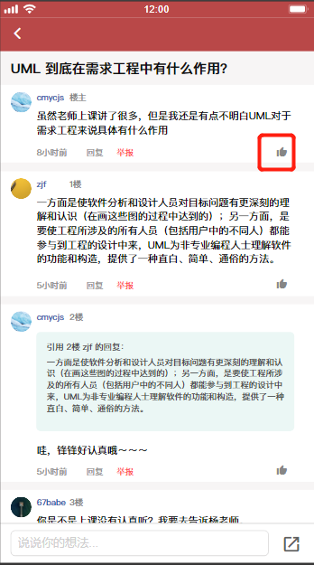

##### 教师取消点赞帖子留言

|  |  |  |  |
| --- | --- | --- | --- |
| 用例编号 | UC-T-2-14 | 用例名称 | 教师取消点赞帖子留言 |
| 操作者 | 教师 | 优先级 |  |
| 描述 | 教师在查看某篇帖子时，对某留言点赞后，后悔了想要取消点赞 | | |
| 需求来源 | 教师用户代表 | | |
| 输入 | 点击“点赞”按钮 | | |
| 输出 | 点赞更新后页面 | | |
| 前置条件 | PRE-1：教师已登录网站  PRE-2：进入某篇帖子 | | |
| 后置条件 | POST-1：数据库更新 | | |
| 基本流程 | 1.点击某个用户的回复中的“点赞”按钮  2.对应系统数据库更新  3.反馈，帖子内容页面更新，留言点赞数-1 | | |
| 可选流程 | 无 | | |
| 异常 | 无 | | |
| 业务规则 | 无 | | |



##### 教师查看用户

|  |  |  |  |
| --- | --- | --- | --- |
| 用例编号 | UC-T-2-15 | 用例名称 | 教师查看用户 |
| 操作者 | 教师 | 优先级 |  |
| 描述 | 用于查看对帖子评论的用户信息 | | |
| 需求来源 | 教师用户代表 | | |
| 输入 | 点击用户头像 | | |
| 输出 | 用户信息界面 | | |
| 前置条件 | PRE-1：教师登录状态  PRE-2：论坛帖子界面 | | |
| 后置条件 | 无 | | |
| 基本流程 | **1.0 教师查看用户**  1. 点击进入帖子  2. 选择一条评论  3. 点击用户头像  4. 显示用户信息界面 | | |
| 可选流程 | 无 | | |
| 异常 | 无 | | |
| 业务规则 |  | | |

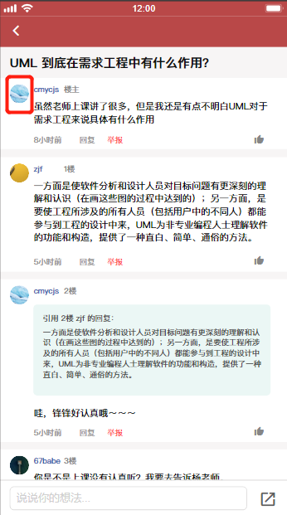

##### 教师回复/留言

|  |  |  |  |
| --- | --- | --- | --- |
| 用例编号 | UC-T-2-16 | 用例名称 | 教师回复/留言 |
| 操作者 | 教师 | 优先级 |  |
| 描述 | 用于教师回复/留言 | | |
| 需求来源 | 教师用户代表 | | |
| 输入 | 点击、回帖信息 | | |
| 输出 | 回帖成功提示信息 | | |
| 前置条件 | PRE-1：教师登录状态  PRE-2：论坛帖子界面 | | |
| 后置条件 | POS-1： 更新数据库中帖子数据 | | |
| 基本流程 | **1.0 教师回复帖主**  1. 进入帖子  2. 选择底部回复框  3. 输入回复内容  4. 点击发送按钮  5. 提示回复成功 | | |
| 可选流程 | 无 | | |
| 异常 | **1.0 E1 空回复**   1. 回复内容为空 2. 弹窗提示回复内容不能为空 | | |
| 业务规则 |  | | |

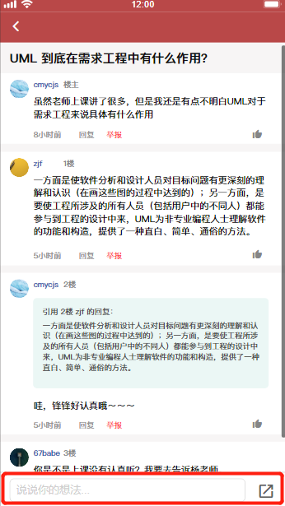

##### 教师查看热门用户

|  |  |  |  |
| --- | --- | --- | --- |
| 用例编号 | UC-T-2-17 | 用例名称 | 教师查看热门用户 |
| 操作者 | 教师 | 优先级 |  |
| 描述 | 用于查看热门用户信息 | | |
| 需求来源 | 教师用户代表 | | |
| 输入 | 点击用户头像 | | |
| 输出 | 用户信息界面 | | |
| 前置条件 | PRE-1：教师登录状态  PRE-2：论坛界面 | | |
| 后置条件 | 无 | | |
| 基本流程 | **1.0 教师查看用户**  1. 点击进入热门板块界面  2. 点击用户头像  3. 显示用户信息界面 | | |
| 可选流程 | 无 | | |
| 异常 | 无 | | |
| 业务规则 |  | | |

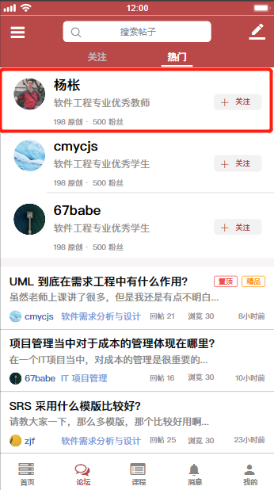

##### 教师关注热门用户

|  |  |  |  |
| --- | --- | --- | --- |
| 用例编号 | UC-T-2-18 | 用例名称 | 教师关注热门用户 |
| 操作者 | 教师 | 优先级 |  |
| 描述 | 用于关注热门用户 | | |
| 需求来源 | 教师用户代表 | | |
| 输入 | 点击用户旁关注按钮 | | |
| 输出 | 关注成功提示 | | |
| 前置条件 | PRE-1：教师登录状态  PRE-2：论坛界面 | | |
| 后置条件 | POS-1：数据库更新 | | |
| 基本流程 | **1.0 教师关注用户**  1. 点击进入热门板块界面  2. 点击用户头像旁关注按钮  3. 提示关注成功 | | |
| 可选流程 | 无 | | |
| 异常 | 无 | | |
| 业务规则 |  | | |

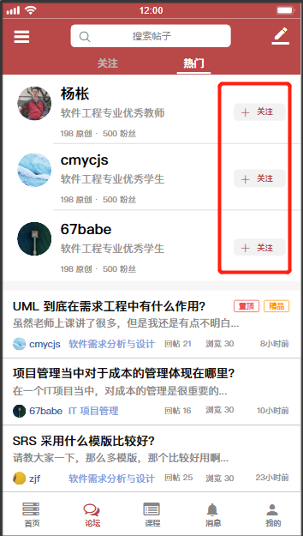

##### 教师取消关注热门用户

|  |  |  |  |
| --- | --- | --- | --- |
| 用例编号 | UC-T-2-19 | 用例名称 | 教师取消关注热门用户 |
| 操作者 | 教师 | 优先级 |  |
| 描述 | 用于取消关注热门用户 | | |
| 需求来源 | 教师用户代表 | | |
| 输入 | 点击用户旁关注按钮 | | |
| 输出 | 取消关注成功提示 | | |
| 前置条件 | PRE-1：教师登录状态  PRE-2：论坛界面 | | |
| 后置条件 | POS-1：数据库更新 | | |
| 基本流程 | **1.0 教师取消关注用户**  1. 点击进入热门板块界面  2. 点击用户头像旁取消关注按钮  3. 提示取消关注成功 | | |
| 可选流程 | 无 | | |
| 异常 | 无 | | |
| 业务规则 |  | | |



#### 课程

##### 教师浏览课程模块

|  |  |  |  |
| --- | --- | --- | --- |
| 用例编号 | UC-T-3-1 | 用例名称 | 教师浏览课程模块 |
| 操作者 | 教师 | 优先级 |  |
| 描述 | 用于教师浏览课程模块 | | |
| 需求来源 | 教师用户代表 | | |
| 输入 | 屏幕触摸点击 | | |
| 输出 | 论坛界面 | | |
| 前置条件 | PRE-1：教师登录状态 | | |
| 后置条件 | 无 | | |
| 基本流程 | **1.0 教师浏览课程**  1. 点击底部菜单栏中的课程  2. 跳转至课程界面 | | |
| 可选流程 | 无 | | |
| 异常 | 无 | | |
| 业务规则 |  | | |

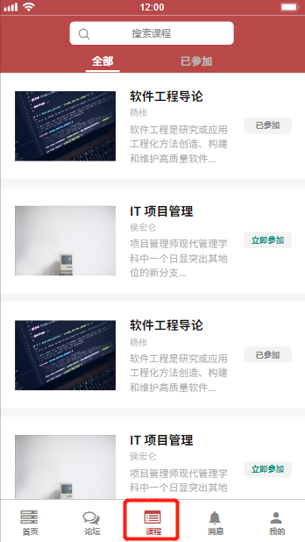

##### 教师使用课程搜索框

|  |  |  |  |
| --- | --- | --- | --- |
| 用例编号 | UC-T-3-2 | 用例名称 | 教师使用课程搜索框 |
| 操作者 | 教师 | 优先级 |  |
| 描述 | 用于教师使用课程搜索框 | | |
| 需求来源 | 教师用户代表 | | |
| 输入 | 屏幕触摸点击,搜索信息，回车 | | |
| 输出 | 搜索信息相应内容 | | |
| 前置条件 | PRE-1：教师登录状态  PRE-2：教师课程 | | |
| 后置条件 | 无 | | |
| 基本流程 | **1.0 搜索信息**   1. 点击搜索框 2. 输入搜索信息 3. 键入回车 | | |
| 可选流程 | 无 | | |
| 异常 | 无 | | |
| 业务规则 |  | | |

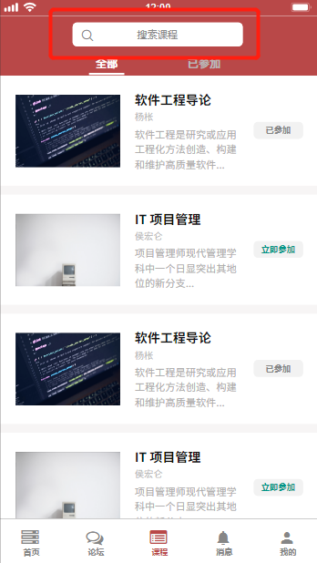

##### 教师查看全部课程

|  |  |  |  |
| --- | --- | --- | --- |
| 用例编号 | UC-T-3-3 | 用例名称 | 教师查看全部课程 |
| 操作者 | 教师 | 优先级 |  |
| 描述 | 用于教师查看全部课程 | | |
| 需求来源 | 教师用户代表 | | |
| 输入 | 屏幕触摸点击 | | |
| 输出 | 全部课程相应界面 | | |
| 前置条件 | PRE-1：教师登录状态  PRE-2：教师课程界面 | | |
| 后置条件 | 无 | | |
| 基本流程 | **1.0 教师查看全部课程**  1. 点击课程界面中的全部按钮  2. 跳转至全部课程界面 | | |
| 可选流程 | 无 | | |
| 异常 | 无 | | |
| 业务规则 |  | | |

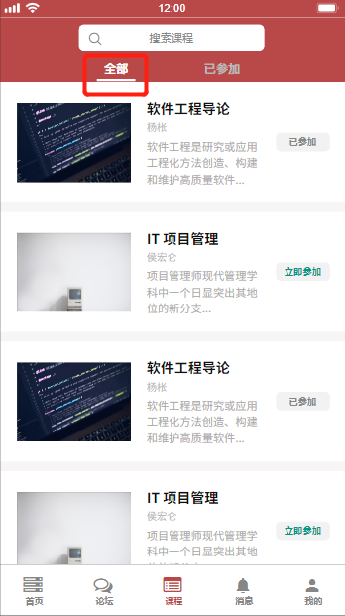

##### 教师查看已参加课程

|  |  |  |  |
| --- | --- | --- | --- |
| 用例编号 | UC-T-3-4 | 用例名称 | 教师查看已参加课程 |
| 操作者 | 教师 | 优先级 |  |
| 描述 | 用于教师查看已参加课程 | | |
| 需求来源 | 教师用户代表 | | |
| 输入 | 屏幕触摸点击 | | |
| 输出 | 已参加课程相应界面 | | |
| 前置条件 | PRE-1：教师登录状态  PRE-2：教师课程界面 | | |
| 后置条件 | 无 | | |
| 基本流程 | **1.0 教师查看已参加课程**  1. 点击课程界面中的已参加按钮  2. 跳转至已参加课程界面 | | |
| 可选流程 | 无 | | |
| 异常 | 无 | | |
| 业务规则 |  | | |

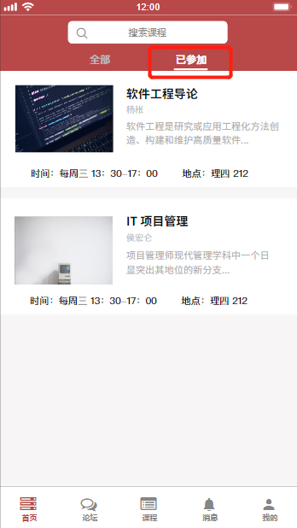

##### 教师查看课程

|  |  |  |  |
| --- | --- | --- | --- |
| 用例编号 | UC-T-3-5 | 用例名称 | 教师查看课程 |
| 操作者 | 教师 | 优先级 |  |
| 描述 | 用于教师查看课程 | | |
| 需求来源 | 教师用户代表 | | |
| 输入 | 屏幕触摸点击 | | |
| 输出 | 课程界面 | | |
| 前置条件 | PRE-1：教师登录状态  PRE-2：课程界面 | | |
| 后置条件 | 无 | | |
| 基本流程 | **1.0 教师查看课程**  1. 点击课程链接  2. 查看课程内容 | | |
| 可选流程 | 无 | | |
| 异常 | 无 | | |
| 业务规则 |  | | |

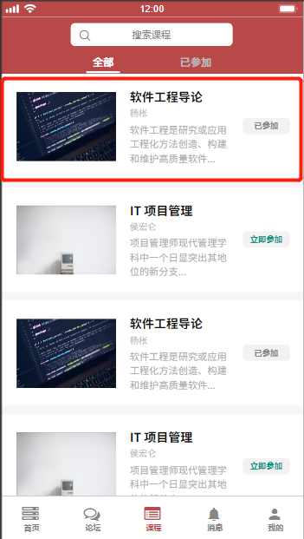

##### 教师参加课程

|  |  |  |  |
| --- | --- | --- | --- |
| 用例编号 | UC-T-3-6 | 用例名称 | 教师参加课程 |
| 操作者 | 教师 | 优先级 |  |
| 描述 | 用于教师参加课程 | | |
| 需求来源 | 教师用户代表 | | |
| 输入 | 屏幕触摸点击 | | |
| 输出 | 参加成功提示 | | |
| 前置条件 | PRE-1：教师登录状态  PRE-2：课程界面 | | |
| 后置条件 | 无 | | |
| 基本流程 | **1.0 教师参加课程**  1. 点击课程参加按钮  2. 提示参加成功 | | |
| 可选流程 | 无 | | |
| 异常 | 无 | | |
| 业务规则 |  | | |

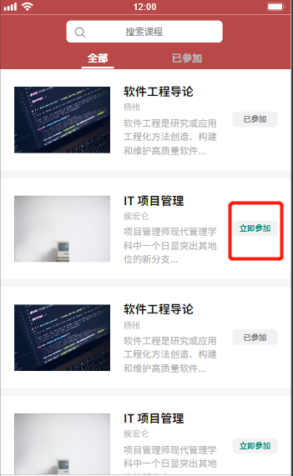

##### 教师取消参加课程

|  |  |  |  |
| --- | --- | --- | --- |
| 用例编号 | UC-T-3-7 | 用例名称 | 教师取消参加课程 |
| 操作者 | 教师 | 优先级 |  |
| 描述 | 用于教师取消参加课程 | | |
| 需求来源 | 教师用户代表 | | |
| 输入 | 屏幕触摸点击 | | |
| 输出 | 取消参加成功提示 | | |
| 前置条件 | PRE-1：教师登录状态  PRE-2：课程界面 | | |
| 后置条件 | 无 | | |
| 基本流程 | **1.0 教师取消参加课程**  1. 点击课程已参加按钮  2. 提示取消参加成功 | | |
| 可选流程 | 无 | | |
| 异常 | 无 | | |
| 业务规则 |  | | |

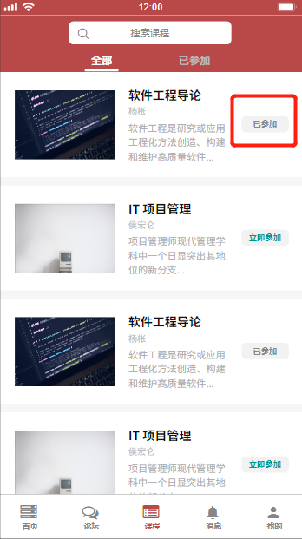

##### 教师浏览课程公告板块

|  |  |  |  |
| --- | --- | --- | --- |
| 用例编号 | UC-T-3-8 | 用例名称 | 教师浏览课程公告 |
| 操作者 | 教师 | 优先级 |  |
| 描述 | 用于教师浏览课程公告 | | |
| 需求来源 | 教师用户代表 | | |
| 输入 | 屏幕触摸点击 | | |
| 输出 | 课程公告界面 | | |
| 前置条件 | PRE-1：教师登录状态  PRE-2：课程界面 | | |
| 后置条件 | 无 | | |
| 基本流程 | **1.0 教师浏览课程公告**  1. 进入课程界面  2. 点击公告按钮 | | |
| 可选流程 | 无 | | |
| 异常 | 无 | | |
| 业务规则 |  | | |

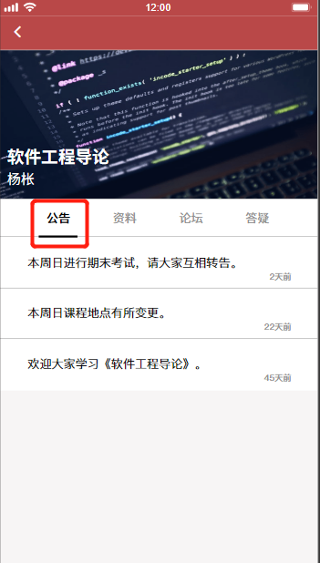

##### 教师查看课程公告

|  |  |  |  |
| --- | --- | --- | --- |
| 用例编号 | UC-T-3-9 | 用例名称 | 教师查看课程公告 |
| 操作者 | 教师 | 优先级 |  |
| 描述 | 用于教师查看课程公告 | | |
| 需求来源 | 教师用户代表 | | |
| 输入 | 屏幕触摸点击 | | |
| 输出 | 课程公告界面 | | |
| 前置条件 | PRE-1：教师登录状态  PRE-2：课程界面 | | |
| 后置条件 | 无 | | |
| 基本流程 | **1.0 教师浏览课程公告**  1. 进入课程界面  2. 点击公告按钮  3. 点击公告链接  4.查看公告详情 | | |
| 可选流程 | 无 | | |
| 异常 | 无 | | |
| 业务规则 |  | | |

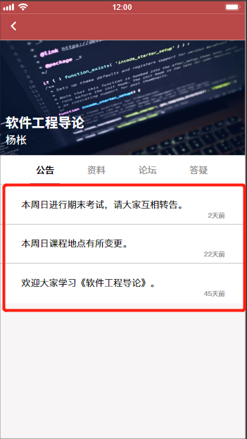 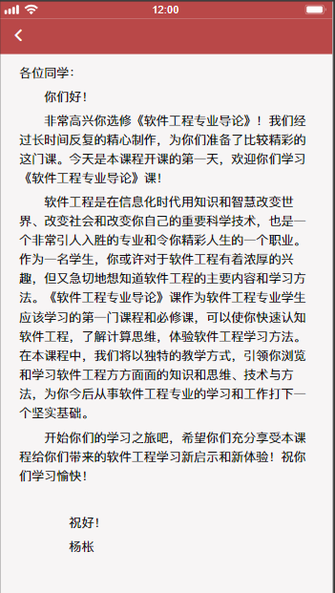

##### 教师浏览课程论坛板块

|  |  |  |  |
| --- | --- | --- | --- |
| 用例编号 | UC-T-3-10 | 用例名称 | 教师浏览论坛板块 |
| 操作者 | 教师 | 优先级 |  |
| 描述 | 用于教师浏览论坛板块 | | |
| 需求来源 | 教师用户代表 | | |
| 输入 | 屏幕触摸点击 | | |
| 输出 | 课程论坛界面 | | |
| 前置条件 | PRE-1：教师登录状态  PRE-2：课程界面 | | |
| 后置条件 | 无 | | |
| 基本流程 | **1.0 教师浏览论坛板块**  1. 进入课程界面  2. 点击论坛按钮 | | |
| 可选流程 | 无 | | |
| 异常 | 无 | | |
| 业务规则 |  | | |

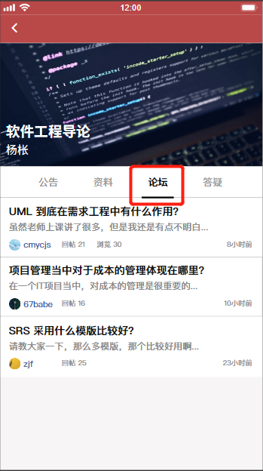

##### 教师查看课程论坛帖子

|  |  |  |  |
| --- | --- | --- | --- |
| 用例编号 | UC-T-3-11 | 用例名称 | 教师查看课程论坛帖子 |
| 操作者 | 教师 | 优先级 |  |
| 描述 | 用于教师查看课程论坛帖子 | | |
| 需求来源 | 教师用户代表 | | |
| 输入 | 屏幕触摸点击 | | |
| 输出 | 帖子界面 | | |
| 前置条件 | PRE-1：教师登录状态  PRE-2：课程界面 | | |
| 后置条件 | POS-1： 更新数据库中帖子数据 | | |
| 基本流程 | **1.0 教师查看帖子**  1. 点击帖子链接  2. 查看帖子内容 | | |
| 可选流程 | 无 | | |
| 异常 | 无 | | |
| 业务规则 |  | | |

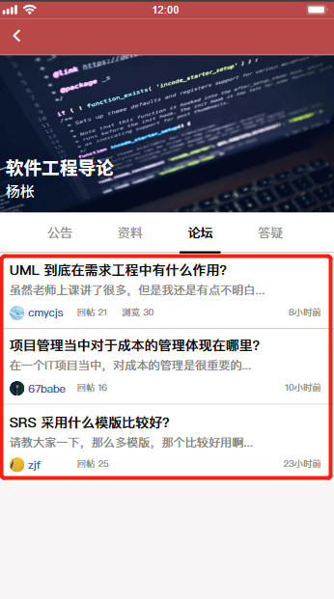

##### 教师浏览课程答疑板块

|  |  |  |  |
| --- | --- | --- | --- |
| 用例编号 | UC-T-3-12 | 用例名称 | 教师浏览答疑板块 |
| 操作者 | 教师 | 优先级 |  |
| 描述 | 用于教师浏览论坛板块 | | |
| 需求来源 | 教师用户代表 | | |
| 输入 | 屏幕触摸点击 | | |
| 输出 | 课程论坛界面 | | |
| 前置条件 | PRE-1：教师登录状态  PRE-2：课程界面 | | |
| 后置条件 | 无 | | |
| 基本流程 | **1.0 教师浏览论坛板块**  1. 进入课程界面  2. 点击论坛按钮 | | |
| 可选流程 | 无 | | |
| 异常 | 无 | | |
| 业务规则 |  | | |

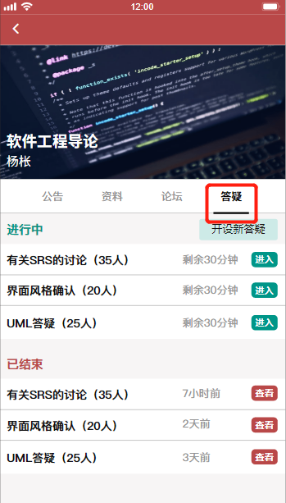

##### 教师开设新答疑

|  |  |  |  |
| --- | --- | --- | --- |
| 用例编号 | UC-T-3-13 | 用例名称 | 教师开设新答疑 |
| 操作者 | 教师 | 优先级 |  |
| 描述 | 用于教师开设新答疑 | | |
| 需求来源 | 教师用户代表 | | |
| 输入 | 点击，信息输入 | | |
| 输出 | 发起成功提示 | | |
| 前置条件 | PRE-1：教师登录状态 | | |
| 后置条件 | POS-1：数据库更新相关信息 | | |
| 基本流程 | **1.0 教师发起新答疑**  1.点击“发起新答疑”  2. 输入 答疑主题，答疑时间，答疑时长，限制人数  3. 点击 确认 | | |
| 可选流程 | **1.1 取消**  1.点击“发起新答疑”  2. 输入 答疑主题，答疑时间，答疑时长，限制人数  3. 点击 取消 | | |
| 异常 | **1.0 E1 主题为空**  1. 不输入答疑主题  2. 点击 发起  3. 提示 主题不能为空  **1.0 E2 时间为空**  1. 不输入答疑时间  2. 点击 发起  3. 提示 时间不能为空  **1.0 E3 时长为空**  1. 不输入答疑时长  2. 点击 发起  3. 提示 时长不能为空  **1.0 E4 限制人数为空**  1. 不输入限制人数  2. 点击 发起  3. 提示 限制人数输入不能为空 | | |
| 业务规则 |  | | |

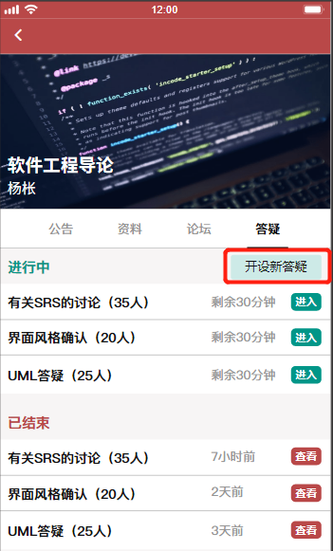 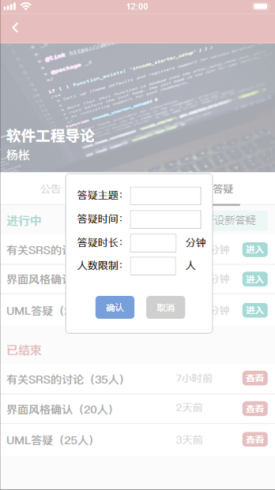

##### 教师进入答疑

|  |  |  |  |
| --- | --- | --- | --- |
| 用例编号 | UC-T-3-14 | 用例名称 | 教师进入答疑 |
| 操作者 | 教师 | 优先级 |  |
| 描述 | 教师进入答疑 | | |
| 需求来源 | 教师用户代表 | | |
| 输入 | 点击“进入”按钮  要发送的信息 | | |
| 输出 | 答疑空间条目内容 | | |
| 前置条件 | PRE-1：教师已登录网站  PRE-2：教师加入某一门课程 | | |
| 后置条件 | 无 | | |
| 基本流程 | **1.0 进入答疑**  1.点击“进入”按钮  2.跳转进入话题答疑内容页  3.编辑答疑内容并发送 | | |
| 可选流程 | 无 | | |
| 异常 | 无 | | |
| 业务规则 | 无 | | |

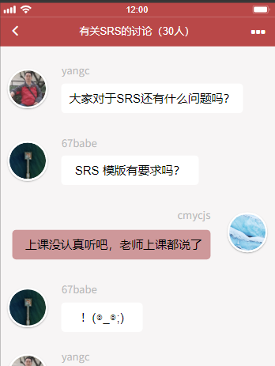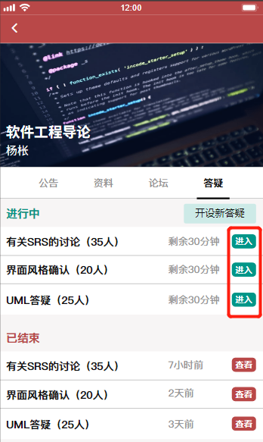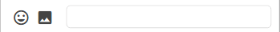

##### 教师延长答疑

|  |  |  |  |
| --- | --- | --- | --- |
| 用例编号 | UC-T-3-15 | 用例名称 | 教师延长答疑 |
| 操作者 | 教师 | 优先级 |  |
| 描述 | 用于教师延长答疑 | | |
| 需求来源 | 教师用户代表 | | |
| 输入 | 点击，延长时间 | | |
| 输出 | 延长成功提示 | | |
| 前置条件 | PRE-1：教师登录状态 | | |
| 后置条件 | POS-1：数据库更新相关信息 | | |
| 基本流程 | **1.0 延长答疑时间**  1. 点击“延长答疑”  2. 输入时间  3. 点击确认 | | |
| 可选流程 | **1.1 取消**  1. 点击“延长答疑”  2. 输入时间  3. 点击取消 | | |
| 异常 | **1.0 E1 延长时间异常**  1a. 不输入延长时间  1b. 输入非数字符号  1c. 输入超范围时长  2. 提示请输入正确的时间 | | |
| 业务规则 |  | | |

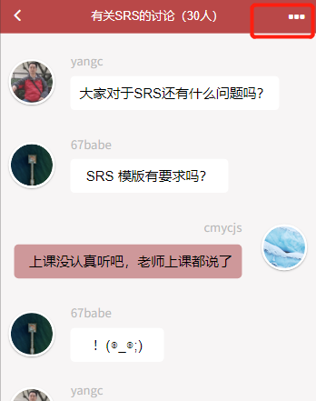

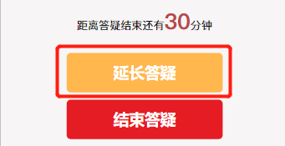

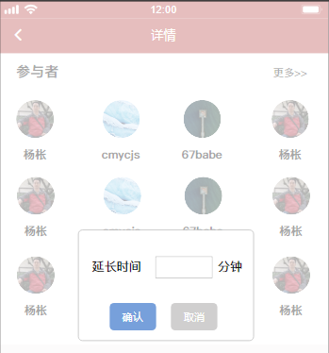

##### 教师结束答疑

|  |  |  |  |
| --- | --- | --- | --- |
| 用例编号 | UC-T-3-16 | 用例名称 | 教师结束答疑 |
| 操作者 | 教师 | 优先级 |  |
| 描述 | 用于教师结束答疑 | | |
| 需求来源 | 教师用户代表 | | |
| 输入 | 点击 | | |
| 输出 | 课程界面 | | |
| 前置条件 | PRE-1：教师登录状态 | | |
| 后置条件 | POS-1：数据库更新相关信息 | | |
| 基本流程 | **1.0 结束答疑时间**  1. 点击“结束答疑”  2. 点击确认 | | |
| 可选流程 | **1.1 取消**  1. 点击“结束答疑”  2. 点击取消 | | |
| 异常 | 无 | | |
| 业务规则 |  | | |

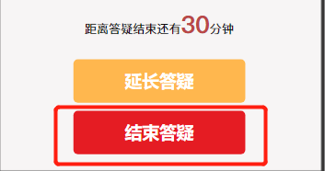

##### 教师查看答疑

|  |  |  |  |
| --- | --- | --- | --- |
| 用例编号 | UC-T-3-17 | 用例名称 | 教师查看答疑 |
| 操作者 | 教师 | 优先级 |  |
| 描述 | 教师查看答疑 | | |
| 需求来源 | 教师用户代表 | | |
| 输入 | 点击“查看”按钮 | | |
| 输出 | 答疑空间条目内容 | | |
| 前置条件 | PRE-1：教师已登录网站  PRE-2：教师加入某一门课程 | | |
| 后置条件 | 无 | | |
| 基本流程 | **1.0 查看答疑**  1.点击“查看”按钮  2.跳转进入话题答疑内容页  3.查看历史记录，浏览历史文件 | | |
| 可选流程 | 无 | | |
| 异常 | 无 | | |
| 业务规则 | 无 | | |

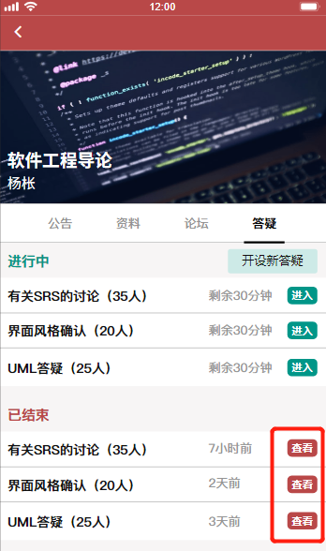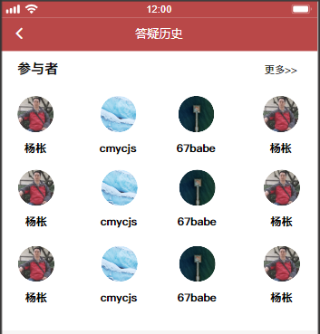

#### 消息

##### 教师浏览消息模块

|  |  |  |  |
| --- | --- | --- | --- |
| 用例编号 | UC-T-4-1 | 用例名称 | 教师浏览消息模块 |
| 操作者 | 教师 | 优先级 |  |
| 描述 | 用于教师浏览消息模块 | | |
| 需求来源 | 教师用户代表 | | |
| 输入 | 屏幕触摸点击 | | |
| 输出 | 消息界面 | | |
| 前置条件 | PRE-1：教师登录状态 | | |
| 后置条件 | 无 | | |
| 基本流程 | **1.0 教师浏览消息模块**  1. 点击底部菜单栏中的消息  2. 跳转至消息界面 | | |
| 可选流程 | 无 | | |
| 异常 | 无 | | |
| 业务规则 |  | | |

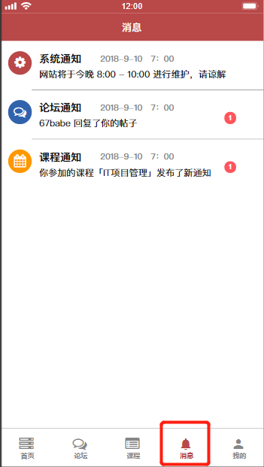

#### 我的

##### 教师浏览我的模块

|  |  |  |  |
| --- | --- | --- | --- |
| 用例编号 | UC-T-5-1 | 用例名称 | 教师浏览我的模块 |
| 操作者 | 教师 | 优先级 |  |
| 描述 | 用于教师浏览我的模块 | | |
| 需求来源 | 教师用户代表 | | |
| 输入 | 屏幕触摸点击 | | |
| 输出 | 我的界面 | | |
| 前置条件 | PRE-1：教师登录状态 | | |
| 后置条件 | 无 | | |
| 基本流程 | **1.0 教师浏览我的模块**  1. 点击底部菜单栏中的我的  2. 跳转至我的界面 | | |
| 可选流程 | 无 | | |
| 异常 | 无 | | |
| 业务规则 |  | | |

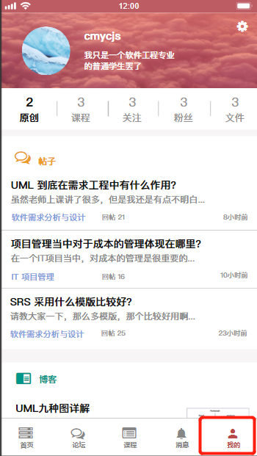

##### 教师浏览我的原创板块

|  |  |  |  |
| --- | --- | --- | --- |
| 用例编号 | UC-T-5-2 | 用例名称 | 教师浏览我的原创板块 |
| 操作者 | 教师 | 优先级 |  |
| 描述 | 用于教师浏览原创板块 | | |
| 需求来源 | 教师用户代表 | | |
| 输入 | 屏幕触摸点击 | | |
| 输出 | 原创板块的界面 | | |
| 前置条件 | PRE-1：教师登录状态 | | |
| 后置条件 | 无 | | |
| 基本流程 | **1.0 教师浏览原创板块**  1. 点击原创按钮  2. 跳转至原创板块界面 | | |
| 可选流程 | 无 | | |
| 异常 | 无 | | |
| 业务规则 |  | | |

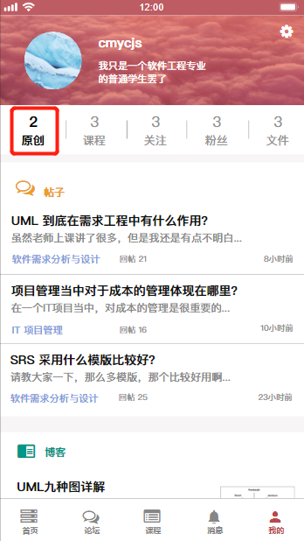

##### 教师浏览我的课程板块

|  |  |  |  |
| --- | --- | --- | --- |
| 用例编号 | UC-T-5-3 | 用例名称 | 教师浏览我的课程板块 |
| 操作者 | 教师 | 优先级 |  |
| 描述 | 用于教师浏览我的课程板块 | | |
| 需求来源 | 教师用户代表 | | |
| 输入 | 屏幕触摸点击 | | |
| 输出 | 我的课程板块的界面 | | |
| 前置条件 | PRE-1：教师登录状态  PRE-2：我的界面 | | |
| 后置条件 | 无 | | |
| 基本流程 | **1.0 教师浏览我的课程板块**  1. 点击课程按钮  2. 跳转至我的课程板块界面 | | |
| 可选流程 | 无 | | |
| 异常 | 无 | | |
| 业务规则 |  | | |

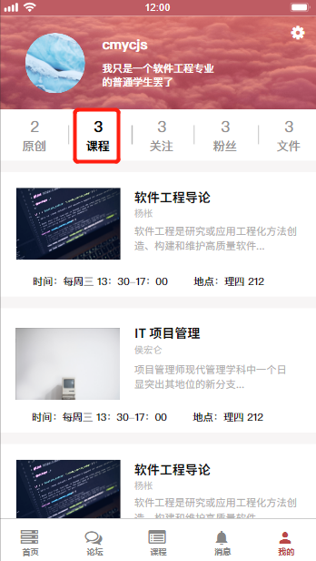

##### 教师浏览我的关注板块

|  |  |  |  |
| --- | --- | --- | --- |
| 用例编号 | UC-T-5-4 | 用例名称 | 教师浏览我的关注板块 |
| 操作者 | 教师 | 优先级 |  |
| 描述 | 用于教师浏览我的关注板块 | | |
| 需求来源 | 教师用户代表 | | |
| 输入 | 屏幕触摸点击 | | |
| 输出 | 我的关注板块的界面 | | |
| 前置条件 | PRE-1：教师登录状态  PRE-2：我的界面 | | |
| 后置条件 | 无 | | |
| 基本流程 | **1.0 教师浏览我的关注板块**  1. 点击关注按钮  2. 跳转至我的关注板块界面 | | |
| 可选流程 | 无 | | |
| 异常 | 无 | | |
| 业务规则 |  | | |

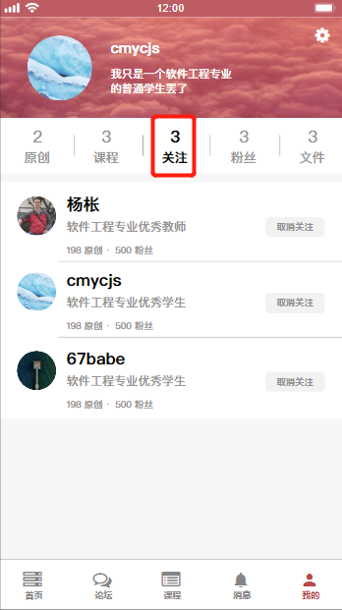

##### 教师浏览我的粉丝板块

|  |  |  |  |
| --- | --- | --- | --- |
| 用例编号 | UC-T-5-5 | 用例名称 | 教师浏览我的粉丝板块 |
| 操作者 | 教师 | 优先级 |  |
| 描述 | 用于教师浏览我的粉丝板块 | | |
| 需求来源 | 教师用户代表 | | |
| 输入 | 屏幕触摸点击 | | |
| 输出 | 我的粉丝板块的界面 | | |
| 前置条件 | PRE-1：教师登录状态  PRE-2：我的界面 | | |
| 后置条件 | 无 | | |
| 基本流程 | **1.0 教师浏览我的粉丝板块**  1. 点击粉丝按钮  2. 跳转至我的粉丝板块界面 | | |
| 可选流程 | 无 | | |
| 异常 | 无 | | |
| 业务规则 |  | | |

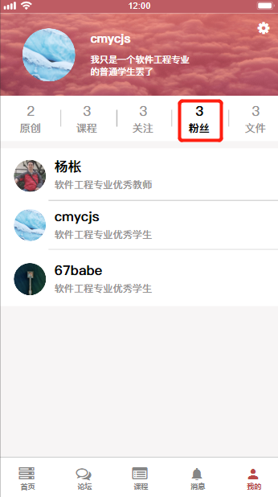

##### 教师查看帖子

|  |  |  |  |
| --- | --- | --- | --- |
| 用例编号 | UC-T-5-6 | 用例名称 | 教师查看帖子 |
| 操作者 | 教师 | 优先级 |  |
| 描述 | 用于教师查看帖子 | | |
| 需求来源 | 教师用户代表 | | |
| 输入 | 屏幕触摸点击 | | |
| 输出 | 帖子界面 | | |
| 前置条件 | PRE-1：教师登录状态  PRE-2：我的界面 | | |
| 后置条件 | POS-1： 更新数据库中帖子数据 | | |
| 基本流程 | **1.0 教师查看帖子**  1. 点击帖子链接  2. 查看帖子内容 | | |
| 可选流程 | 无 | | |
| 异常 | 无 | | |
| 业务规则 |  | | |

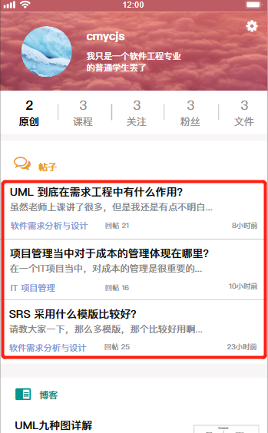

##### 教师查看博客

|  |  |  |  |
| --- | --- | --- | --- |
| 用例编号 | UC-T-5-7 | 用例名称 | 教师查看博客 |
| 操作者 | 教师 | 优先级 |  |
| 描述 | 用于教师查看博客 | | |
| 需求来源 | 教师用户代表 | | |
| 输入 | 屏幕触摸点击 | | |
| 输出 | 博客界面 | | |
| 前置条件 | PRE-1：教师登录状态  PRE-2：我的界面 | | |
| 后置条件 | POS-1： 更新数据库中博客数据 | | |
| 基本流程 | **1.0 教师查看博客**  1. 点击博客链接  2. 查看博客内容 | | |
| 可选流程 | 无 | | |
| 异常 | 无 | | |
| 业务规则 |  | | |

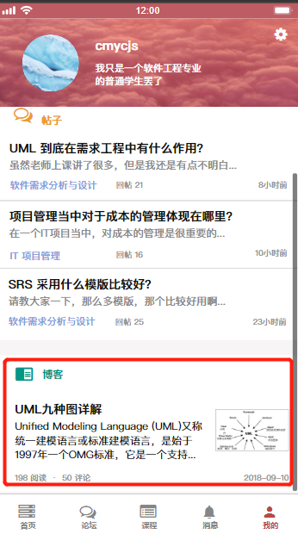

##### 教师查看课程

|  |  |  |  |
| --- | --- | --- | --- |
| 用例编号 | UC-T-5-8 | 用例名称 | 教师查看课程 |
| 操作者 | 教师 | 优先级 |  |
| 描述 | 用于教师查看课程 | | |
| 需求来源 | 教师用户代表 | | |
| 输入 | 屏幕触摸点击 | | |
| 输出 | 课程界面 | | |
| 前置条件 | PRE-1：教师登录状态  PRE-2：我的界面 | | |
| 后置条件 | 无 | | |
| 基本流程 | **1.0 教师查看课程**  1. 点击课程链接  2. 查看课程内容 | | |
| 可选流程 | 无 | | |
| 异常 | 无 | | |
| 业务规则 |  | | |

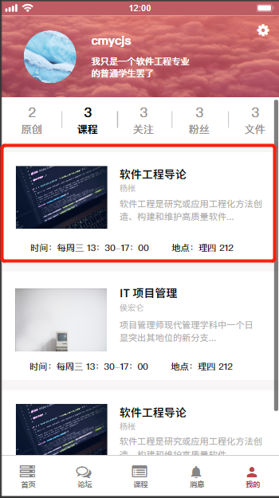

##### 教师查看用户

|  |  |  |  |
| --- | --- | --- | --- |
| 用例编号 | UC-T-5-9 | 用例名称 | 教师查看用户 |
| 操作者 | 教师 | 优先级 |  |
| 描述 | 用于查看对帖子评论的用户信息 | | |
| 需求来源 | 教师用户代表 | | |
| 输入 | 点击用户头像 | | |
| 输出 | 用户信息界面 | | |
| 前置条件 | PRE-1：教师登录状态  PRE-2：我的界面 | | |
| 后置条件 | 无 | | |
| 基本流程 | **1.0 教师查看用户**  1. 点击用户头像  2. 显示用户信息界面 | | |
| 可选流程 | 无 | | |
| 异常 | 无 | | |
| 业务规则 |  | | |

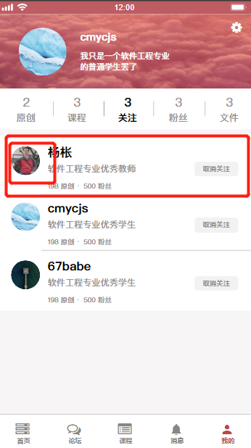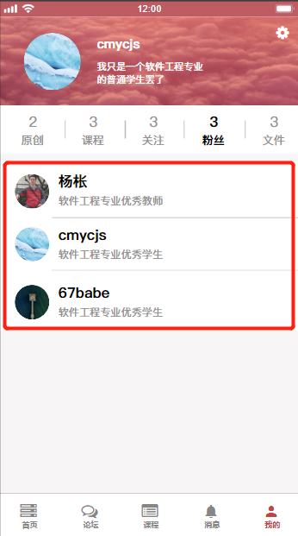

##### 教师取消关注用户

|  |  |  |  |
| --- | --- | --- | --- |
| 用例编号 | UC-T-5-10 | 用例名称 | 教师取消关注用户 |
| 操作者 | 教师 | 优先级 |  |
| 描述 | 用于取消关注用户 | | |
| 需求来源 | 教师用户代表 | | |
| 输入 | 点击用户旁取消关注按钮 | | |
| 输出 | 取消关注成功提示 | | |
| 前置条件 | PRE-1：教师登录状态  PRE-2：我的界面 | | |
| 后置条件 | POS-1：数据库更新 | | |
| 基本流程 | **1.0 教师取消关注用户**  1. 点击用户头像旁取消关注按钮  2. 提示取消关注成功 | | |
| 可选流程 | 无 | | |
| 异常 | 无 | | |
| 业务规则 |  | | |

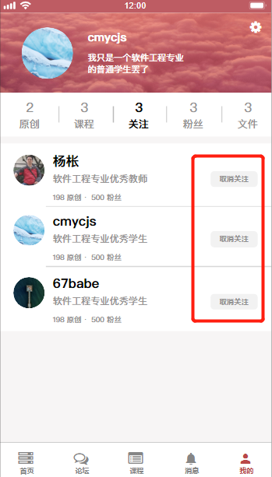

##### 教师查看其它用户博客

|  |  |  |  |
| --- | --- | --- | --- |
| 用例编号 | UC-T-5-11 | 用例名称 | 教师查看其它用户博客 |
| 操作者 | 教师 | 优先级 |  |
| 描述 | 用于查看其它用户博客 | | |
| 需求来源 | 教师用户代表 | | |
| 输入 | 点击 | | |
| 输出 | 博客文章界面 | | |
| 前置条件 | PRE-1：教师登录状态  PRE-2：我的界面 | | |
| 后置条件 | POS-1：数据库更新 | | |
| 基本流程 | **1.0 教师查看其它用户博客**  1. 点击他的博客  2. 选择文章  3. 进入文章界面 | | |
| 可选流程 | 无 | | |
| 异常 | 无 | | |
| 业务规则 |  | | |

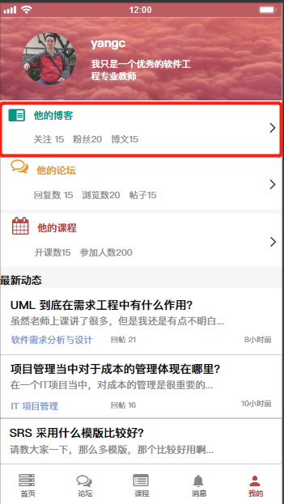

##### 教师查看其它用户论坛动态

|  |  |  |  |
| --- | --- | --- | --- |
| 用例编号 | UC-T-5-12 | 用例名称 | 教师查看其它用户论坛 |
| 操作者 | 教师 | 优先级 |  |
| 描述 | 用于查看其它用户论坛动态 | | |
| 需求来源 | 教师用户代表 | | |
| 输入 | 点击 | | |
| 输出 | 论坛帖子界面 | | |
| 前置条件 | PRE-1：教师登录状态  PRE-2：我的界面 | | |
| 后置条件 | POS-1：数据库更新 | | |
| 基本流程 | **1.0 教师查看其它用户论坛动态**  1. 点击他的论坛  2. 选择帖子  3. 进入帖子界面 | | |
| 可选流程 | 无 | | |
| 异常 | 无 | | |
| 业务规则 |  | | |

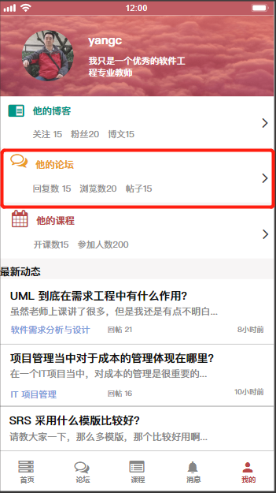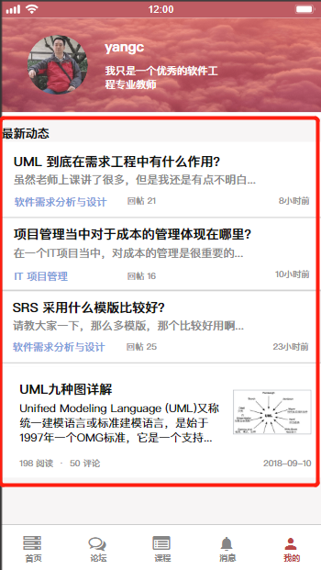

##### 教师查看其它用户课程

|  |  |  |  |
| --- | --- | --- | --- |
| 用例编号 | UC-T-5-13 | 用例名称 | 教师查看其它用户课程 |
| 操作者 | 教师 | 优先级 |  |
| 描述 | 用于查看其它用户课程 | | |
| 需求来源 | 教师用户代表 | | |
| 输入 | 点击 | | |
| 输出 | 课程界面 | | |
| 前置条件 | PRE-1：教师登录状态  PRE-2：我的界面 | | |
| 后置条件 | POS-1：数据库更新 | | |
| 基本流程 | **1.0 教师查看其它用户课程**  1. 点击他的课程  2. 选择课程  3. 进入课程界面 | | |
| 可选流程 | 无 | | |
| 异常 | 无 | | |
| 业务规则 |  | | |

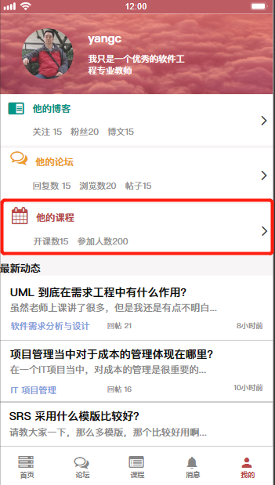

##### 教师查看帐号设置

|  |  |  |  |
| --- | --- | --- | --- |
| 用例编号 | UC-T-5-14 | 用例名称 | 教师查看帐号设置 |
| 操作者 | 教师 | 优先级 |  |
| 描述 | 教师用于账号设置 | | |
| 需求来源 | 教师用户代表 | | |
| 输入 | 点击设置按钮 | | |
| 输出 | 用户帐号设置界面 | | |
| 前置条件 | PRE-1：教师登录状态  PRE-2：我的界面 | | |
| 后置条件 | 无 | | |
| 基本流程 | **1.0 教师查看账号设置**  1. 点击“设置”按钮  2. 跳转用户帐号设置选项界面 | | |
| 可选流程 | 无 | | |
| 异常 | 无 | | |
| 业务规则 |  | | |

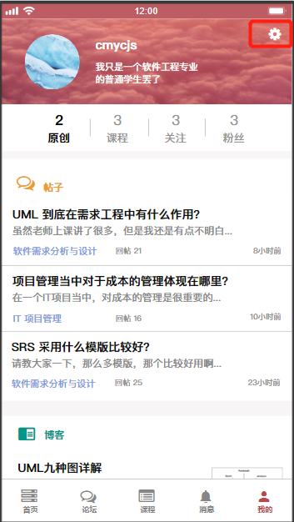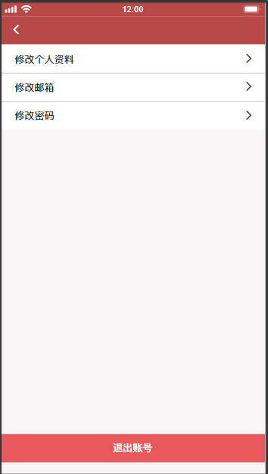

##### 教师修改个人资料

|  |  |  |  |
| --- | --- | --- | --- |
| 用例编号 | UC-T-5-15 | 用例名称 | 教师修改个人资料 |
| 操作者 | 教师 | 优先级 |  |
| 描述 | 教师用户用于修改个人资料 | | |
| 需求来源 | 教师用户代表 | | |
| 输入 | 点击 | | |
| 输出 | 用户帐号设置界面 | | |
| 前置条件 | PRE-1：教师登录状态  PRE-2：我的界面  PRE-3：帐号设置选项界面 | | |
| 后置条件 | 无 | | |
| 基本流程 | **1.0 教师修改个人资料并确认**  1. 点击“修改个人资料”选项  2. 跳转修改资料界面  3. 编辑修改信息  4. 点击“保存”确认修改 | | |
| 可选流程 | **1.1 教师修改个人资料中途退出**  1. 点击“修改个人资料”选项  2. 跳转修改资料界面  3. 编辑修改信息  4. 点击“取消”取消修改 | | |
| 异常 | 无 | | |
| 业务规则 |  | | |

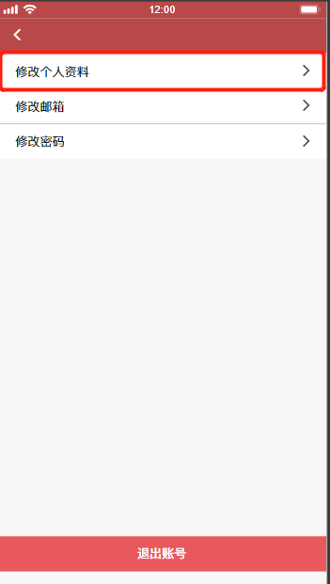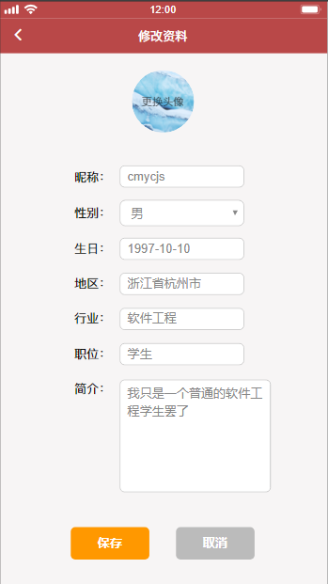

##### 教师修改邮箱

|  |  |  |  |
| --- | --- | --- | --- |
| 用例编号 | UC-T-5-16 | 用例名称 | 教师修改邮箱 |
| 操作者 | 教师 | 优先级 |  |
| 描述 | 教师用户用于修改绑定的邮箱 | | |
| 需求来源 | 教师用户代表 | | |
| 输入 | 点击 | | |
| 输出 | 用户修改邮箱界面 | | |
| 前置条件 | PRE-1：教师登录状态  PRE-2：我的界面  PRE-3：帐号设置选项界面 | | |
| 后置条件 | 无 | | |
| 基本流程 | **1.0 教师修改邮箱并确认**  1. 点击“修改邮箱”选项  2. 跳转修改邮箱界面  3. 编辑修改信息  4. 点击“保存”确认修改 | | |
| 可选流程 | **1.1 教师修改邮箱中途退出**  1. 点击“修改邮箱”选项  2. 跳转修改邮箱界面  3. 编辑修改信息  4. 点击“取消”取消修改 | | |
| 异常 | 无 | | |
| 业务规则 |  | | |

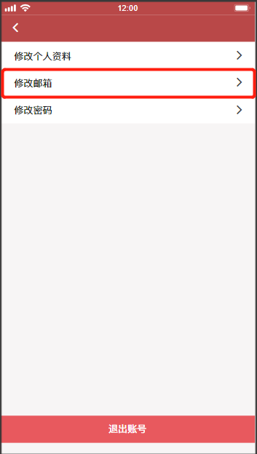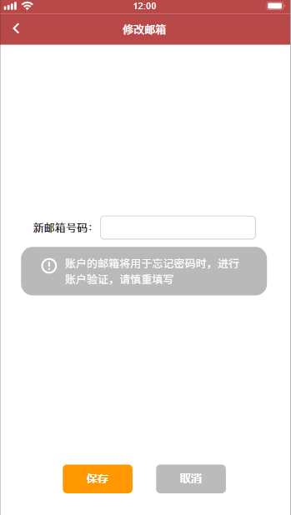

##### 教师修改密码

|  |  |  |  |
| --- | --- | --- | --- |
| 用例编号 | UC-T-5-17 | 用例名称 | 教师修改密码 |
| 操作者 | 教师 | 优先级 |  |
| 描述 | 教师用户用于修改密码 | | |
| 需求来源 | 教师用户代表 | | |
| 输入 | 点击 | | |
| 输出 | 用户修改密码界面 | | |
| 前置条件 | PRE-1：教师登录状态  PRE-2：我的界面  PRE-3：帐号设置选项界面 | | |
| 后置条件 | 无 | | |
| 基本流程 | **1.0 教师修改密码并确认**  1. 点击“修改密码”选项  2. 跳转修改密码界面  3. 输入旧密码  4. 输入新密码  5.点击“保存” | | |
| 可选流程 | **1.1 教师修改密码中途退出**  1. 点击“修改密码”选项  2. 跳转修改密码界面  3. 编辑信息  4. 点击“取消”取消修改 | | |
| 异常 | 无 | | |
| 业务规则 |  | | |

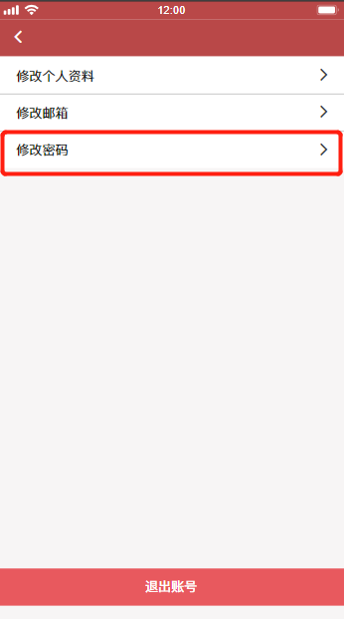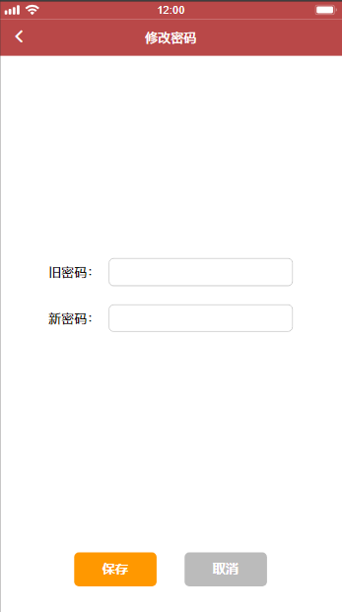

##### 教师用户退出帐号

|  |  |  |  |
| --- | --- | --- | --- |
| 用例编号 | UC-T-5-18 | 用例名称 | 教师用户退出帐号 |
| 操作者 | 教师 | 优先级 |  |
| 描述 | 教师用户用于退出帐号 | | |
| 需求来源 | 教师用户代表 | | |
| 输入 | 点击 | | |
| 输出 | 登陆界面 | | |
| 前置条件 | PRE-1：教师登录状态  PRE-2：我的界面  PRE-3：帐号设置选项界面 | | |
| 后置条件 | 无 | | |
| 基本流程 | **1.0 教师退出帐号**  1.点击“退出帐号”  2.跳转显示登录界面 | | |
| 可选流程 | 无 | | |
| 异常 | 无 | | |
| 业务规则 |  | | |

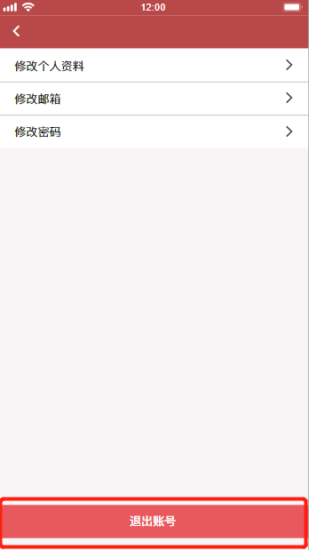

### 学生用例场景描述

#### 首页

##### 学生浏览首页模块

|  |  |  |  |
| --- | --- | --- | --- |
| 用例编号 | UC-S-1-1 | 用例名称 | 学生浏览首页模块 |
| 操作者 | 学生 | 优先级 |  |
| 描述 | 用于浏览首页模块 | | |
| 需求来源 | 学生用户代表 | | |
| 输入 | 鼠标点击 | | |
| 输出 | 首页界面 | | |
| 前置条件 | PRE-1：学生登录状态 | | |
| 后置条件 | 无 | | |
| 基本流程 | **1.0 学生浏览首页**  1. 点击底部菜单栏中的首页  2. 显示首页界面 | | |
| 可选流程 | 无 | | |
| 异常 | 无 | | |
| 业务规则 |  | | |

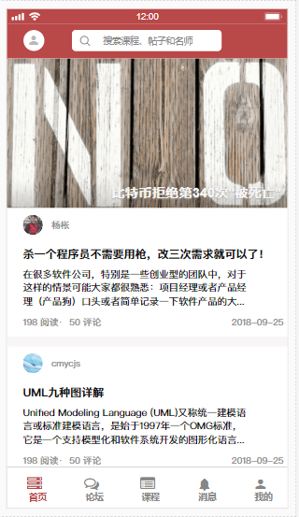

##### 学生查看个人信息

|  |  |  |  |
| --- | --- | --- | --- |
| 用例编号 | UC-S-1-2 | 用例名称 | 学生查看个人信息 |
| 操作者 | 学生 | 优先级 |  |
| 描述 | 学生登录以后，想要快速查看和自己有关的内容 | | |
| 需求来源 | 学生用户代表 | | |
| 输入 | 屏幕触摸点击 | | |
| 输出 | “我的”页面 | | |
| 前置条件 | PRE-1：学生已登录账号 | | |
| 后置条件 | 无 | | |
| 基本流程 | **1.0 查看个人信息**  1.点击左上角头像框  2.跳转到“我的”页面 | | |
| 可选流程 | 无 | | |
| 异常 | 无 | | |
| 业务规则 | 无 | | |



##### 学生查看热门文章

|  |  |  |  |
| --- | --- | --- | --- |
| 用例编号 | UC-S-1-3 | 用例名称 | 学生查看热门文章 |
| 操作者 | 学生 | 优先级 |  |
| 描述 | 用于学生查看热门文章 | | |
| 需求来源 | 学生用户代表 | | |
| 输入 | 屏幕触摸点击 | | |
| 输出 | 热门文章相关界面 | | |
| 前置条件 | PRE-1：学生登录状态  PRE-2：首页 | | |
| 后置条件 | 无 | | |
| 基本流程 | **1.0 学生查看热门文章**  1. 点击首页热门帖子链接  2. 跳转至热门帖子界面 | | |
| 可选流程 | 无 | | |
| 异常 | 无 | | |
| 业务规则 |  | | |



##### 学生使用首页搜索框

|  |  |  |  |
| --- | --- | --- | --- |
| 用例编号 | UC-S-1-4 | 用例名称 | 学生使用首页搜索框 |
| 操作者 | 学生 | 优先级 |  |
| 描述 | 用于学生使用首页搜索框 | | |
| 需求来源 | 学生用户代表 | | |
| 输入 | 屏幕触摸点击,搜索信息，回车 | | |
| 输出 | 搜索信息相应内容 | | |
| 前置条件 | PRE-1：学生登录状态  PRE-2：学生首页 | | |
| 后置条件 | 无 | | |
| 基本流程 | **1.0 搜索信息**   1. 点击搜索框 2. 输入搜索信息 3. 键入回车 | | |
| 可选流程 | 无 | | |
| 异常 | 无 | | |
| 业务规则 |  | | |



#### 论坛

##### 学生浏览论坛模块

|  |  |  |  |
| --- | --- | --- | --- |
| 用例编号 | UC-S-2-1 | 用例名称 | 学生浏览论坛模块 |
| 操作者 | 学生 | 优先级 |  |
| 描述 | 用于学生浏览论坛模块 | | |
| 需求来源 | 学生用户代表 | | |
| 输入 | 屏幕触摸点击 | | |
| 输出 | 论坛界面 | | |
| 前置条件 | PRE-1：学生登录状态  PRE-2：学生首页 | | |
| 后置条件 | 无 | | |
| 基本流程 | **1.0 学生浏览论坛**  1. 点击底部菜单栏中的论坛  2. 跳转至论坛界面 | | |
| 可选流程 | 无 | | |
| 异常 | 无 | | |
| 业务规则 |  | | |



##### 学生使用论坛搜索框

|  |  |  |  |
| --- | --- | --- | --- |
| 用例编号 | UC-S-2-2 | 用例名称 | 学生使用论坛搜索框 |
| 操作者 | 学生 | 优先级 |  |
| 描述 | 用于学生使用论坛搜索框 | | |
| 需求来源 | 学生用户代表 | | |
| 输入 | 屏幕触摸点击,搜索信息，回车 | | |
| 输出 | 搜索信息相应内容 | | |
| 前置条件 | PRE-1：学生登录状态  PRE-2：学生论坛 | | |
| 后置条件 | 无 | | |
| 基本流程 | **1.0 搜索信息**   1. 点击搜索框 2. 输入搜索信息 3. 键入回车 | | |
| 可选流程 | 无 | | |
| 异常 | 无 | | |
| 业务规则 |  | | |



##### 学生查看板块选择

|  |  |  |  |
| --- | --- | --- | --- |
| 用例编号 | UC-S-2-3 | 用例名称 | 学生查看板块选择 |
| 操作者 | 学生 | 优先级 |  |
| 描述 | 用于学生查看论坛中的板块选择 | | |
| 需求来源 | 学生用户代表 | | |
| 输入 | 屏幕触摸点击 | | |
| 输出 | 板块选择相应界面 | | |
| 前置条件 | PRE-1：学生登录状态  PRE-2：学生论坛界面 | | |
| 后置条件 | 无 | | |
| 基本流程 | **1.0 学生查看板块选择**  1. 点击论坛界面中左上角的菜单栏按钮  2. 选择相应的热门板块  3. 跳转至相应版块 | | |
| 可选流程 | 无 | | |
| 异常 | 无 | | |
| 业务规则 |  | | |



##### 学生发帖

|  |  |  |  |
| --- | --- | --- | --- |
| 用例编号 | UC-S-2-4 | 用例名称 | 学生发帖 |
| 操作者 | 学生 | 优先级 |  |
| 描述 | 用于学生发帖 | | |
| 需求来源 | 学生用户代表 | | |
| 输入 | 屏幕触摸点击，发帖内容 | | |
| 输出 | 帖子信息，消息提示 | | |
| 前置条件 | PRE-1：学生登录状态  PRE-2：论坛界面 | | |
| 后置条件 | POS-1：数据库更新 | | |
| 基本流程 | **1.0 学生发帖**  1. 点击右上角发帖按钮   1. 输入帖子标题   3. 输入帖子内容  4. 点击发表  5. 提示发表成功 | | |
| 可选流程 | 无 | | |
| 异常 | **1.0 E1 标题为空**  1. 输入帖子内容  2. 点击发表  3. 提示标题不能为空  **1.0 E2 内容为空**  1. 输入帖子标题  2. 点击发表  3. 提示内容不能为空 | | |
| 业务规则 |  | | |



##### 学生查看关注帖子

|  |  |  |  |
| --- | --- | --- | --- |
| 用例编号 | UC-S-2-5 | 用例名称 | 学生查看关注帖子 |
| 操作者 | 学生 | 优先级 |  |
| 描述 | 用于学生查看关注帖子 | | |
| 需求来源 | 学生用户代表 | | |
| 输入 | 屏幕触摸点击 | | |
| 输出 | 关注帖子相应界面 | | |
| 前置条件 | PRE-1：学生登录状态  PRE-2：学生论坛界面 | | |
| 后置条件 | 无 | | |
| 基本流程 | **1.0 学生查看关注帖子**  1. 点击论坛界面中的关注按钮  2. 跳转至关注帖子界面 | | |
| 可选流程 | 无 | | |
| 异常 | 无 | | |
| 业务规则 |  | | |



##### 学生查看热门帖子

|  |  |  |  |
| --- | --- | --- | --- |
| 用例编号 | UC-S-2-6 | 用例名称 | 学生查看热门帖子 |
| 操作者 | 学生 | 优先级 |  |
| 描述 | 用于学生查看热门帖子 | | |
| 需求来源 | 学生用户代表 | | |
| 输入 | 屏幕触摸点击 | | |
| 输出 | 热门帖子相应界面 | | |
| 前置条件 | PRE-1：学生登录状态  PRE-2：学生论坛界面 | | |
| 后置条件 | 无 | | |
| 基本流程 | **1.0 学生查看热门帖子**  1. 点击论坛界面中的热门按钮  2. 跳转至热门帖子界面 | | |
| 可选流程 | 无 | | |
| 异常 | 无 | | |
| 业务规则 |  | | |



##### 学生排序帖子

|  |  |  |  |
| --- | --- | --- | --- |
| 用例编号 | UC-S-2-7 | 用例名称 | 学生排序帖子 |
| 操作者 | 学生 | 优先级 |  |
| 描述 | 用于学生排序帖子 | | |
| 需求来源 | 学生用户代表 | | |
| 输入 | 屏幕触摸点击 | | |
| 输出 | 论坛界面 | | |
| 前置条件 | PRE-1：学生登录状态  PRE-2：论坛界面 | | |
| 后置条件 | 无 | | |
| 基本流程 | **1.0 学生排序帖子**  1. 点击排序框  2. 选择排序方式 | | |
| 可选流程 | 无 | | |
| 异常 | 无 | | |
| 业务规则 |  | | |



##### 学生查看帖子

|  |  |  |  |
| --- | --- | --- | --- |
| 用例编号 | UC-S-2-8 | 用例名称 | 学生查看帖子 |
| 操作者 | 学生 | 优先级 |  |
| 描述 | 用于学生查看帖子 | | |
| 需求来源 | 学生用户代表 | | |
| 输入 | 屏幕触摸点击 | | |
| 输出 | 帖子界面 | | |
| 前置条件 | PRE-1：学生登录状态  PRE-2：论坛界面 | | |
| 后置条件 | POS-1： 更新数据库中帖子数据 | | |
| 基本流程 | **1.0 学生查看帖子**  1. 点击帖子链接  2. 查看帖子内容 | | |
| 可选流程 | 无 | | |
| 异常 | 无 | | |
| 业务规则 |  | | |



##### 学生帖子界面返回论坛界面

|  |  |  |  |
| --- | --- | --- | --- |
| 用例编号 | UC-S-2-9 | 用例名称 | 学生帖子界面返回论坛界面 |
| 操作者 | 学生 | 优先级 |  |
| 描述 | 用于学生从帖子界面返回论坛界面 | | |
| 需求来源 | 学生用户代表 | | |
| 输入 | 屏幕触摸点击 | | |
| 输出 | 论坛界面 | | |
| 前置条件 | PRE-1：学生登录状态  PRE-2：帖子界面 | | |
| 后置条件 | 无 | | |
| 基本流程 | **1.0 返回**  1. 点击帖子中的返回按钮  2. 返回至论坛界面 | | |
| 可选流程 | 无 | | |
| 异常 | 无 | | |
| 业务规则 |  | | |



##### 学生回复留言

|  |  |  |  |
| --- | --- | --- | --- |
| 用例编号 | UC-S-2-10 | 用例名称 | 学生回复留言 |
| 操作者 | 学生 | 优先级 |  |
| 描述 | 学生想要在论坛中自己的帖子中对别人的留言进行回复 | | |
| 需求来源 | 学生用户代表 | | |
| 输入 | 点击“回复”按钮  回复信息 | | |
| 输出 | 回复成功提示 | | |
| 前置条件 | PRE-1：学生已登录网站  PRE-2：进入帖子内容页 | | |
| 后置条件 | POSS-1：网站数据库更新 | | |
| 基本流程 | 1.点击标题下一行的“回复”按钮  2.编辑回复信息并回复  3.网站数据更新  4.帖子回复生效，论坛帖子内容更新 | | |
| 可选流程 | 无 | | |
| 异常 | 无 | | |
| 业务规则 | 无 | | |



##### 学生删除回帖

|  |  |  |  |
| --- | --- | --- | --- |
| 用例编号 | UC-S-2-11 | 用例名称 | 学生删除回帖 |
| 操作者 | 学生 | 优先级 |  |
| 描述 | 用于学生删除回帖 | | |
| 需求来源 | 学生用户代表 | | |
| 输入 | 点击“删除”按钮  点击“确认”/“取消”按钮 | | |
| 输出 | 回帖删除成功提示信息 | | |
| 前置条件 | PRE-1：学生登录状态  PRE-2：论坛帖子界面 | | |
| 后置条件 | POS-1： 更新数据库中帖子数据 | | |
| 基本流程 | **1.0 学生删除回复**  1. 点击进入帖子  2. 选择自己的回复  3. 点击删除按钮  4. 点击确认按钮  5. 提示删除成功 | | |
| 可选流程 | **1.1 取消删除**  1. 点击进入帖子  2. 选择自己的回复  3. 点击删除按钮  4. 点击取消按钮 | | |
| 异常 | 无 | | |
| 业务规则 |  | | |

##### 学生举报帖子留言

|  |  |  |  |
| --- | --- | --- | --- |
| 用例编号 | UC-S-2-12 | 用例名称 | 学生举报帖子留言 |
| 操作者 | 学生 | 优先级 |  |
| 描述 | 学生在查看某篇帖子时发现非法不良的留言，要进行举报 | | |
| 需求来源 | 学生用户代表 | | |
| 输入 | 点击“举报”按钮  点击“确认”/“取消”按钮 | | |
| 输出 | 是否进行举报提示窗  可选：提示已成功发起举报 | | |
| 前置条件 | PRE-1：学生已登录网站  PRE-2：进入某篇帖子 | | |
| 后置条件 | POSS-1：系统发送信息给管理员 | | |
| 基本流程 | 1.点击某个用户的回复右下角的“举报”按钮  2.弹窗提示是否进行举报  3.点击“确认”按钮进行举报  4.发送举报信息给网站管理员  5.提示已成功举报，待审核  6.显示帖子内容 | | |
| 可选流程 | 1.点击某个用户的回复右下角的“举报”按钮  2.弹窗提示是否进行举报  3.点击“取消”按钮取消举报  4.显示帖子内容 | | |
| 异常 | 无 | | |
| 业务规则 | 无 | | |



##### 学生点赞帖子留言

|  |  |  |  |
| --- | --- | --- | --- |
| 用例编号 | UC-S-2-13 | 用例名称 | 学生点赞帖子留言 |
| 操作者 | 学生 | 优先级 |  |
| 描述 | 学生在查看某篇帖子时，觉得有些回复很赞，想要表达赞赏 | | |
| 需求来源 | 学生用户代表 | | |
| 输入 | 点击“点赞”按钮 | | |
| 输出 | 点赞更新后页面 | | |
| 前置条件 | PRE-1：学生已登录网站  PRE-2：进入某篇帖子 | | |
| 后置条件 | POSS-1：数据库更新 | | |
| 基本流程 | 1.点击某个用户的回复中的“点赞”按钮  2.对应系统数据库更新  3.反馈，帖子内容页面更新，留言点赞数  4.发送举报信息给网站管理员  5.提示已成功举报，待审核  6.显示帖子内容 | | |
| 可选流程 | 无 | | |
| 异常 | 无 | | |
| 业务规则 | 无 | | |



##### 学生取消点赞帖子留言

|  |  |  |  |
| --- | --- | --- | --- |
| 用例编号 | UC-S-2-14 | 用例名称 | 学生取消点赞帖子留言 |
| 操作者 | 学生 | 优先级 |  |
| 描述 | 学生在查看某篇帖子时，对某留言点赞后，后悔了想要取消点赞 | | |
| 需求来源 | 学生用户代表 | | |
| 输入 | 点击“点赞”按钮 | | |
| 输出 | 点赞更新后页面 | | |
| 前置条件 | PRE-1：学生已登录网站  PRE-2：进入某篇帖子 | | |
| 后置条件 | POSS-1：数据库更新 | | |
| 基本流程 | 1.点击某个用户的回复中的“点赞”按钮  2.对应系统数据库更新  3.反馈，帖子内容页面更新，留言点赞数-1 | | |
| 可选流程 | 无 | | |
| 异常 | 无 | | |
| 业务规则 | 无 | | |



##### 学生查看用户

|  |  |  |  |
| --- | --- | --- | --- |
| 用例编号 | UC-S-2-15 | 用例名称 | 学生查看用户 |
| 操作者 | 学生 | 优先级 |  |
| 描述 | 用于查看对帖子评论的用户信息 | | |
| 需求来源 | 学生用户代表 | | |
| 输入 | 点击用户头像 | | |
| 输出 | 用户信息界面 | | |
| 前置条件 | PRE-1：学生登录状态  PRE-2：论坛帖子界面 | | |
| 后置条件 | 无 | | |
| 基本流程 | **1.0 学生查看用户**  1. 点击进入帖子  2. 选择一条评论  3. 点击用户头像  4. 显示用户信息界面 | | |
| 可选流程 | 无 | | |
| 异常 | 无 | | |
| 业务规则 |  | | |



##### 学生回复/留言

|  |  |  |  |
| --- | --- | --- | --- |
| 用例编号 | UC-S-2-16 | 用例名称 | 学生回复/留言 |
| 操作者 | 学生 | 优先级 |  |
| 描述 | 用于学生回复/留言 | | |
| 需求来源 | 学生用户代表 | | |
| 输入 | 点击、回帖信息 | | |
| 输出 | 回帖成功提示信息 | | |
| 前置条件 | PRE-1：学生登录状态  PRE-2：论坛帖子界面 | | |
| 后置条件 | POS-1： 更新数据库中帖子数据 | | |
| 基本流程 | **1.0 学生回复帖主**  1. 进入帖子  2. 选择底部回复框  3. 输入回复内容  4. 点击发送按钮  5. 提示回复成功 | | |
| 可选流程 | 无 | | |
| 异常 | **1.0 E1 空回复**   1. 回复内容为空 2. 弹窗提示回复内容不能为空 | | |
| 业务规则 |  | | |



##### 学生查看热门用户

|  |  |  |  |
| --- | --- | --- | --- |
| 用例编号 | UC-S-2-17 | 用例名称 | 学生查看热门用户 |
| 操作者 | 学生 | 优先级 |  |
| 描述 | 用于查看热门用户信息 | | |
| 需求来源 | 学生用户代表 | | |
| 输入 | 点击用户头像 | | |
| 输出 | 用户信息界面 | | |
| 前置条件 | PRE-1：学生登录状态  PRE-2：论坛界面 | | |
| 后置条件 | 无 | | |
| 基本流程 | **1.0 学生查看用户**  1. 点击进入热门板块界面  2. 点击用户头像  3. 显示用户信息界面 | | |
| 可选流程 | 无 | | |
| 异常 | 无 | | |
| 业务规则 |  | | |



##### 学生关注热门用户

|  |  |  |  |
| --- | --- | --- | --- |
| 用例编号 | UC-S-2-18 | 用例名称 | 学生关注热门用户 |
| 操作者 | 学生 | 优先级 |  |
| 描述 | 用于关注热门用户 | | |
| 需求来源 | 学生用户代表 | | |
| 输入 | 点击用户旁关注按钮 | | |
| 输出 | 关注成功提示 | | |
| 前置条件 | PRE-1：学生登录状态  PRE-2：论坛界面 | | |
| 后置条件 | POS-1：数据库更新 | | |
| 基本流程 | **1.0 学生关注用户**  1. 点击进入热门板块界面  2. 点击用户头像旁关注按钮  3. 提示关注成功 | | |
| 可选流程 | 无 | | |
| 异常 | 无 | | |
| 业务规则 |  | | |



##### 学生取消关注热门用户

|  |  |  |  |
| --- | --- | --- | --- |
| 用例编号 | UC-S-2-19 | 用例名称 | 学生取消关注热门用户 |
| 操作者 | 学生 | 优先级 |  |
| 描述 | 用于取消关注热门用户 | | |
| 需求来源 | 学生用户代表 | | |
| 输入 | 点击用户旁关注按钮 | | |
| 输出 | 取消关注成功提示 | | |
| 前置条件 | PRE-1：学生登录状态  PRE-2：论坛界面 | | |
| 后置条件 | POS-1：数据库更新 | | |
| 基本流程 | **1.0 学生取消关注用户**  1. 点击进入热门板块界面  2. 点击用户头像旁取消关注按钮  3. 提示取消关注成功 | | |
| 可选流程 | 无 | | |
| 异常 | 无 | | |
| 业务规则 |  | | |



#### 课程

##### 学生浏览课程模块

|  |  |  |  |
| --- | --- | --- | --- |
| 用例编号 | UC-S-3-1 | 用例名称 | 学生浏览课程模块 |
| 操作者 | 学生 | 优先级 |  |
| 描述 | 用于学生浏览课程模块 | | |
| 需求来源 | 学生用户代表 | | |
| 输入 | 屏幕触摸点击 | | |
| 输出 | 论坛界面 | | |
| 前置条件 | PRE-1：学生登录状态 | | |
| 后置条件 | 无 | | |
| 基本流程 | **1.0 学生浏览课程**  1. 点击底部菜单栏中的课程  2. 跳转至课程界面 | | |
| 可选流程 | 无 | | |
| 异常 | 无 | | |
| 业务规则 |  | | |



##### 学生使用课程搜索框

|  |  |  |  |
| --- | --- | --- | --- |
| 用例编号 | UC-S-3-2 | 用例名称 | 学生使用课程搜索框 |
| 操作者 | 学生 | 优先级 |  |
| 描述 | 用于学生使用课程搜索框 | | |
| 需求来源 | 学生用户代表 | | |
| 输入 | 屏幕触摸点击,搜索信息，回车 | | |
| 输出 | 搜索信息相应内容 | | |
| 前置条件 | PRE-1：学生登录状态  PRE-2：学生课程 | | |
| 后置条件 | 无 | | |
| 基本流程 | **1.0 搜索信息**   1. 点击搜索框 2. 输入搜索信息 3. 键入回车 | | |
| 可选流程 | 无 | | |
| 异常 | 无 | | |
| 业务规则 |  | | |



##### 学生查看全部课程

|  |  |  |  |
| --- | --- | --- | --- |
| 用例编号 | UC-S-3-3 | 用例名称 | 学生查看全部课程 |
| 操作者 | 学生 | 优先级 |  |
| 描述 | 用于学生查看全部课程 | | |
| 需求来源 | 学生用户代表 | | |
| 输入 | 屏幕触摸点击 | | |
| 输出 | 全部课程相应界面 | | |
| 前置条件 | PRE-1：学生登录状态  PRE-2：学生课程界面 | | |
| 后置条件 | 无 | | |
| 基本流程 | **1.0 学生查看全部课程**  1. 点击课程界面中的全部按钮  2. 跳转至全部课程界面 | | |
| 可选流程 | 无 | | |
| 异常 | 无 | | |
| 业务规则 |  | | |



##### 学生查看已参加课程

|  |  |  |  |
| --- | --- | --- | --- |
| 用例编号 | UC-S-3-4 | 用例名称 | 学生查看已参加课程 |
| 操作者 | 学生 | 优先级 |  |
| 描述 | 用于学生查看已参加课程 | | |
| 需求来源 | 学生用户代表 | | |
| 输入 | 屏幕触摸点击 | | |
| 输出 | 已参加课程相应界面 | | |
| 前置条件 | PRE-1：学生登录状态  PRE-2：学生课程界面 | | |
| 后置条件 | 无 | | |
| 基本流程 | **1.0 学生查看已参加课程**  1. 点击课程界面中的已参加按钮  2. 跳转至已参加课程界面 | | |
| 可选流程 | 无 | | |
| 异常 | 无 | | |
| 业务规则 |  | | |



##### 学生查看课程

|  |  |  |  |
| --- | --- | --- | --- |
| 用例编号 | UC-S-3-5 | 用例名称 | 学生查看课程 |
| 操作者 | 学生 | 优先级 |  |
| 描述 | 用于学生查看课程 | | |
| 需求来源 | 学生用户代表 | | |
| 输入 | 屏幕触摸点击 | | |
| 输出 | 课程界面 | | |
| 前置条件 | PRE-1：学生登录状态  PRE-2：课程界面 | | |
| 后置条件 | 无 | | |
| 基本流程 | **1.0 学生查看课程**  1. 点击课程链接  2. 查看课程内容 | | |
| 可选流程 | 无 | | |
| 异常 | 无 | | |
| 业务规则 |  | | |



##### 学生参加课程

|  |  |  |  |
| --- | --- | --- | --- |
| 用例编号 | UC-S-3-6 | 用例名称 | 学生参加课程 |
| 操作者 | 学生 | 优先级 |  |
| 描述 | 用于学生参加课程 | | |
| 需求来源 | 学生用户代表 | | |
| 输入 | 屏幕触摸点击 | | |
| 输出 | 参加成功提示 | | |
| 前置条件 | PRE-1：学生登录状态  PRE-2：课程界面 | | |
| 后置条件 | 无 | | |
| 基本流程 | **1.0 学生参加课程**  1. 点击课程参加按钮  2. 提示参加成功 | | |
| 可选流程 | 无 | | |
| 异常 | 无 | | |
| 业务规则 |  | | |



##### 学生取消参加课程

|  |  |  |  |
| --- | --- | --- | --- |
| 用例编号 | UC-S-3-7 | 用例名称 | 学生取消参加课程 |
| 操作者 | 学生 | 优先级 |  |
| 描述 | 用于学生取消参加课程 | | |
| 需求来源 | 学生用户代表 | | |
| 输入 | 屏幕触摸点击 | | |
| 输出 | 取消参加成功提示 | | |
| 前置条件 | PRE-1：学生登录状态  PRE-2：课程界面 | | |
| 后置条件 | 无 | | |
| 基本流程 | **1.0 学生取消参加课程**  1. 点击课程已参加按钮  2. 提示取消参加成功 | | |
| 可选流程 | 无 | | |
| 异常 | 无 | | |
| 业务规则 |  | | |



##### 学生浏览课程公告板块

|  |  |  |  |
| --- | --- | --- | --- |
| 用例编号 | UC-S-3-8 | 用例名称 | 学生浏览课程公告 |
| 操作者 | 学生 | 优先级 |  |
| 描述 | 用于学生浏览课程公告 | | |
| 需求来源 | 学生用户代表 | | |
| 输入 | 屏幕触摸点击 | | |
| 输出 | 课程公告界面 | | |
| 前置条件 | PRE-1：学生登录状态  PRE-2：课程界面 | | |
| 后置条件 | 无 | | |
| 基本流程 | **1.0 学生浏览课程公告**  1. 进入课程界面  2. 点击公告按钮 | | |
| 可选流程 | 无 | | |
| 异常 | 无 | | |
| 业务规则 |  | | |



##### 学生查看课程公告

|  |  |  |  |
| --- | --- | --- | --- |
| 用例编号 | UC-S-3-9 | 用例名称 | 学生查看课程公告 |
| 操作者 | 学生 | 优先级 |  |
| 描述 | 用于学生查看课程公告 | | |
| 需求来源 | 学生用户代表 | | |
| 输入 | 屏幕触摸点击 | | |
| 输出 | 课程公告界面 | | |
| 前置条件 | PRE-1：学生登录状态  PRE-2：课程界面 | | |
| 后置条件 | 无 | | |
| 基本流程 | **1.0 学生浏览课程公告**  1. 进入课程界面  2. 点击公告按钮  3. 点击公告链接  4.查看公告详情 | | |
| 可选流程 | 无 | | |
| 异常 | 无 | | |
| 业务规则 |  | | |

 

##### 学生浏览课程论坛板块

|  |  |  |  |
| --- | --- | --- | --- |
| 用例编号 | UC-S-3-10 | 用例名称 | 学生浏览论坛板块 |
| 操作者 | 学生 | 优先级 |  |
| 描述 | 用于学生浏览论坛板块 | | |
| 需求来源 | 学生用户代表 | | |
| 输入 | 屏幕触摸点击 | | |
| 输出 | 课程论坛界面 | | |
| 前置条件 | PRE-1：学生登录状态  PRE-2：课程界面 | | |
| 后置条件 | 无 | | |
| 基本流程 | **1.0 学生浏览论坛板块**  1. 进入课程界面  2. 点击论坛按钮 | | |
| 可选流程 | 无 | | |
| 异常 | 无 | | |
| 业务规则 |  | | |



##### 学生查看课程论坛帖子

|  |  |  |  |
| --- | --- | --- | --- |
| 用例编号 | UC-S-3-11 | 用例名称 | 学生查看课程论坛帖子 |
| 操作者 | 学生 | 优先级 |  |
| 描述 | 用于学生查看课程论坛帖子 | | |
| 需求来源 | 学生用户代表 | | |
| 输入 | 屏幕触摸点击 | | |
| 输出 | 帖子界面 | | |
| 前置条件 | PRE-1：学生登录状态  PRE-2：课程界面 | | |
| 后置条件 | POS-1： 更新数据库中帖子数据 | | |
| 基本流程 | **1.0 学生查看帖子**  1. 点击帖子链接  2. 查看帖子内容 | | |
| 可选流程 | 无 | | |
| 异常 | 无 | | |
| 业务规则 |  | | |



##### 学生浏览课程答疑板块

|  |  |  |  |
| --- | --- | --- | --- |
| 用例编号 | UC-S-3-12 | 用例名称 | 学生浏览答疑板块 |
| 操作者 | 学生 | 优先级 |  |
| 描述 | 用于学生浏览论坛板块 | | |
| 需求来源 | 学生用户代表 | | |
| 输入 | 屏幕触摸点击 | | |
| 输出 | 课程论坛界面 | | |
| 前置条件 | PRE-1：学生登录状态  PRE-2：课程界面 | | |
| 后置条件 | 无 | | |
| 基本流程 | **1.0 学生浏览论坛板块**  1. 进入课程界面  2. 点击论坛按钮 | | |
| 可选流程 | 无 | | |
| 异常 | 无 | | |
| 业务规则 |  | | |

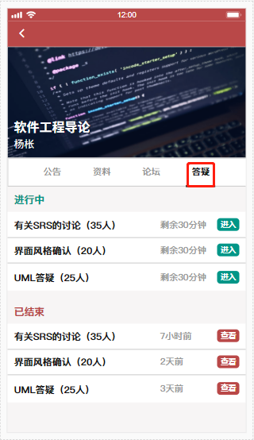

##### 学生进入答疑

|  |  |  |  |
| --- | --- | --- | --- |
| 用例编号 | UC-S-3-13 | 用例名称 | 学生进入答疑 |
| 操作者 | 学生 | 优先级 |  |
| 描述 | 学生进入答疑 | | |
| 需求来源 | 学生用户代表 | | |
| 输入 | 点击“进入”按钮  要发送的信息 | | |
| 输出 | 答疑空间条目内容 | | |
| 前置条件 | PRE-1：学生已登录网站  PRE-2：学生加入某一门课程 | | |
| 后置条件 | 无 | | |
| 基本流程 | **1.0 进入答疑**  1.点击“进入”按钮  2.跳转进入话题答疑内容页  3.编辑答疑内容并发送 | | |
| 可选流程 | 无 | | |
| 异常 | 无 | | |
| 业务规则 | 无 | | |

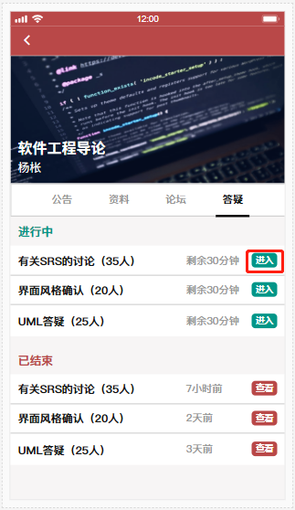



##### 学生查看答疑

|  |  |  |  |
| --- | --- | --- | --- |
| 用例编号 | UC-S-3-14 | 用例名称 | 学生查看答疑 |
| 操作者 | 学生 | 优先级 |  |
| 描述 | 学生查看答疑 | | |
| 需求来源 | 学生用户代表 | | |
| 输入 | 点击“查看”按钮 | | |
| 输出 | 答疑空间条目内容 | | |
| 前置条件 | PRE-1：学生已登录网站  PRE-2：学生加入某一门课程 | | |
| 后置条件 | 无 | | |
| 基本流程 | **1.0 查看答疑**  1.点击“查看”按钮  2.跳转进入话题答疑内容页  3.查看历史记录，浏览历史文件 | | |
| 可选流程 | 无 | | |
| 异常 | 无 | | |
| 业务规则 | 无 | | |

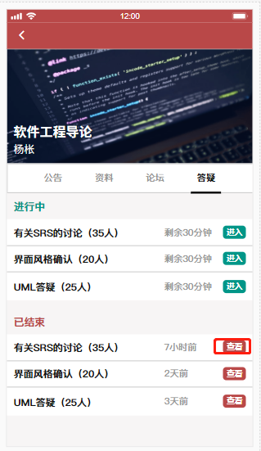

#### 消息

##### 学生浏览消息模块

|  |  |  |  |
| --- | --- | --- | --- |
| 用例编号 | UC-S-4-1 | 用例名称 | 学生浏览消息模块 |
| 操作者 | 学生 | 优先级 |  |
| 描述 | 用于学生浏览消息模块 | | |
| 需求来源 | 学生用户代表 | | |
| 输入 | 屏幕触摸点击 | | |
| 输出 | 消息界面 | | |
| 前置条件 | PRE-1：学生登录状态 | | |
| 后置条件 | 无 | | |
| 基本流程 | **1.0 学生浏览消息模块**  1. 点击底部菜单栏中的消息  2. 跳转至消息界面 | | |
| 可选流程 | 无 | | |
| 异常 | 无 | | |
| 业务规则 |  | | |



#### 我的

##### 学生浏览我的模块

|  |  |  |  |
| --- | --- | --- | --- |
| 用例编号 | UC-S-5-1 | 用例名称 | 学生浏览我的模块 |
| 操作者 | 学生 | 优先级 |  |
| 描述 | 用于学生浏览我的模块 | | |
| 需求来源 | 学生用户代表 | | |
| 输入 | 屏幕触摸点击 | | |
| 输出 | 我的界面 | | |
| 前置条件 | PRE-1：学生登录状态 | | |
| 后置条件 | 无 | | |
| 基本流程 | **1.0 学生浏览我的模块**  1. 点击底部菜单栏中的我的  2. 跳转至我的界面 | | |
| 可选流程 | 无 | | |
| 异常 | 无 | | |
| 业务规则 |  | | |



##### 学生浏览我的原创板块

|  |  |  |  |
| --- | --- | --- | --- |
| 用例编号 | UC-S-5-2 | 用例名称 | 学生浏览我的原创板块 |
| 操作者 | 学生 | 优先级 |  |
| 描述 | 用于学生浏览原创板块 | | |
| 需求来源 | 学生用户代表 | | |
| 输入 | 屏幕触摸点击 | | |
| 输出 | 原创板块的界面 | | |
| 前置条件 | PRE-1：学生登录状态 | | |
| 后置条件 | 无 | | |
| 基本流程 | **1.0 学生浏览原创板块**  1. 点击原创按钮  2. 跳转至原创板块界面 | | |
| 可选流程 | 无 | | |
| 异常 | 无 | | |
| 业务规则 |  | | |



##### 学生浏览我的课程板块

|  |  |  |  |
| --- | --- | --- | --- |
| 用例编号 | UC-S-5-3 | 用例名称 | 学生浏览我的课程板块 |
| 操作者 | 学生 | 优先级 |  |
| 描述 | 用于学生浏览我的课程板块 | | |
| 需求来源 | 学生用户代表 | | |
| 输入 | 屏幕触摸点击 | | |
| 输出 | 我的课程板块的界面 | | |
| 前置条件 | PRE-1：学生登录状态  PRE-2：我的界面 | | |
| 后置条件 | 无 | | |
| 基本流程 | **1.0 学生浏览我的课程板块**  1. 点击课程按钮  2. 跳转至我的课程板块界面 | | |
| 可选流程 | 无 | | |
| 异常 | 无 | | |
| 业务规则 |  | | |



##### 学生浏览我的关注板块

|  |  |  |  |
| --- | --- | --- | --- |
| 用例编号 | UC-S-5-4 | 用例名称 | 学生浏览我的关注板块 |
| 操作者 | 学生 | 优先级 |  |
| 描述 | 用于学生浏览我的关注板块 | | |
| 需求来源 | 学生用户代表 | | |
| 输入 | 屏幕触摸点击 | | |
| 输出 | 我的关注板块的界面 | | |
| 前置条件 | PRE-1：学生登录状态  PRE-2：我的界面 | | |
| 后置条件 | 无 | | |
| 基本流程 | **1.0 学生浏览我的关注板块**  1. 点击关注按钮  2. 跳转至我的关注板块界面 | | |
| 可选流程 | 无 | | |
| 异常 | 无 | | |
| 业务规则 |  | | |



##### 学生浏览我的粉丝板块

|  |  |  |  |
| --- | --- | --- | --- |
| 用例编号 | UC-S-5-5 | 用例名称 | 学生浏览我的粉丝板块 |
| 操作者 | 学生 | 优先级 |  |
| 描述 | 用于学生浏览我的粉丝板块 | | |
| 需求来源 | 学生用户代表 | | |
| 输入 | 屏幕触摸点击 | | |
| 输出 | 我的粉丝板块的界面 | | |
| 前置条件 | PRE-1：学生登录状态  PRE-2：我的界面 | | |
| 后置条件 | 无 | | |
| 基本流程 | **1.0 学生浏览我的粉丝板块**  1. 点击粉丝按钮  2. 跳转至我的粉丝板块界面 | | |
| 可选流程 | 无 | | |
| 异常 | 无 | | |
| 业务规则 |  | | |



##### 学生查看帖子

|  |  |  |  |
| --- | --- | --- | --- |
| 用例编号 | UC-S-5-6 | 用例名称 | 学生查看帖子 |
| 操作者 | 学生 | 优先级 |  |
| 描述 | 用于学生查看帖子 | | |
| 需求来源 | 学生用户代表 | | |
| 输入 | 屏幕触摸点击 | | |
| 输出 | 帖子界面 | | |
| 前置条件 | PRE-1：学生登录状态  PRE-2：我的界面 | | |
| 后置条件 | POS-1： 更新数据库中帖子数据 | | |
| 基本流程 | **1.0 学生查看帖子**  1. 点击帖子链接  2. 查看帖子内容 | | |
| 可选流程 | 无 | | |
| 异常 | 无 | | |
| 业务规则 |  | | |



##### 学生查看博客

|  |  |  |  |
| --- | --- | --- | --- |
| 用例编号 | UC-S-5-7 | 用例名称 | 学生查看博客 |
| 操作者 | 学生 | 优先级 |  |
| 描述 | 用于学生查看博客 | | |
| 需求来源 | 学生用户代表 | | |
| 输入 | 屏幕触摸点击 | | |
| 输出 | 博客界面 | | |
| 前置条件 | PRE-1：学生登录状态  PRE-2：我的界面 | | |
| 后置条件 | POS-1： 更新数据库中博客数据 | | |
| 基本流程 | **1.0 学生查看博客**  1. 点击博客链接  2. 查看博客内容 | | |
| 可选流程 | 无 | | |
| 异常 | 无 | | |
| 业务规则 |  | | |



##### 学生查看课程

|  |  |  |  |
| --- | --- | --- | --- |
| 用例编号 | UC-S-5-8 | 用例名称 | 学生查看课程 |
| 操作者 | 学生 | 优先级 |  |
| 描述 | 用于学生查看课程 | | |
| 需求来源 | 学生用户代表 | | |
| 输入 | 屏幕触摸点击 | | |
| 输出 | 课程界面 | | |
| 前置条件 | PRE-1：学生登录状态  PRE-2：我的界面 | | |
| 后置条件 | 无 | | |
| 基本流程 | **1.0 学生查看课程**  1. 点击课程链接  2. 查看课程内容 | | |
| 可选流程 | 无 | | |
| 异常 | 无 | | |
| 业务规则 |  | | |



##### 学生查看用户

|  |  |  |  |
| --- | --- | --- | --- |
| 用例编号 | UC-S-5-9 | 用例名称 | 学生查看用户 |
| 操作者 | 学生 | 优先级 |  |
| 描述 | 用于查看对帖子评论的用户信息 | | |
| 需求来源 | 学生用户代表 | | |
| 输入 | 点击用户头像 | | |
| 输出 | 用户信息界面 | | |
| 前置条件 | PRE-1：学生登录状态  PRE-2：我的界面 | | |
| 后置条件 | 无 | | |
| 基本流程 | **1.0 学生查看用户**  1. 点击用户头像  2. 显示用户信息界面 | | |
| 可选流程 | 无 | | |
| 异常 | 无 | | |
| 业务规则 |  | | |



##### 学生取消关注用户

|  |  |  |  |
| --- | --- | --- | --- |
| 用例编号 | UC-S-5-10 | 用例名称 | 学生取消关注用户 |
| 操作者 | 学生 | 优先级 |  |
| 描述 | 用于取消关注用户 | | |
| 需求来源 | 学生用户代表 | | |
| 输入 | 点击用户旁取消关注按钮 | | |
| 输出 | 取消关注成功提示 | | |
| 前置条件 | PRE-1：学生登录状态  PRE-2：我的界面 | | |
| 后置条件 | POS-1：数据库更新 | | |
| 基本流程 | **1.0 学生取消关注用户**  1. 点击用户头像旁取消关注按钮  2. 提示取消关注成功 | | |
| 可选流程 | 无 | | |
| 异常 | 无 | | |
| 业务规则 |  | | |



##### 学生查看其它用户博客

|  |  |  |  |
| --- | --- | --- | --- |
| 用例编号 | UC-S-5-11 | 用例名称 | 学生查看其它用户博客 |
| 操作者 | 学生 | 优先级 |  |
| 描述 | 用于查看其它用户博客 | | |
| 需求来源 | 学生用户代表 | | |
| 输入 | 点击 | | |
| 输出 | 博客文章界面 | | |
| 前置条件 | PRE-1：学生登录状态  PRE-2：我的界面 | | |
| 后置条件 | POS-1：数据库更新 | | |
| 基本流程 | **1.0 学生查看其它用户博客**  1. 点击他的博客  2. 选择文章  3. 进入文章界面 | | |
| 可选流程 | 无 | | |
| 异常 | 无 | | |
| 业务规则 |  | | |



##### 学生查看其它用户论坛动态

|  |  |  |  |
| --- | --- | --- | --- |
| 用例编号 | UC-S-5-12 | 用例名称 | 学生查看其它用户论坛 |
| 操作者 | 学生 | 优先级 |  |
| 描述 | 用于查看其它用户论坛动态 | | |
| 需求来源 | 学生用户代表 | | |
| 输入 | 点击 | | |
| 输出 | 论坛帖子界面 | | |
| 前置条件 | PRE-1：学生登录状态  PRE-2：我的界面 | | |
| 后置条件 | POS-1：数据库更新 | | |
| 基本流程 | **1.0 学生查看其它用户论坛动态**  1. 点击他的论坛  2. 选择帖子  3. 进入帖子界面 | | |
| 可选流程 | 无 | | |
| 异常 | 无 | | |
| 业务规则 |  | | |



##### 学生查看其它用户课程

|  |  |  |  |
| --- | --- | --- | --- |
| 用例编号 | UC-S-5-13 | 用例名称 | 学生查看其它用户课程 |
| 操作者 | 学生 | 优先级 |  |
| 描述 | 用于查看其它用户课程 | | |
| 需求来源 | 学生用户代表 | | |
| 输入 | 点击 | | |
| 输出 | 课程界面 | | |
| 前置条件 | PRE-1：学生登录状态  PRE-2：我的界面 | | |
| 后置条件 | POS-1：数据库更新 | | |
| 基本流程 | **1.0 学生查看其它用户课程**  1. 点击他的课程  2. 选择课程  3. 进入课程界面 | | |
| 可选流程 | 无 | | |
| 异常 | 无 | | |
| 业务规则 |  | | |



##### 学生查看帐号设置

|  |  |  |  |
| --- | --- | --- | --- |
| 用例编号 | UC-S-5-14 | 用例名称 | 学生查看帐号设置 |
| 操作者 | 学生 | 优先级 |  |
| 描述 | 学生用于账号设置 | | |
| 需求来源 | 学生用户代表 | | |
| 输入 | 点击设置按钮 | | |
| 输出 | 用户帐号设置界面 | | |
| 前置条件 | PRE-1：学生登录状态  PRE-2：我的界面 | | |
| 后置条件 | 无 | | |
| 基本流程 | **1.0 学生查看账号设置**  1. 点击“设置”按钮  2. 跳转用户帐号设置选项界面 | | |
| 可选流程 | 无 | | |
| 异常 | 无 | | |
| 业务规则 |  | | |



##### 学生修改个人资料

|  |  |  |  |
| --- | --- | --- | --- |
| 用例编号 | UC-S-5-15 | 用例名称 | 学生修改个人资料 |
| 操作者 | 学生 | 优先级 |  |
| 描述 | 学生用户用于修改个人资料 | | |
| 需求来源 | 学生用户代表 | | |
| 输入 | 点击 | | |
| 输出 | 用户帐号设置界面 | | |
| 前置条件 | PRE-1：学生登录状态  PRE-2：我的界面  PRE-3：帐号设置选项界面 | | |
| 后置条件 | 无 | | |
| 基本流程 | **1.0 学生修改个人资料并确认**  1. 点击“修改个人资料”选项  2. 跳转修改资料界面  3. 编辑修改信息  4. 点击“保存”确认修改 | | |
| 可选流程 | **1.1 学生修改个人资料中途退出**  1. 点击“修改个人资料”选项  2. 跳转修改资料界面  3. 编辑修改信息  4. 点击“取消”取消修改 | | |
| 异常 | 无 | | |
| 业务规则 |  | | |



##### 学生修改邮箱

|  |  |  |  |
| --- | --- | --- | --- |
| 用例编号 | UC-S-5-16 | 用例名称 | 学生修改邮箱 |
| 操作者 | 学生 | 优先级 |  |
| 描述 | 学生用户用于修改绑定的邮箱 | | |
| 需求来源 | 学生用户代表 | | |
| 输入 | 点击 | | |
| 输出 | 用户修改邮箱界面 | | |
| 前置条件 | PRE-1：学生登录状态  PRE-2：我的界面  PRE-3：帐号设置选项界面 | | |
| 后置条件 | 无 | | |
| 基本流程 | **1.0 学生修改邮箱并确认**  1. 点击“修改邮箱”选项  2. 跳转修改邮箱界面  3. 编辑修改信息  4. 点击“保存”确认修改 | | |
| 可选流程 | **1.1 学生修改邮箱中途退出**  1. 点击“修改邮箱”选项  2. 跳转修改邮箱界面  3. 编辑修改信息  4. 点击“取消”取消修改 | | |
| 异常 | 无 | | |
| 业务规则 |  | | |



##### 学生修改密码

|  |  |  |  |
| --- | --- | --- | --- |
| 用例编号 | UC-S-5-17 | 用例名称 | 学生修改密码 |
| 操作者 | 学生 | 优先级 |  |
| 描述 | 学生用户用于修改密码 | | |
| 需求来源 | 学生用户代表 | | |
| 输入 | 点击 | | |
| 输出 | 用户修改密码界面 | | |
| 前置条件 | PRE-1：学生登录状态  PRE-2：我的界面  PRE-3：帐号设置选项界面 | | |
| 后置条件 | 无 | | |
| 基本流程 | **1.0 学生修改密码并确认**  1. 点击“修改密码”选项  2. 跳转修改密码界面  3. 输入旧密码  4. 输入新密码  5.点击“保存” | | |
| 可选流程 | **1.1 学生修改密码中途退出**  1. 点击“修改密码”选项  2. 跳转修改密码界面  3. 编辑信息  4. 点击“取消”取消修改 | | |
| 异常 | 无 | | |
| 业务规则 |  | | |



##### 学生用户退出帐号

|  |  |  |  |
| --- | --- | --- | --- |
| 用例编号 | UC-S-5-18 | 用例名称 | 学生用户退出帐号 |
| 操作者 | 学生 | 优先级 |  |
| 描述 | 学生用户用于退出帐号 | | |
| 需求来源 | 学生用户代表 | | |
| 输入 | 点击 | | |
| 输出 | 登陆界面 | | |
| 前置条件 | PRE-1：学生登录状态  PRE-2：我的界面  PRE-3：帐号设置选项界面 | | |
| 后置条件 | 无 | | |
| 基本流程 | **1.0 学生退出帐号**  1.点击“退出帐号”  2.跳转显示登录界面 | | |
| 可选流程 | 无 | | |
| 异常 | 无 | | |
| 业务规则 |  | | |



### 游客用例场景描述

#### 注册/登陆

##### 注册

|  |  |  |  |
| --- | --- | --- | --- |
| 用例编号 | UC-V-1-1 | 用例名称 | 游客注册 |
| 操作者 | 游客 | 优先级 |  |
| 描述 | 用于没有账号的游客进行账号的注册，点击首页的注册按钮进行账号注册 | | |
| 需求来源 | 游客用户代表 | | |
| 输入 | 姓名、学号/教工号、昵称、身份证号、电子邮箱、密码 | | |
| 输出 | 用户首页 | | |
| 前置条件 | PRE-1：游客首页 | | |
| 后置条件 | POST-1：注册账号信息存入数据库 | | |
| 基本流程 | **1.0 学生注册**   1. 输入相应的姓名、**学号**、昵称、身份证号、电子邮箱、密码 、手机号 2. 点击注册按钮 3. 系统确认注册信息后进入登录页面 | | |
| 可选流程 | * 1. **教师注册**  1. 输入姓名、**教工号**、昵称、身份证号、电子邮箱、密码、手机号 2. 点击注册按钮 3. 系统确认注册信息后进入登录页面 | | |
| 异常 | **1.0/1.1 E1 账号已存在**  1. 提示用户账号已存在  2a. 若游客更改输入，则检测是否已存在  2b. 游客选择退出注册界面，则终止该用例  **1.0/1.1 E2 输入的信息不符合规范**  1. 提示用户输入信息不符合规范  2a. 用户输入新信息，检测是否符合规范  2b. 游客选择退出注册界面，则终止该用例 | | |
| 业务规则 |  | | |

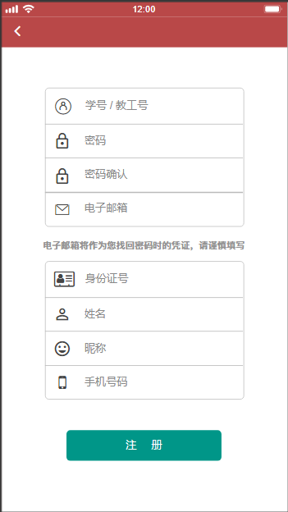

##### 登陆

|  |  |  |  |
| --- | --- | --- | --- |
| 用例编号 | UC-V-1-2 | 用例名称 | 游客登陆 |
| 操作者 | 游客 | 优先级 |  |
| 描述 | 用于游客登录帐号，点击主页的登陆按钮进行账号登陆 | | |
| 需求来源 | 游客用户代表 | | |
| 输入 | 学号/教工号，密码 | | |
| 输出 | 用户首页-用户个人信息板块 | | |
| 前置条件 | PRE-1：游客已成功注册账号  PRE-2：游客首页 | | |
| 后置条件 | POST-1：系统读取更新账号信息和状态 | | |
| 基本流程 | **1.0 有账号登陆 - 学生**  1. 游客输入**学号**、密码  2. 点击登陆按钮  3. 系统确认登陆信息后进入主页 | | |
| 可选流程 | * 1. **有账号登陆 - 教师**   1. 游客输入**教工号**、密码  2. 点击登陆按钮  3. 系统确认登陆信息后进入主页 | | |
| 异常 | **1.0/1.1 E1 输入的用户名不存在**  1. 提示用户名不存在  2a. 若游客更改输入的用户名，则检测是否已存在  2b. 游客选择退出登陆界面，则终止该用例  **1.0/1.1 E2 输入的密码不正确**  1. 提示密码不正确  2a. 用户输入新密码，检测是否正确  2b. 游客选择退出登陆界面，则终止该用例 | | |
| 业务规则 |  | | |

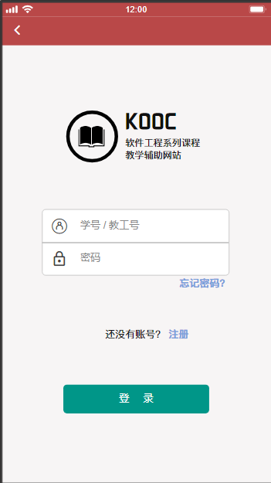

1. **数据需求**

## 数据字典

### 管理员

|  |  |  |  |  |
| --- | --- | --- | --- | --- |
| 数据元素 | 描述 | 组成方式或者数据类型 | 数据长度 | 值 |
| 管理员 | 以管理员的身份使用网页的用户 | 账号  姓名  密码  账户类型  电子邮箱  电话 |  |  |
| 账号 | 登录所使用的账号（主键，） | 字符串 | 30 |  |
| 姓名 | 管理员真实姓名 | 字符串 | 30 |  |
| 密码 | 登录所用的密码 | 整数及字母字符 | 50 |  |
| 账户类型 | 用于确定账户是何身份的变量 | 数字 | 1 | 1为管理员；2为普通用户；3为游客 |
| 电子邮箱 | 管理员用户可以联系的邮箱 | 整数及字母字符 | 50 |  |
| 电话 | 管理员用户可以联系的电话 | 数字 | 18 |  |

### 教师

|  |  |  |  |  |
| --- | --- | --- | --- | --- |
| 数据元素 | 描述 | 组成方式或者数据类型 | 数据长度 | 值 |
| 教师 | 以教师的身份使用网页的用户 | 账号  姓名  密码  账户类型  电子邮箱  电话  性别 |  |  |
| 账号 | 登录所使用的账号，也是教工号（主键） | 字符串 | 30 |  |
| 姓名 | 教师真实姓名 | 字符串 | 30 |  |
| 密码 | 登录所用的密码 | 整数及字母字符 | 50 |  |
| 账户类型 | 用于确定账户是何身份的变量 | 数字 | 1 | 1为管理员；2为普通用户；3为游客。 |
| 电子邮箱 | 管理员用户可以联系的邮箱 | 整数及字母字符 | 50 |  |
| 电话 | 管理员用户可以联系的电话 | 数字 | 18 |  |
| 性别 | 教师性别 | 整型 | 2 | 1为女性，2为男性 |

### 学生

|  |  |  |  |  |
| --- | --- | --- | --- | --- |
| 数据元素 | 描述 | 组成方式或者数据类型 | 数据长度 | 值 |
| 教师 | 以学生的身份使用网页的用户 | 账号  姓名  密码  账户类型  电子邮箱  电话  性别 |  |  |
| 账号 | 登录所使用的账号，也是学号（主键） | 字符串 | 30 |  |
| 姓名 | 学生真实姓名 | 字符串 | 30 |  |
| 密码 | 登录所用的密码 | 整数及字母字符 | 50 |  |
| 账户类型 | 用于确定账户是何身份的变量 | 数字 | 1 | 1为管理员；2为普通用户；3为游客。 |
| 电子邮箱 | 管理员用户可以联系的邮箱 | 整数及字母字符 | 50 |  |
| 电话 | 管理员用户可以联系的电话 | 数字 | 18 |  |
| 性别 | 学生性别 | 整型 | 2 | 1为女性，2为男性 |

### 课程

|  |  |  |  |  |
| --- | --- | --- | --- | --- |
| 数据元素 | 描述 | 组成方式或者数据类型 | 数据长度 | 值 |
| 课程 | 教师所开设的，供学生选择的课程 | 课程编号  课程名  教师账号  教师名  教师介绍  课程介绍  开设时间 |  |  |
| 课程编号 | 开设课程的编号（主键） | 整数 | 8 |  |
| 课程名 | 开设课程的课程名 | 字符串 | 64 |  |
| 教师账号 | 所开设的课程的任课教师的教工号（外键） | 字符串 | 30 |  |
| 教师名 | 所开设的课程的任课教师的名字 | 字符串 | 30 |  |
| 教师介绍 | 所开设的课程的任课教师的介绍 | 整数及字符串 | 1024 |  |
| 课程介绍 | 介绍了课程的安排、授课内容 | 整型 | 1024 |  |
| 开设时间 | 课程开课时间 | 日期，  YYYY/MM/DD | 10 |  |

### 游客

|  |  |  |  |  |
| --- | --- | --- | --- | --- |
| 数据元素 | 描述 | 组成方式或者数据类型 | 数据长度 | 值 |
| 游客 | 只能访网页首页的用户 | 临时账户 |  |  |
| 临时账户 | 每个游客进入首页时系统分配的临时账户 | 字符串 | 30 |  |

### 课程论坛

|  |  |  |  |  |
| --- | --- | --- | --- | --- |
| 数据元素 | 描述 | 组成方式或者数据类型 | 数据长度 | 值 |
| 课程论坛 | 每门课程所对应的唯一的论坛 | +教师  +管理员  论坛名称  论坛编号 |  |  |
| 论坛名称 | 论坛对应的名字 | 数字及字符串 | 64 |  |
| 论坛编号 | 每个论坛所拥有的唯一编号（主键） | 数字 | 8 |  |

### 总论坛

|  |  |  |  |  |
| --- | --- | --- | --- | --- |
| 数据元素 | 描述 | 组成方式或者数据类型 | 数据长度 | 值 |
| 总论坛 | 开放式的论坛，实名制用户可以进行任何讨论 | +管理员 |  |  |

### 论坛帖子

|  |  |  |  |  |
| --- | --- | --- | --- | --- |
| 数据元素 | 描述 | 组成方式或者数据类型 | 数据长度 | 值 |
| 论坛帖子 | 在论坛内用户所发的帖子 | +用户（学生，教师，注册用户）  帖子标题  帖子编号  帖子发布时间  帖子内容  帖子附件地址  置顶状态  加精状态 |  |  |
| 帖子标题 | 该帖子所对应的标题 | 数字及字符串 | 64 |  |
| 帖子编号 | 每个帖子所拥有的唯一编号（主键） | 数字 | 8 |  |
| 帖子发布时间 | 该帖子所对应的发布时间 | 日期，  YYYY/MM/DD | 10 |  |
| 帖子附件地址 | 附件的下载地址 | url | 64 |  |
| 置顶状态 | 是否置顶 | 数字 | 1 | 0为非置顶，1为置顶 |
| 加精状态 | 是否加精 | 数字 | 1 | 0为非加精，1为加精 |

### 总论坛帖子

|  |  |  |  |  |
| --- | --- | --- | --- | --- |
| 数据元素 | 描述 | 组成方式或者数据类型 | 数据长度 | 值 |
| 总论坛帖子 | 在总论坛内用户所发的帖子 | +发布者（学生，教师，注册用户）  帖子标题  帖子编号  帖子发布时间  帖子内容  帖子附件地址  置顶状态  加精状态 |  |  |
| 帖子标题 | 该帖子所对应的标题 | 数字及字符串 | 64 |  |
| 帖子编号 | 每个帖子所拥有的唯一编号（主键） | 数字 | 8 |  |
| 帖子发布时间 | 该帖子所对应的发布时间 | 日期，  YYYY/MM/DD | 10 |  |
| 帖子内容 | 帖子的具体内容 | 数字及字符串 | 64 |  |
| 帖子附件地址 | 附件的下载地址 | url | 64 |  |
| 置顶状态 | 是否置顶 | 整型 | 1 | 0为非置顶，1为置顶 |
| 加精状态 | 是否加精 | 整型 | 1 | 0为非加精，1为加精 |

### 论坛帖子回复

|  |  |  |  |  |
| --- | --- | --- | --- | --- |
| 数据元素 | 描述 | 组成方式或者数据类型 | 数据长度 | 值 |
| 论坛帖子回复 | 用户对其他用户回复的回复 | +回复对象（学生，教师或者注册用户）  +回复者（学生，教师或者注册用户）  回复编号  回复时间  回复内容  回复附件地址 |  |  |
| 回复编号 | 每个回复所拥有的唯一编号（主键） | 数字 | 8 |  |
| 回复时间 | 该回复所对应的发布时间 | 日期，  YYYY/MM/DD | 10 |  |
| 回复内容 | 帖子的具体内容 | 数字及字符串 | 1024 |  |
| 回复附件地址 | 附件的下载地址 | url | 64 |  |

### 网站公告

|  |  |  |  |  |
| --- | --- | --- | --- | --- |
| 数据元素 | 描述 | 组成方式或者数据类型 | 数据长度 | 值 |
| 网站公告 | 管理员发布的针对全站用户的通知 | +管理员  通知编号  发布时间  内容  置顶状态 |  |  |
| 通知编号 | 每条通知对应的唯一的编号（主键） | 数字 | 8 |  |
| 发布时间 | 该通知所对应的发布时间 | 日期，  YYYY/MM/DD | 10 |  |
| 内容 | 发布的内容 | 数字及字符串 | 1024 |  |
| 置顶状态 | 是否置顶 | 整型 | 1 | 0为非置顶，1为置顶 |

### 课程通知

|  |  |  |  |  |
| --- | --- | --- | --- | --- |
| 数据元素 | 描述 | 组成方式或者数据类型 | 数据长度 | 值 |
| 课程通知 | 教师或者管理员针对课程论坛的通知 | +管理员  +教师  通知编号  课程编号  发布时间  内容  置顶状态 |  |  |
| 通知编号 | 每条通知对应的唯一的编号（主键） | 数字 | 8 |  |
| 发布时间 | 该通知所对应的发布时间 | 日期，  YYYY/MM/DD | 10 |  |
| 内容 | 发布的内容 | 数字及字符串 | 1024 |  |
| 置顶状态 | 是否置顶 | 整型 | 1 | 0为非置顶，1为置顶 |

### 课程资料

|  |  |  |  |  |  |  |  |  |
| --- | --- | --- | --- | --- | --- | --- | --- | --- |
| 数据元素 | 描述 | | 组成方式或者数据类型 | | 数据长度 | | | 值 |
| 课程资料 | | 每门课程由教师上传或者同学上传的资料 | | +上传者（本门课程的教师）  课程资料编号  上传时间  附件地址  文件名 | |  |  | |
| 课程资料编号 | | 每份课程编号对应的唯一的编号（主键） | | 数字 | | 8 |  | |
| 文件名 | | 文件名 | | 数字及字符串 | | 64 |  | |
| 上传时间 | | 上传时间 | | 日期，  YYYY/MM/DD | | 10 |  | |
| 附件地址 | | 上传的附件的下载地址 | | url | | 64 |  | |

### 课程链接

|  |  |  |  |  |
| --- | --- | --- | --- | --- |
| 数据元素 | 描述 | 组成方式或者数据类型 | 数据长度 | 值 |
| 课程链接 | 课程相关内容的链接 | 课程编号  链接编号  连接名  链接地址 |  |  |
| 链接编号 | 链接编号（主键） | 数字 | 8 |  |
| 链接名 | 链接名 | 数字及字符串 | 64 |  |
| 链接地址 | 链接地址 | url | 64 |  |

### 友情链接

|  |  |  |  |  |
| --- | --- | --- | --- | --- |
| 数据元素 | 描述 | 组成方式或者数据类型 | 数据长度 | 值 |
| 友情链接 | 网站首页的友情链接 | 链接编号  链接名  链接地址 |  |  |
| 链接编号 | 链接编号（主键） | 数字 | 8 |  |
| 链接名 | 链接名 | 数字及字符串 | 64 |  |
| 链接地址 | 链接地址 | url | 64 |  |

### 博客帖子

|  |  |  |  |  |
| --- | --- | --- | --- | --- |
| 数据元素 | 描述 | 组成方式或者数据类型 | 数据长度 | 值 |
| 博客帖子 | 用户在博客模块发布的博客帖子 | +发布者（学生，教师，注册用户）  帖子标题  帖子编号  帖子发布时间  帖子内容  帖子附件地址  评论 |  |  |
| 帖子标题 | 该博客所对应的标题 | 数字及字符串 | 64 |  |
| 帖子编号 | 每个博客所拥有的唯一编号（主键） | 数字 | 8 |  |
| 帖子发布时间 | 该博客所对应的发布时间 | 日期，  YYYY/MM/DD | 10 |  |
| 帖子内容 | 博主写的帖子的内容 | 字符串 | 1024 |  |
| 帖子附件地址 | 博主附加的附件地址 | url | 64 |  |
| 评论 | 对该博客回复的内容 | 字符串 | 1024 |  |
|  |  |  |  |  |

## ER图

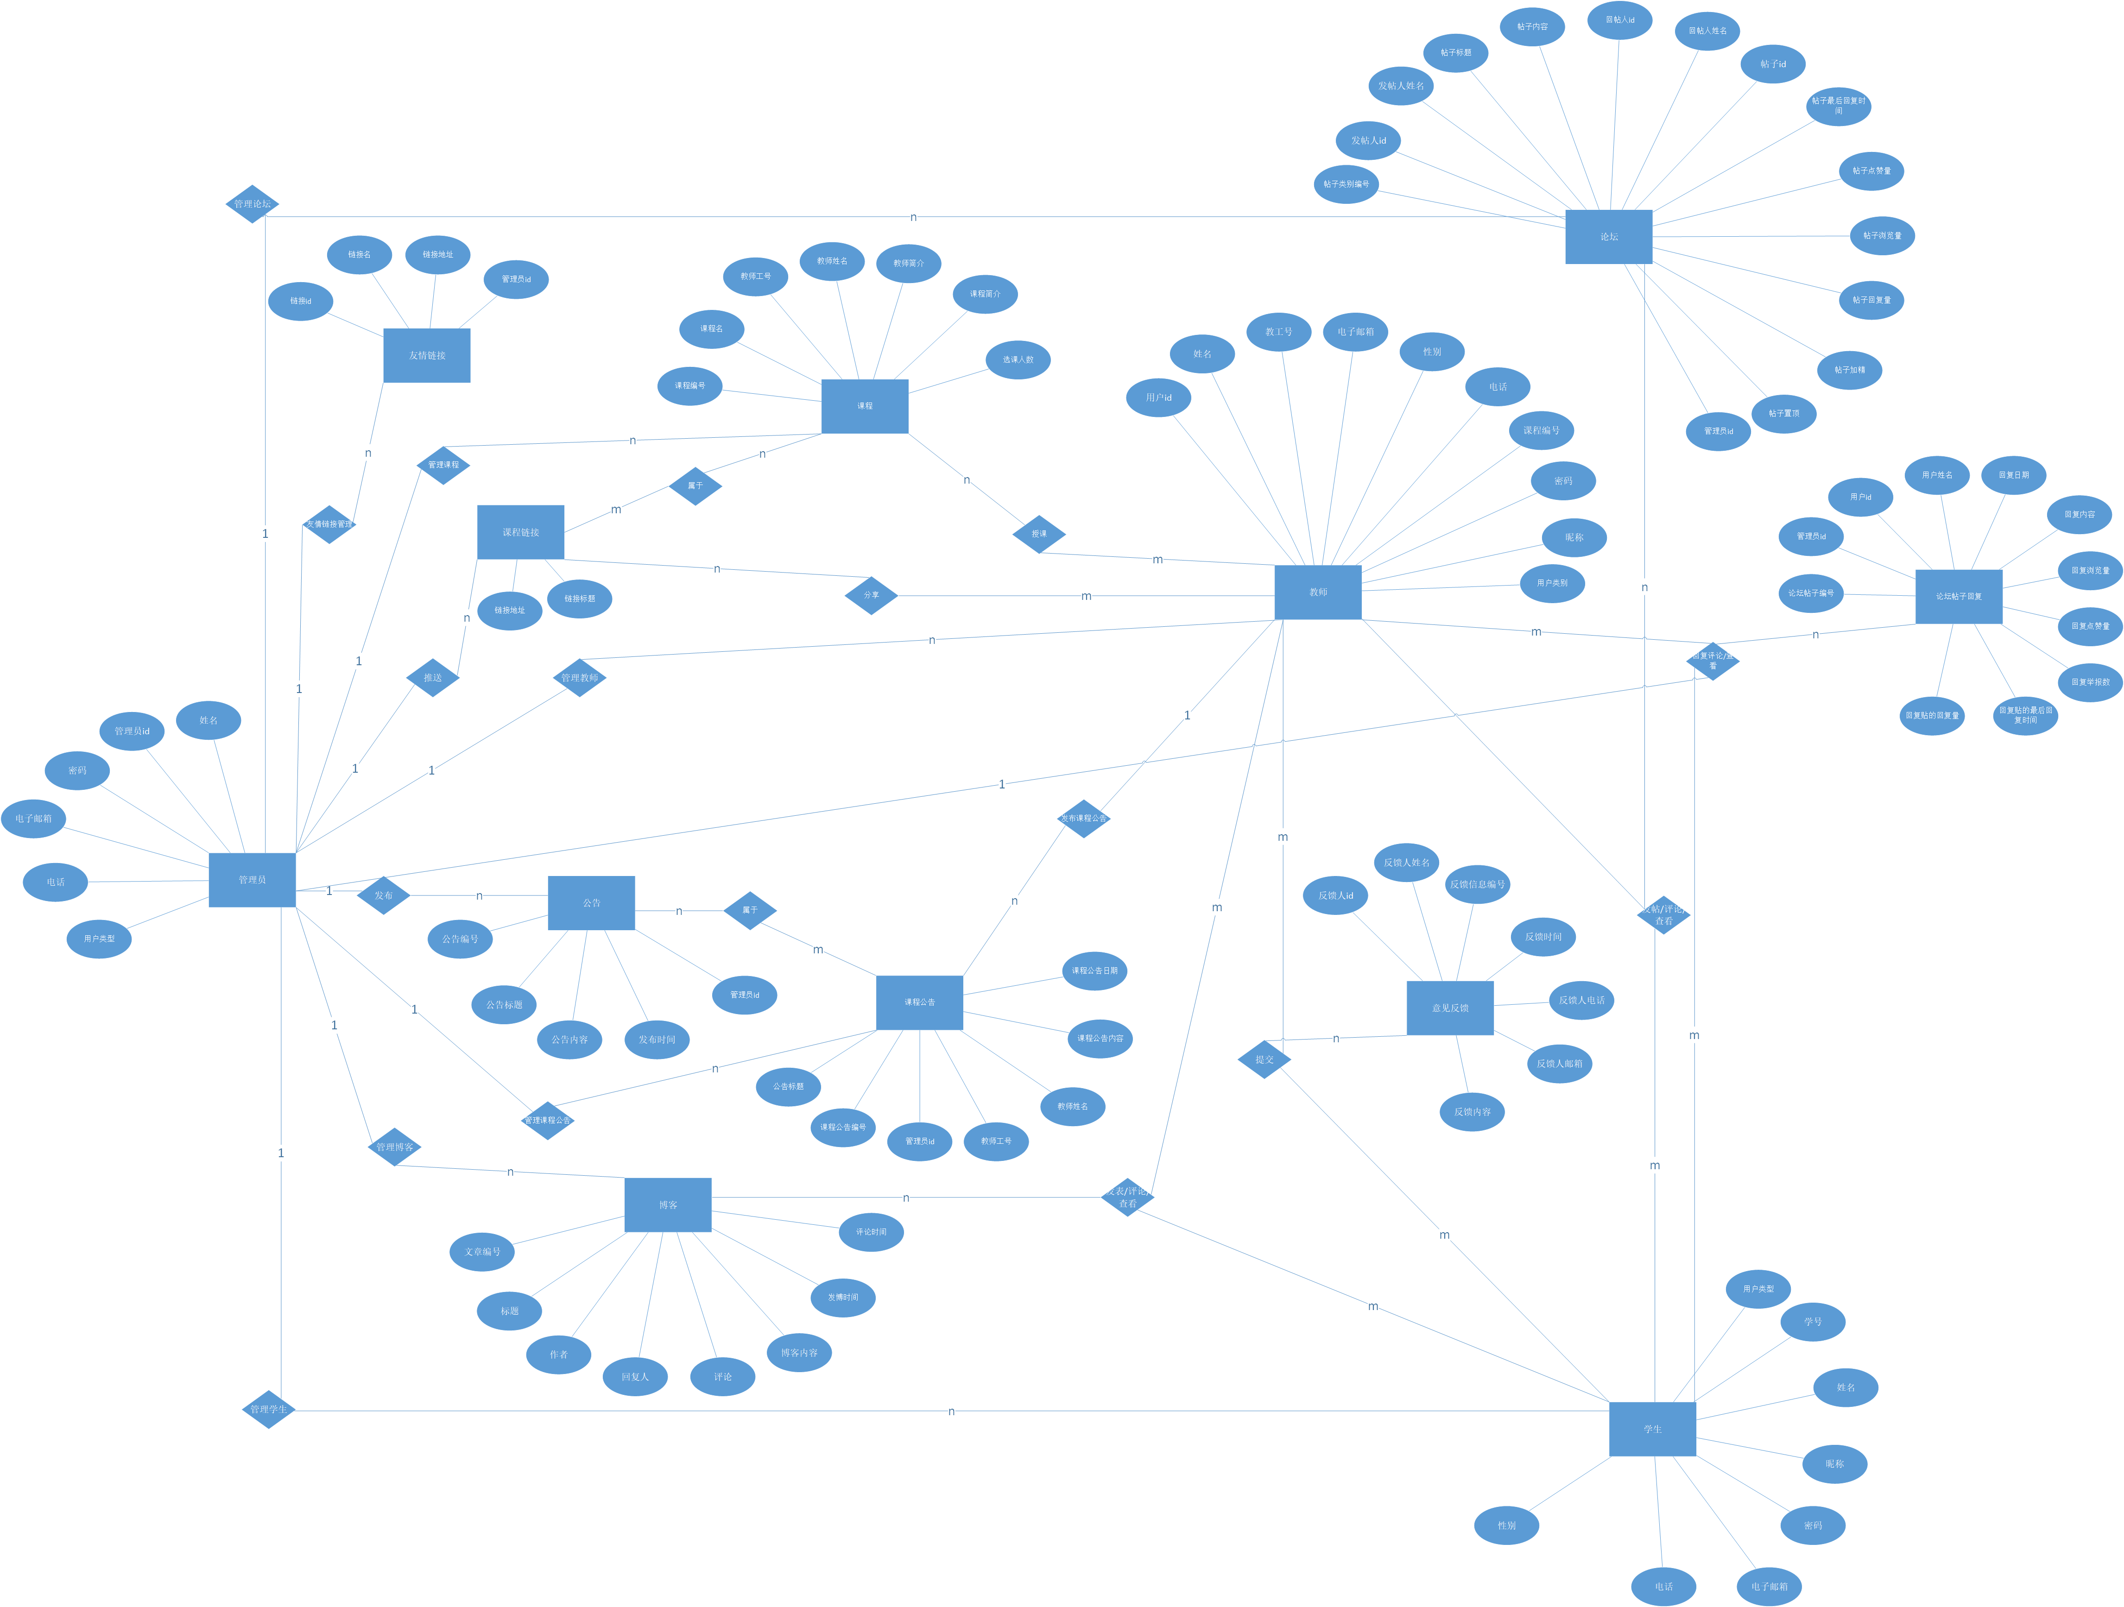

1. **外部接口需求**

硬件接口

服务器

|  |  |
| --- | --- |
| 类型 | 属性 |
| CPU | 4核 |
| 主频 | 3.3GHZ |
| 内存 | 32G |
| 硬盘 | 512G固态硬盘 |
| 带宽 | 1Gbps |

客户端

移动端：安卓手机，苹果手机。

pc端：

|  |  |
| --- | --- |
| 项目 | 接口信息 |
| 主频 | 当前主流配置即可 |
| 显卡 | 分辨率 1024*768 以上 |
| 网卡 | 浙江大学城市学院校园网（L2TP）、10M 以上 |

软件接口

服务器

|  |  |
| --- | --- |
| 项目 | 接口信息 |
| 操作系统 | Linux-generic内核版本 3.8 |
| 服务器 | 部署在浙江大学城市学院理四机房环境 |
| 数据库 | MySql5.6 |

客户端

|  |  |
| --- | --- |
| 项目 | 接口信息 |
| 操作系统 | Windows XP/Vista/7/8/10、Linux、Mac OS IOS，Android等等 |
| 浏览器 | Internet Explore、Firefox、Chrome 等 |

通信接口

本系统使用的通信功能有Web 浏览器、网络通信标准协议及通信安全或加密问题、10／100M 数据传输速率和同步通信机制。网络环境：浙江大学城市学院校园网及浙江大学城市学院无线网。

用户界面

### web端界面

#### 首页界面

##### 未登录注册用户首页

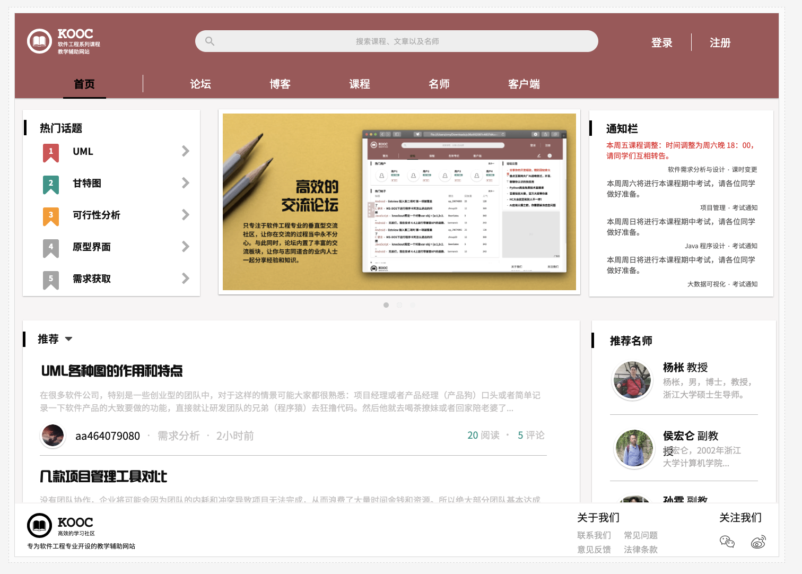

##### 登录或注册提醒

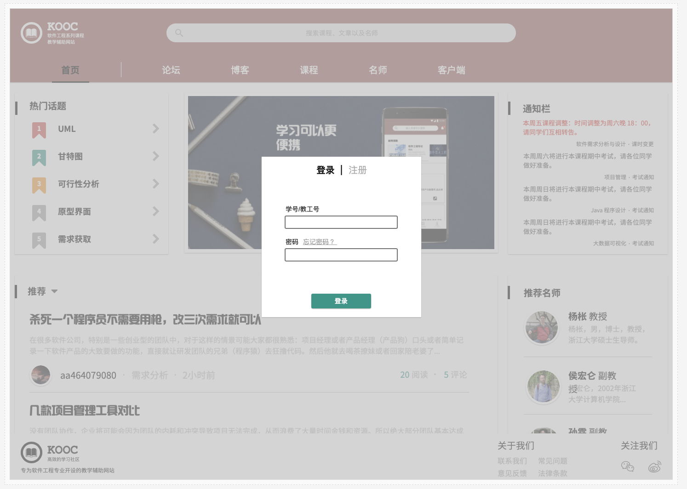

##### 注册

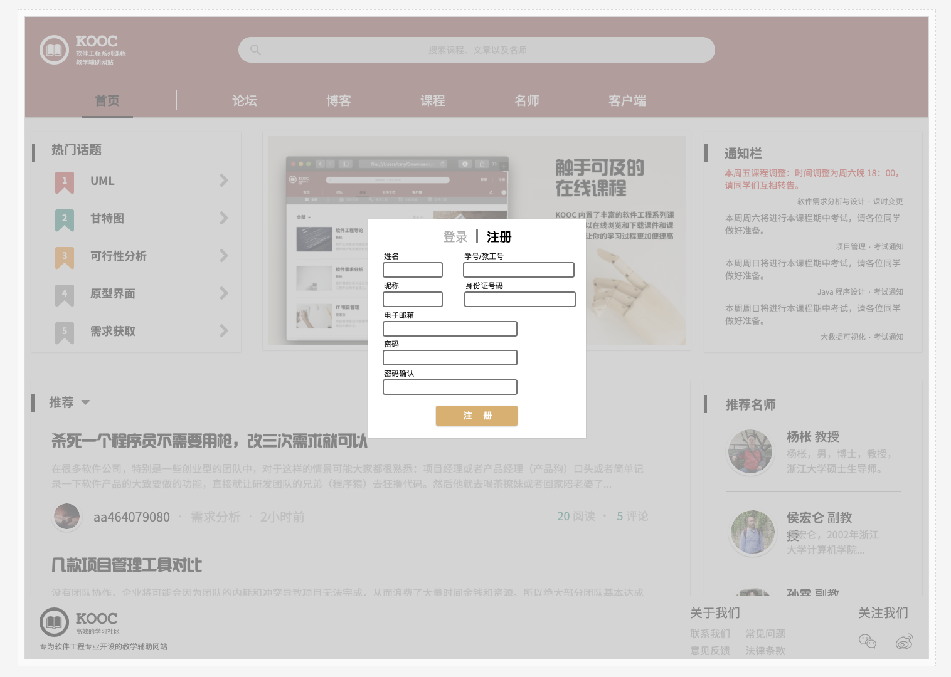

##### 登录



##### 忘记密码

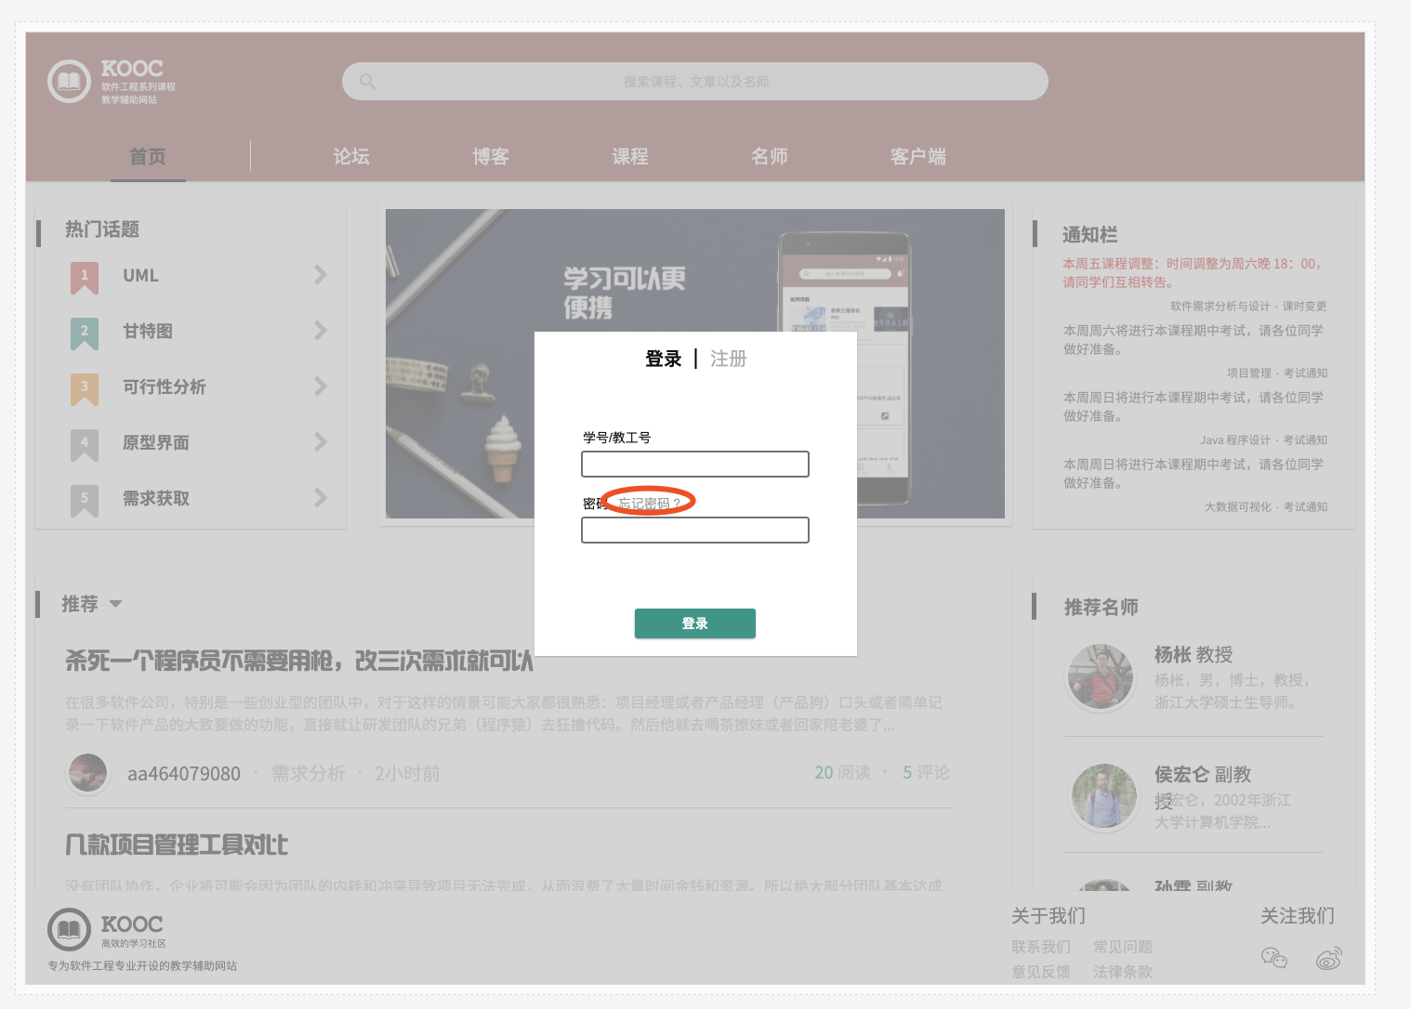

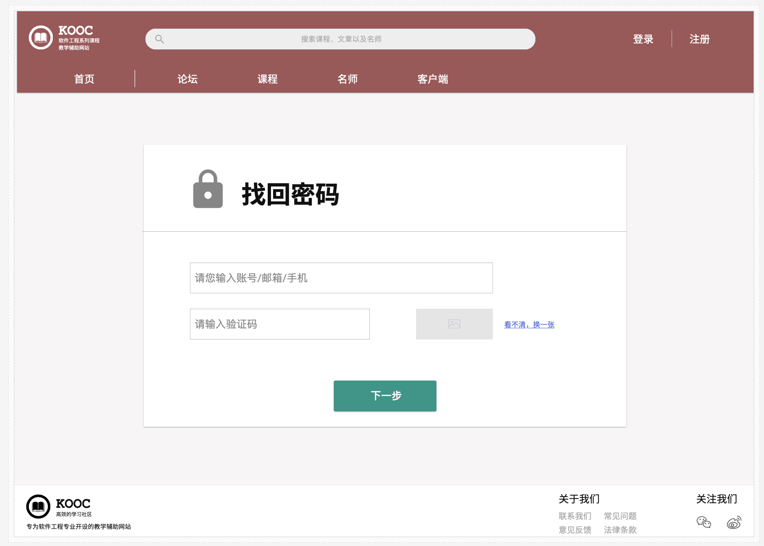

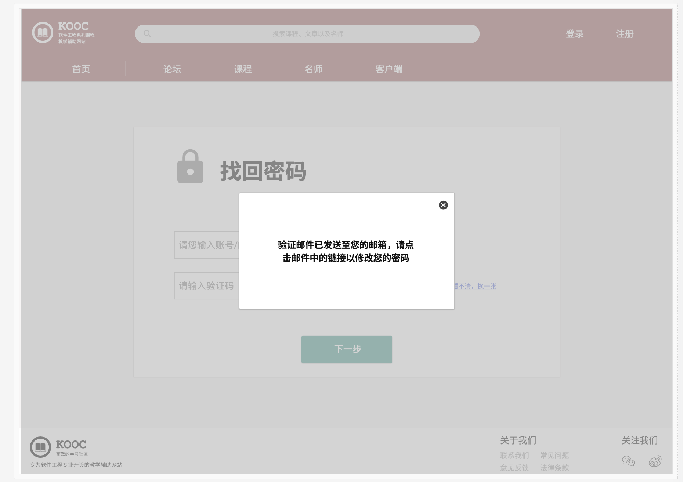

##### 修改密码

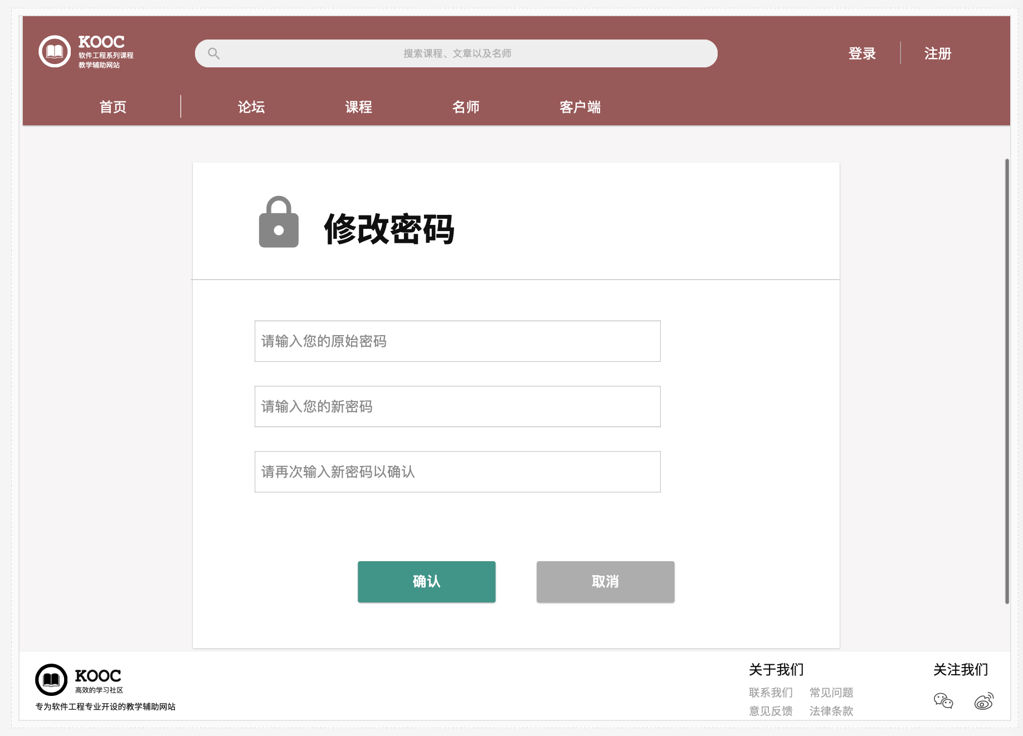

##### 用户首页

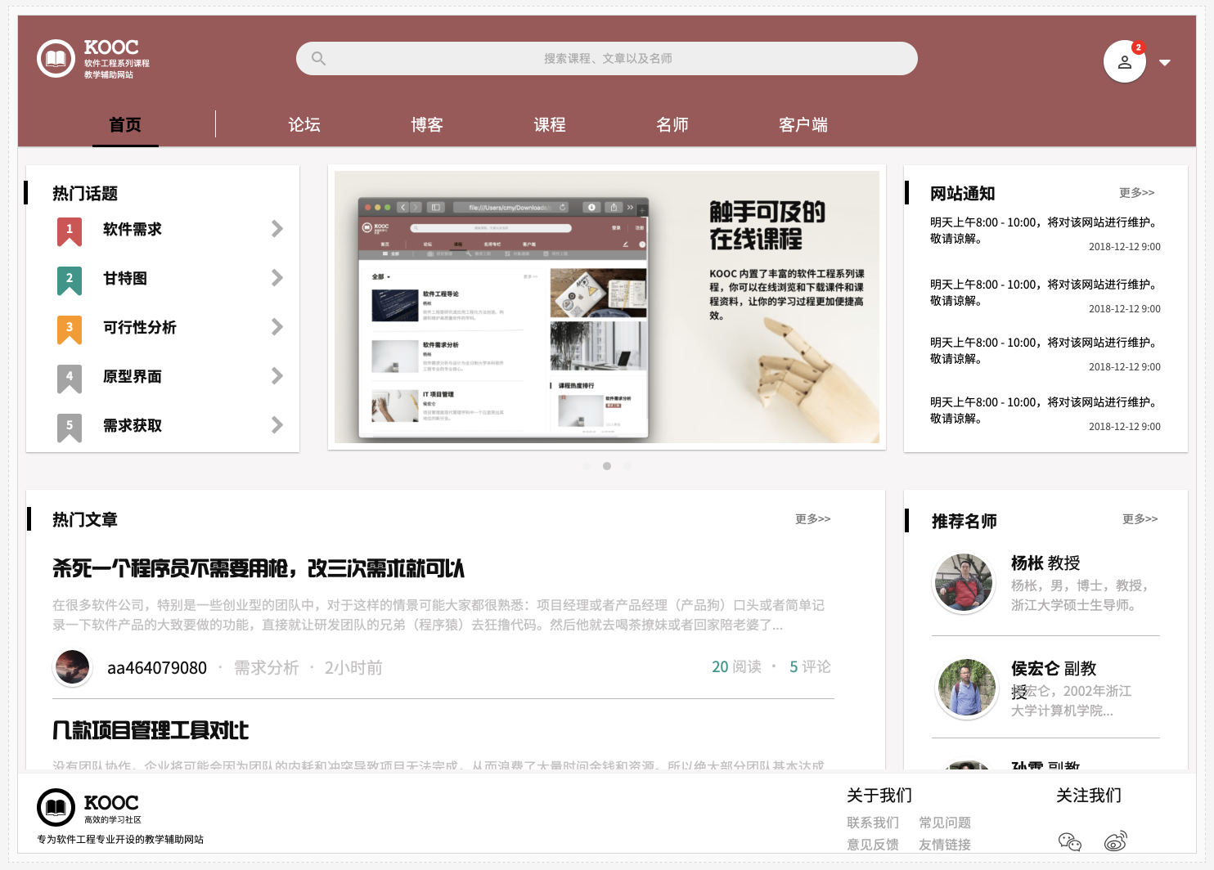

##### 个人中心下拉框

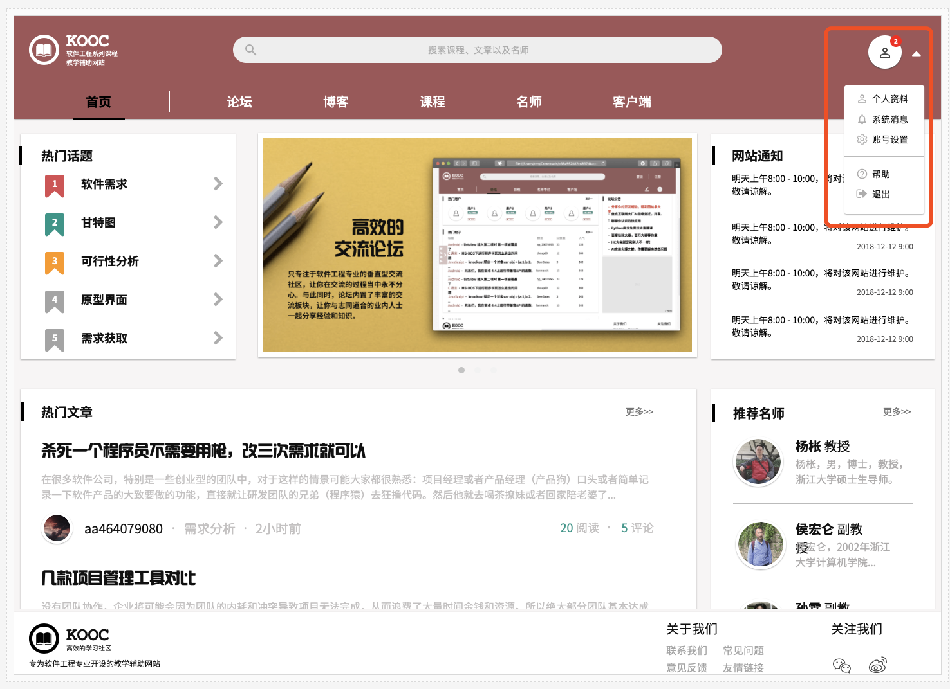

##### 网站通知

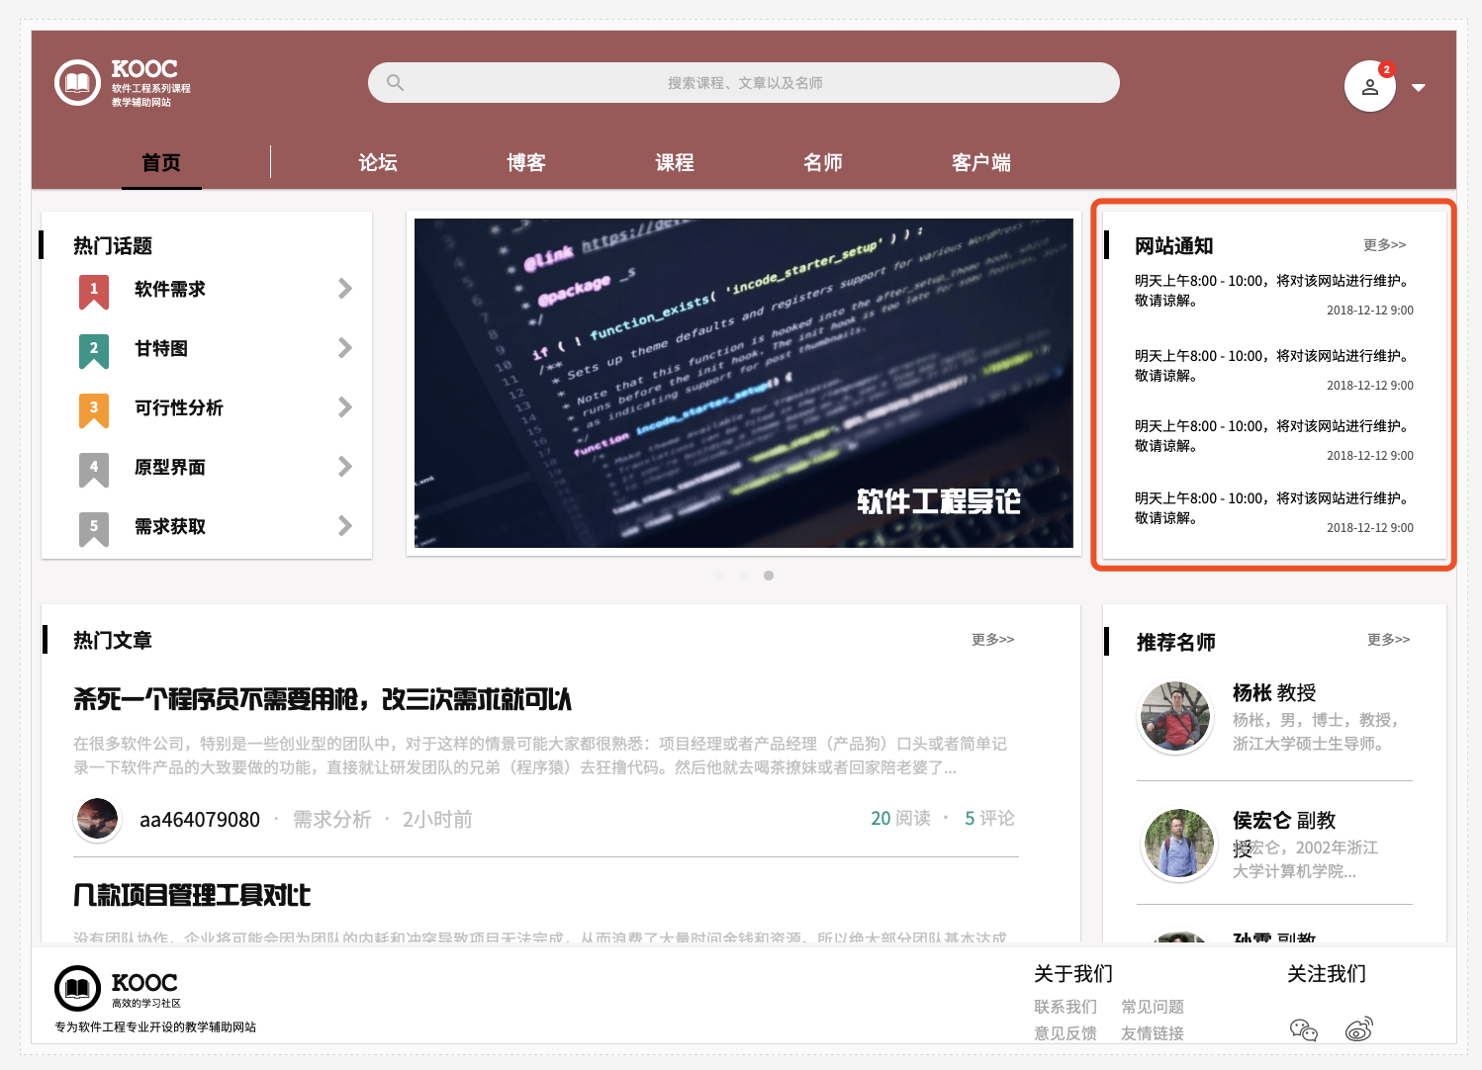

##### 全站搜索

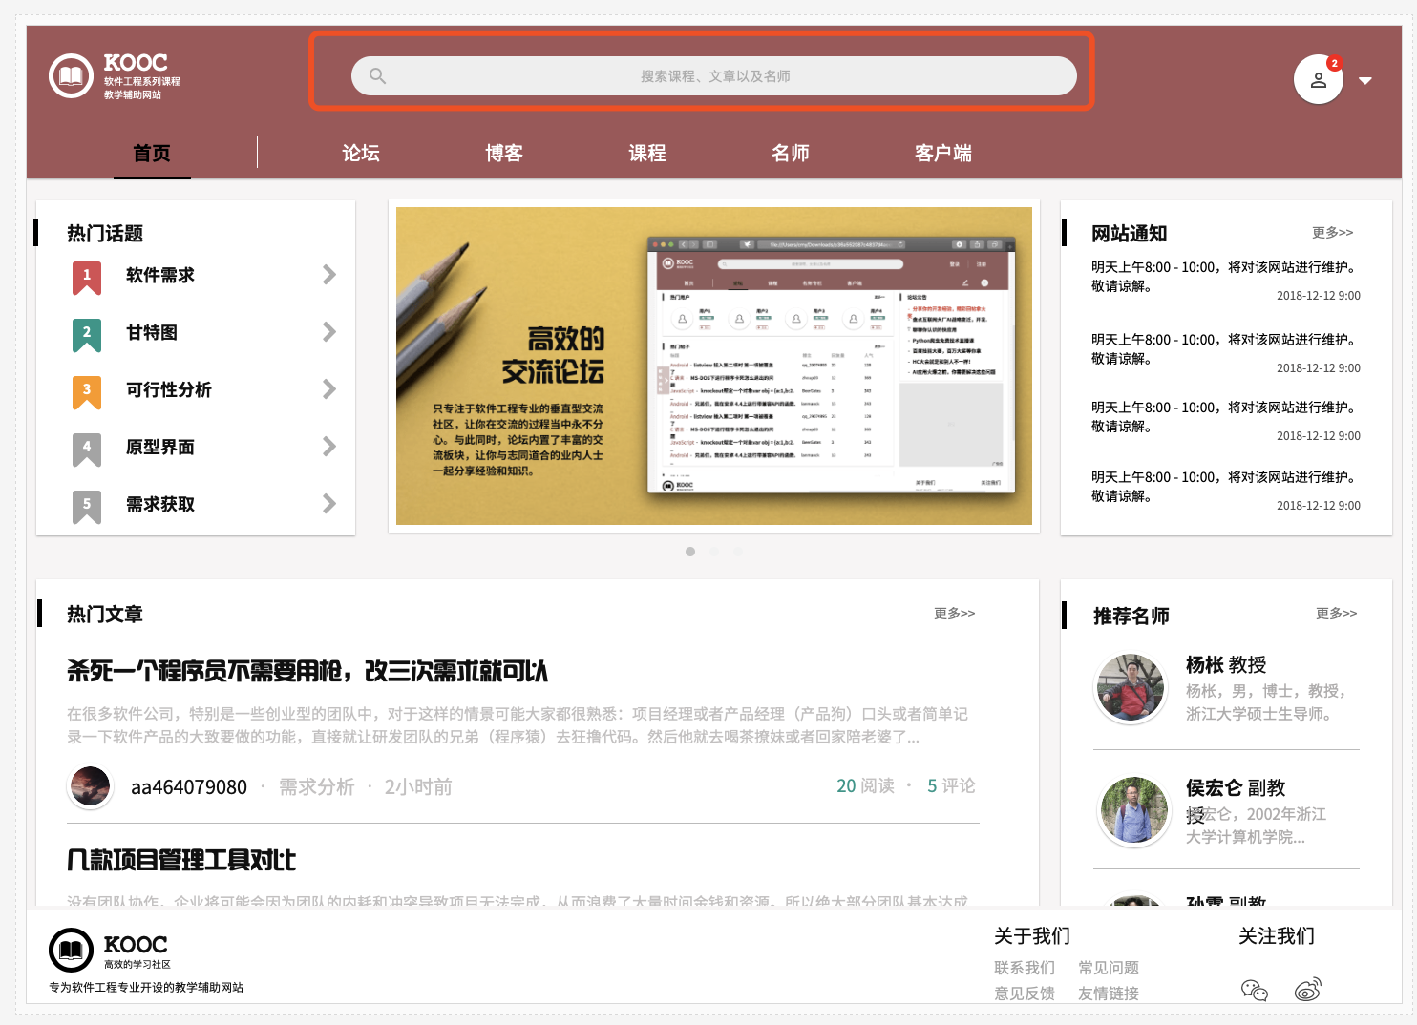

##### 全站搜索结果

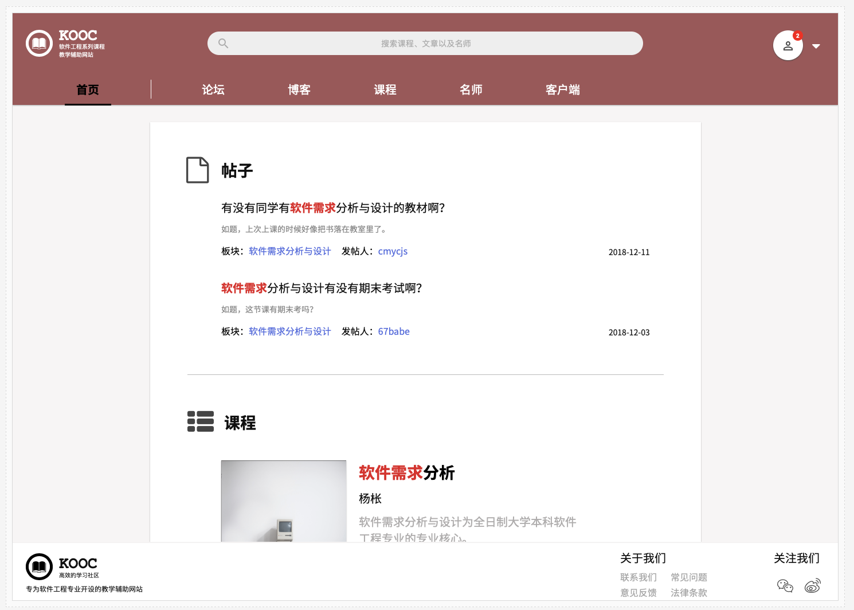

##### 友情链接

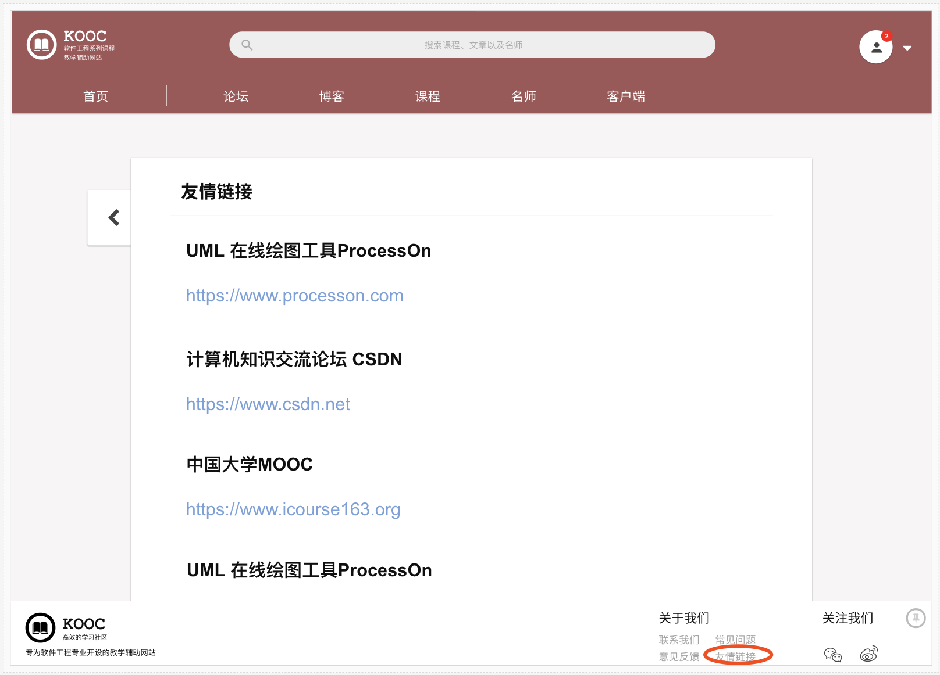

##### 联系我们

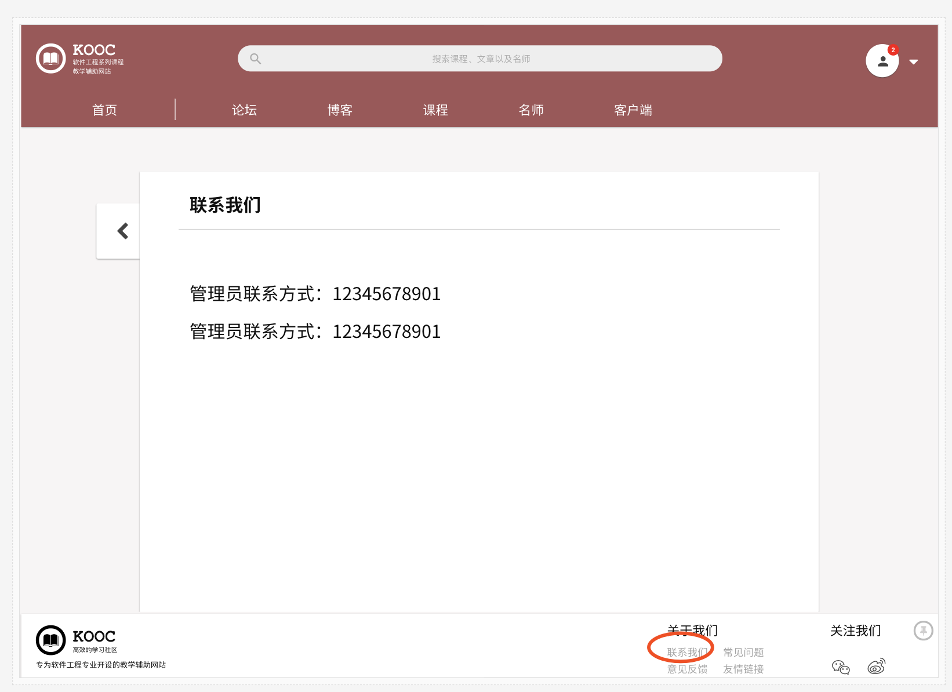

##### 意见反馈

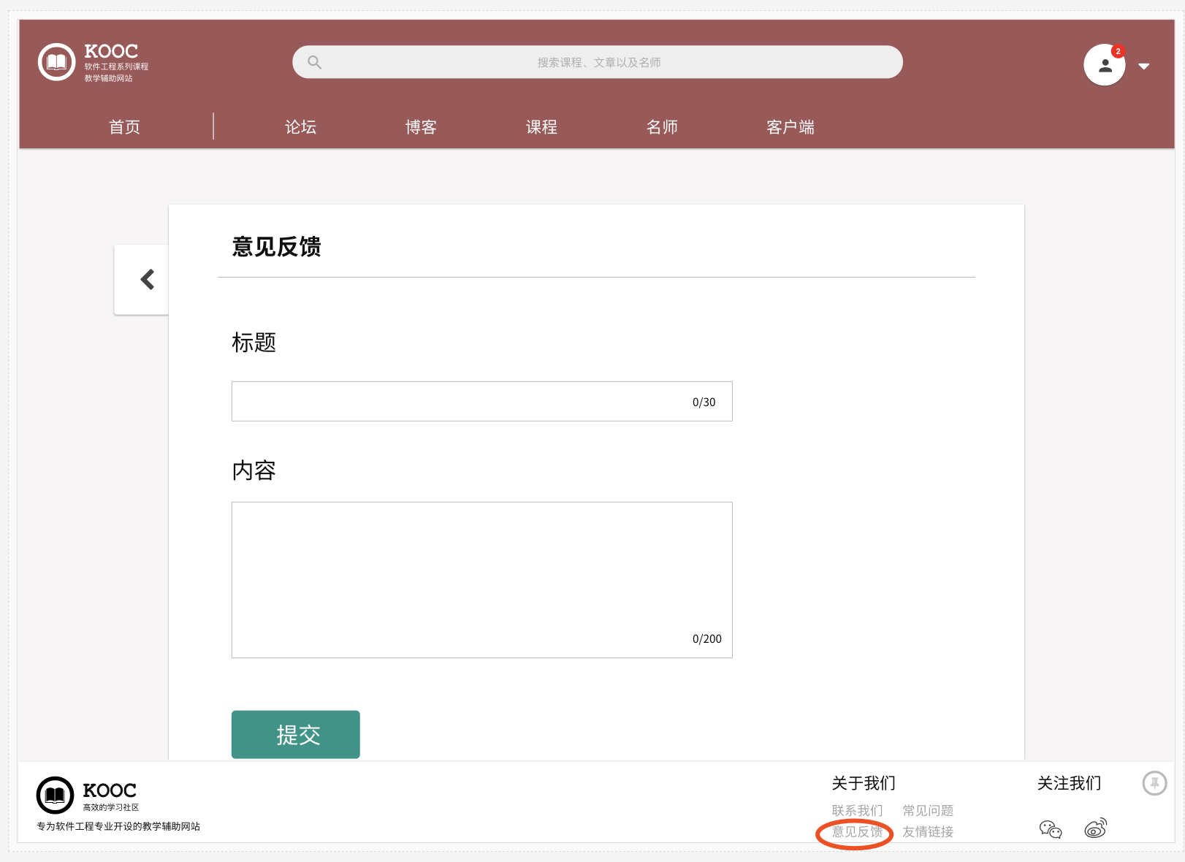

##### 常见问题

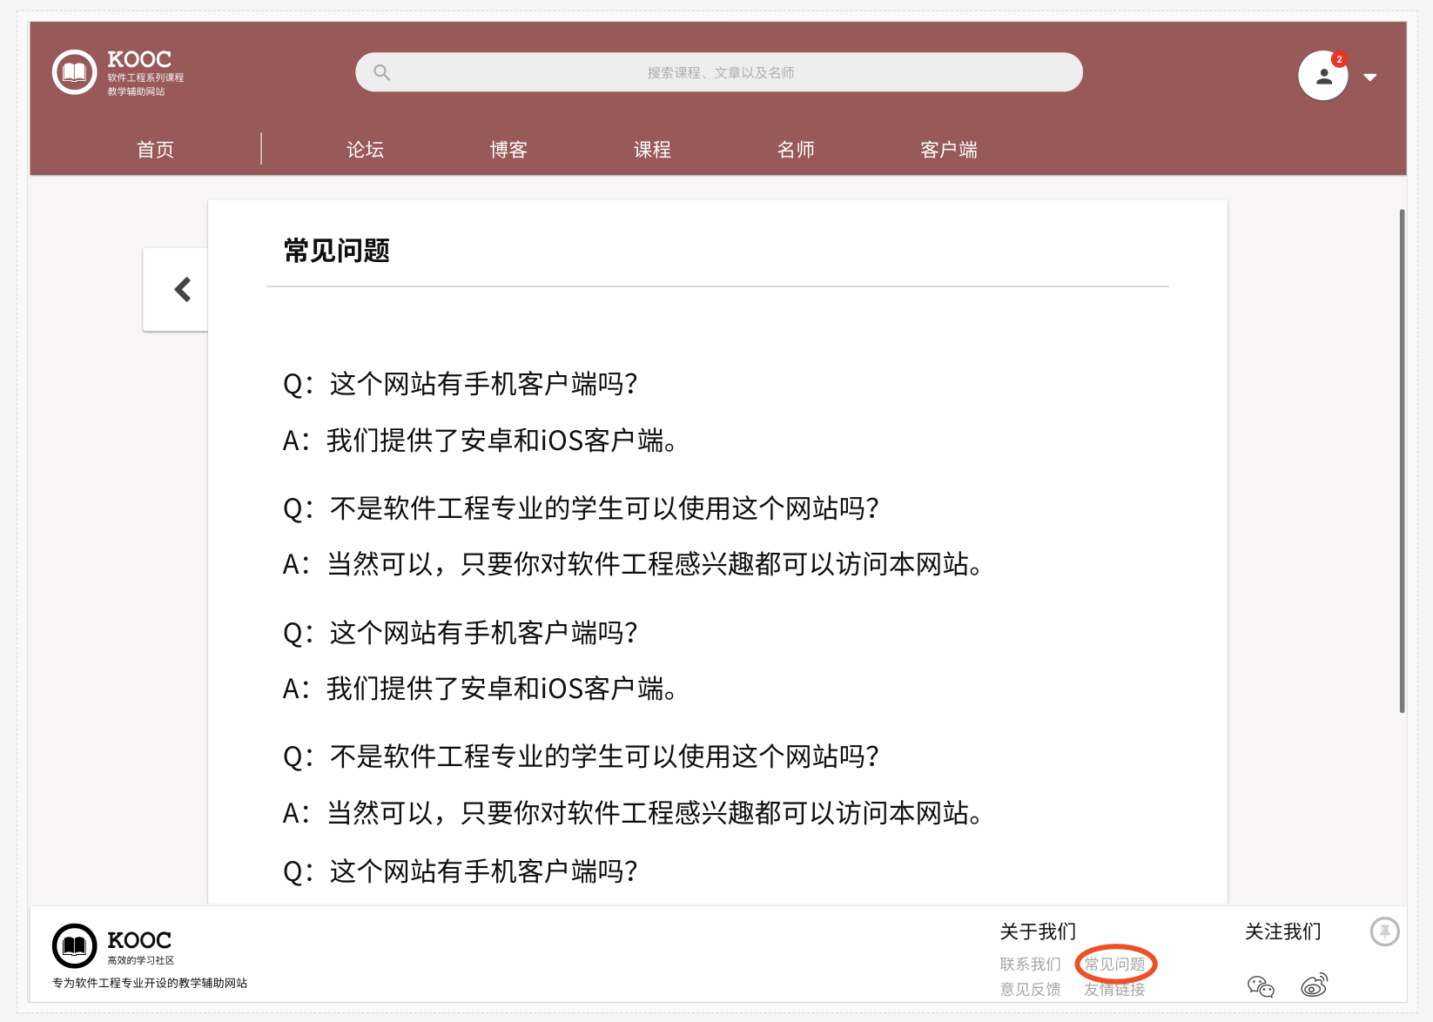

##### 底栏固定

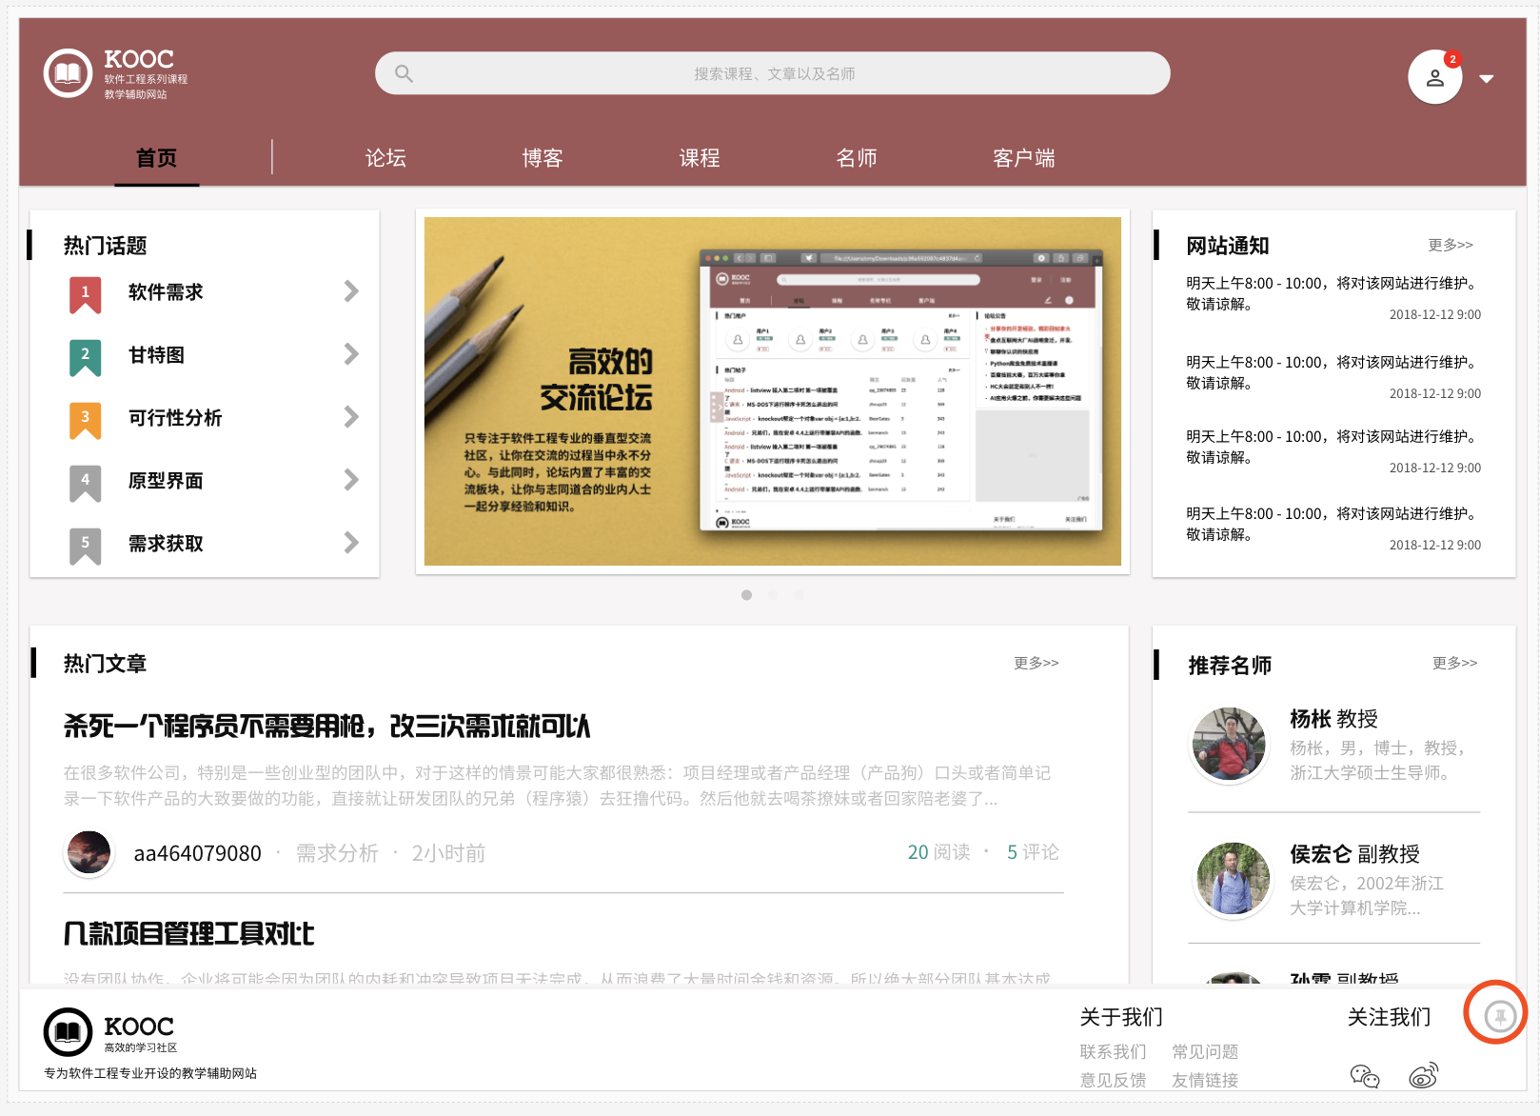

#### 论坛界面

##### 总论坛

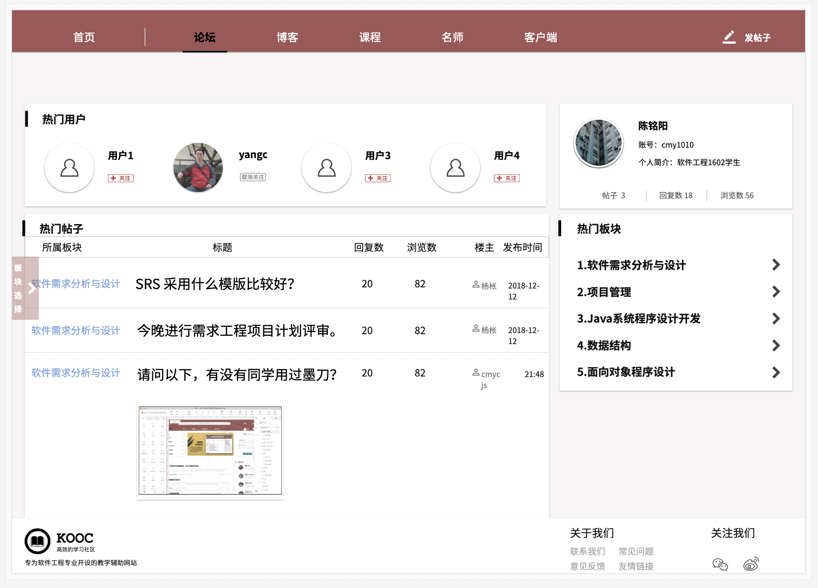

##### 论坛版块

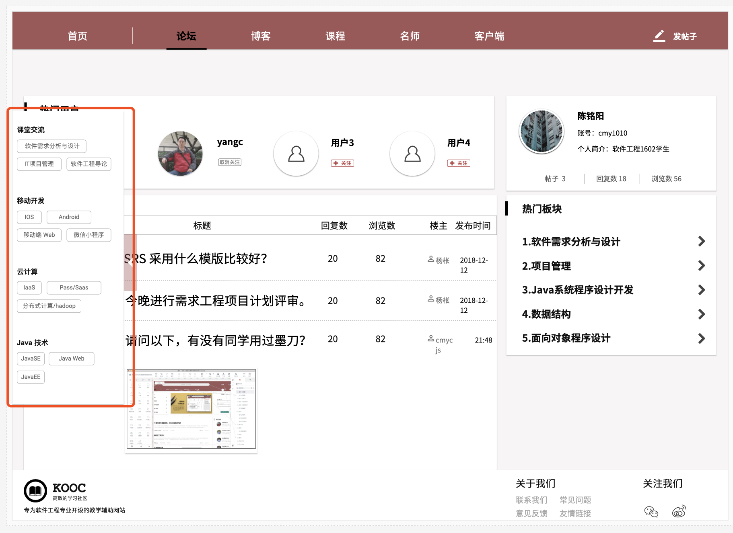

##### 论坛板块-教学课堂模块

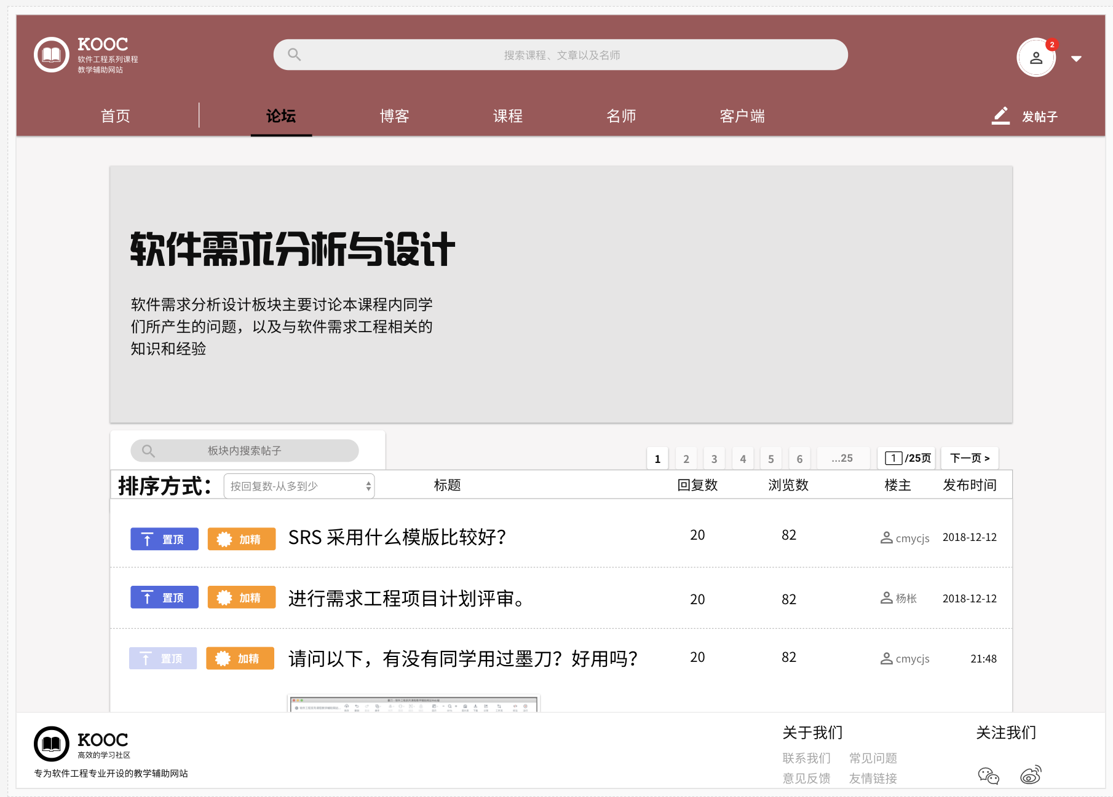

##### 帖子排序

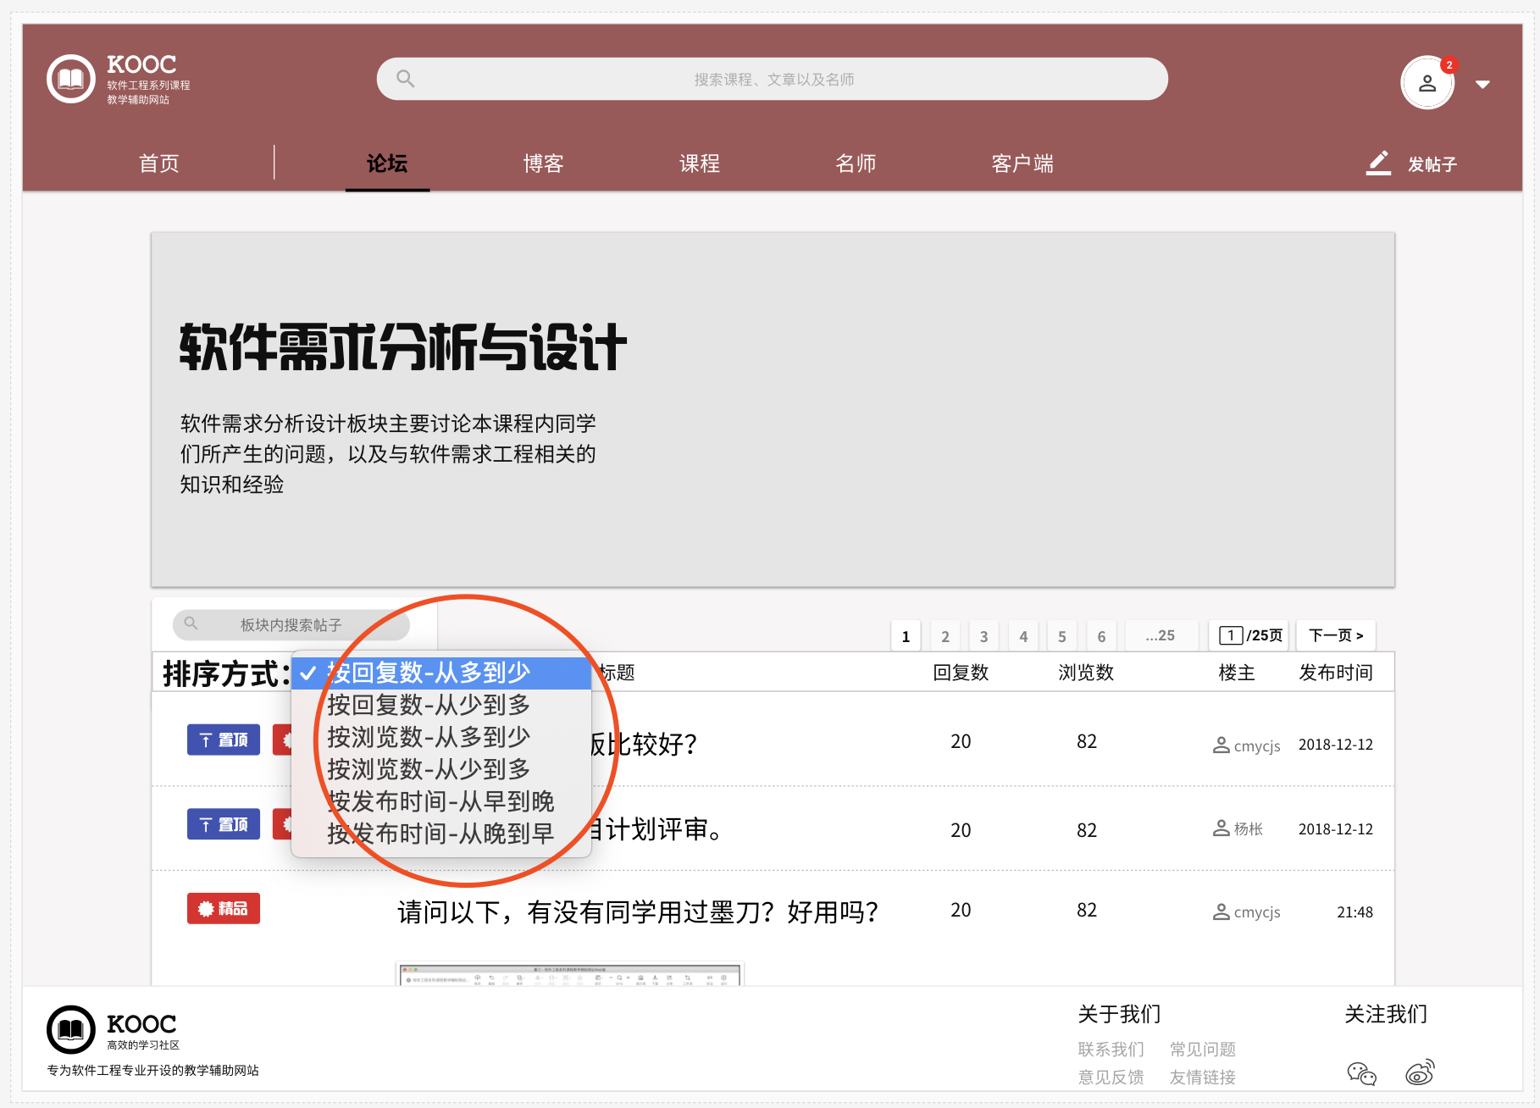

##### 发布新帖

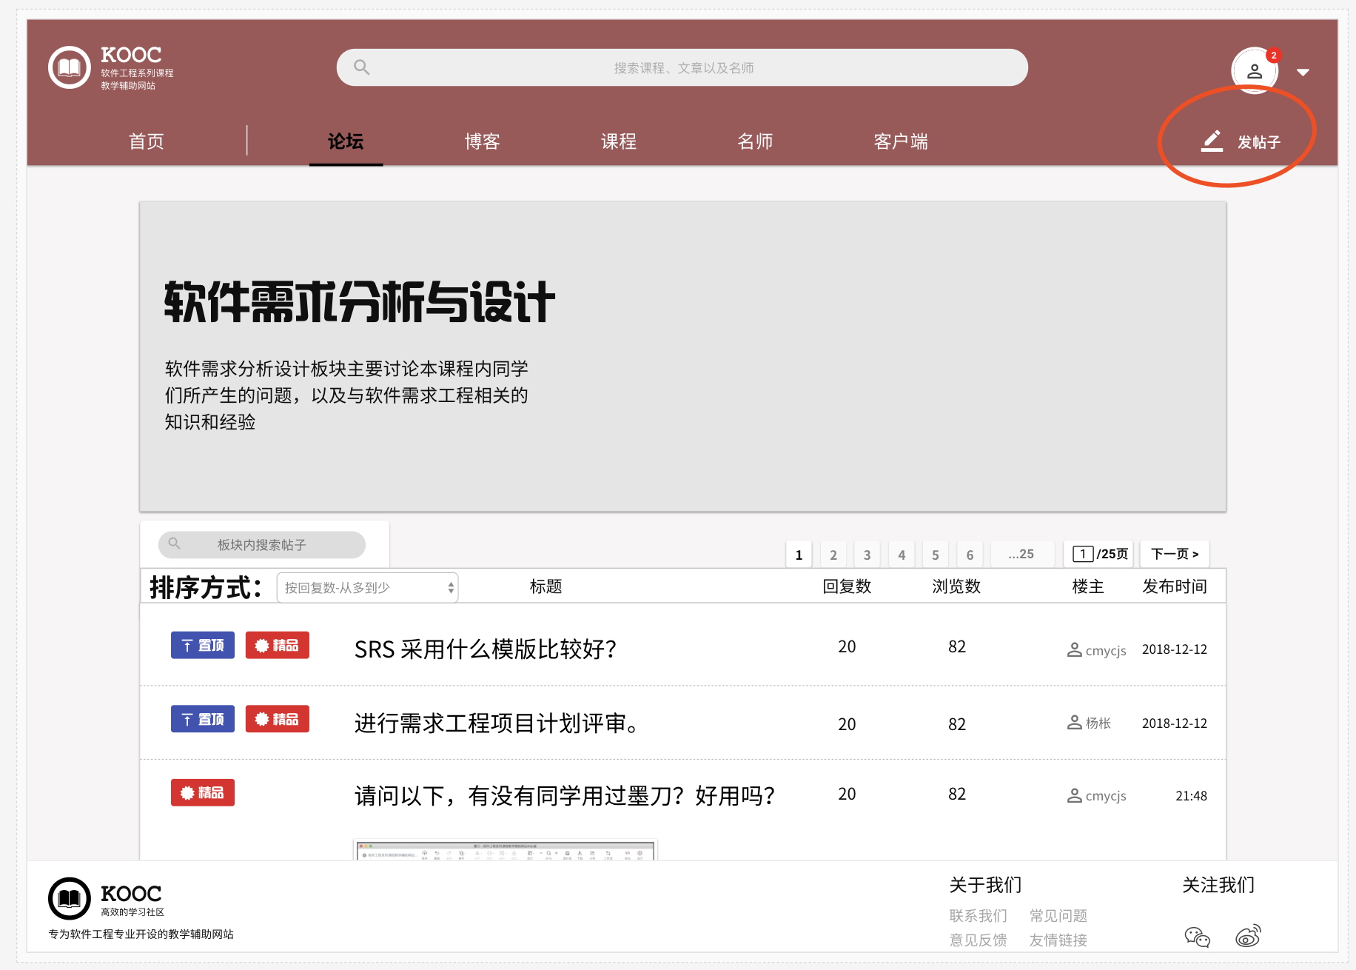

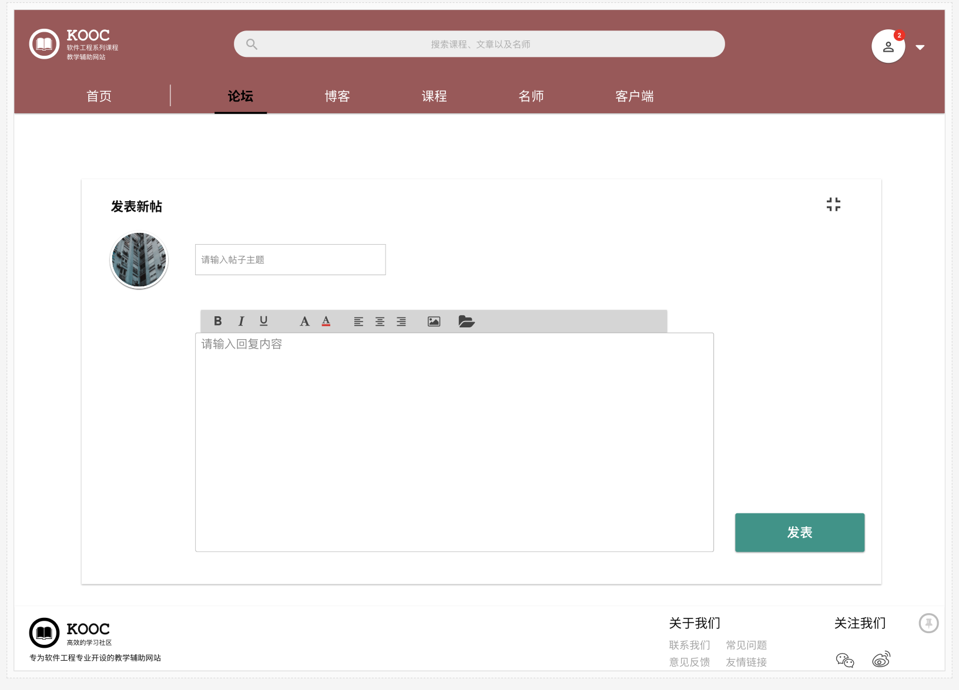

##### 帖子内容页

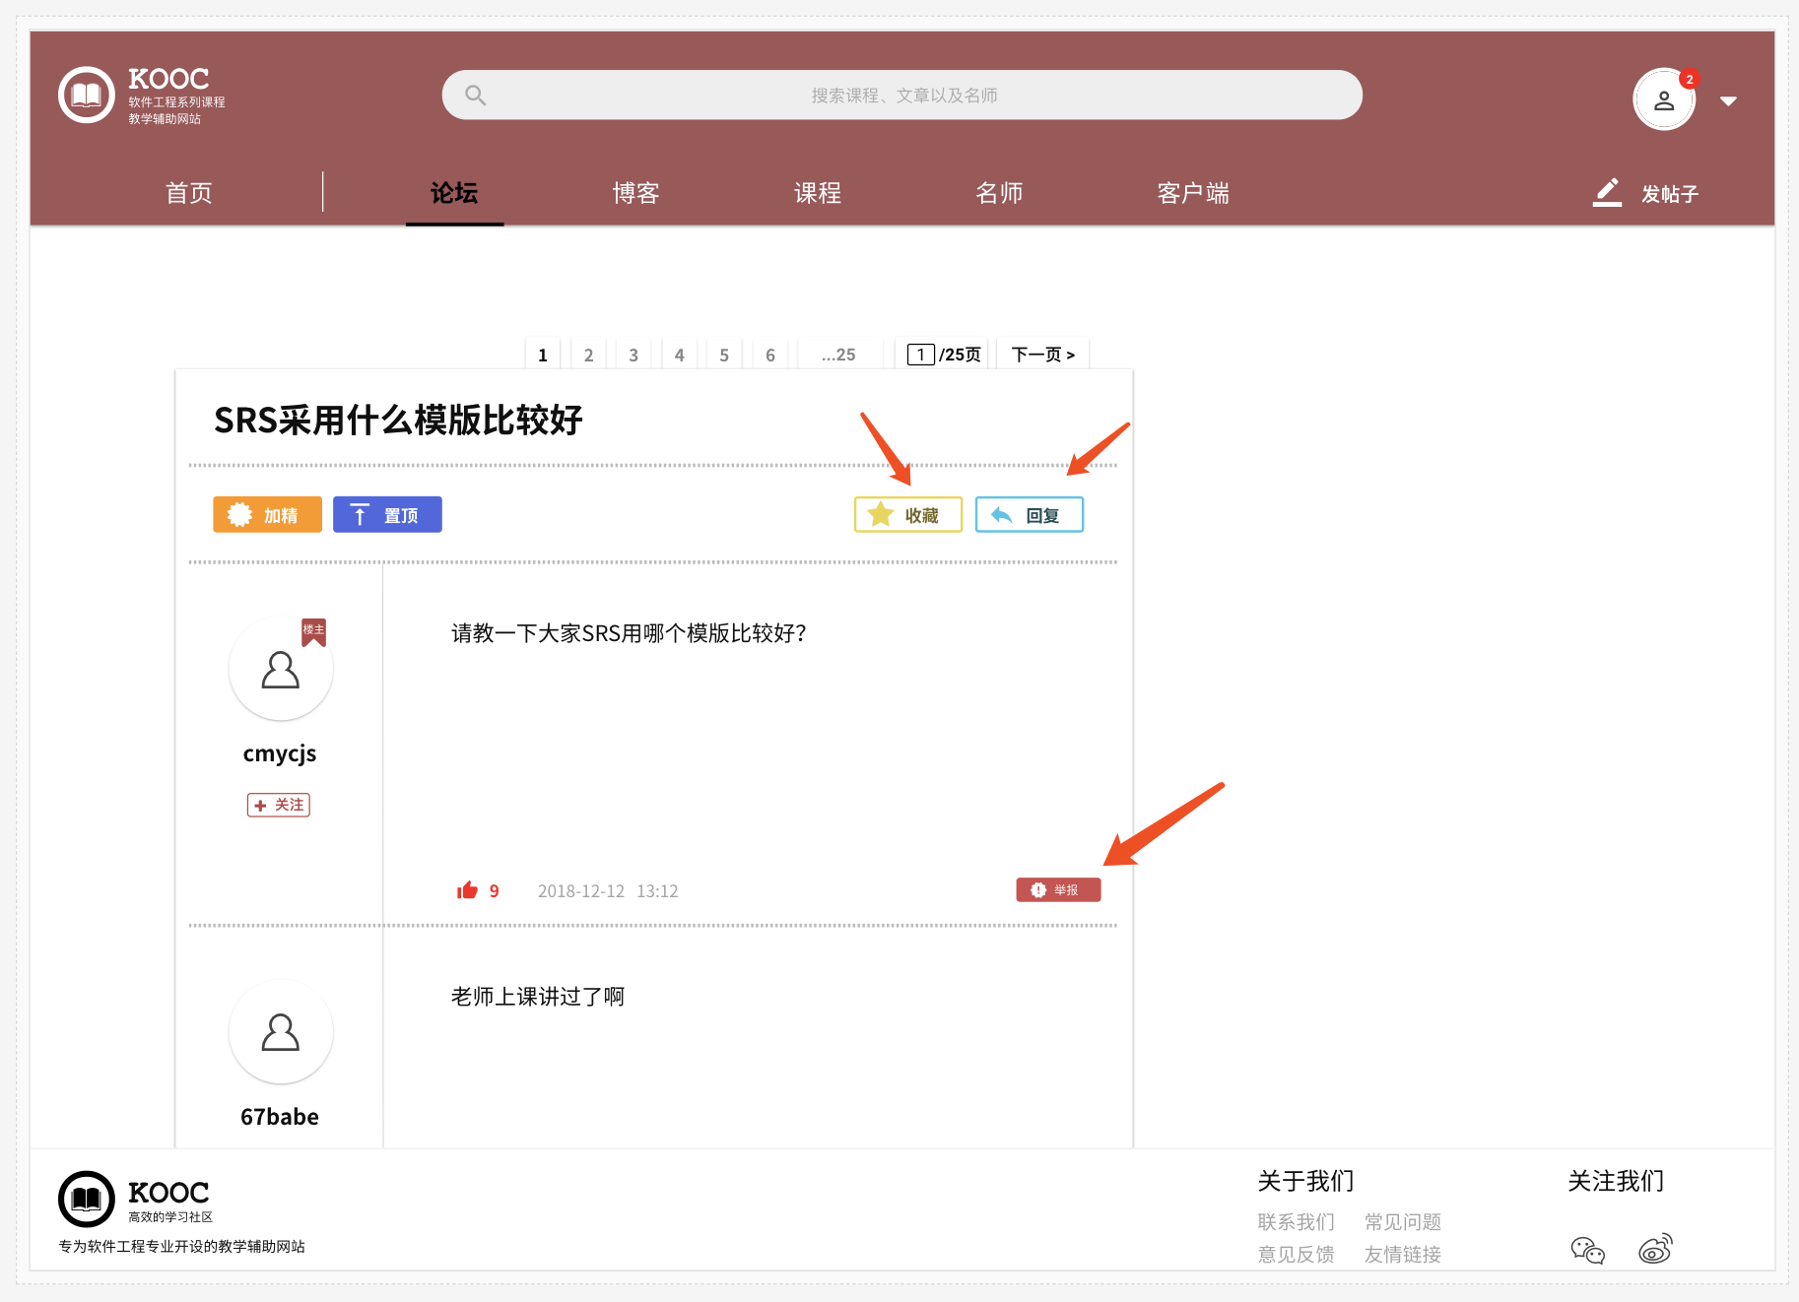

##### 楼主删除帖子/回复

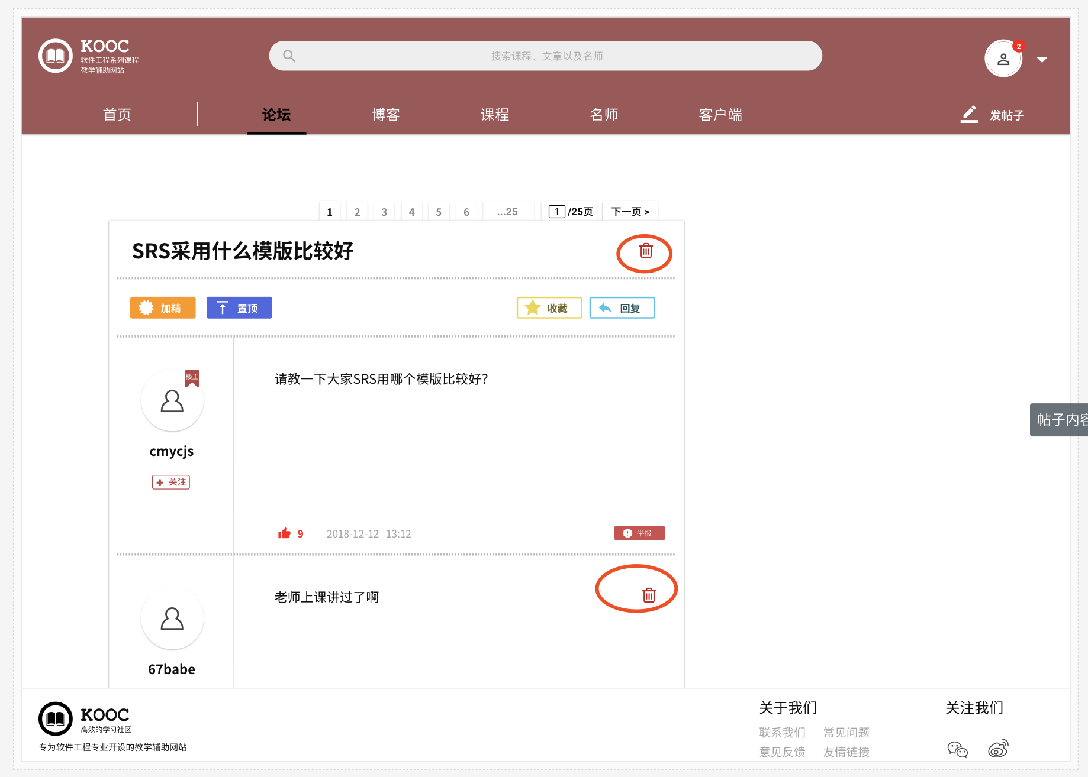 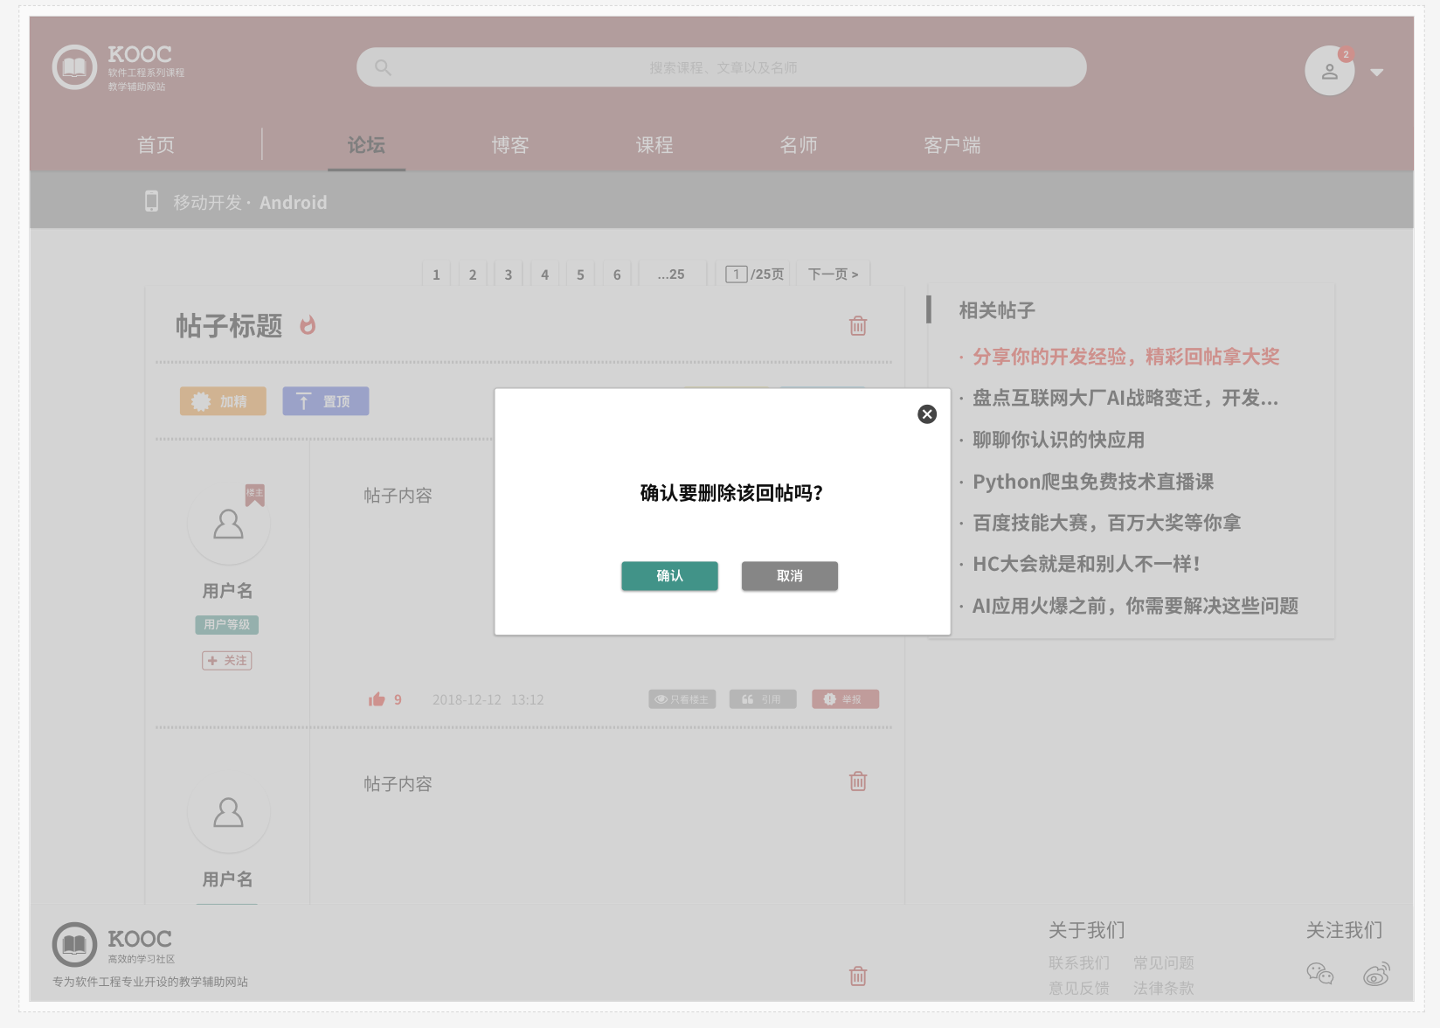

##### 举报帖子/回复

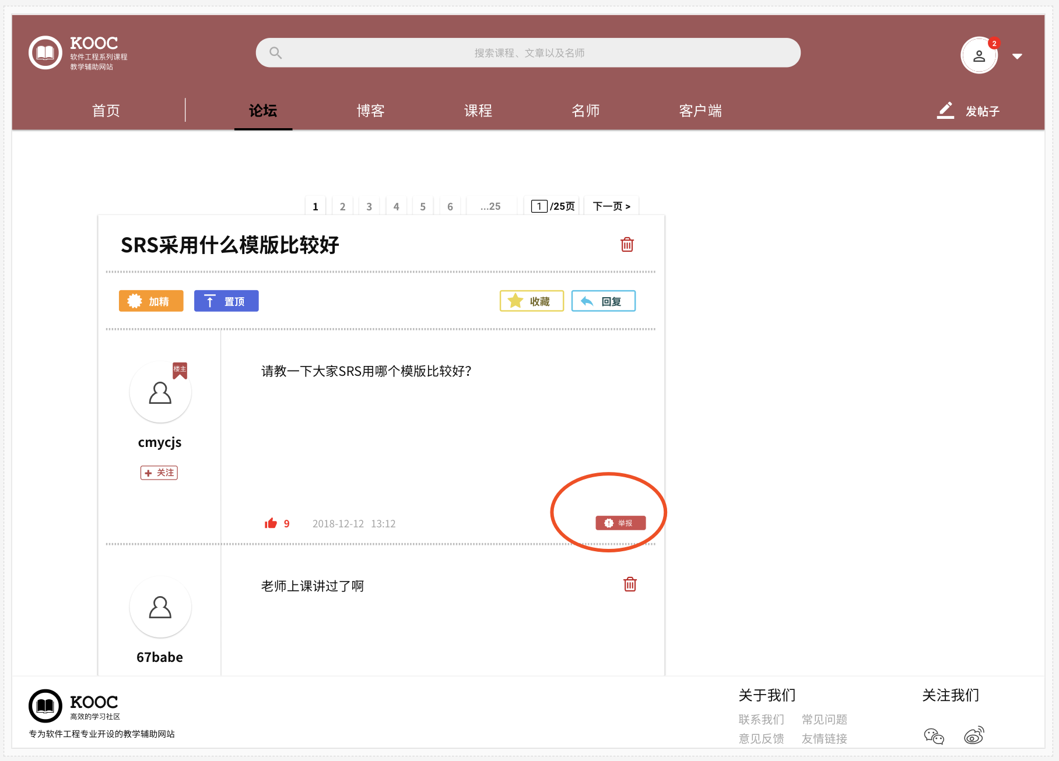

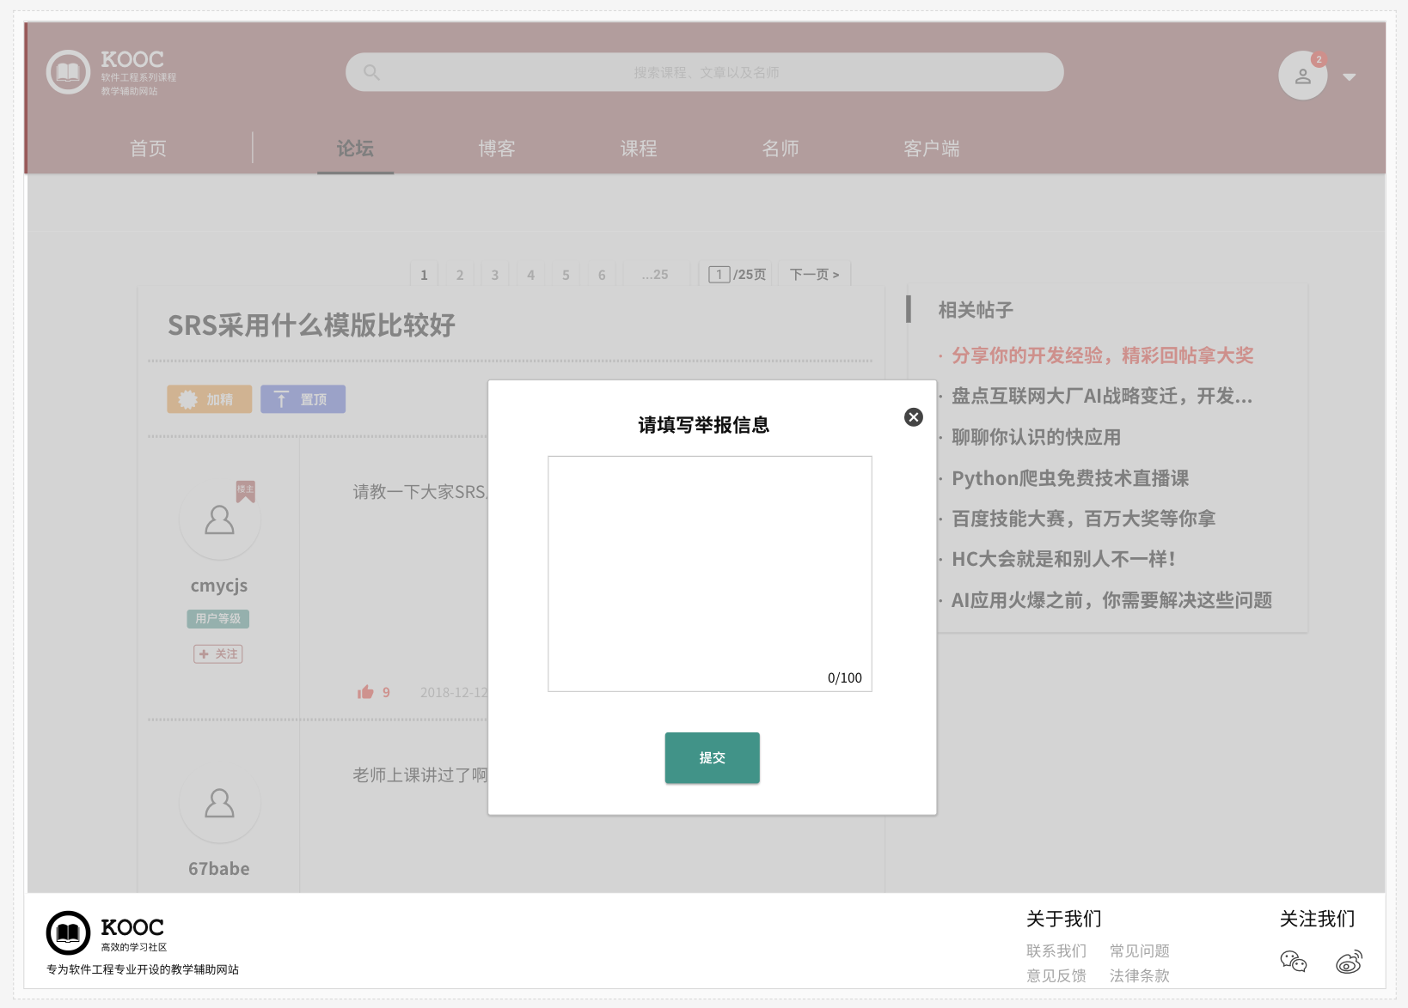

##### 回复帖子

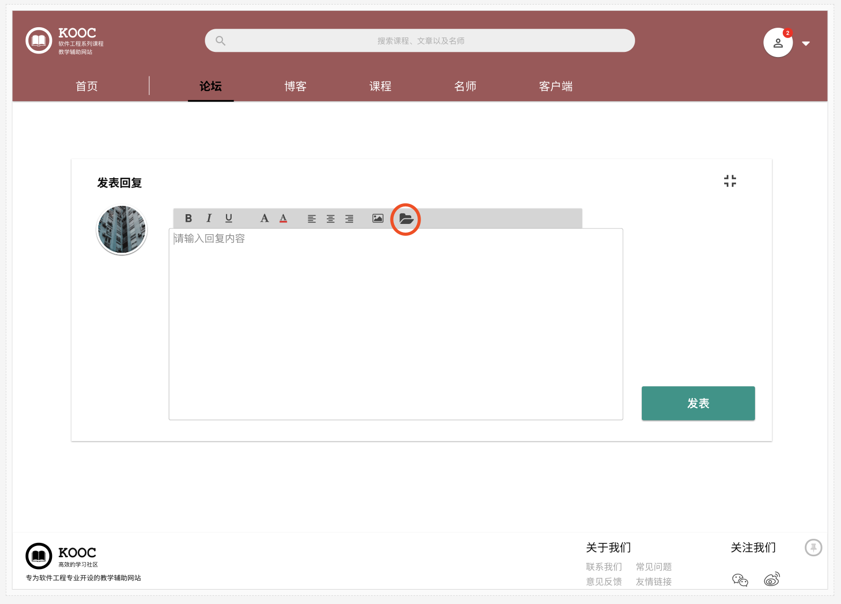

##### 添加附件

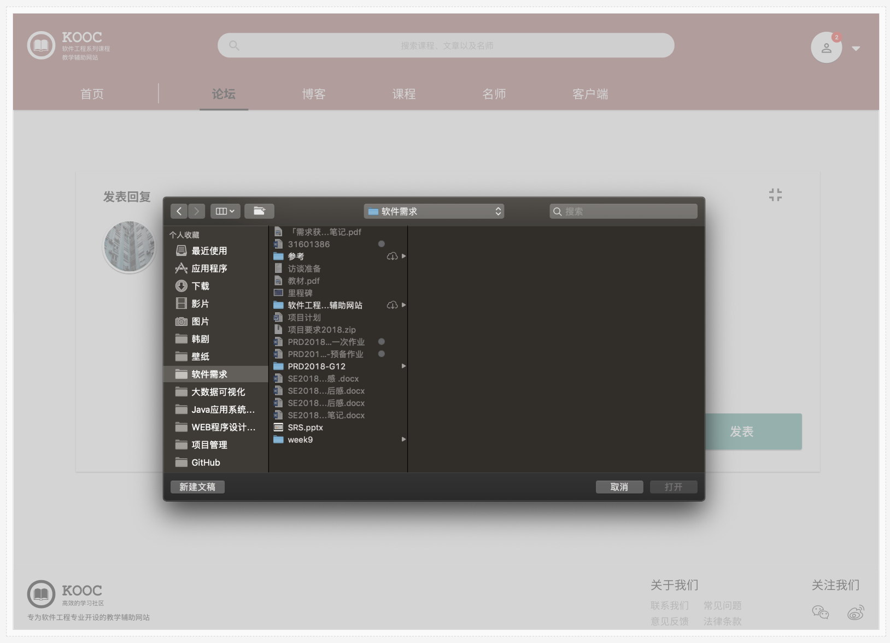

#### 博客界面

##### 博客首页

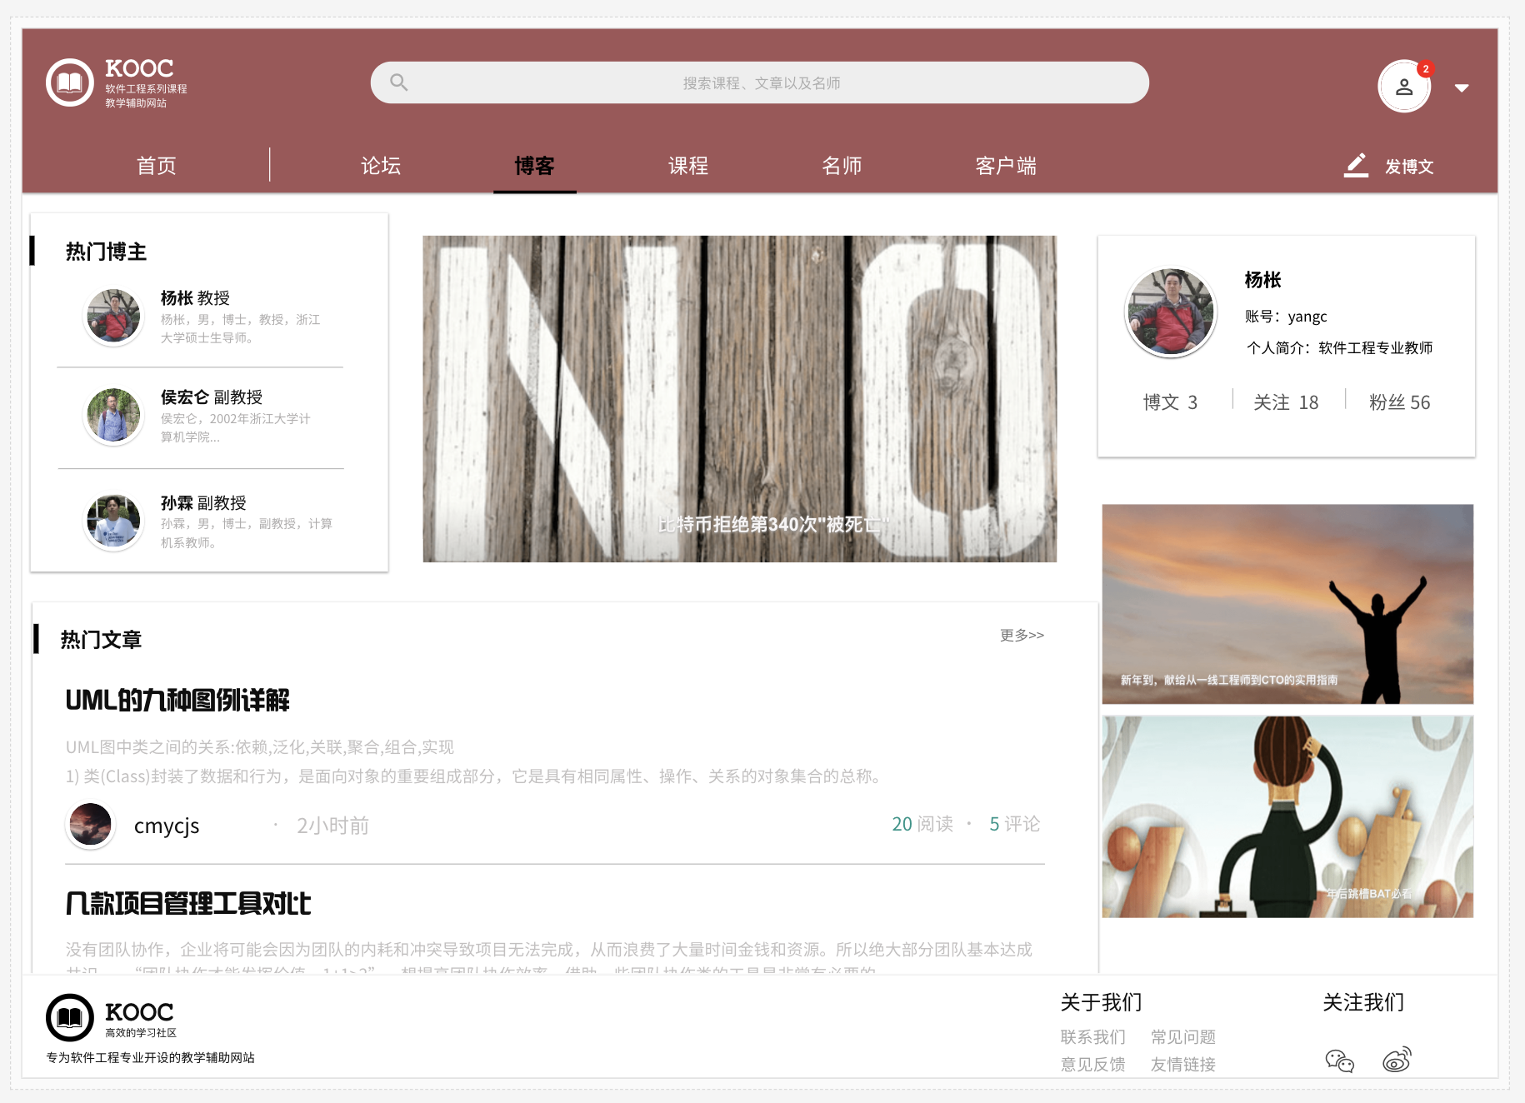

##### 发布博客

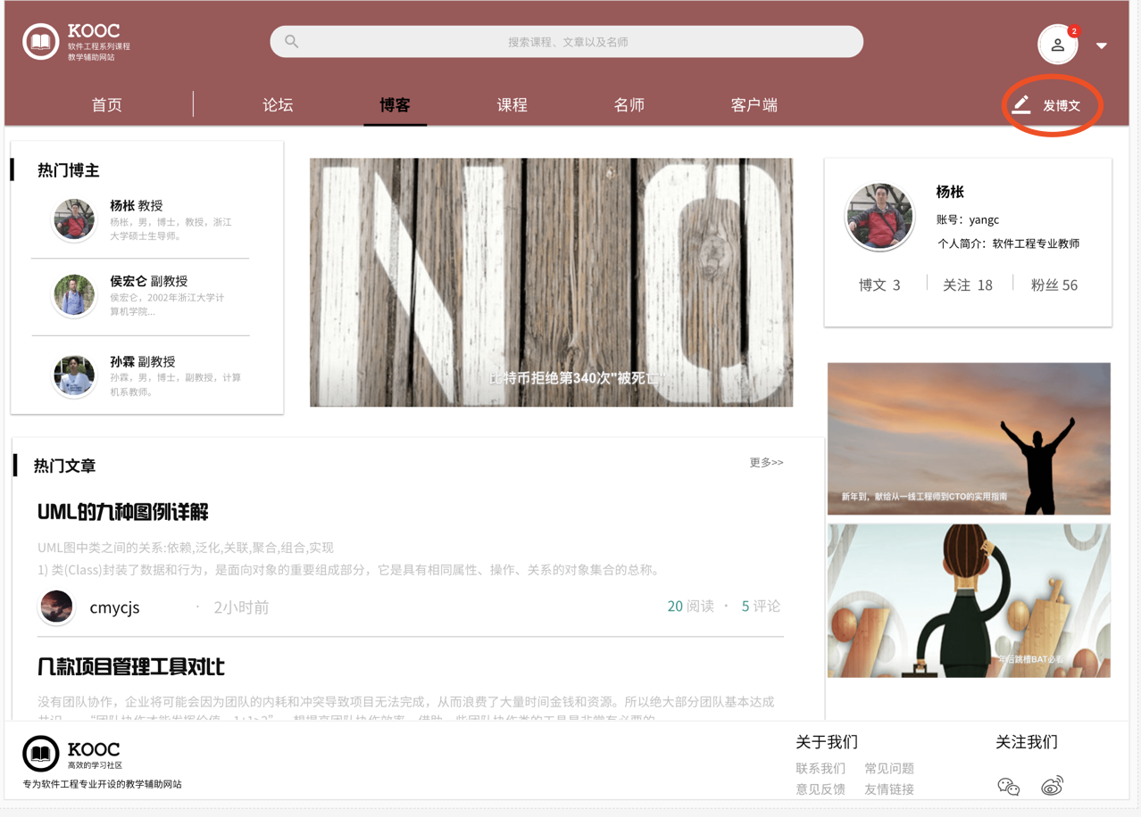 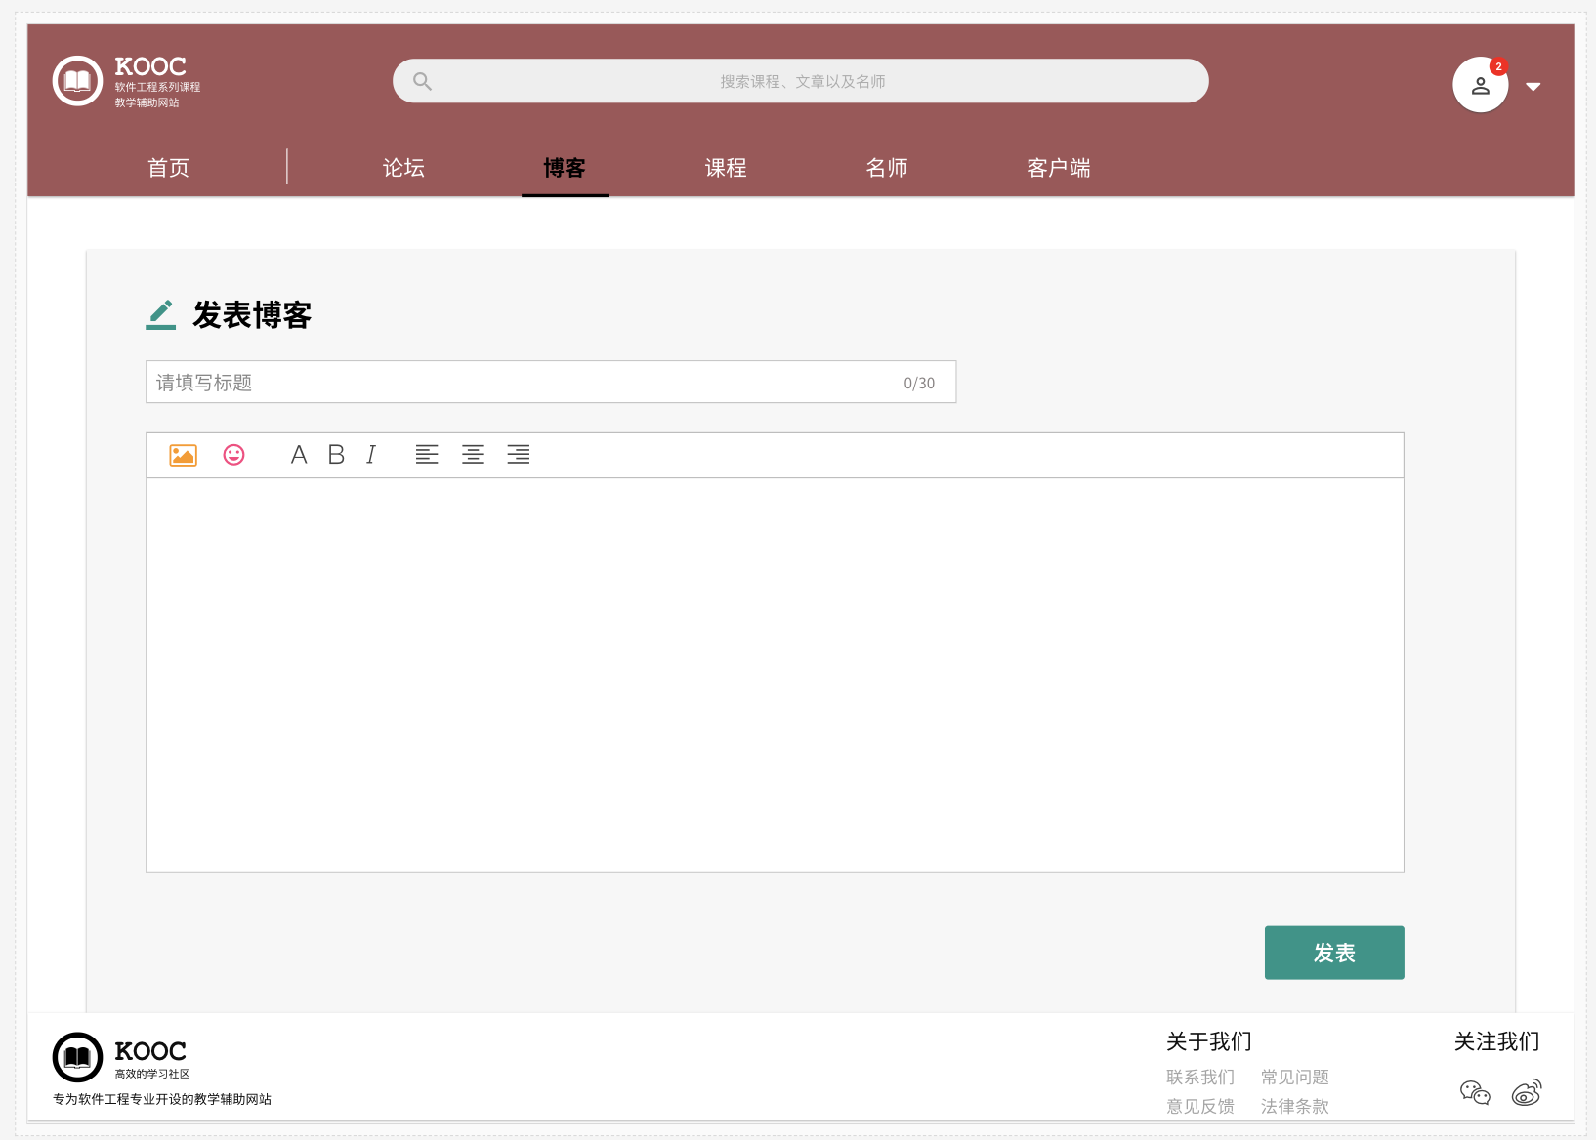

##### 博客内容页

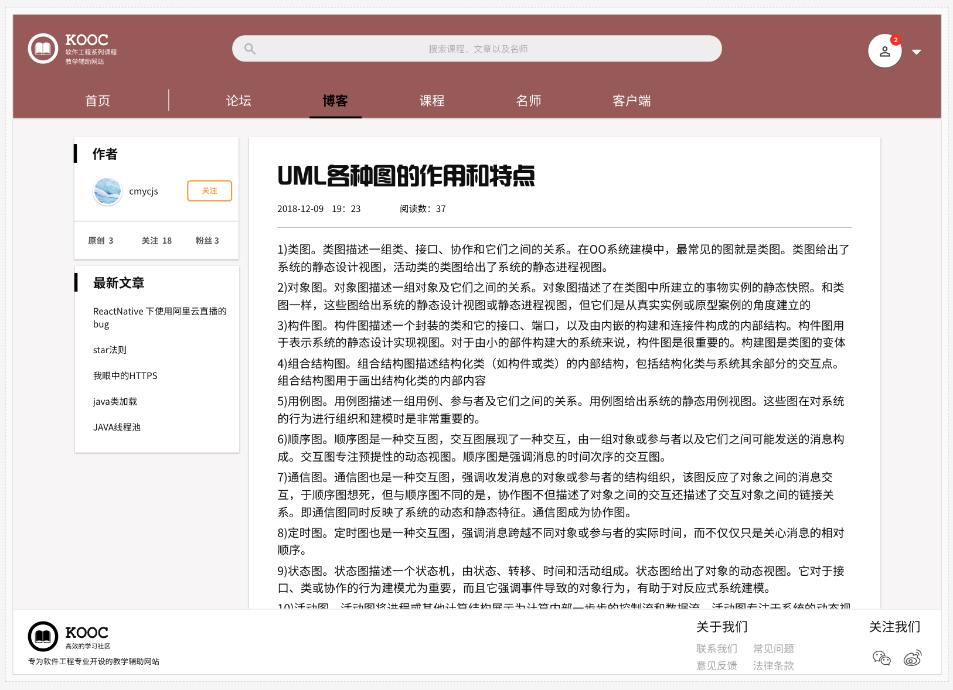

#### 课程界面

##### 课程界面

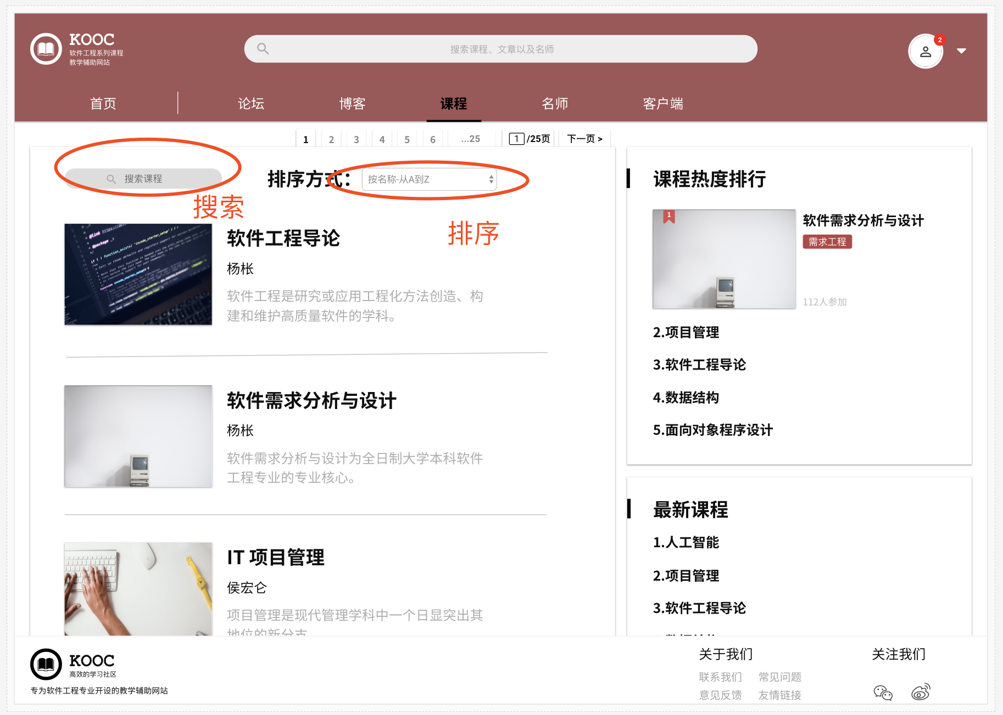

##### 课程搜索

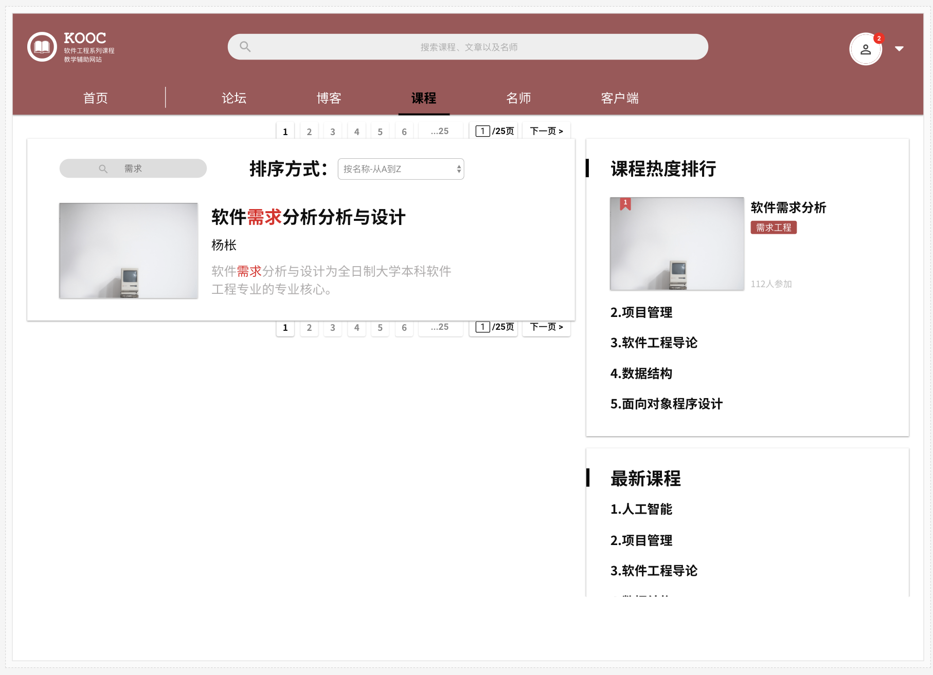

##### 课程排序

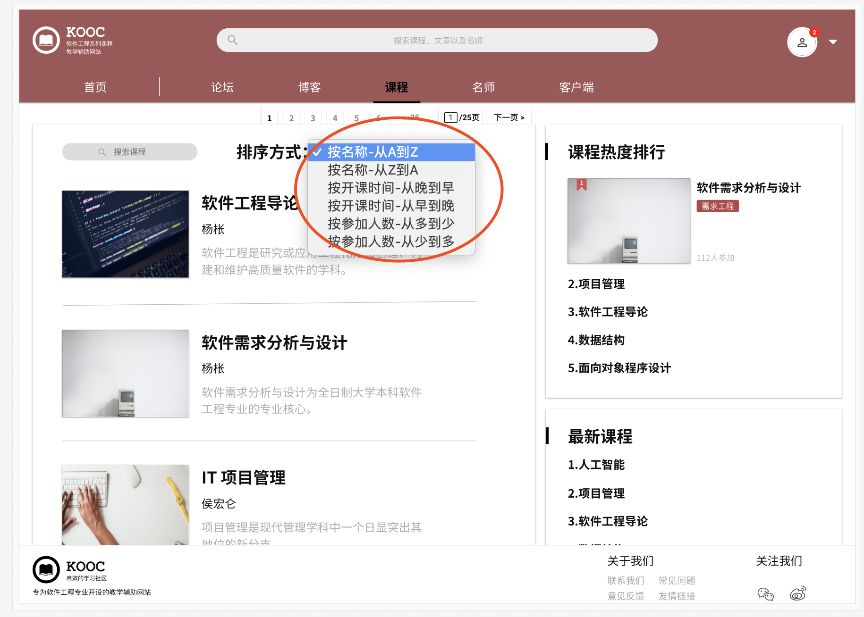

##### 教师课程内容页1

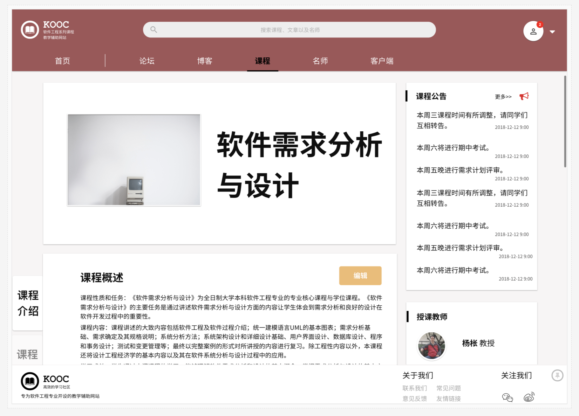

##### 教师课程内容页2

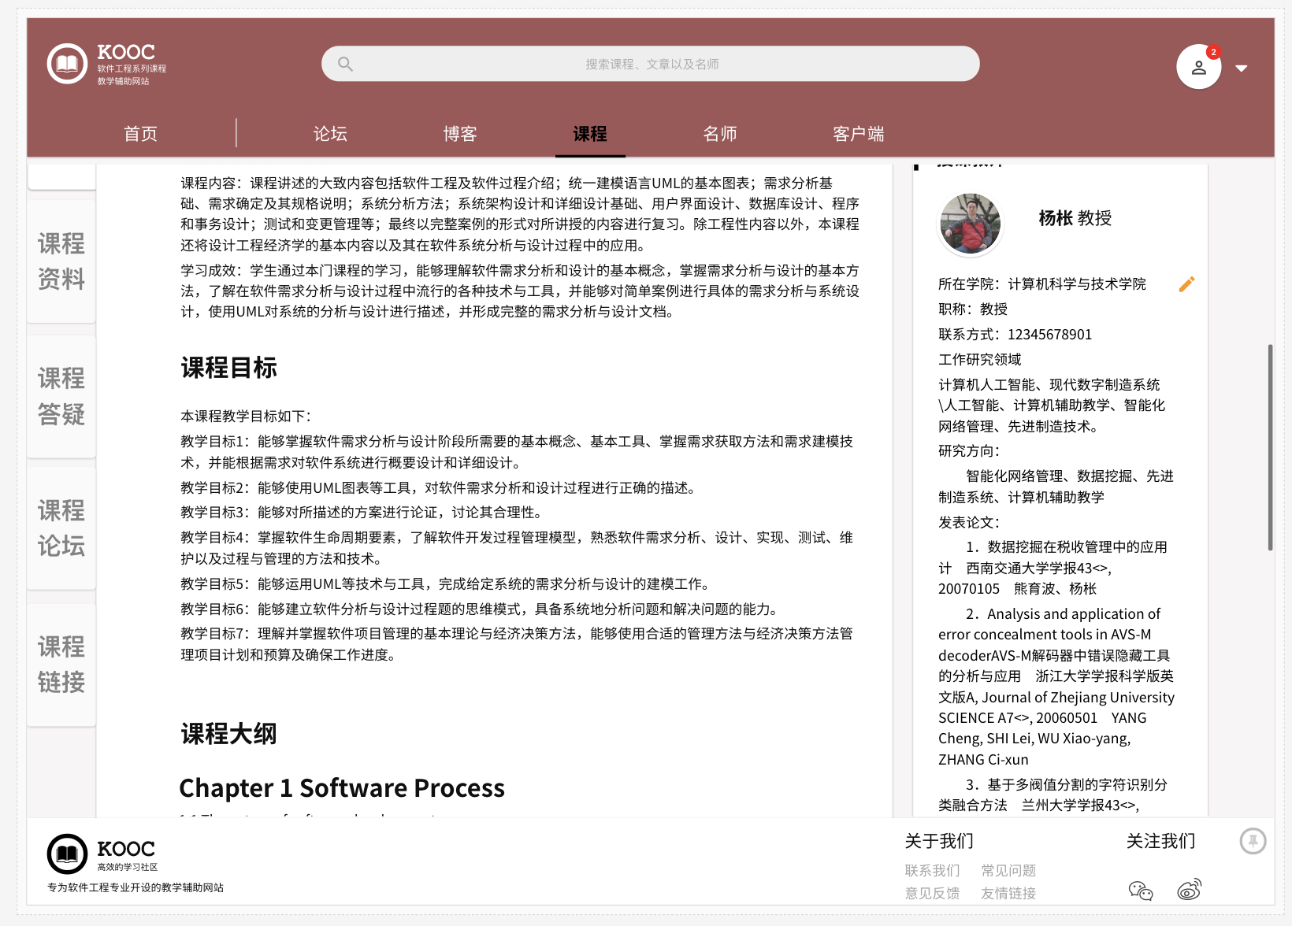

##### 教师课程公告

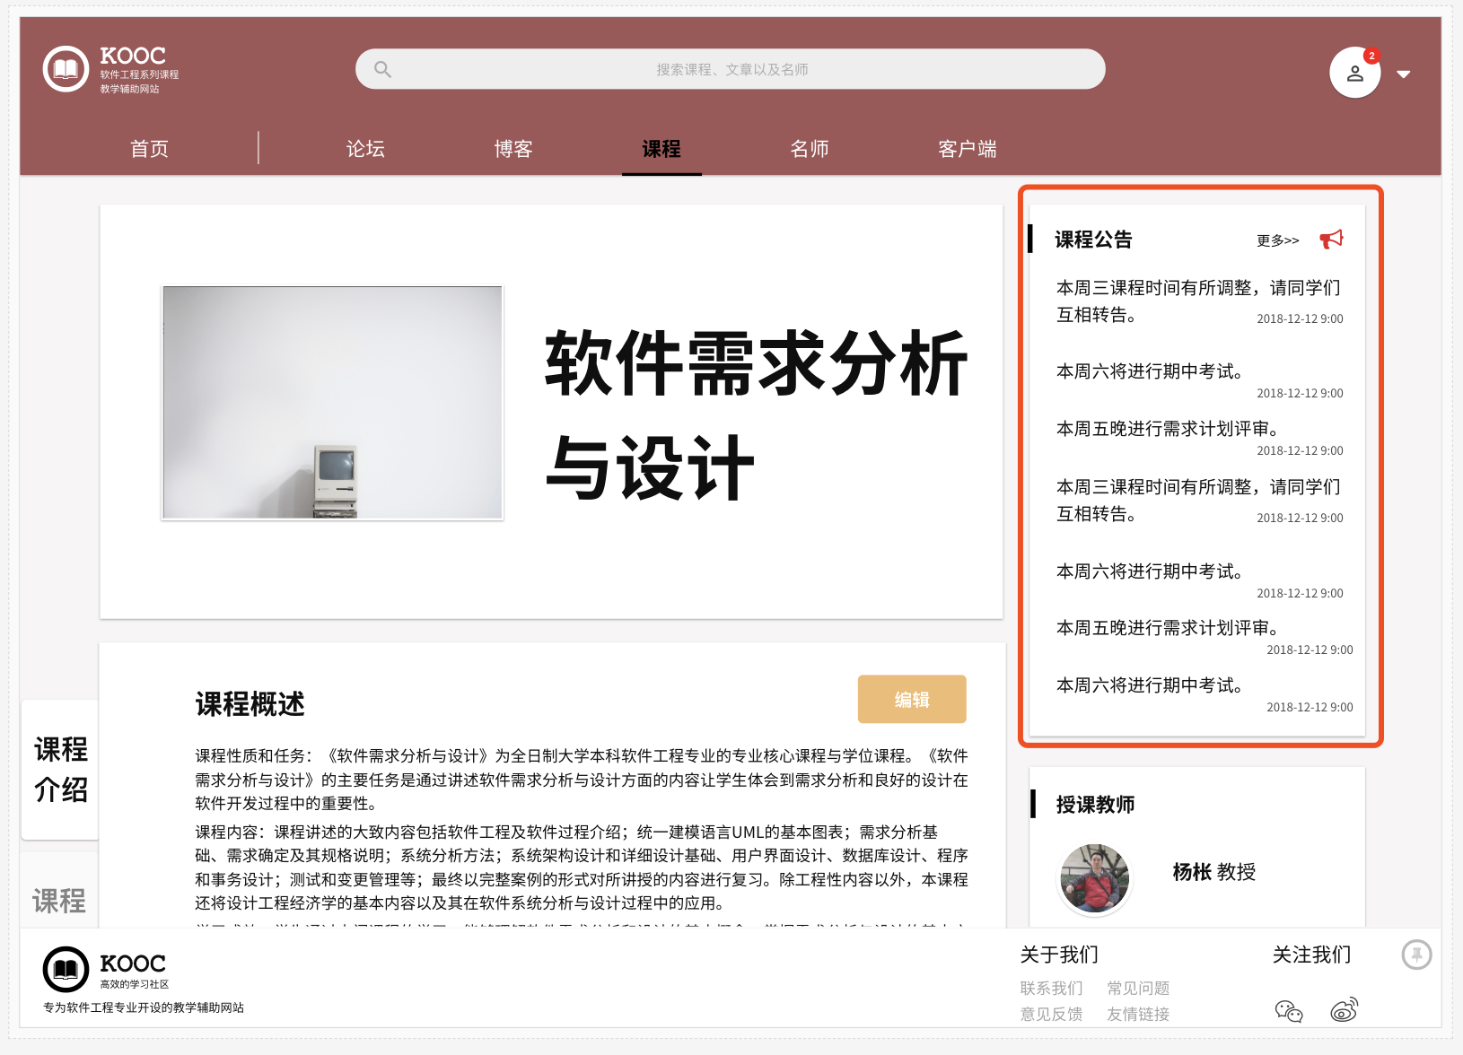

##### 教师发布公告

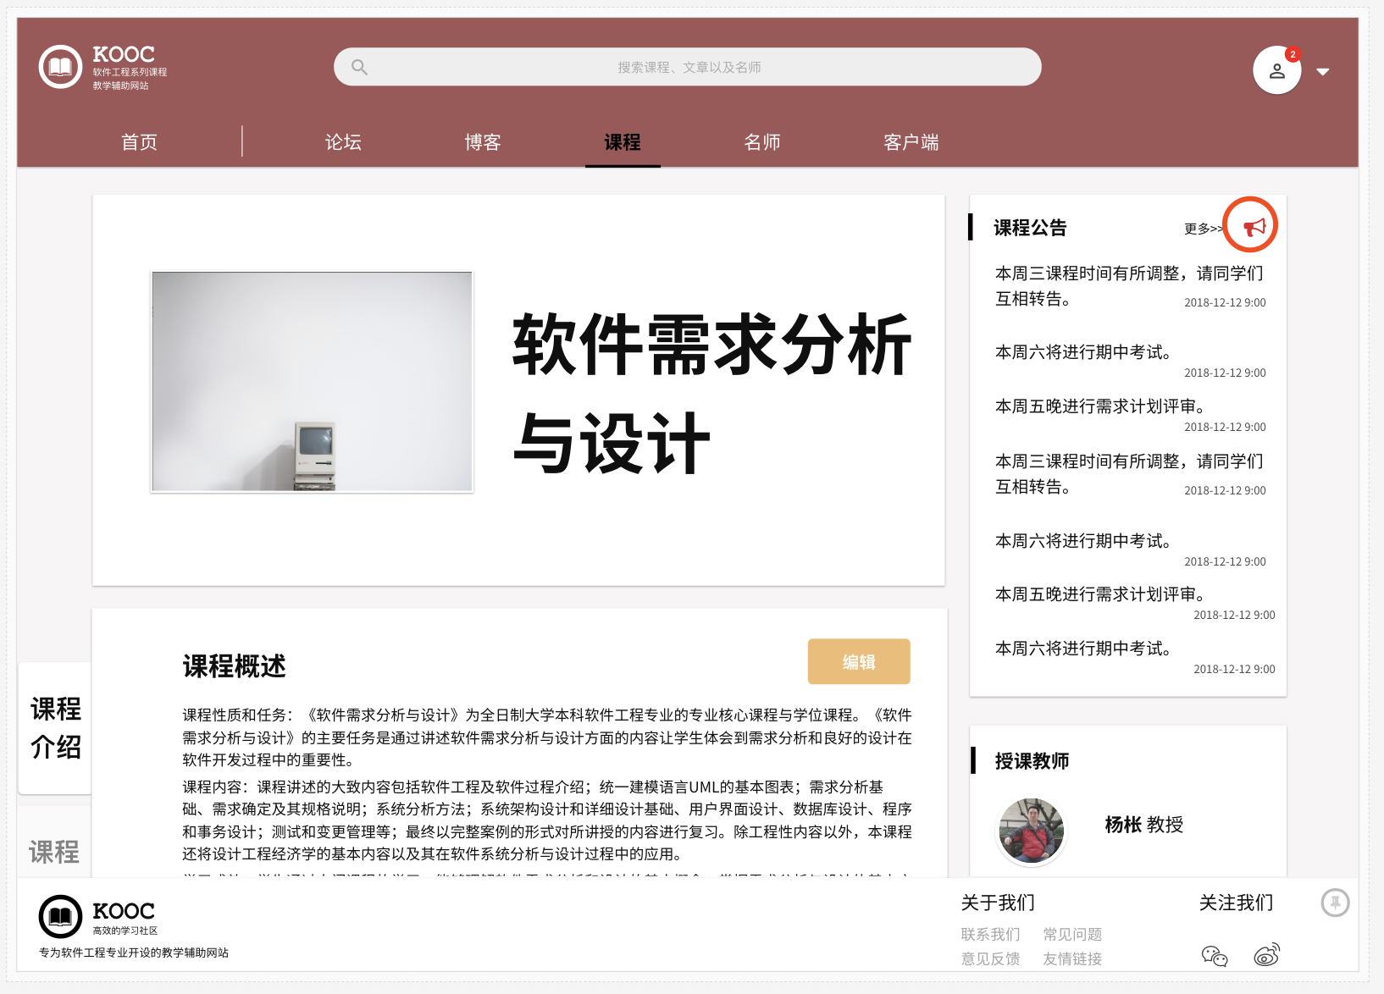 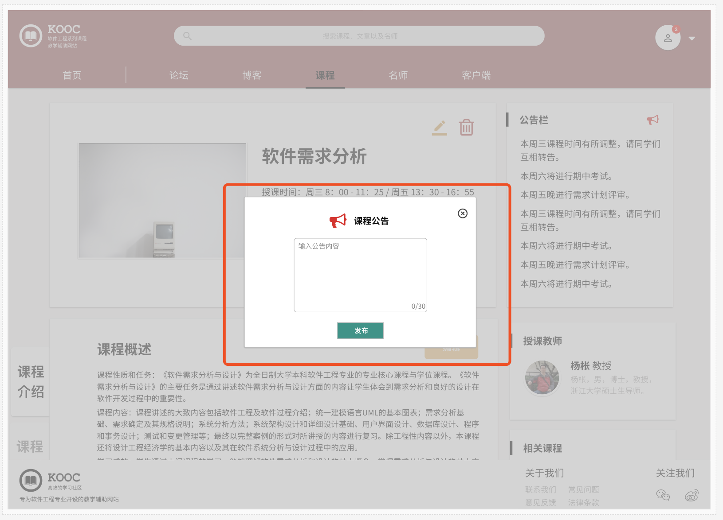

查看更多后

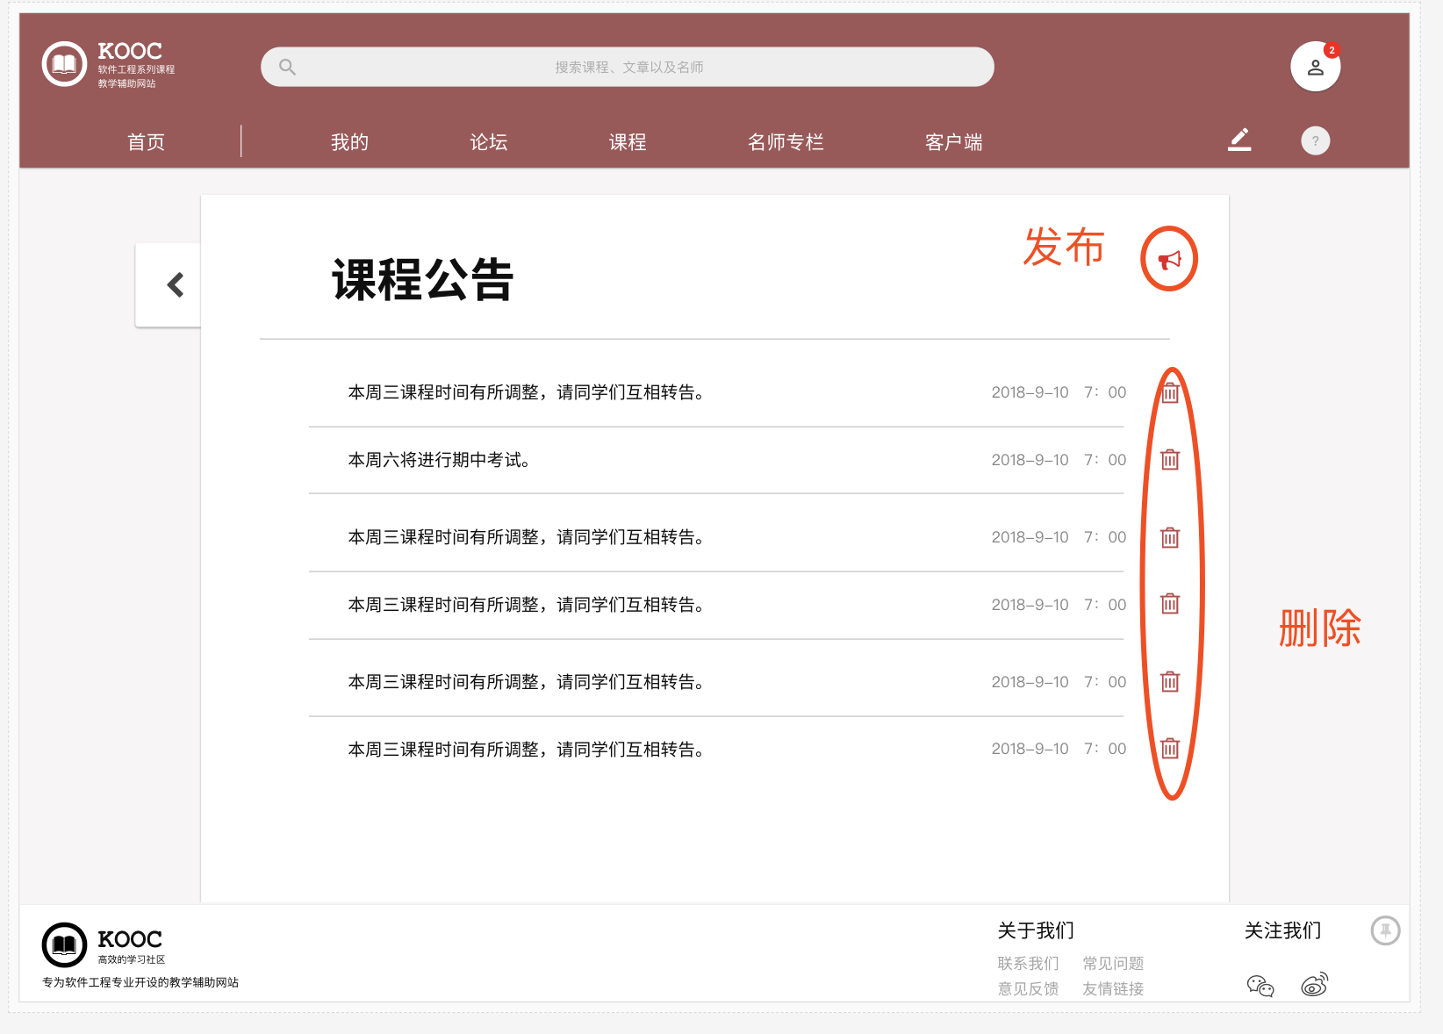

##### 教师修改授课教师介绍

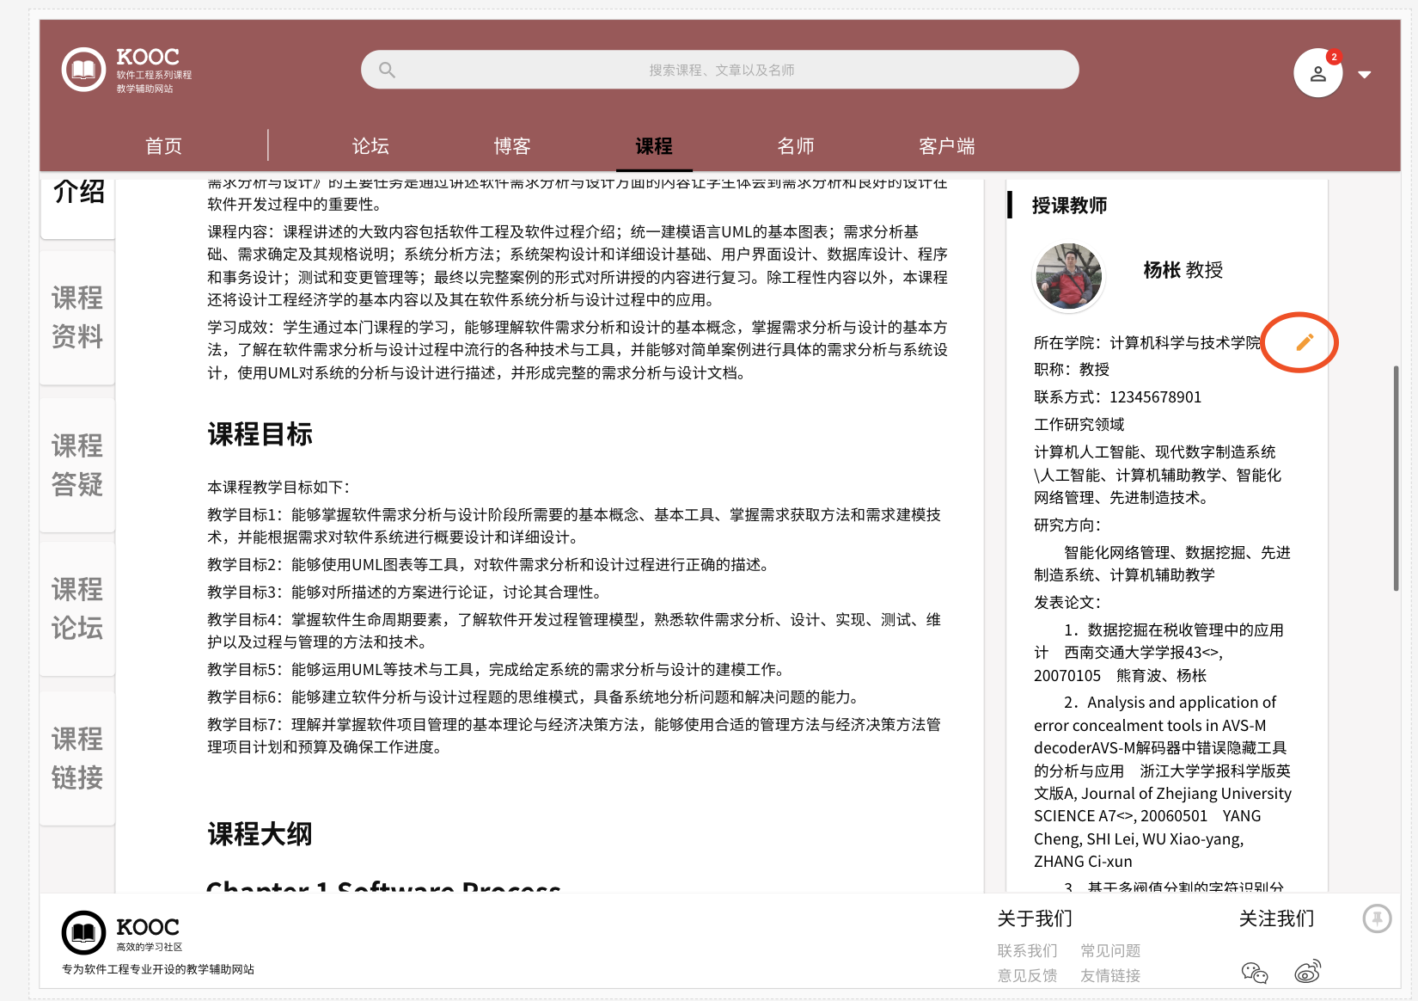

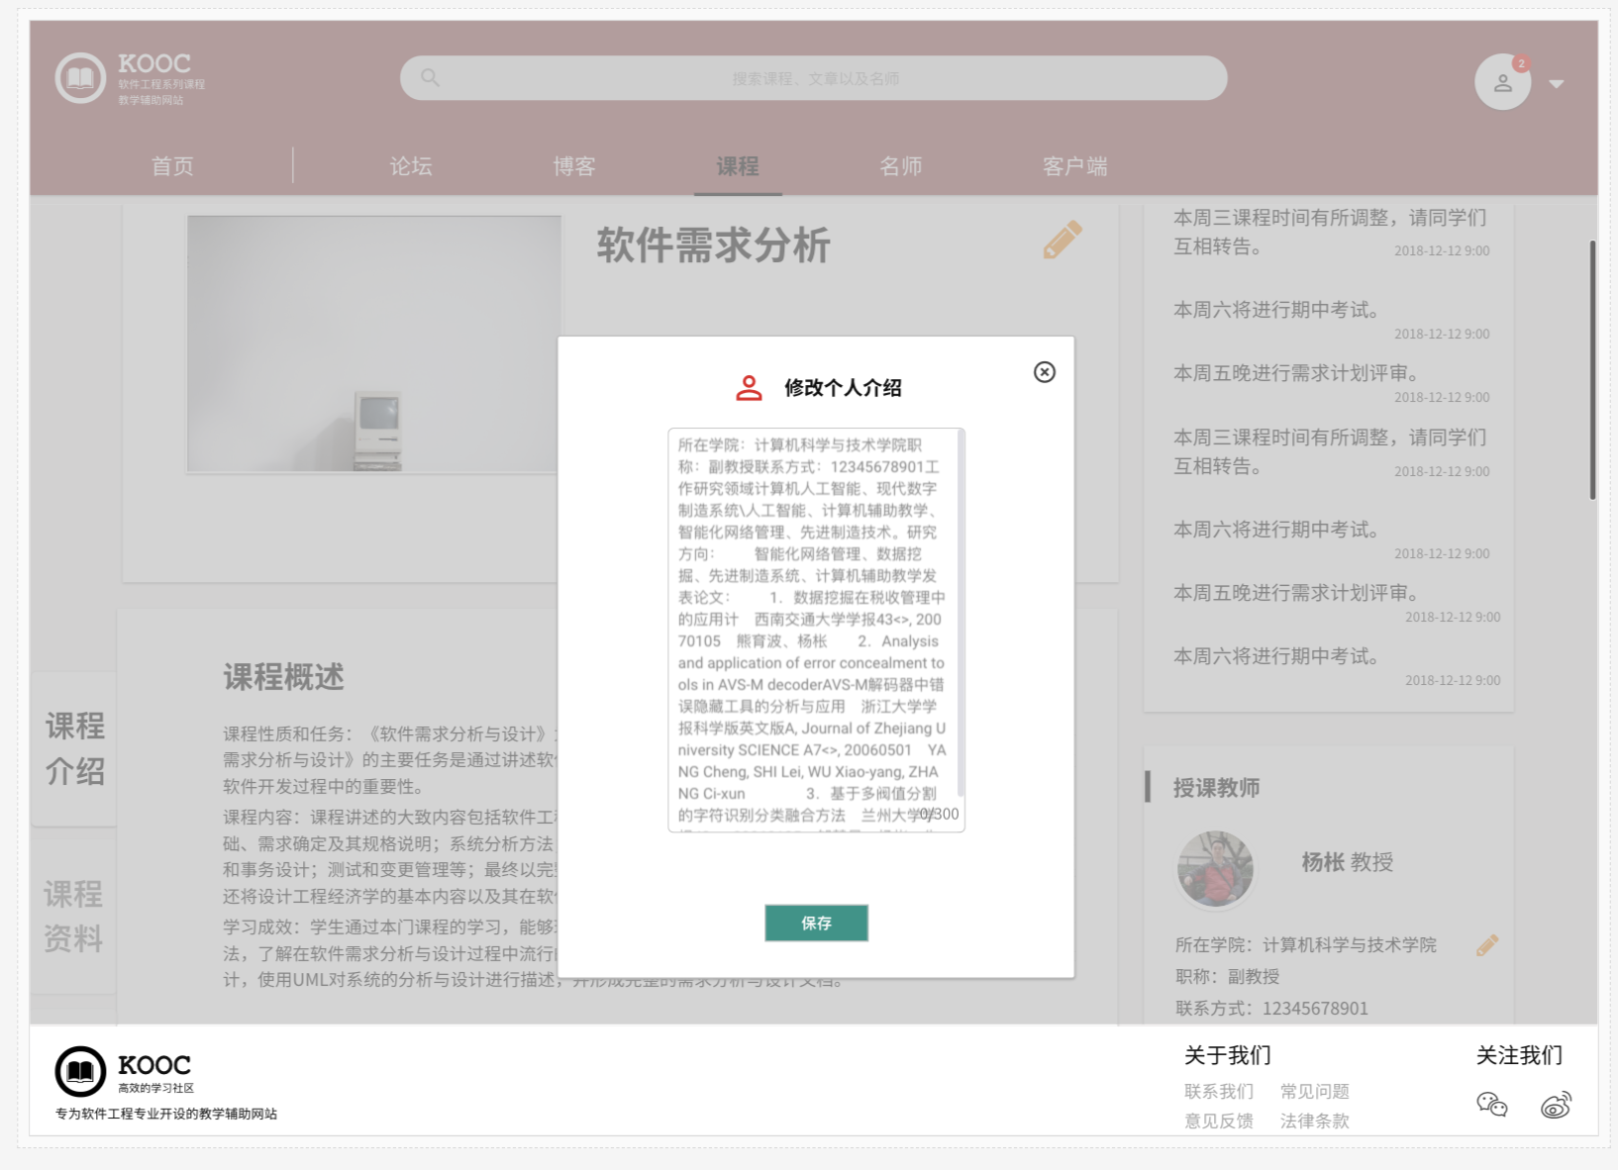

##### 教师编辑课堂介绍

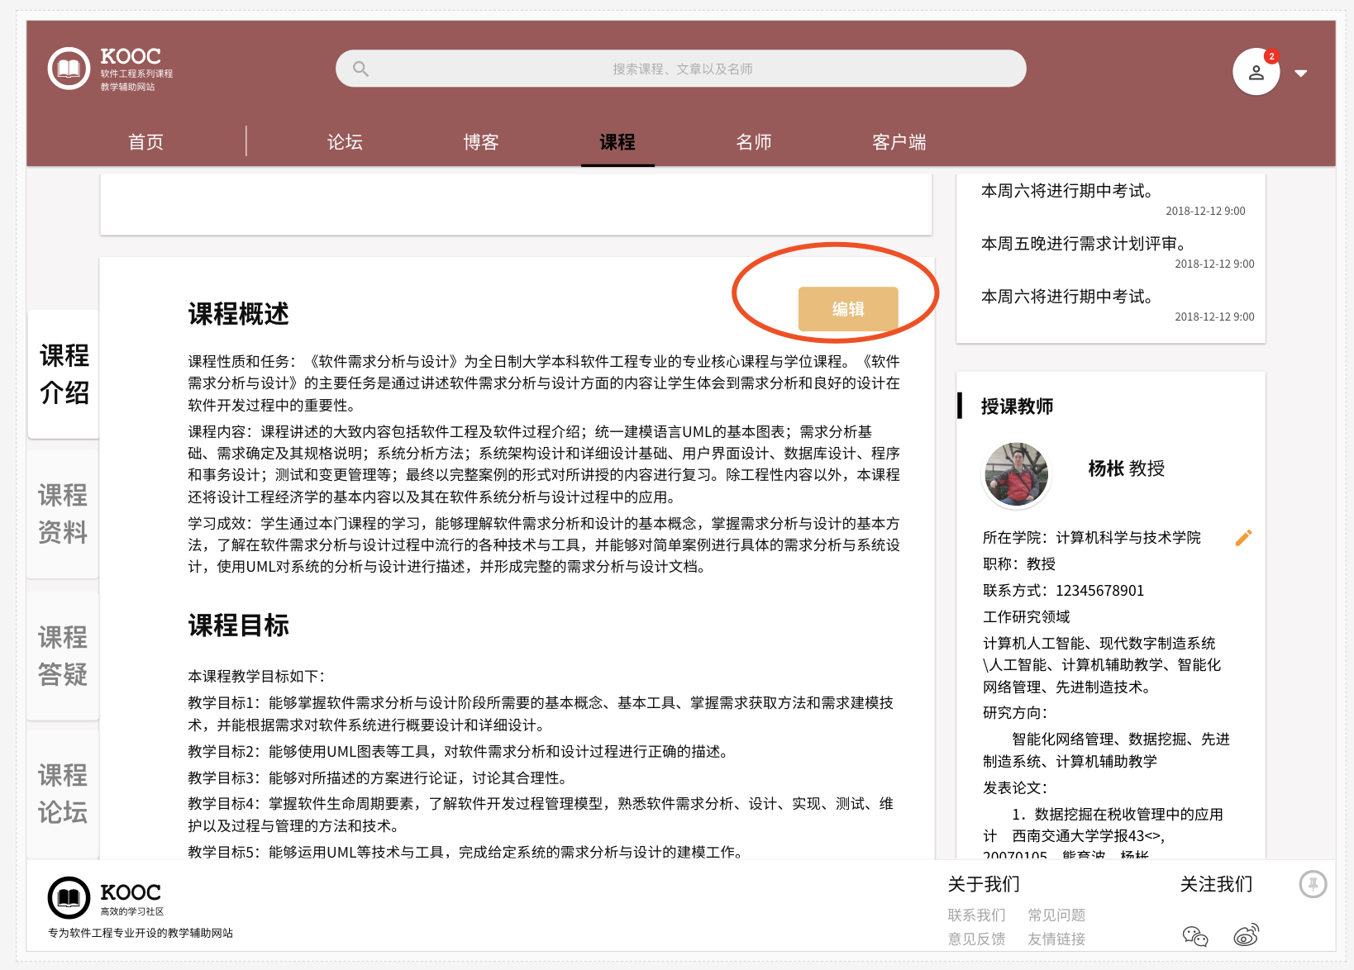 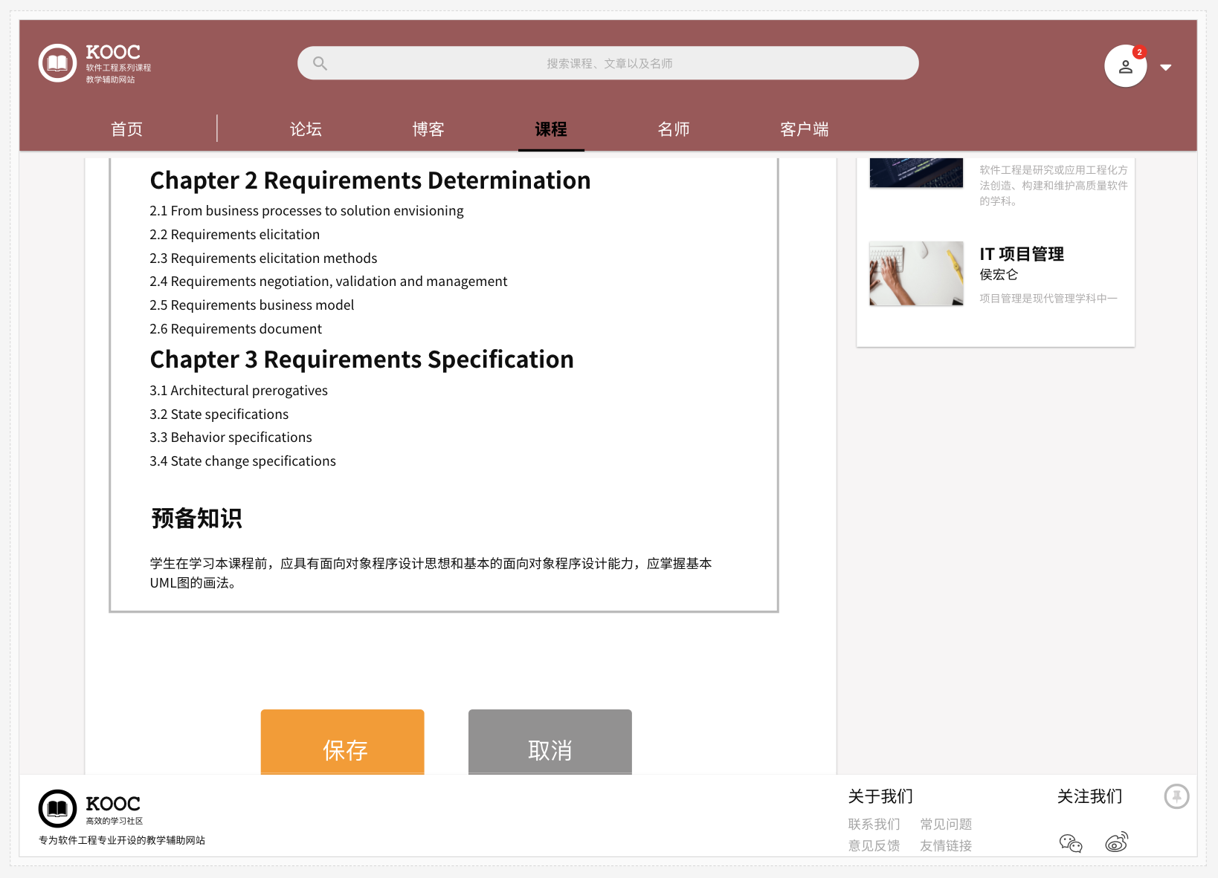

##### 教师课程资料新建文件夹

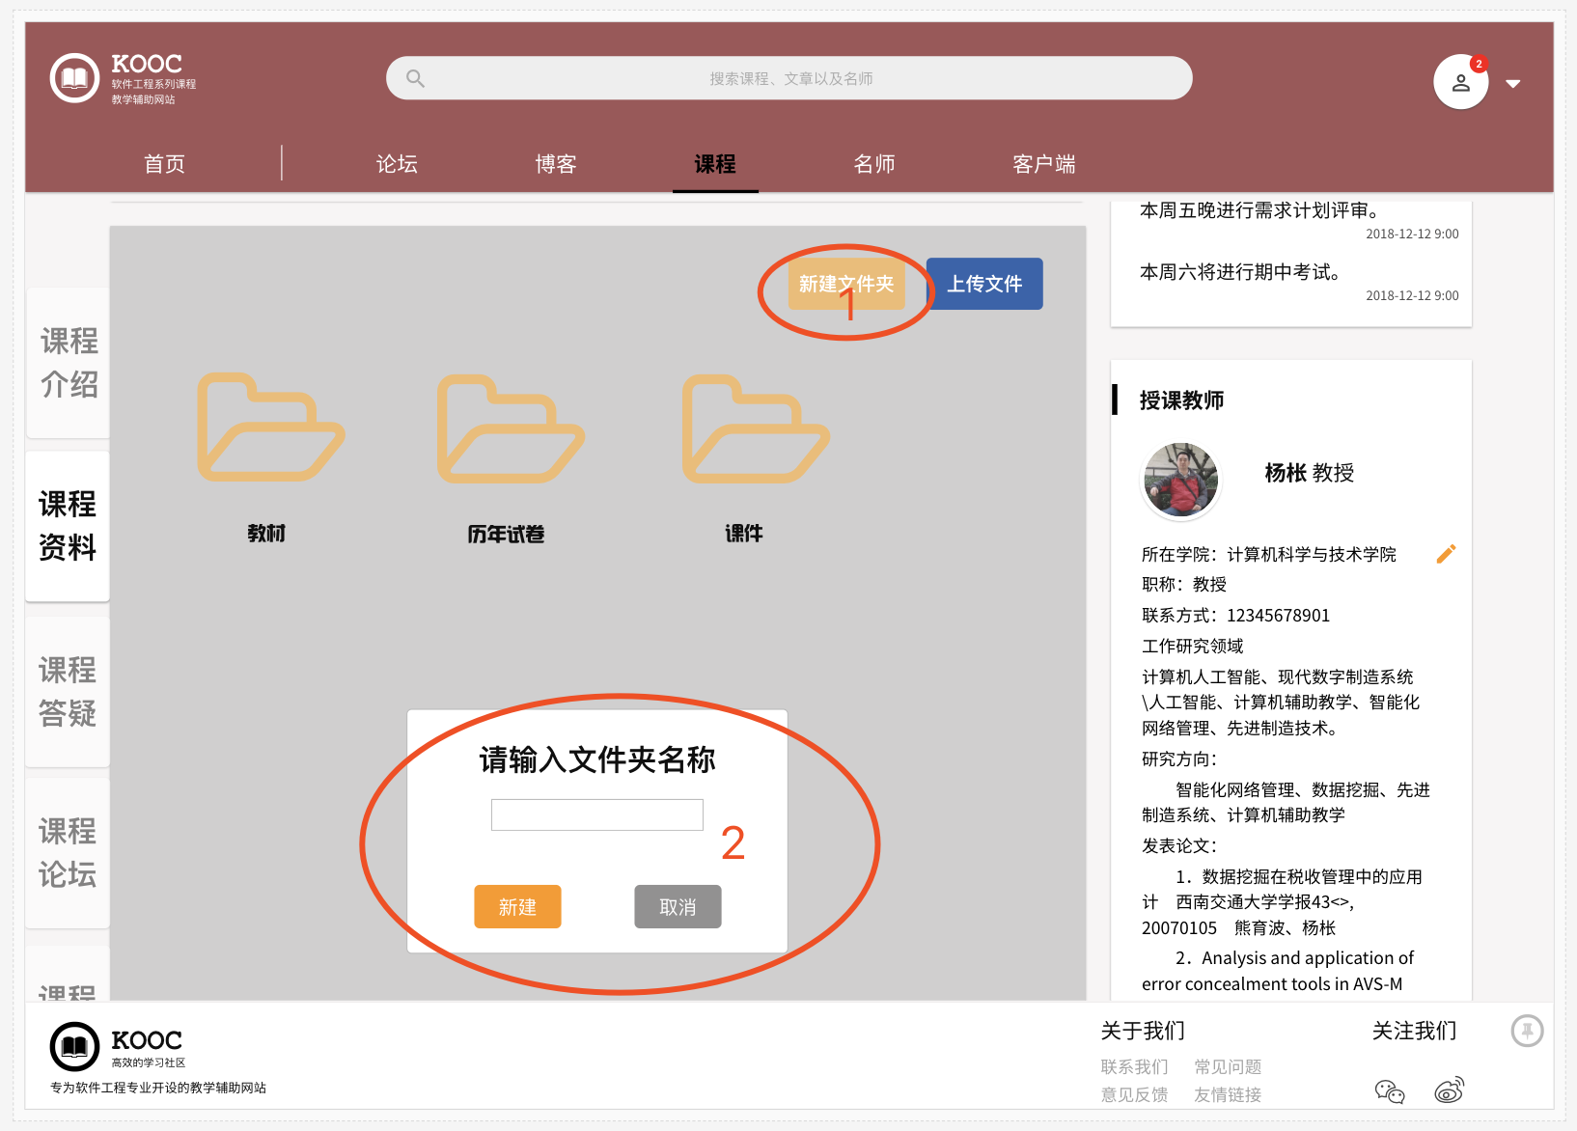

##### 教师课程资料删除文件夹

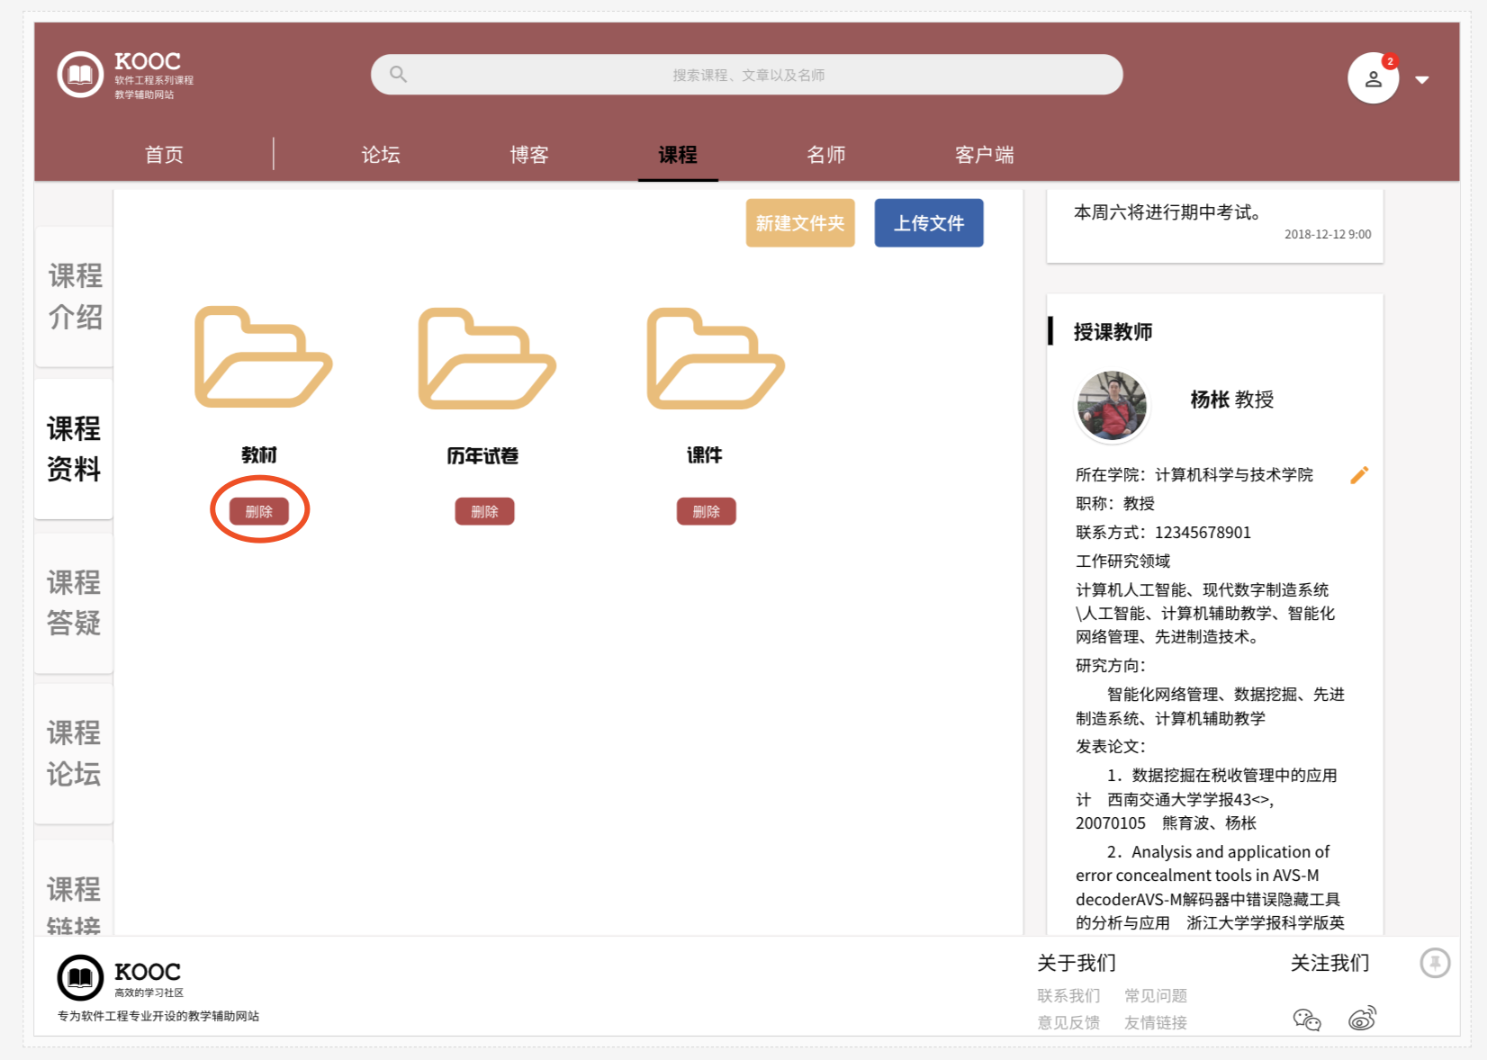 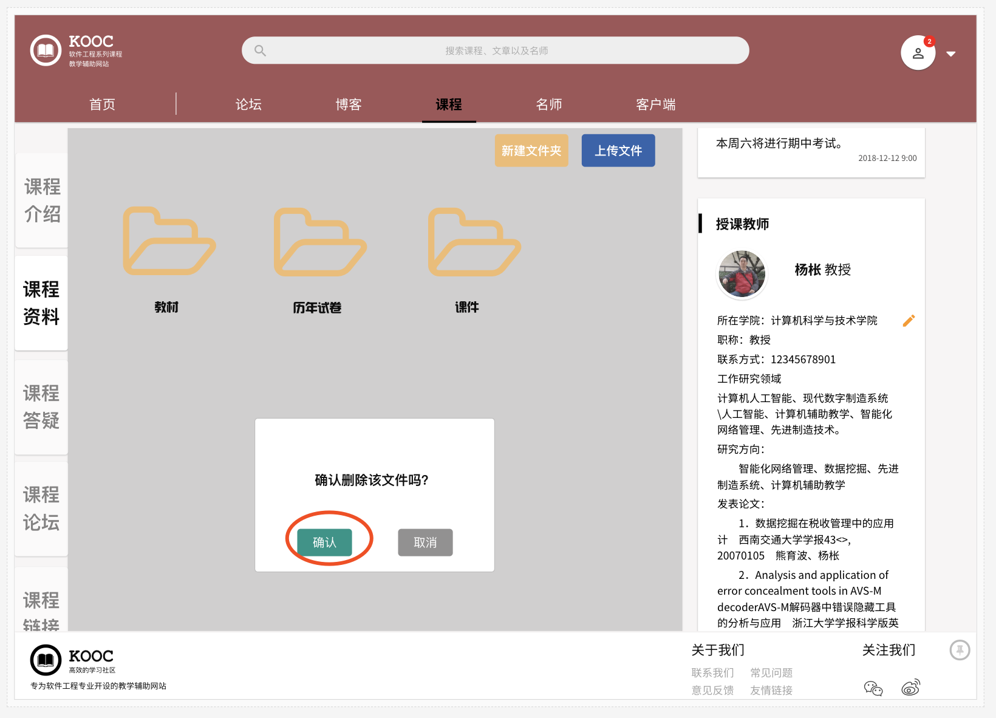

##### 教师课程资料上传文件

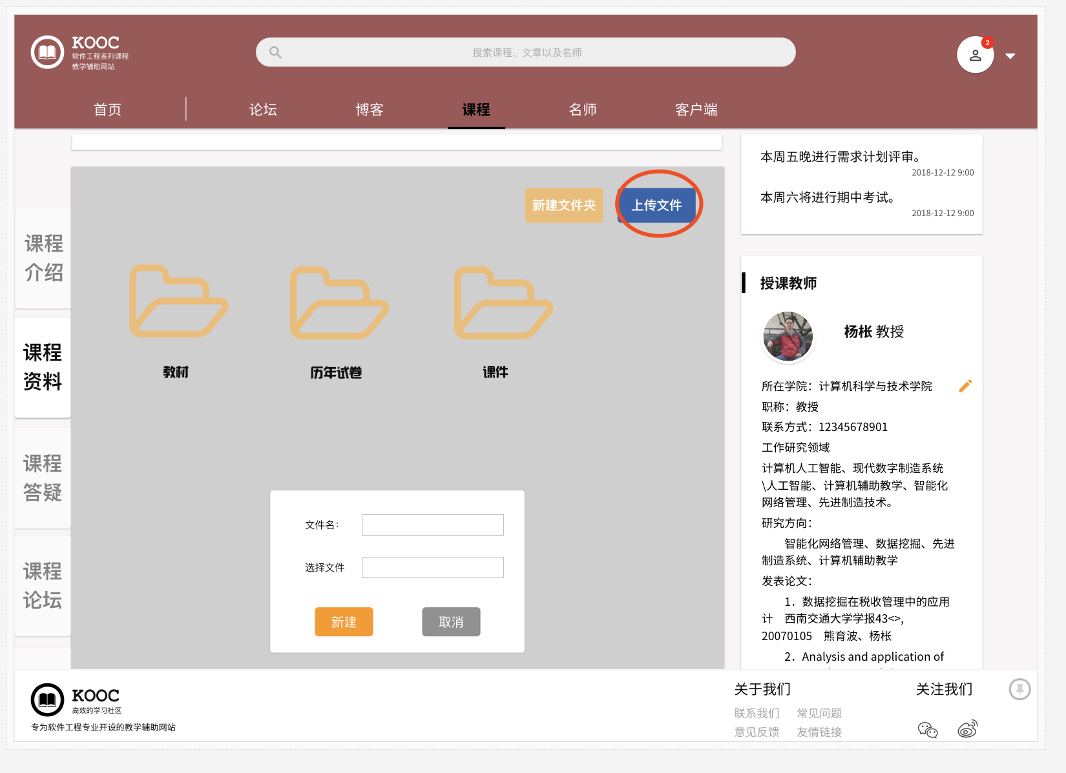

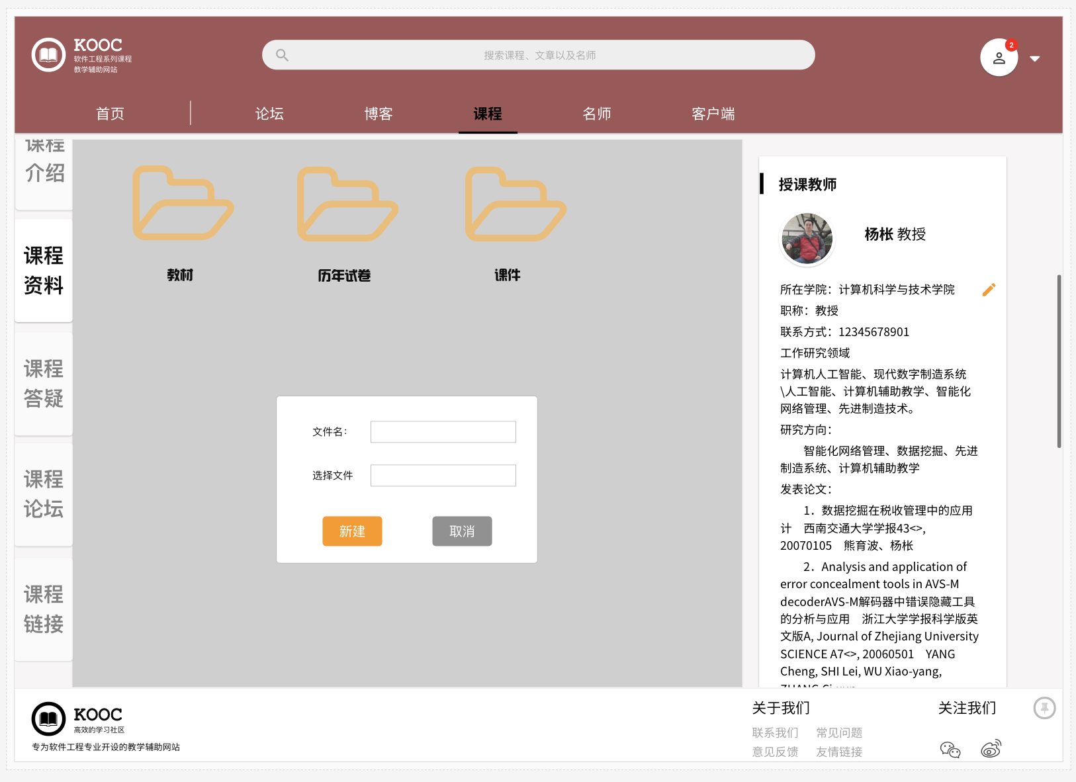

选择文件

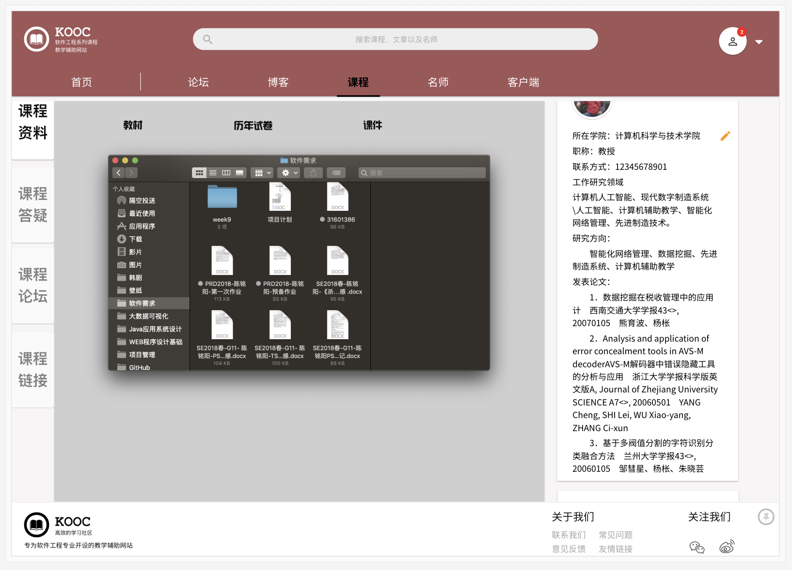

##### 教师查看文件夹内资料

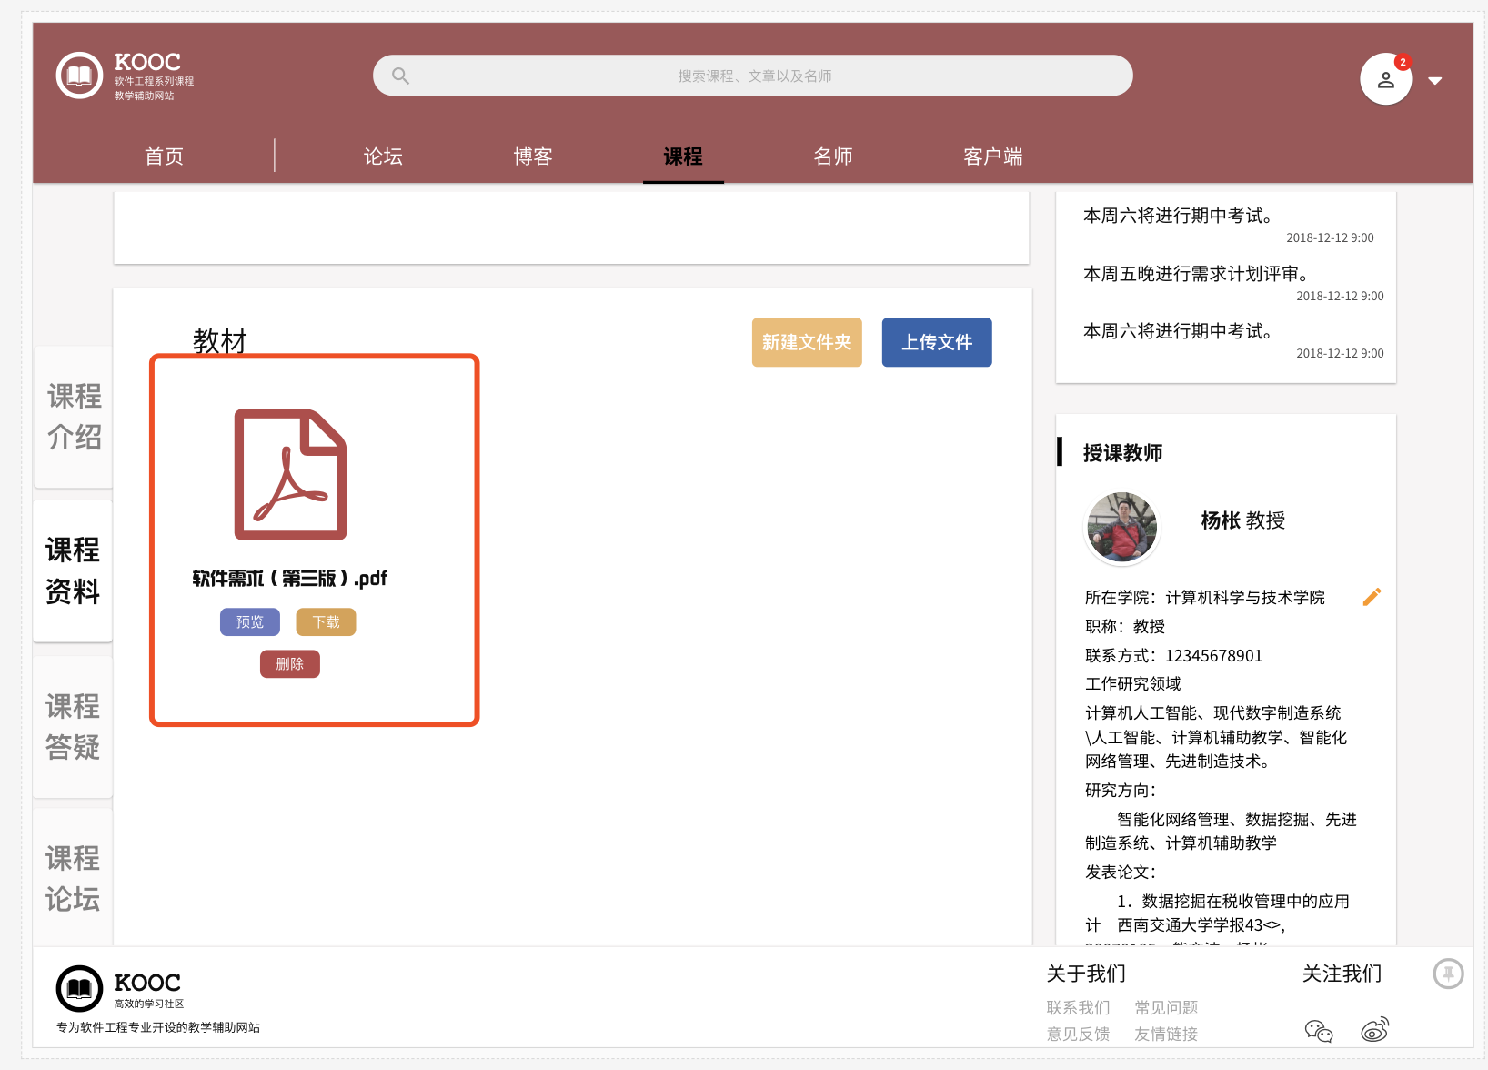

##### 教师课程答疑界面

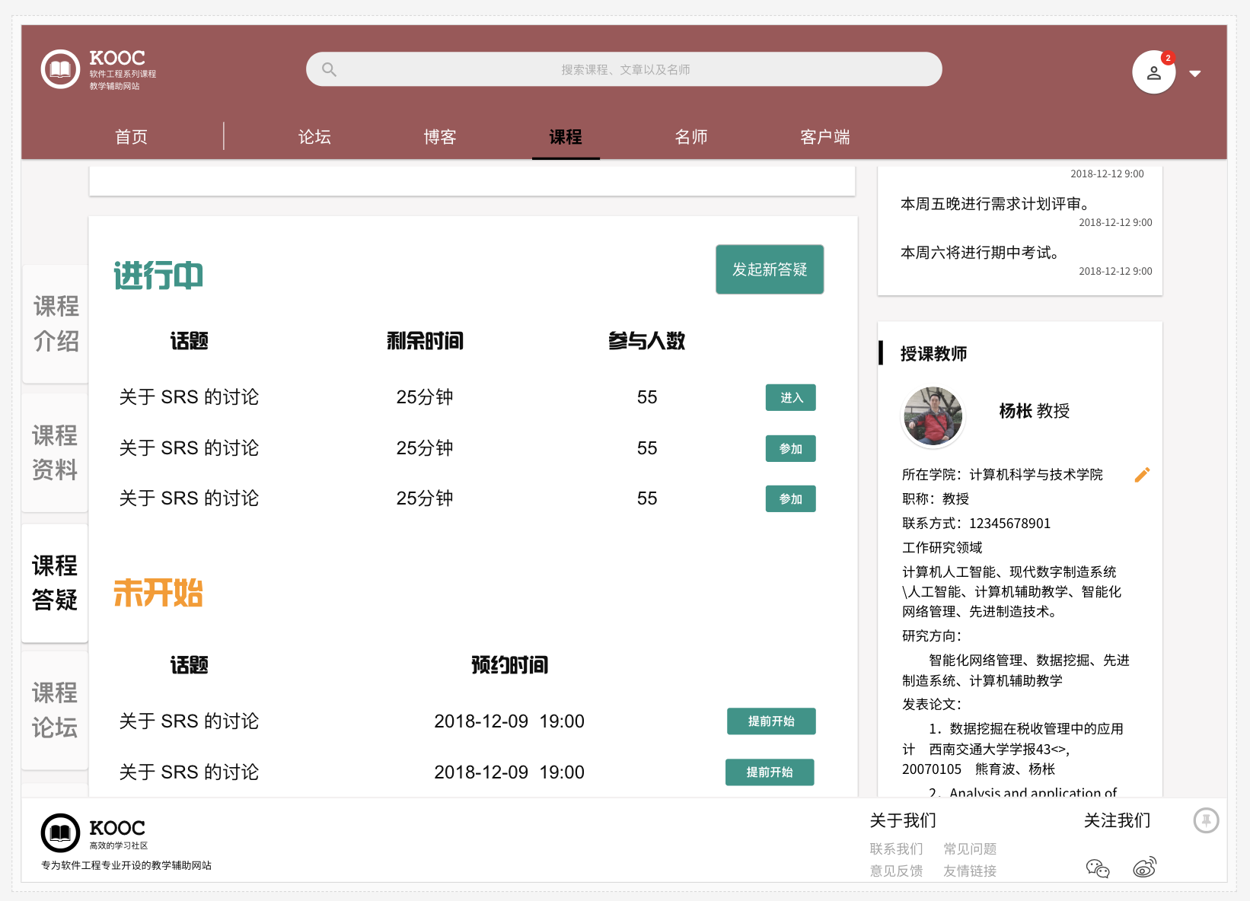 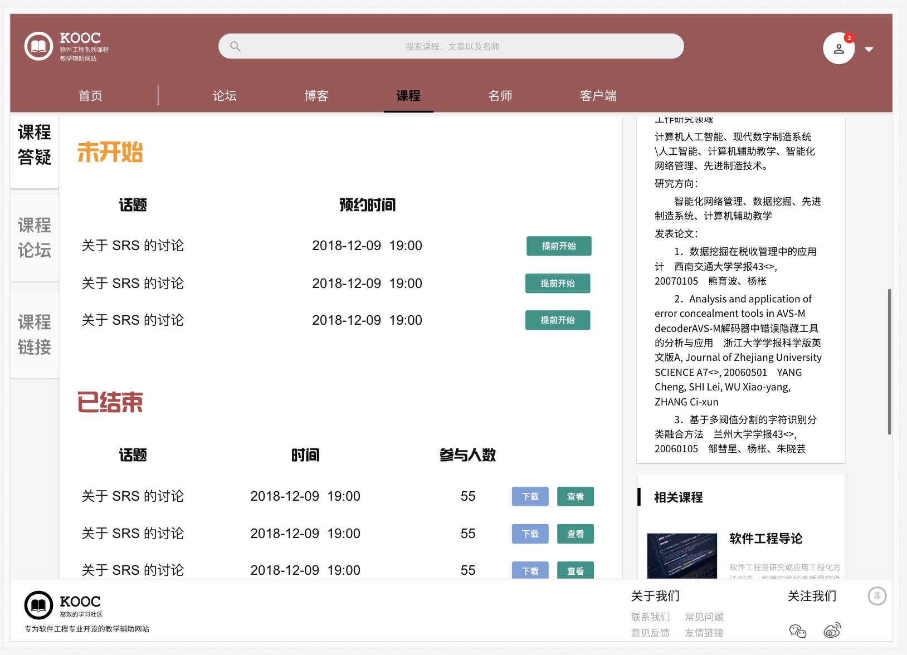

##### 教师发起新答疑

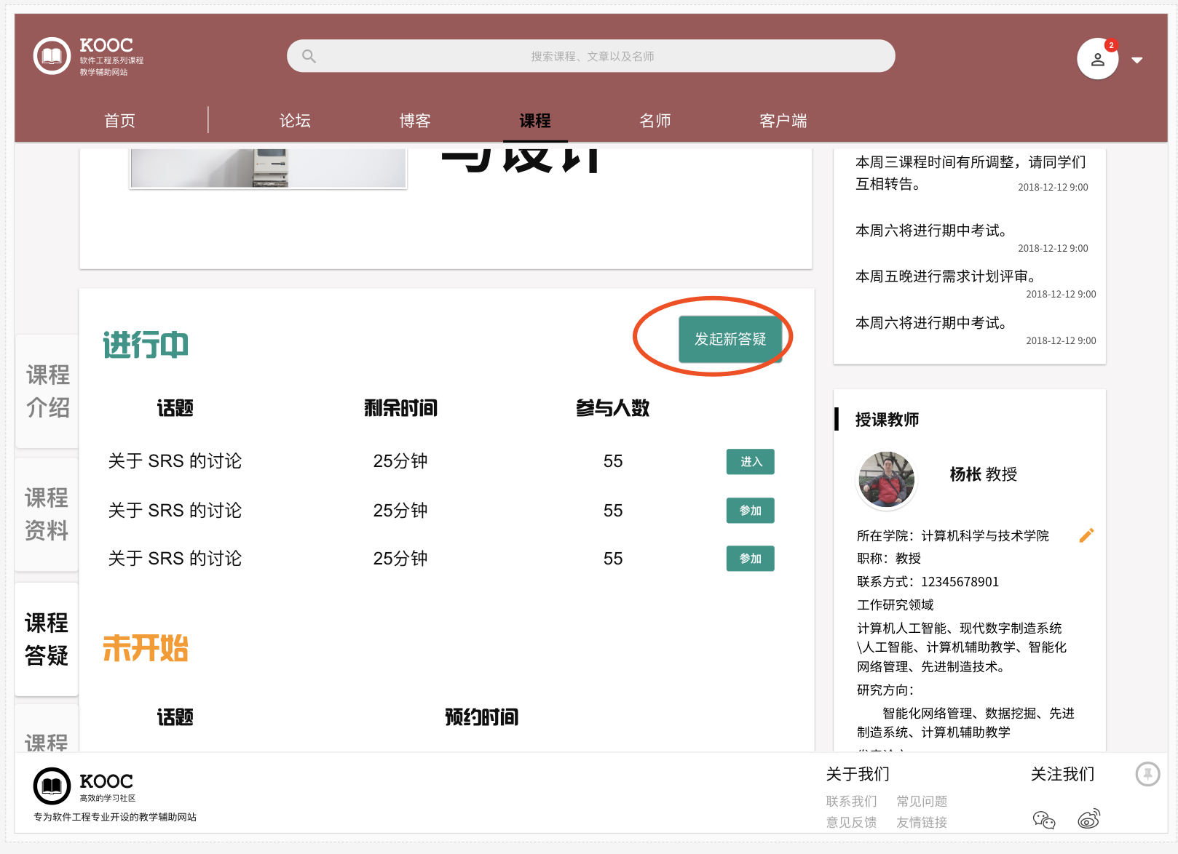 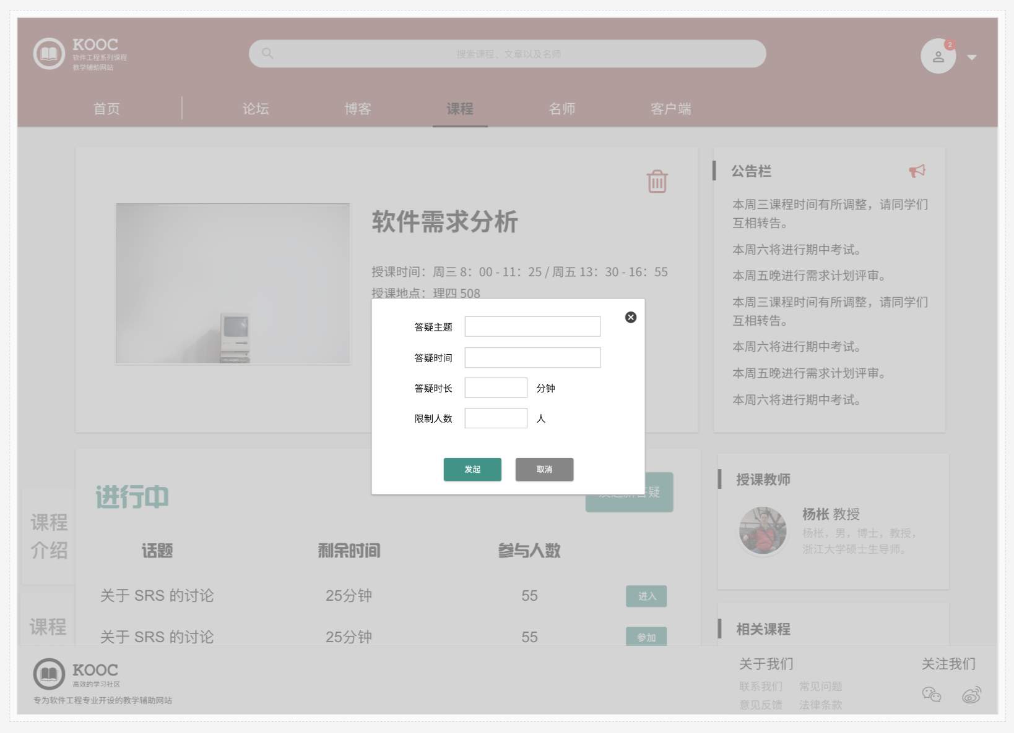

##### 教师进入/参加答疑

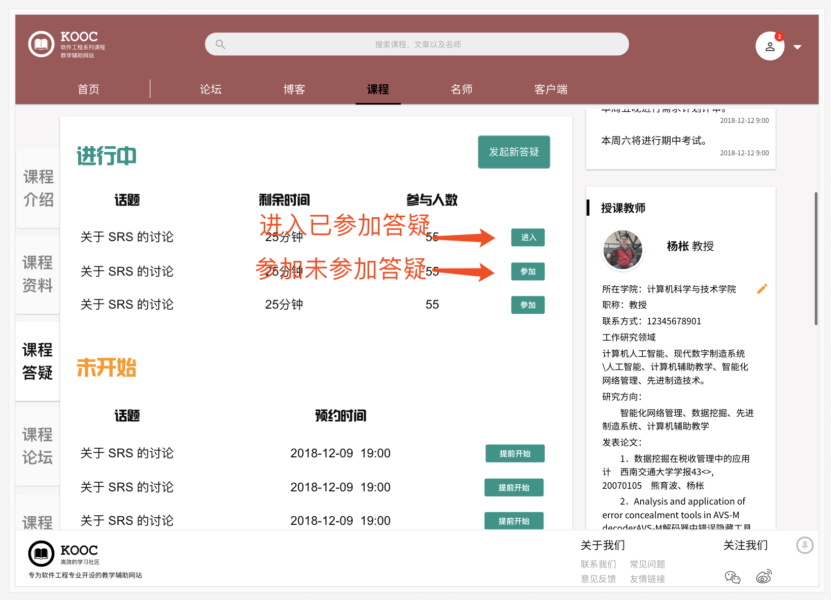 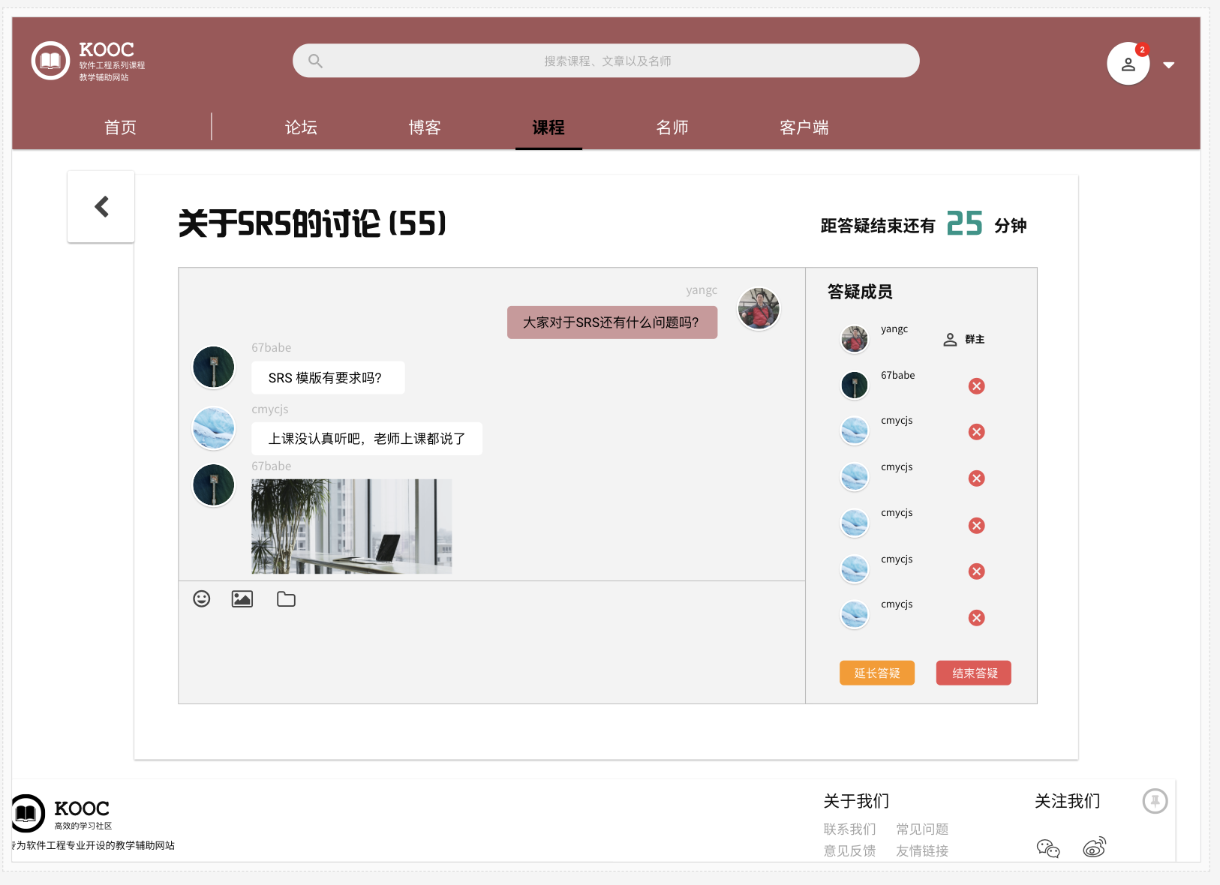

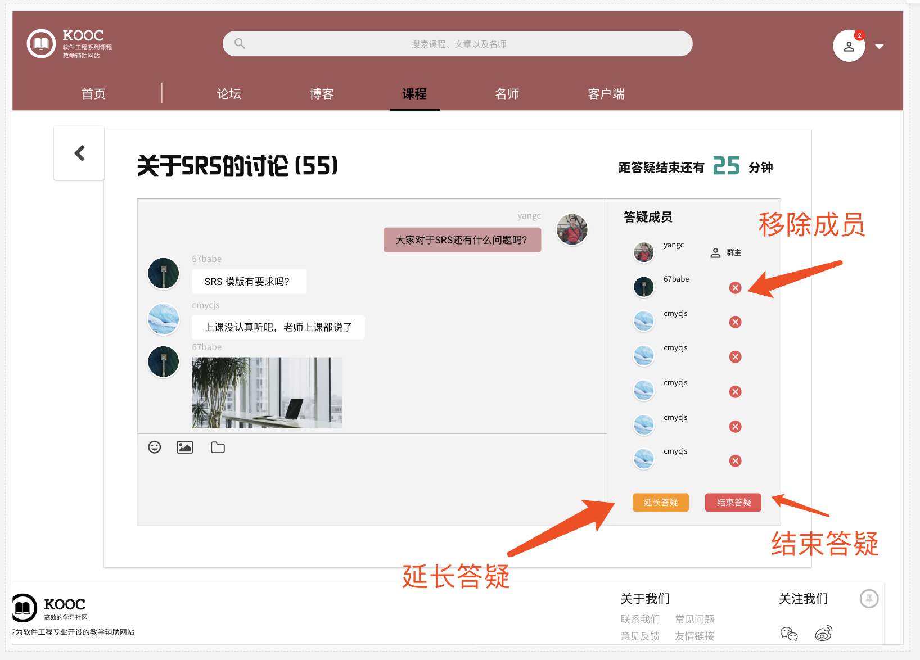

##### 教师移除成员

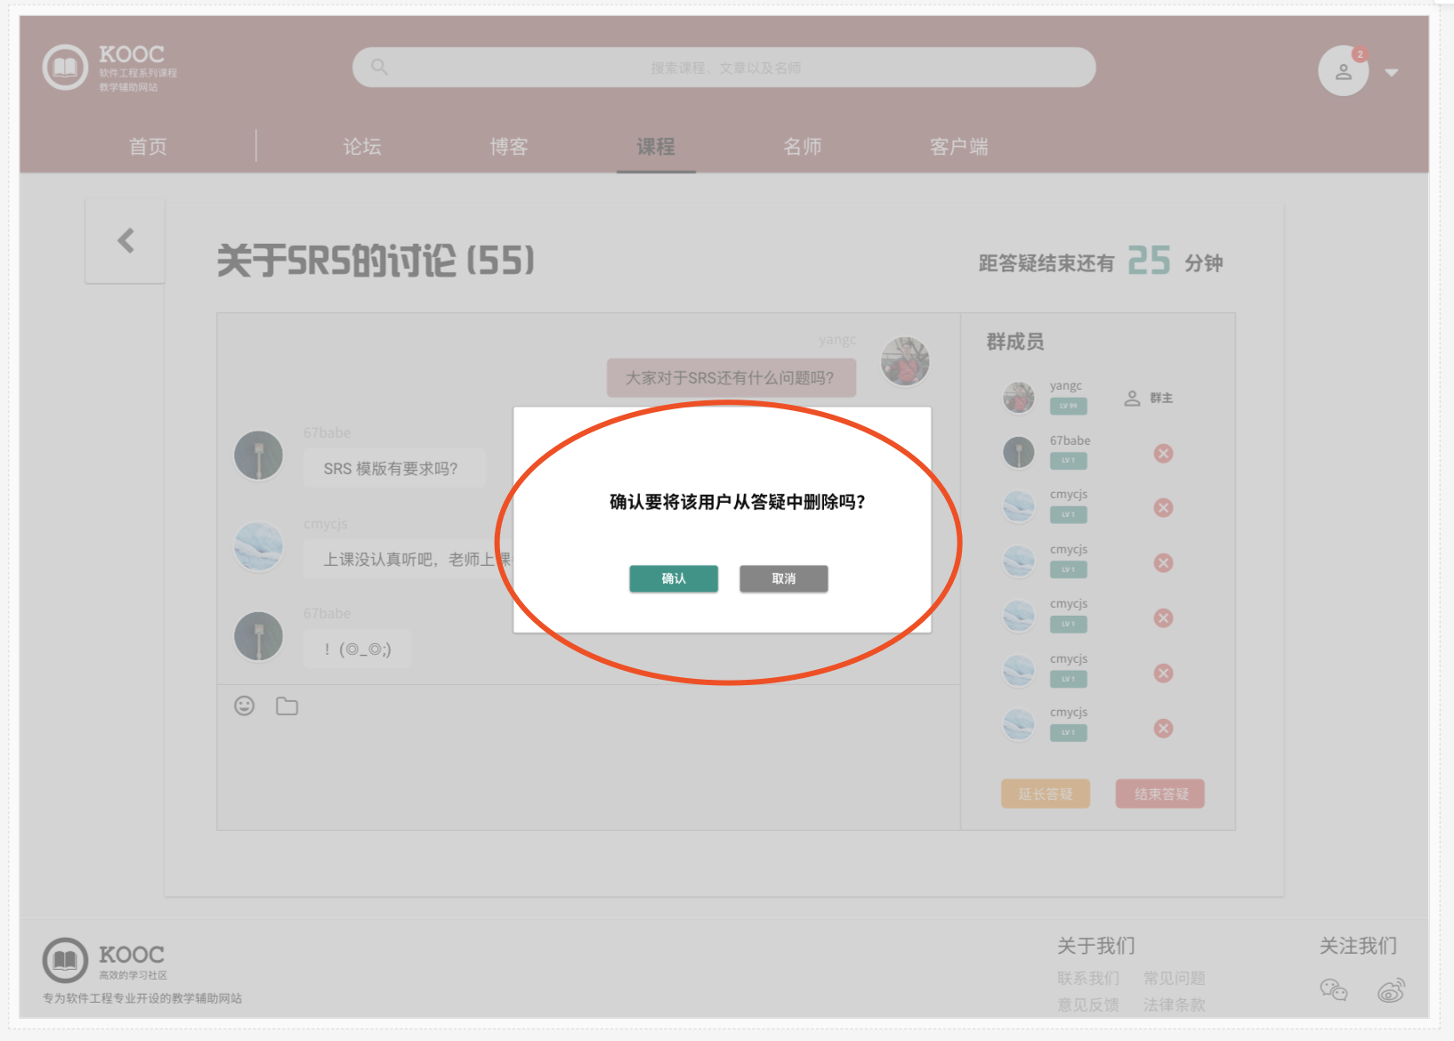

##### 教师延长时间

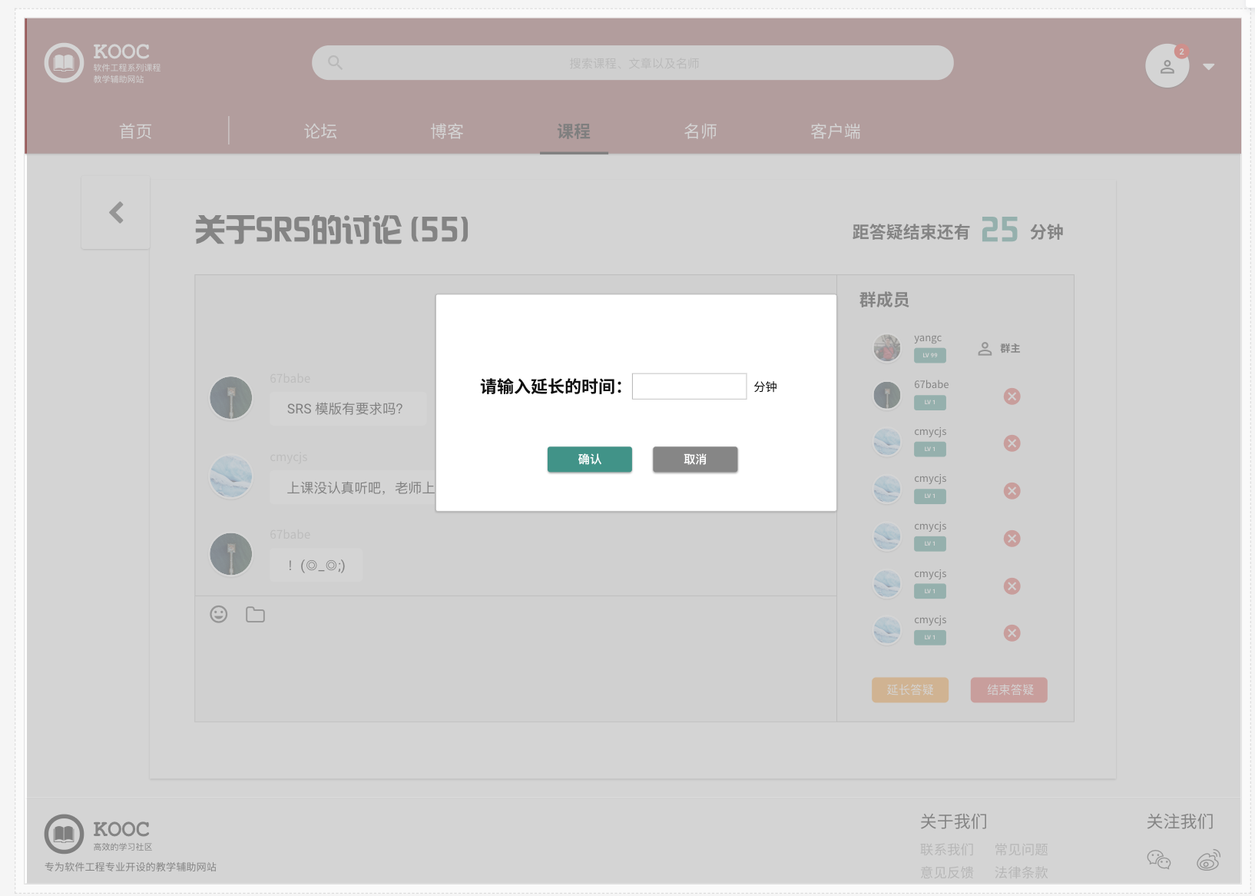

##### 教师提前结束答疑

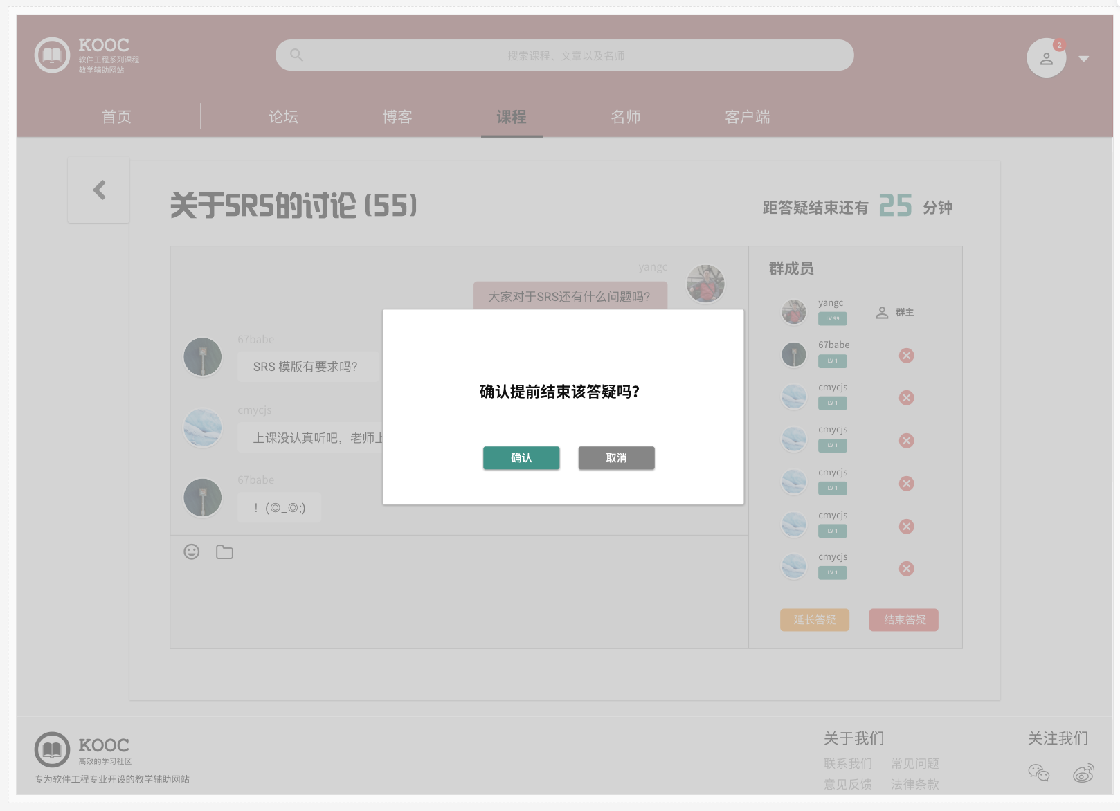

##### 教师提前开始答疑

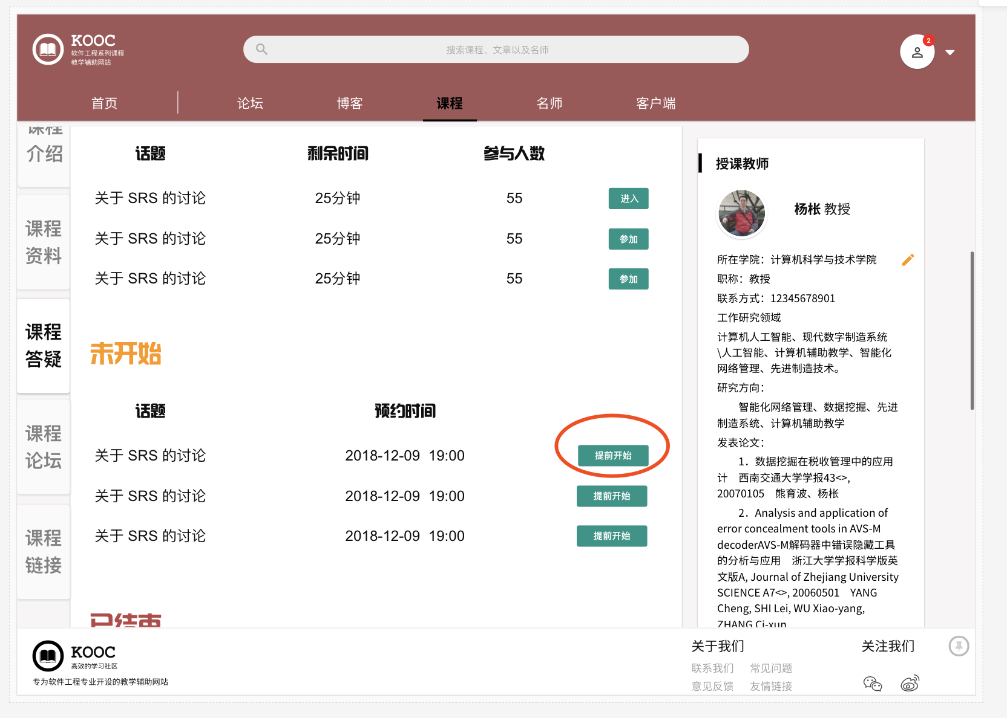

##### 教师查看已结束答疑

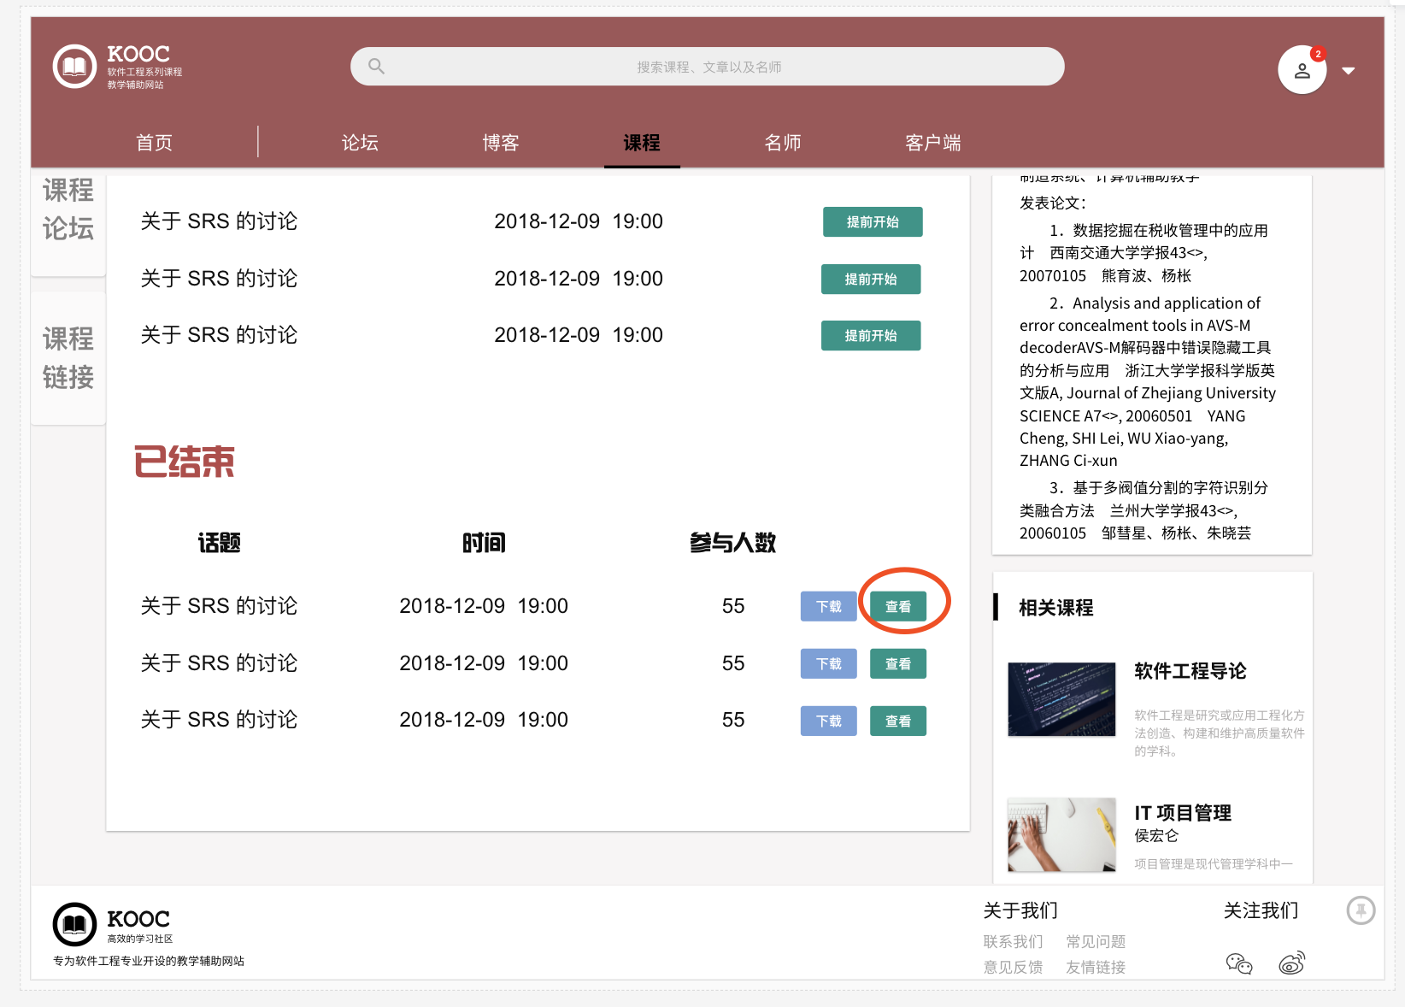

##### 教师下载已结束答疑文档

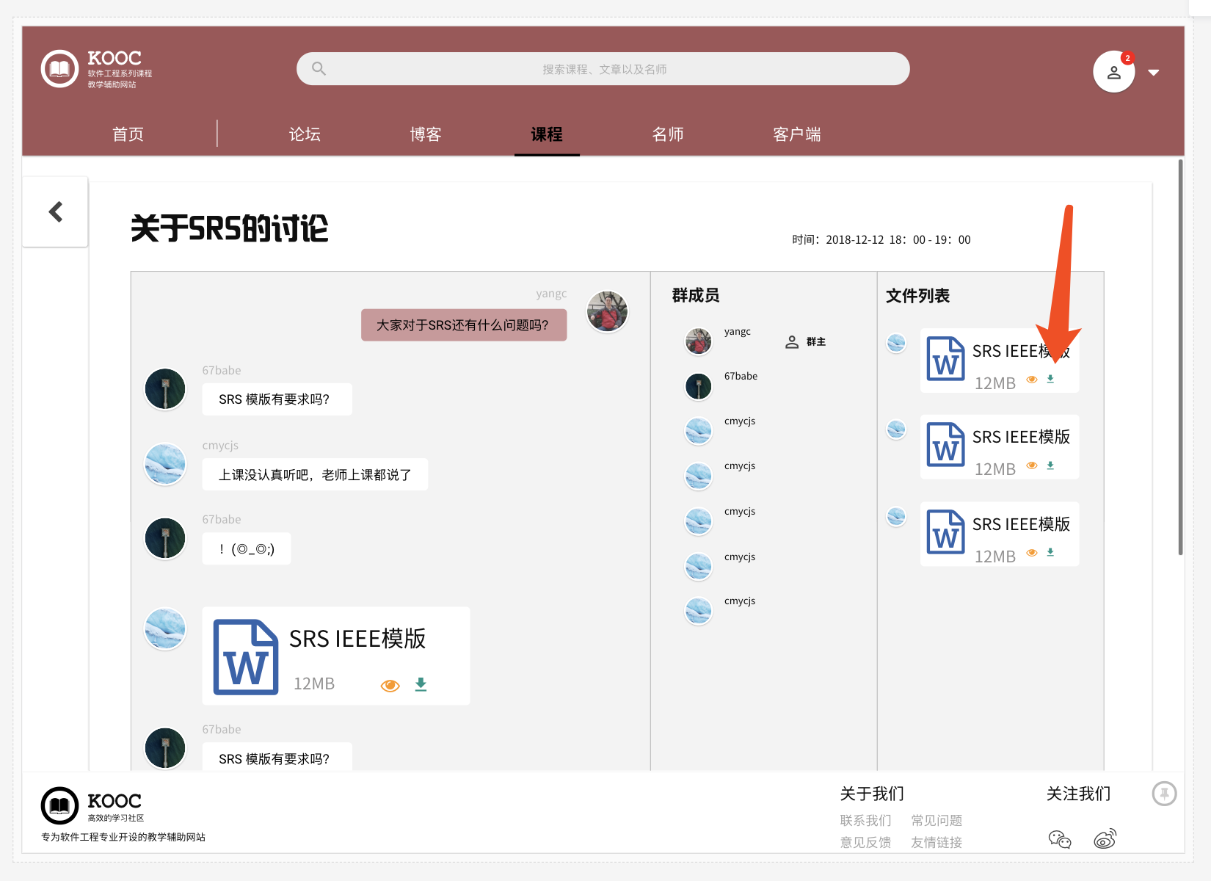

##### 教师预览已结束课程文档

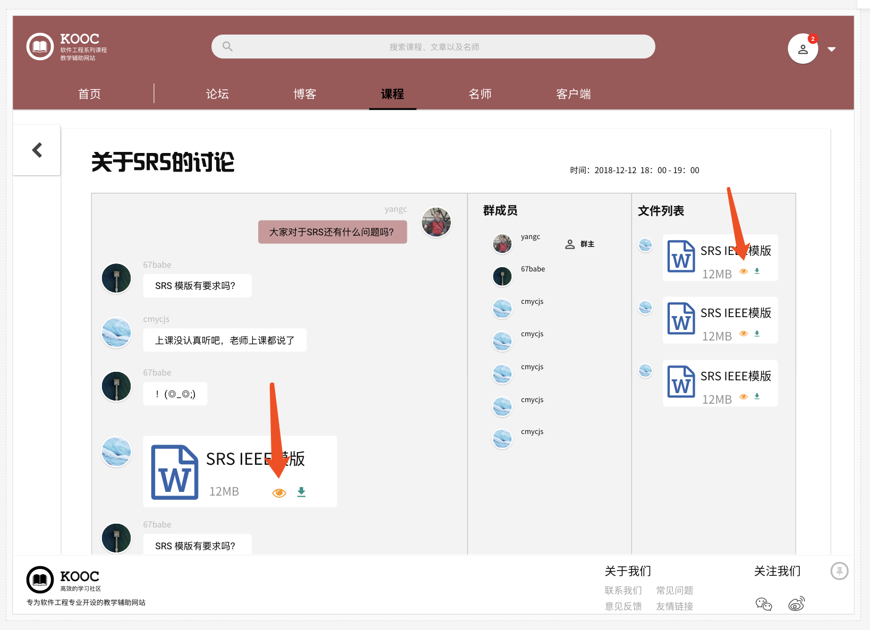

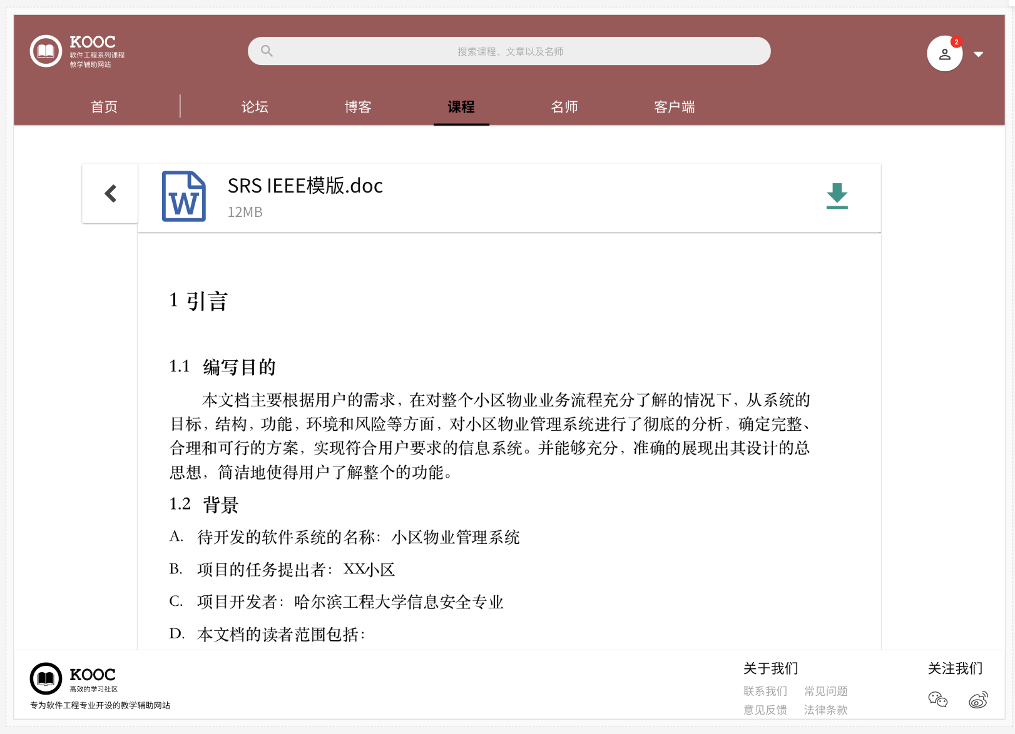

##### 教师下载整个已结束答疑

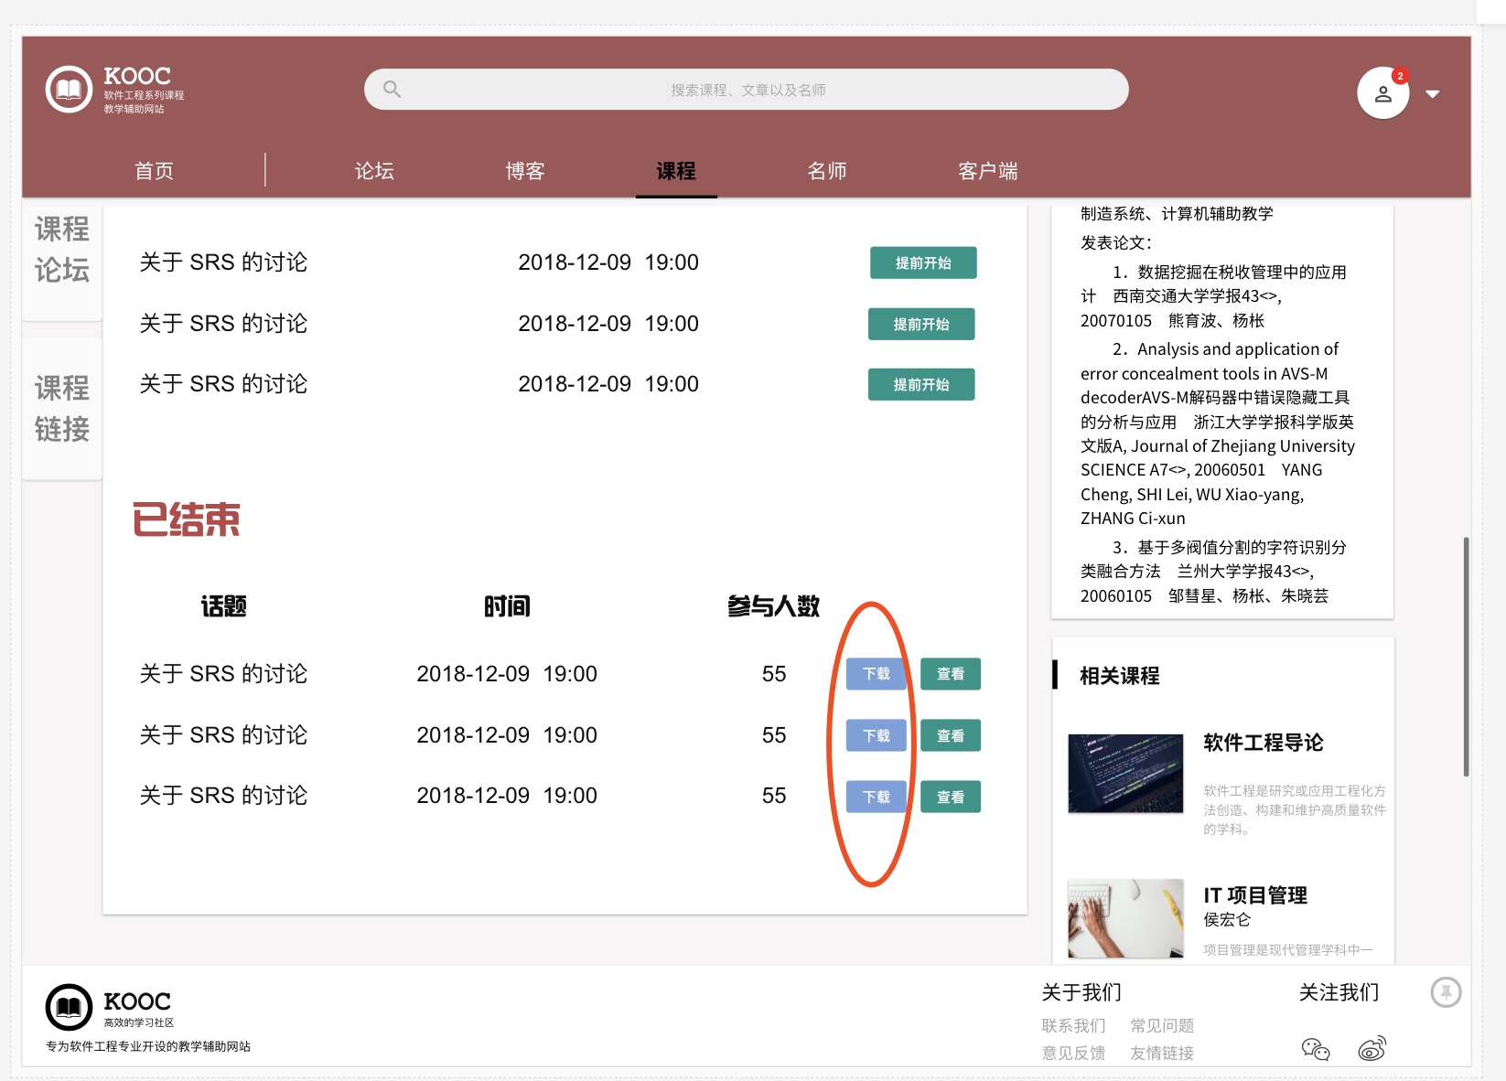

##### 教师课程论坛查看更多

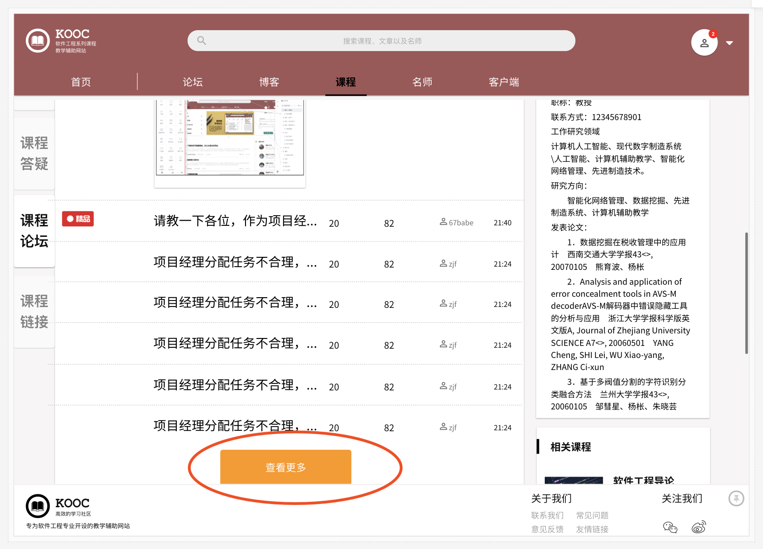

##### 教师课程链接

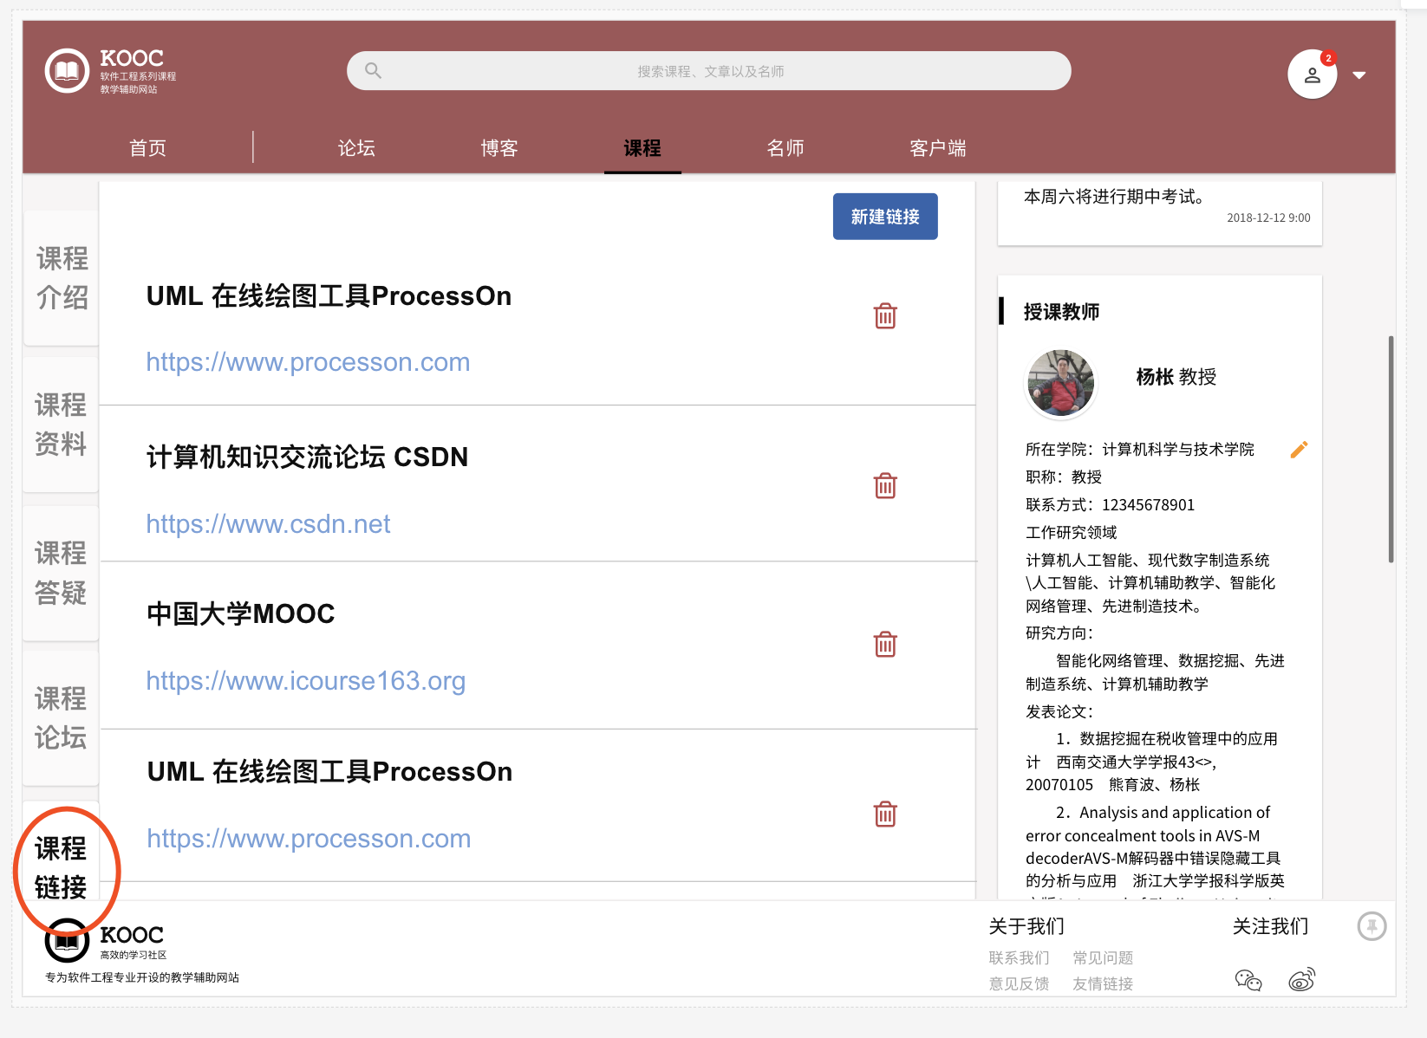

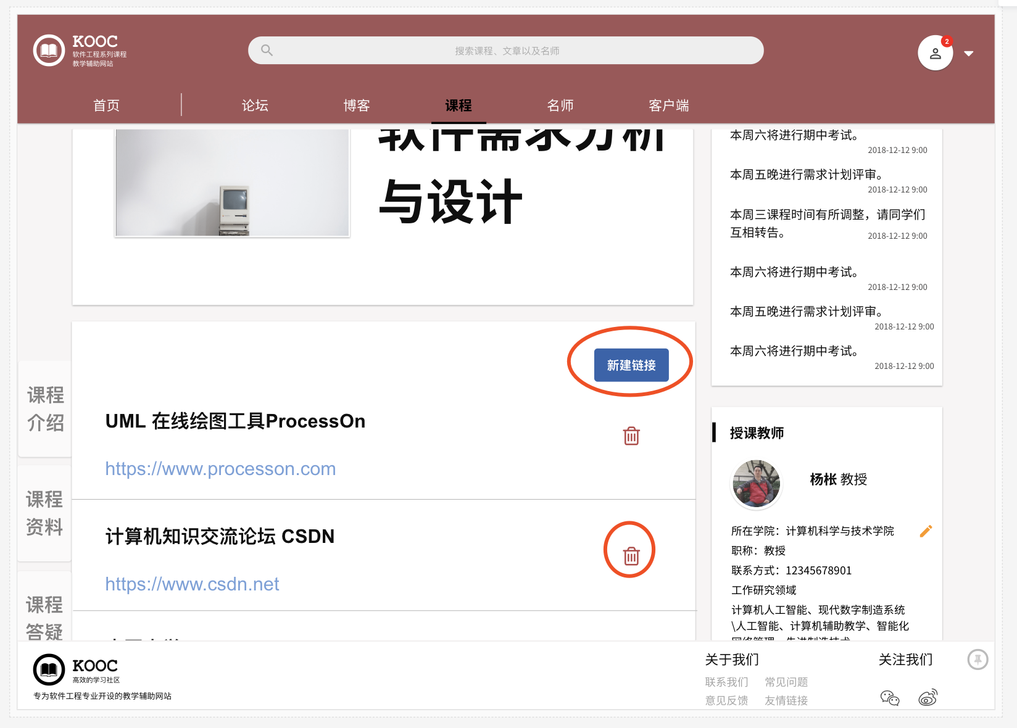

##### 教师新建链接

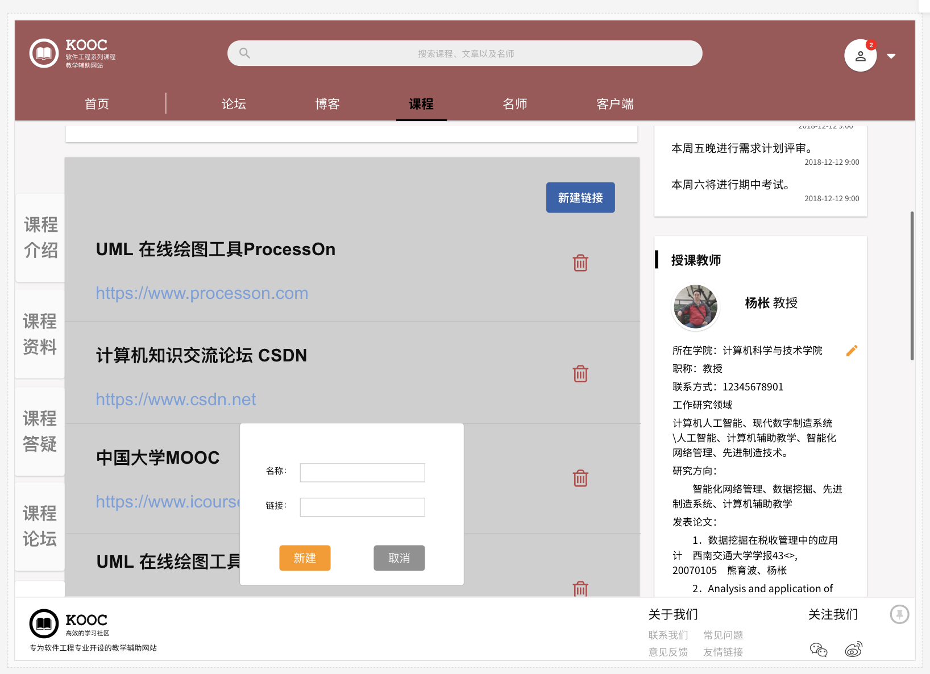

##### 教师删除链接

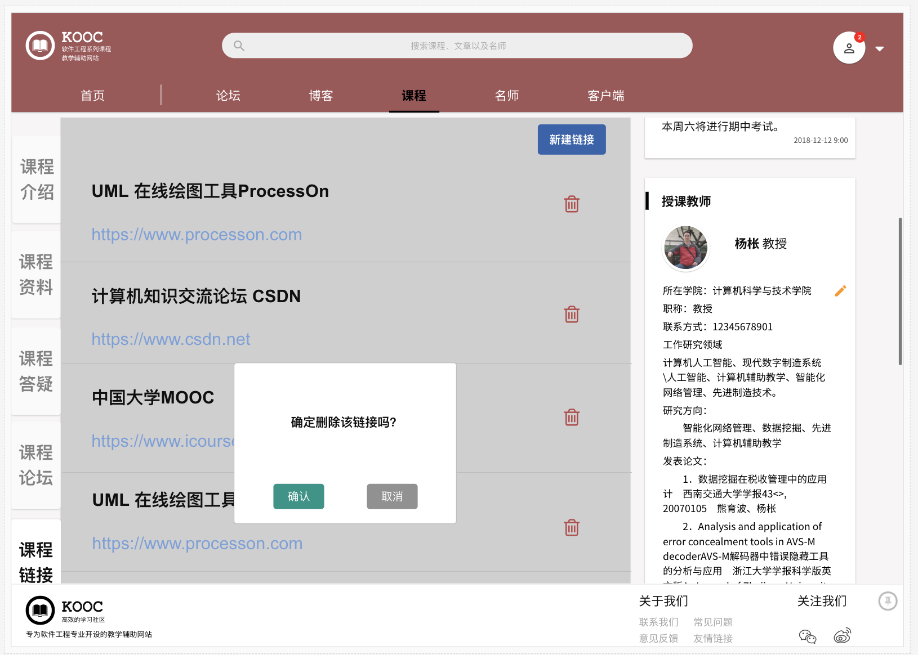

##### 学生课程内容页

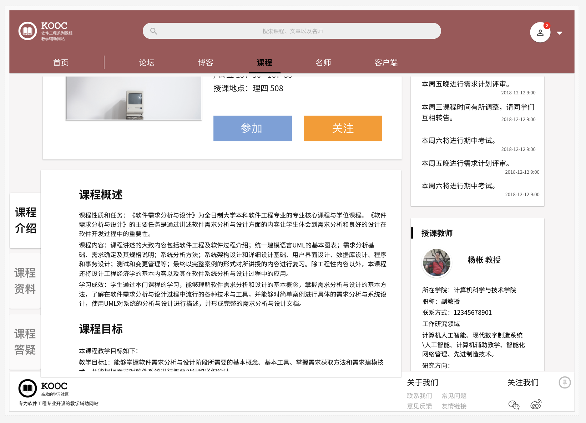

##### 学生查看资料

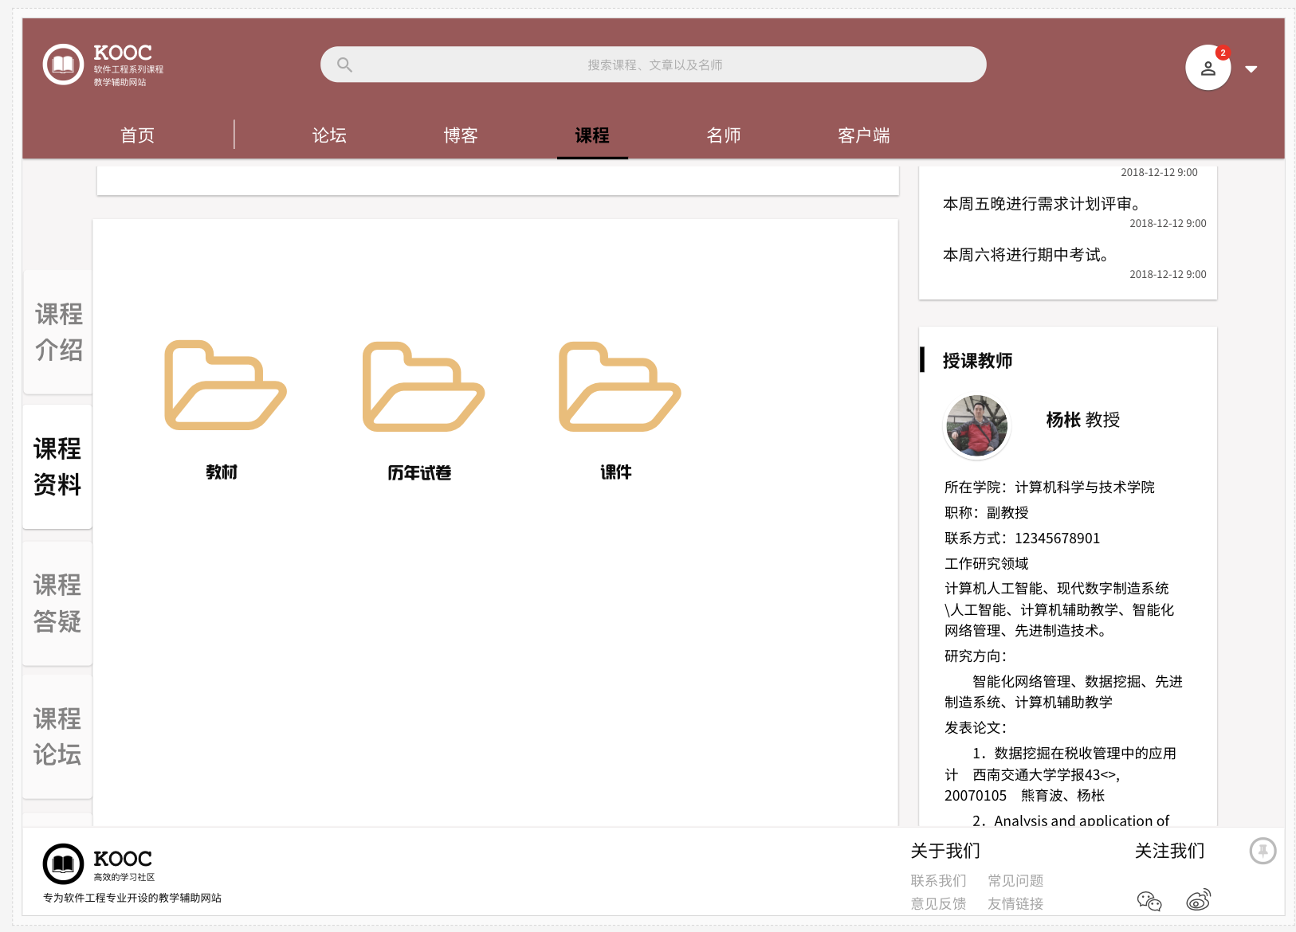

##### 学生查看课程论坛

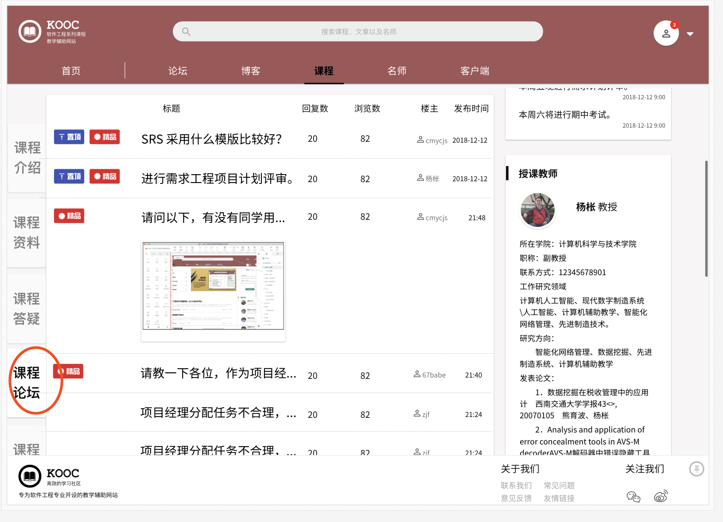

##### 学生答疑

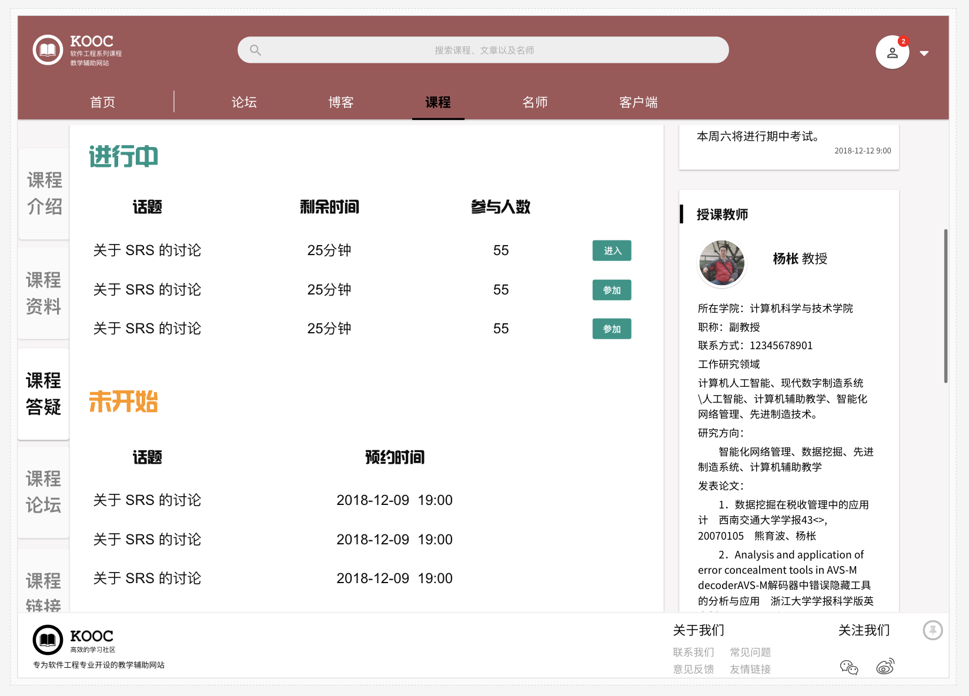

##### 学生课堂链接

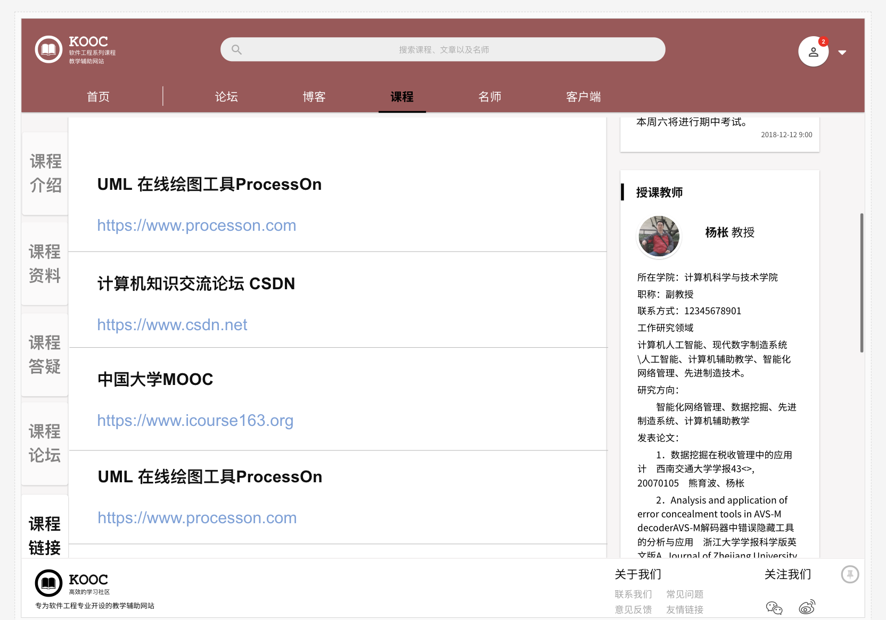

#### 名师界面

##### 名师首页

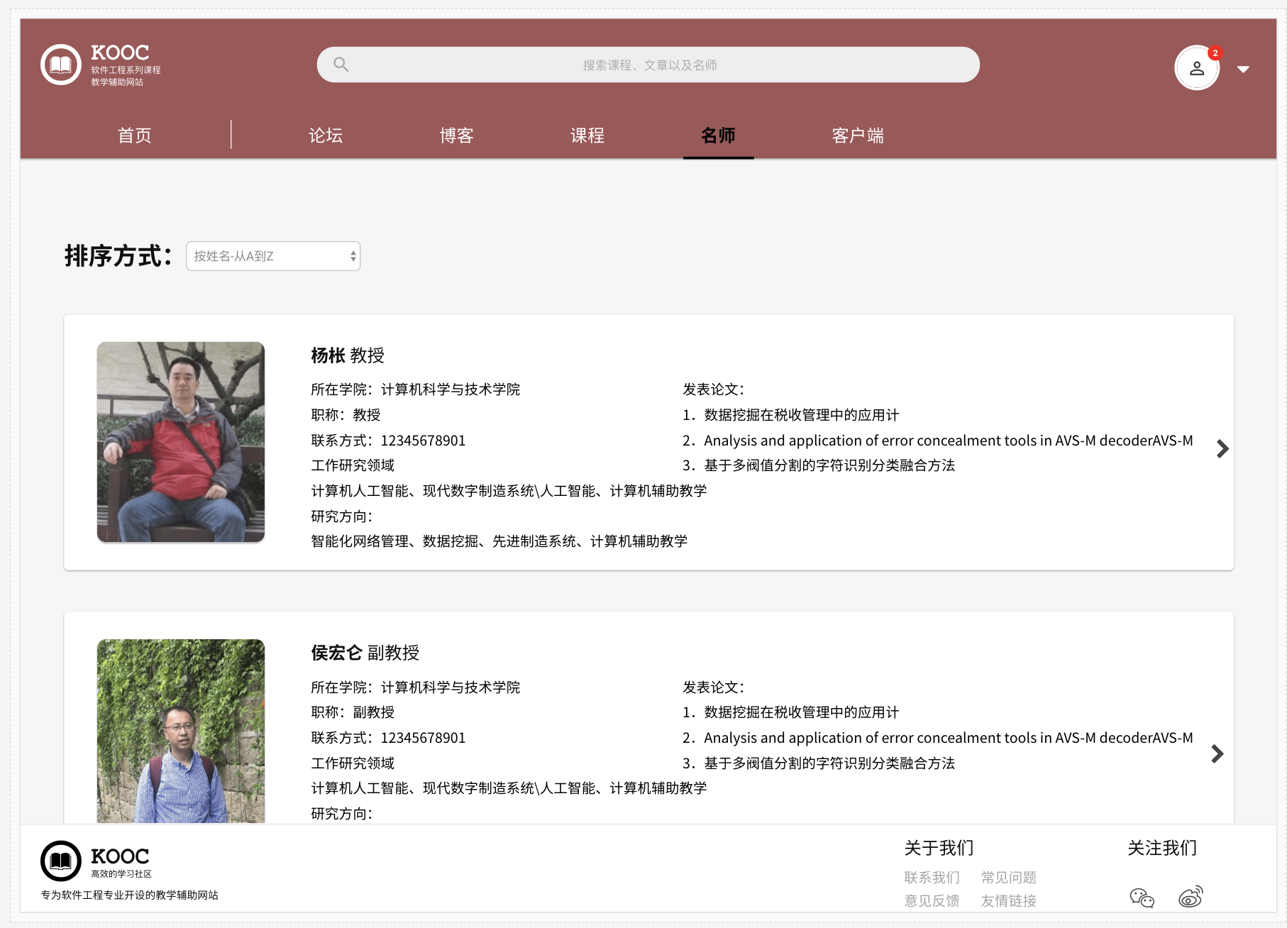

##### 名师排序

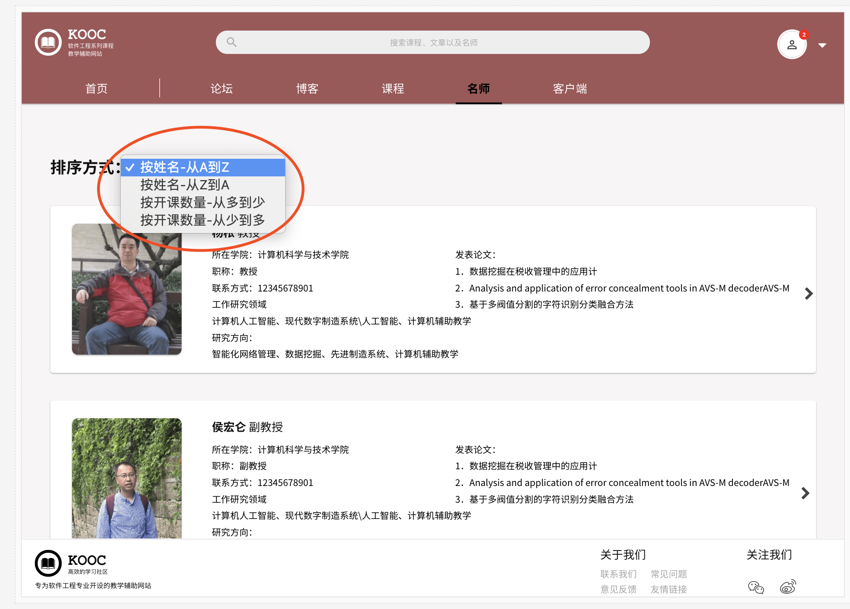

##### 名师详细介绍

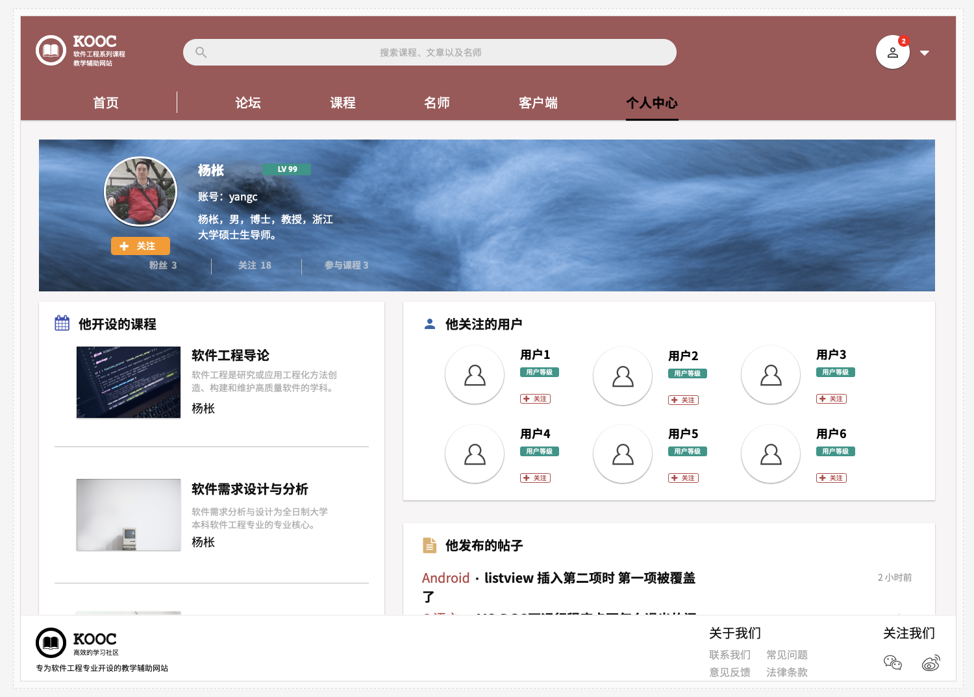

学生个人中心

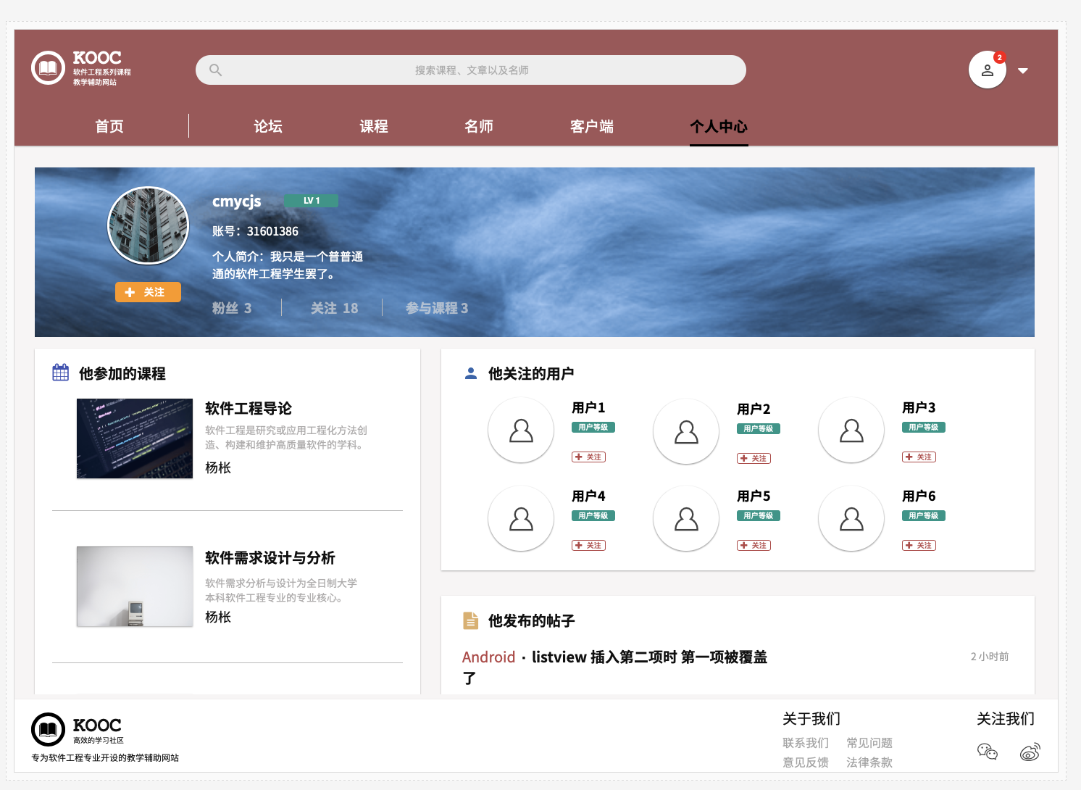

#### 账户界面

##### 账号管理

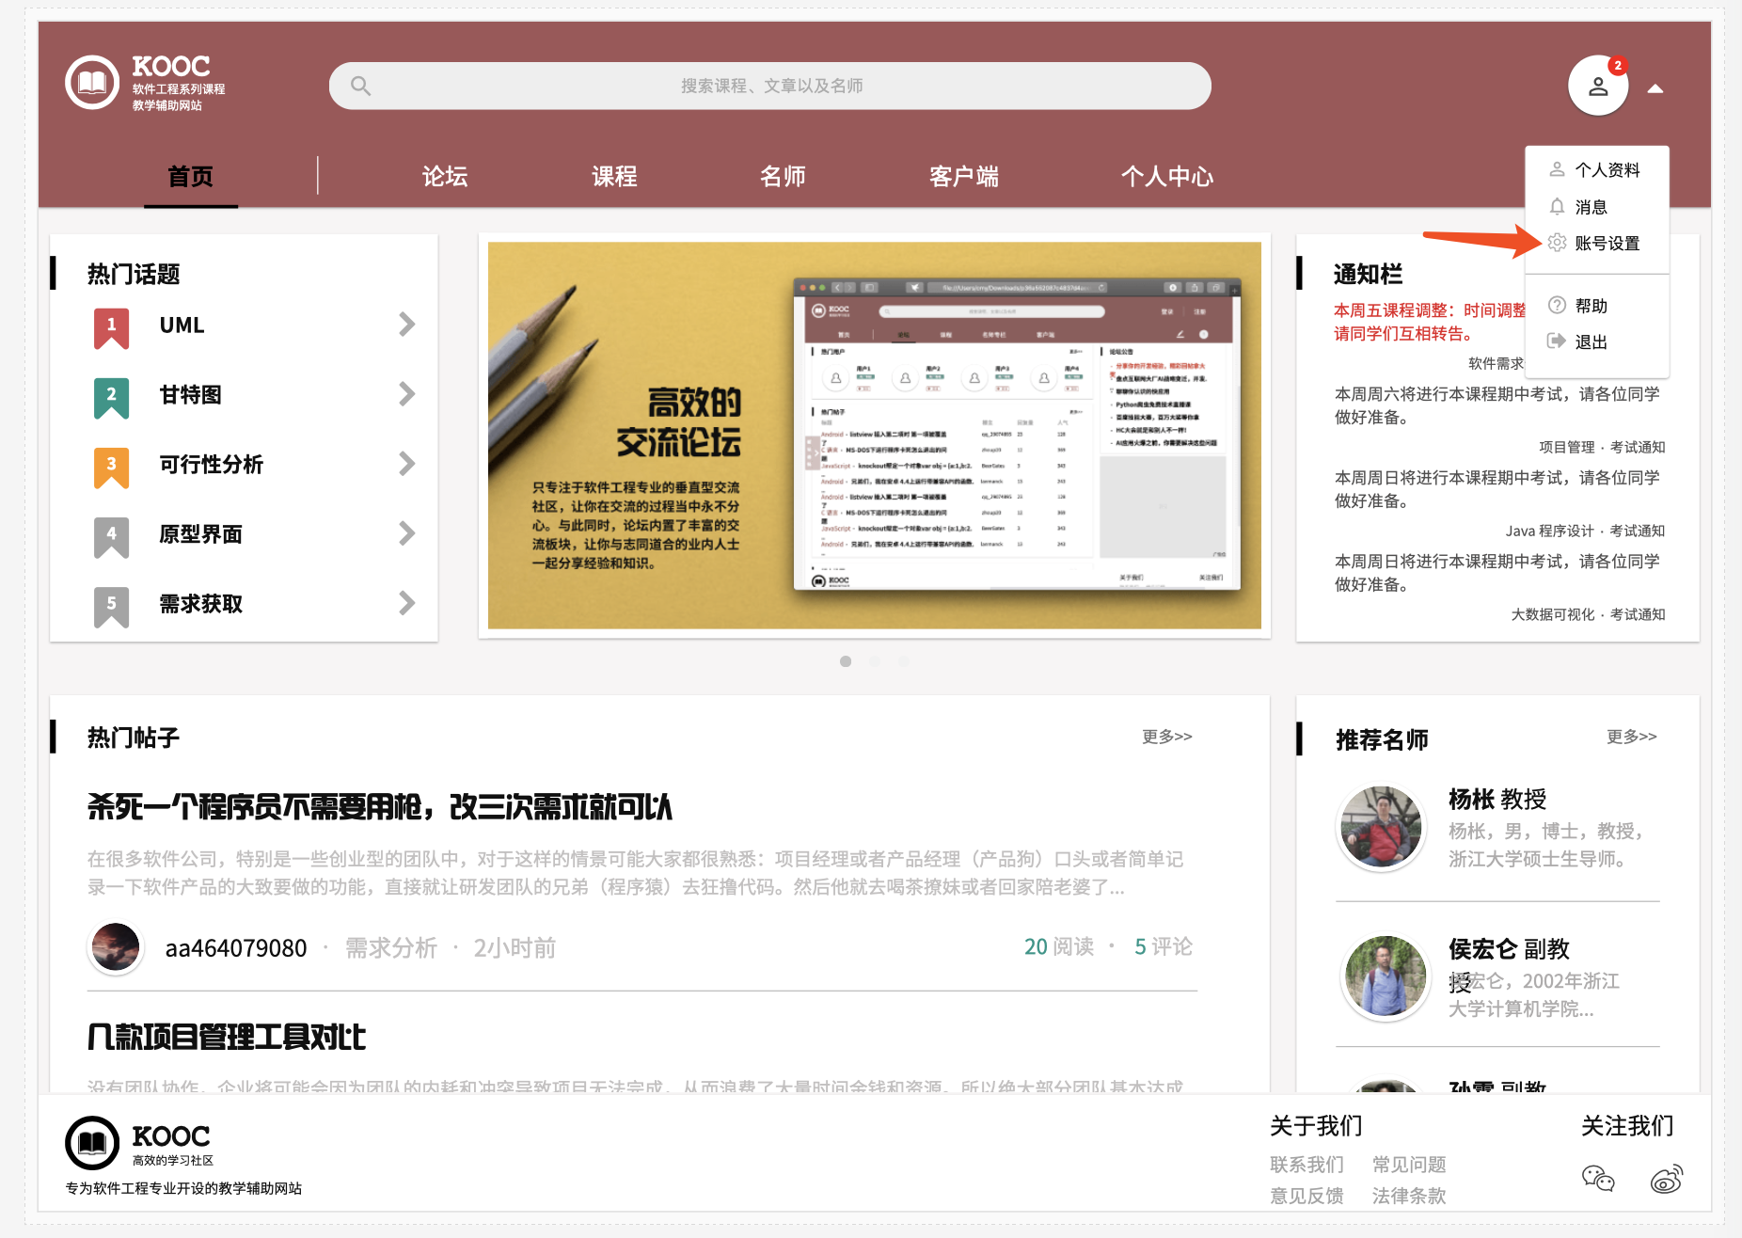

##### 修改邮箱

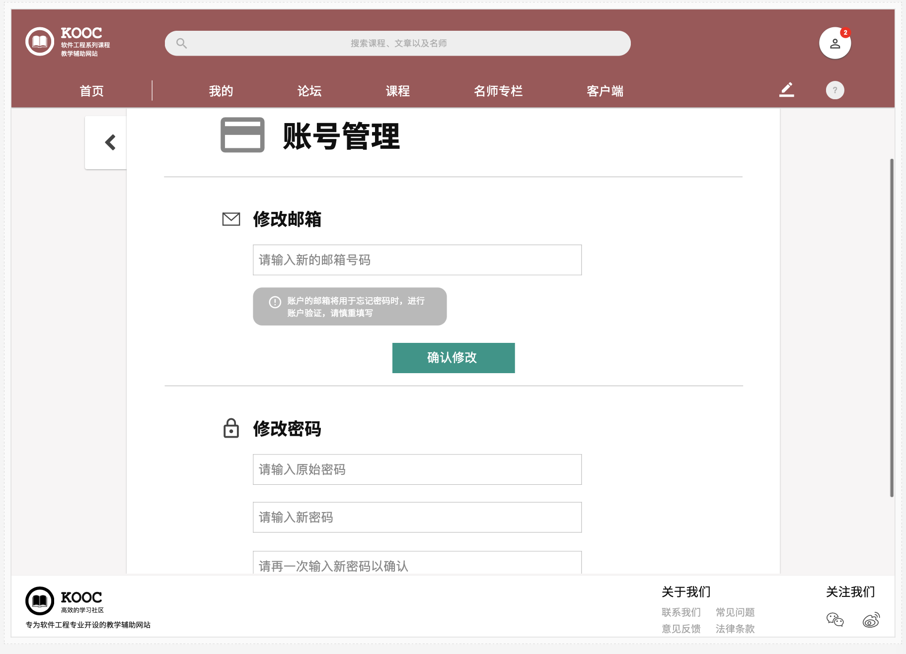

##### 修改密码

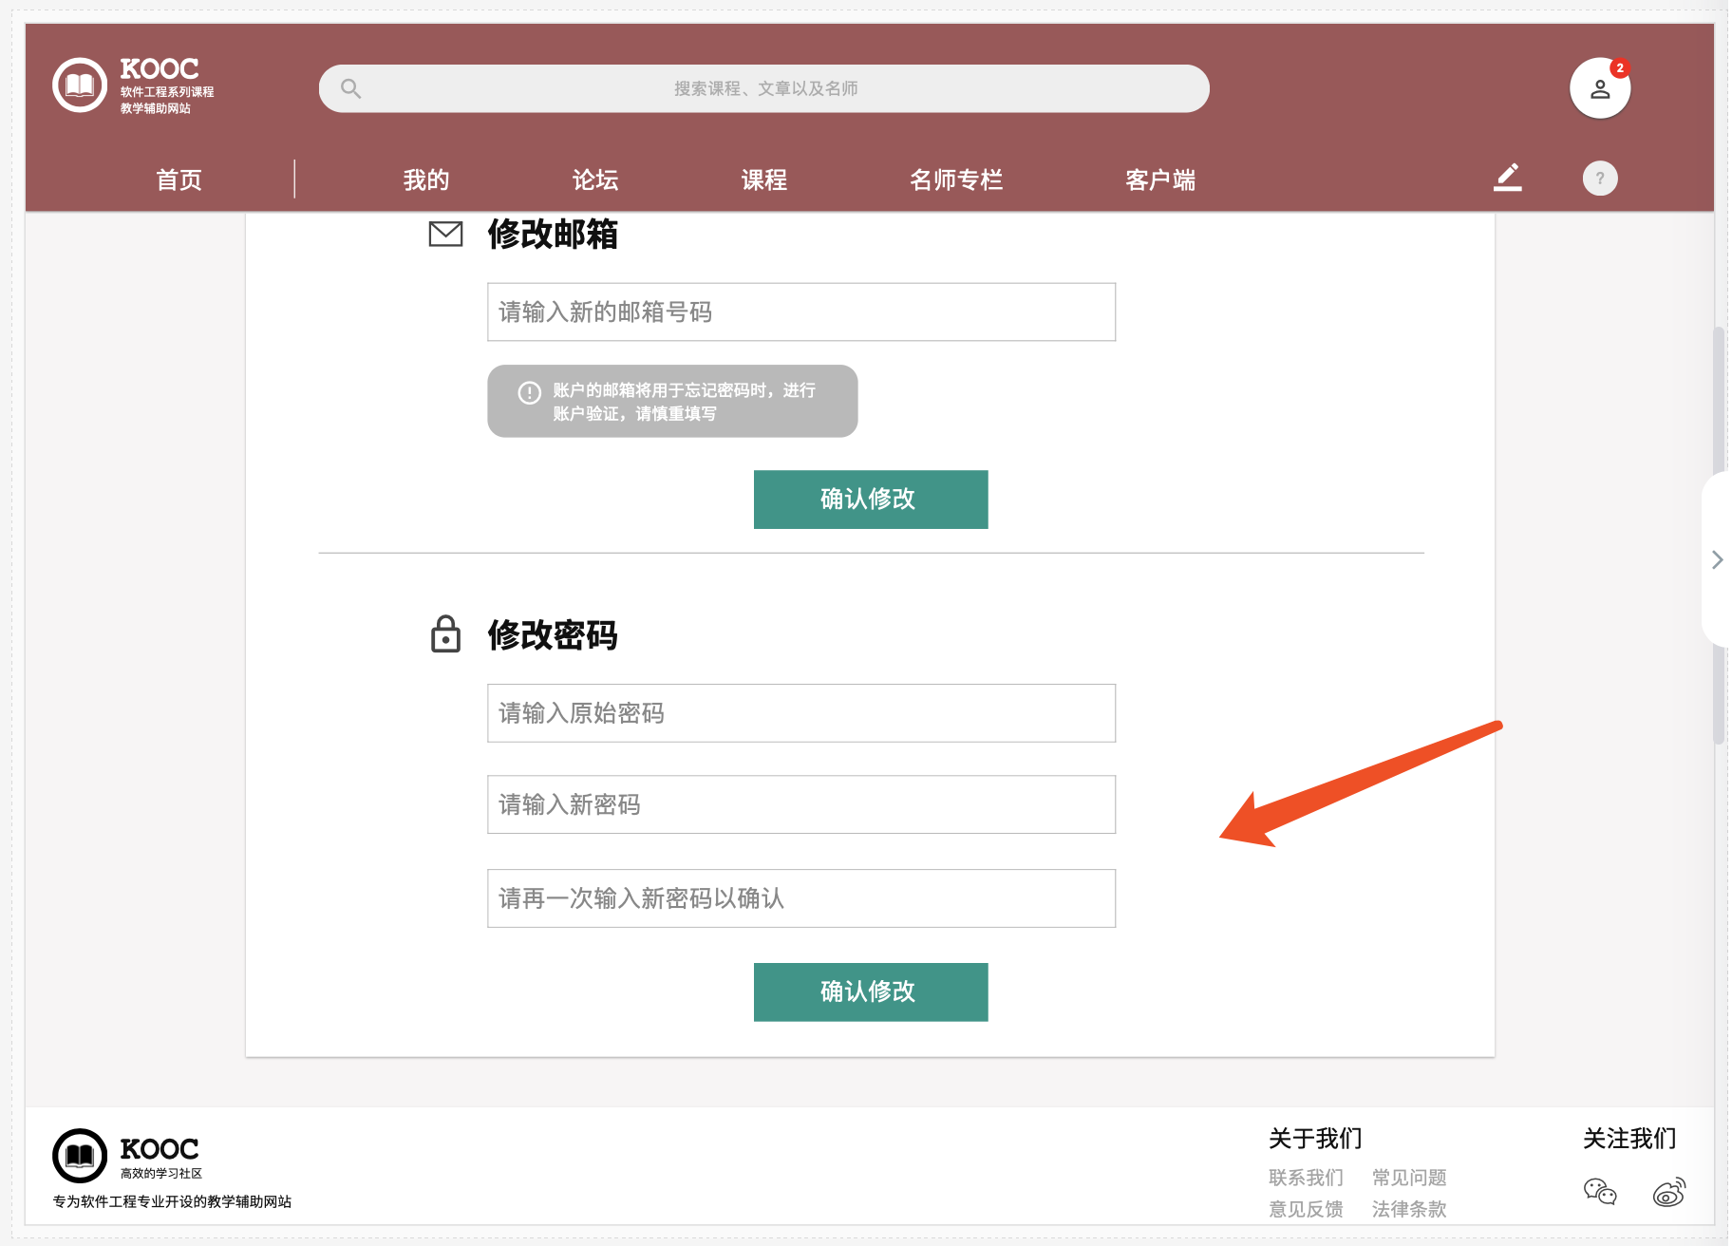

#### 个人中心界面

##### 教师个人中心主页

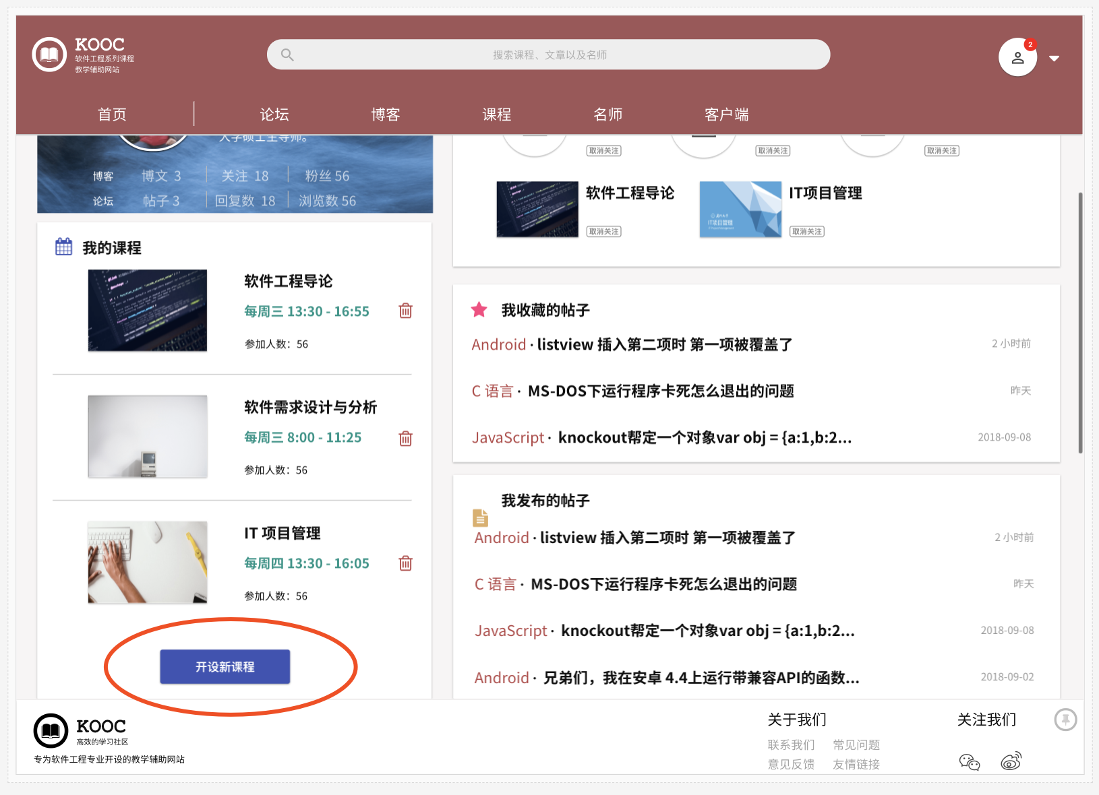

##### 教师开设新课程

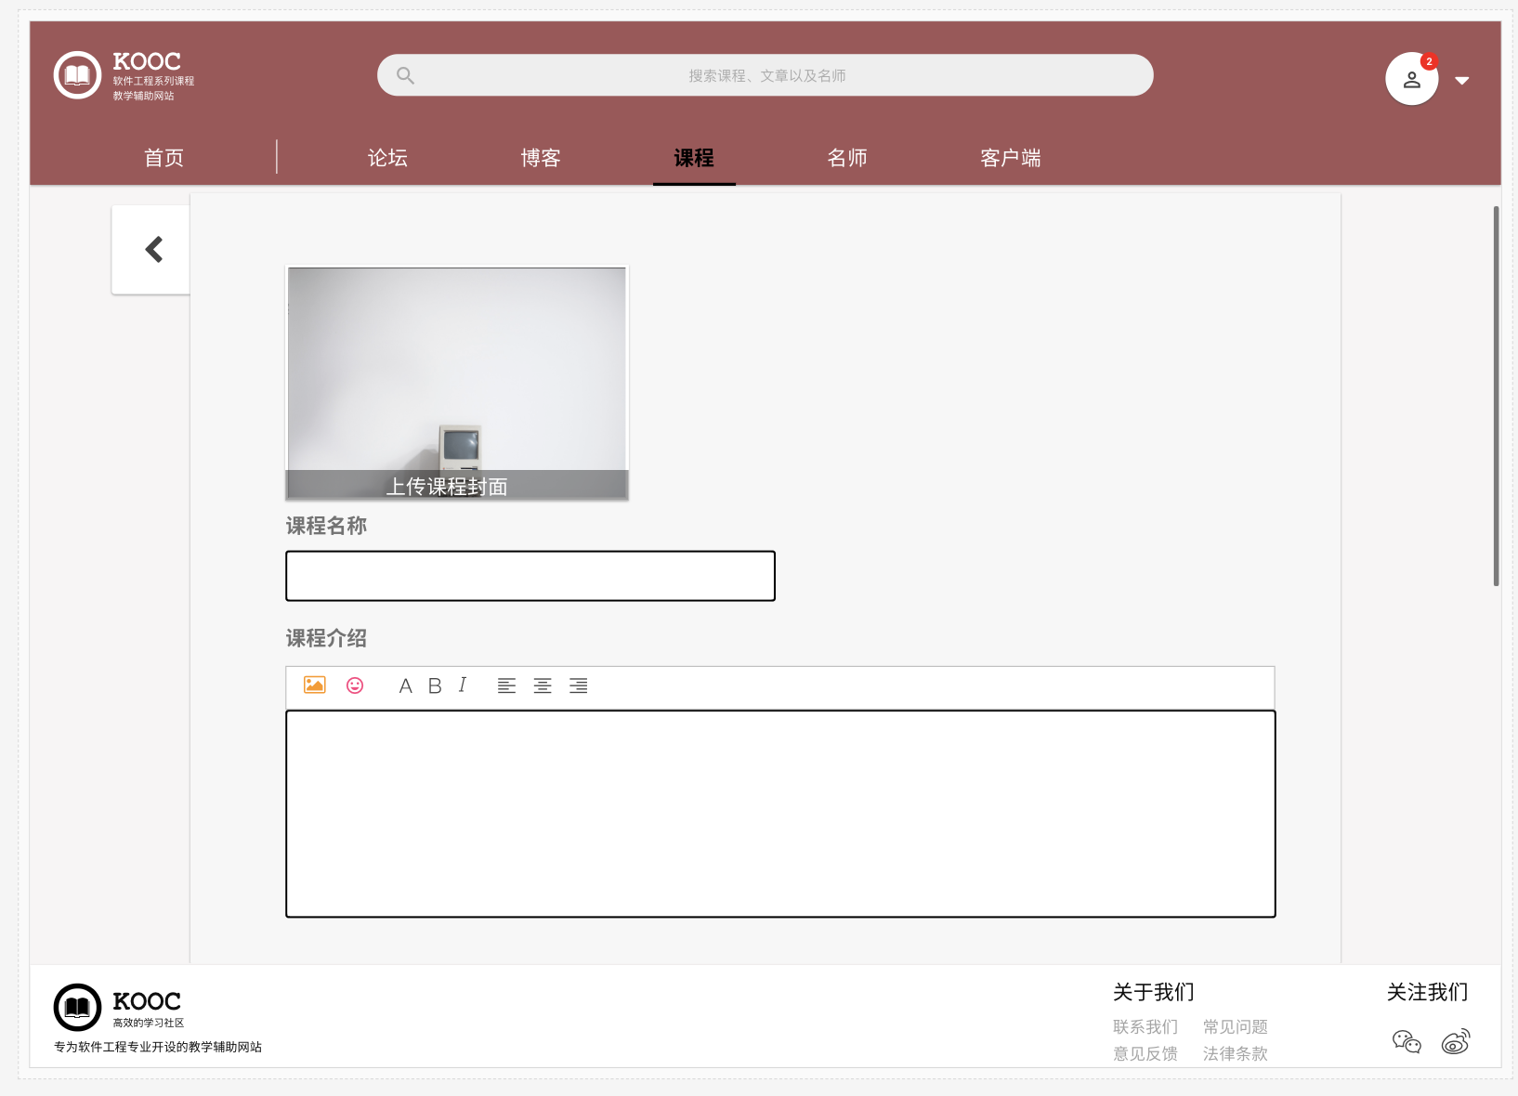

##### 教师上传课程封面

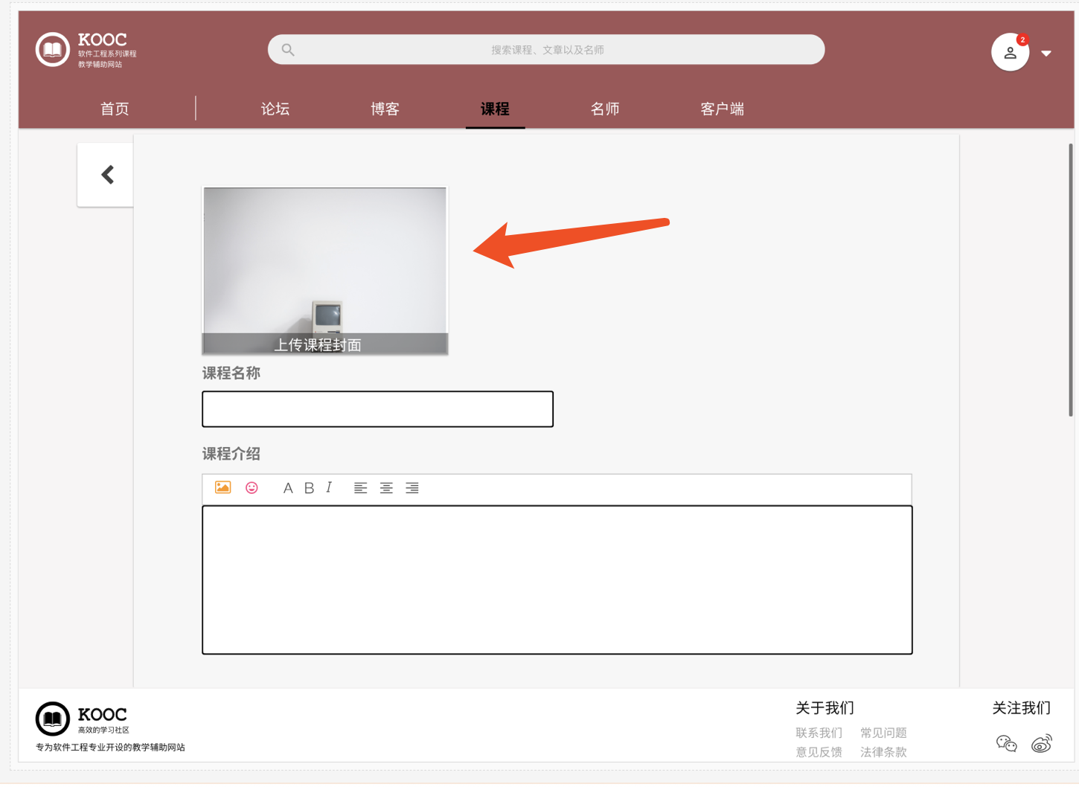 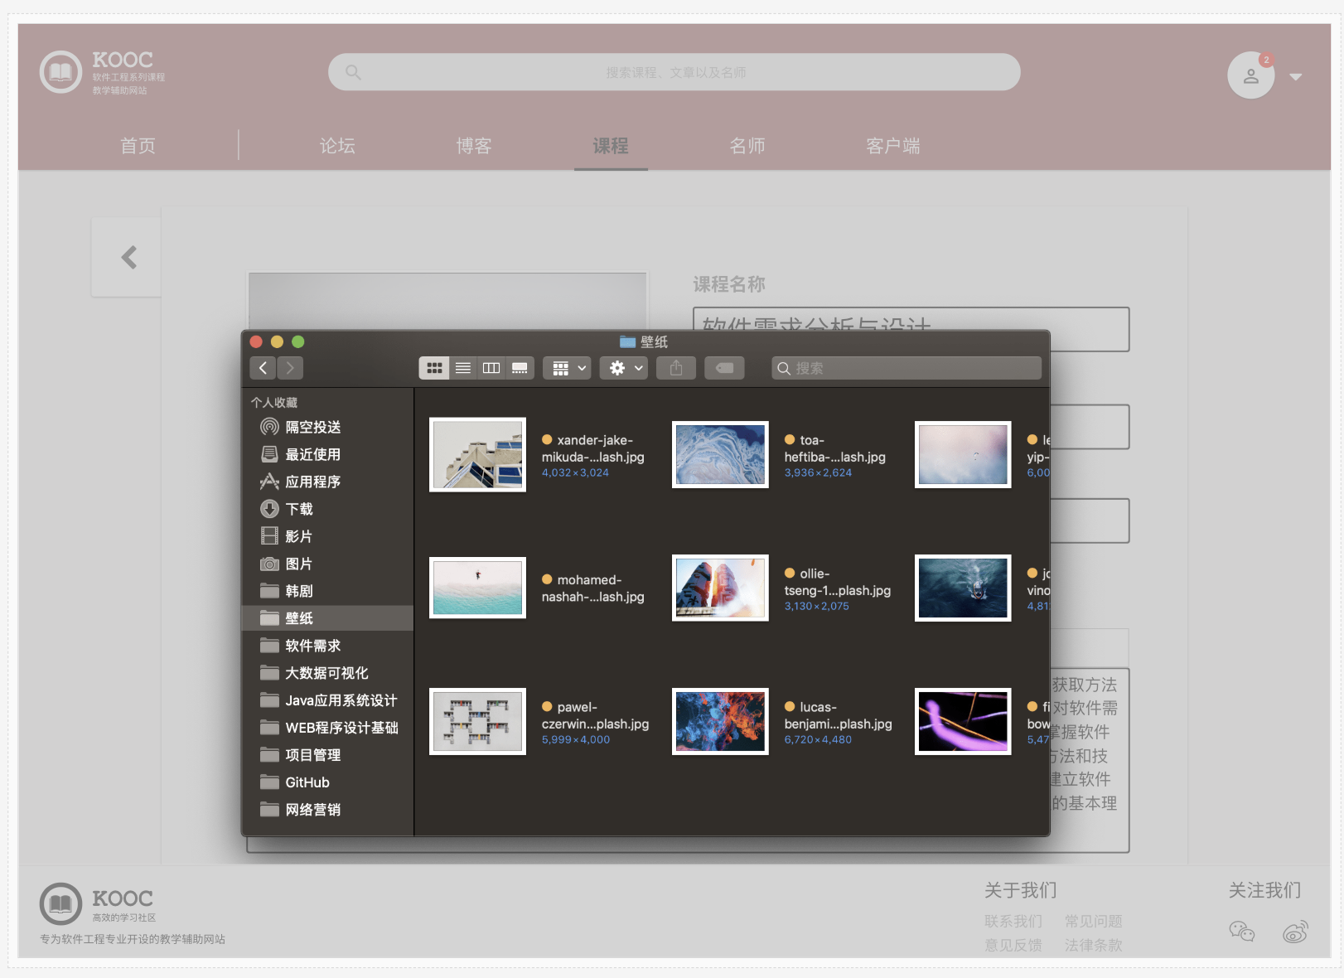

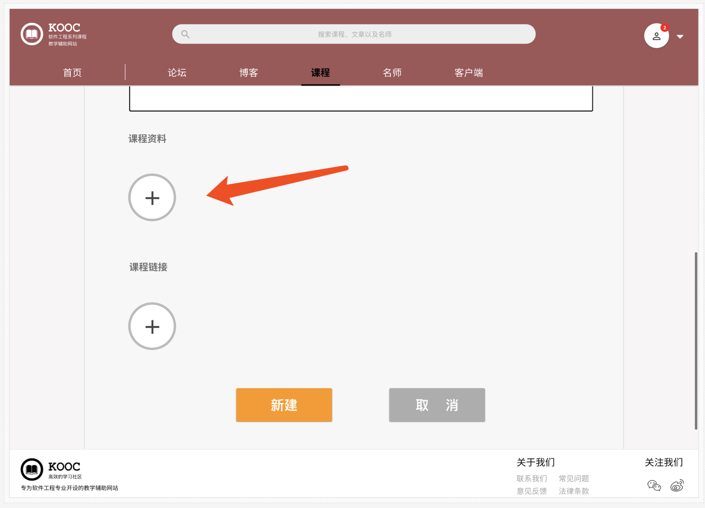 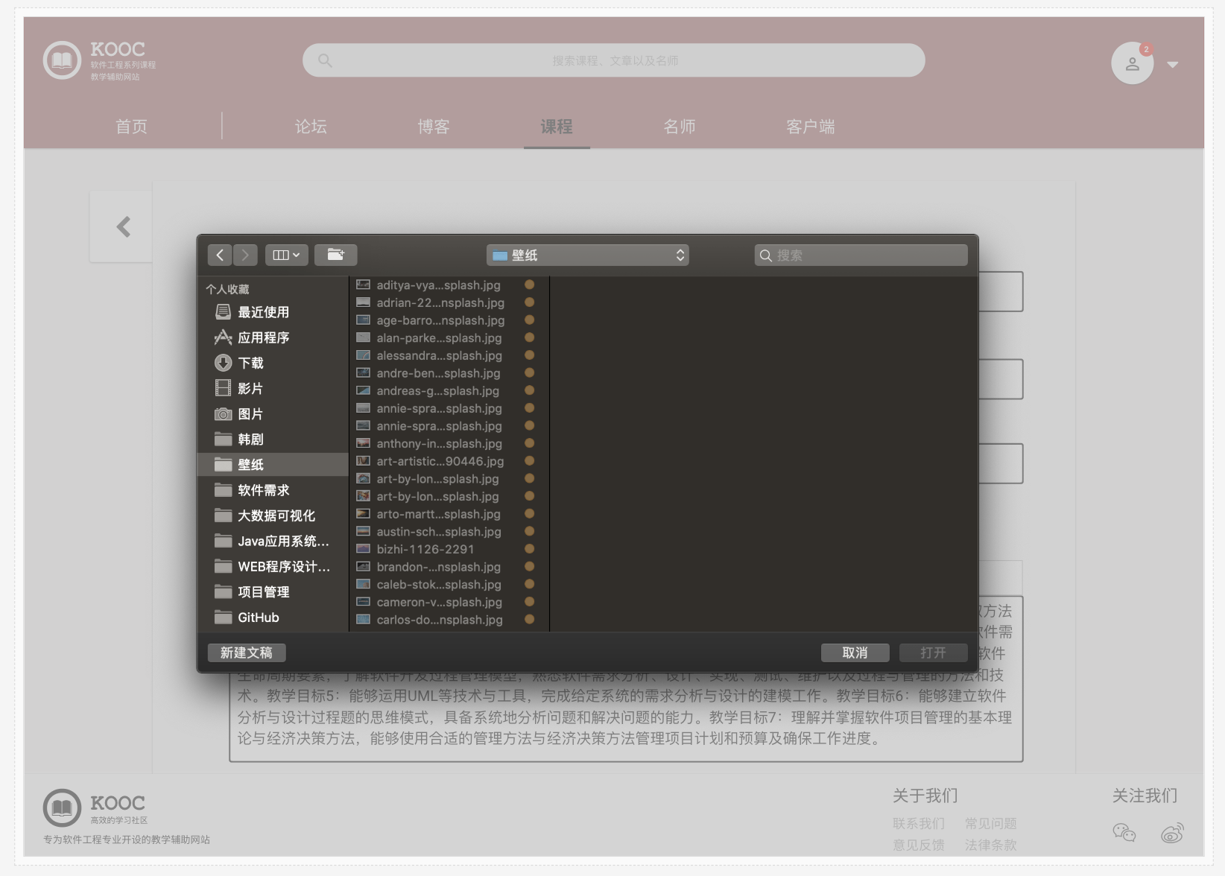

##### 教师个人中心-展示

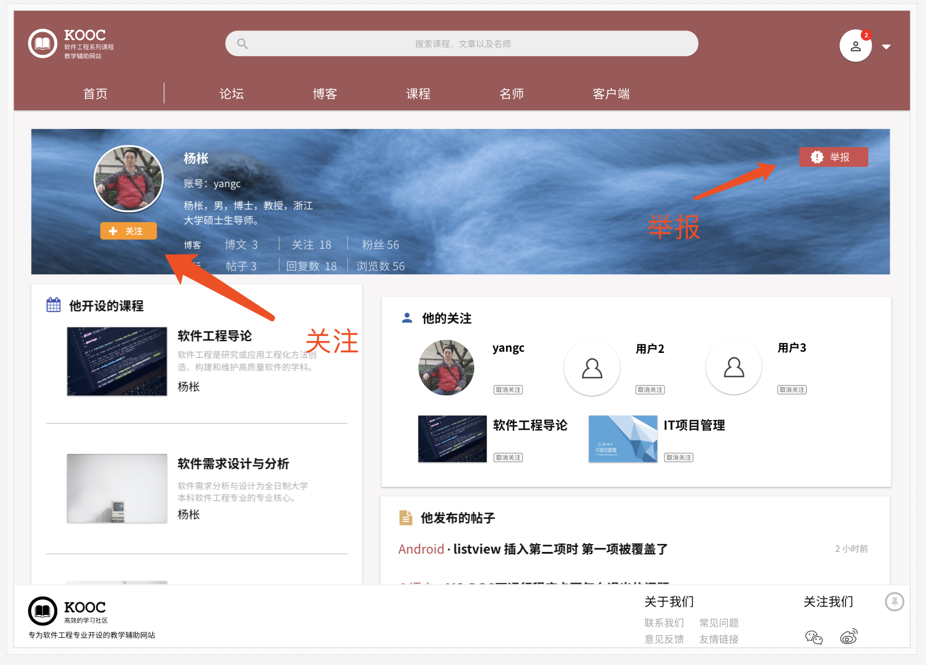

##### 学生个人中心。

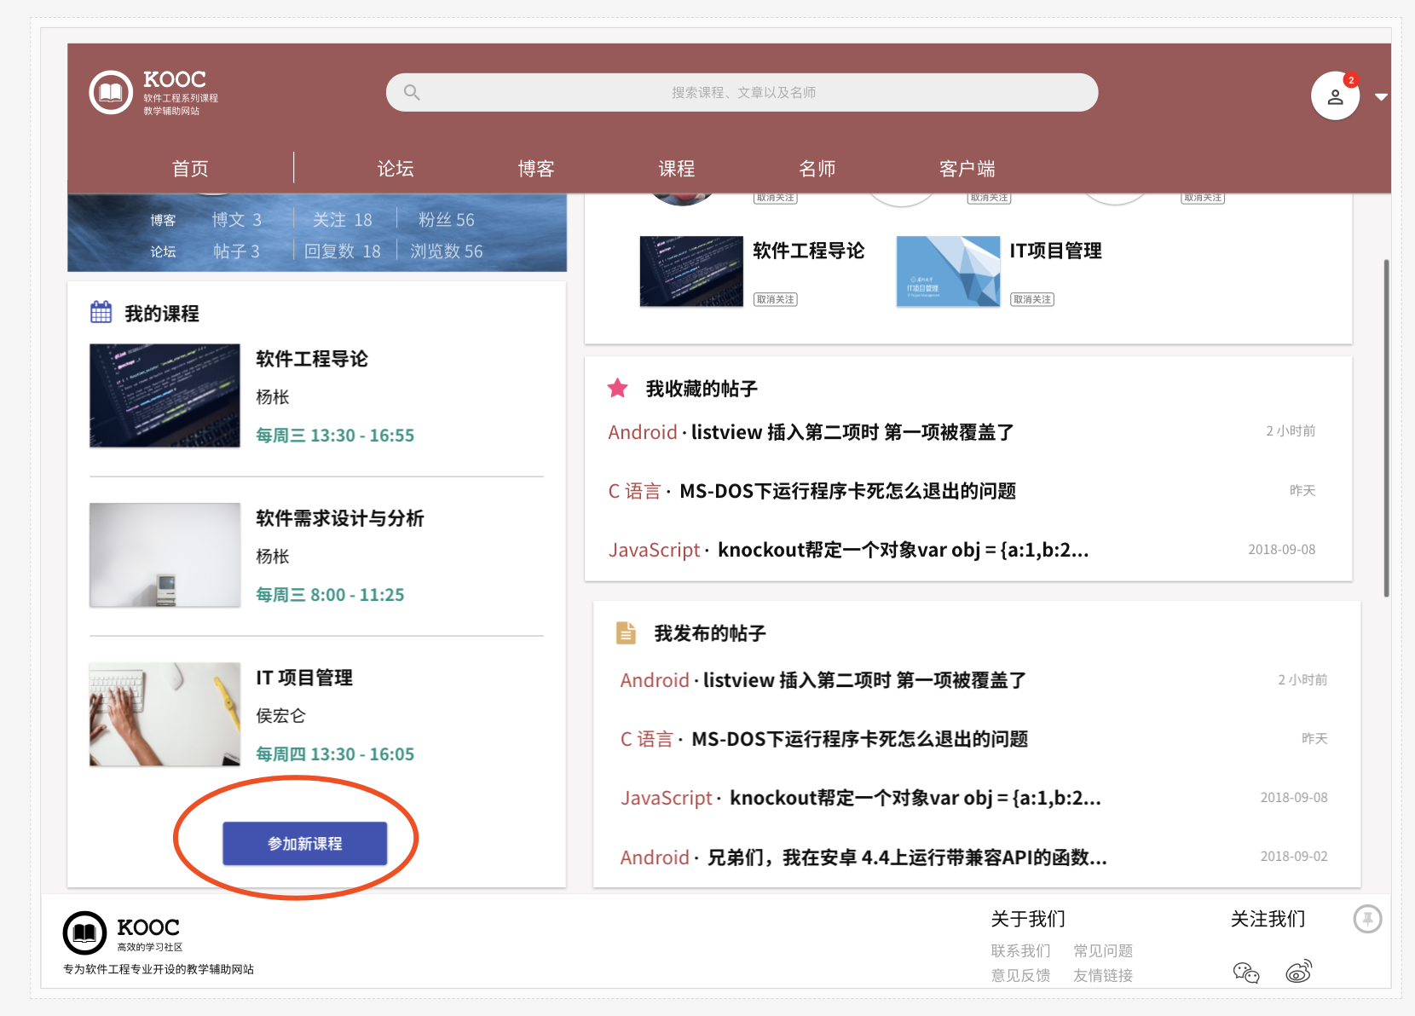

点击参加新课程跳转到课程页面继续操作

##### 学生个人中心-展示

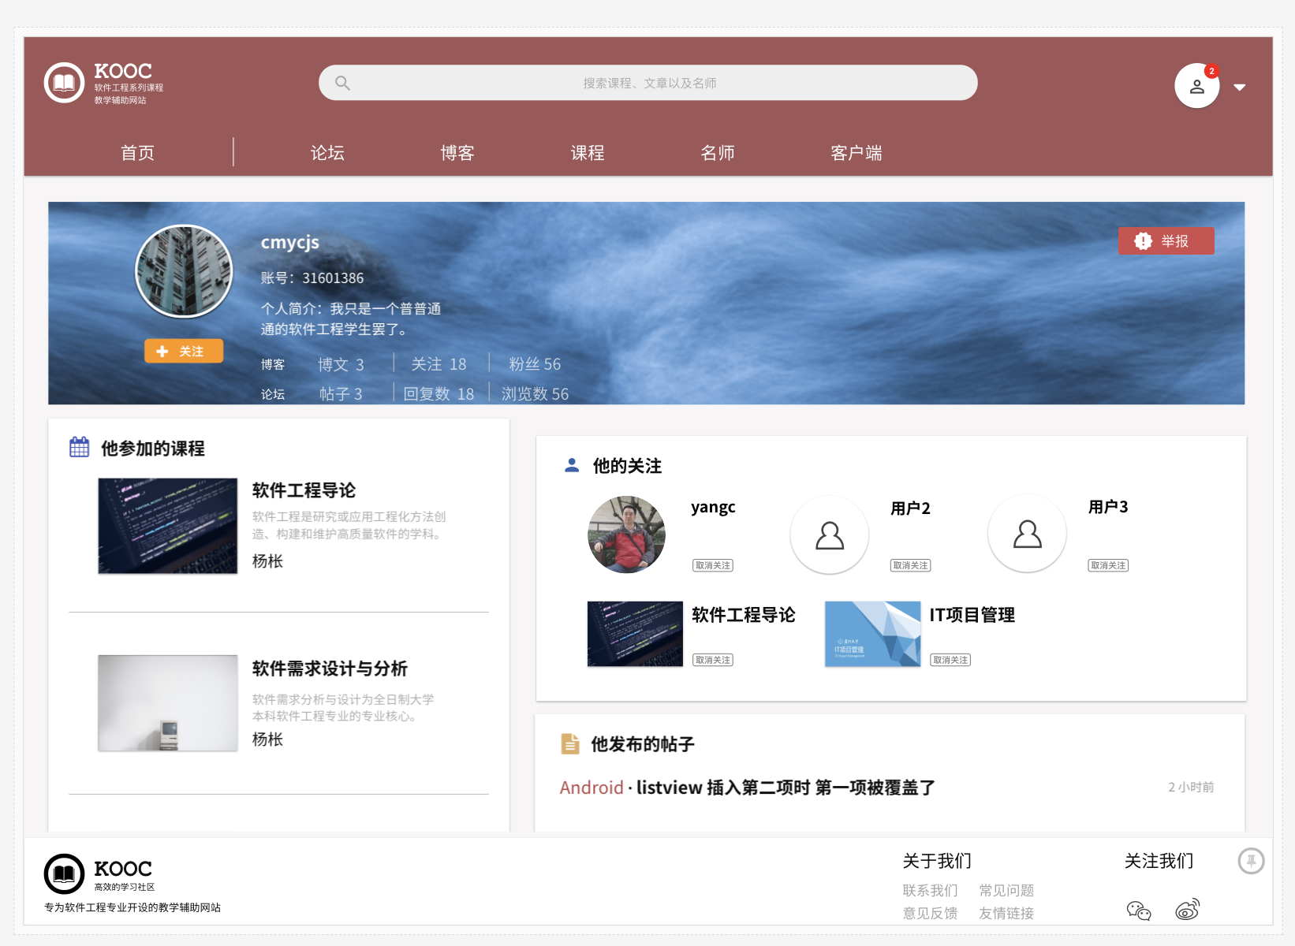

##### 举报用户

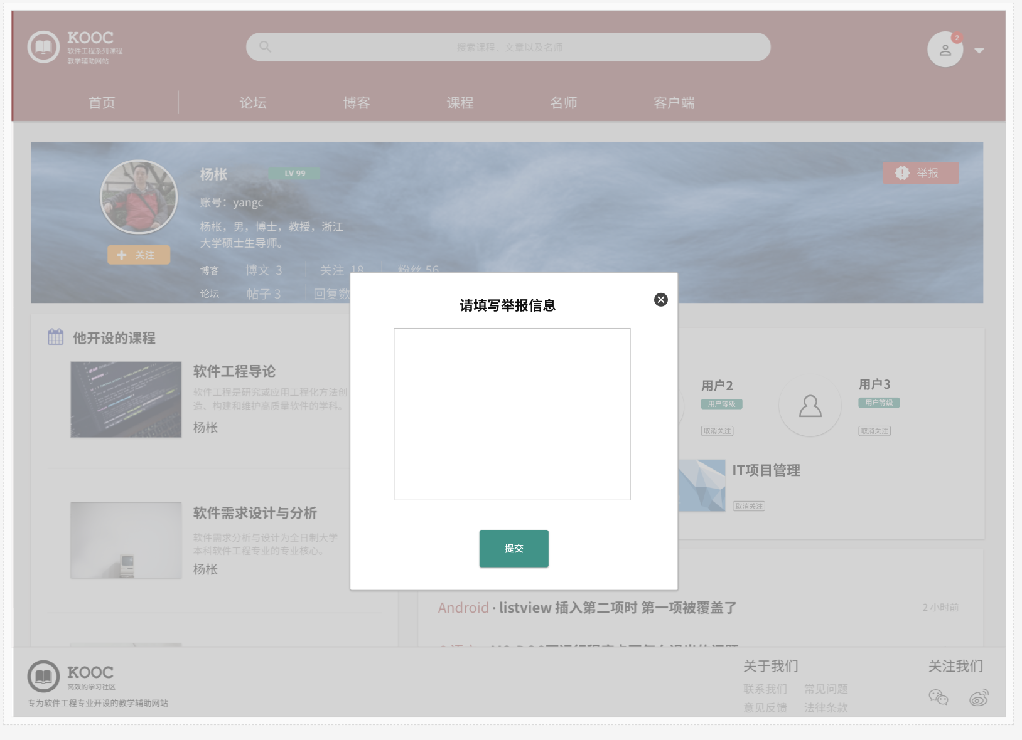

##### 修改个人资料

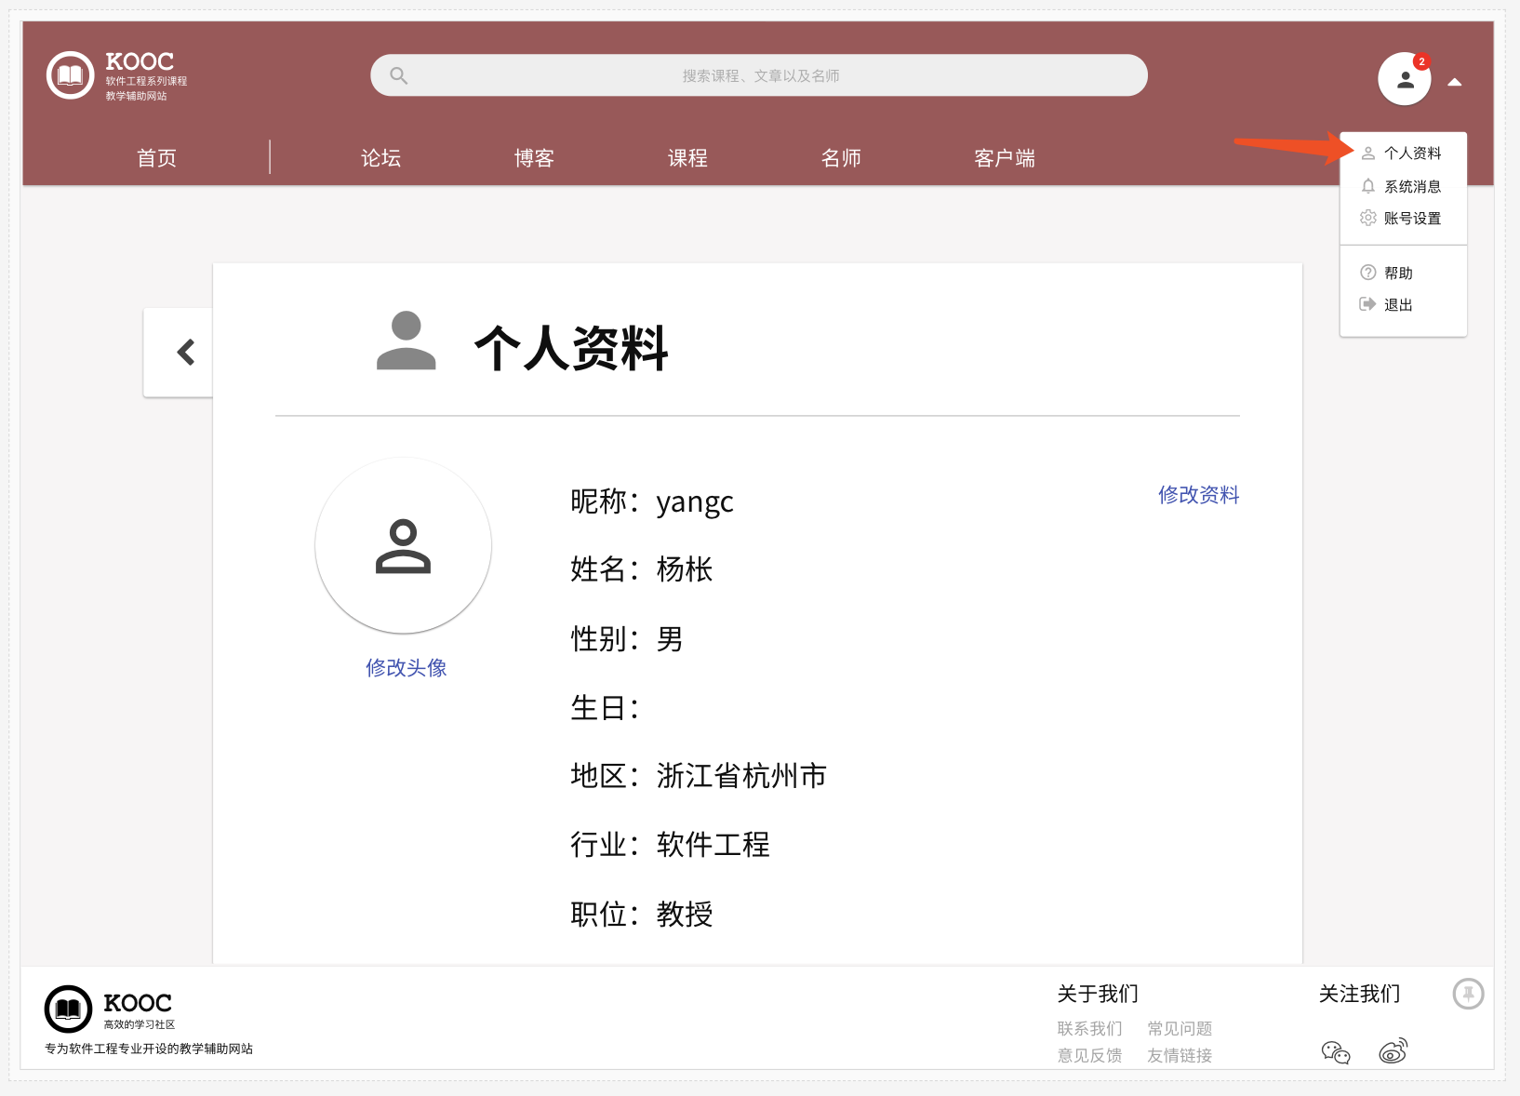

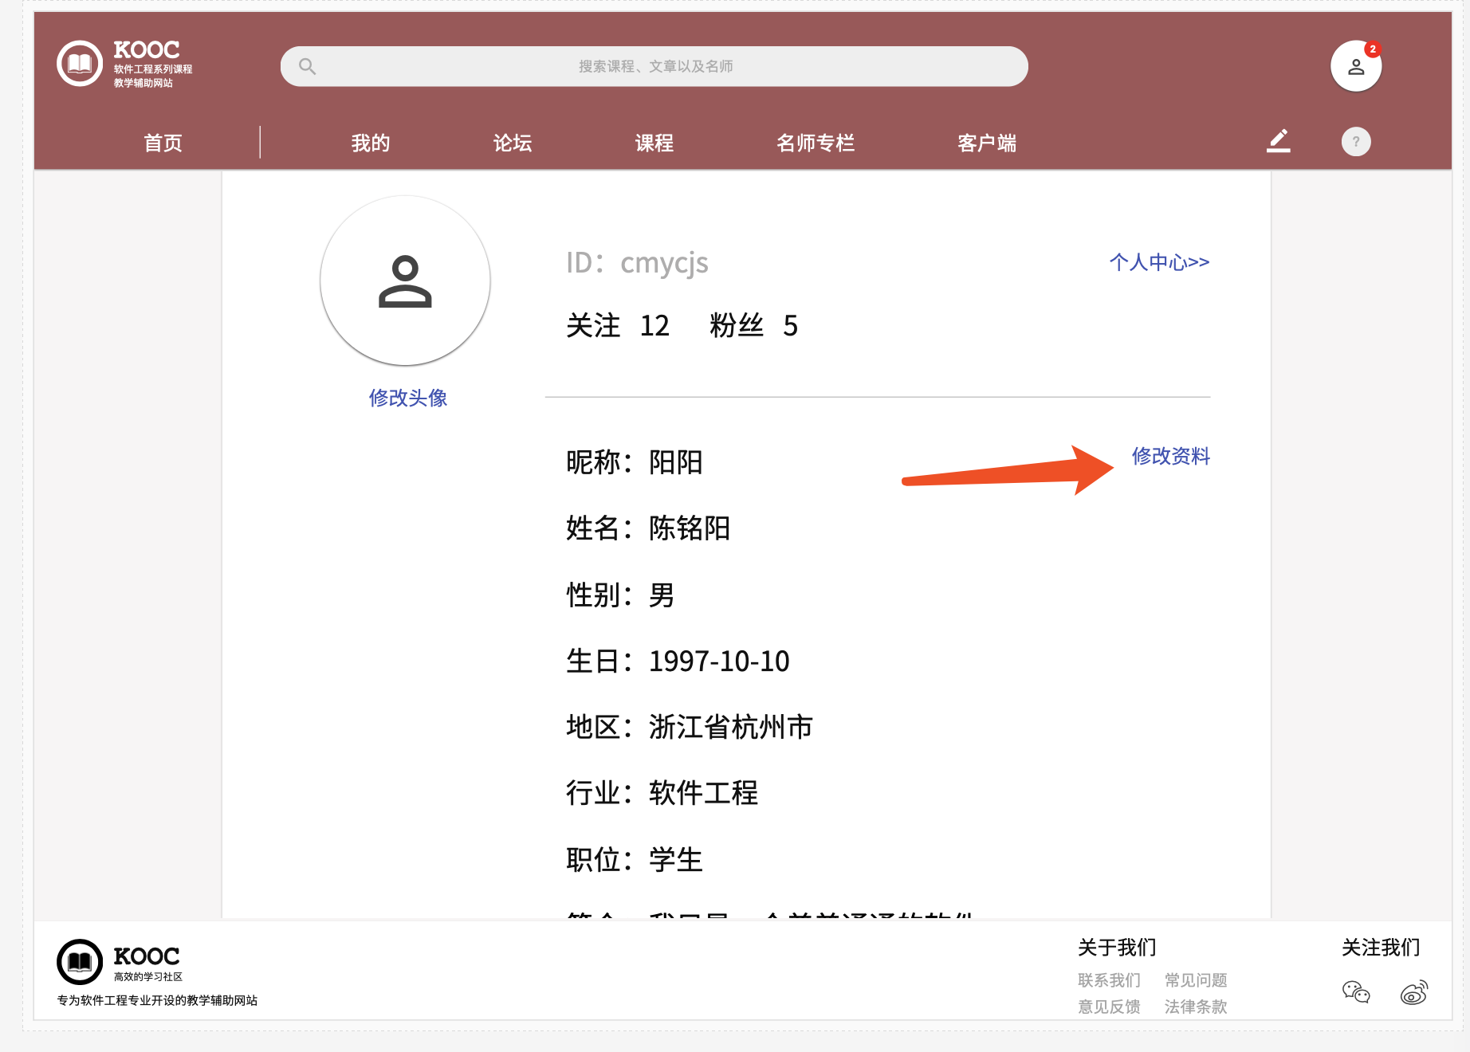

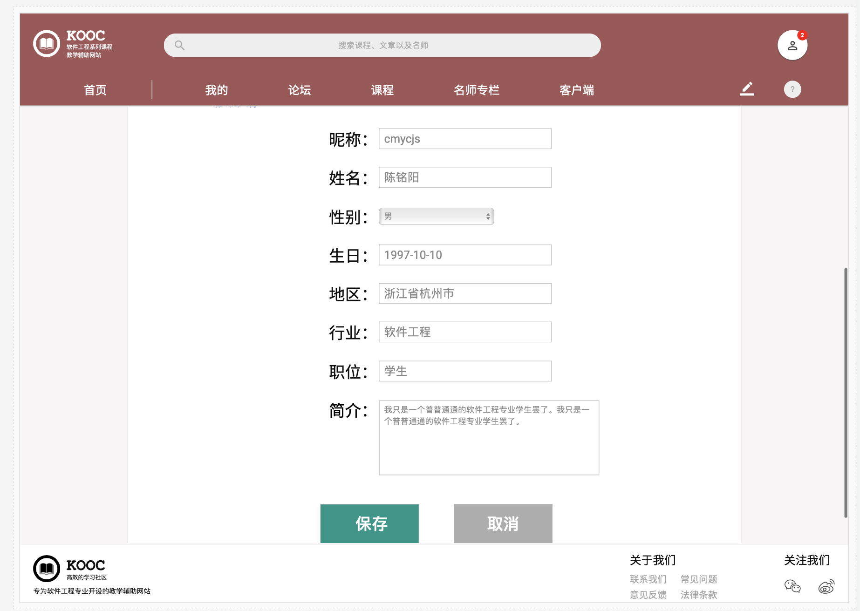

##### 系统消息

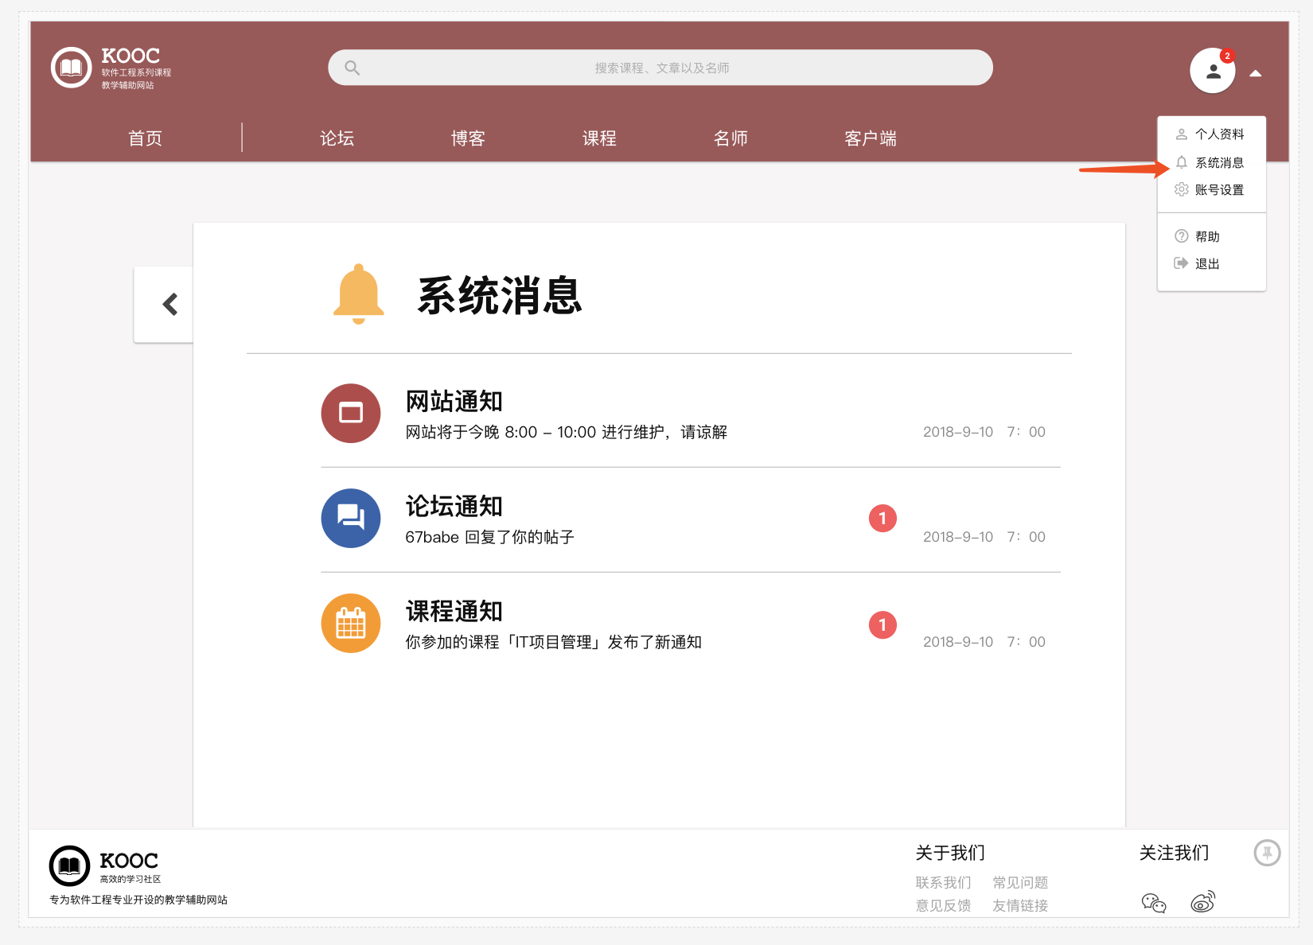

##### 网站通知

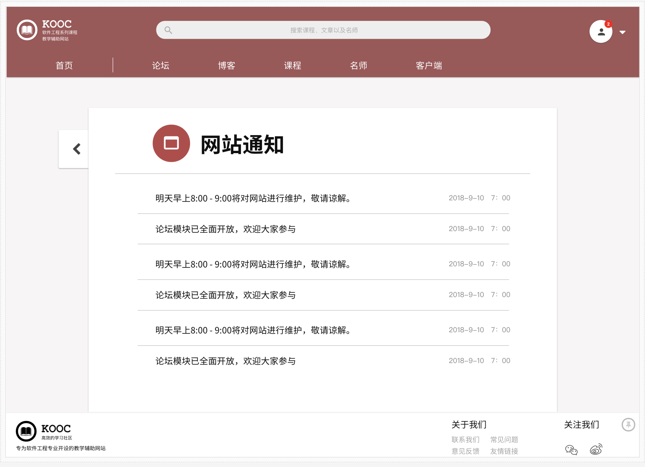

##### 论坛通知

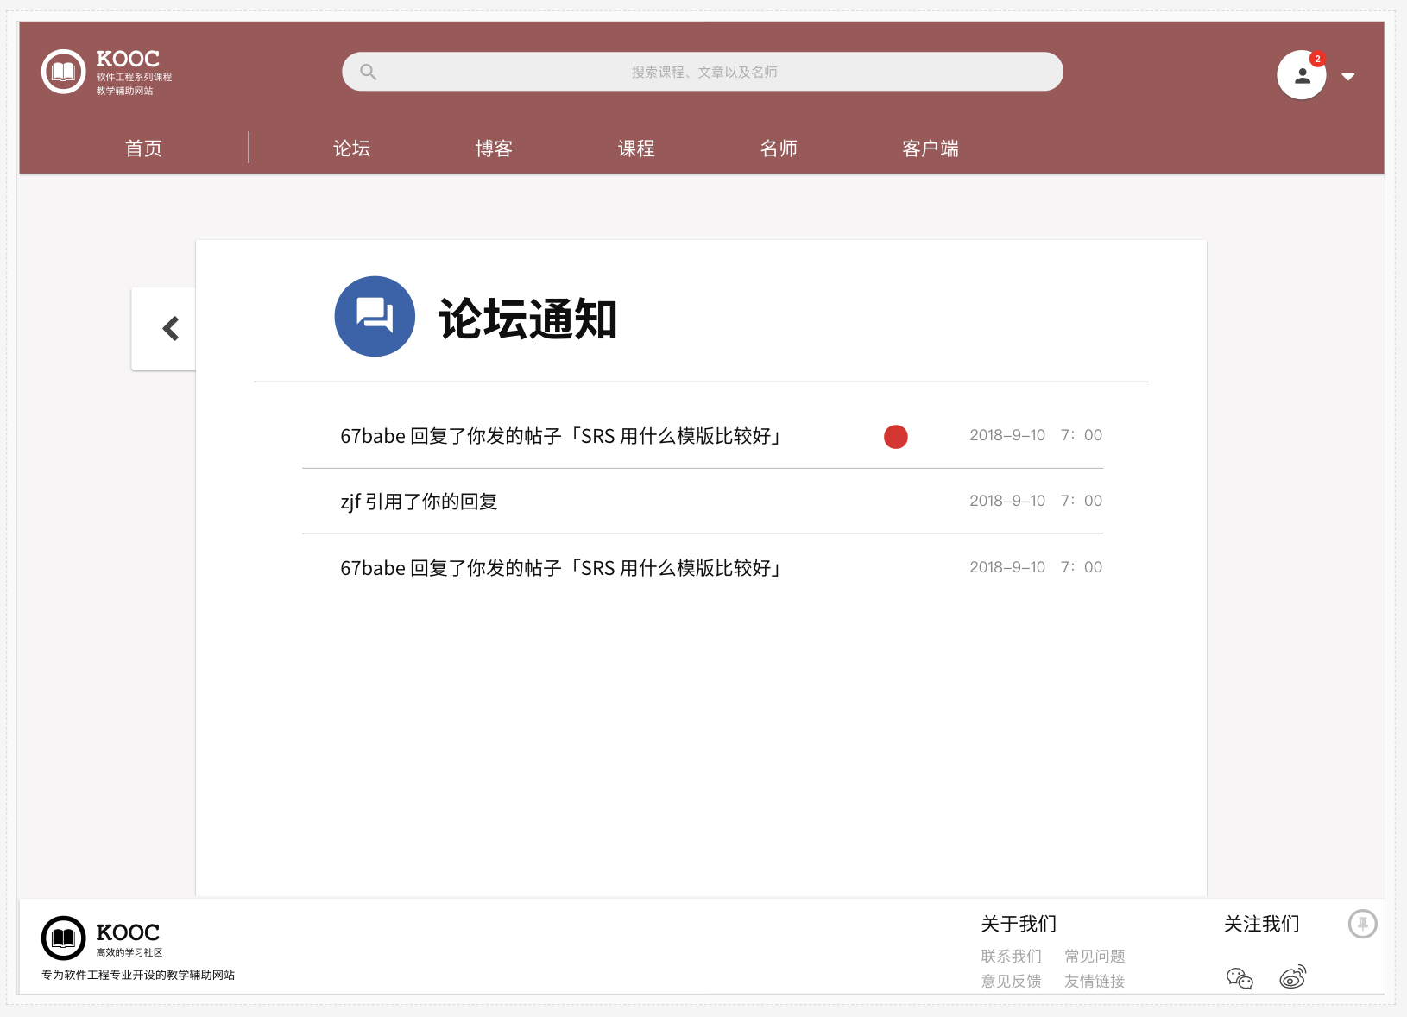

##### 课程通知

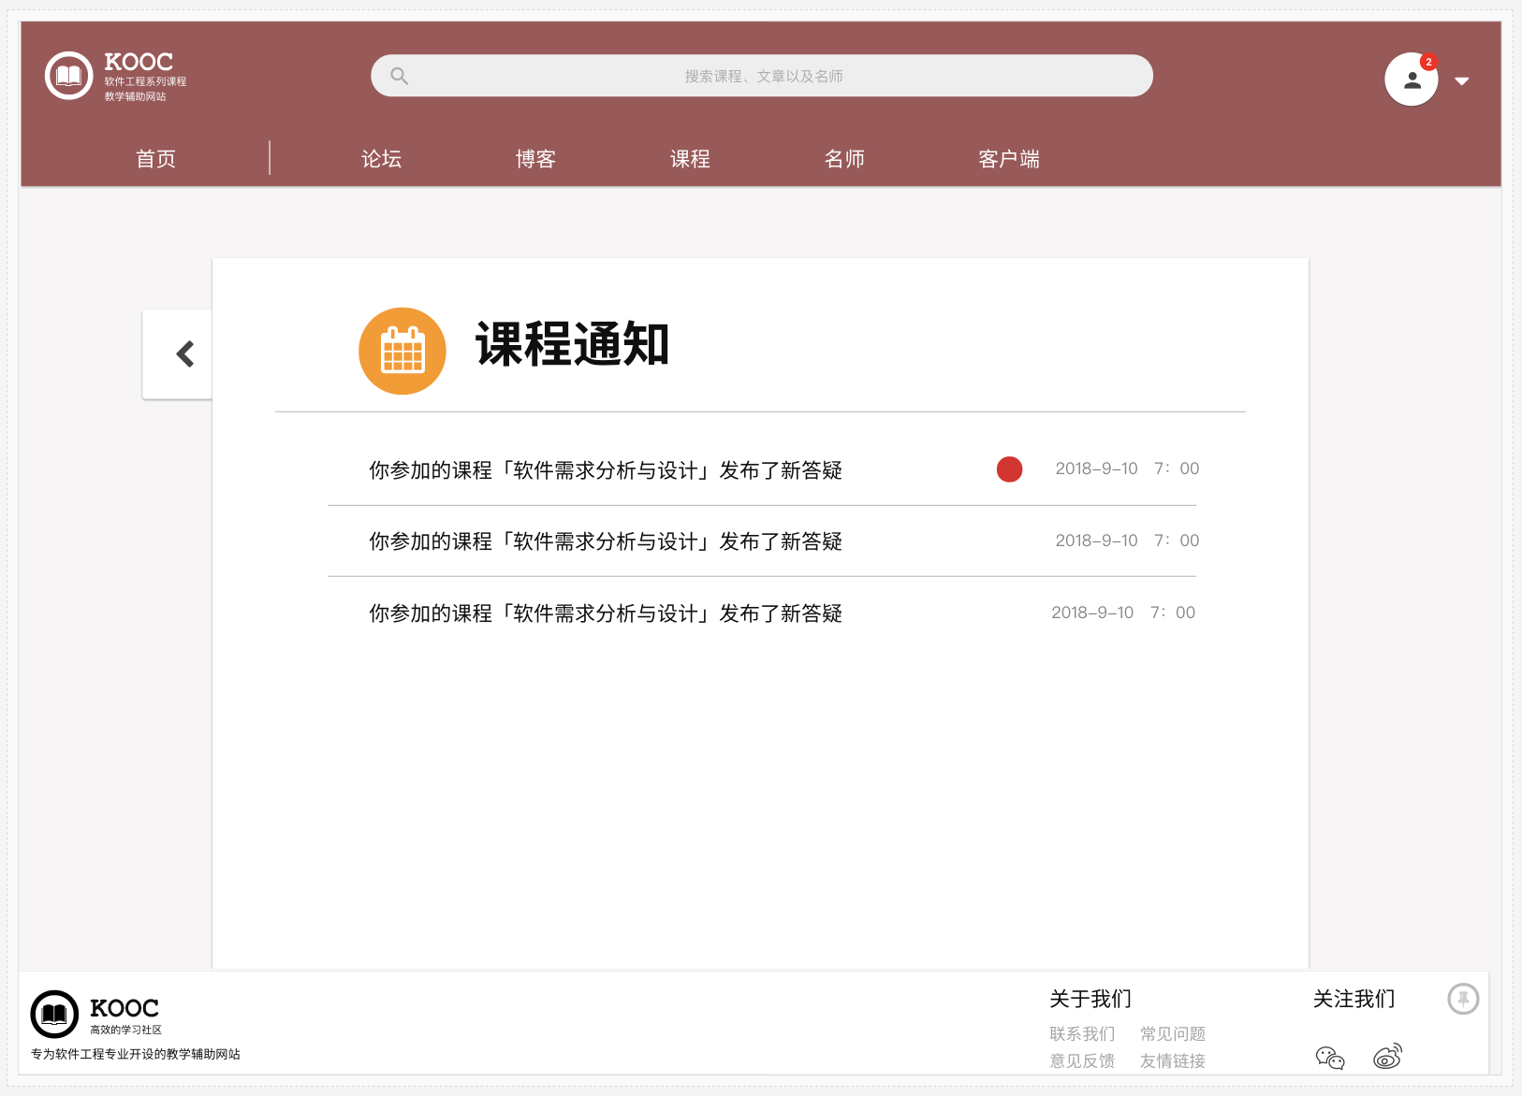

##### 帮助

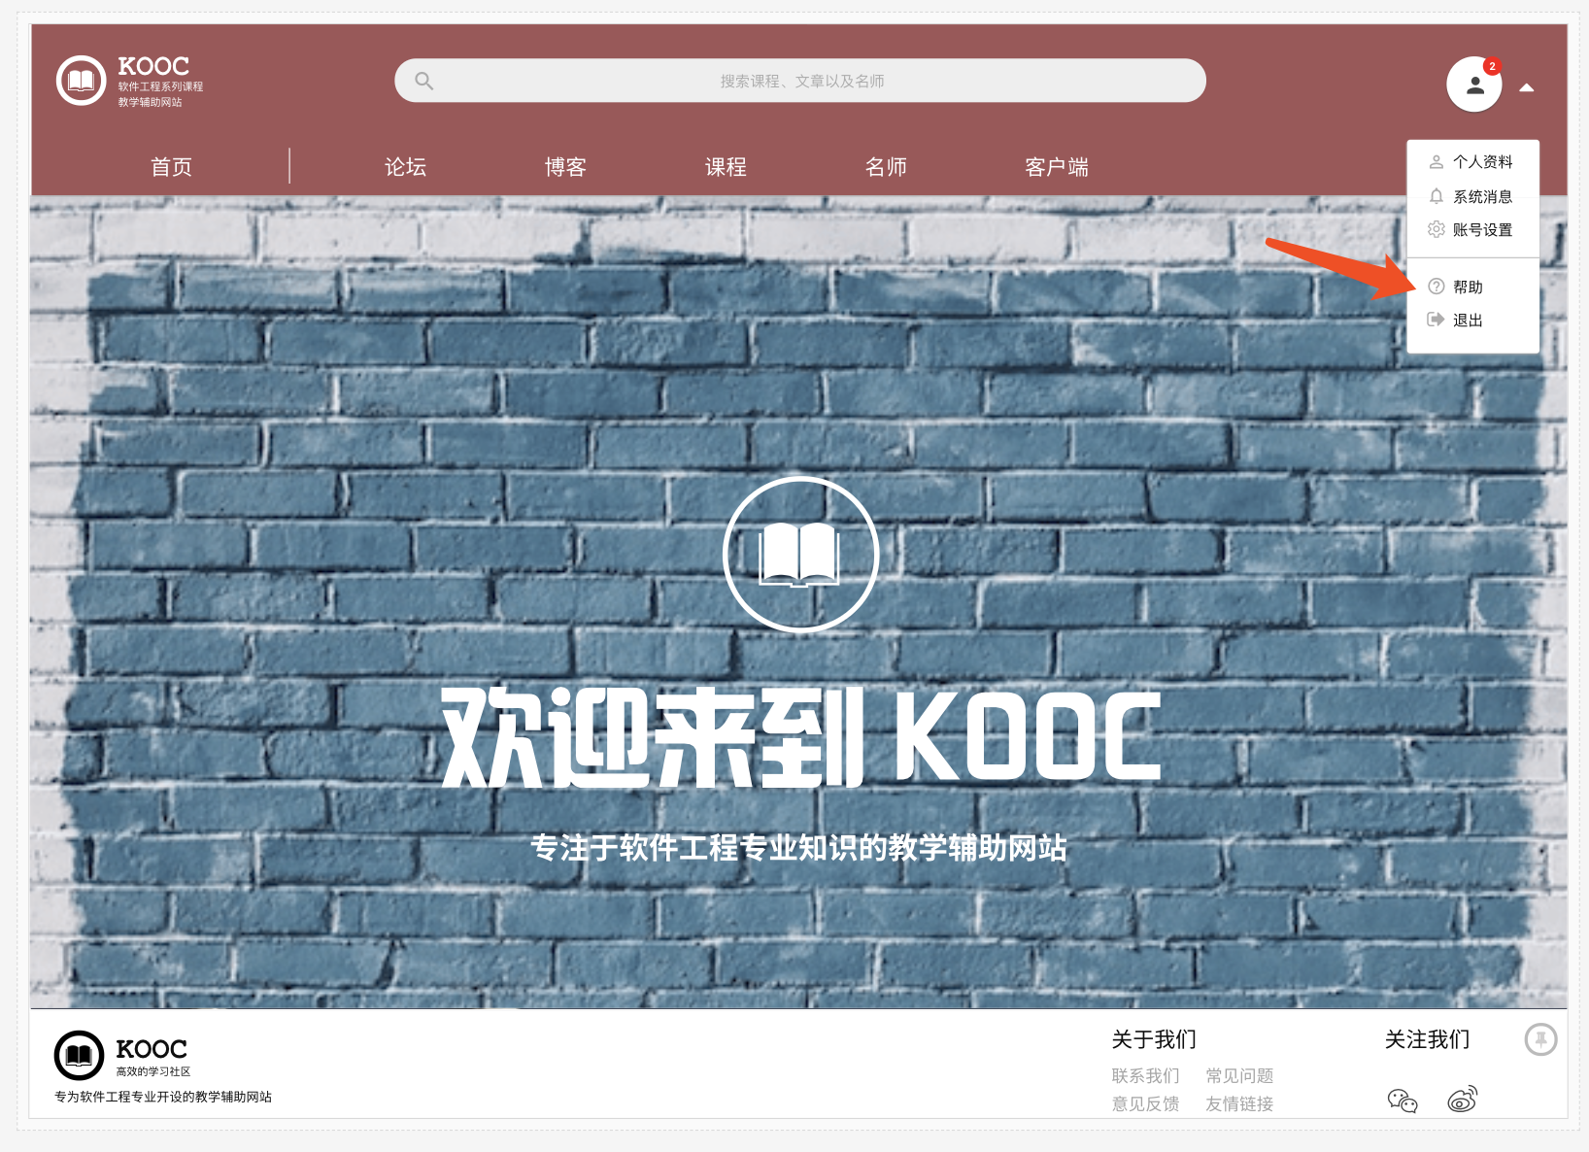

#### 管理员个人操作界面

##### 管理员登录

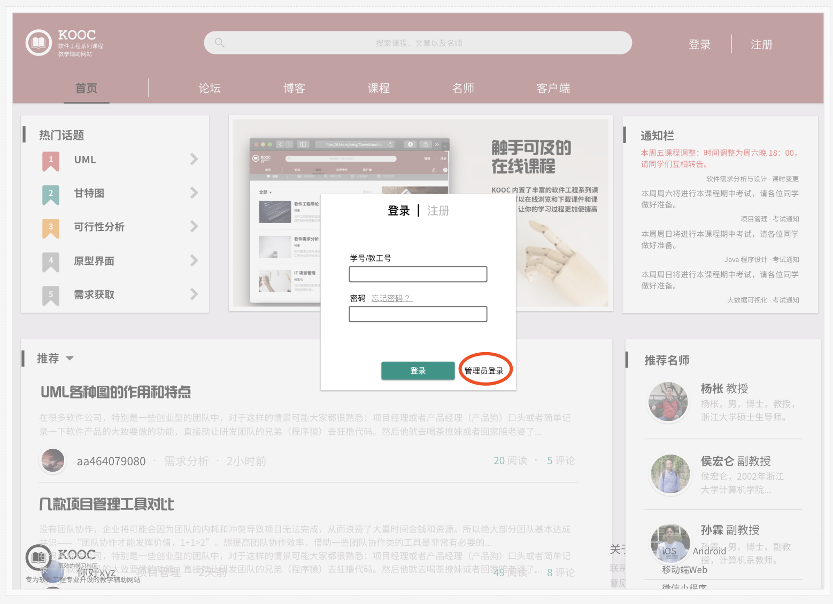

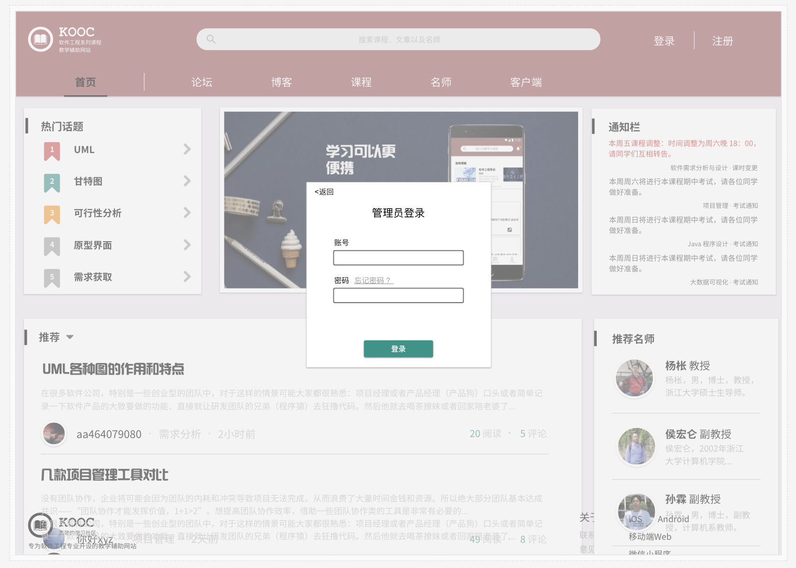

##### 管理员忘记密码

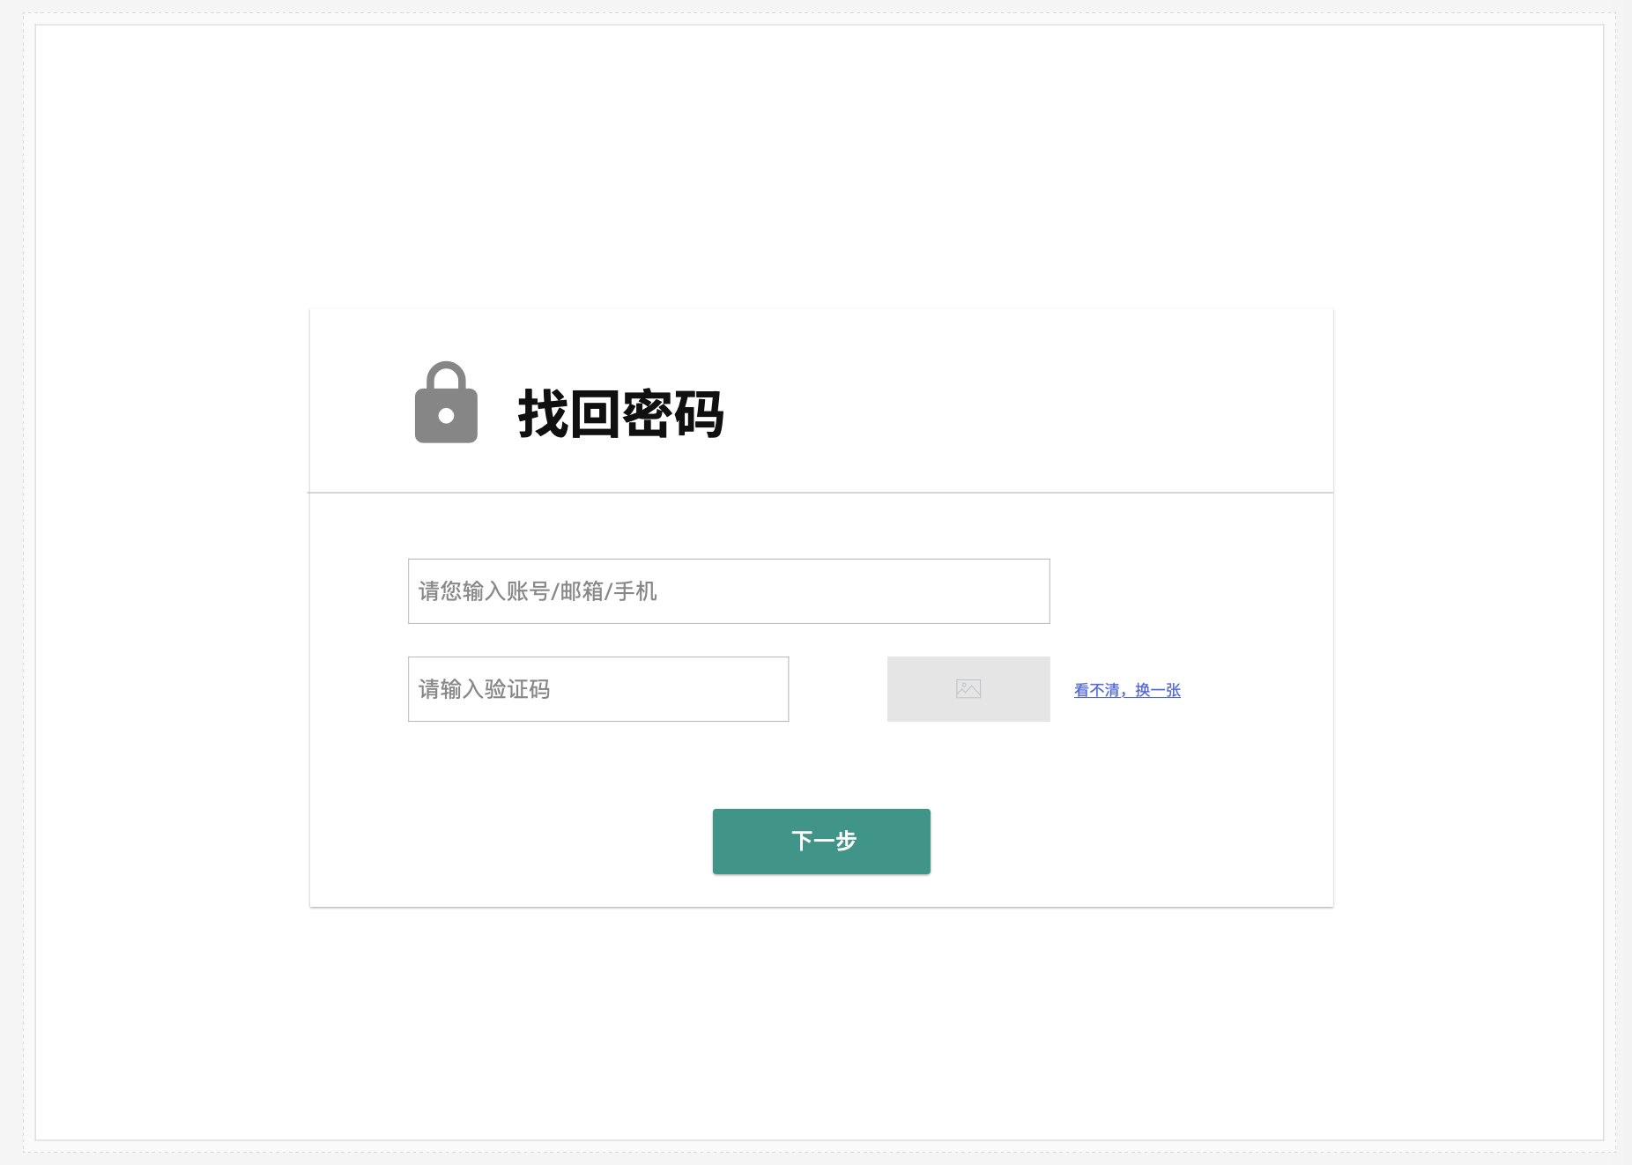 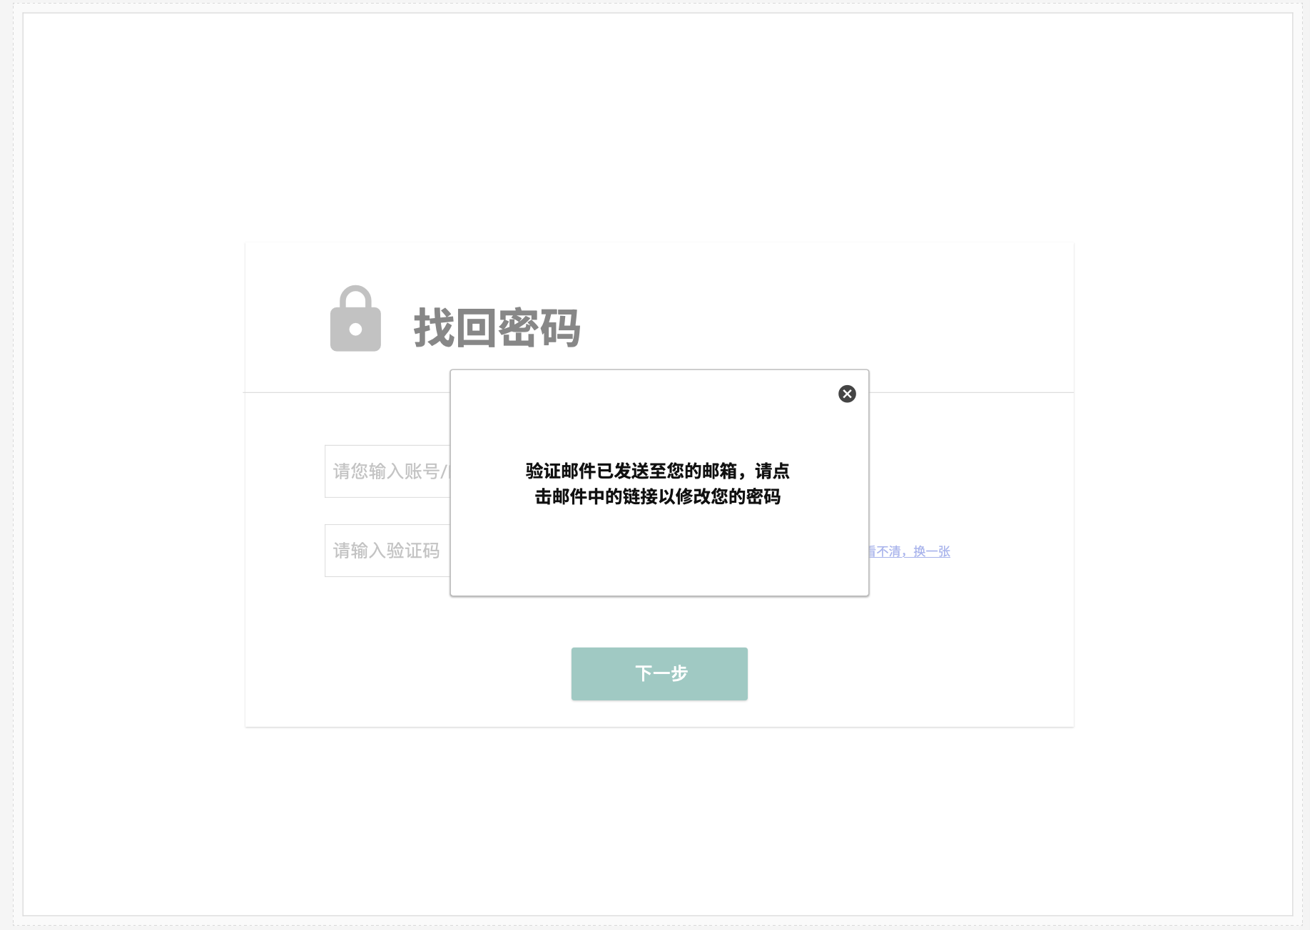

##### 管理员修改密码

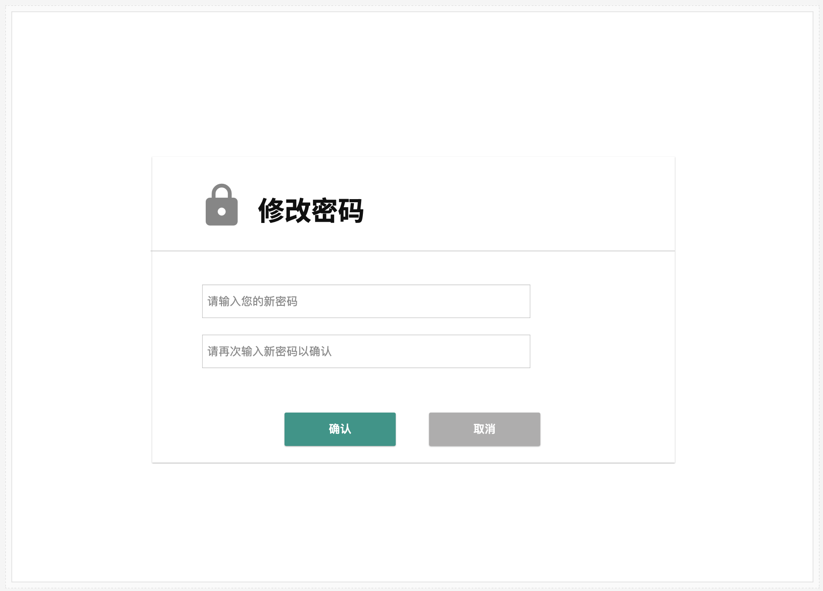 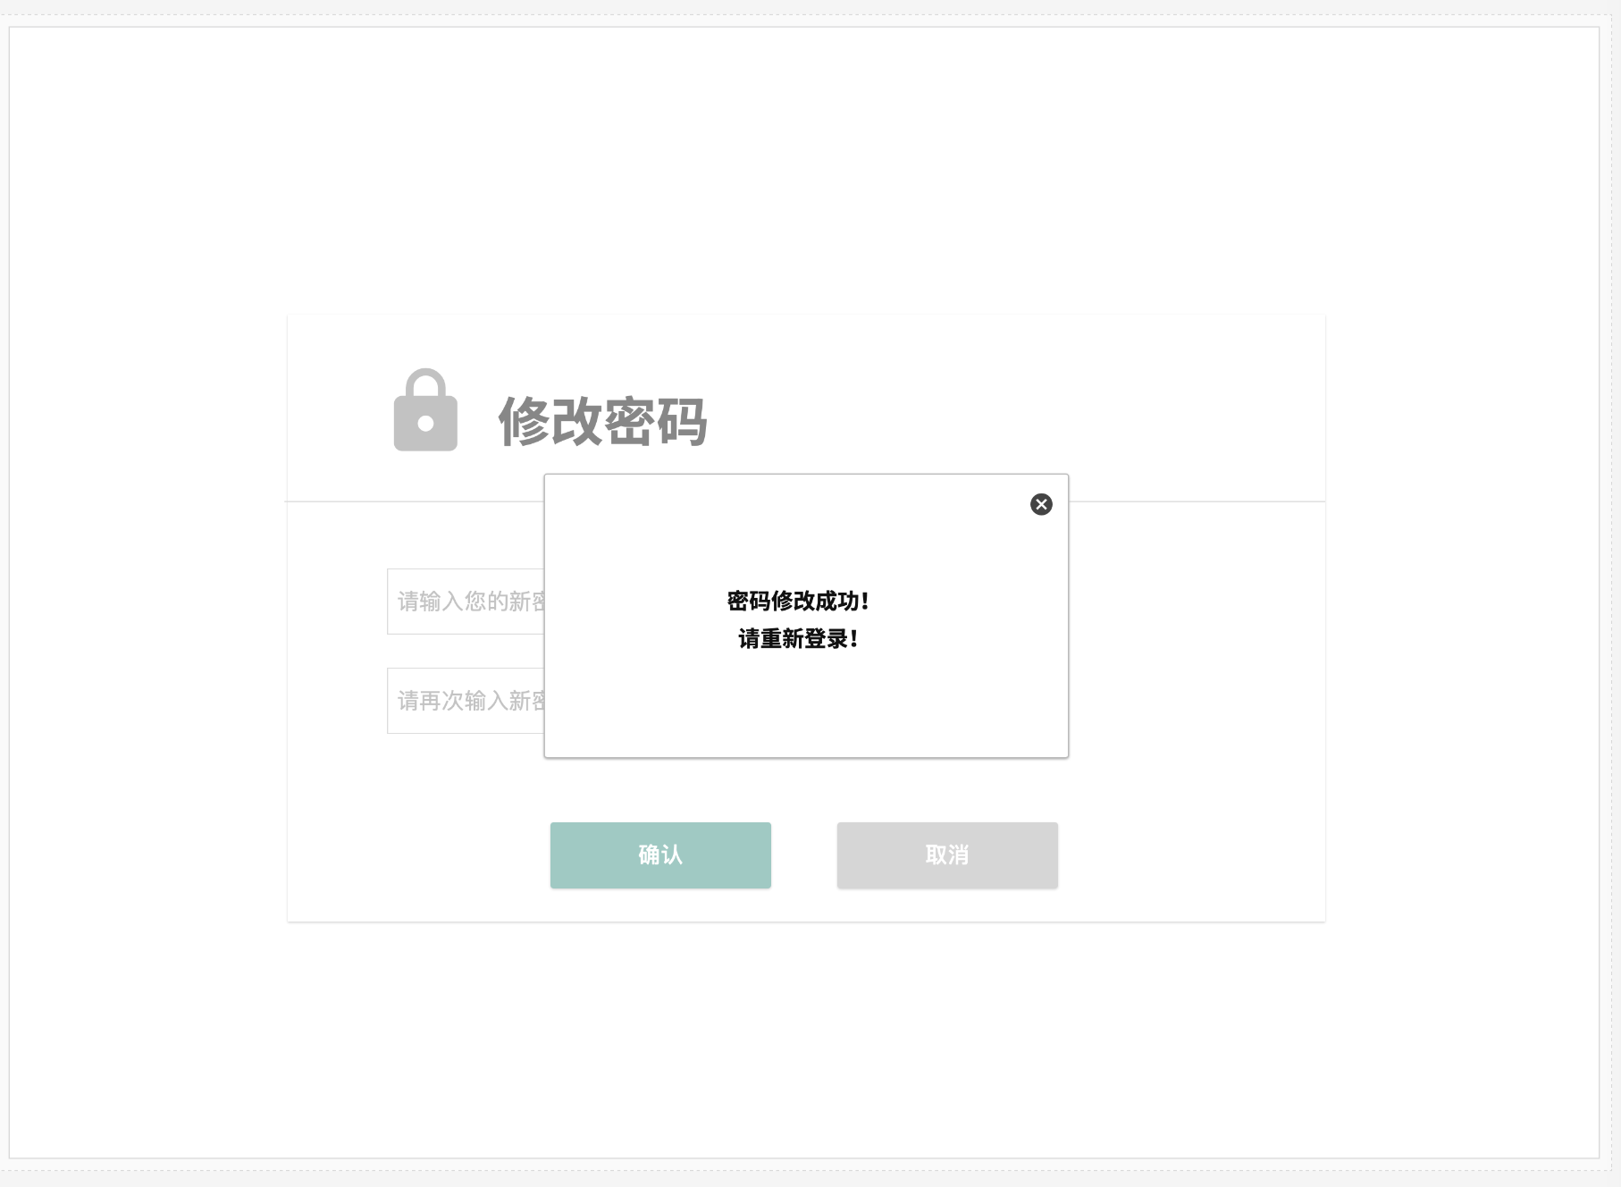

##### 管理员主页

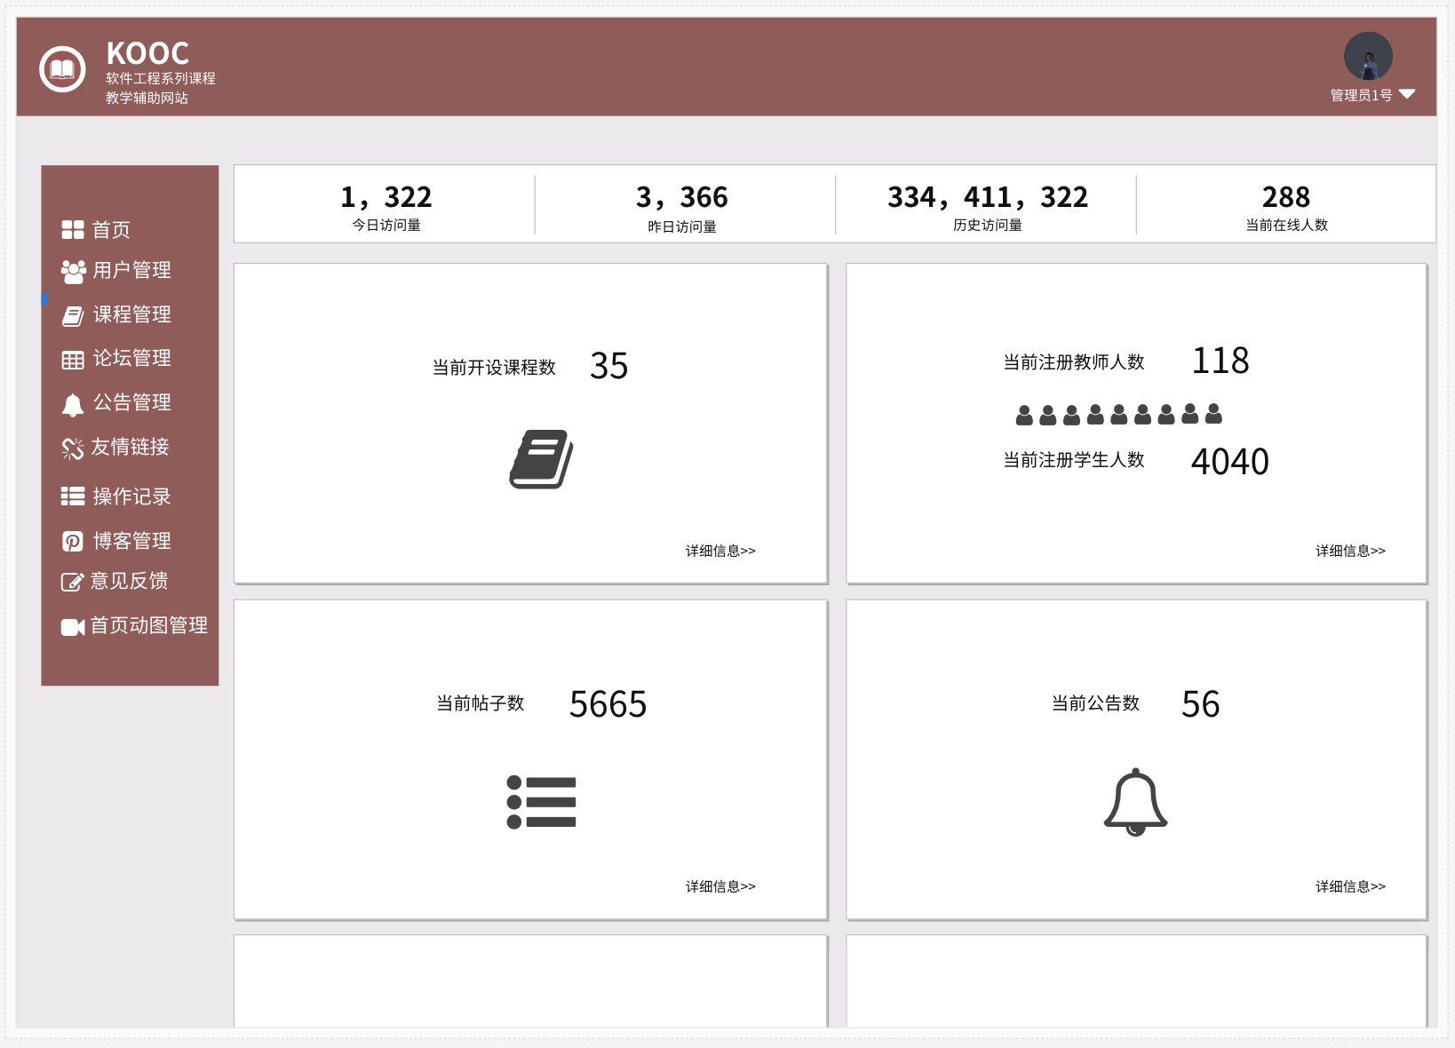

##### 管理员个人资料

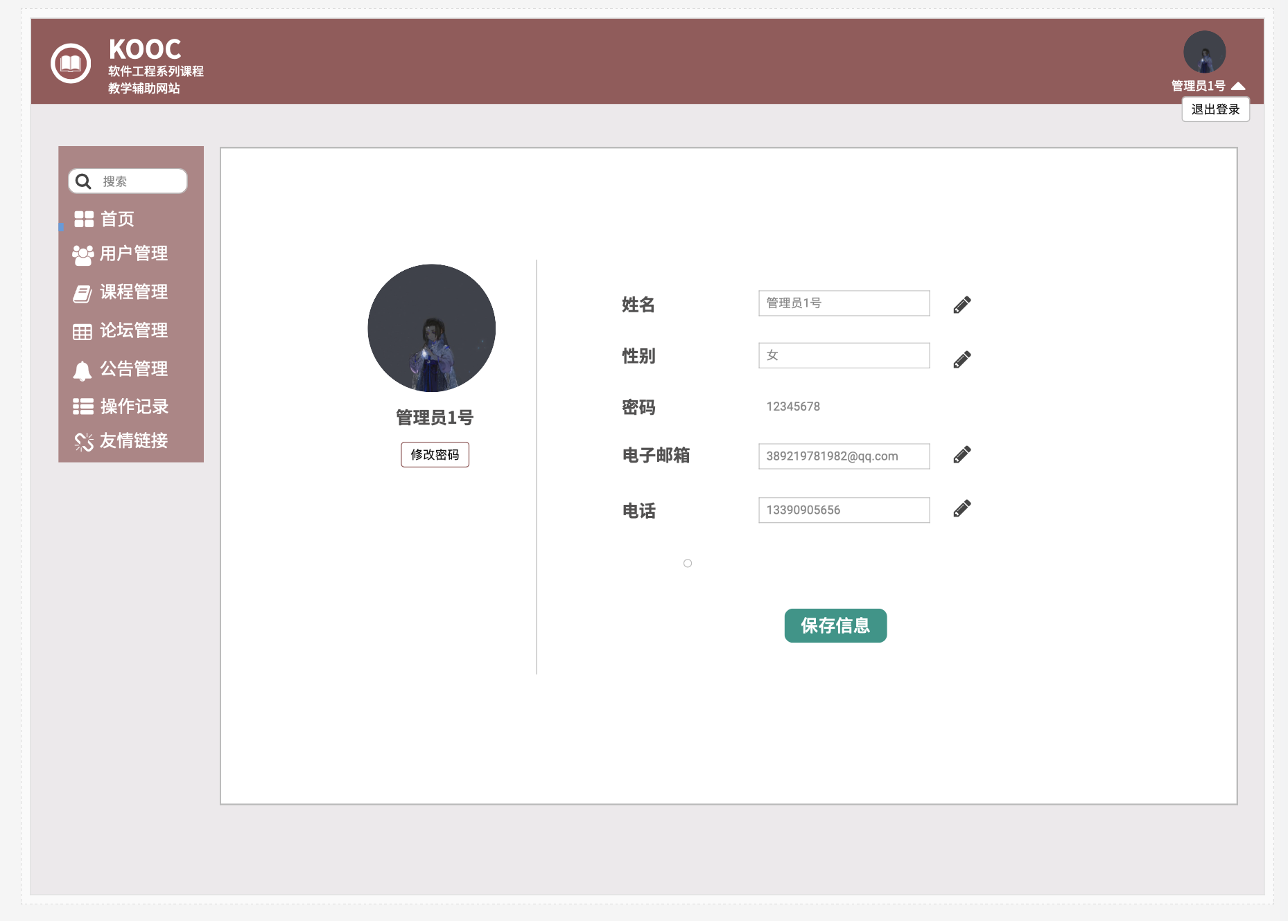

##### 管理员修改个人信息

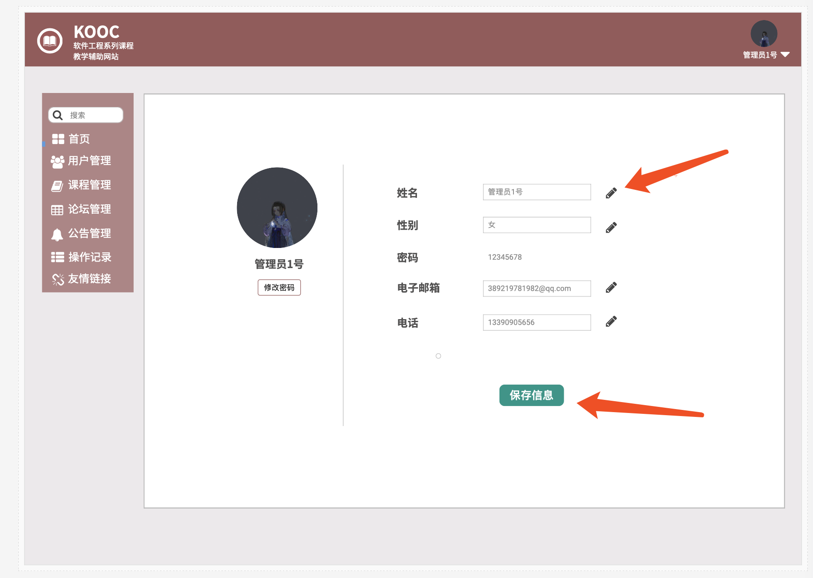

##### 管理员退出登录

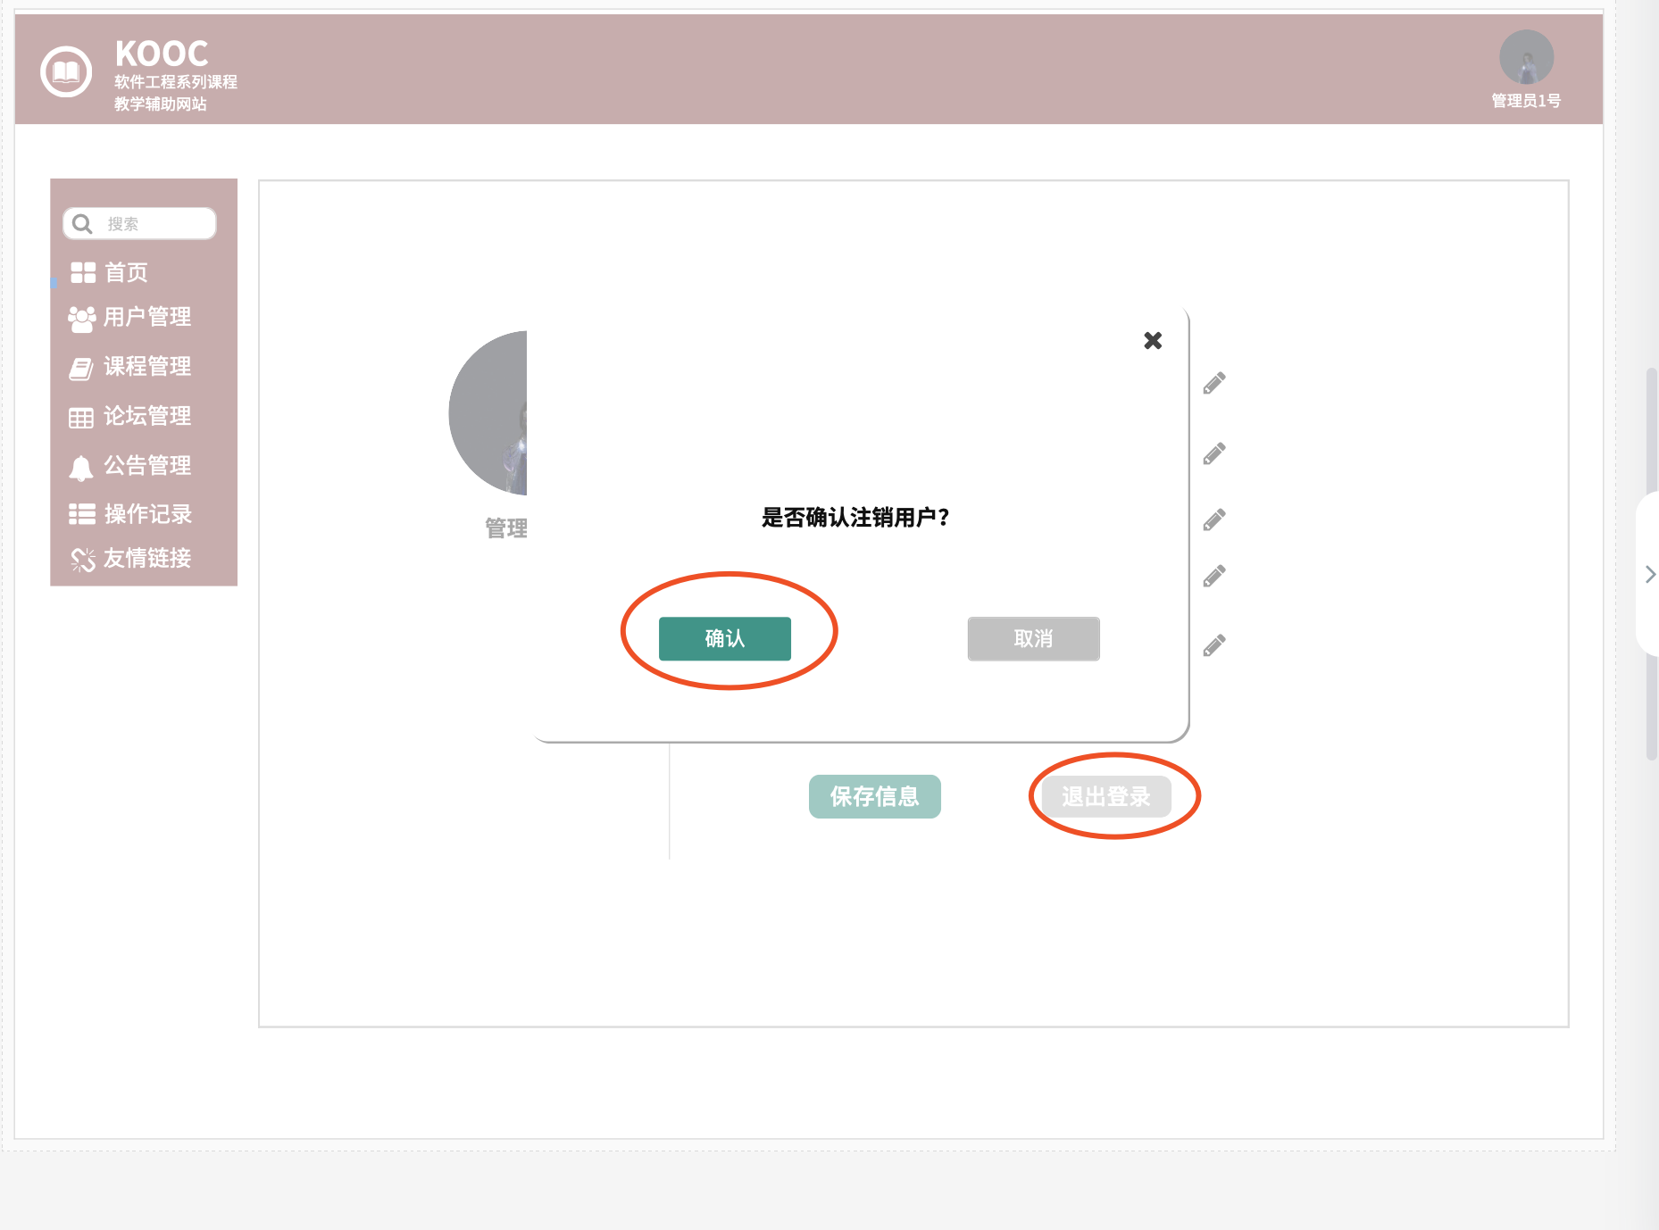

#### 管理员用户管理界面

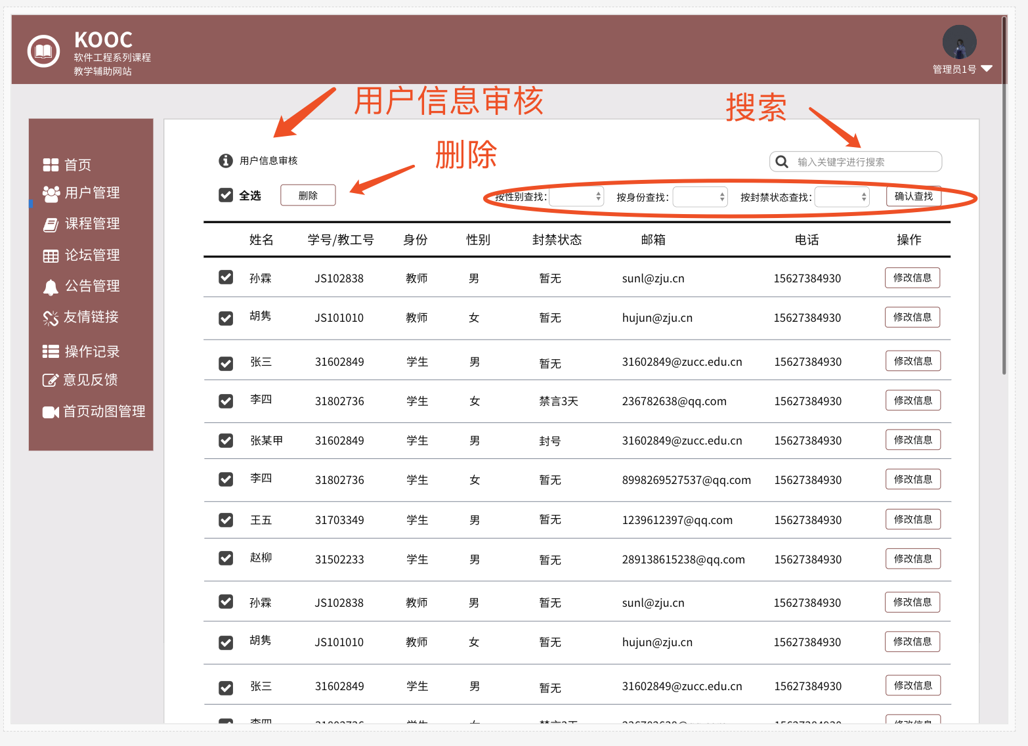

##### 删除用户。

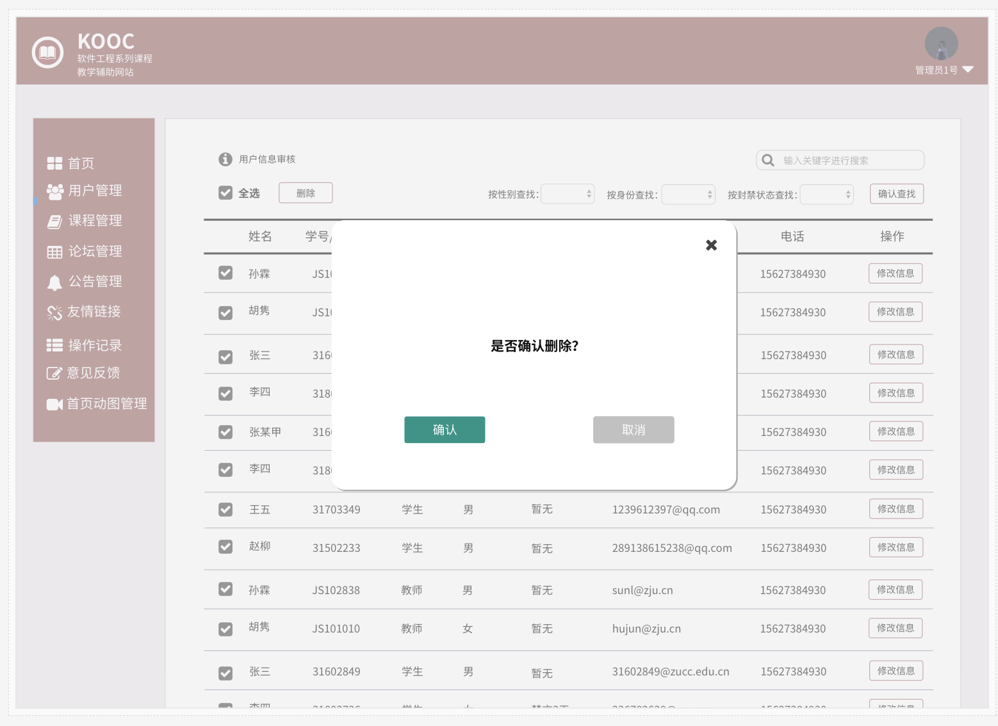

##### 审核用户

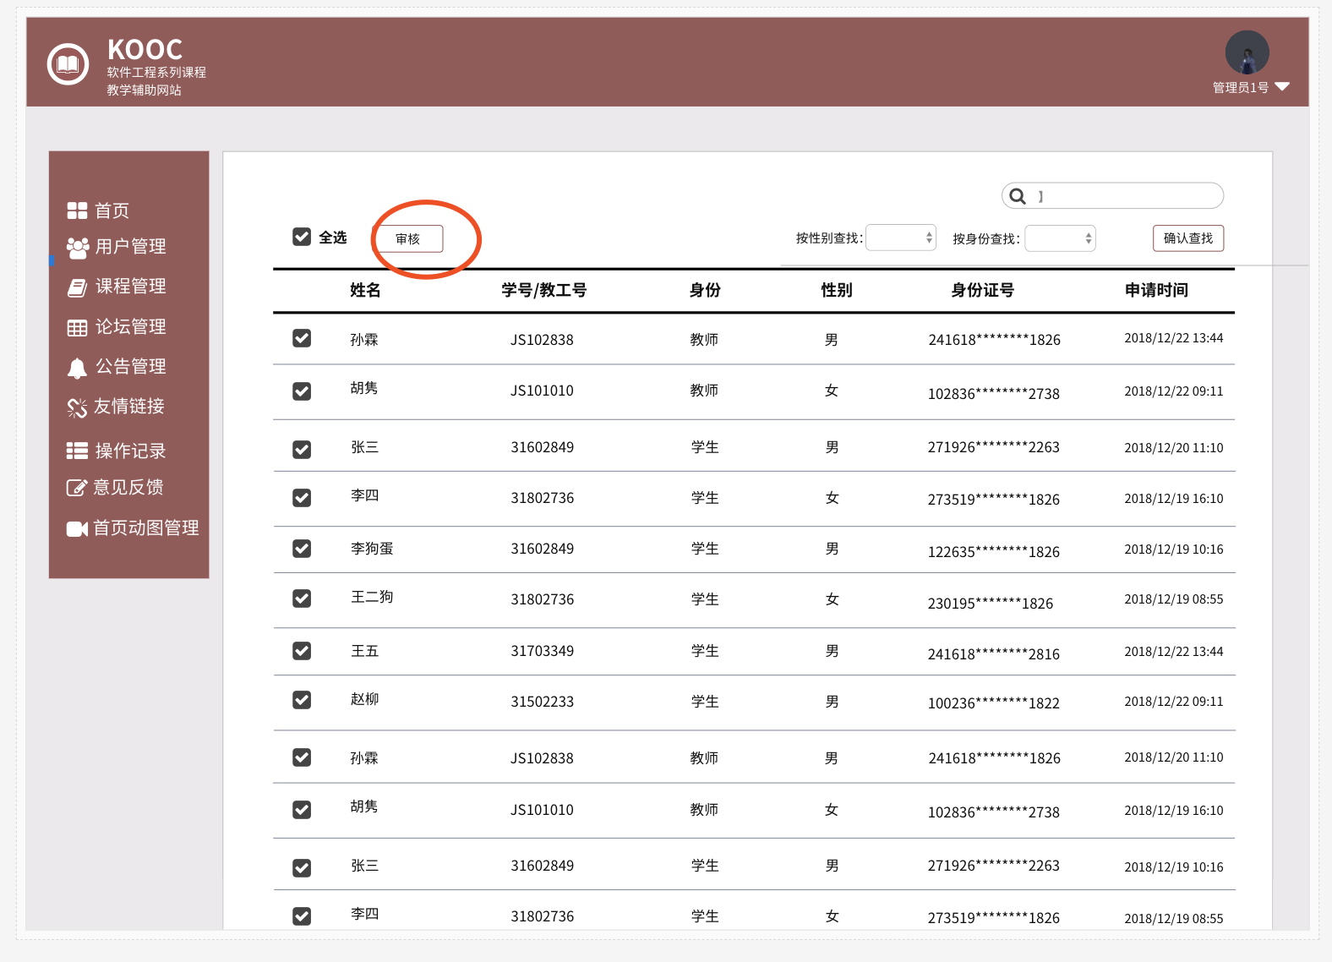

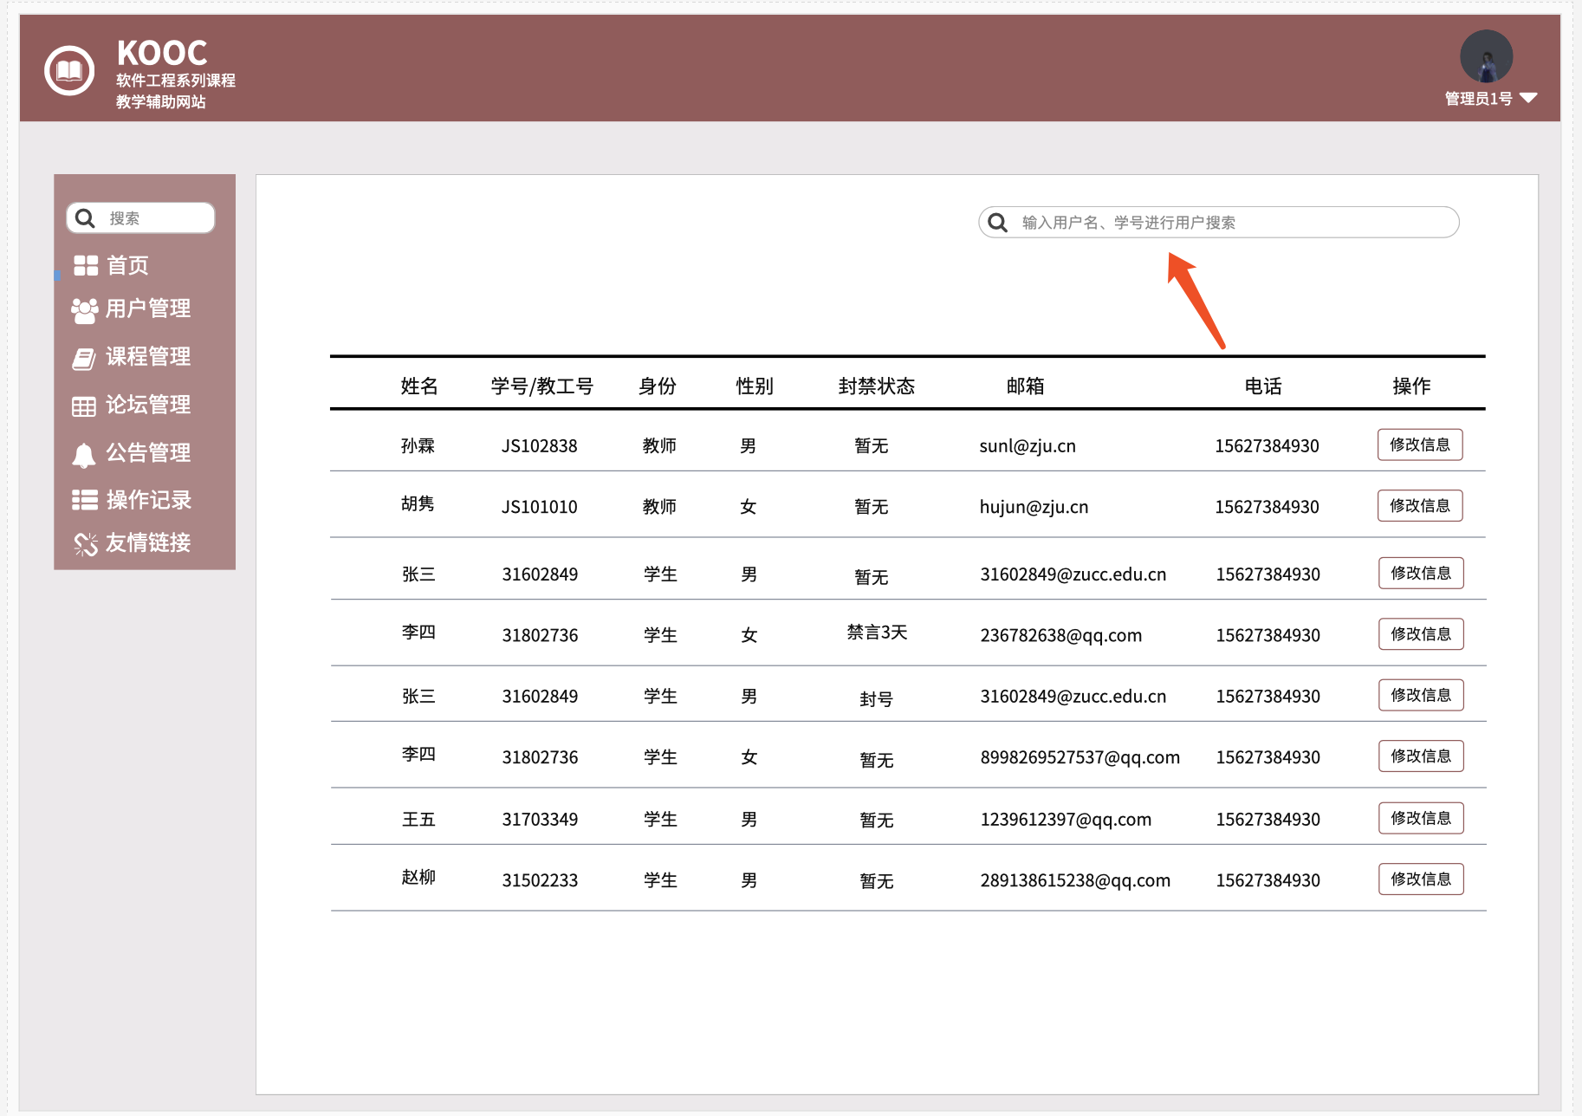

##### 查看用户信息

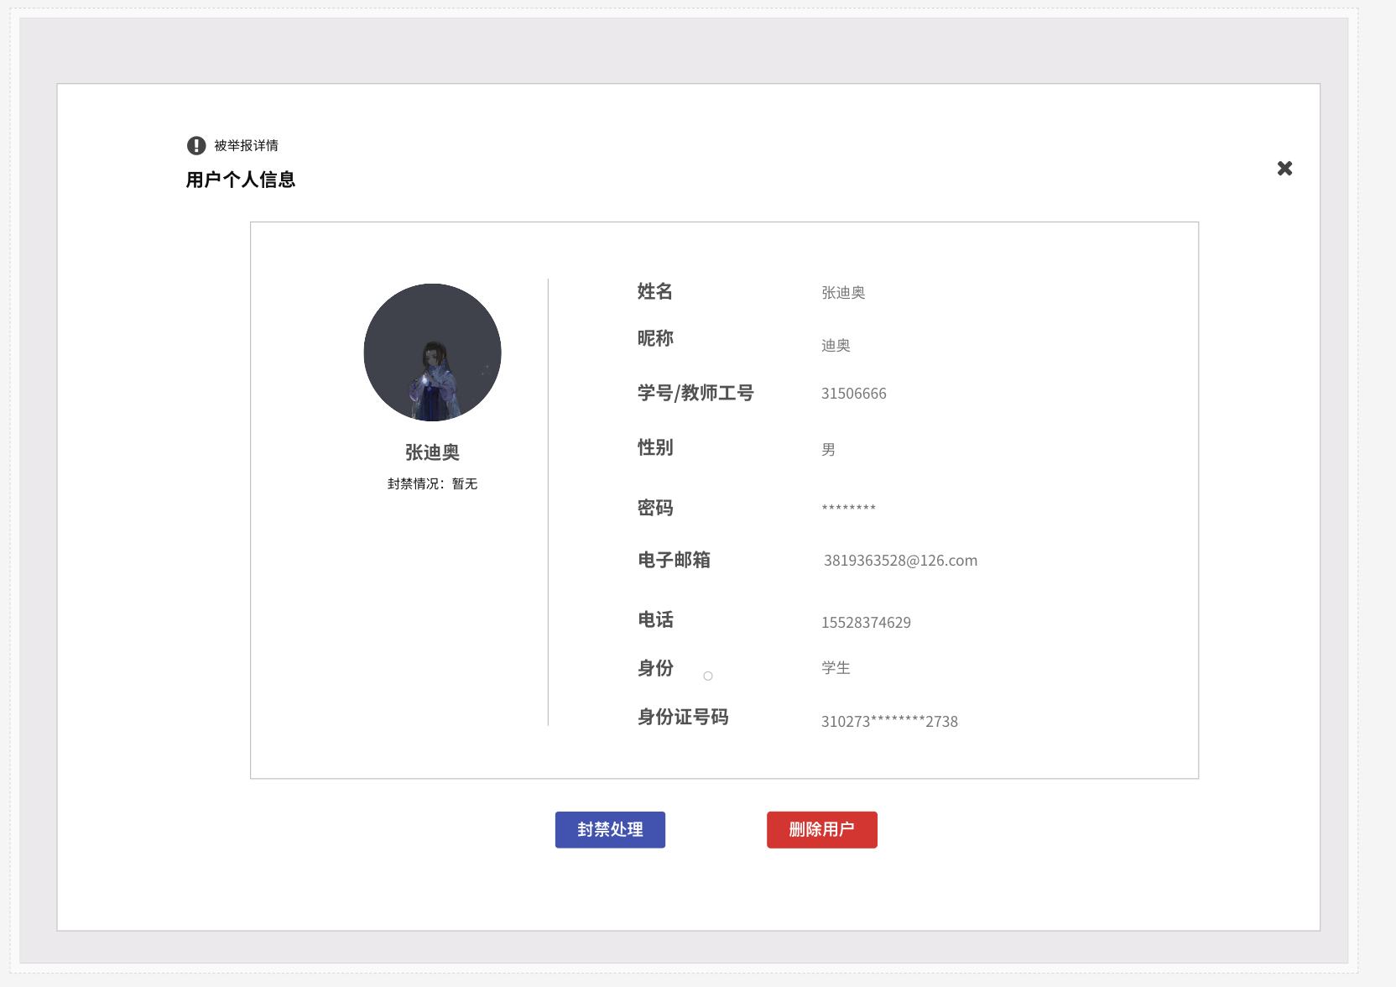

##### 查看用户被举报详情

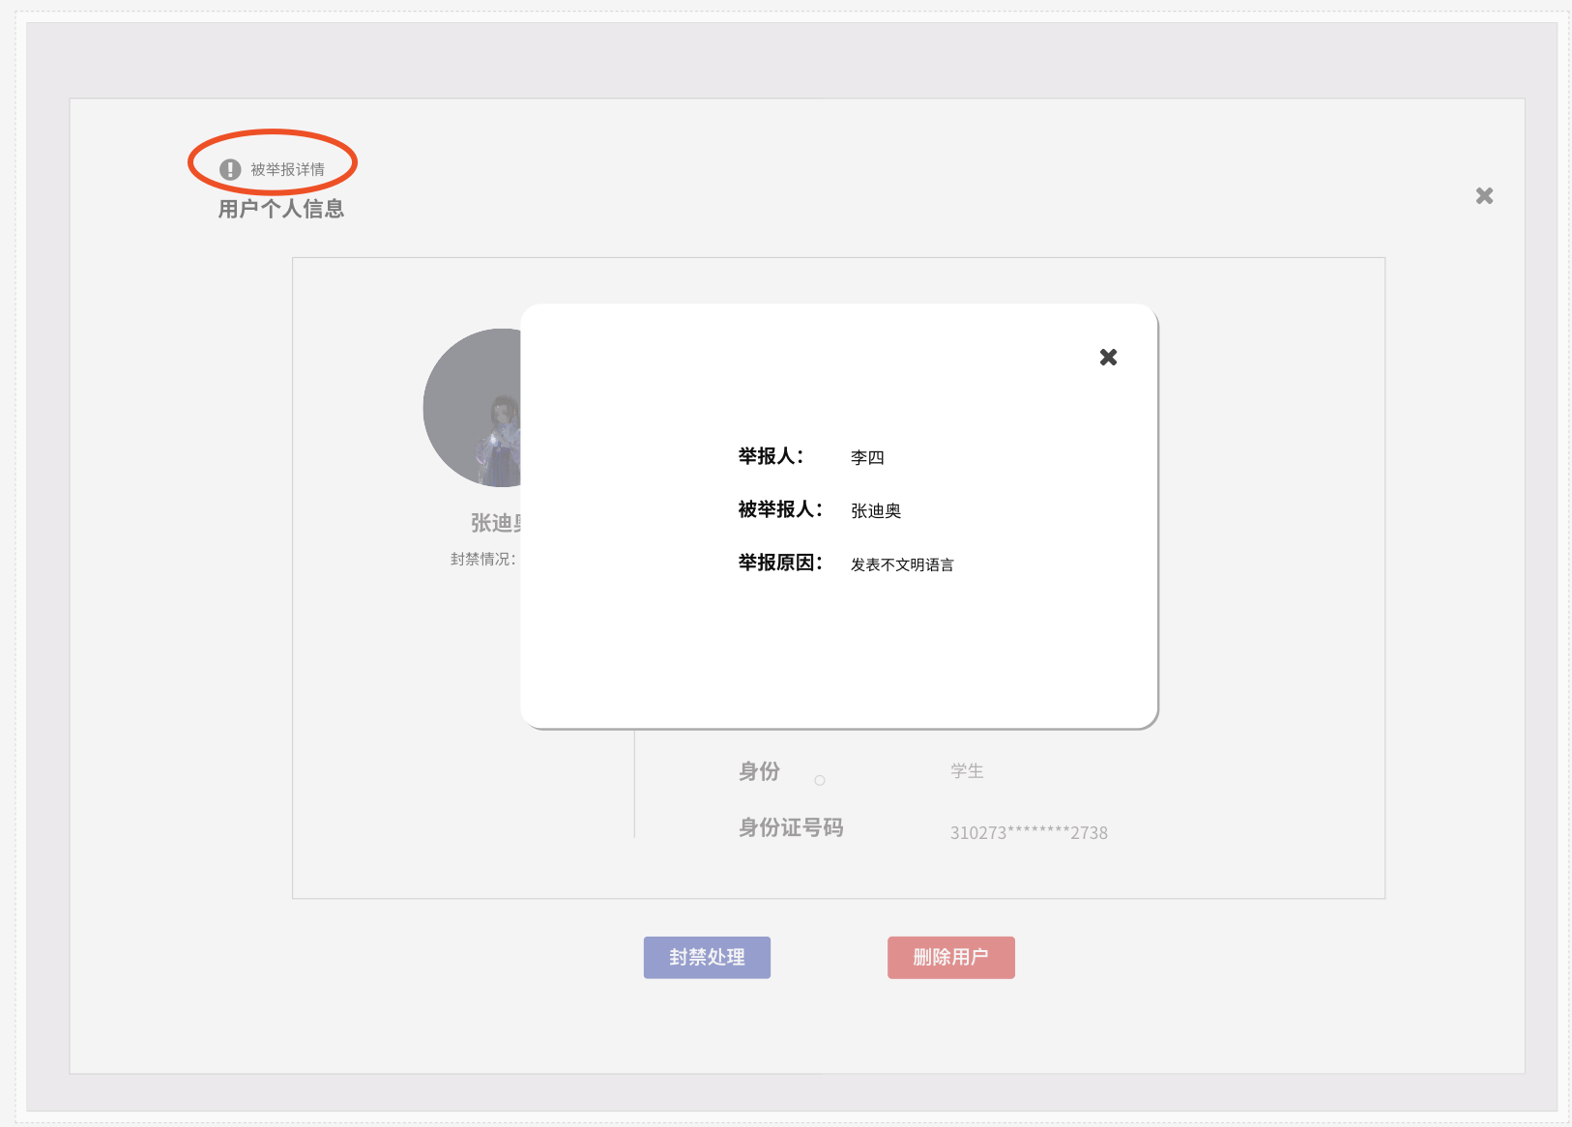

##### 封禁用户

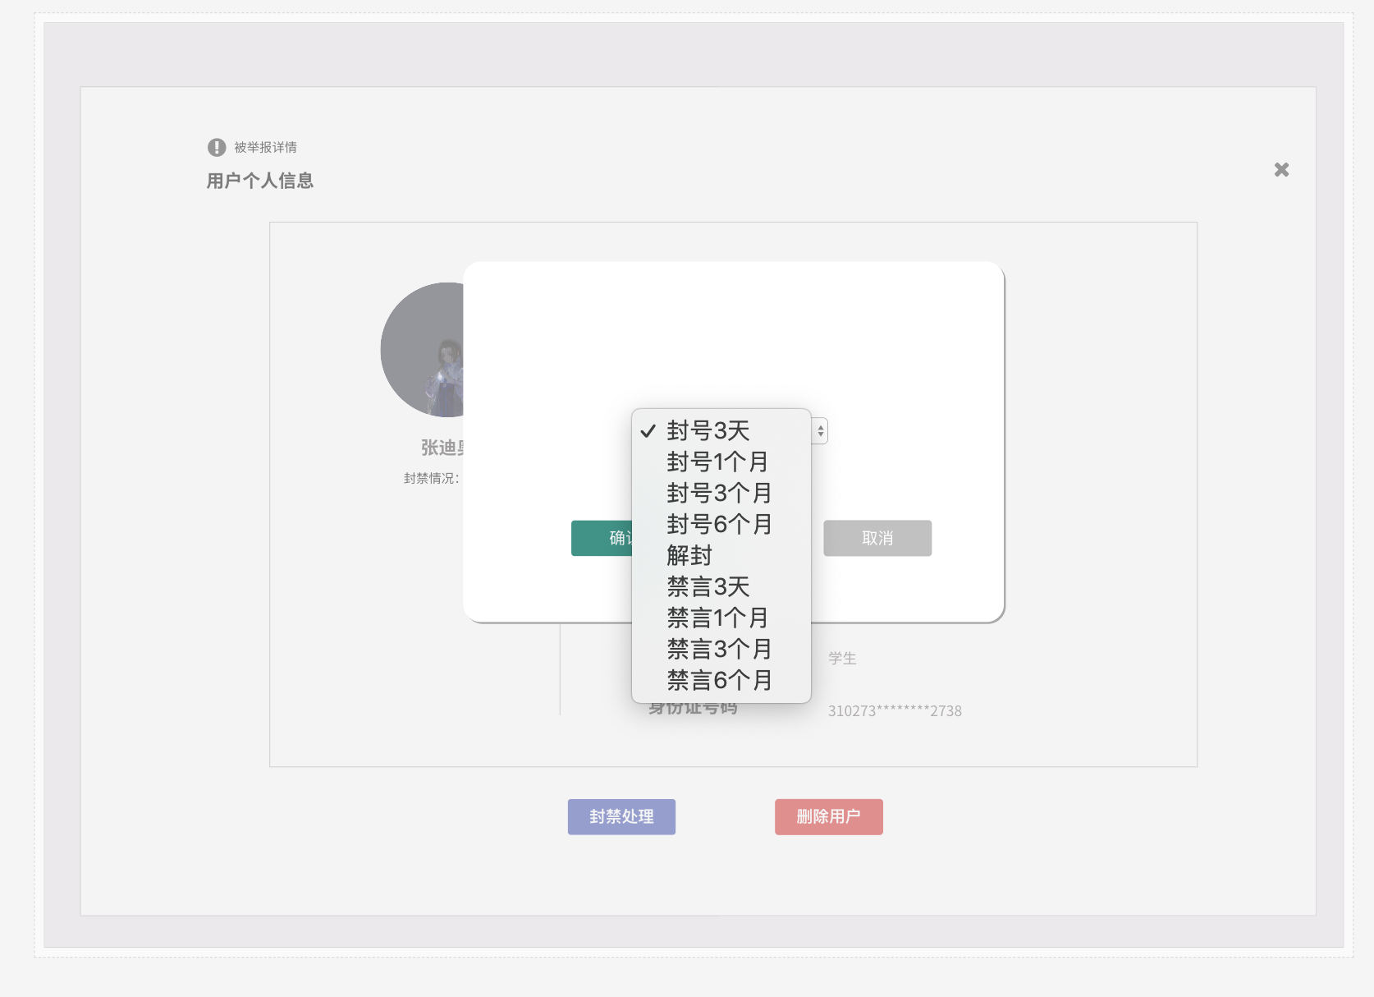

##### 删除用户

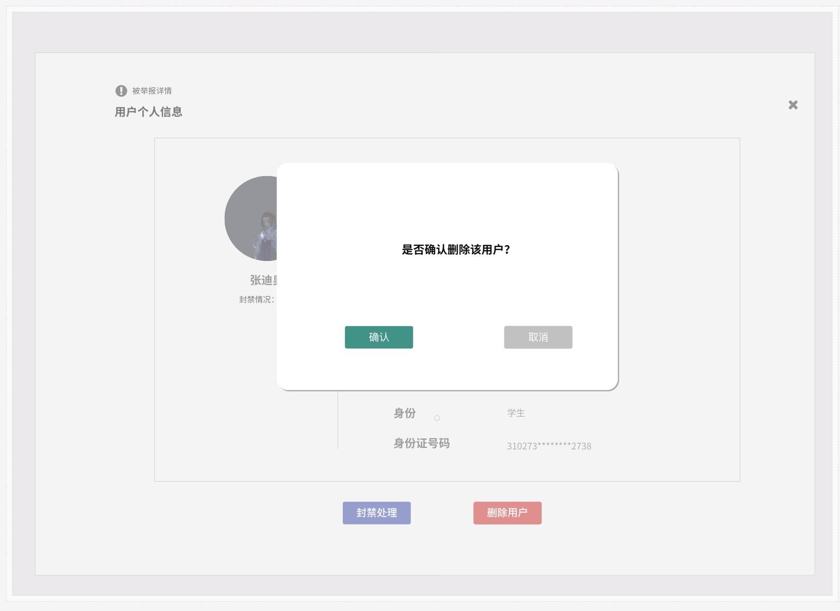

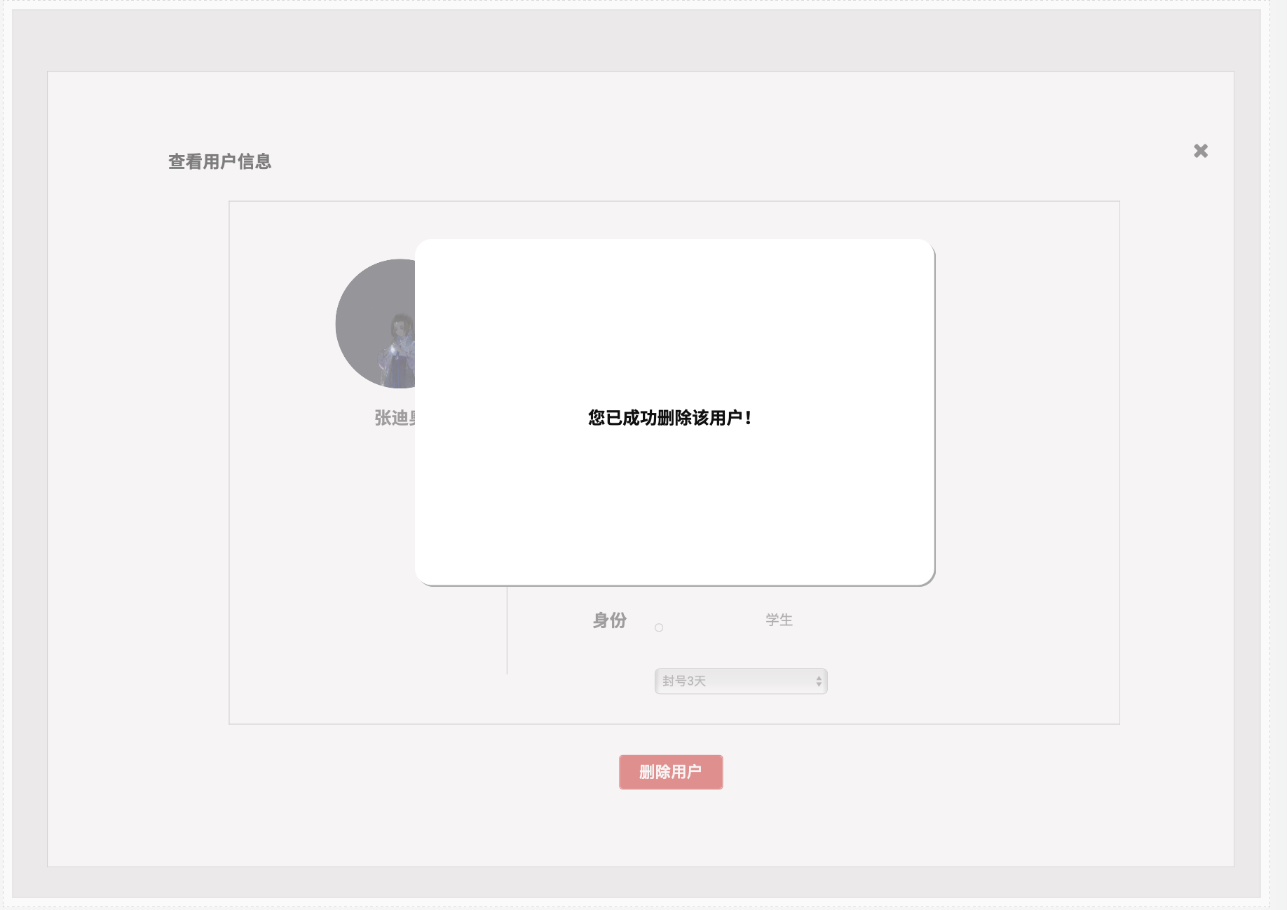

##### 审核用户信息修改申请

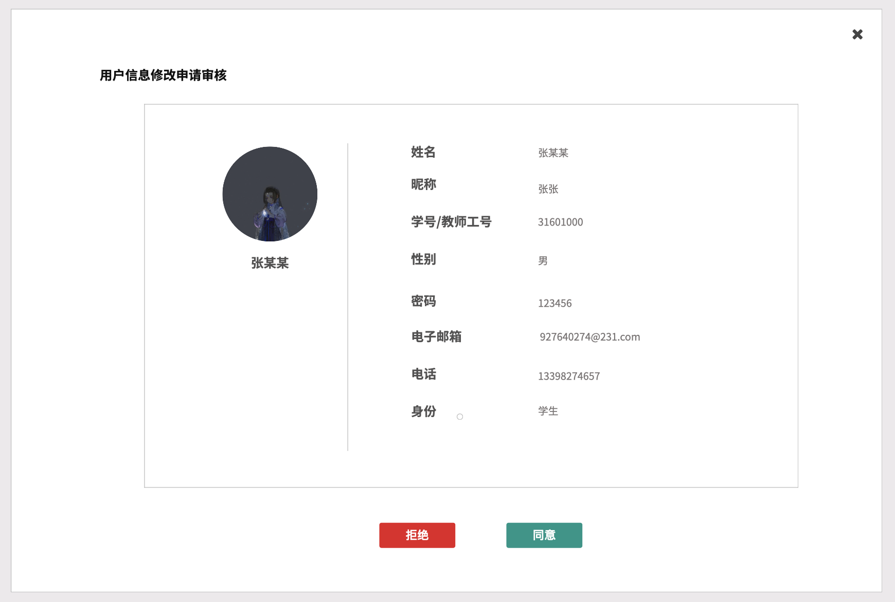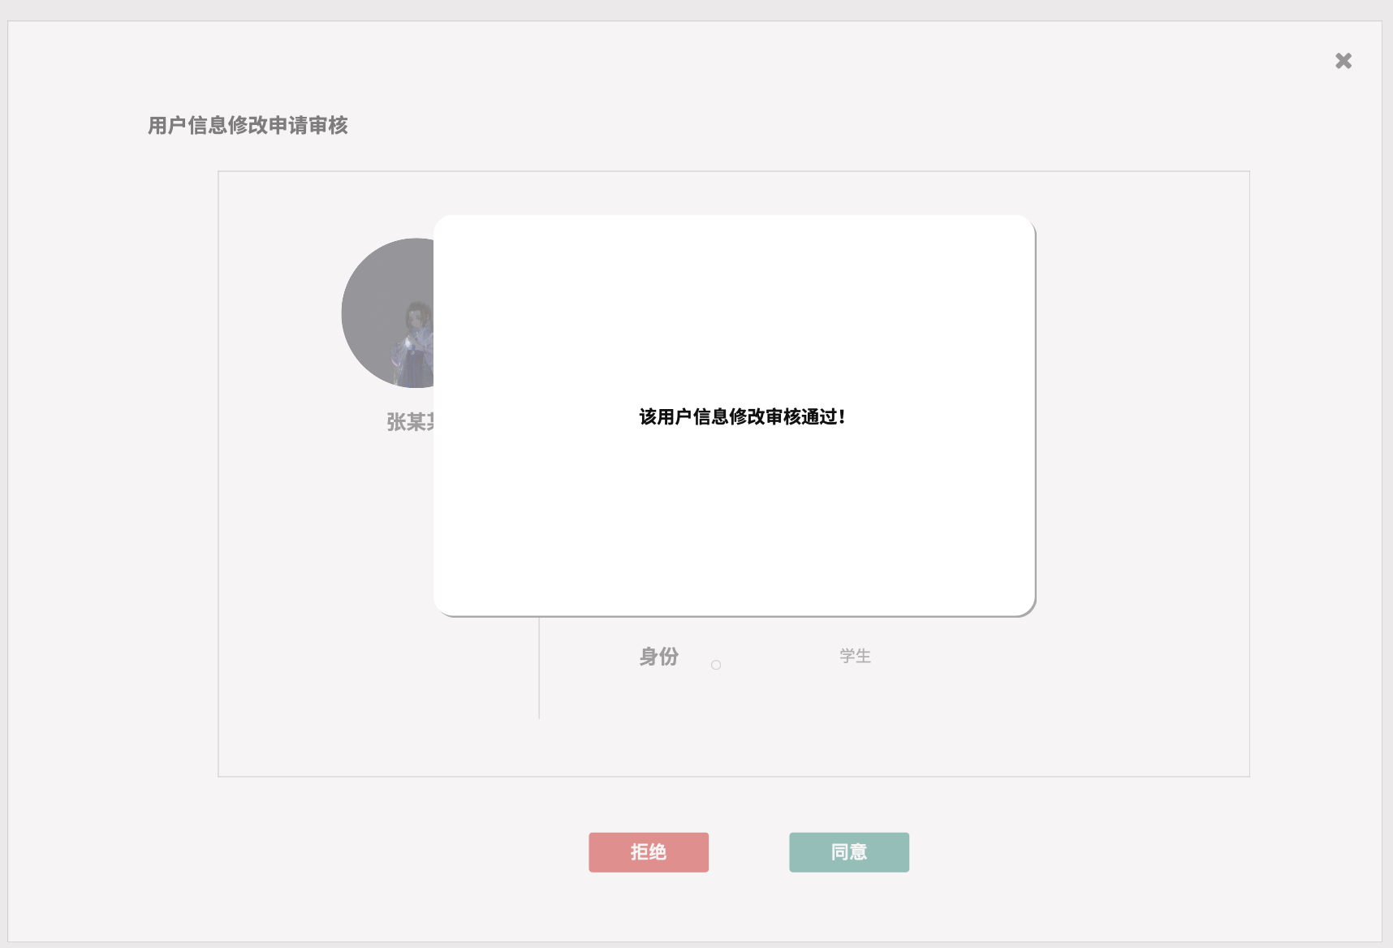

##### 用户搜索

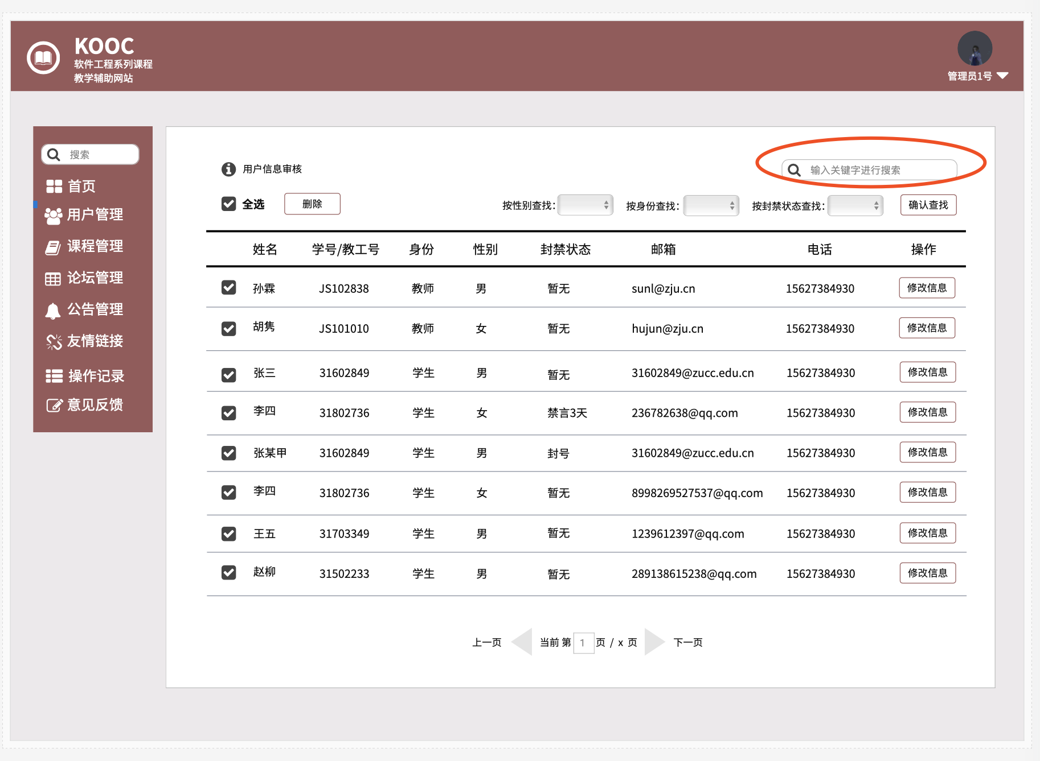 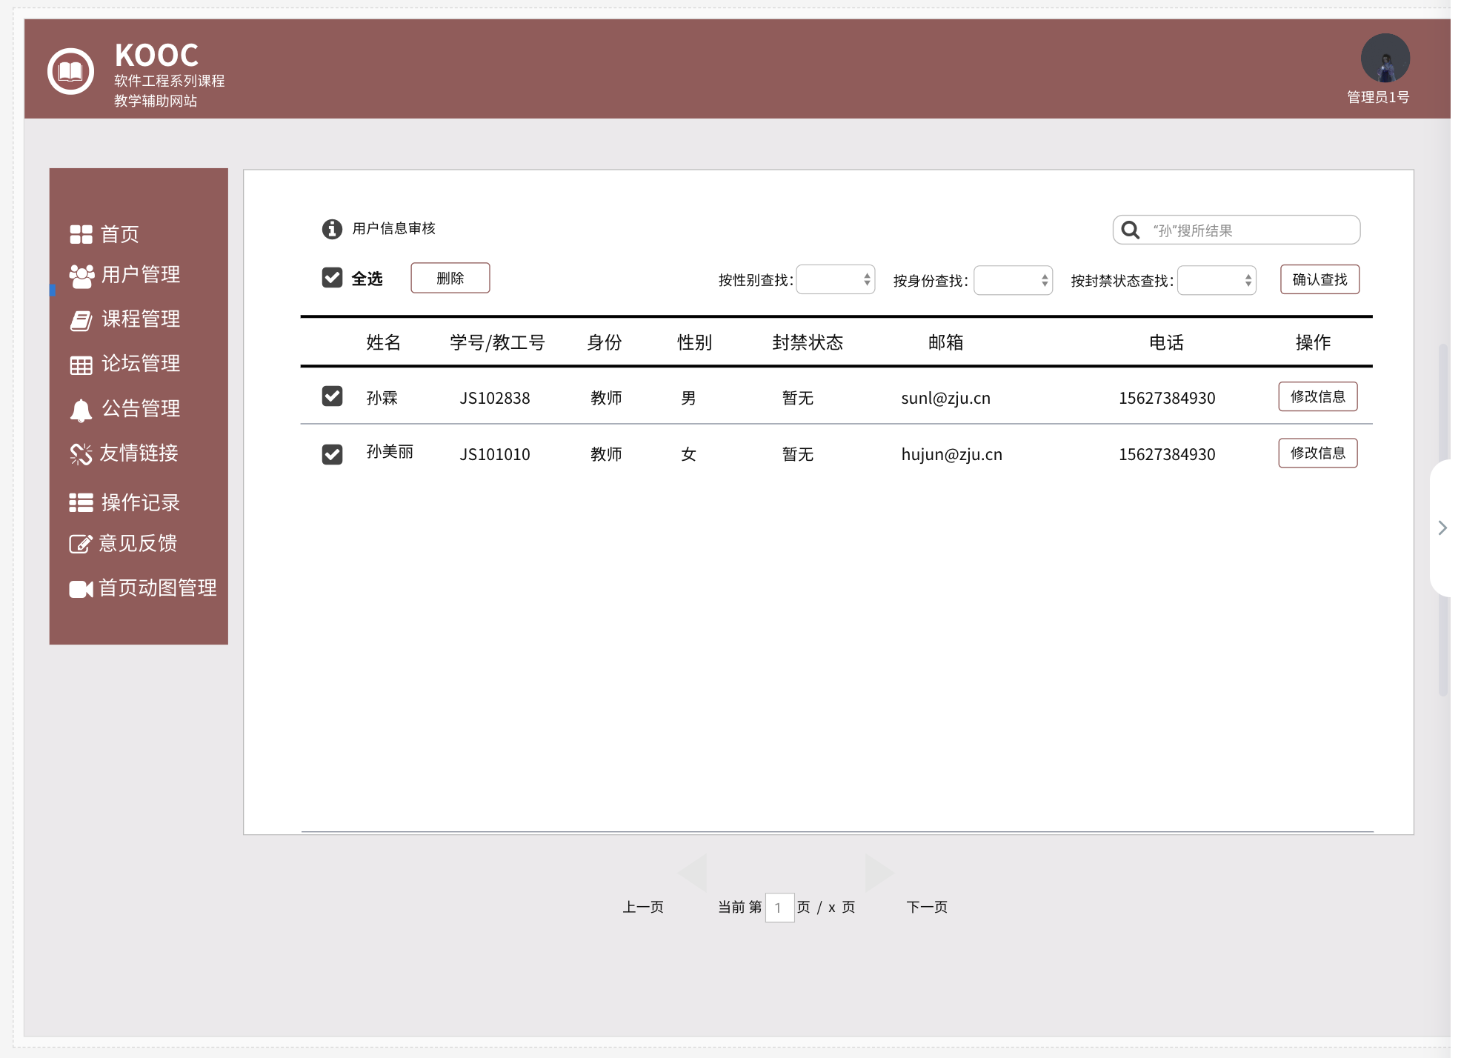

##### 按条件查找用户

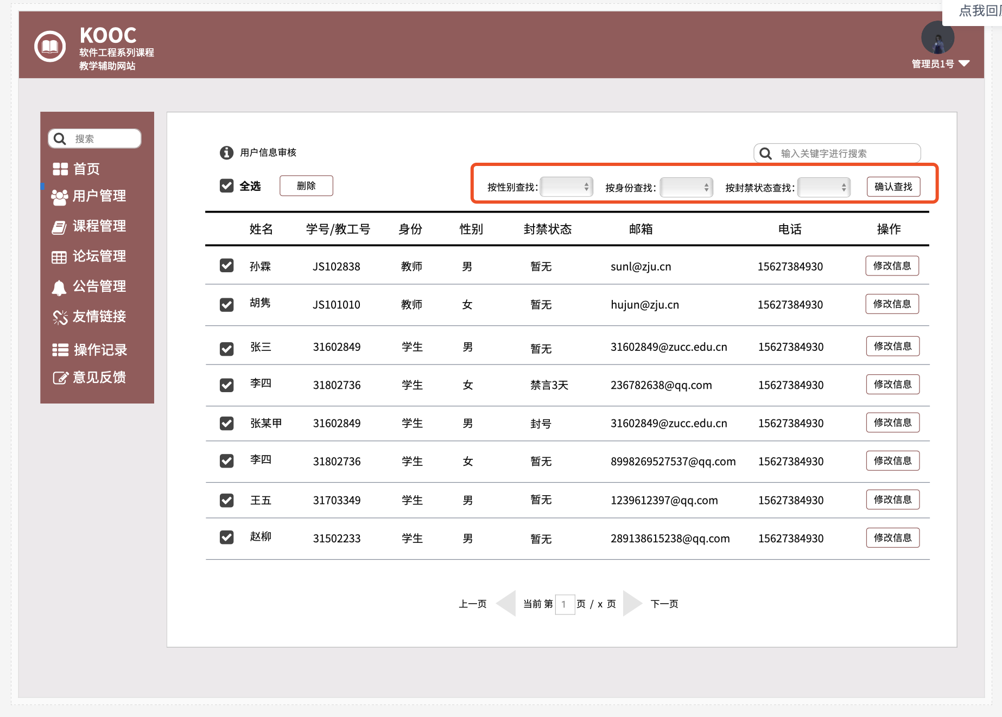

#### 管理员课程管理

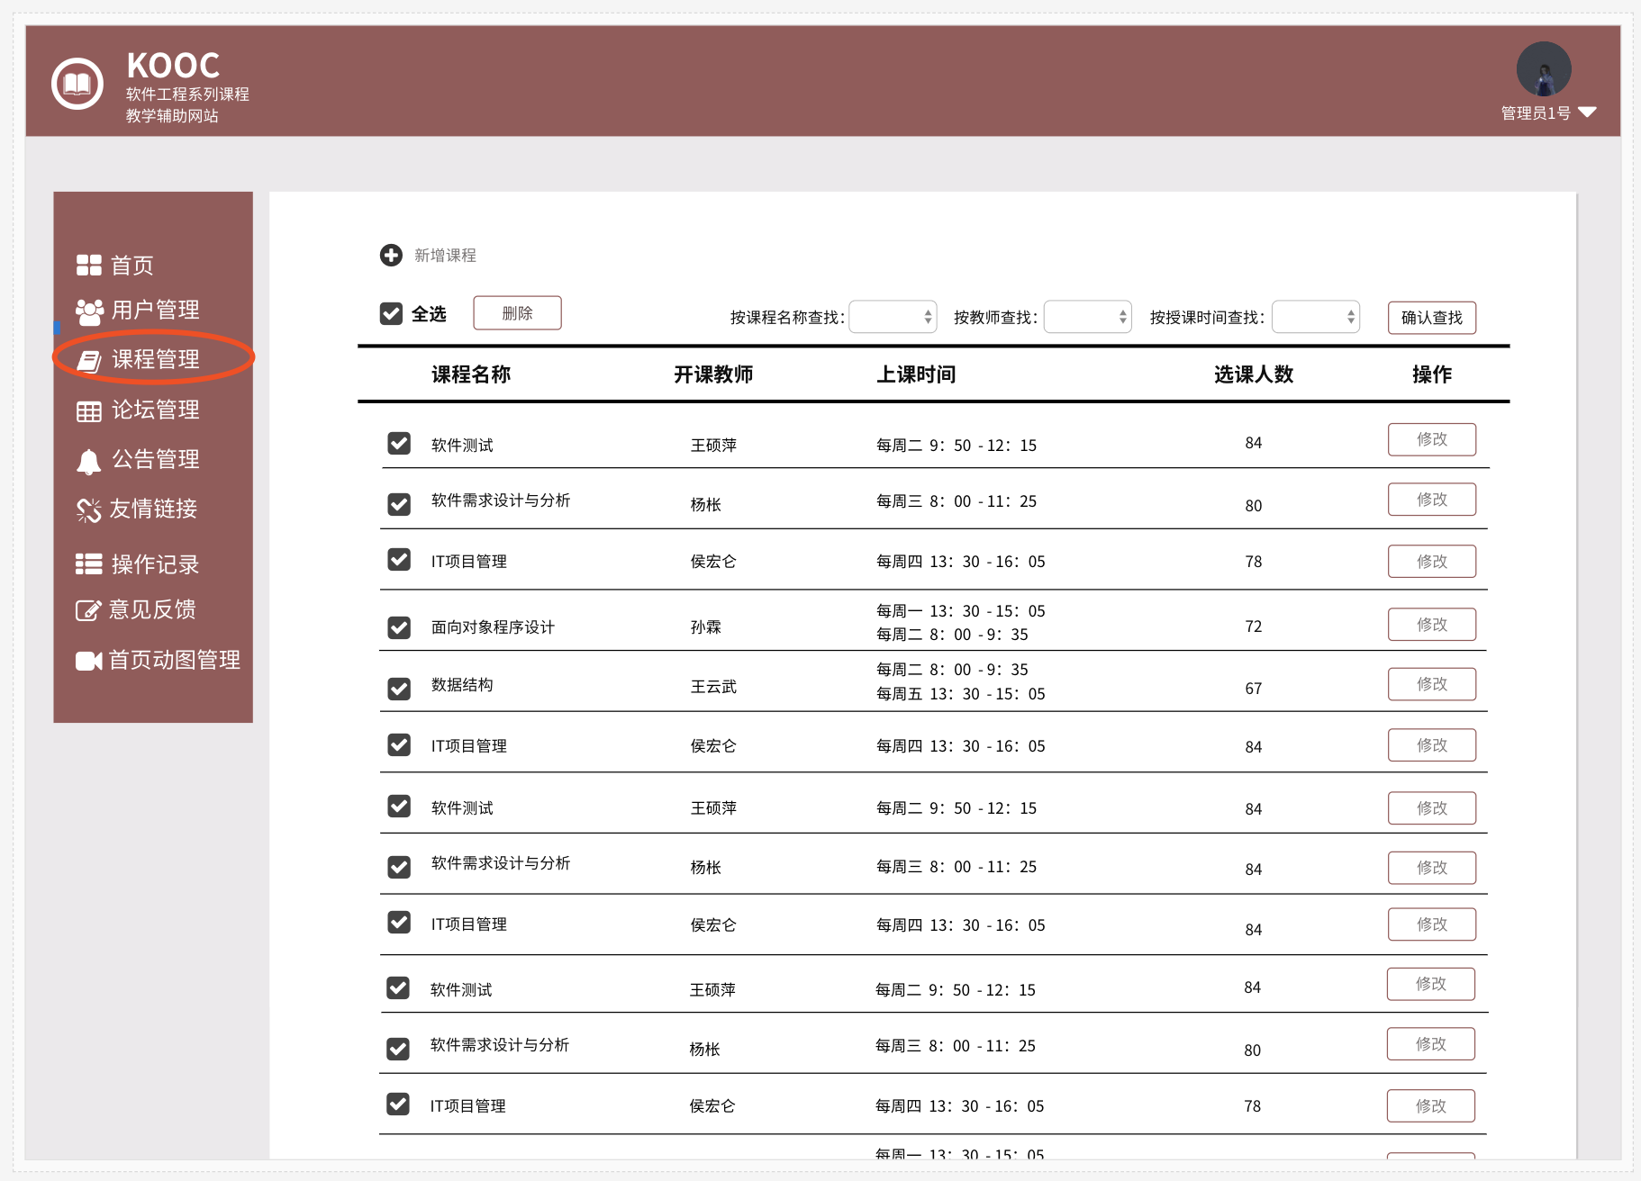

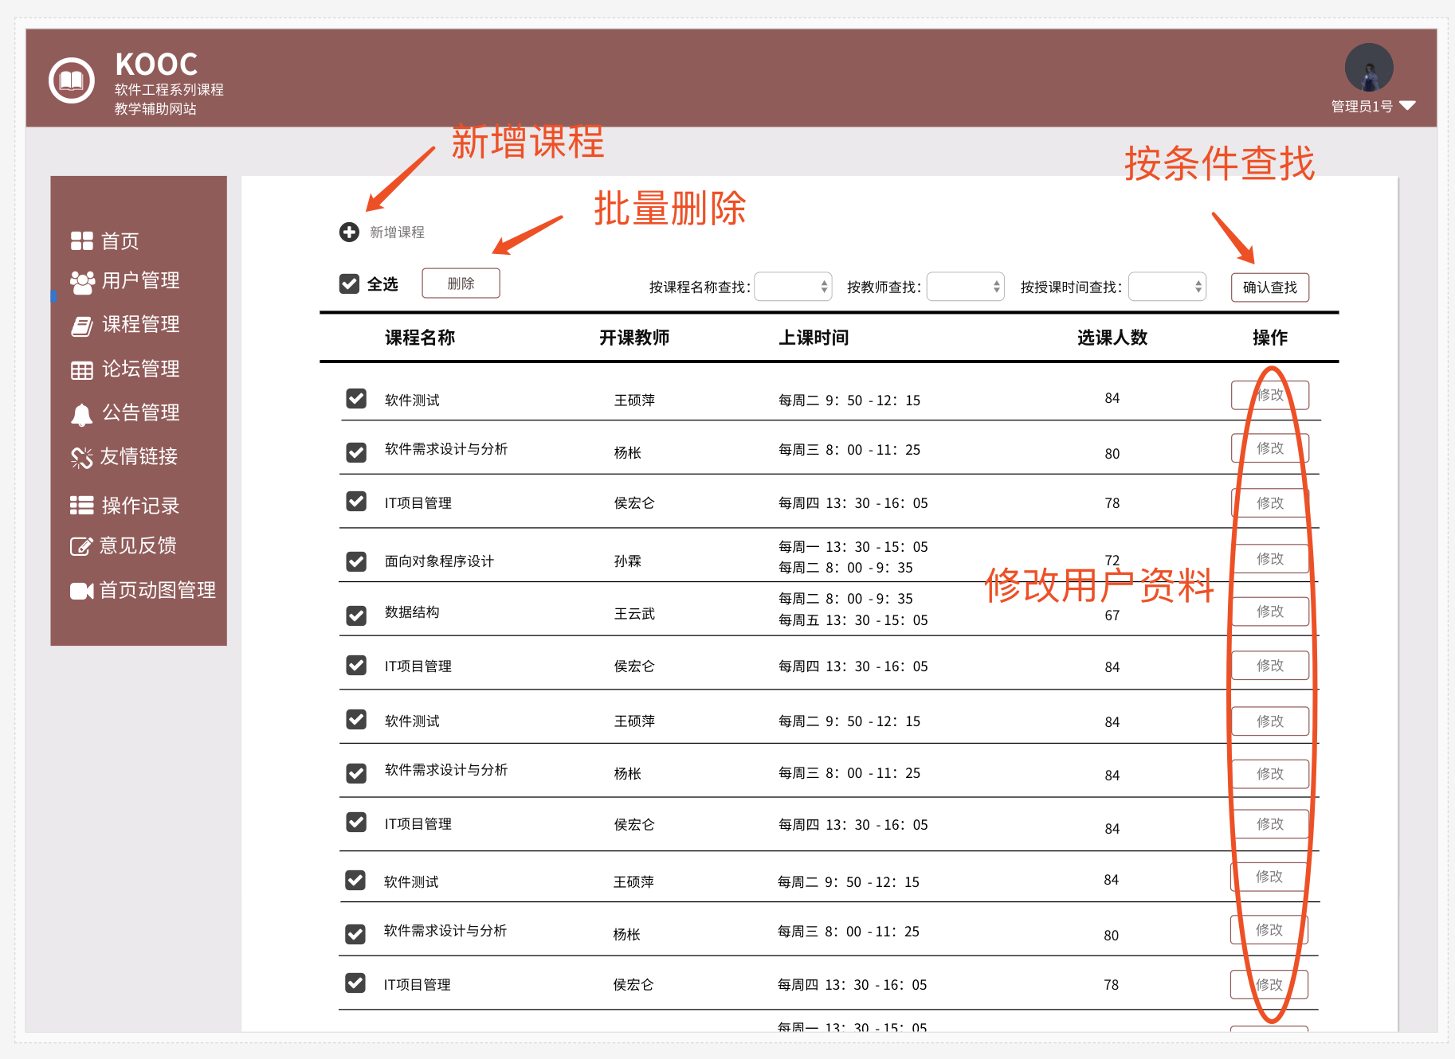

##### 新增课程

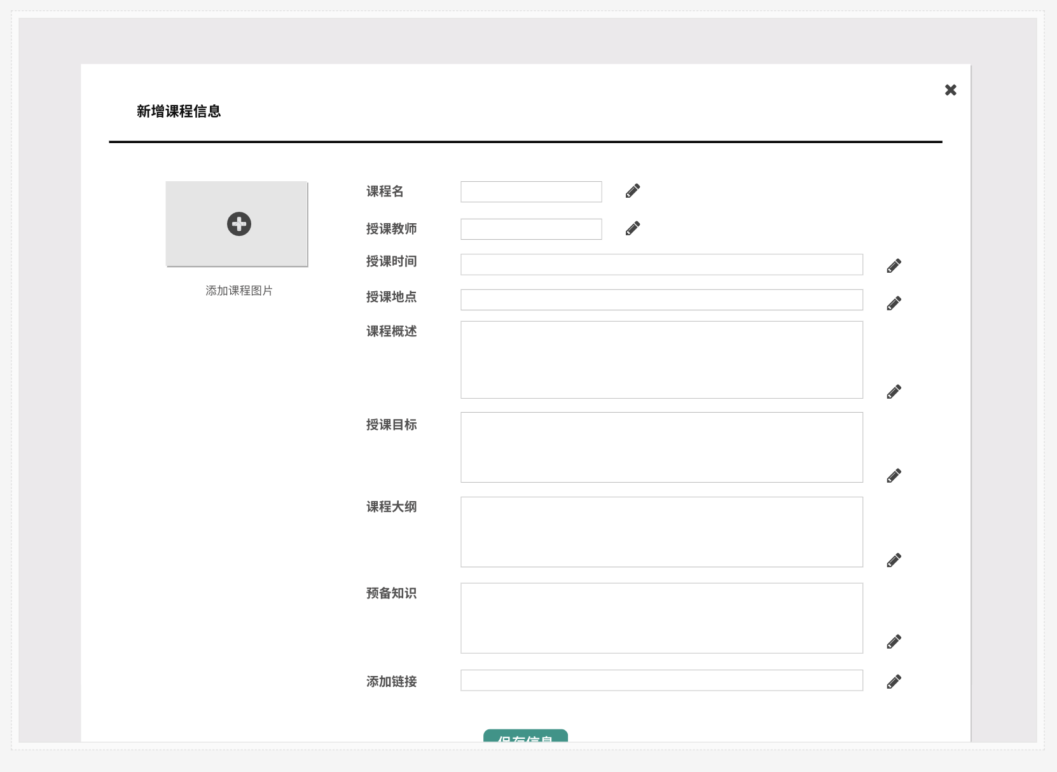

##### 修改课程

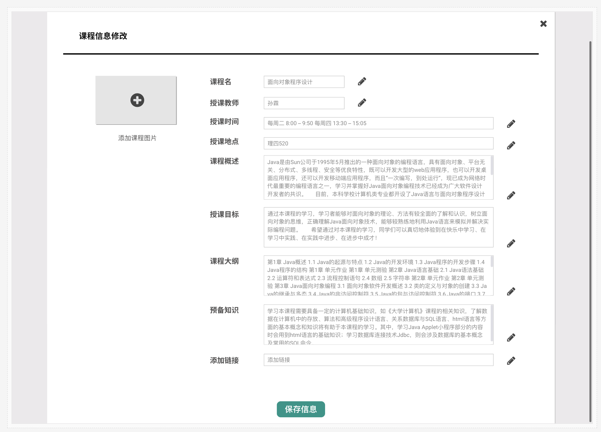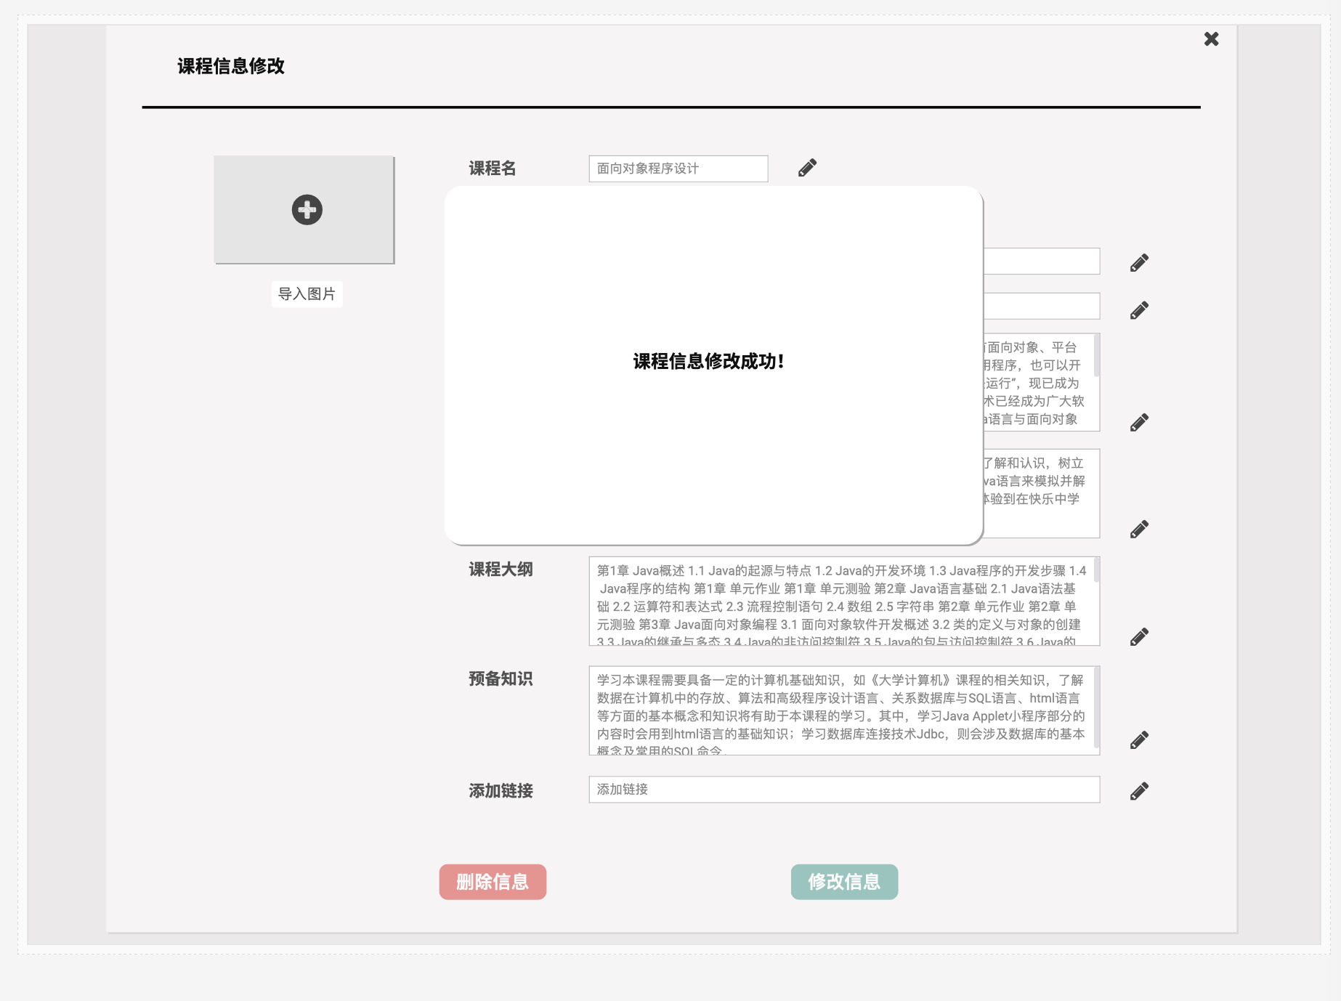

##### 查看课程详情

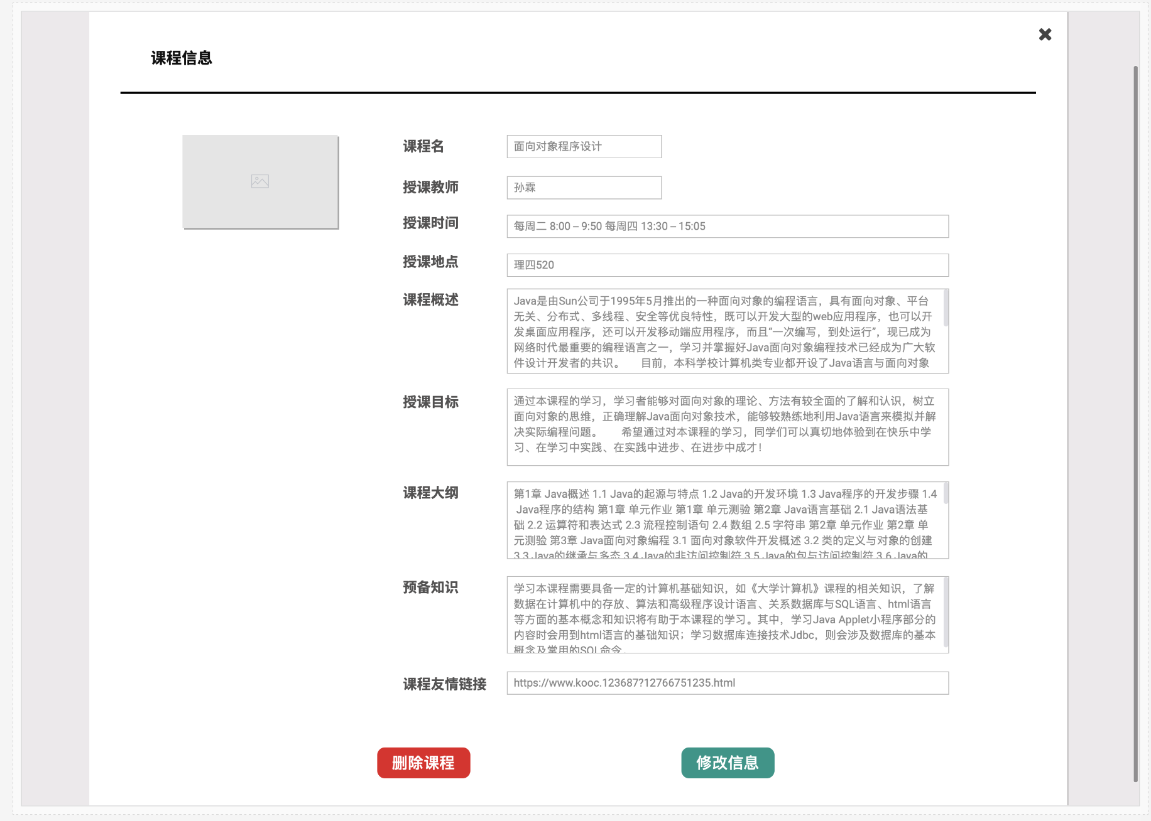

#### 管理员论坛管理

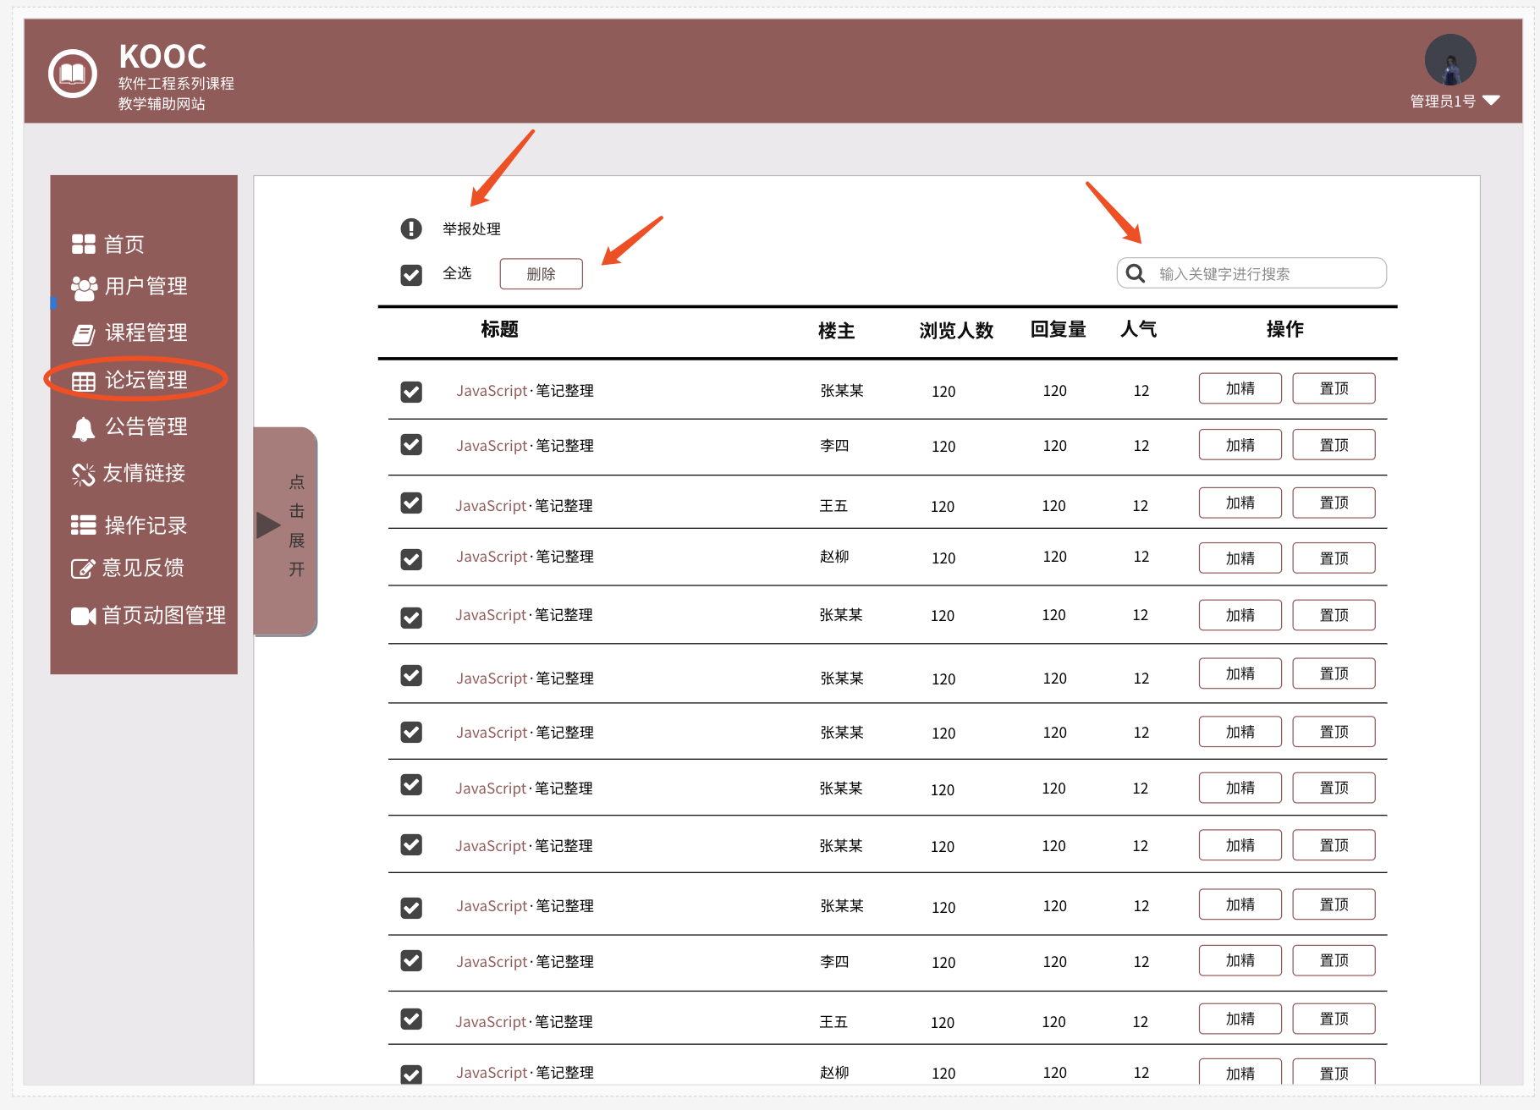

##### 论坛模块管理

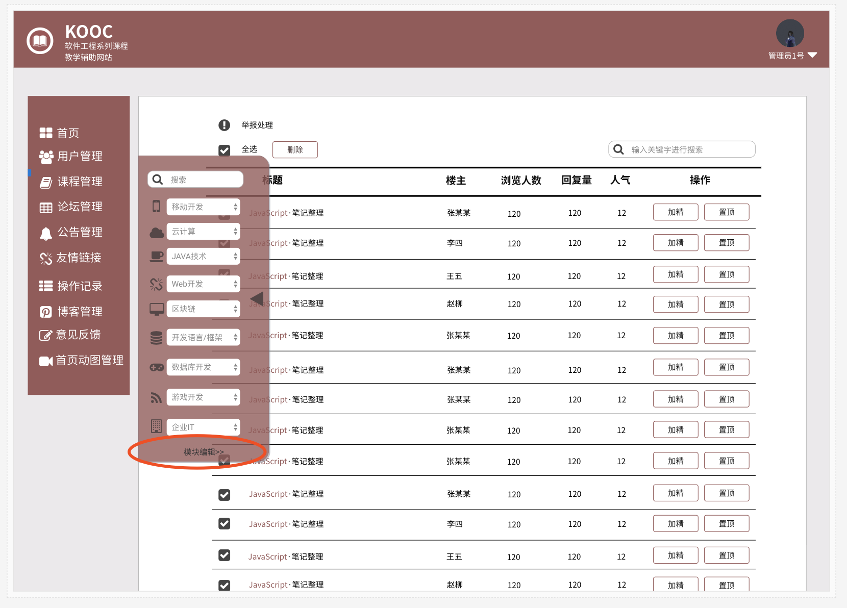

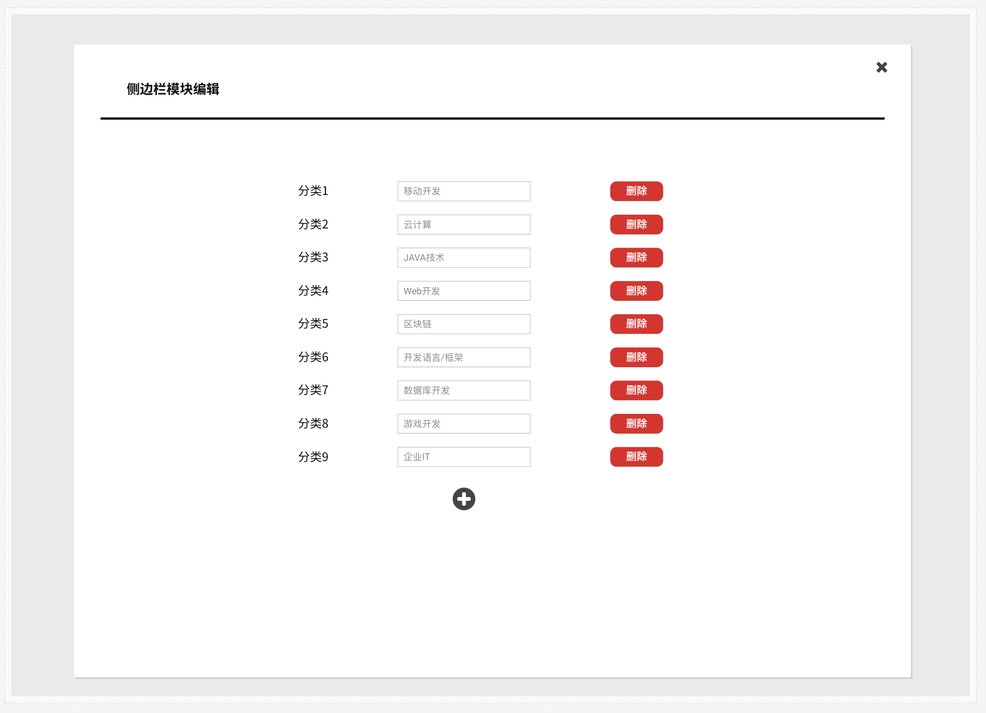

##### 批量删除帖子

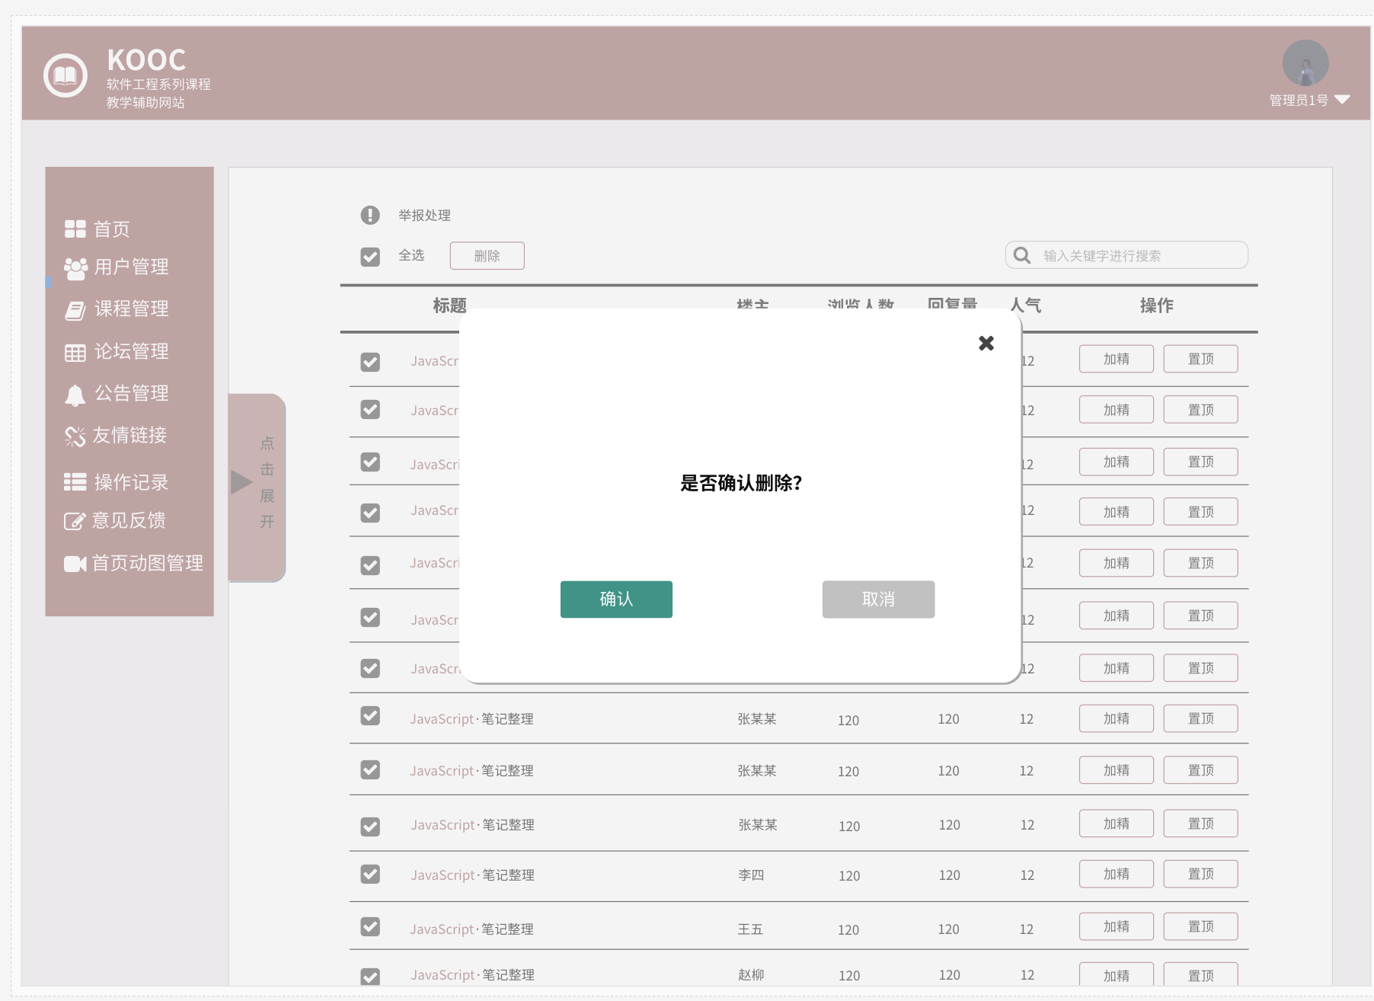

##### 帖子加精，定制

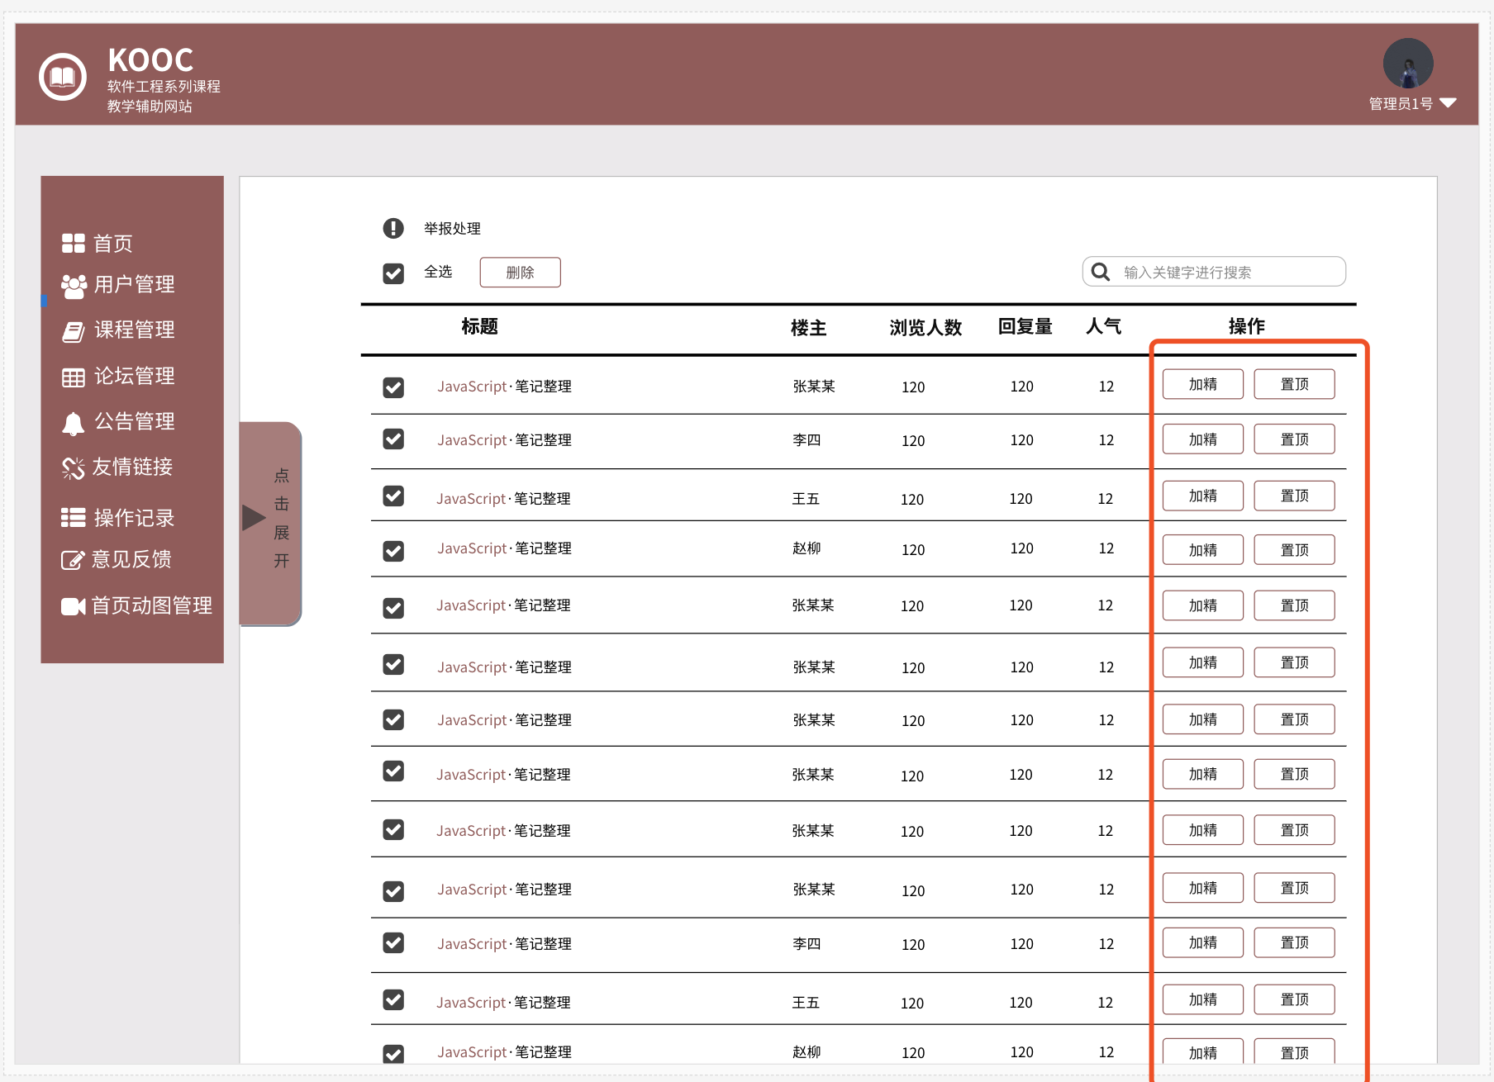

##### 删除帖子内回复

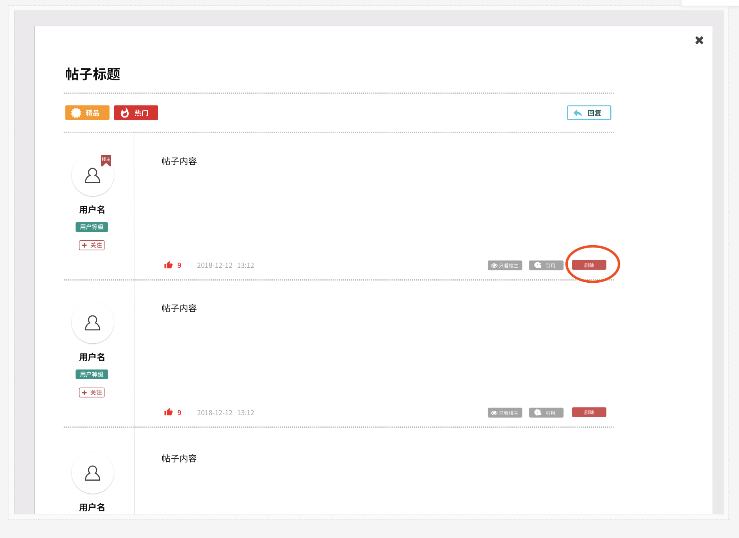

##### 帖子举报处理

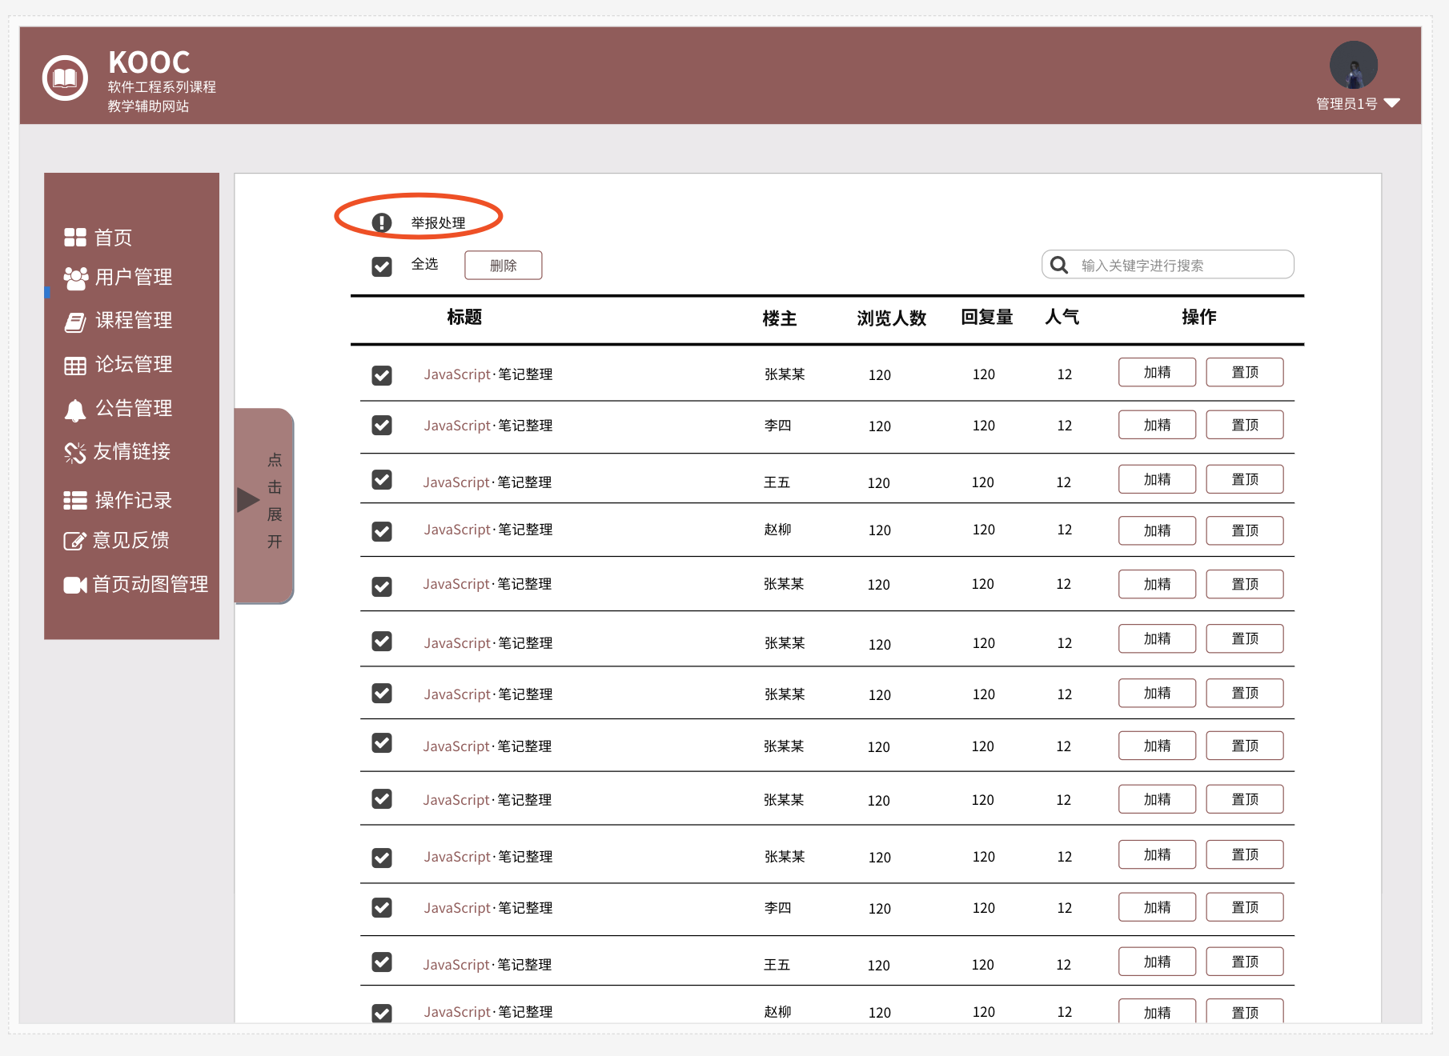

##### 查看被举报帖子

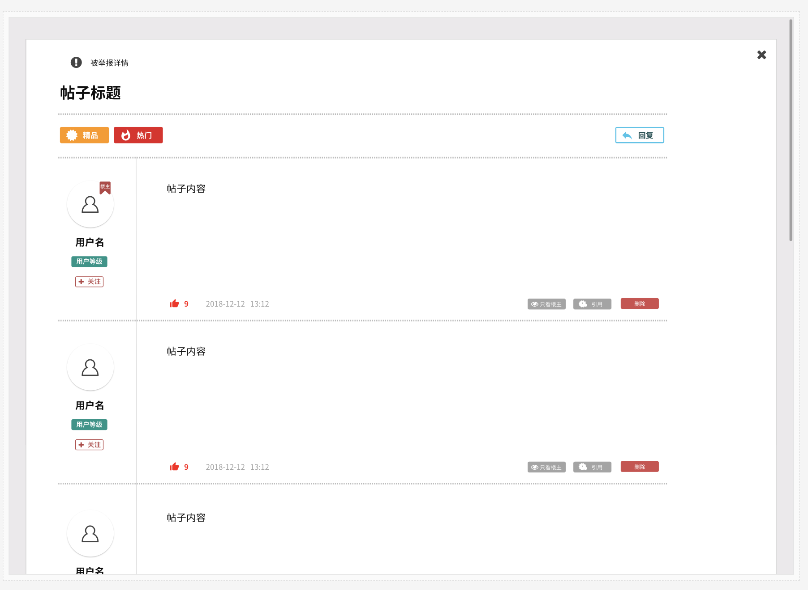

##### 查看被举报原因

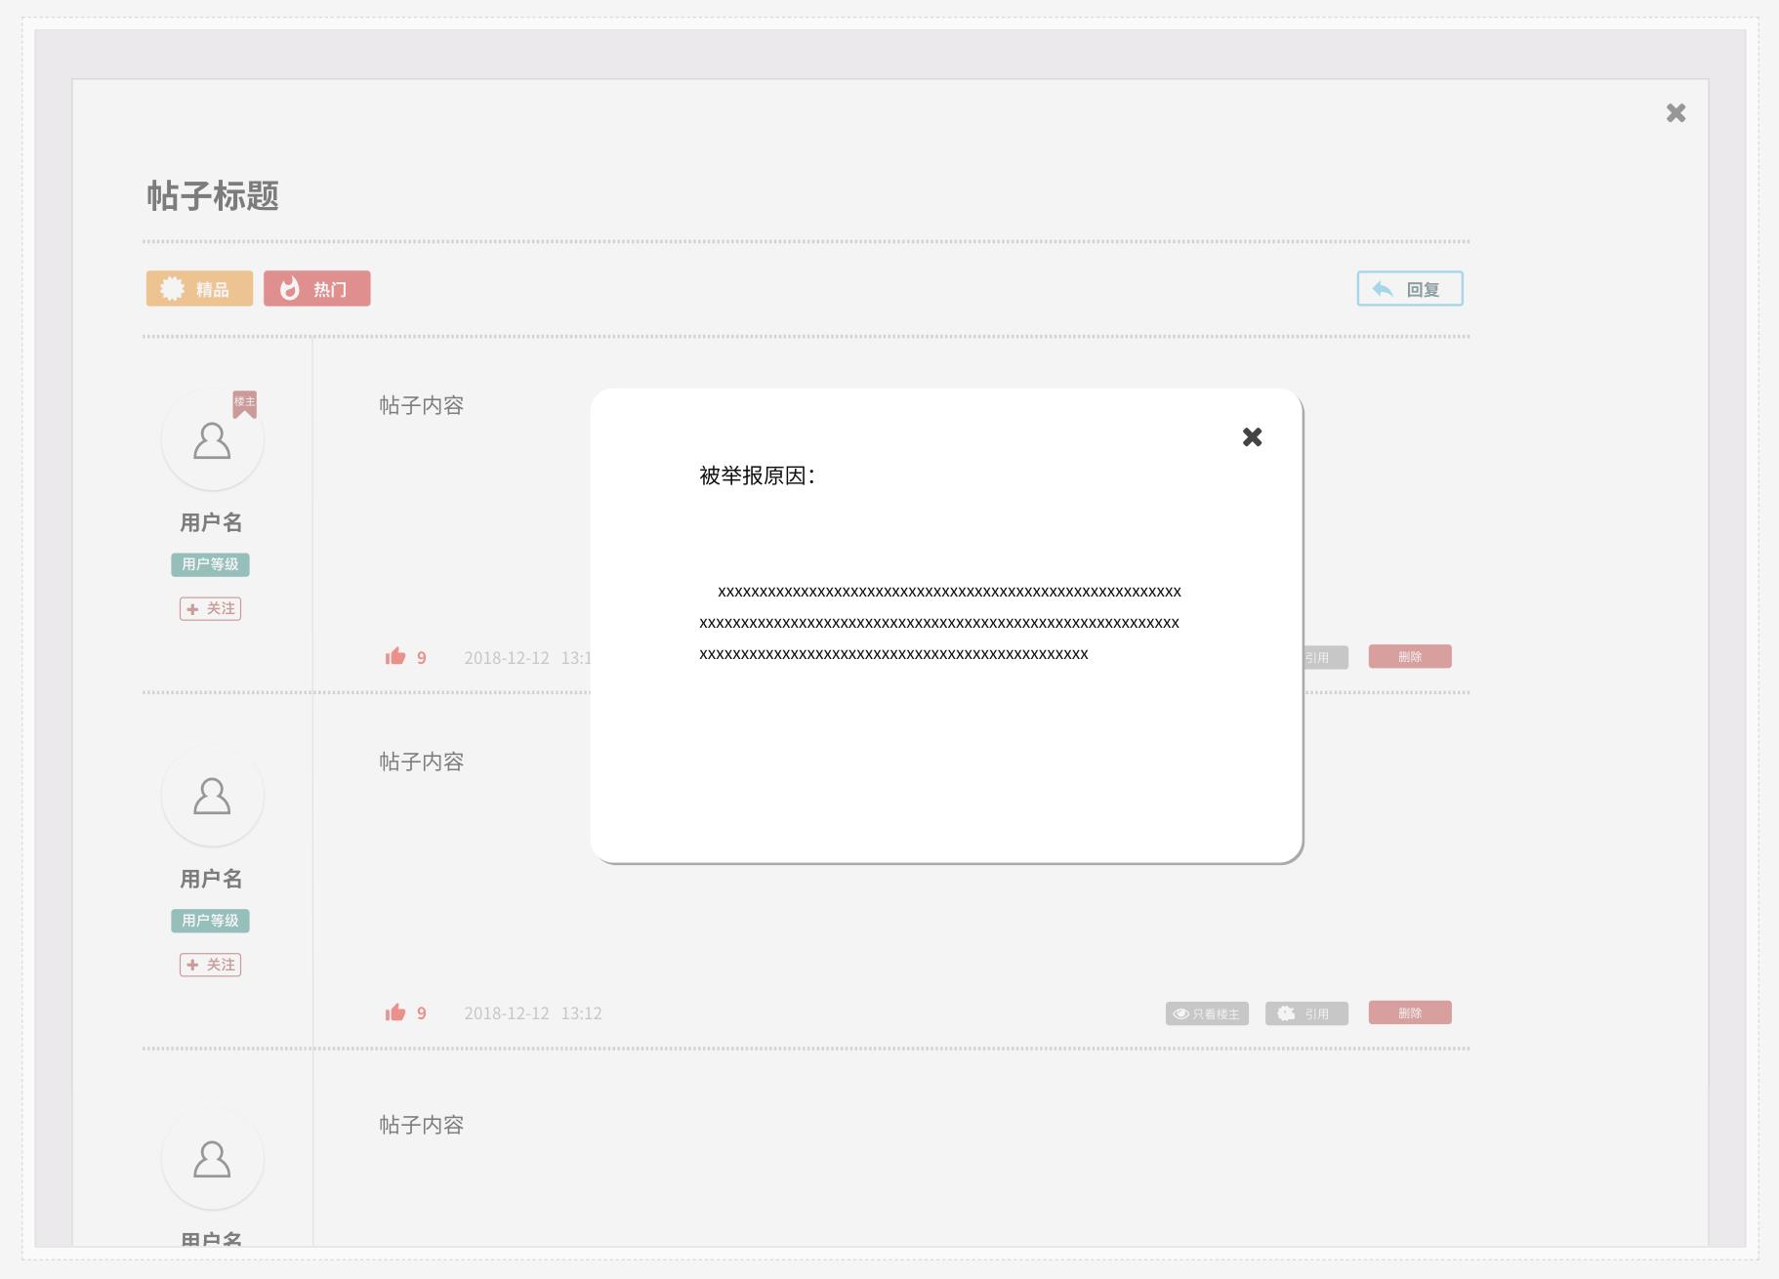

##### 批量删除被举报帖子

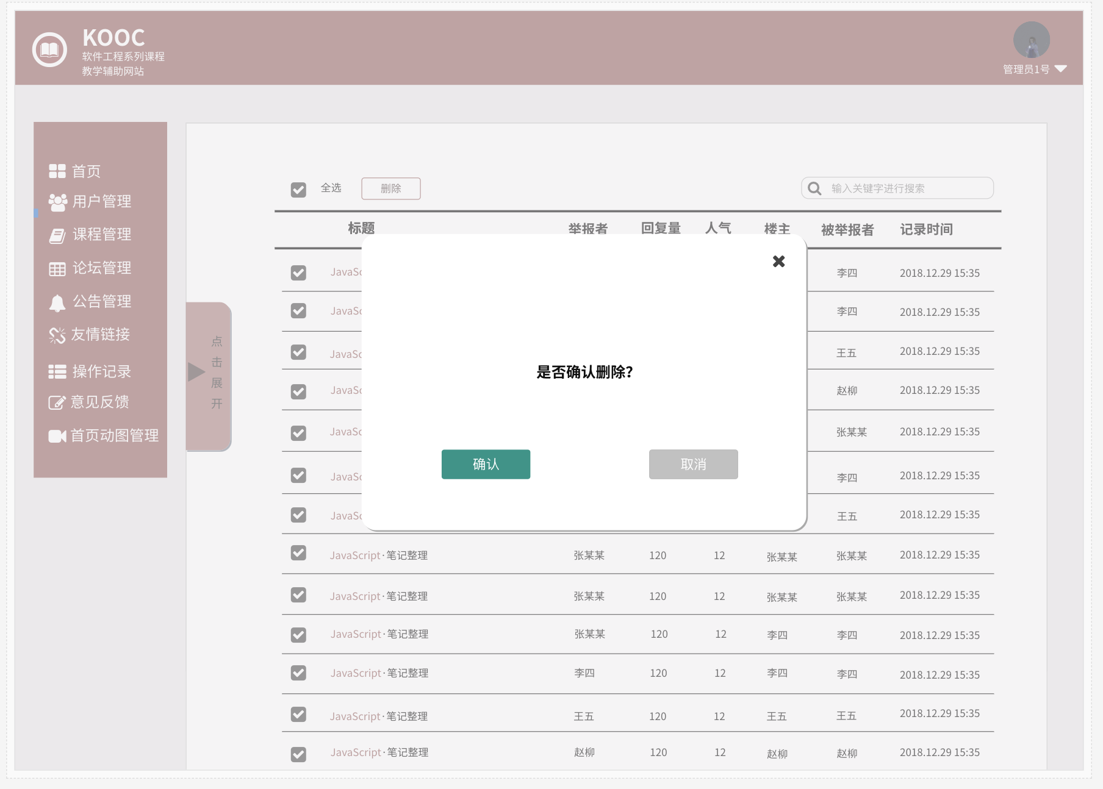

#### 管理员公告管理

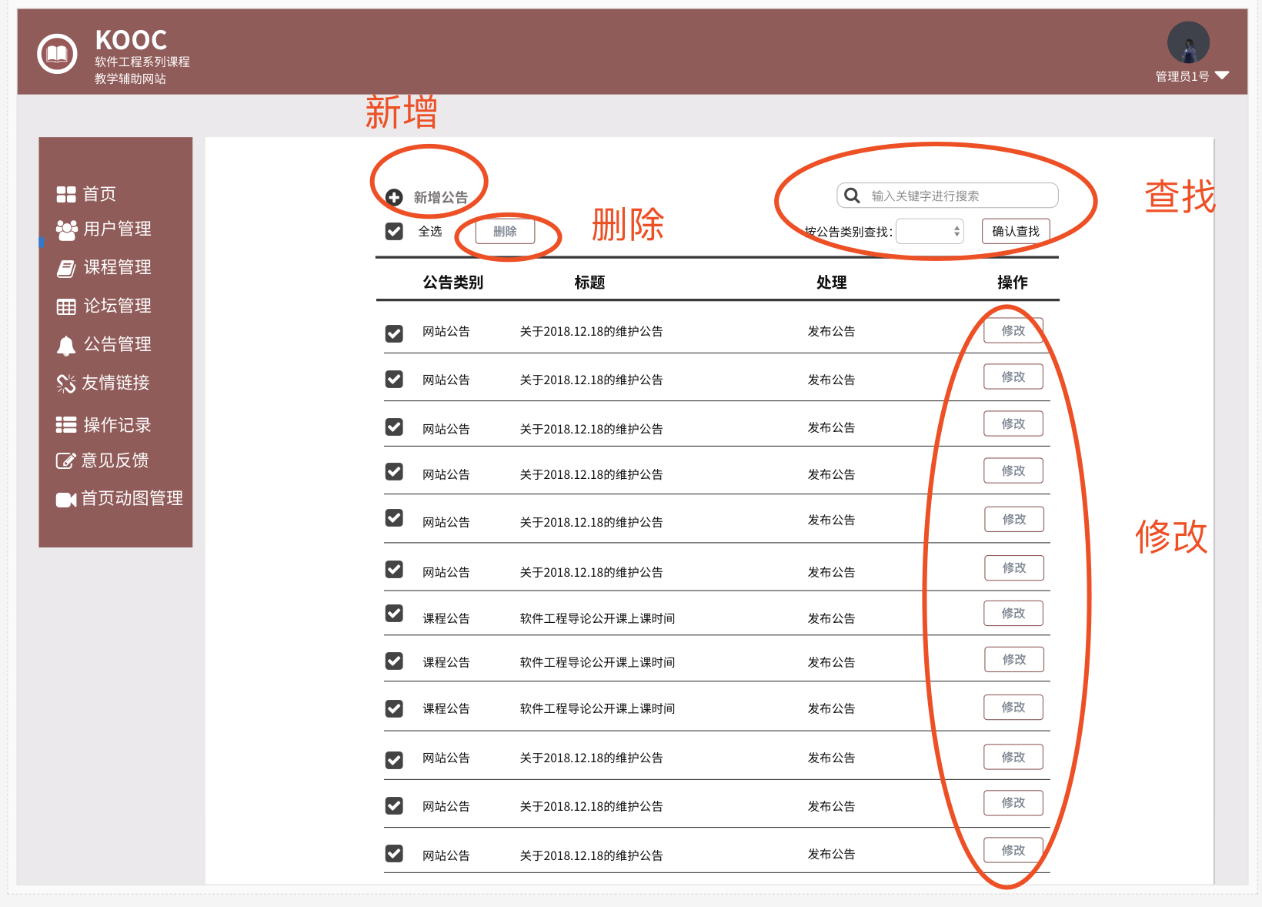

##### 新增公告

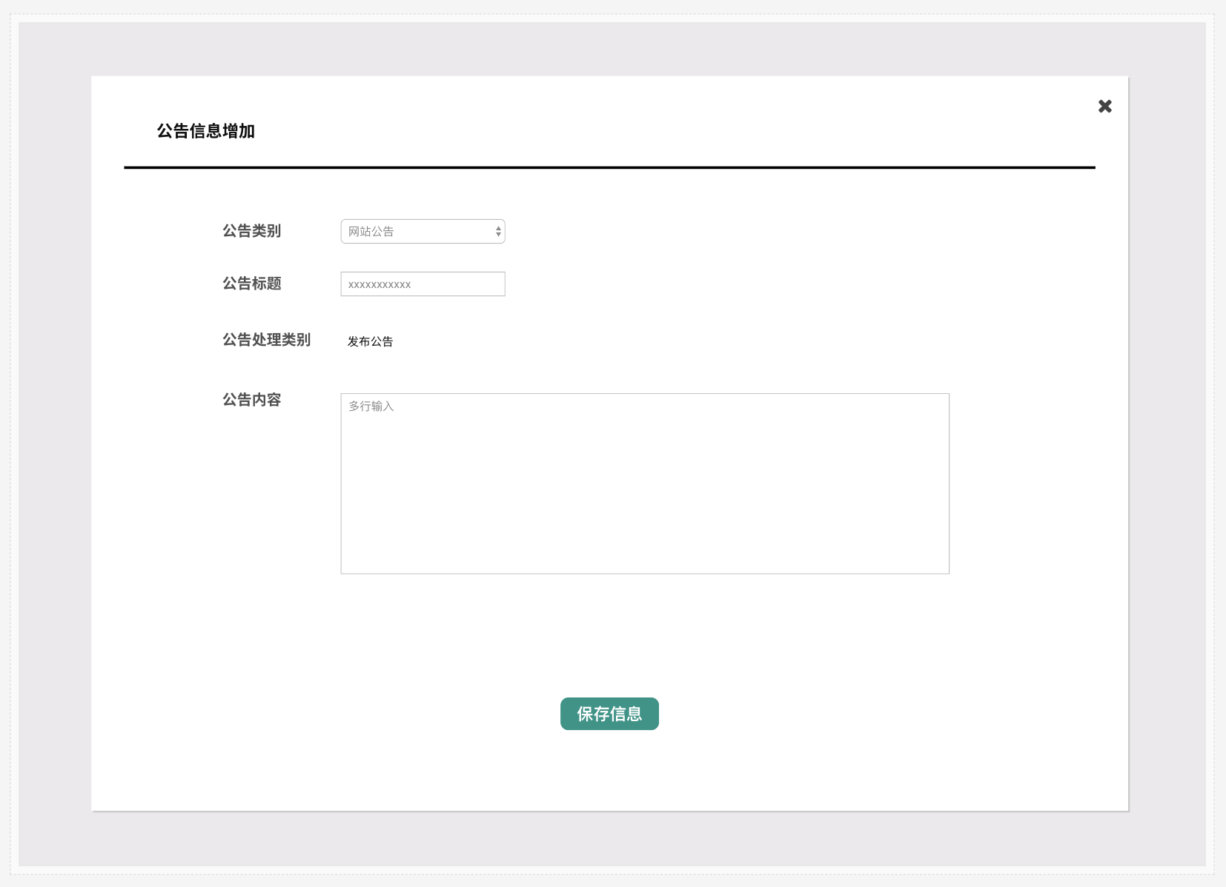

##### 批量删除公告

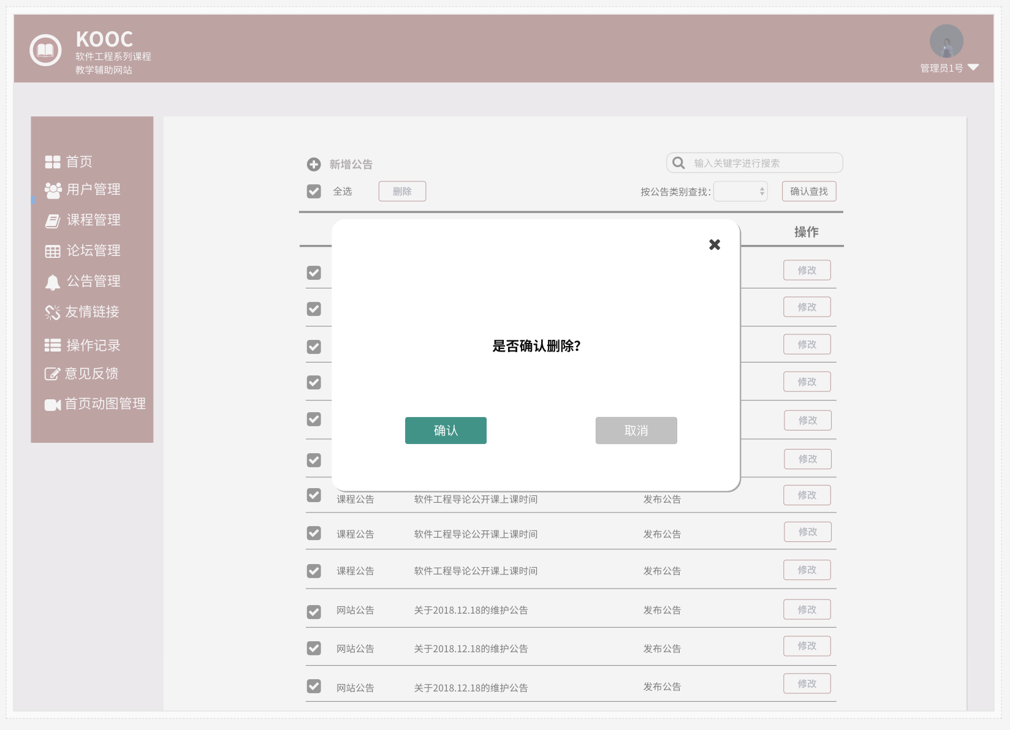

##### 修改公告

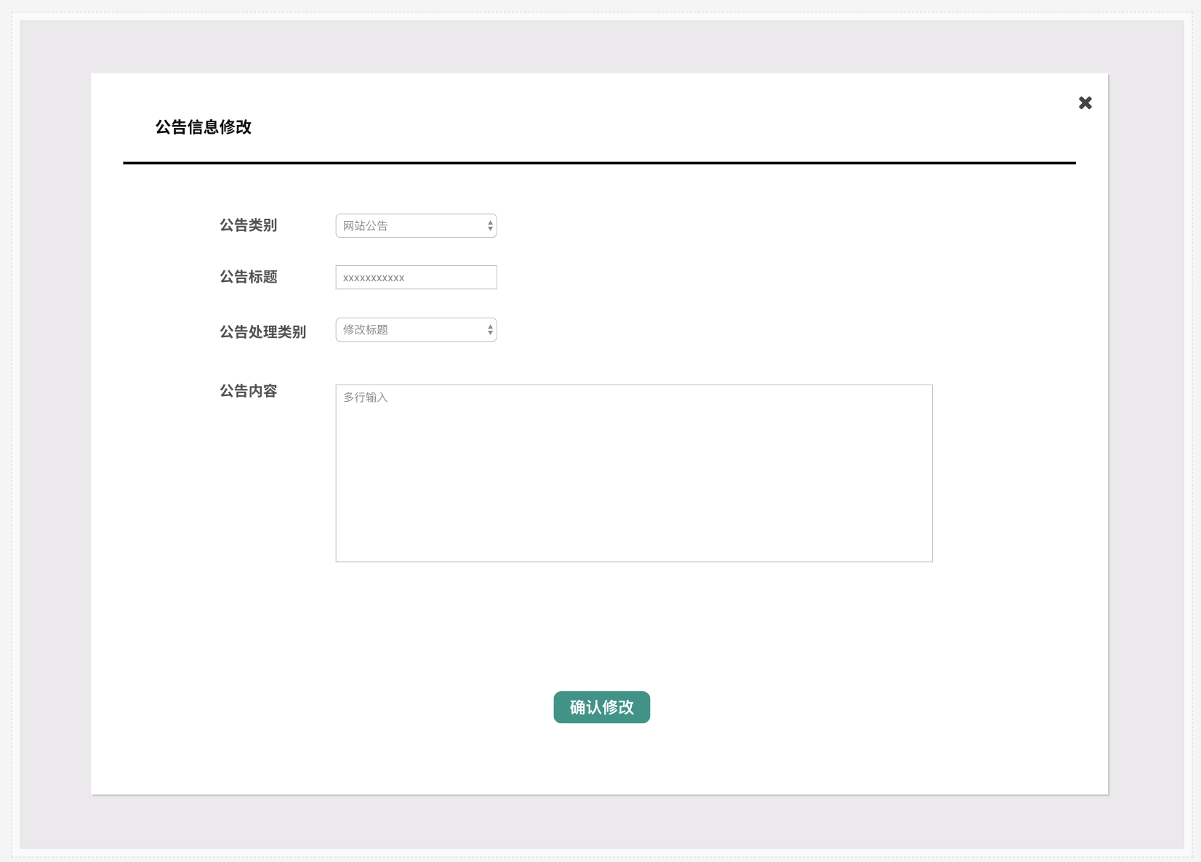

#### 管理员友情链接管理。

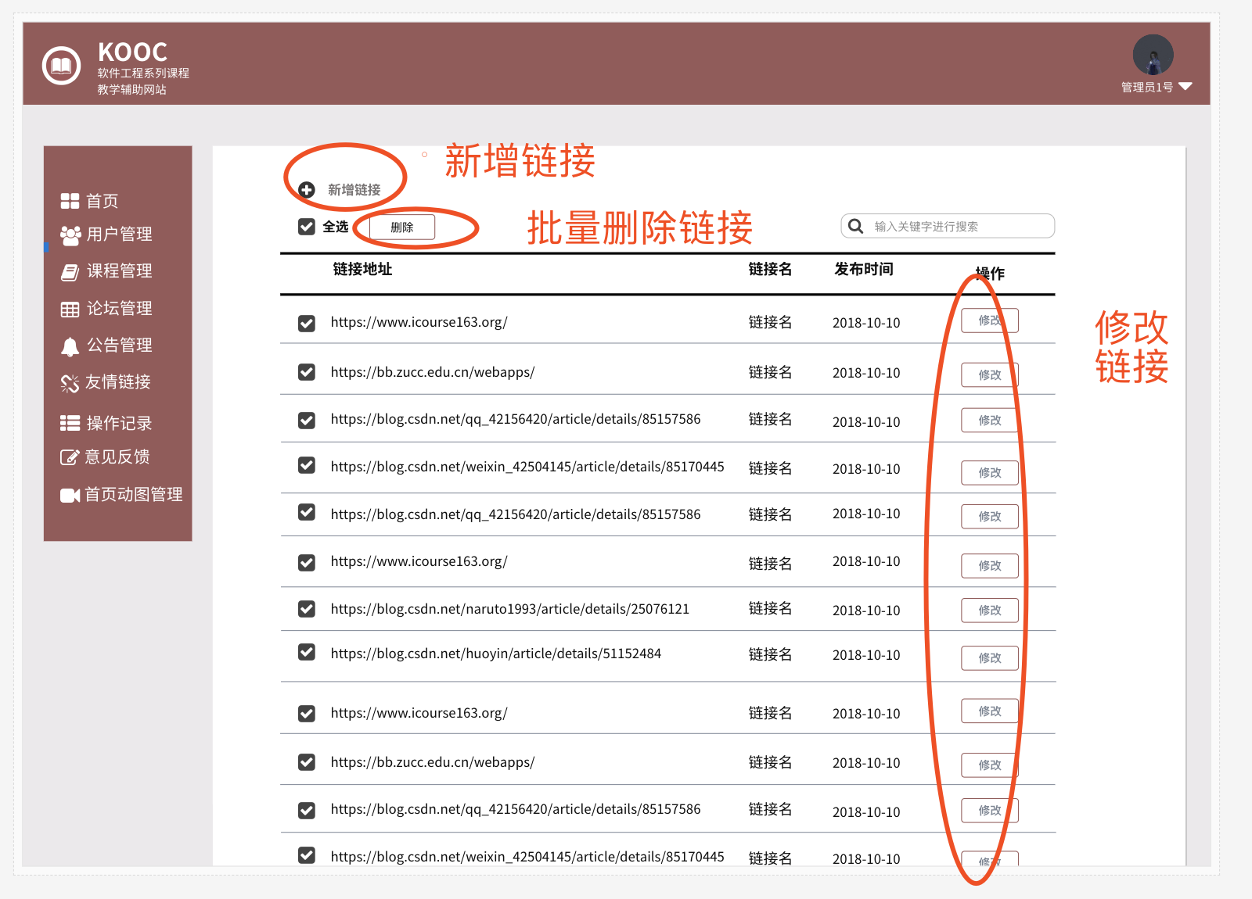

##### 新增链接

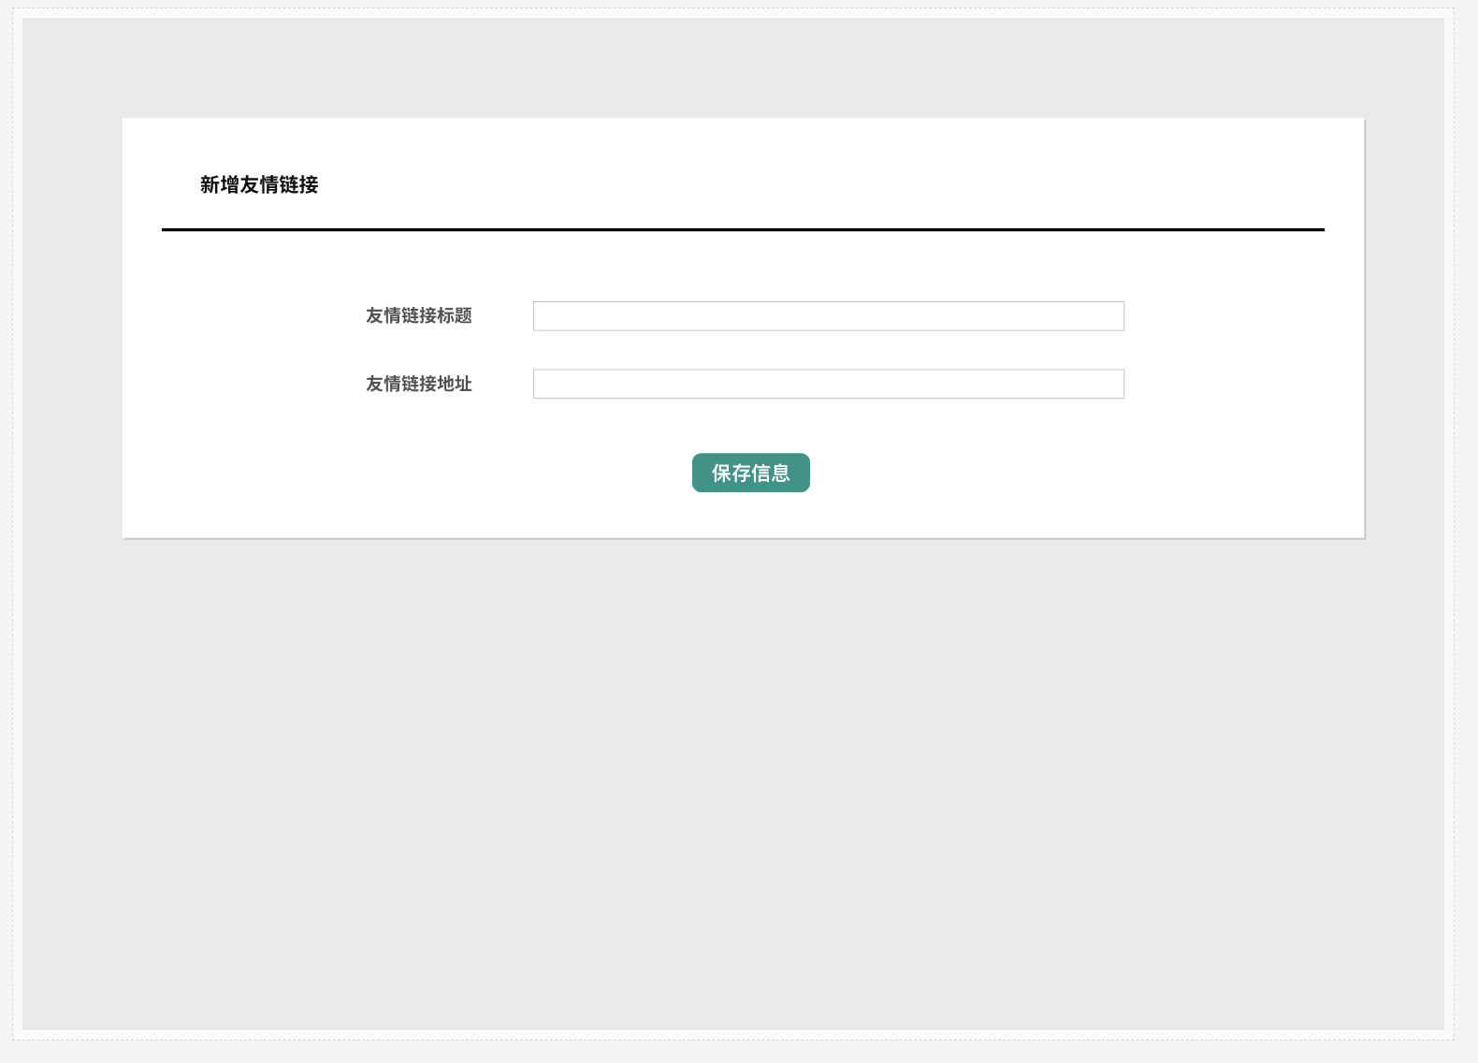

##### 删除链接

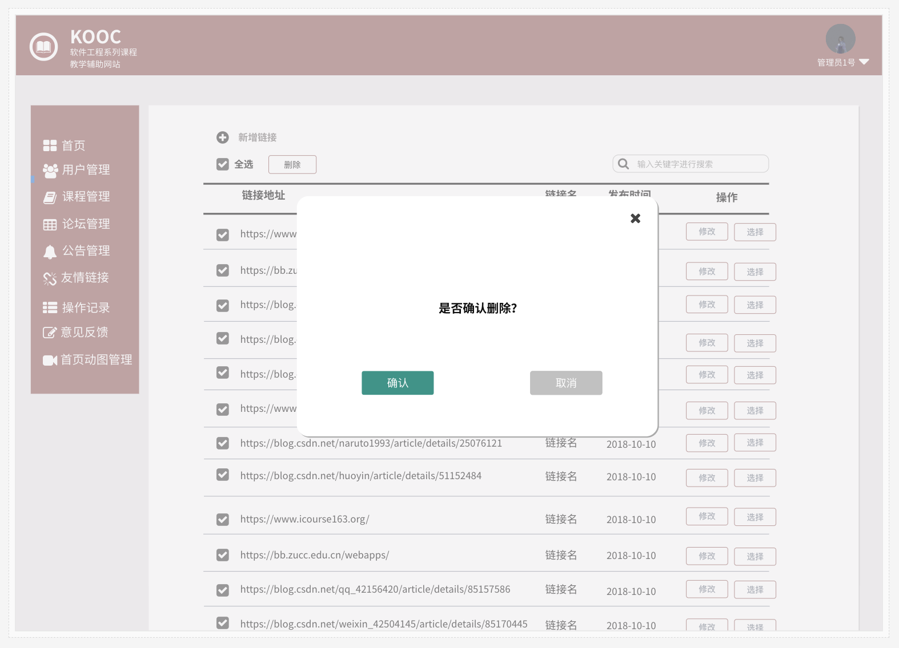

##### 进入链接详细

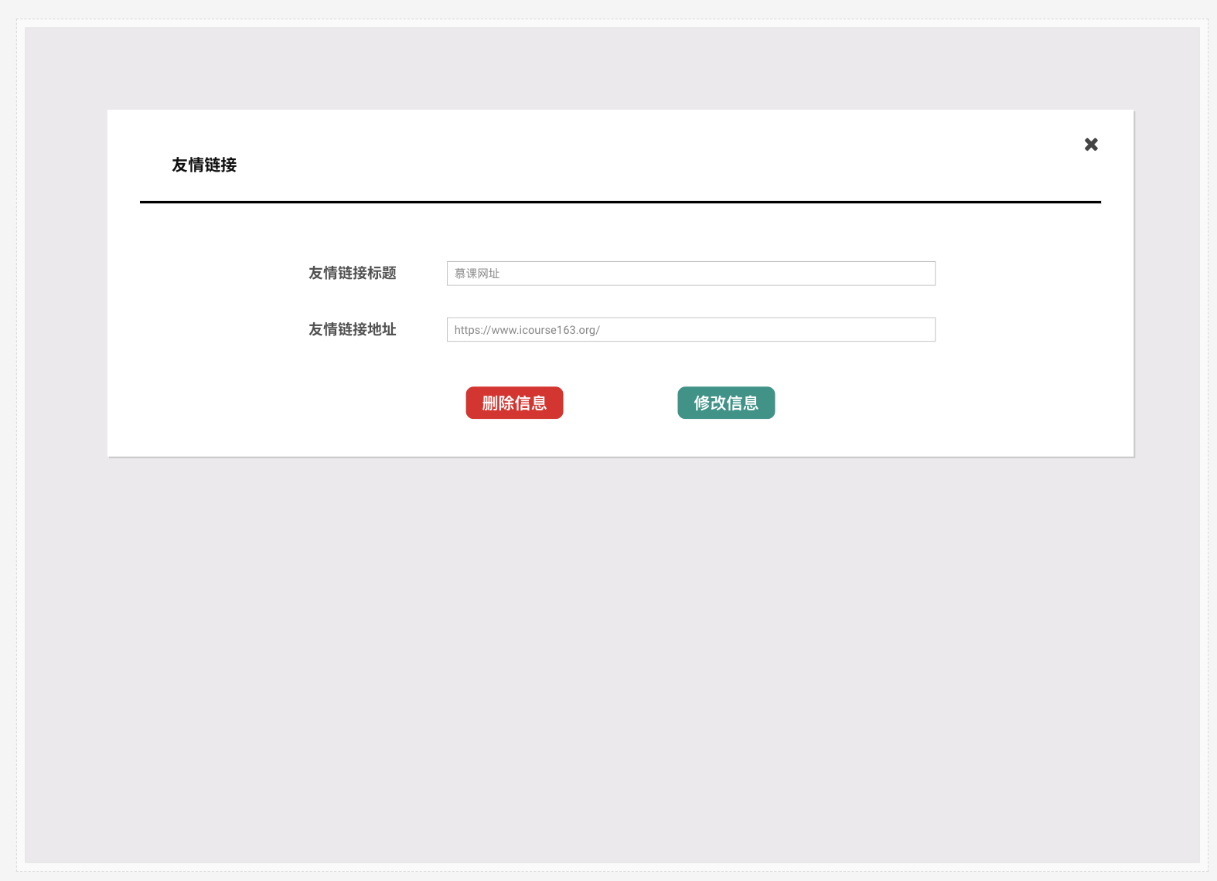

##### 修改友情链接

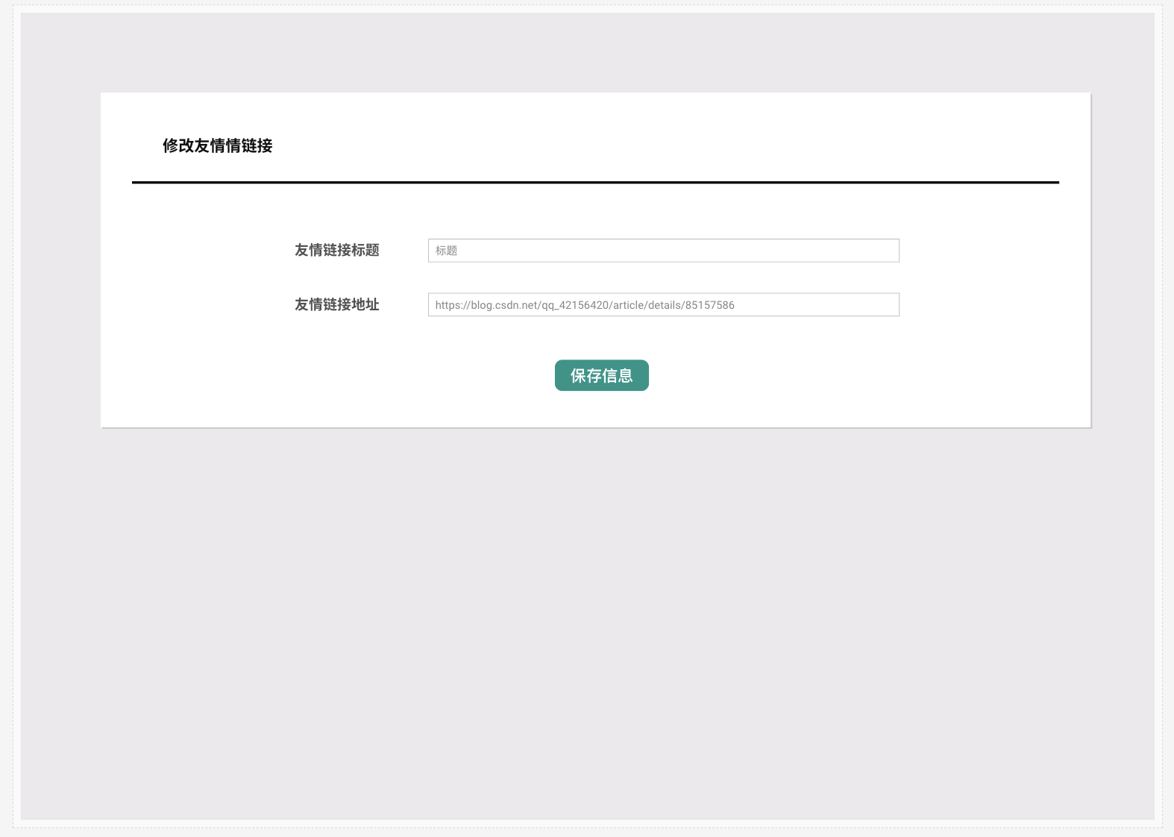

#### 管理员操作记录管理。

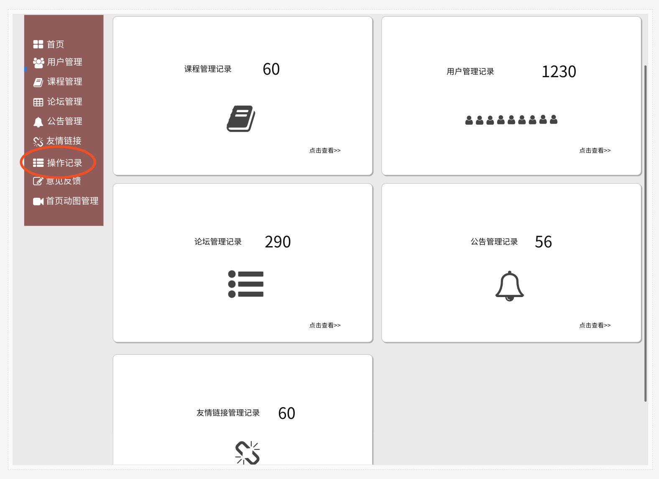

##### 课程管理记录

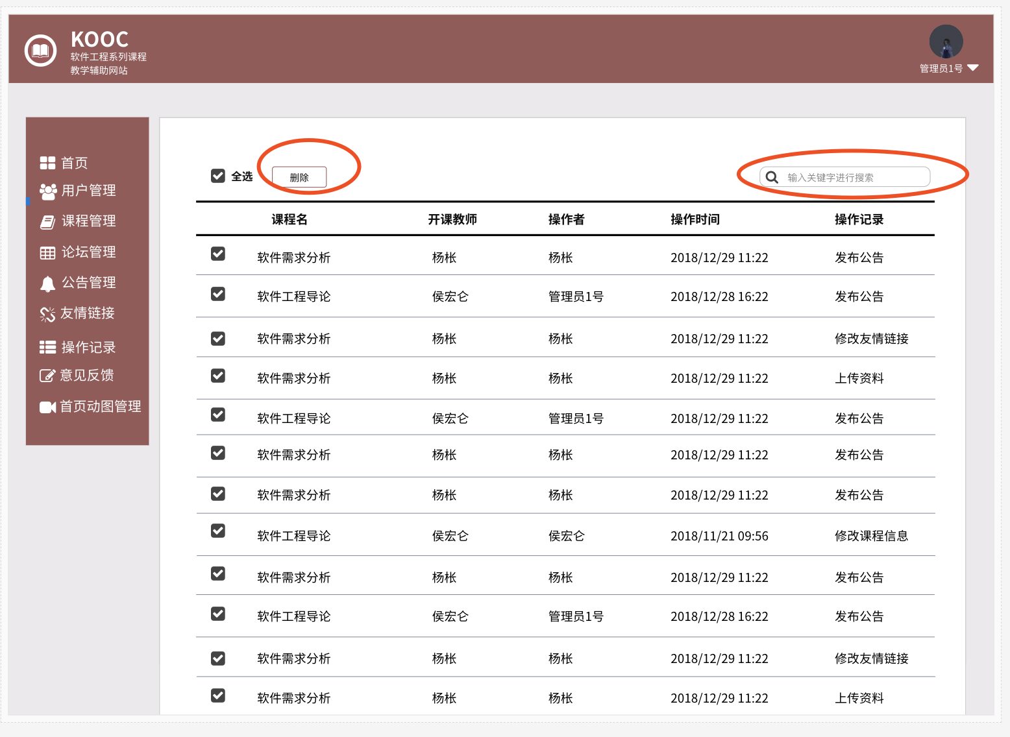

##### 用户管理记录

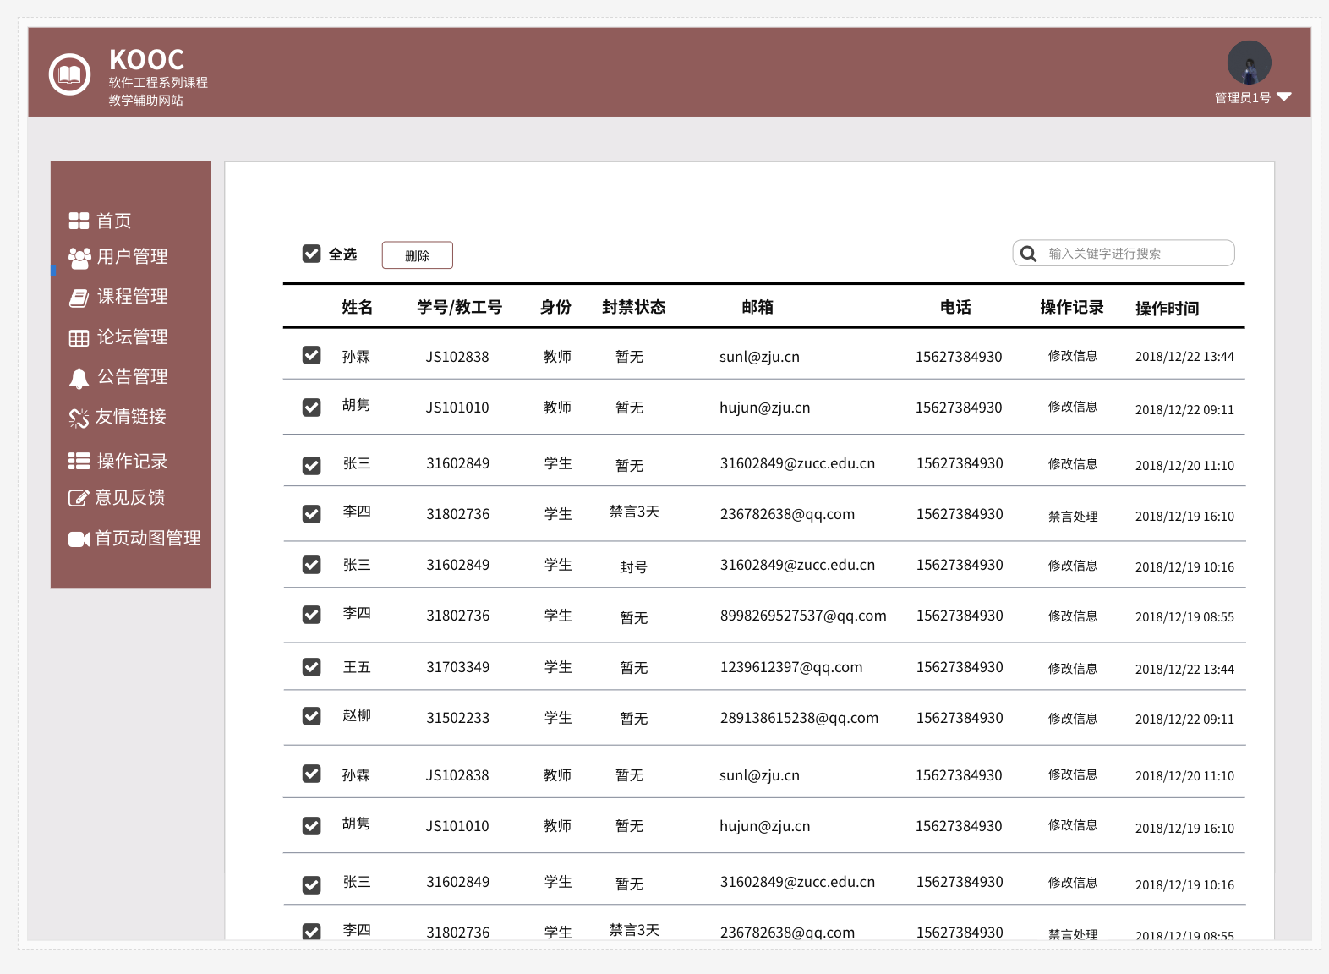

##### 论坛管理记录

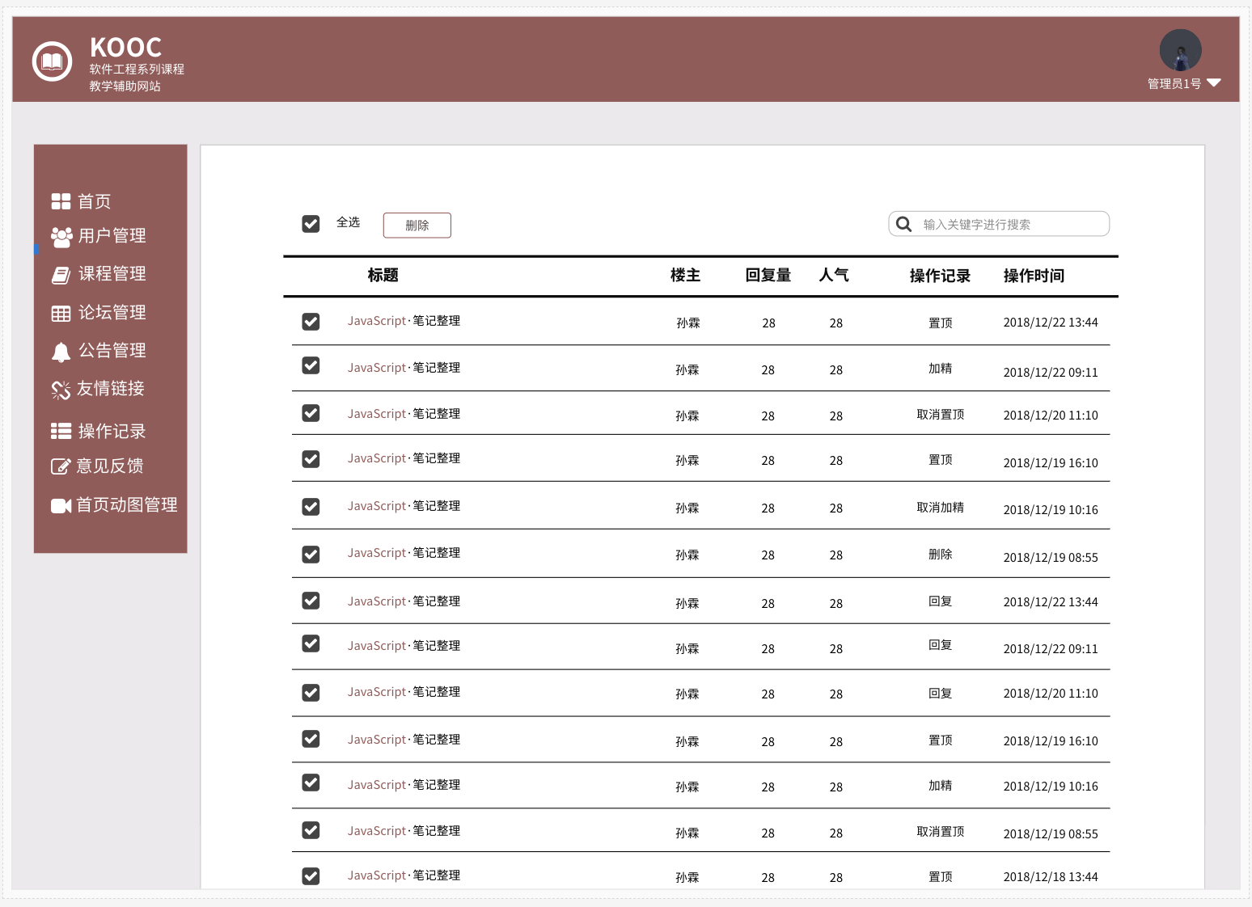

##### 公告管理记录

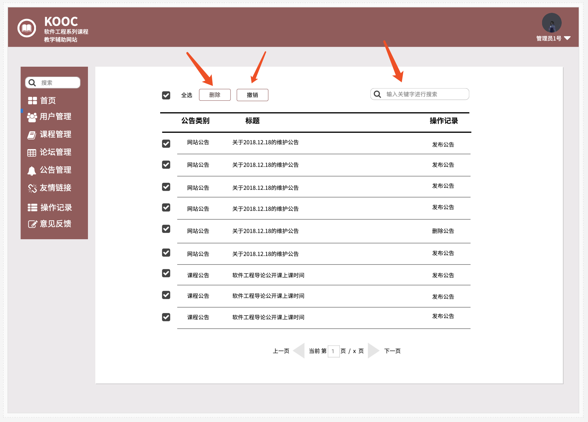

##### 友情链接管理记录

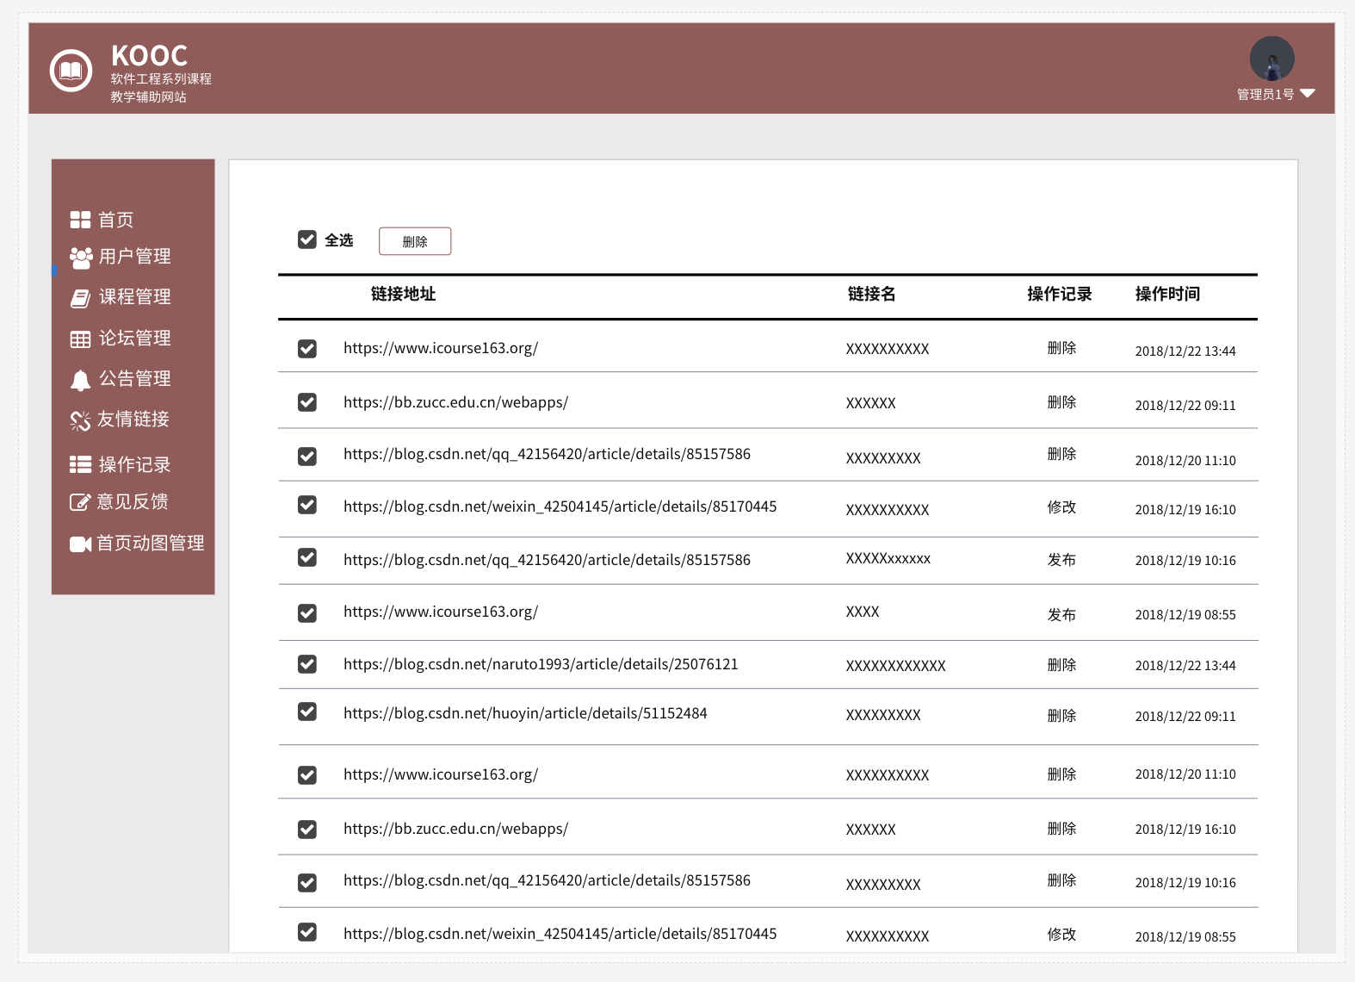

#### 管理员博客管理

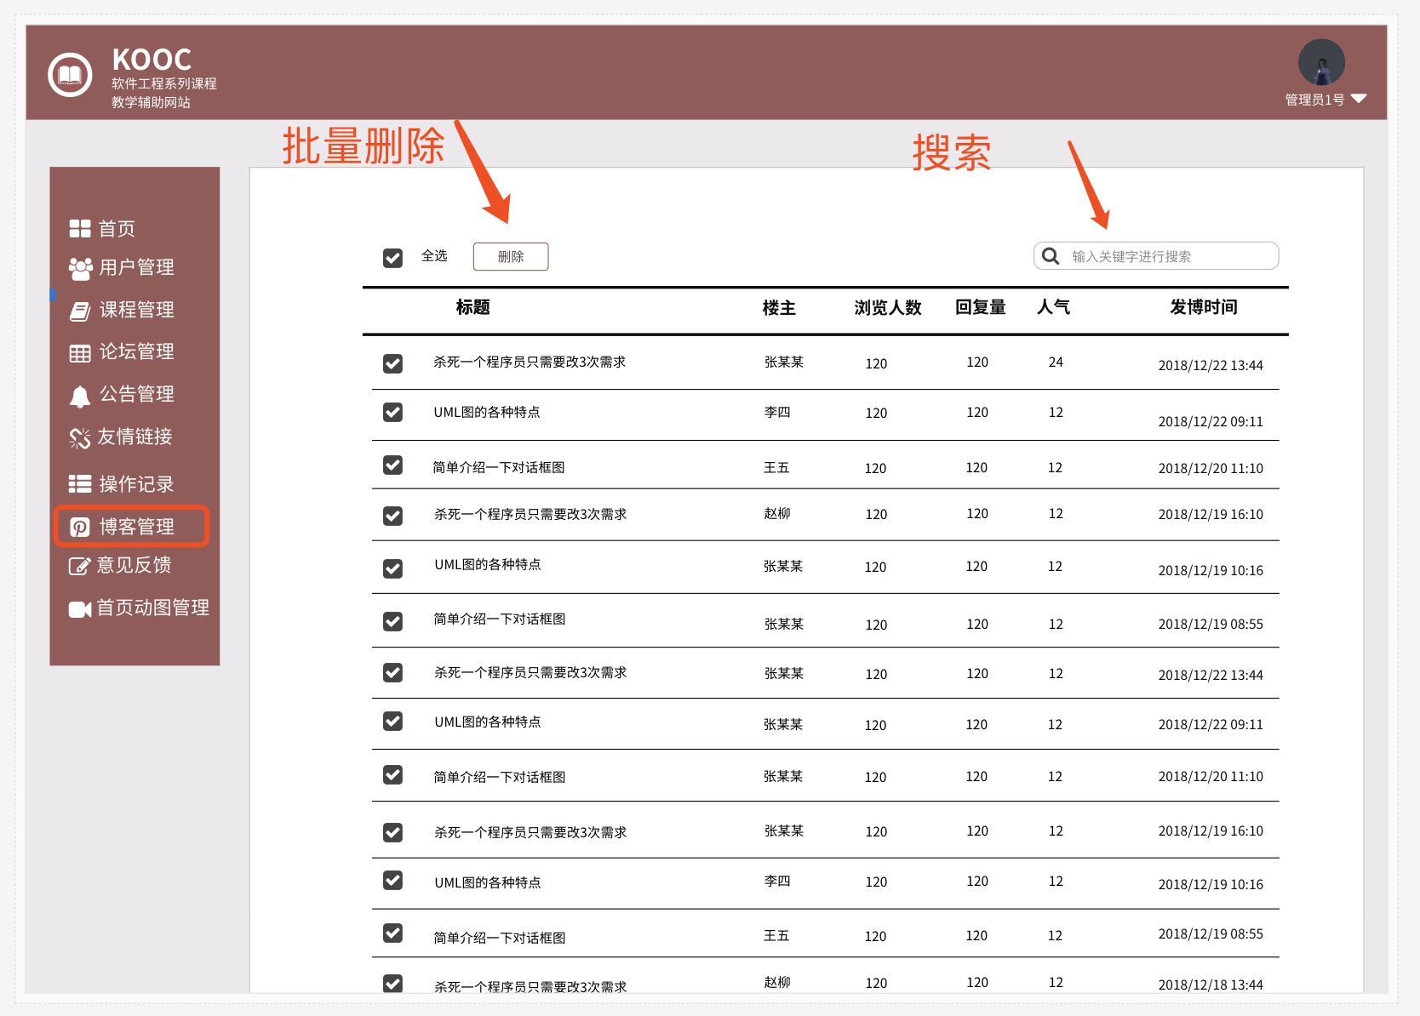

##### 批量删除博客

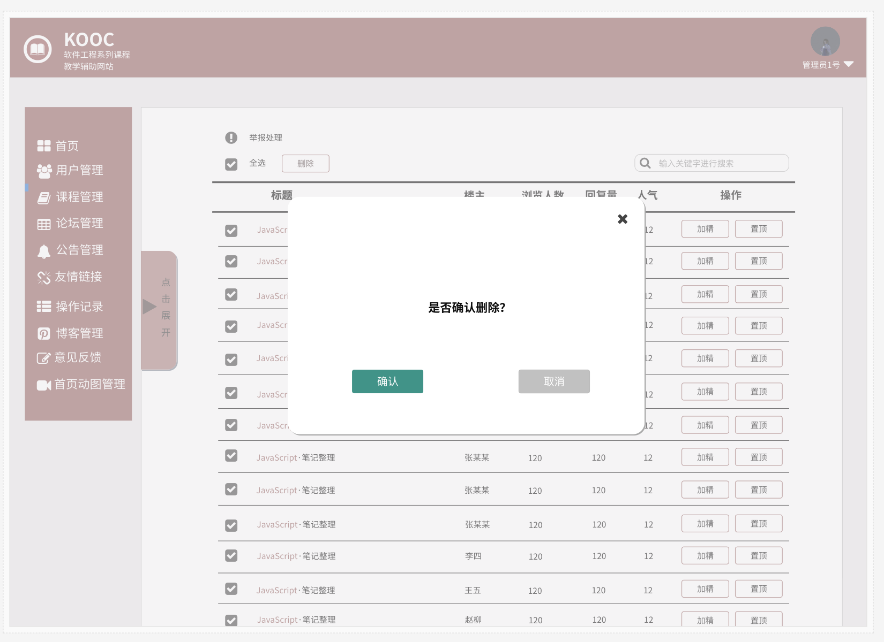

#### 管理员首页轮播图管理

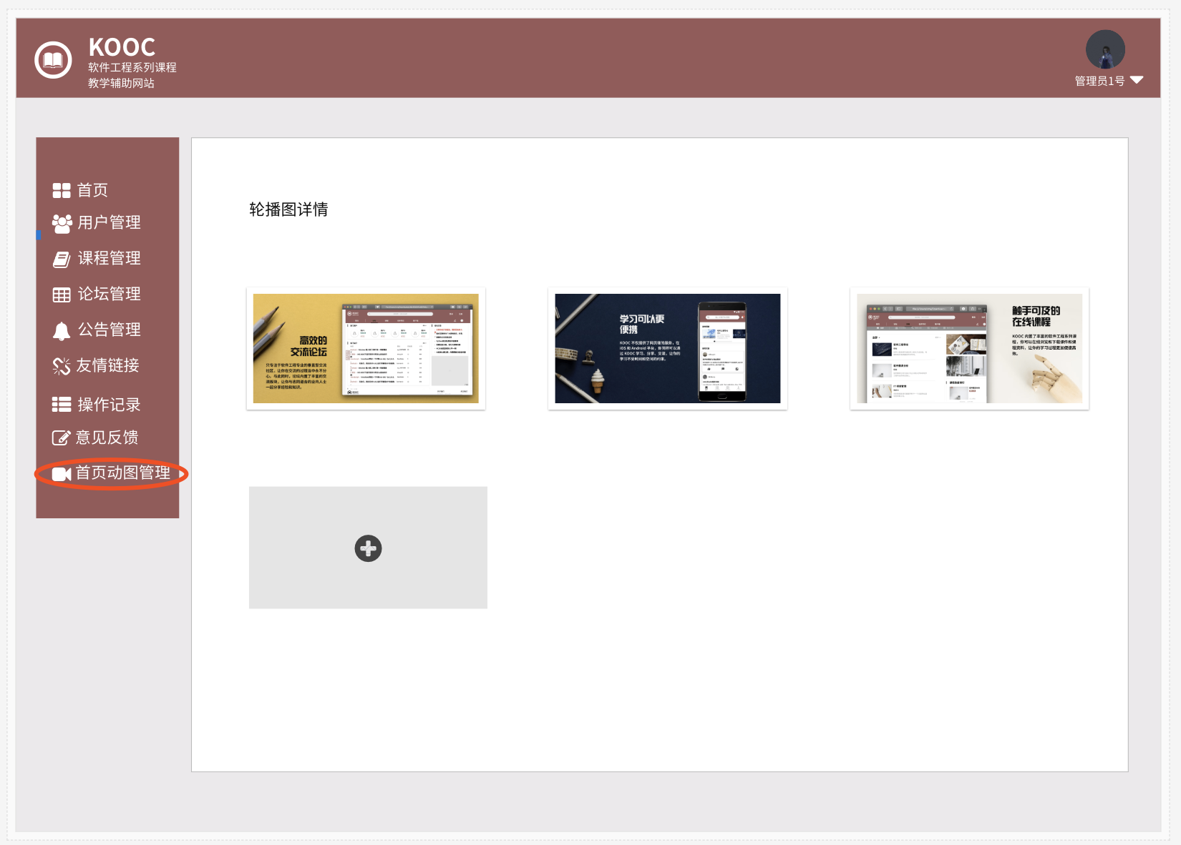

##### 添加轮播图

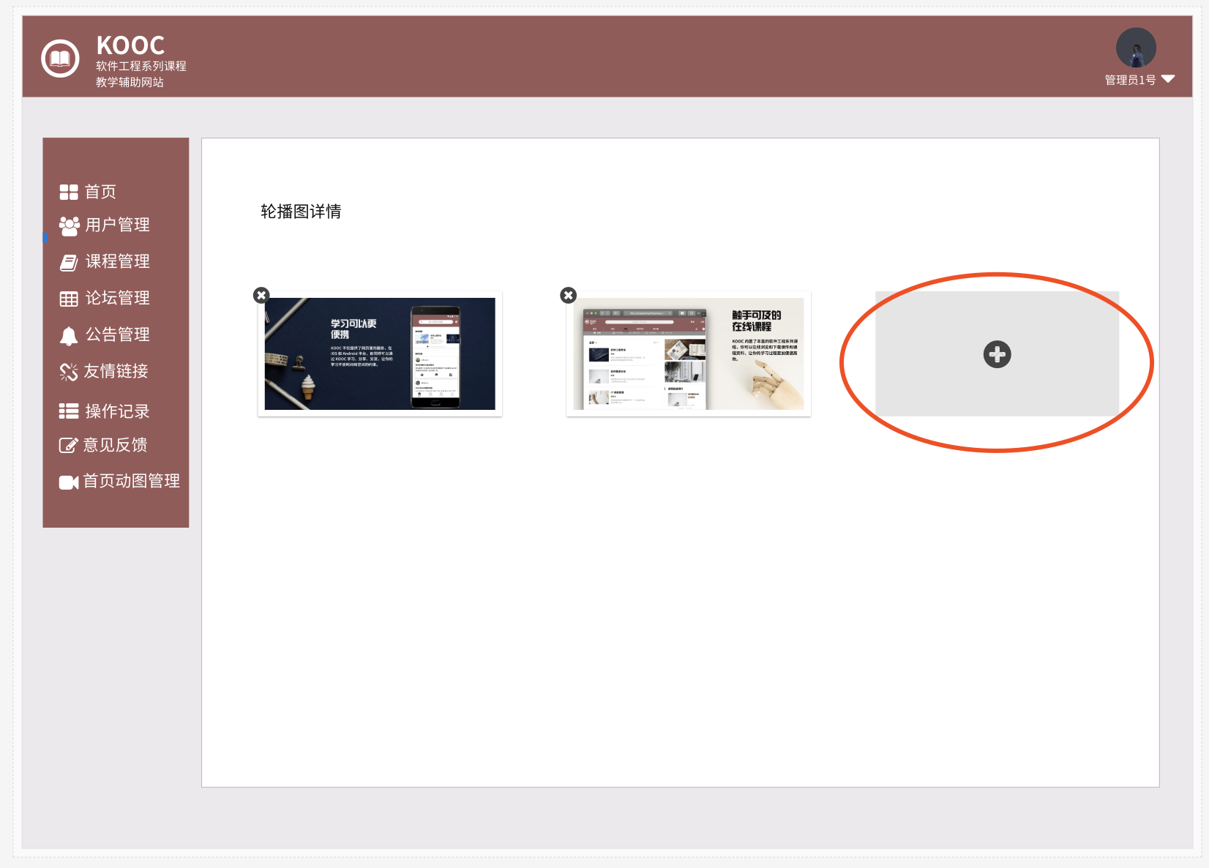

##### 删除轮播图

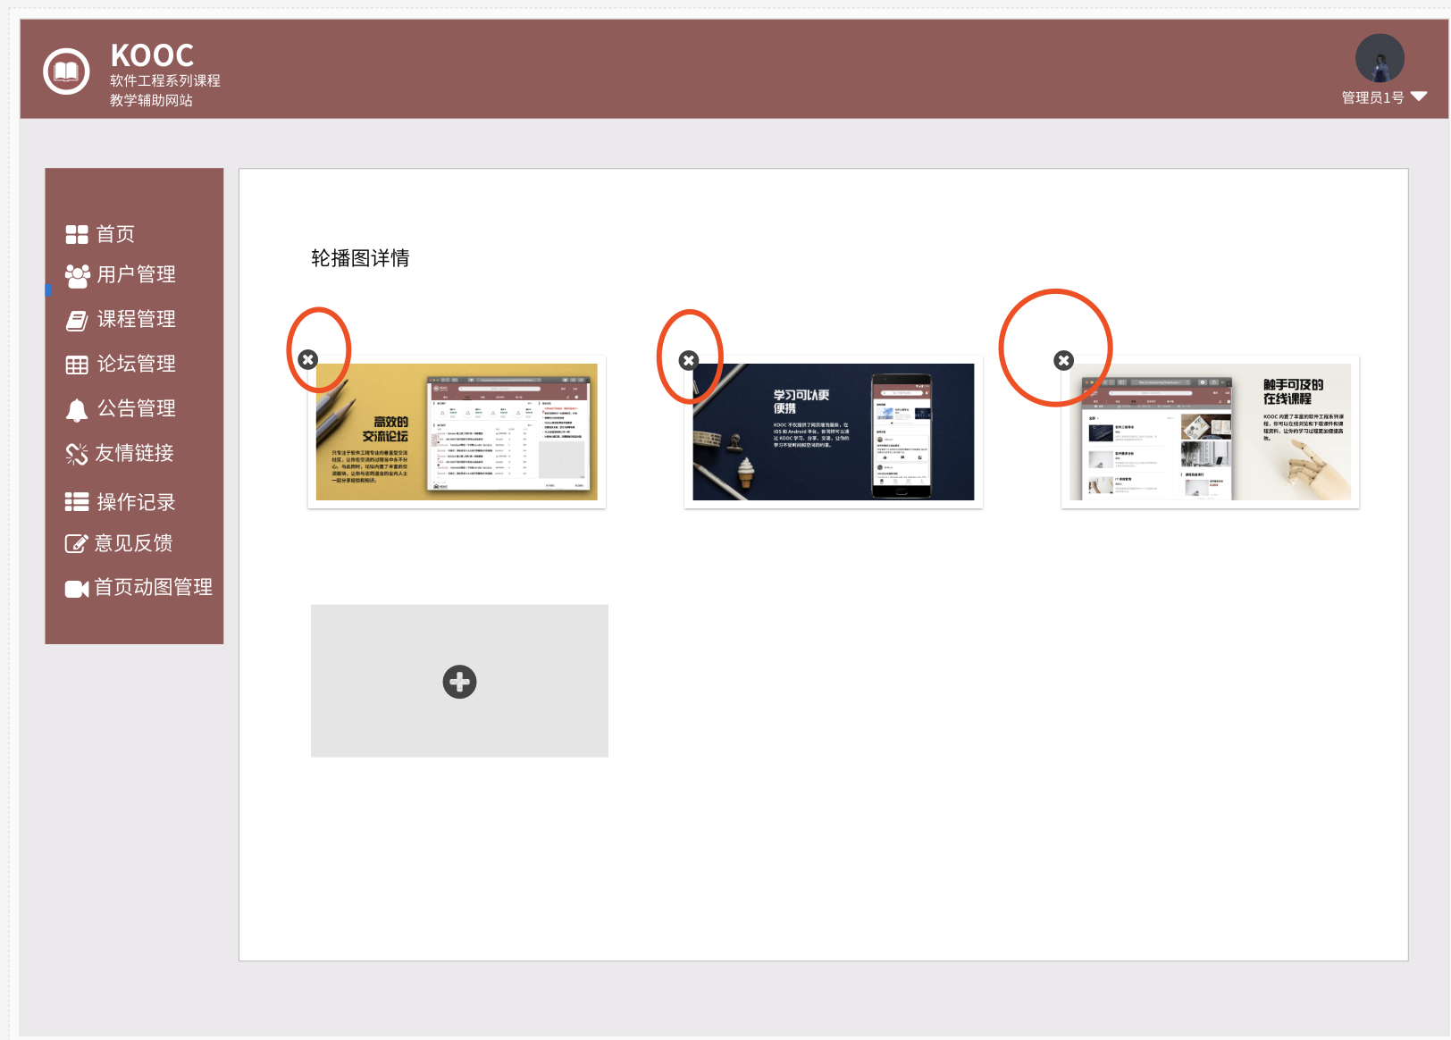

##### 修改轮播图次序

直接拖动图片更换位置

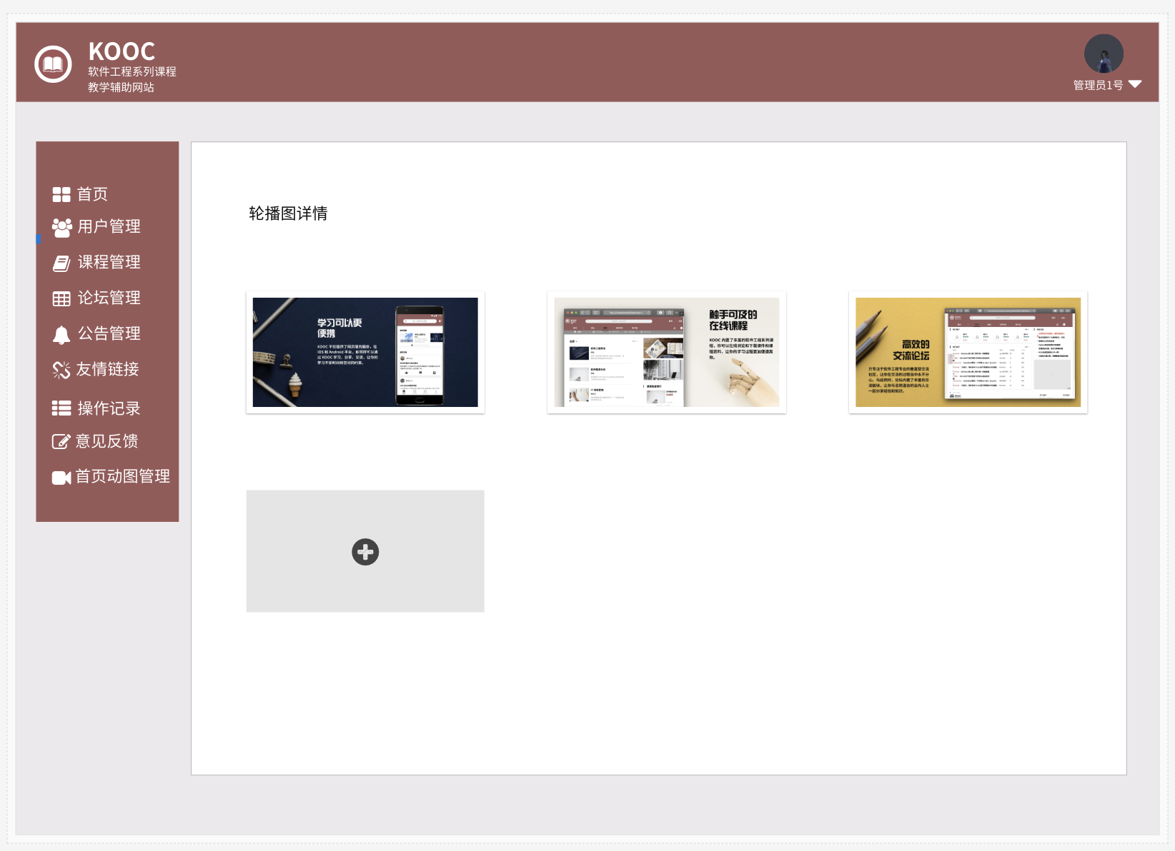

#### 管理员意见反馈管理。

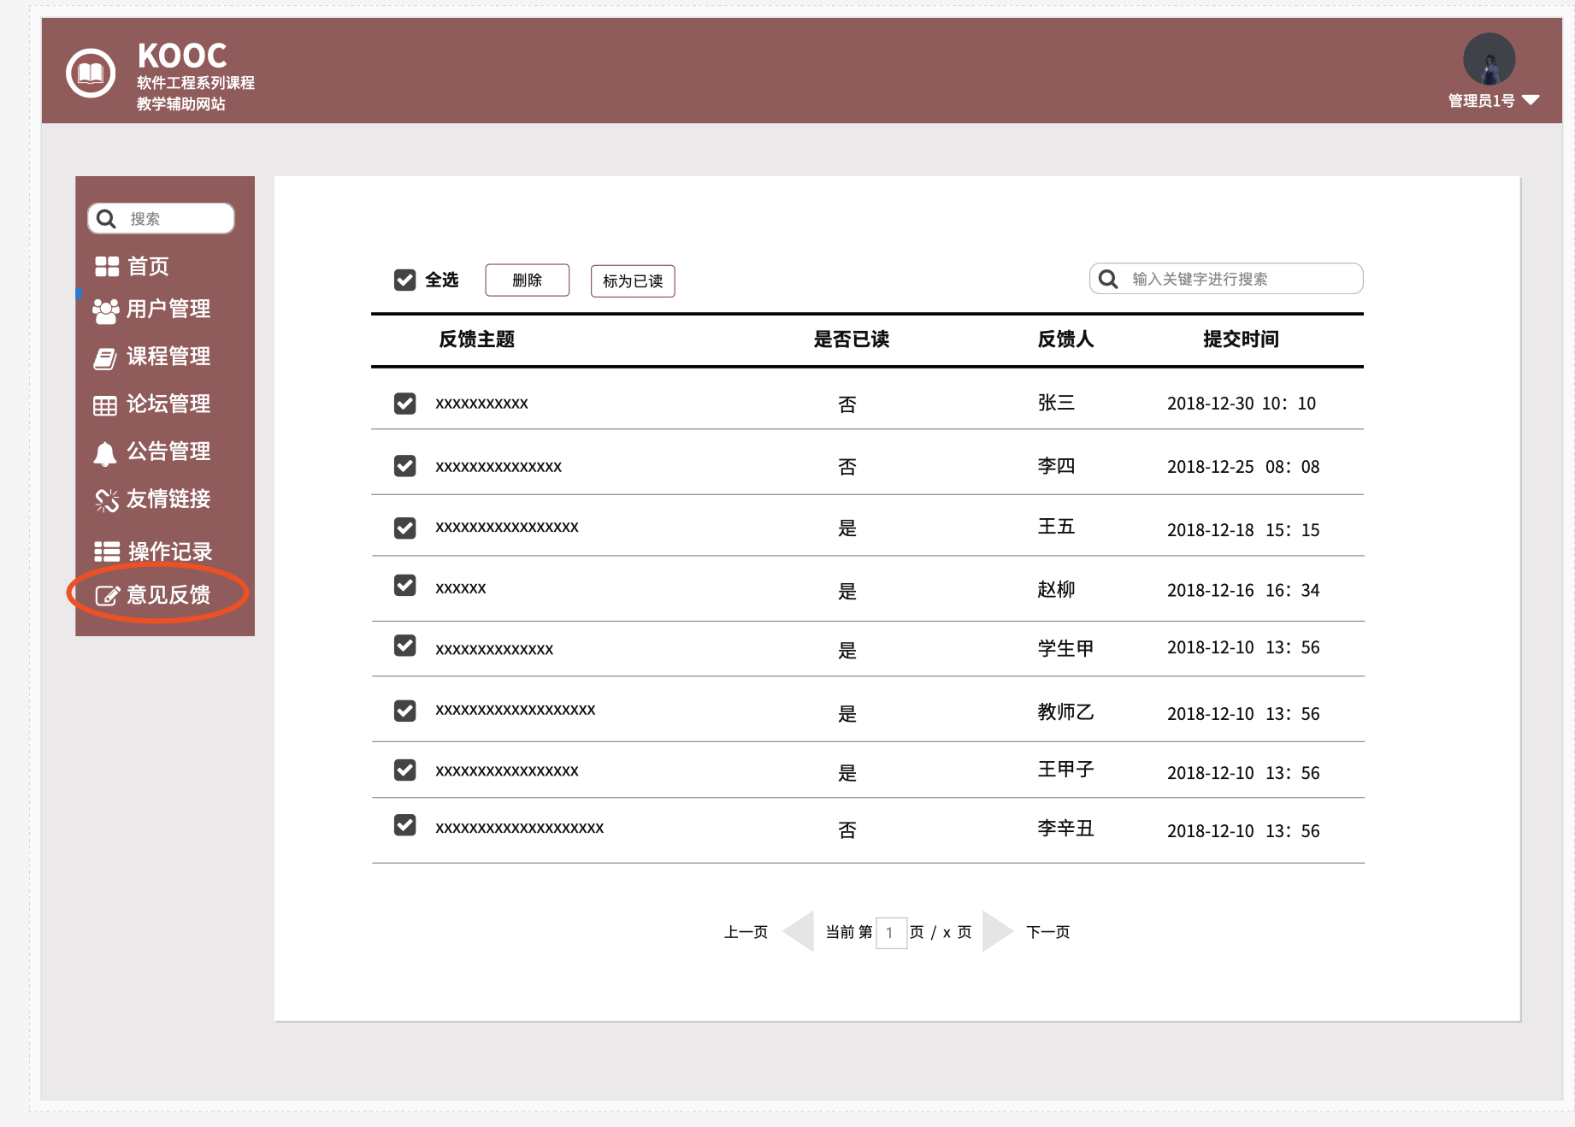

##### 查看意见反馈

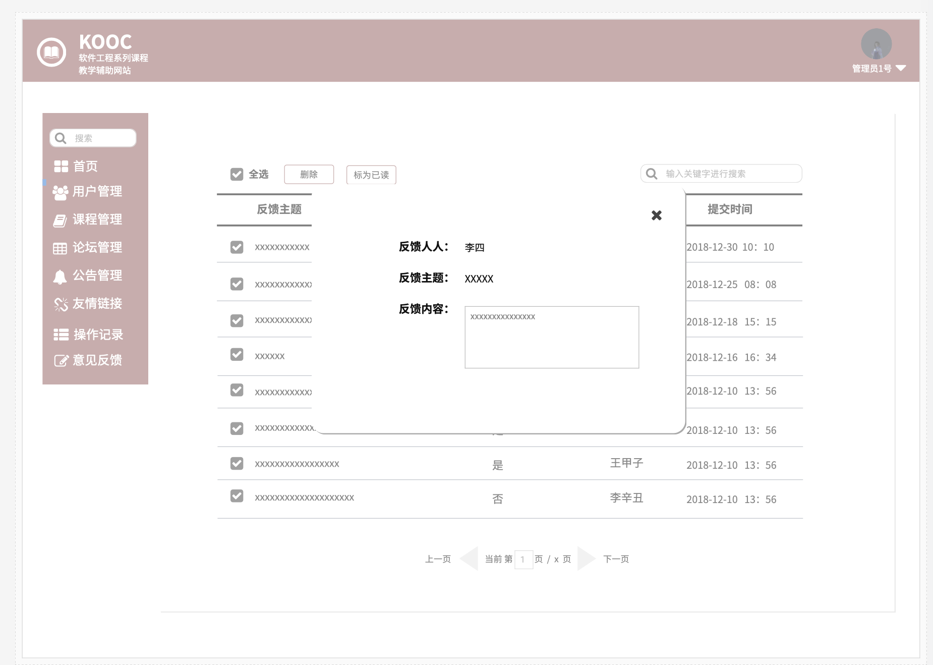

##### 管理员意见反馈批量管理

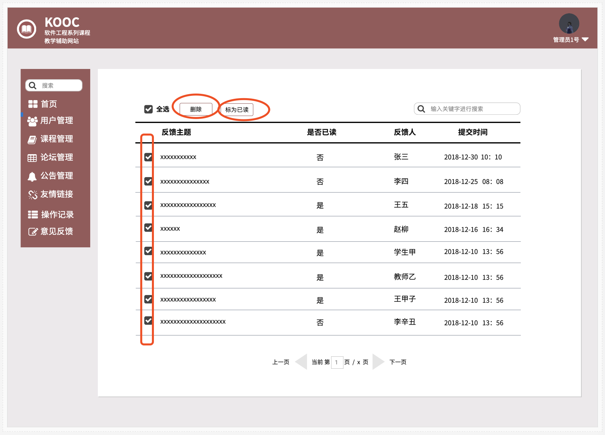

### app端界面

#### 导引

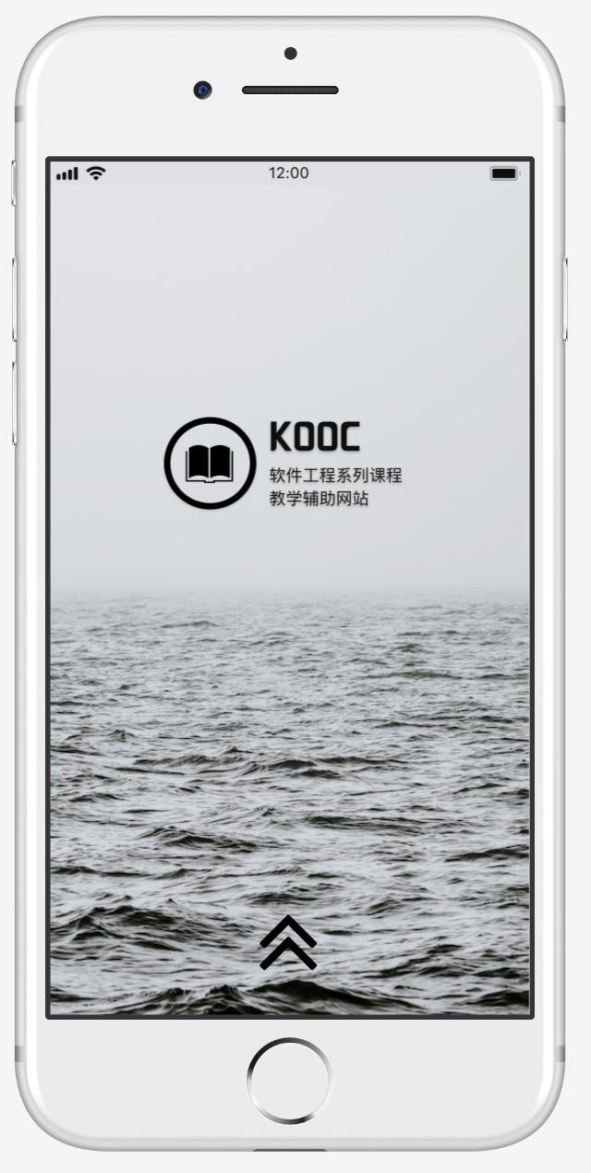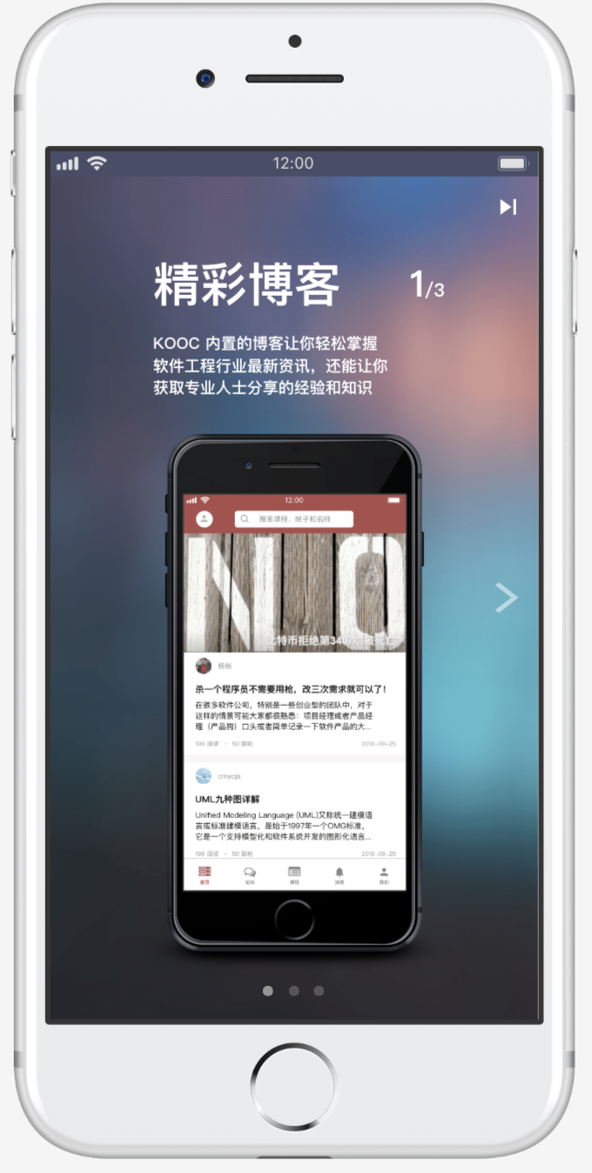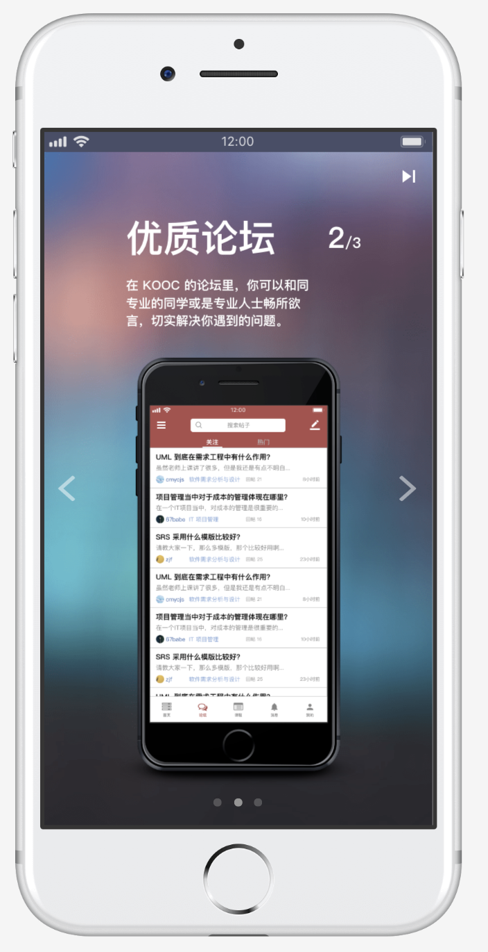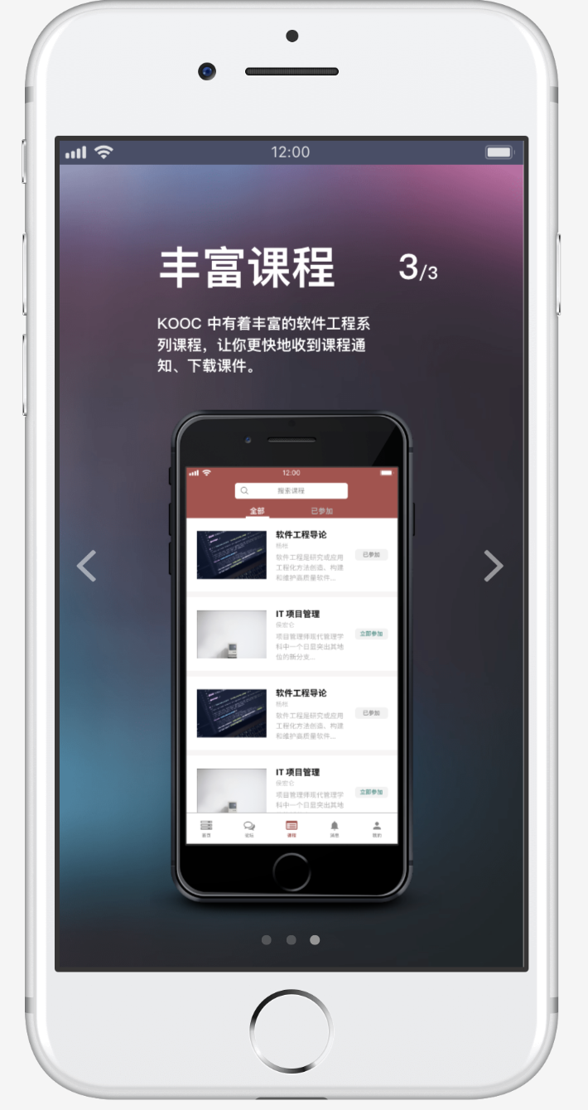

#### 首页

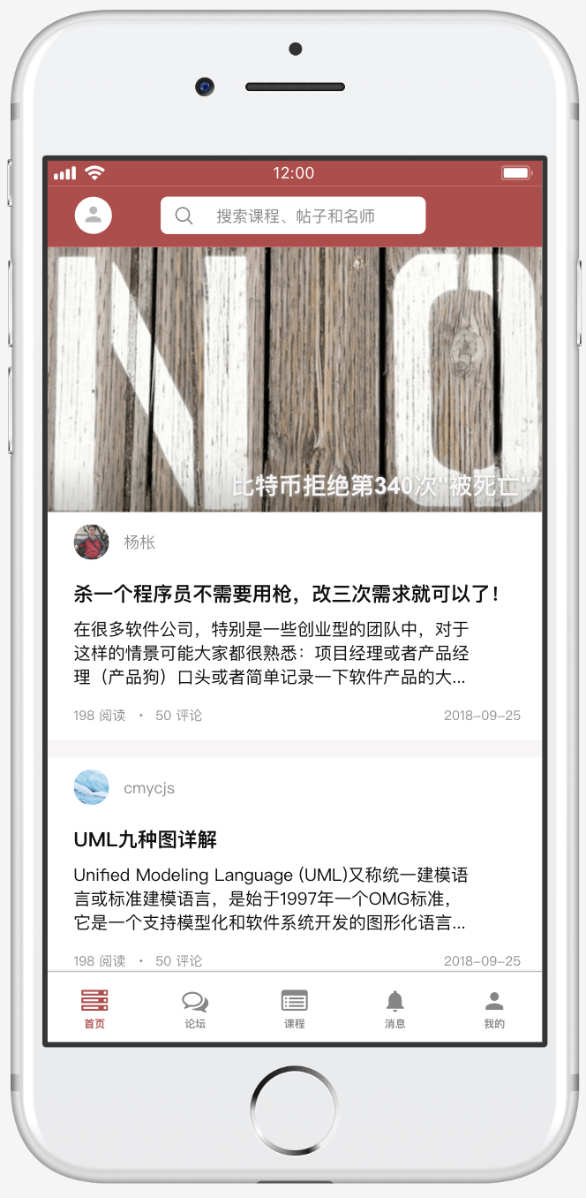

#### 登录注册

##### 登录，注册

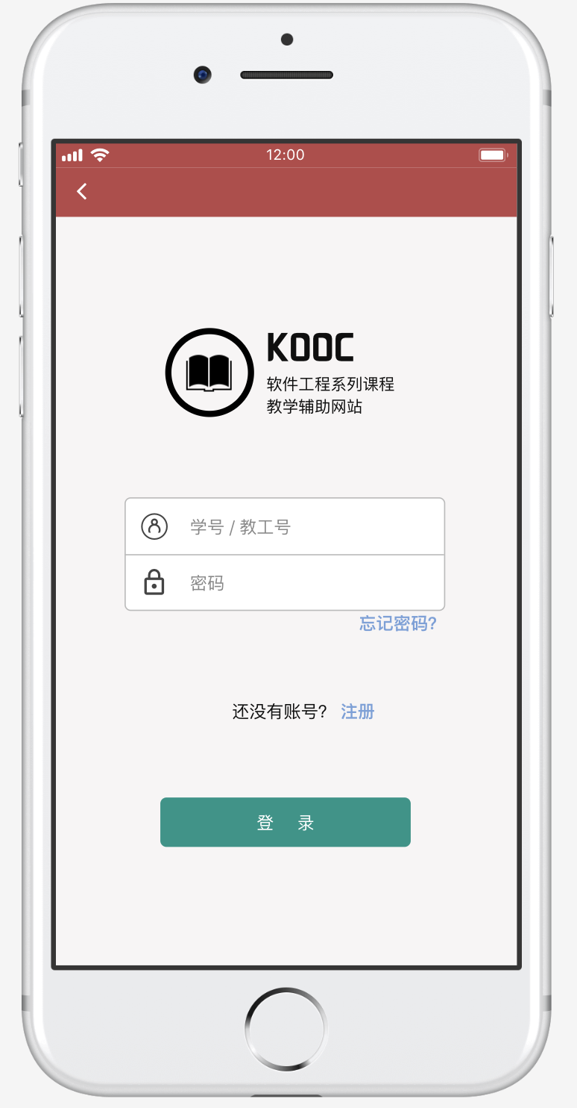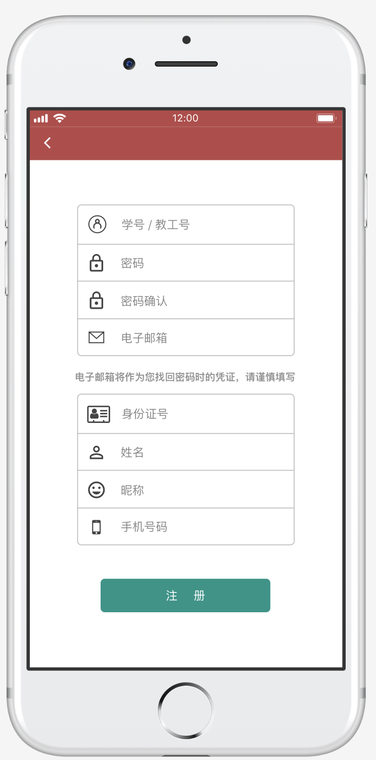

#### 论坛-关注；论坛-热门

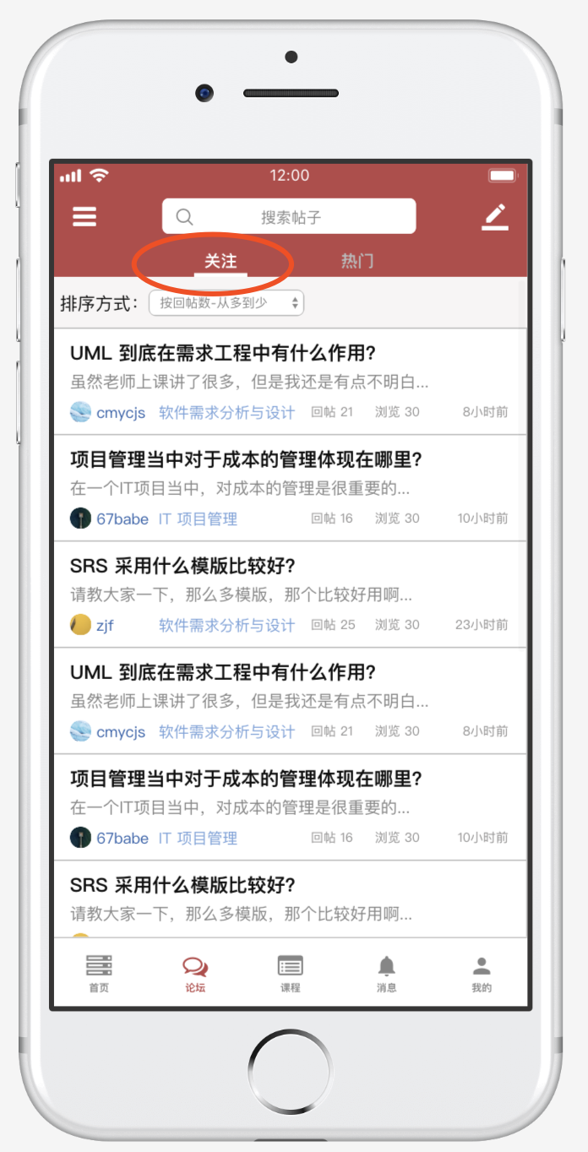 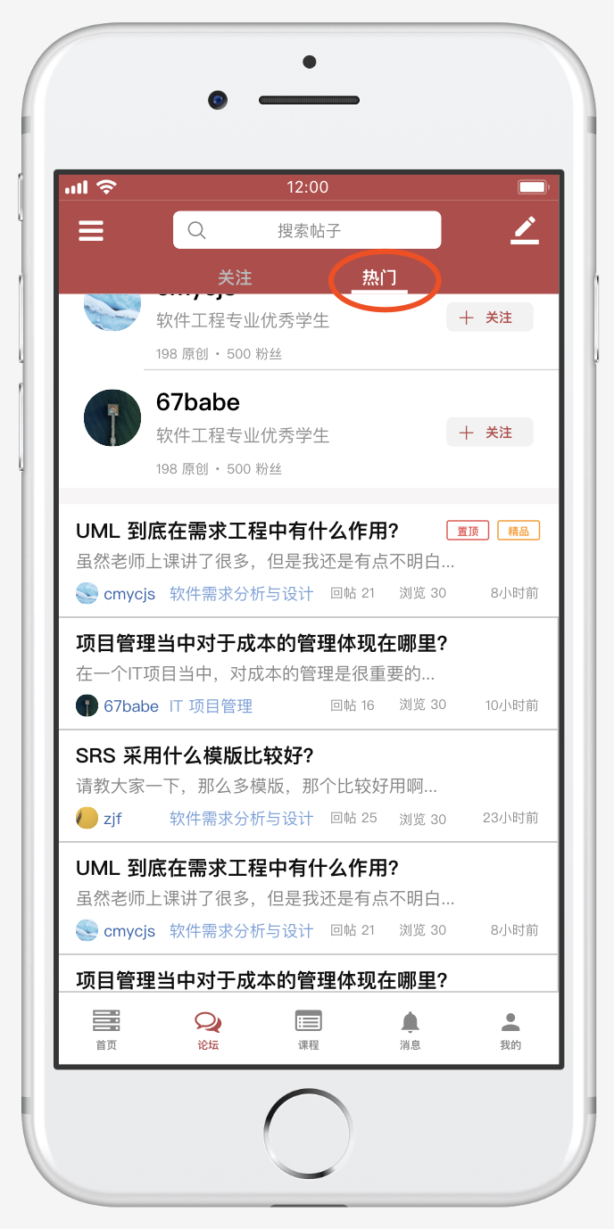

##### 帖子

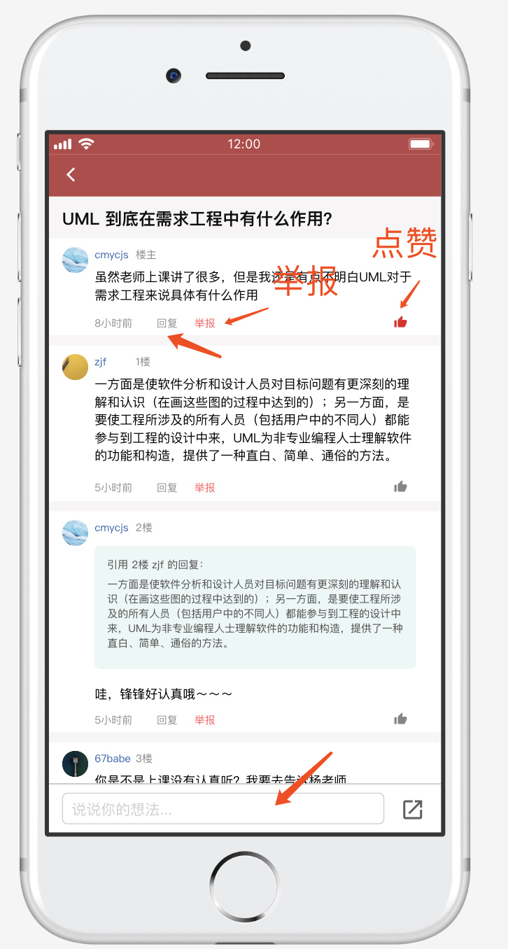

#### 课程

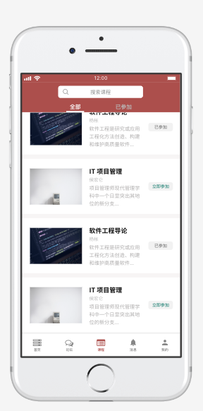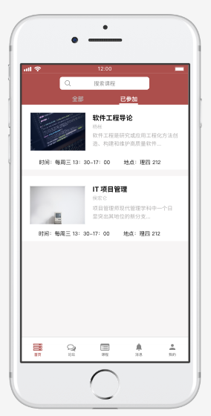

##### 课程公告

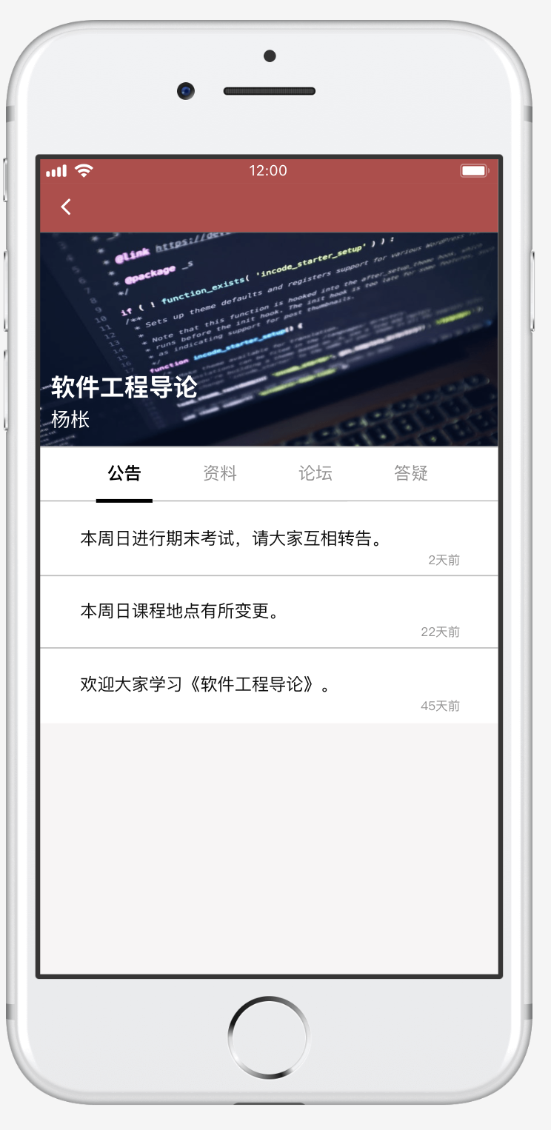

##### 课程资料

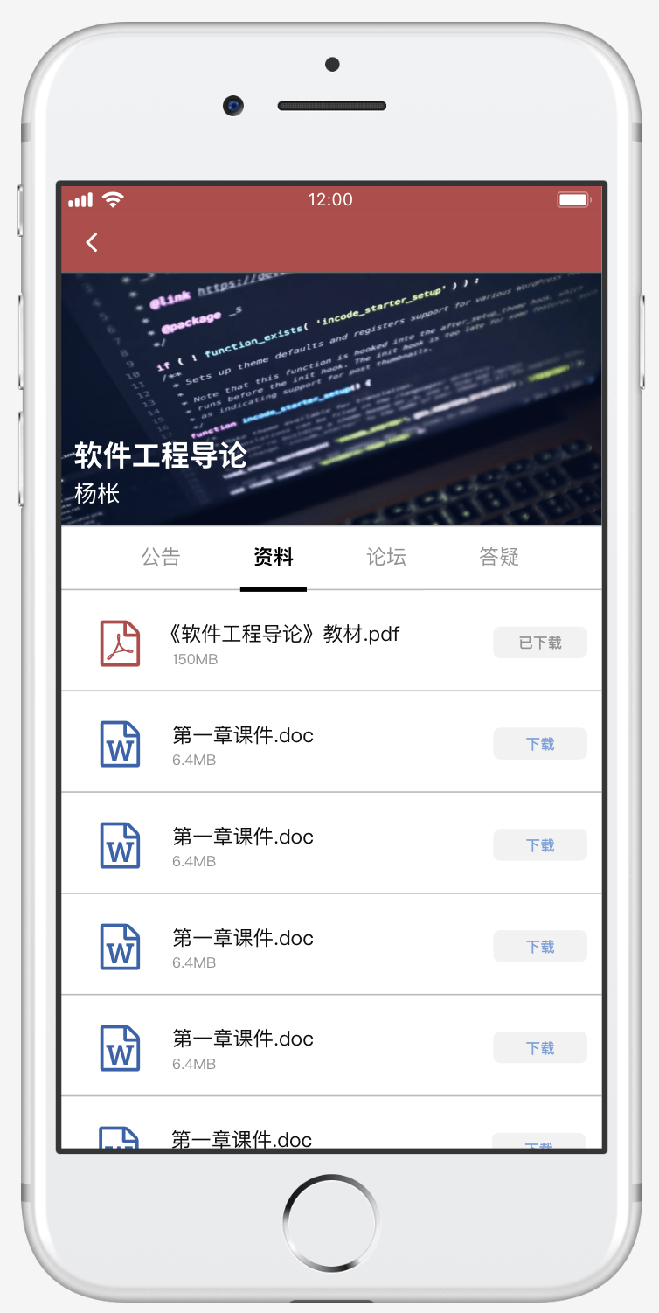

##### 课程论坛

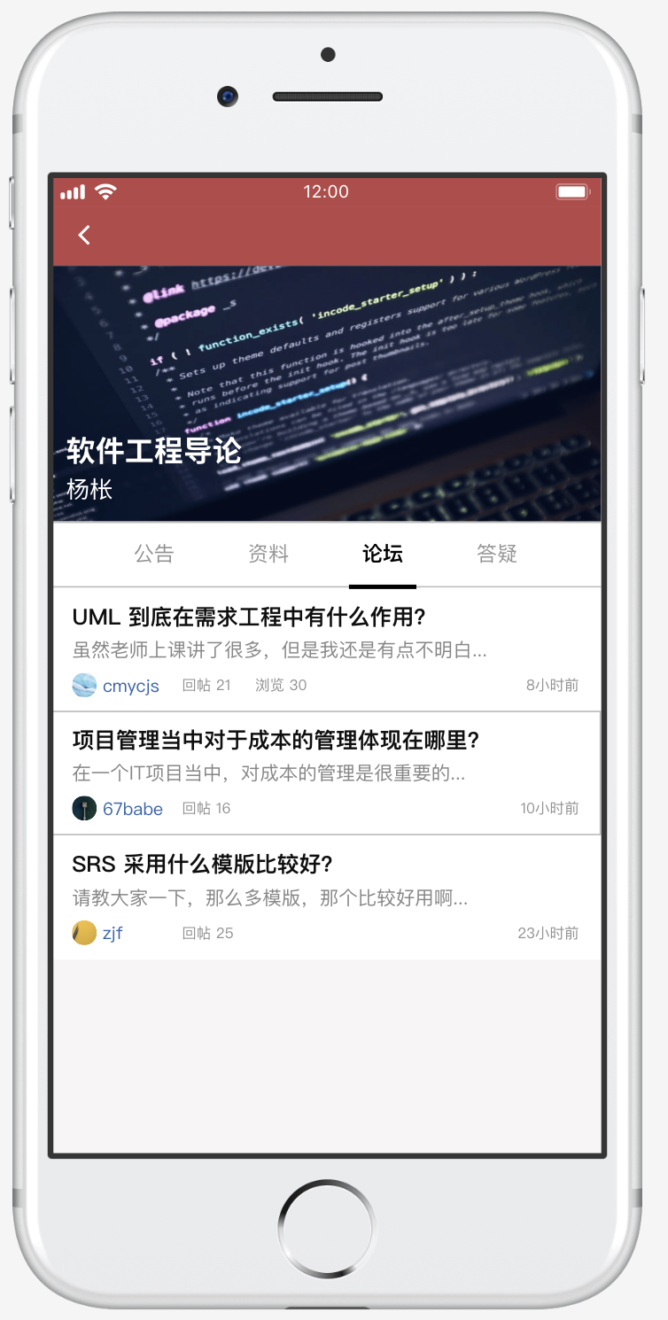

##### 课程答疑

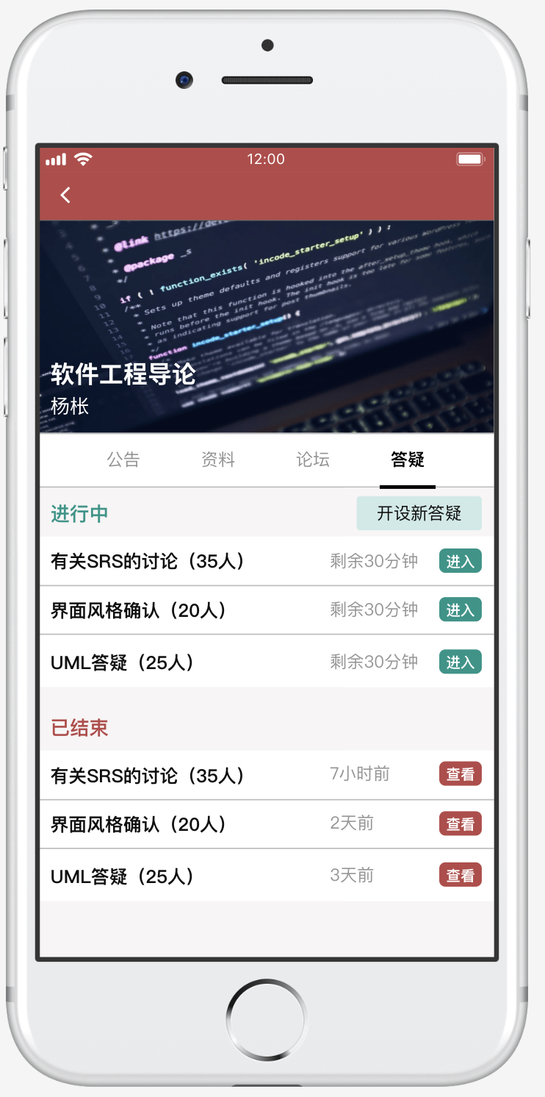

##### 开设新答疑

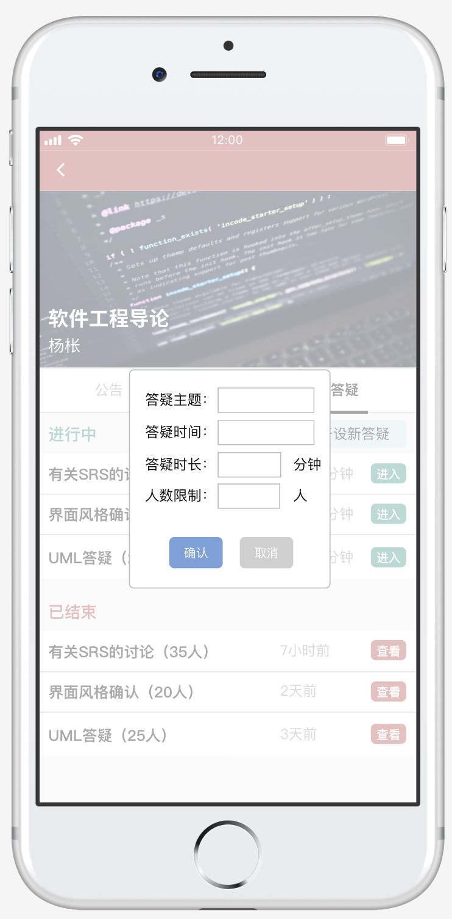

##### 答疑内容页

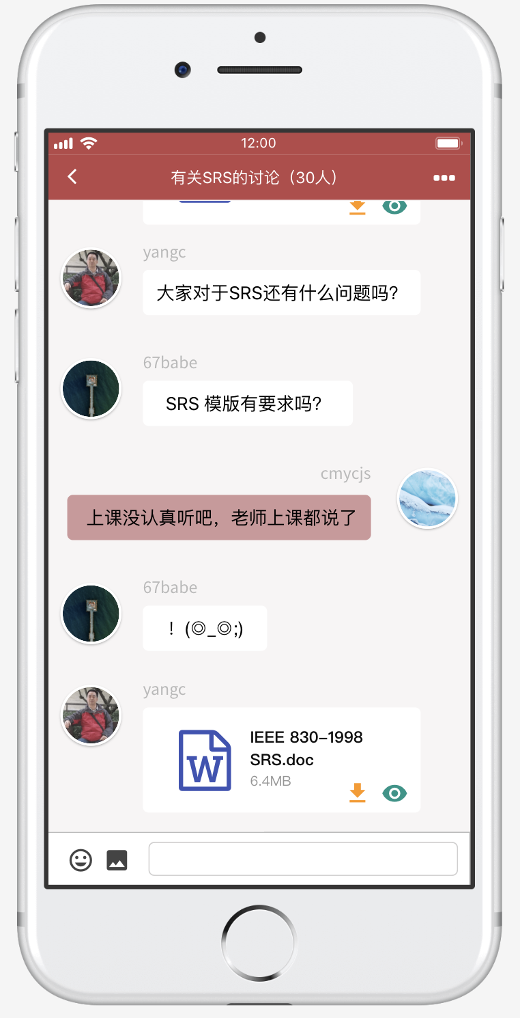

##### 答疑详情

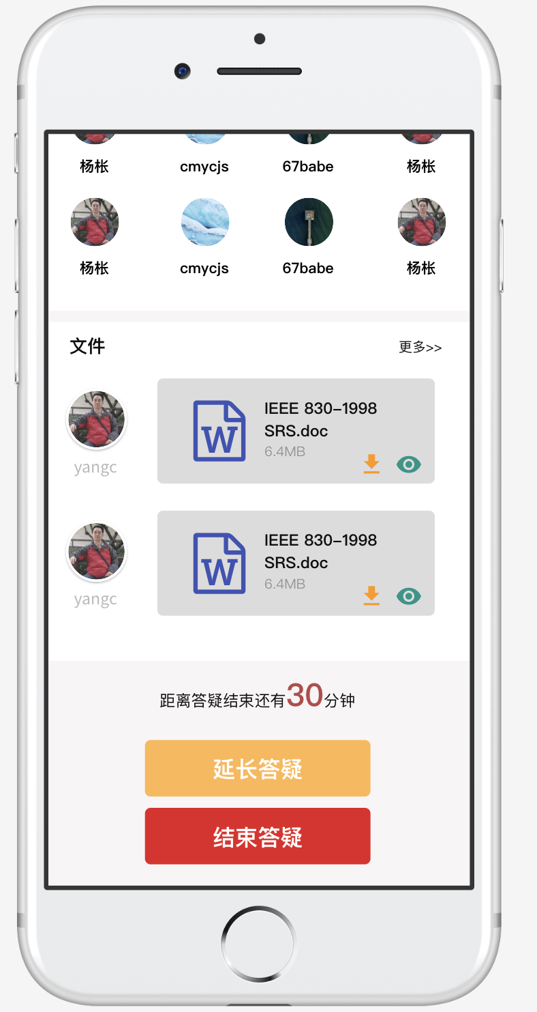

##### 答疑历史

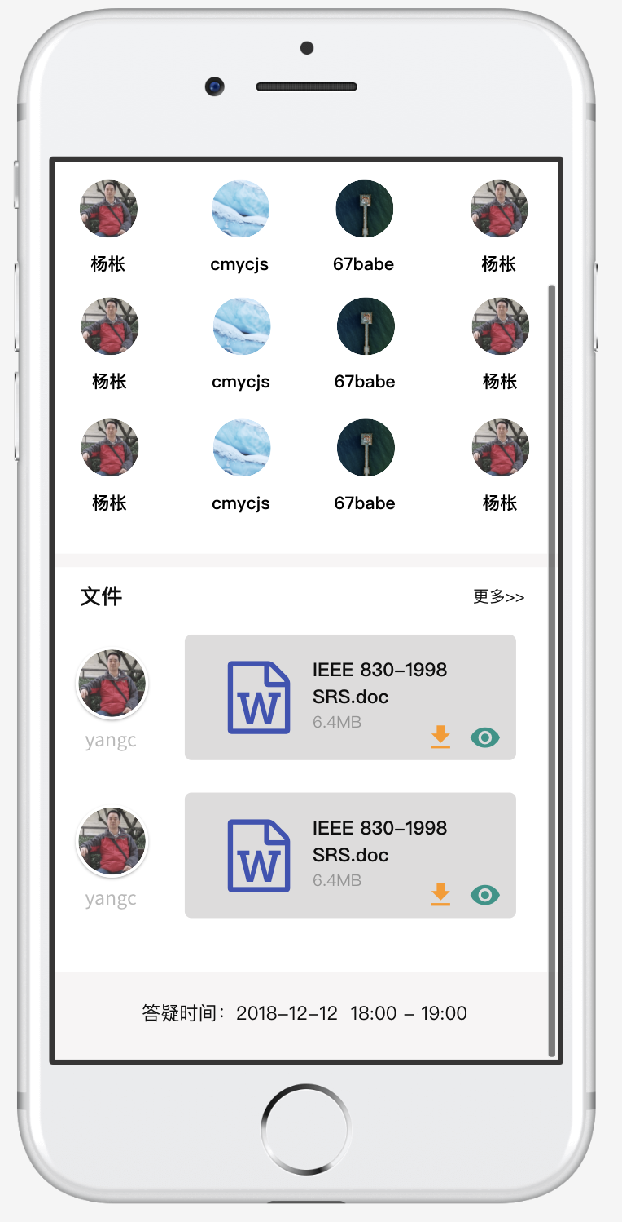

##### 延长答疑

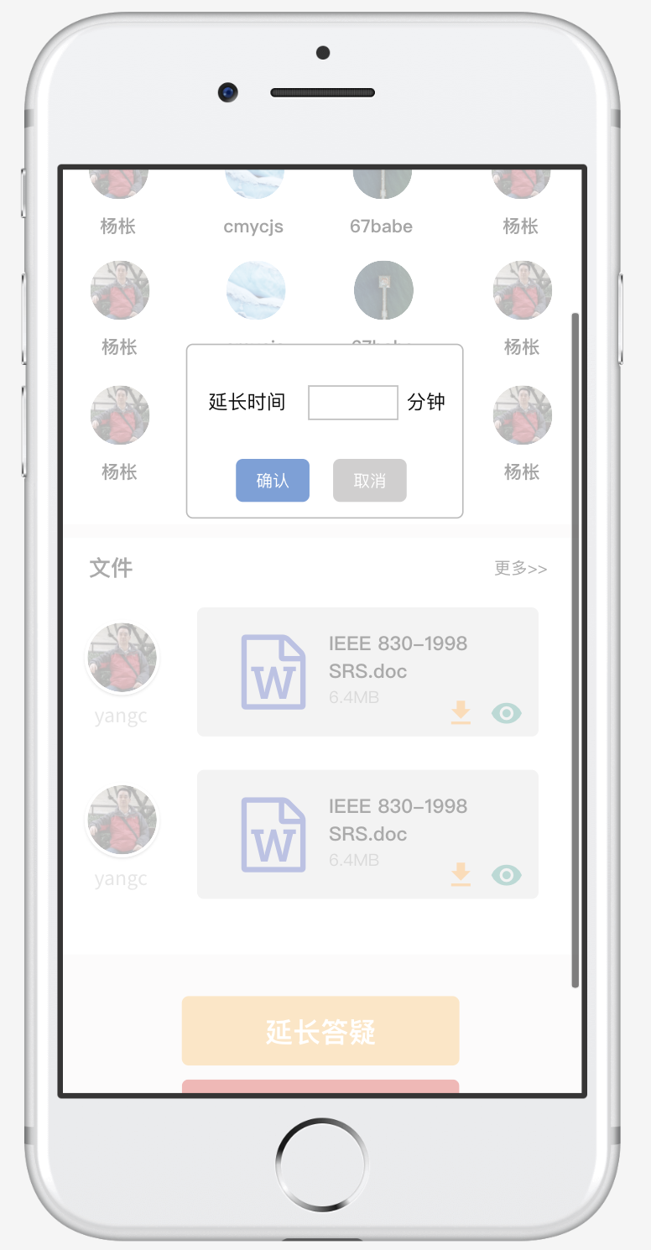

##### 结束答疑

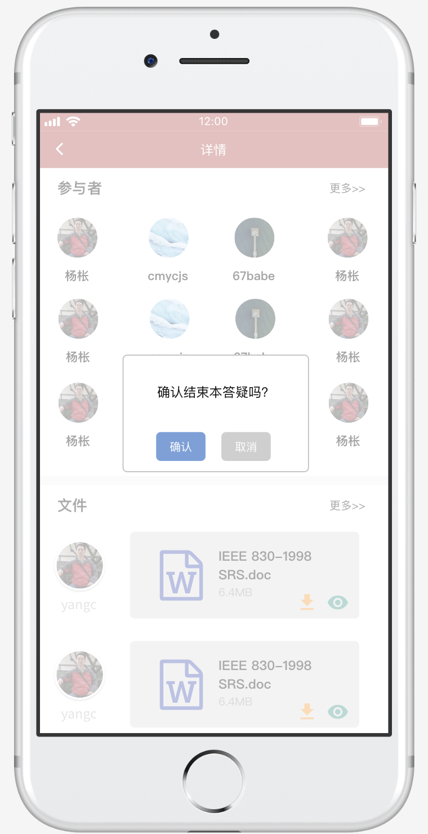

##### 答疑文件详情

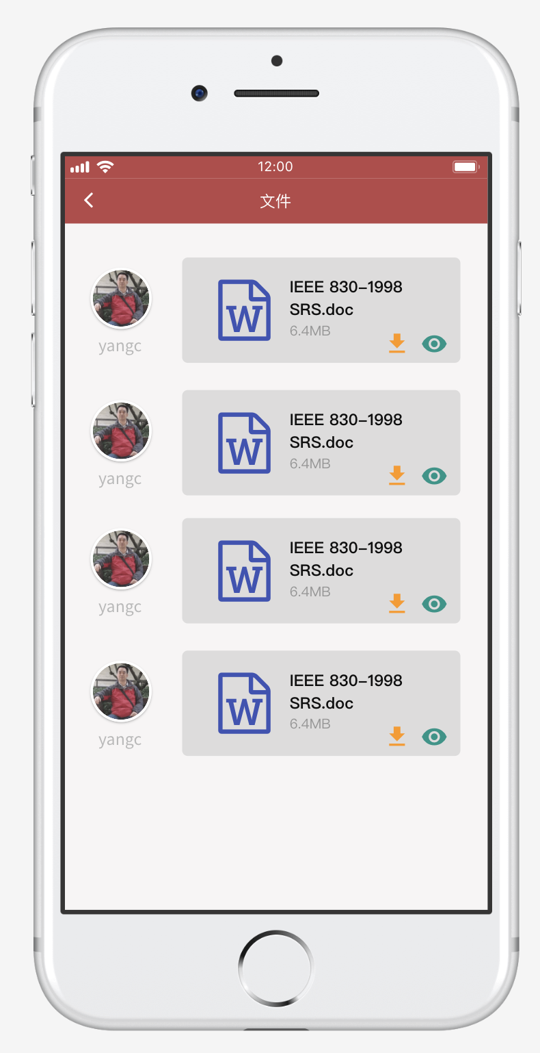

#### 消息

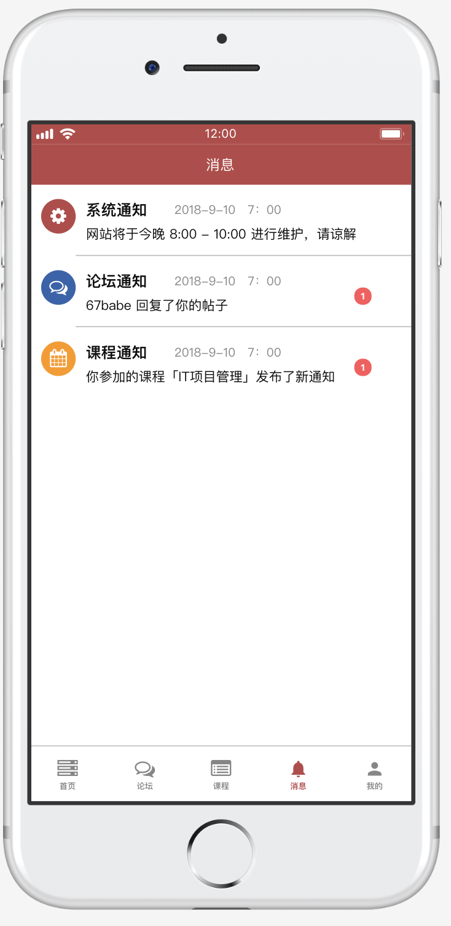

#### 我的

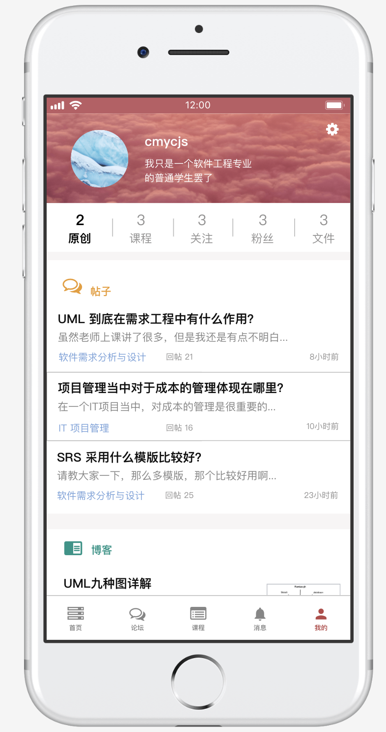

##### 我的原创

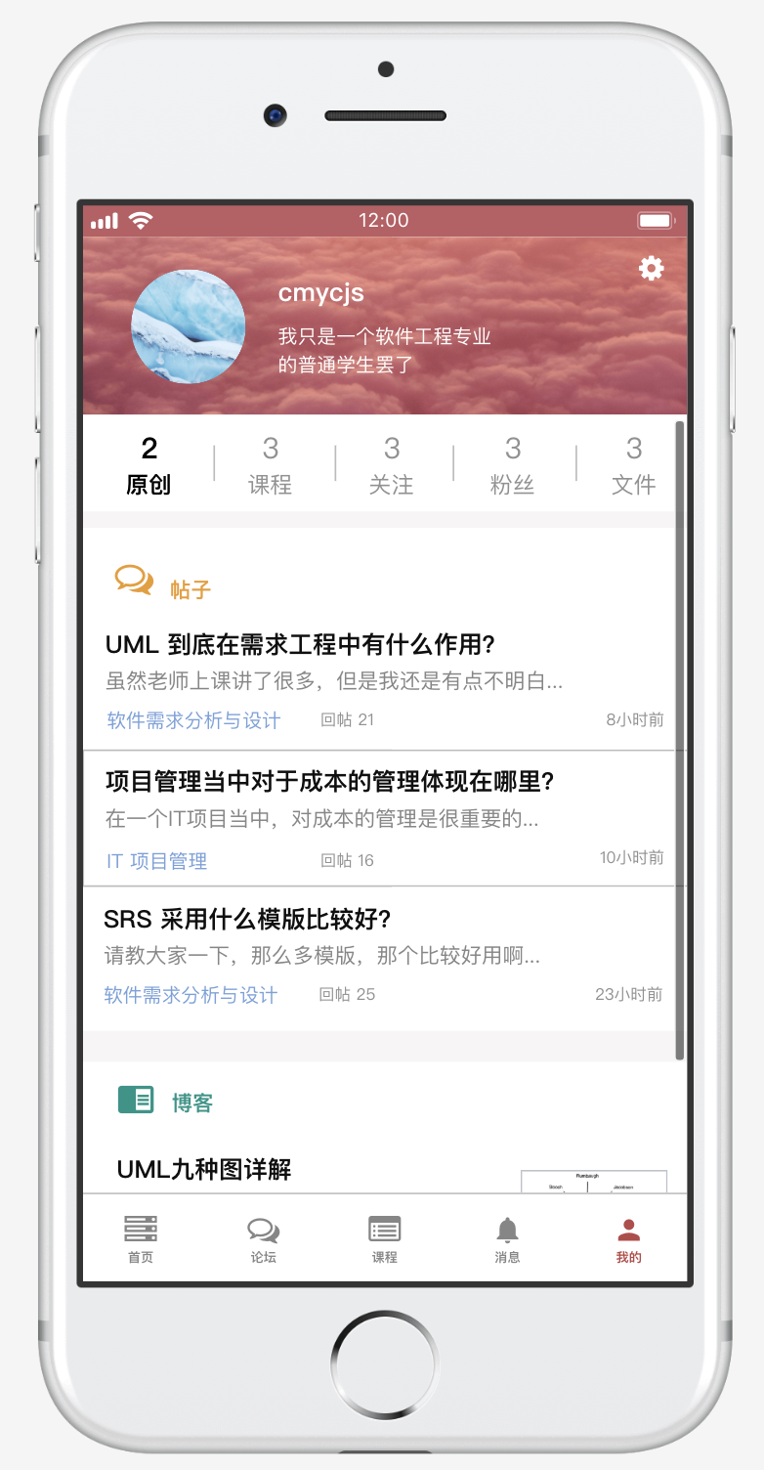

##### 我的课程

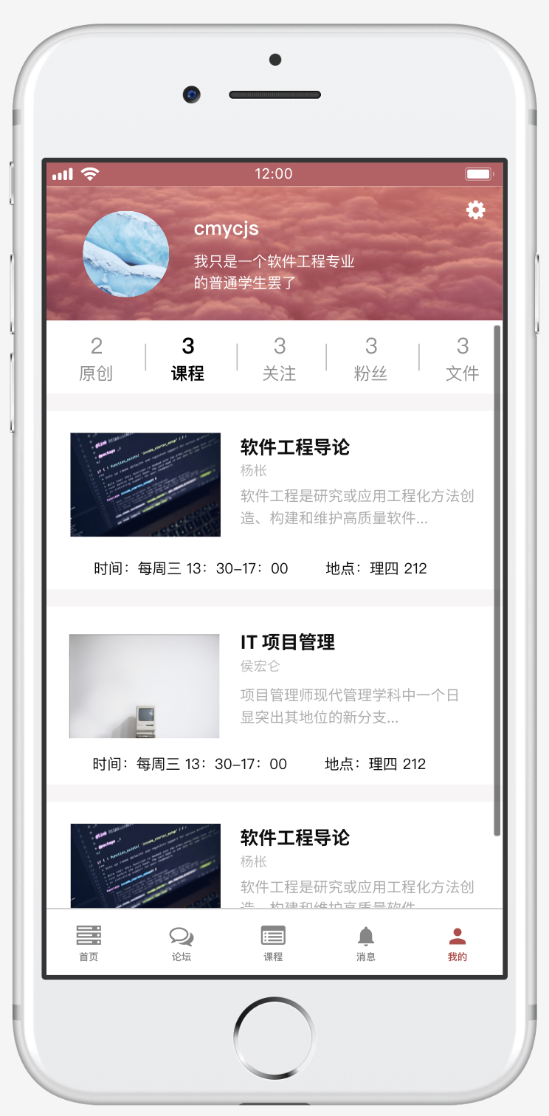

##### 我的关注

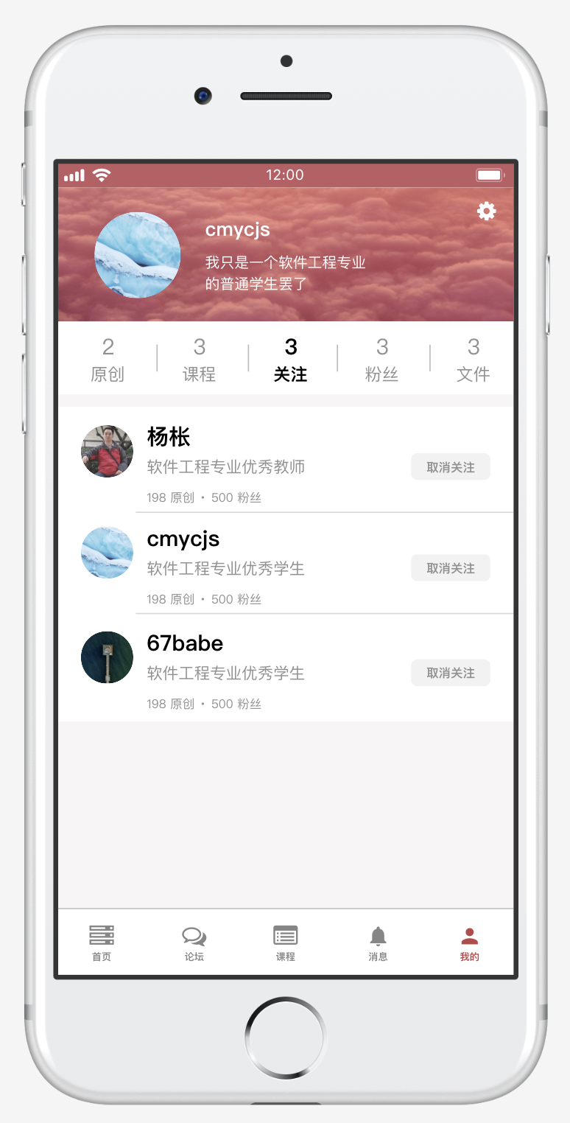

##### 我的粉丝

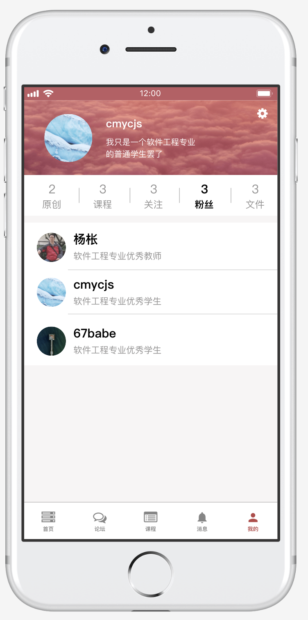

##### 我的文件

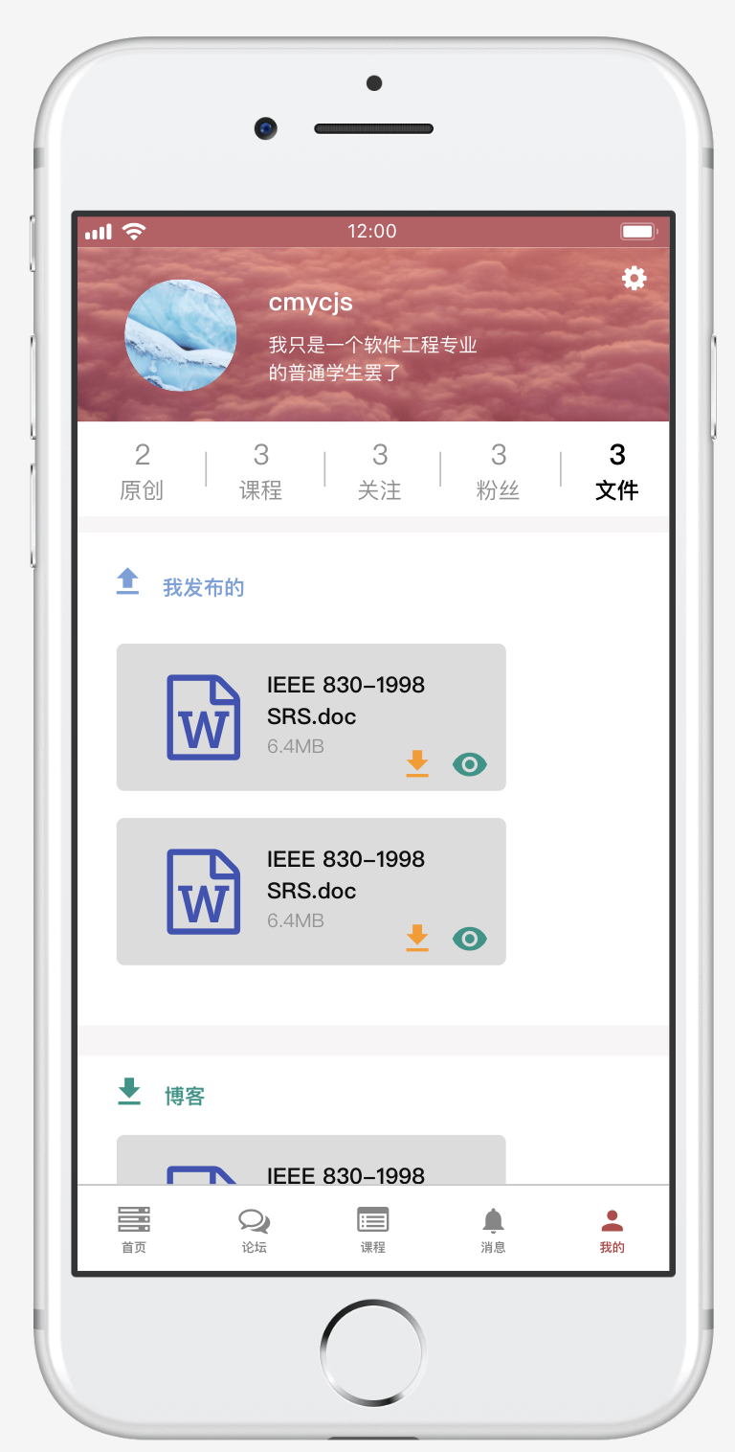

##### 教师个人中心展示

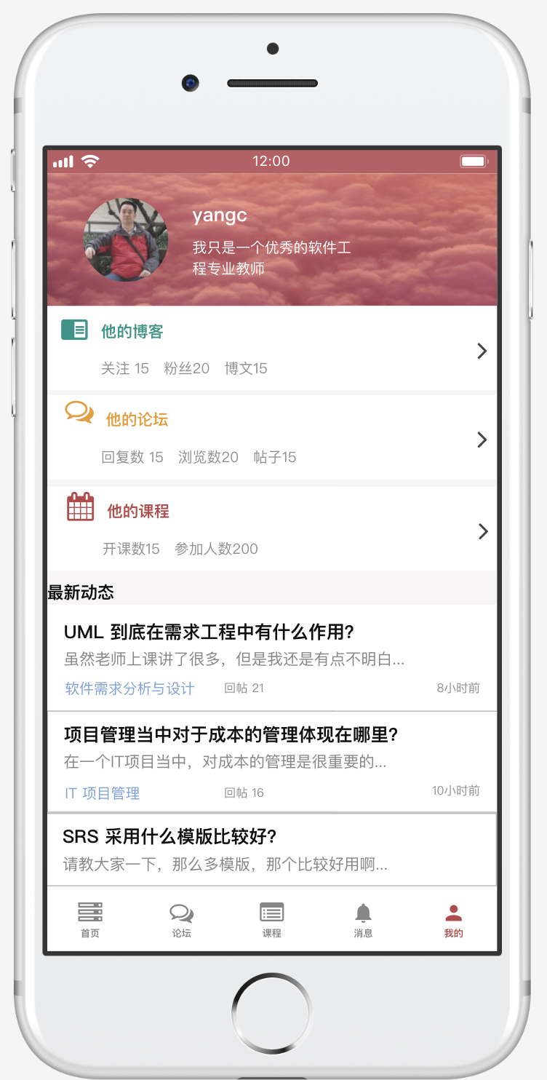

##### 他的博客

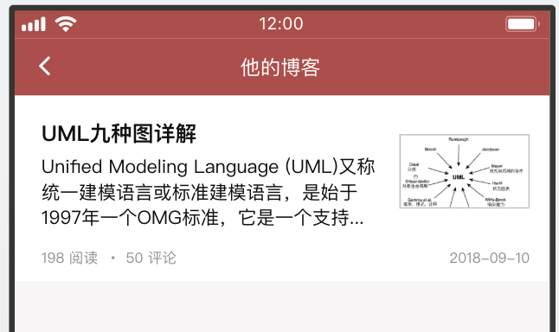

##### 他的论坛

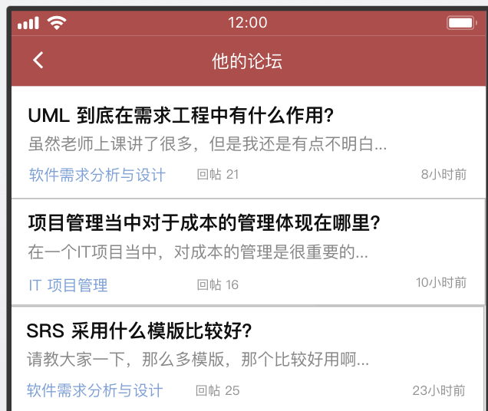

##### 他的课程

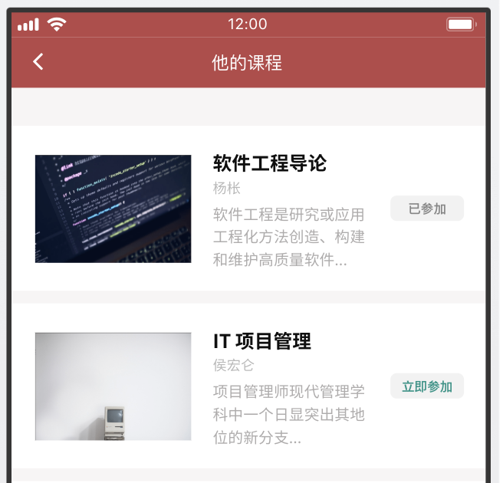

##### 学生个人中心展示

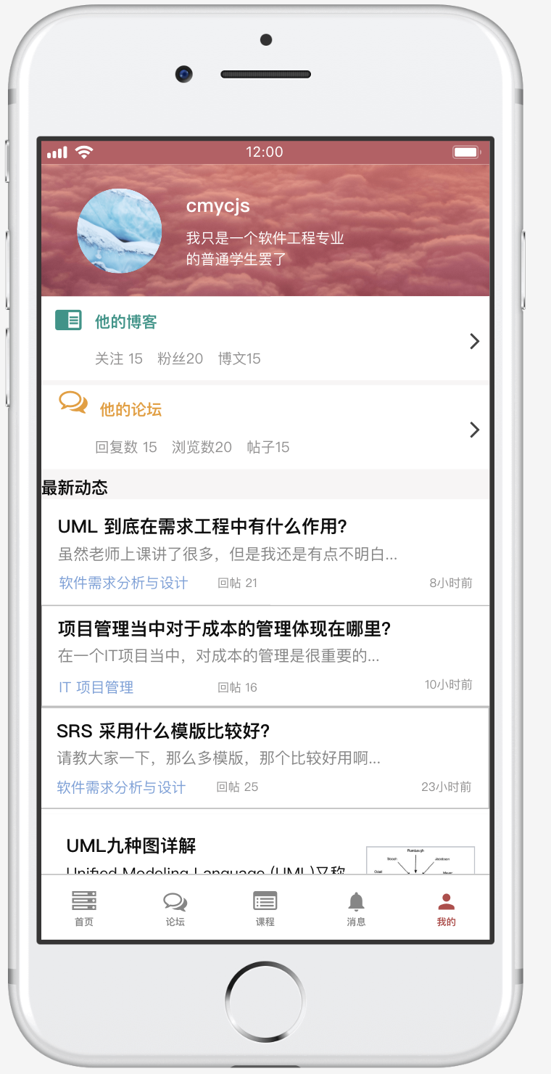

1. **质量属性**

这部分列举出了所有非功能需求，如产品的易用程度如何，执行速度如何，可靠性如何， 当发生异常情况时，系统如何处理，而不是外部接口需求和限制。

易用性

保证网站的界面规划风格统一，不会干扰迷惑用户。网站的主要按钮功能描述清晰且能正常使用。

网站下方有用户中心的联系方式，意见反馈，常见问题，帮助用户解答困难。

网站在学期内工作时间7*16小时（8点到24点）的工作情况下，保证正常运行。

对于网站的错误能有规避和恢复。

性能需求

学生能下载老师提供的参考资料(含电子教材、历年试卷、补课资料，以及老师的教学交流文章)并且网站能及时更新这些资料。下载的速度能够得到保证：要求同时可容纳10人下载，并且人均速度能达到50kb/s。

本网站提供对外服务的能力,保证至少300名同学上课辅助服务的要求.包括数据存储能力,网络服务吞吐能力,数据安全特性等.

保密性

要求网站的数据以及源代码对外保密

安全性

网站需要用户实名制认证

系统可用性

TBD

业务规则

TBD

用户文档

|  |  |
| --- | --- |
| 文档 | 格式 |
| 用户手册 | Docx |
| 测试用例文档 | Docx |
| 用例文档 | Docx |

1. **国际化和本地化需求**

TBD

1. **非功能性需求**

## 客户代表

* 要求用户实名制
* 界面风格pc端和移动端要统一
* 界面简约大气
* 要求产品是垂直型社区
* 为吸引游客注册，仅给予游客浏览主页的功能
* 毕业后的学生的账号不需要被注销
* 网站在学期内工作时间7*16小时（8点到24点）的工作情况下，保证正常运行。

## 教师用户代表

* 界面按钮等风格统一
* 教师要有自己的交流板块
* 论坛布局参照csdn，博客布局参考新浪博客
* 底栏和导航栏对称统一，悬浮在页面底部

## 学生用户代表

* 界面简约大气
* 底栏一直在页面底部

## 管理员用户代表

* 界面简约大气
* 管理员首页主要体现访问量等内容

## 游客用户代表

无

1. **术语表**

|  |  |
| --- | --- |
| 名词 | 解释 |
| 软件 | 软件是计算机系统中与硬件相互依存的部分，它是包括程序、数据及相关文档的完整集合 |
| 软件工程 | 软件工程是研究和应用如何以系统化的、规范的、可度量的方法去开发、运行和维护软件，即把工程化应用到软件上 |
| 质量策划 | 质量策划包括产品策划、管理和作业策划，以及质量计划的编制和质量改进的准备工作。 |
| 质量改进 | 质量改进是以最求最高的效益和效率为目标的持续性活动。 |
| 软件质量 | 软件质量是指明确声明的功能和性能需求、明确文档化的开发标准、以及专业人员开发的软件所具有的所有隐含特征都得到满足。 |
| ISO | ISO 是一个组织的英语简称，代表 International Organization for Standardization，即"国际标准化组织"。 |
| ISO9000 | ISO9000 是由 ISO/TC176 制定的关于质量管理和质量保证的国际标准。 |
| 质量认证 | 质量认证是由可以充分信任的第三方证实某一经鉴定的产品或服务符合特定标准或规范性文件的活动。 |
| 软件过程 | 软件过程是人们用于开发和维护软件及其相关过程的一系列活动，包括软件工程活动和软件管理活动。 |
| 软件过程能力 | 软件过程能力是描述（开发组织或项目组）遵循其软件过程能够实现预期结果的程度，它既可对整个软件开发组织而言，也可对一个软件项目而言。 |
| 软件过程性能 | 软件过程性能表示（开发组织或项目组）遵循其软件过程所得到的实 际结果，软件过程性能描述的是已得到的实际结果，而软件过程能力 则描述的是最可能的预期结果，它既可对整个软件开发组织而言，也 可对一个特定项目而言。 |
| 软件过程成熟度 | 软件过程成熟度是指一个特定软件过程被明确和有效地定义，管理测量和控制的程度。 |
| 关键过程域 | 每个软件能力成熟度等级包含若干个对该成熟度等级至关重要的过程域，它们的实施对达到该成熟度等级的目标起到保证作用，这些过程域就称为该成熟度等级的关键过程域。 |
| 关键实践 | 关键实践是指对关键过程域的实践起关键作用的方针、规程、措施、活动以及相关基础设施的建立。 |
| 软件需求 | 软件需求是指  用户解决问题或达到目标所需的条件或能力；  系统或系统部件要满足合同、标准、规范或其它正式规定文档所需具有的条件或能力；  一种反映上面（1）或（2）所描述的条件或能力的文档说明。 |
| 业务需求 | 业务需求（business requirement）反映了组织机构或客户对系统或产品高层次的目标要求，它们在项目视图与范围文档中予以说明。 |
| 用户需求 | 用户需求（user requirement）描述了用户使用产品必须要完成的任务，可以在用例模型或方案脚本中予以说明。 |
| 功能需求 | 功能需求（functional requirement）定义了开发人员必须实现的软件功能，使得用户能完成他们的任务，从而满足了业务需求。 |
| 非功能需求 | 非功能需求（non-functional requirement）是从各个角度对系统的约束和限制，反映了应用对软件系统质量和特性的额外要求。 |
| 需求工程 | 需求工程是应用已证实有效的原理和方法，通过合适的工具和符号，系统地描述出待开发系统及其行为特征和相关约束。 |
| 风险承担人 | 风险承担人是任何将从新系统或应用的实现中受到实质性影响的人。 |
| 软件原型 | 软件原型是所提出的新产品的部分实现，其目的是为了解决在产品开发的早期阶段需求不确定的问题。 |
| 实体关系图 | 实体关系图描述数据对象及其关系。 |
| 数据流图 | 数据流图是结构化分析的基本工具，它描述了信息流和数据转换。 |
| 状态转换图 | 状态转换图通过描述状态以及导致系统改变状态的事件来表示系统的行为。 |
| 数据字典 | 数据字典描述数据流图的数据存储、数据加工（最底层加工）和数据流。 |
| 对象 | 对象（Object）是系统中用来描述客观事物的一个实体，它是构成系统的一个基本单位，由一组属性和对这组属性进行操作的一组服务组成。 |
| 类 | 类（Class）是具有相同属性和服务的一组对象的集合，它为属于该类的全部对象提供了统一的抽象描述，其内部包括属性和服务两个主要部分。 |
| 封装 | 封装（Encapsulation）是把对象的属性和服务结合成一个独立的系统单位，并尽可能隐藏对象的内部细节。 |
| 继承 | 继承（Inheritance）是指子类可以自动拥有父类的全部属性和服务。 |
| 面向对象分析 | 面向对象的分析（OOA）就是运用面向对象的方法进行需求分析，其主要任务是分析和理解问题域，找出描述问题域和系统责任所需的类及对象，分析它们的内部构成和外部关系，建立 OOA 模型。 |
| 面向对象设计 | 面向对象的设计（OOD）就是根据已建立的分析模型，运用面向对象技术进行系统软件设计。它将 OOA 模型直接变成 OOD 模型，并且补充与一些实现有关的部分，如人机界面、数据存储、任务管理等。 |
| 统一建模语言 UML | 统一建模语言（Unified Modeling Language，UML）是一种直观化、明确化、构建和文档化软件系统产物的通用可视化建模语言。 |
| 用例图 | 用例图定义了系统的功能需求，它完全是从系统的外部观看系统功能，并不描述系统内部对功能的具体实现。 |
| 类图 | 类图描述系统的静态结构，表示系统中的类以及类与类之间的关系。 |
| 软件体系结构 | 软件体系结构包括一组软件部件、软件部件的外部的可见特性及其相互关系，其中软件外部的可见特性是指软件部件提供的服务、性能、特性、错误处理、共享资源使用等。 |
| 项目管理 | 项目管理就是通过合理地组织和利用一切可以利用的资源，按照计划的成本和计划的进度，完成一个计划的目标，它包含团队管理、风险管理、采购管理、流程管理、时间管理、成本管理和质量管理等。 |

1. **分析模型**

## 活动图

教师活动图

#### 首页

##### 查看热门话题

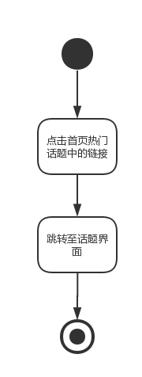

##### 查看热门帖子-点击链接

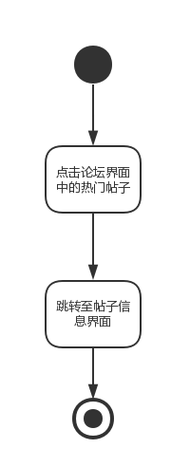

##### 查看热门帖子 - 更多

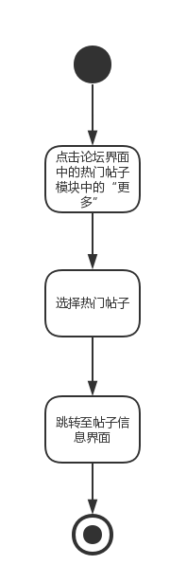

##### 查看推荐名师-点击链接

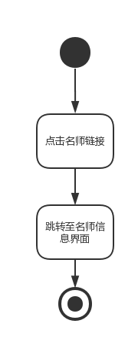

##### 查看推荐名师 - 更多

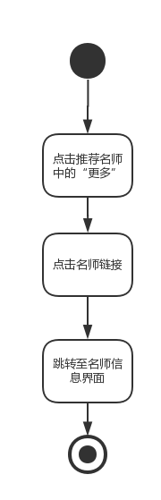

##### 查看推荐板块-点击链接

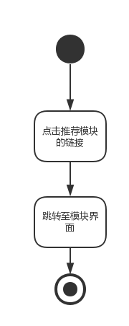

##### 查看推荐板块 - 更多

##### 1.4.2教师查看推荐板块 - 更多 使用搜索框

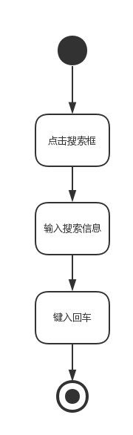

#### 论坛

##### 查看板块选择 - 搜索

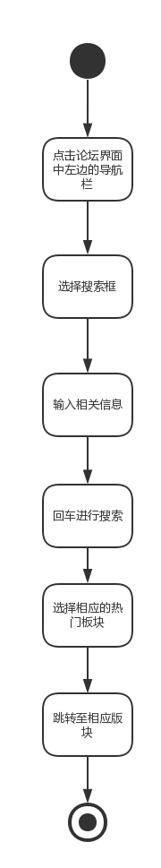

##### 查看板块选择-进入板块

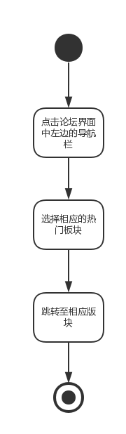

##### 查看热门用户

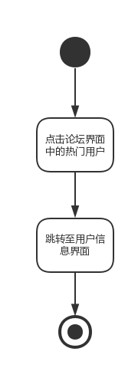

##### 查看最新帖子

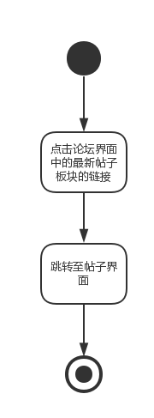

##### 浏览论坛模块

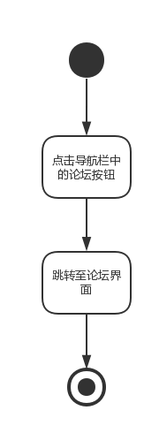

##### 收藏帖子

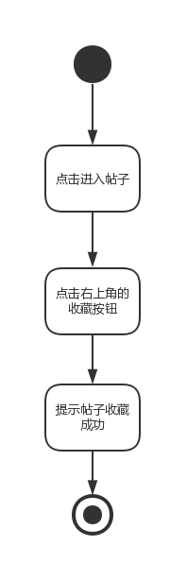

##### 取消收藏帖子

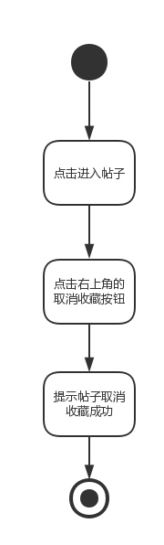

##### 举报评论

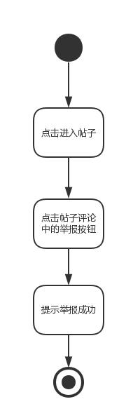

##### 点赞帖子

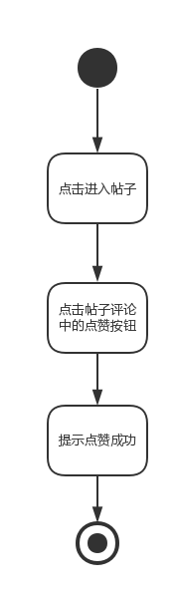

##### 删除回帖

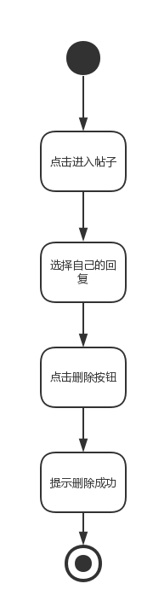

##### 回帖

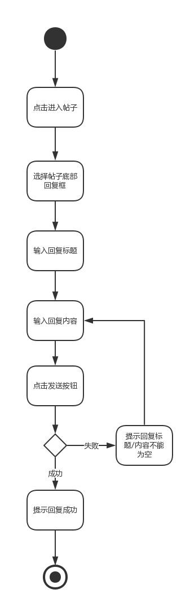

##### 引用帖子

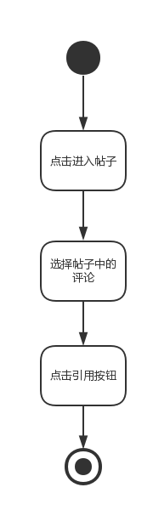

##### 查看用户

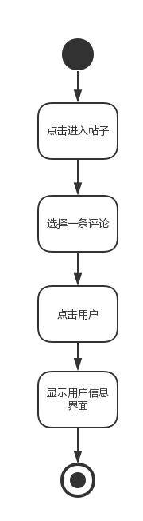

##### 查看相关帖子

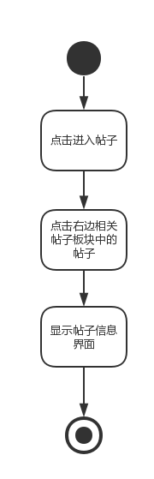

#### 课程

##### 浏览课程模块

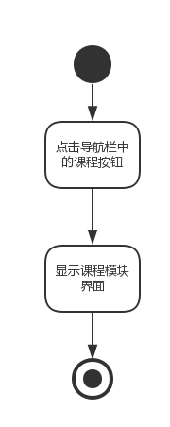

##### 查看课程热度排行

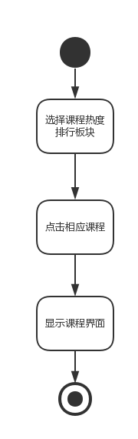

##### 查看课程

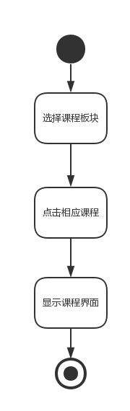

##### 编辑公告栏

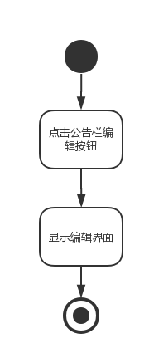

##### 编辑课程概述

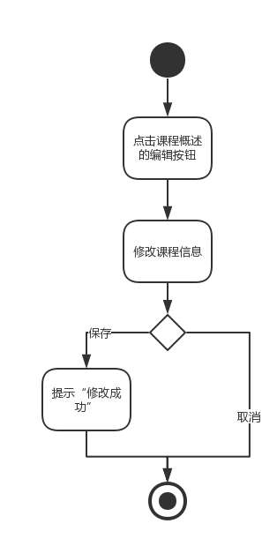

##### 资料下载

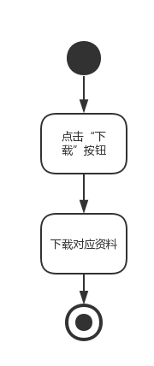

##### 预览资料

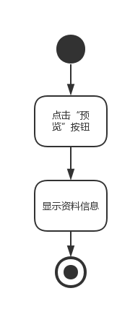

##### 删除公告

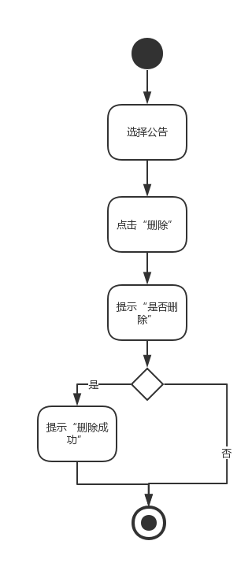

##### 发布公告

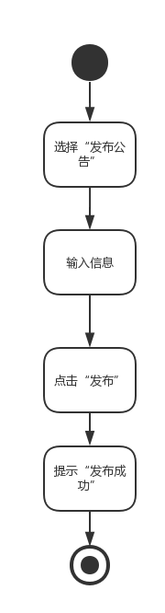

#### 名师。

##### 浏览名师专栏

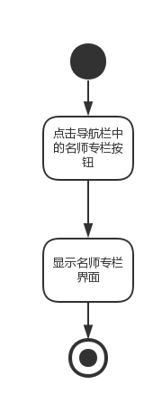

##### 他开设的课程

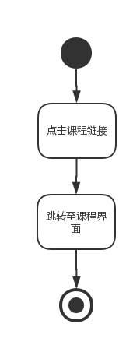

#### 客户端。

##### 浏览客户端模块

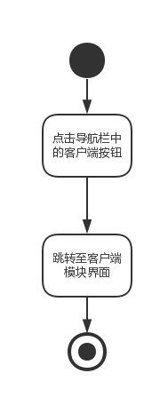

##### 移动端下载 - ios

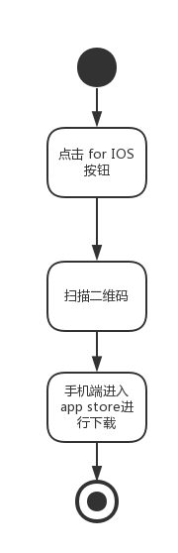

##### 移动端下载 - 安卓

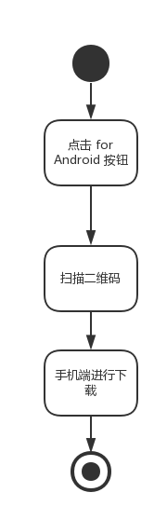

#### 个人中心。

##### 查看个人信息

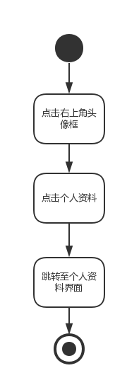

##### 查看个人资料

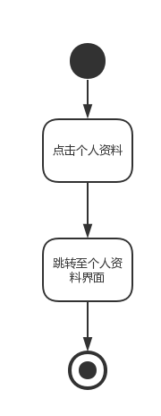

##### 退出

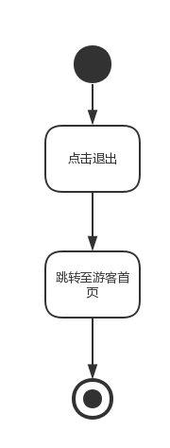

##### 修改密码

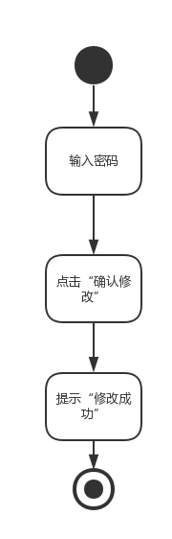

##### 修改头像

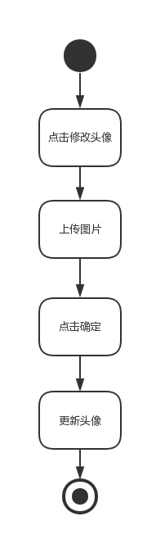

##### 修改邮箱

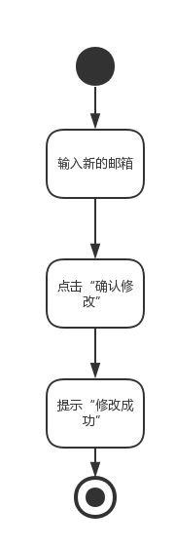

##### 修改资料

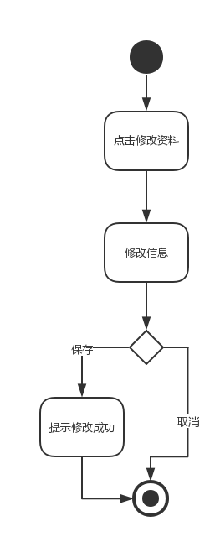

##### 删除课程

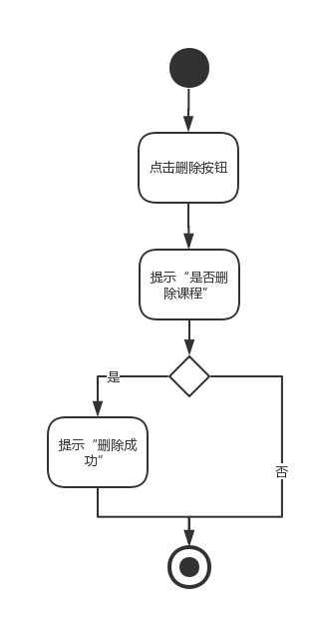

##### 查看帐号设置

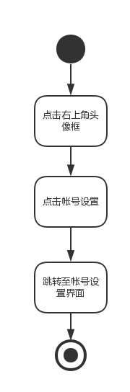

#### 博客。

##### 查看博客

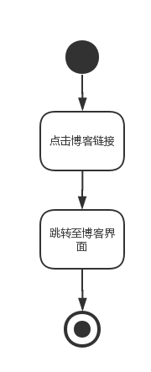

学生活动图

##### 学生查看“首页”中的热门话题

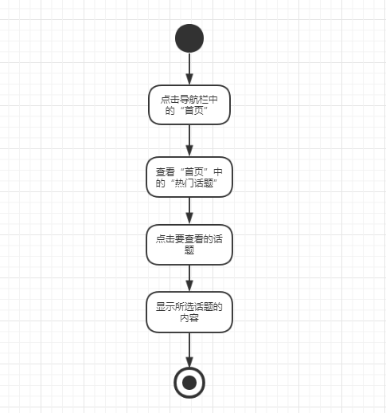

##### 学生查看“首页”中的推荐

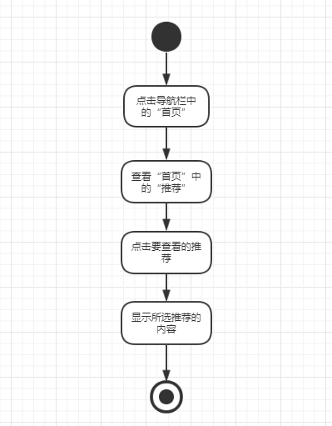

##### 学生查看“首页”中的推荐名师

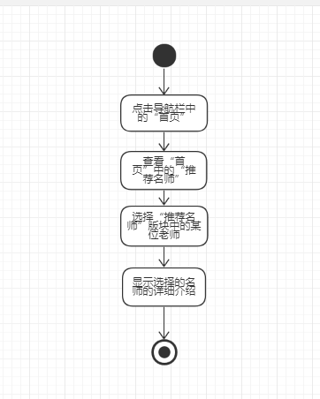

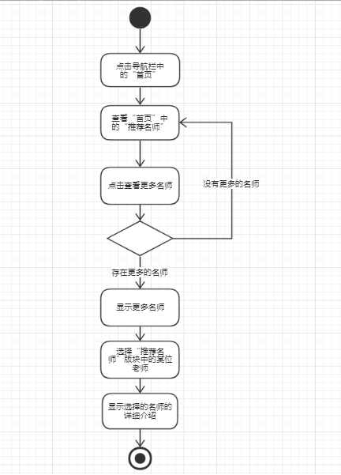

##### 学生使用网站搜索栏

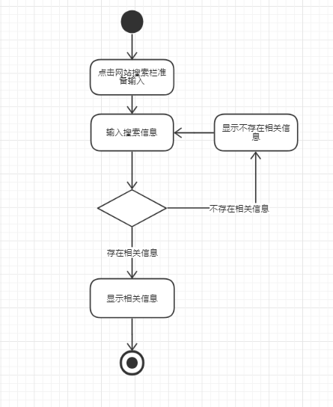

##### 学生浏览论坛页面

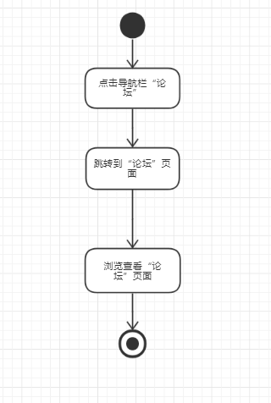

##### 学生查看论坛公告内容

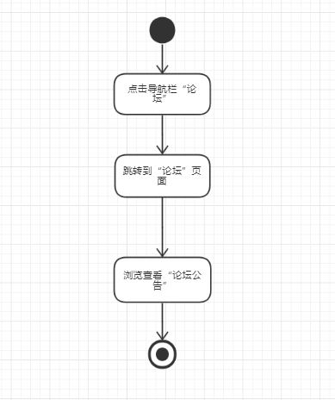

##### 学生查看“论坛”页面中的“版块选择”

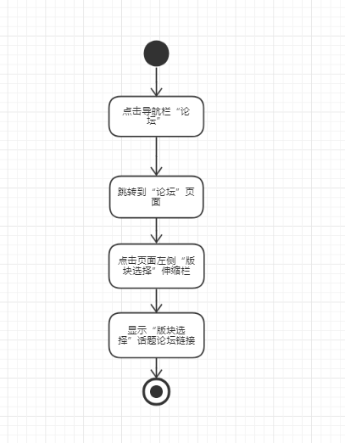

##### 学生使用“论坛”页面中的“版块选择”的搜索功能

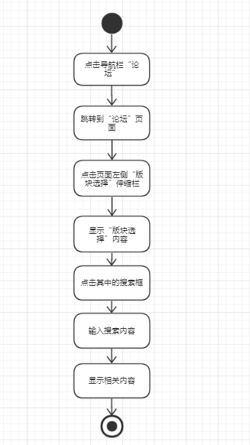

##### 学生查看热门用户

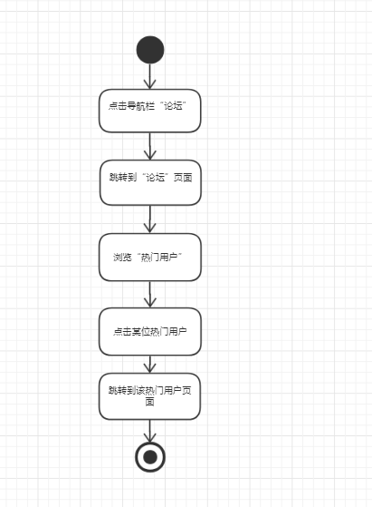

##### 学生关注论坛中的热门用户

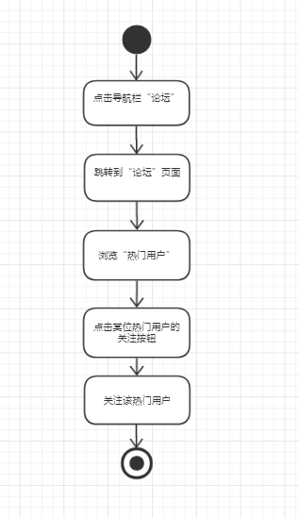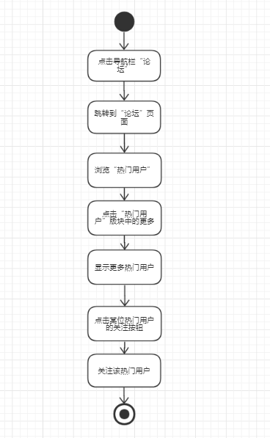

##### 学生查看“热门帖子”中的帖子

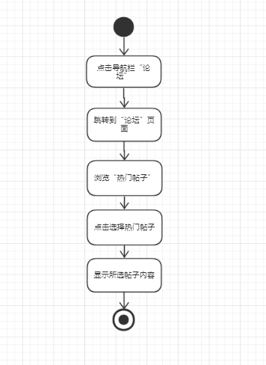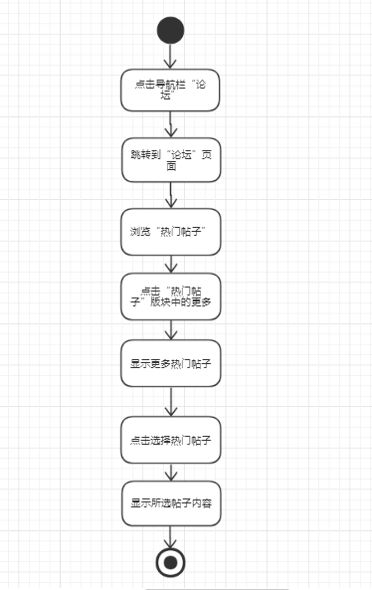

##### 学生查看“最新帖子”的帖子

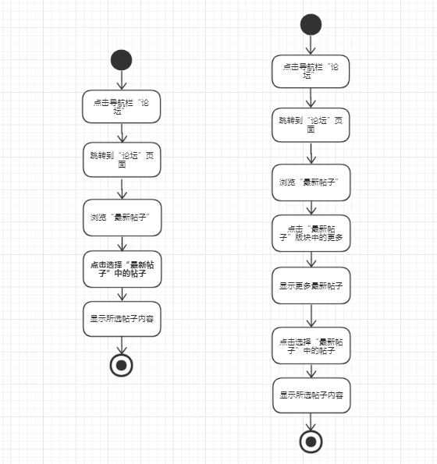

##### 学生浏览“课程”页面

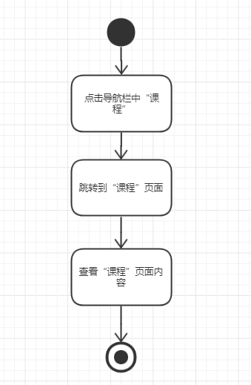

##### 学生点击导航栏

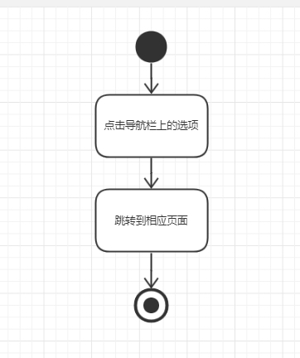

##### 学生查看课程热度排行

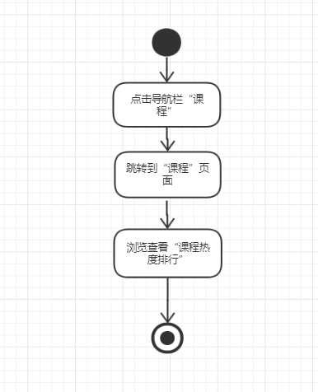

##### 学生浏览“名师专栏”页面

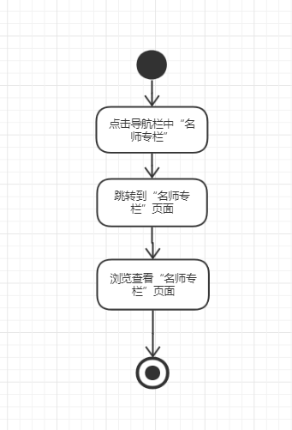

##### 学生查看名师

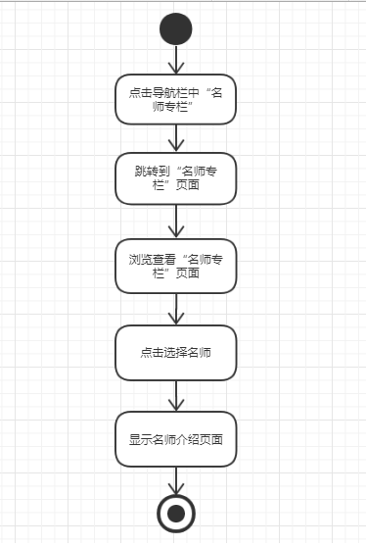

##### 学生浏览“个人中心”界面

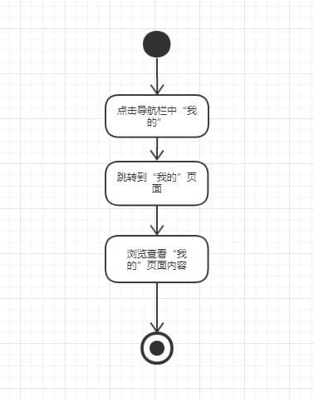

##### 学生查看“我的课程”中的课程

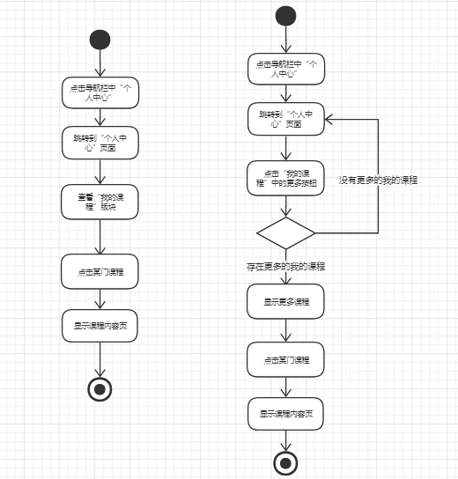

##### 学生在“我的课程”版块中的添加新课程

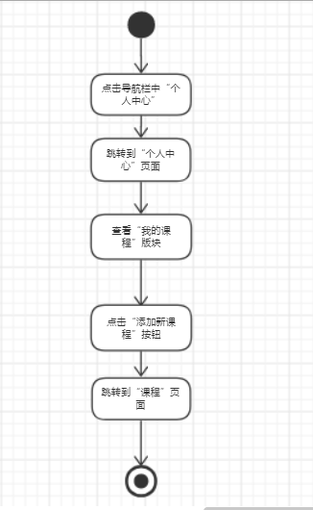

##### 学生查看“我的博客”

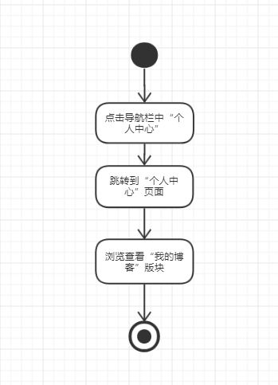

##### 学生查看“我发布的帖子”

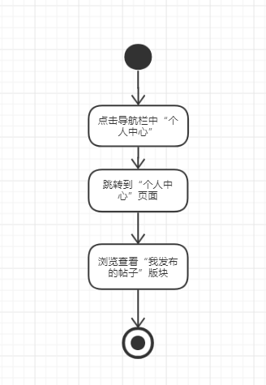

##### 学生查看“我的收藏”

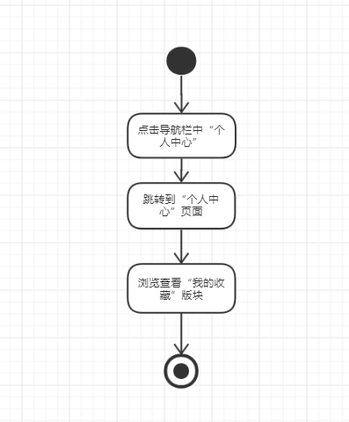

##### 学生查看“客户端”页面

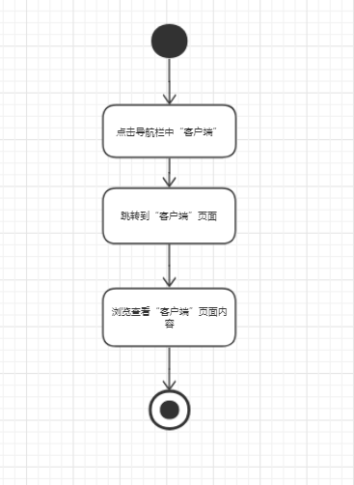

##### 学生下载网站客户端

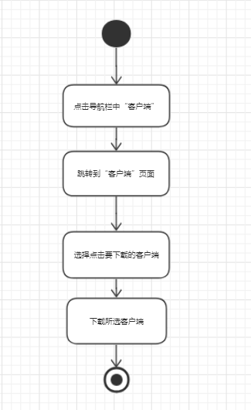

##### 学生查看通知

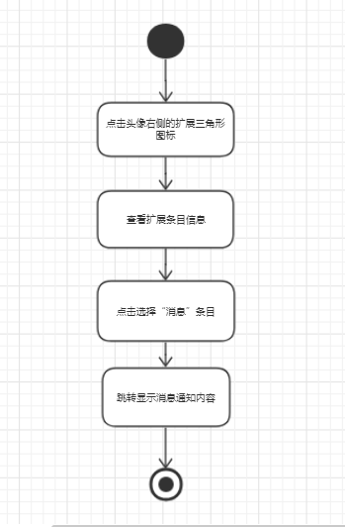

管理员活动图

##### 管理员用户登录

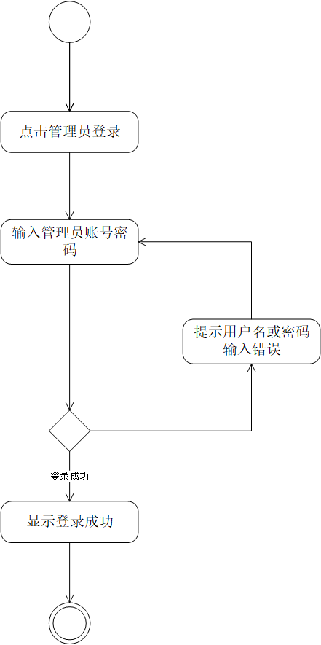

##### 管理员忘记密码

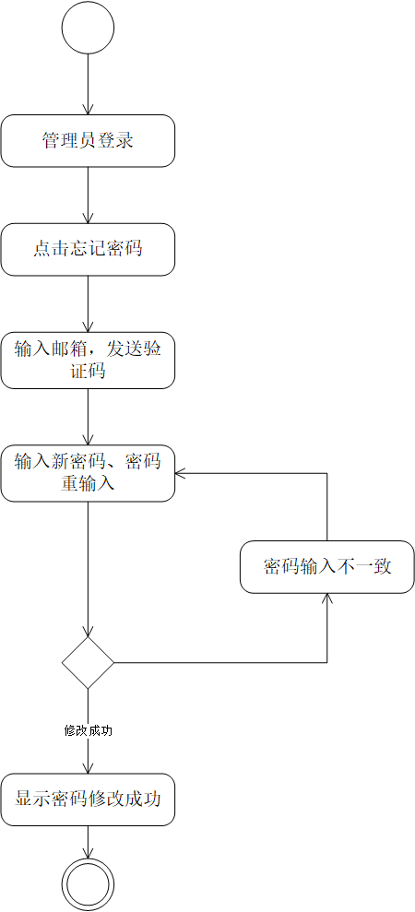

##### 管理员注销登录

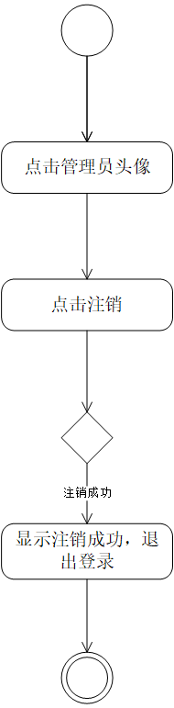

##### 管理员浏览用户管理页面

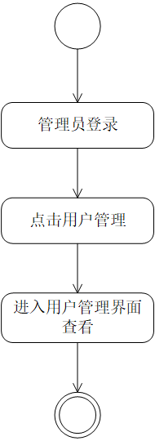

##### 管理员删除用户

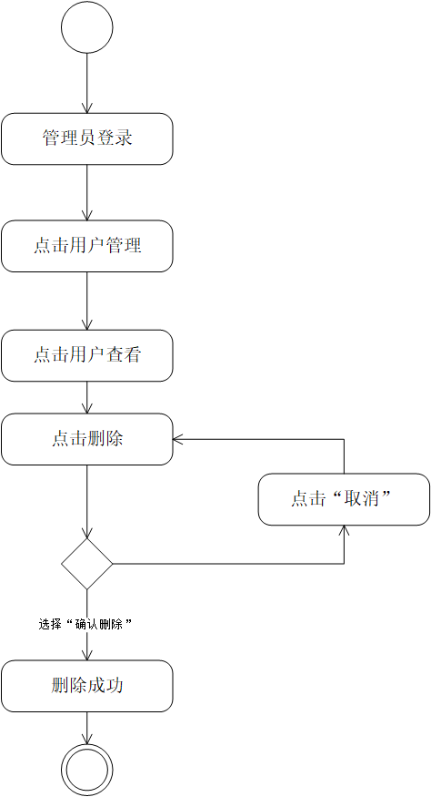

##### 管理员浏览用户个人信息

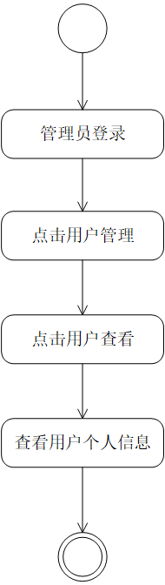

##### 管理员进行用户搜索

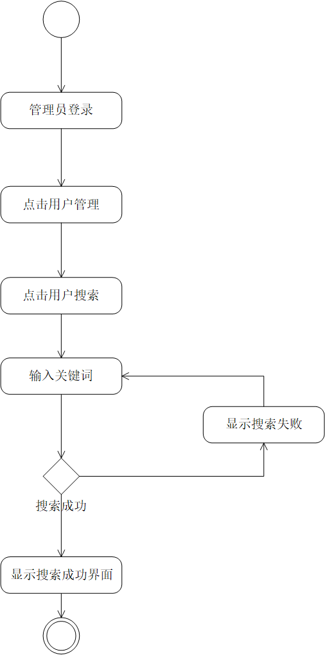

##### 管理员浏览首页管理

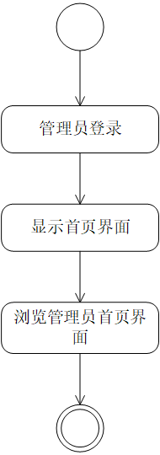

##### 管理员进行首页搜索

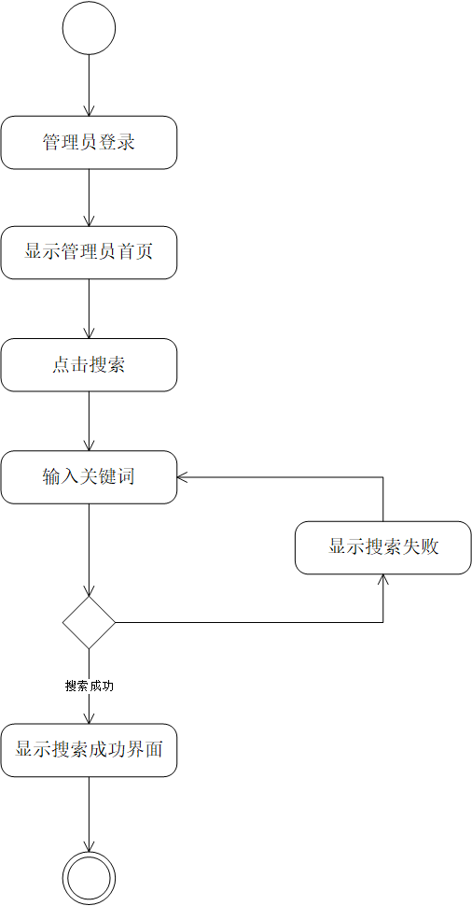

##### 管理员浏览课程管理界面

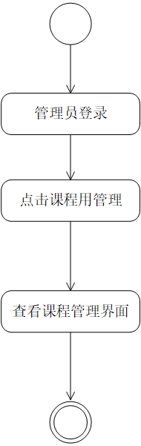

##### 管理员浏览课程信息

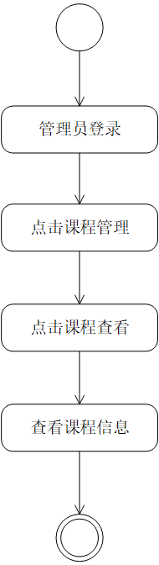

##### 管理员进行课程搜索

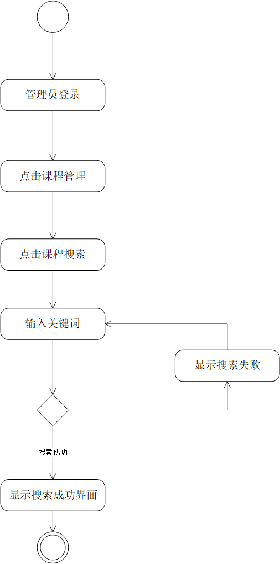

##### 管理员修改课程信息

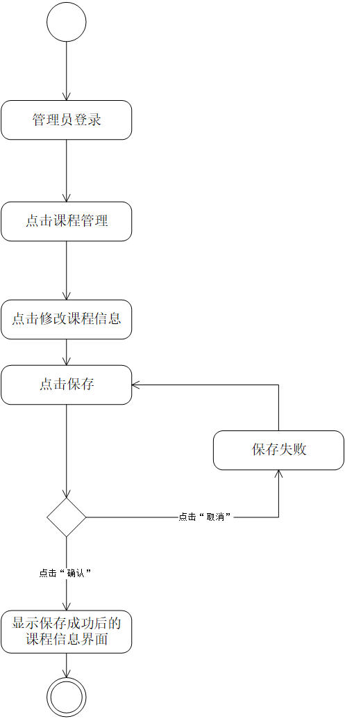

##### 管理员删除课程信息

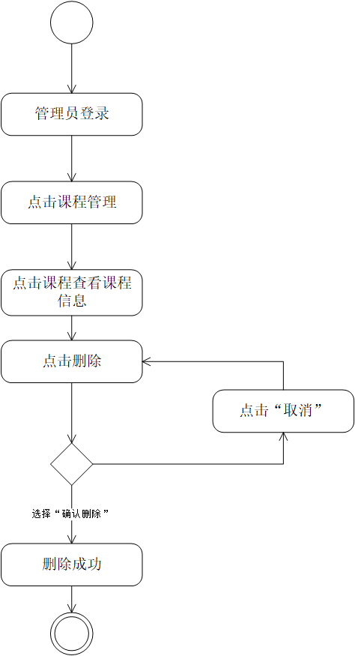

##### 管理员增加课程信息

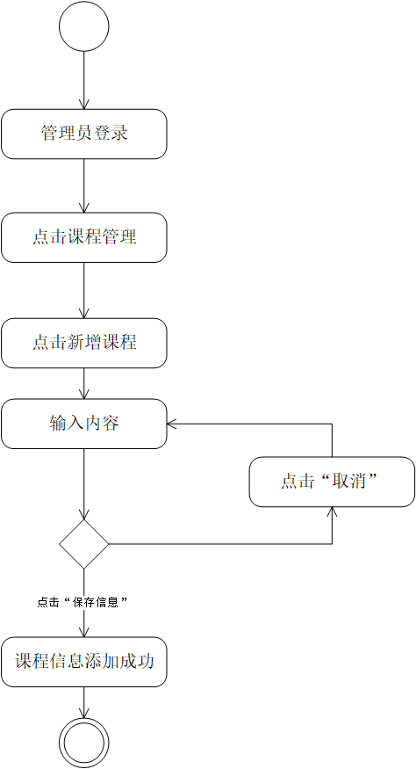

##### 管理员浏览论坛

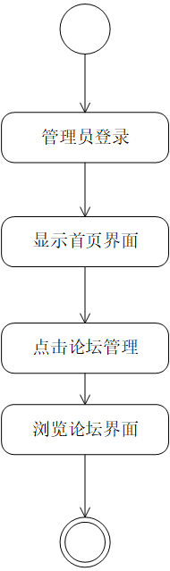

##### 管理员浏览帖子

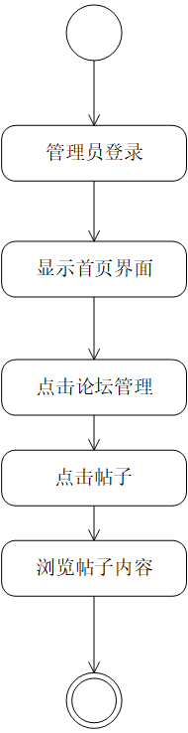

##### 管理员进行帖子搜索

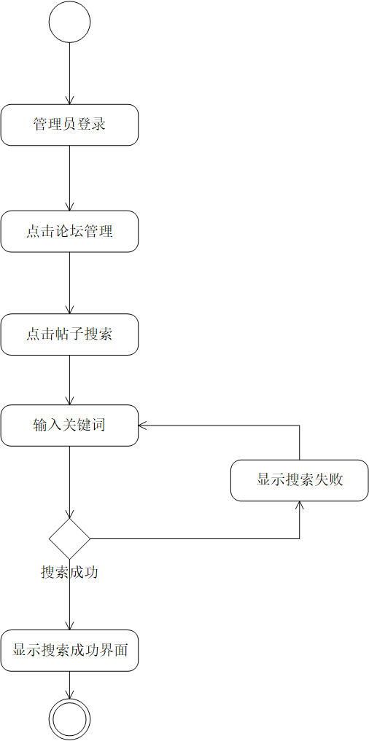

##### 修改帖子信息

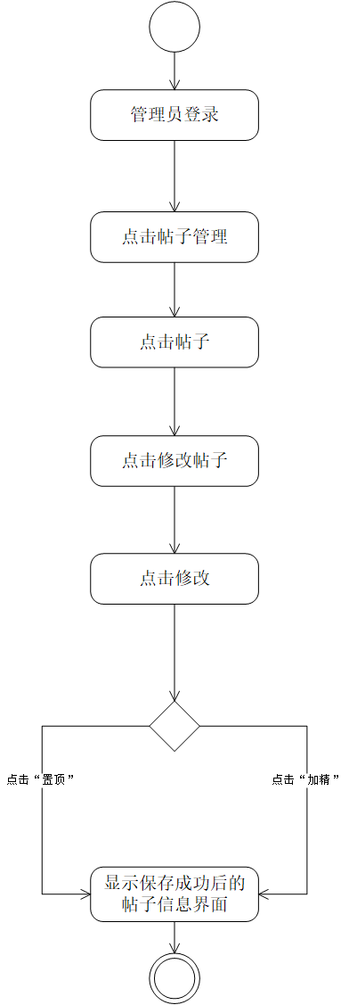

##### 管理员删除帖子

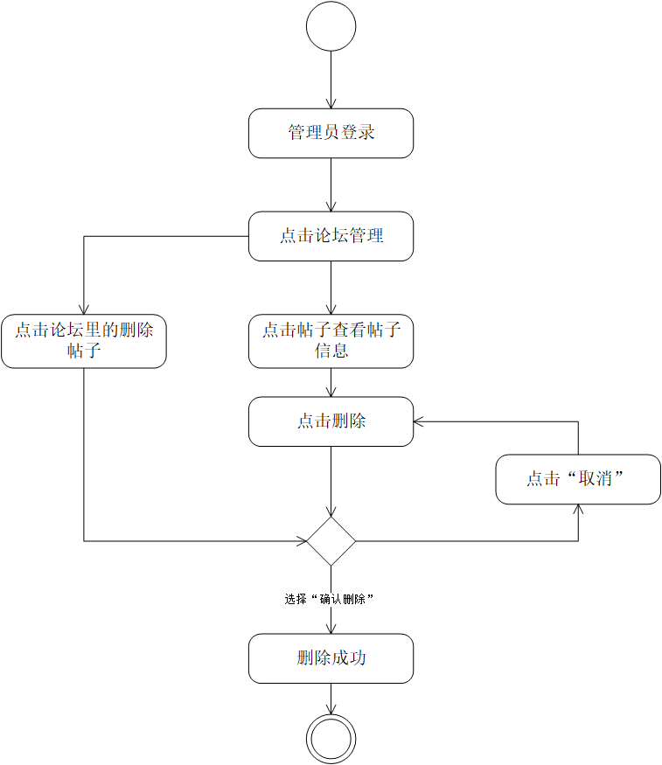

##### 管理员回复帖子

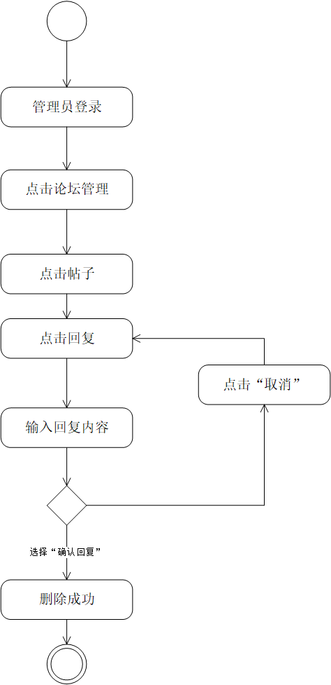

##### 管理员删除回复

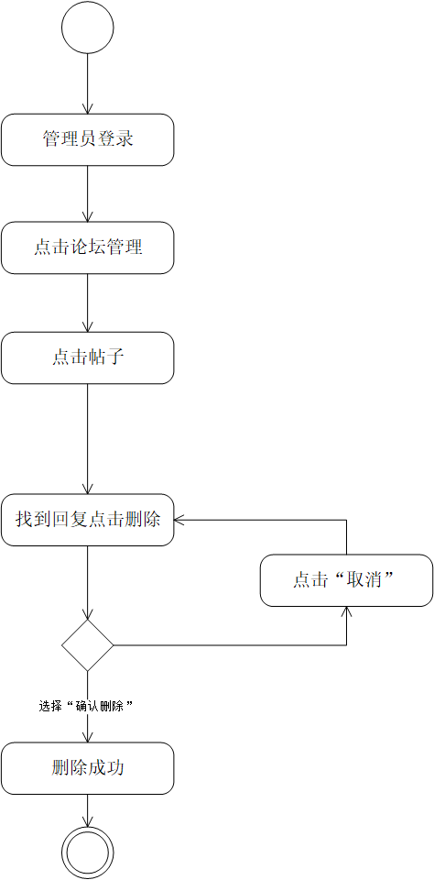

##### 管理员浏览公告管理

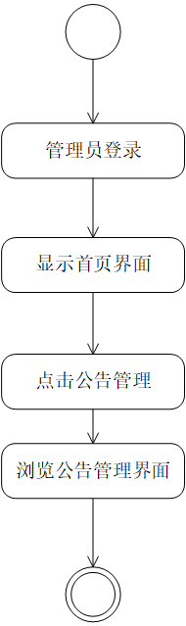

##### 管理员浏览公告

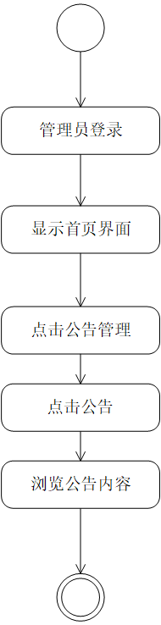

##### 管理员修改公告信息

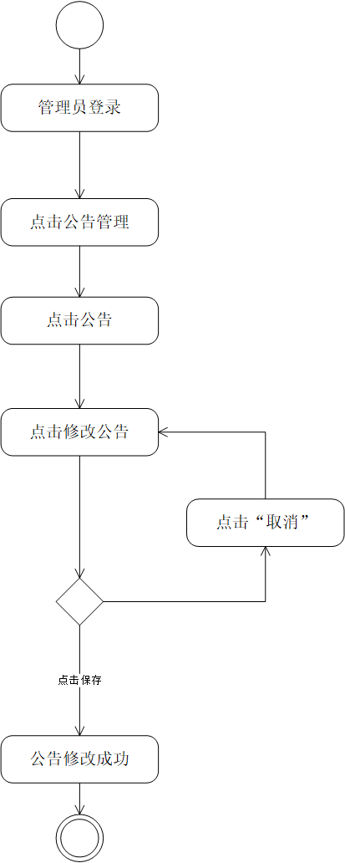

##### 管理员删除公告

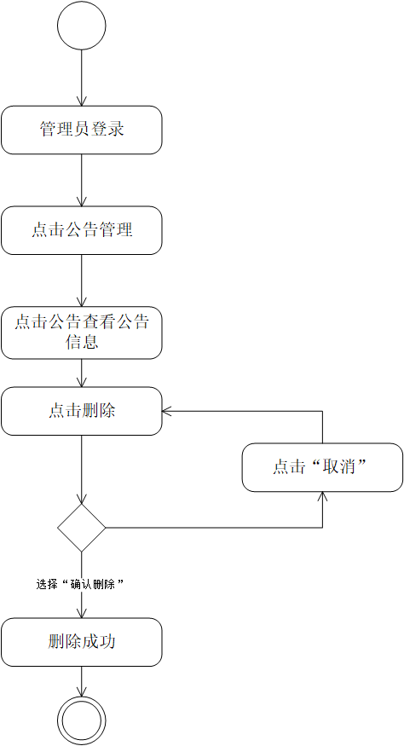

##### 管理员新增公告信息

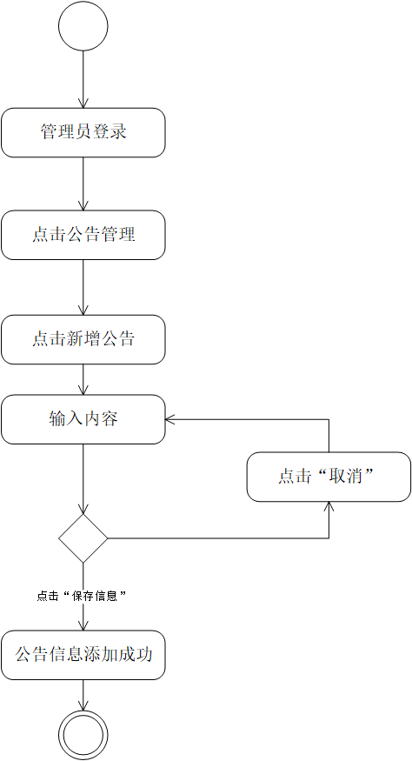

##### 管理员浏览友情链接

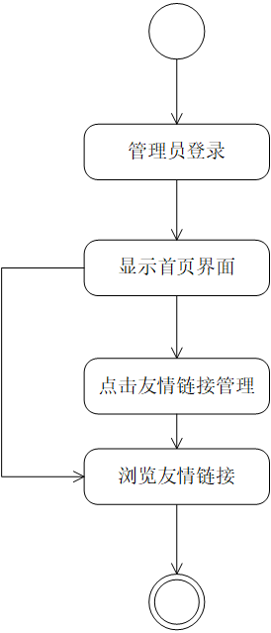

##### 管理员搜索链接

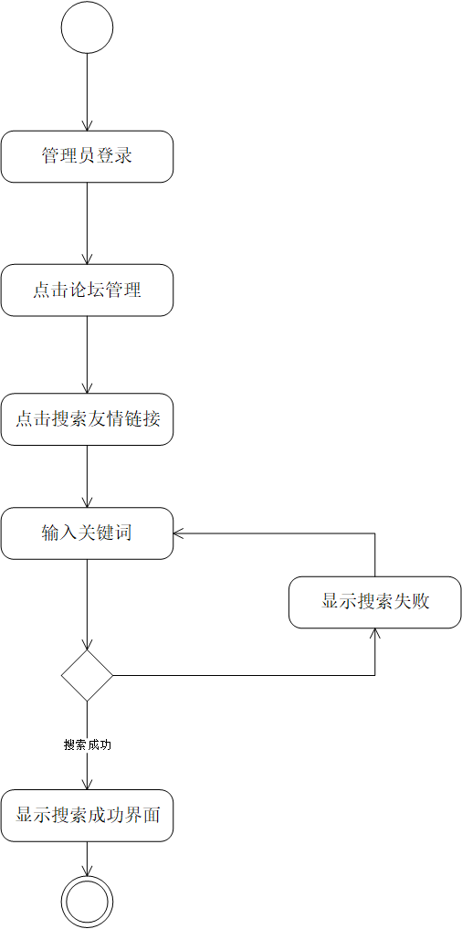

##### 管理员删除友情链接

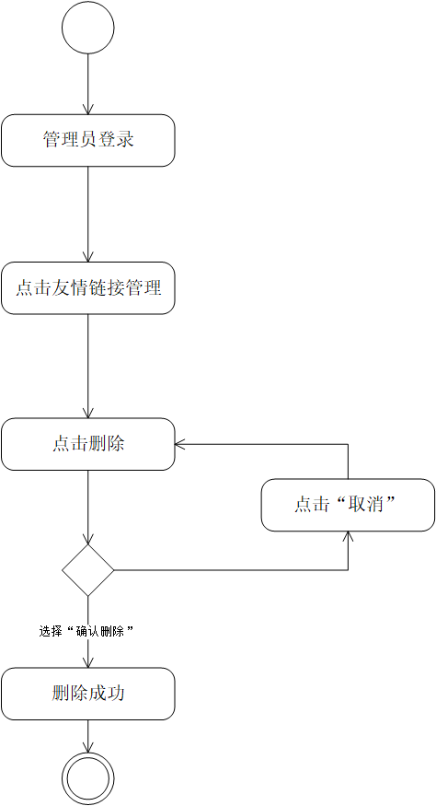

##### 管理员批量管理友情链接

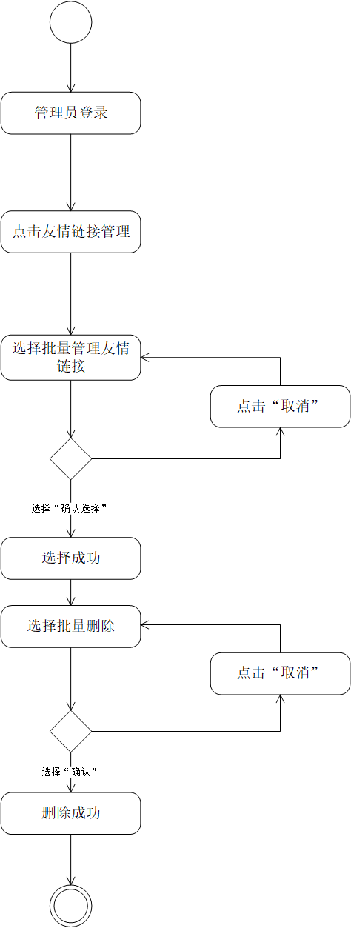

##### 管理员添加友情链接

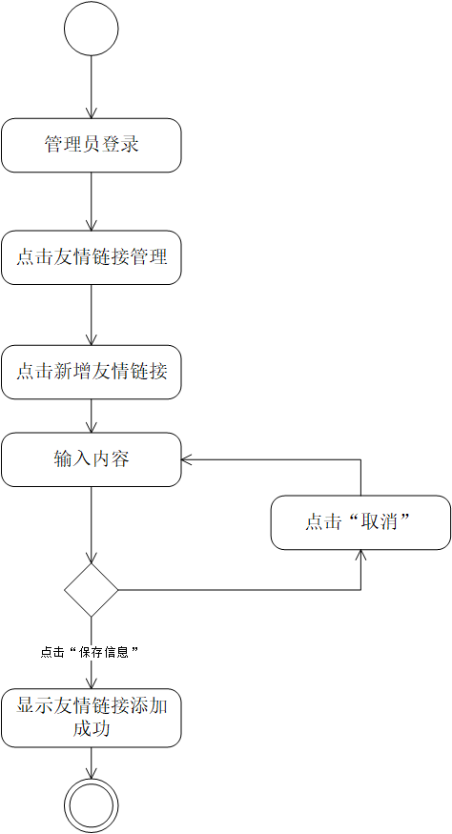

##### 管理员进行全站搜索

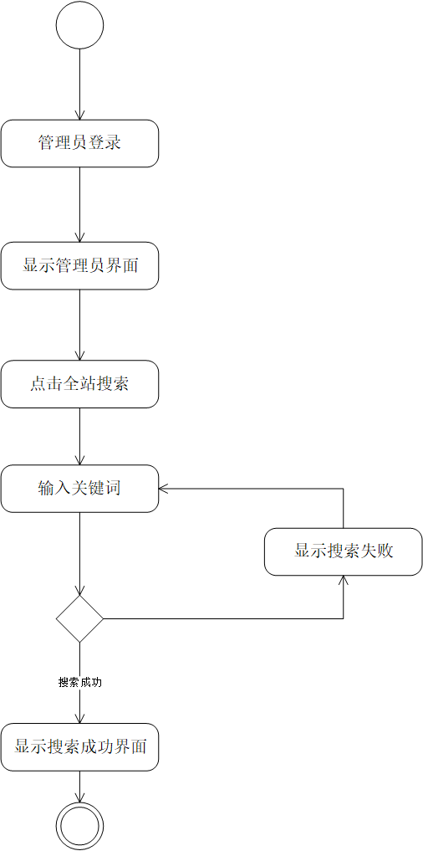

游客活动图

#### 首页

##### 注册

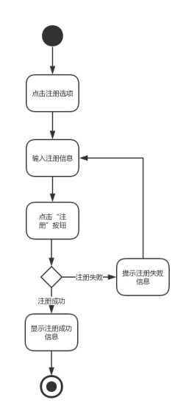

##### 登陆

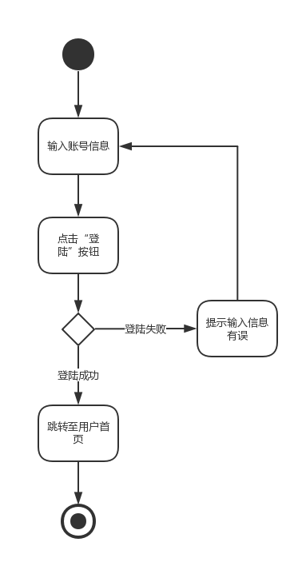

##### 管理员管理博客操作

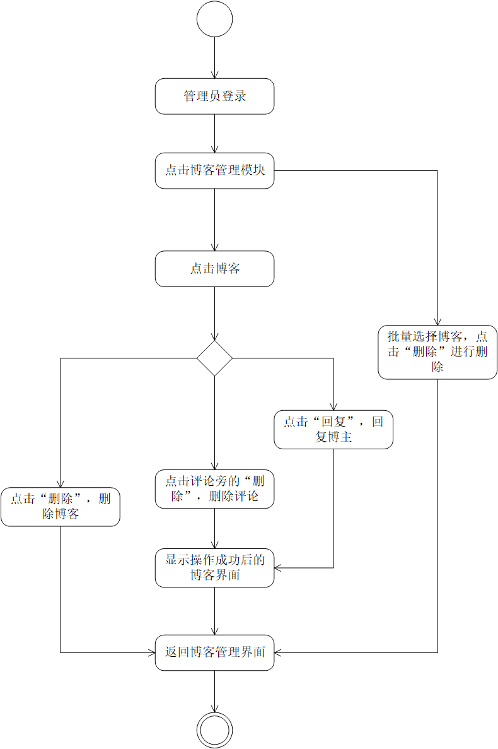

##### 忘记密码

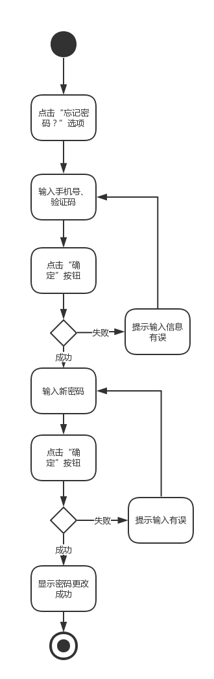

##### 浏览论坛模块 - 登陆

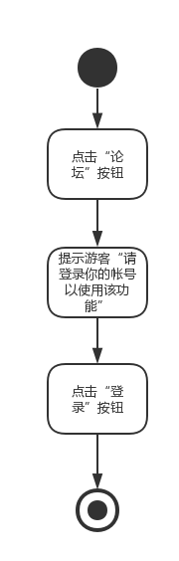

##### 浏览课程模块 - 登陆

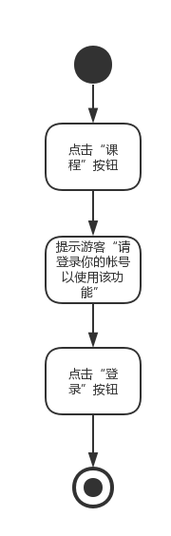

##### 浏览名师模块 - 登陆

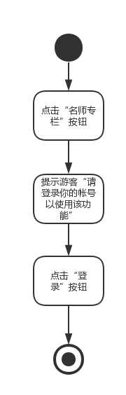

##### 使用搜索框

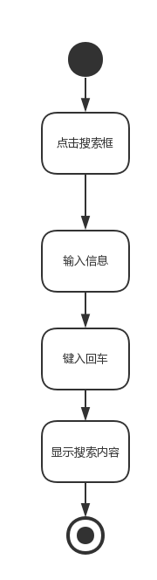

#### 移动端模块

##### 浏览客户端模块

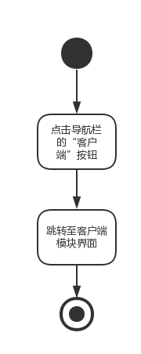

##### 移动端下载-IOS

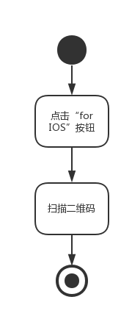

##### 移动端下载-Android

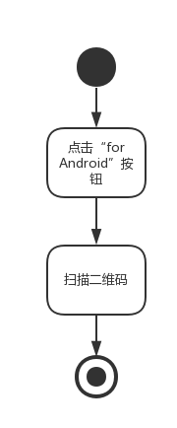

## 对话框图

### 教师对话框图

#### 首页

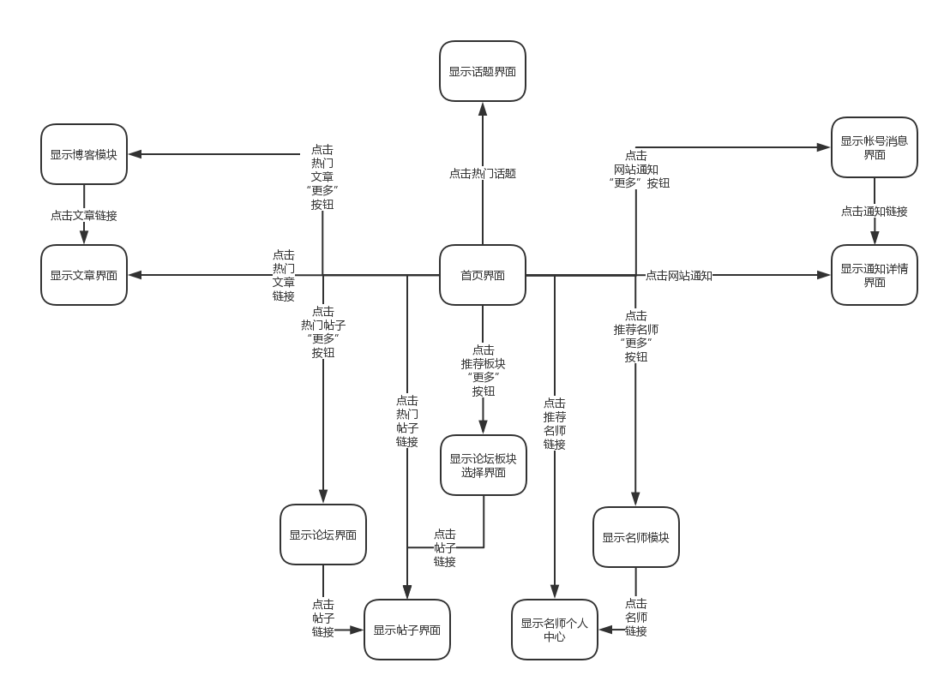

#### 博客

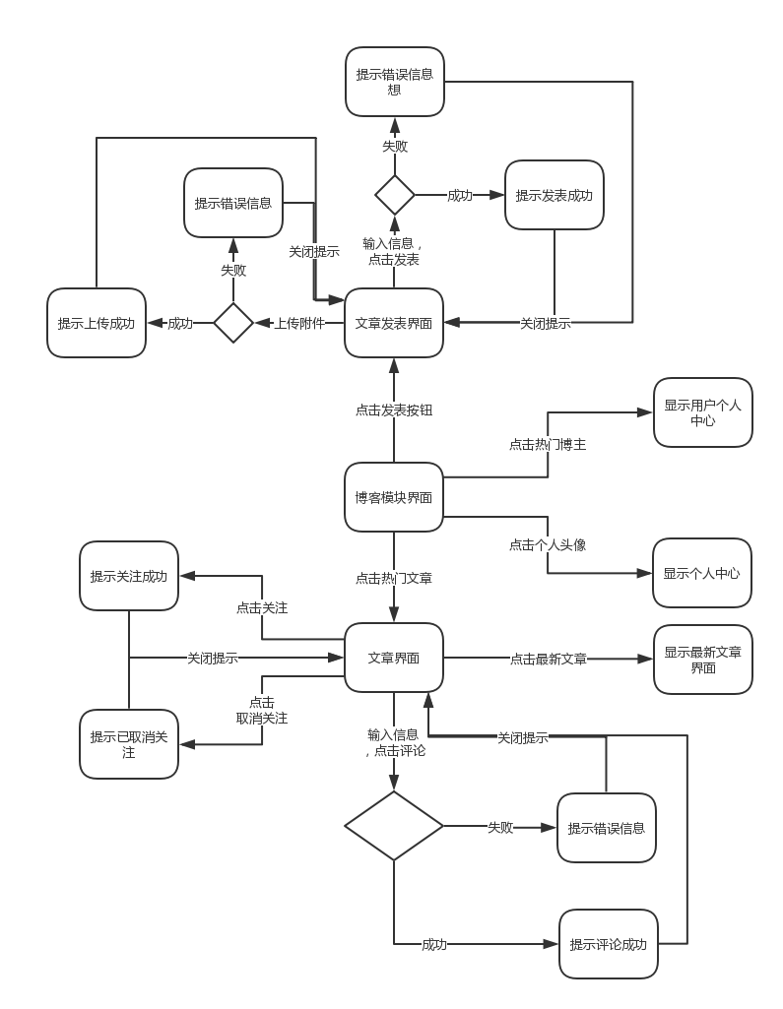

#### 论坛

##### 论坛模块

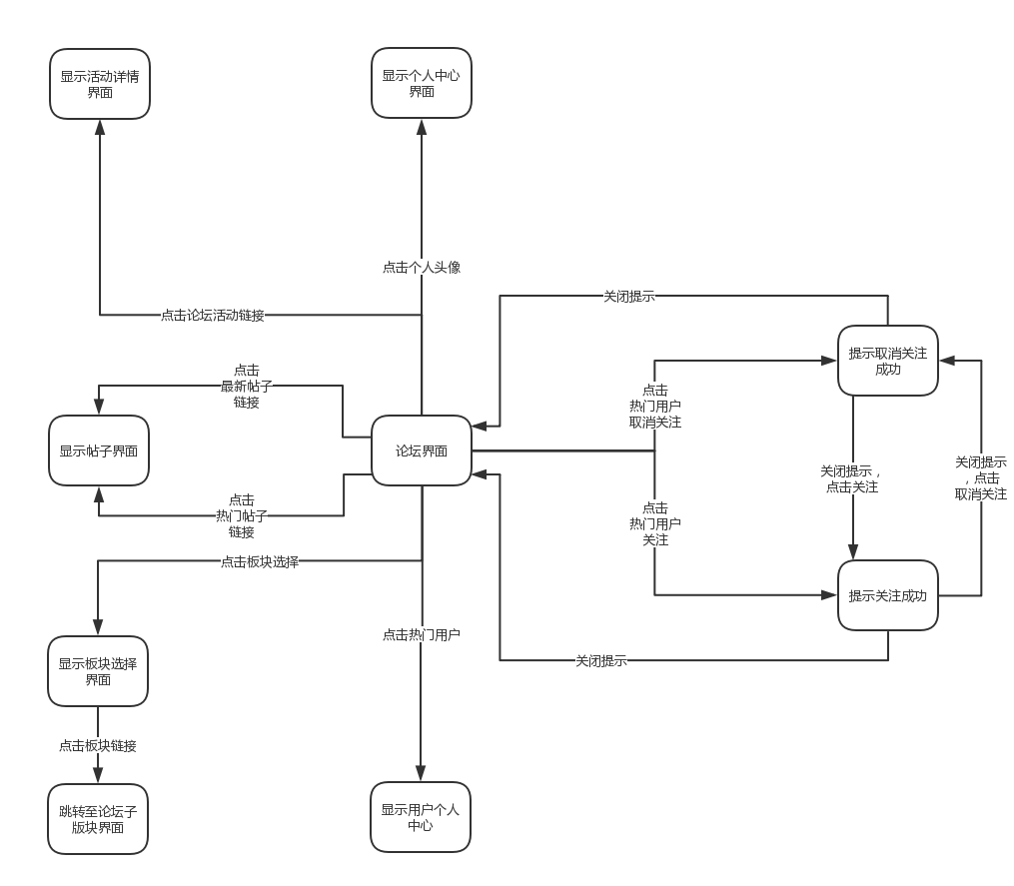

##### 论坛板块详情

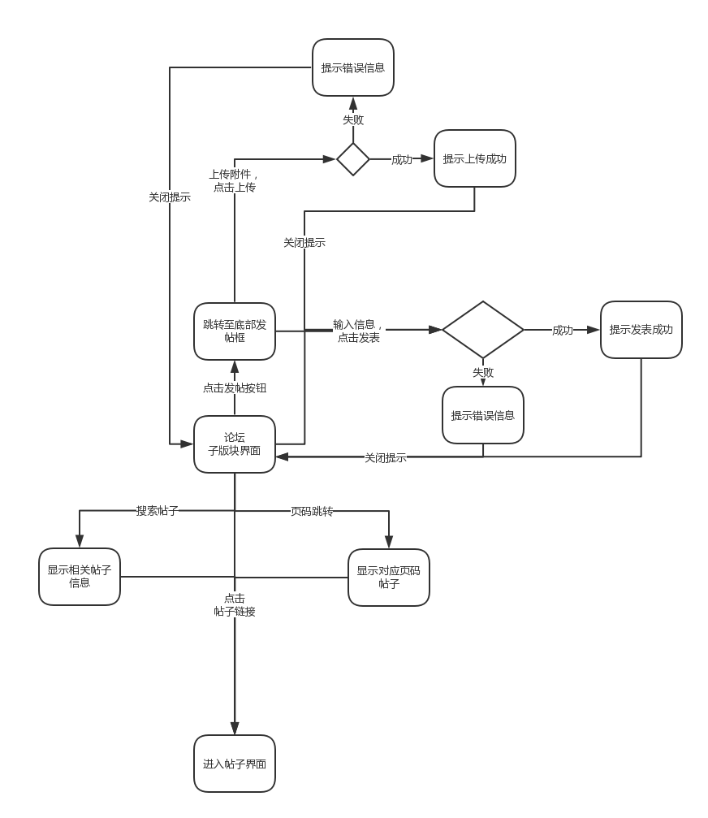

##### 帖子界面

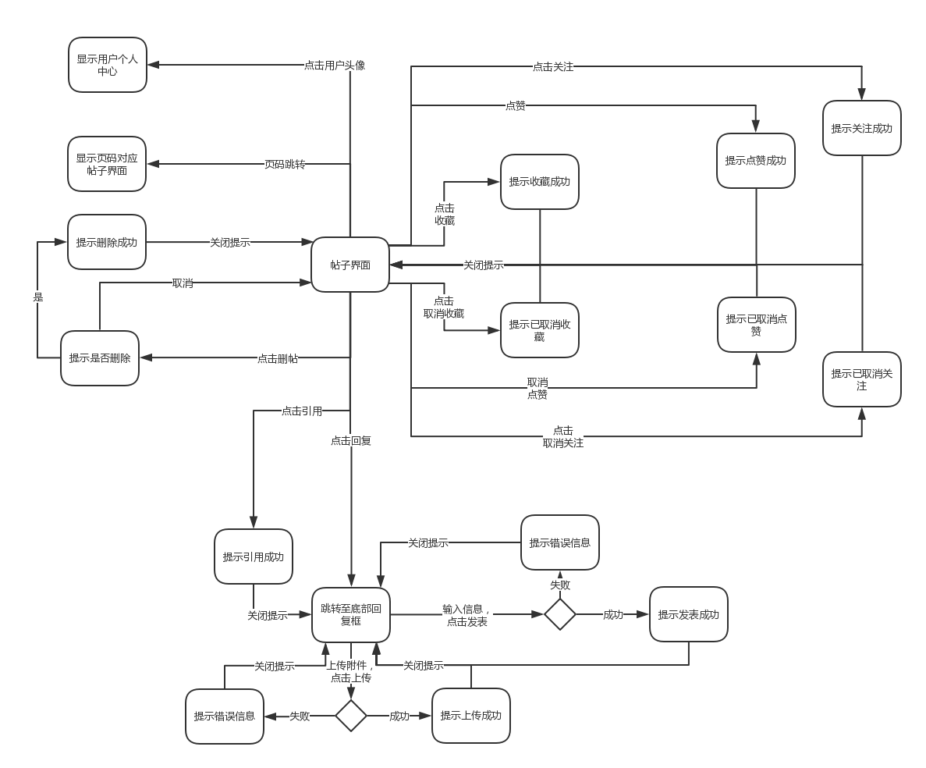

#### 课程

##### 课程模块界面

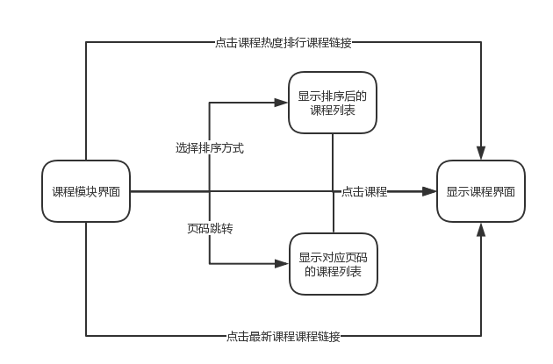

##### 课程详情界面（查看其他教师课程）

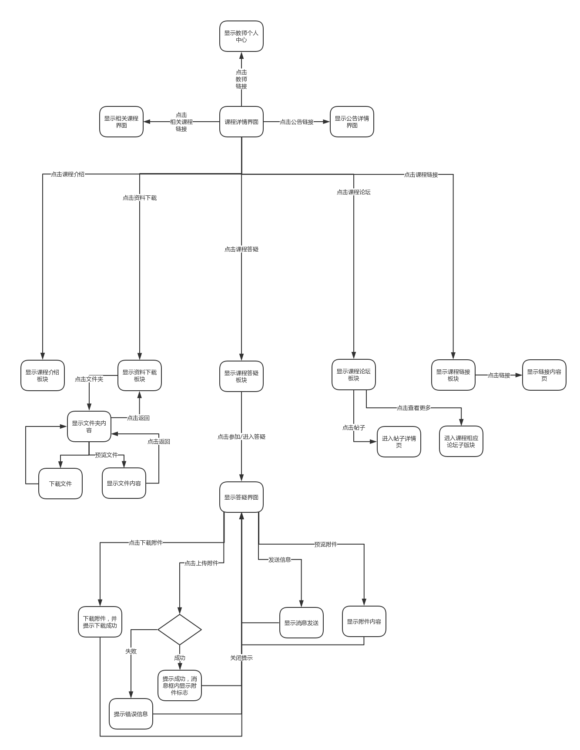

##### 课程详情界面-公告、教师、相关课程

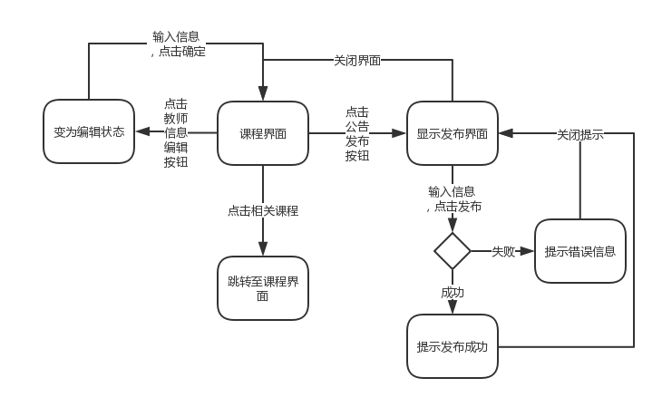

##### 课程介绍

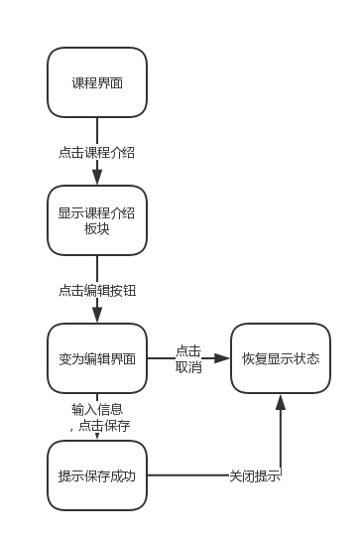

##### 课程资料界面

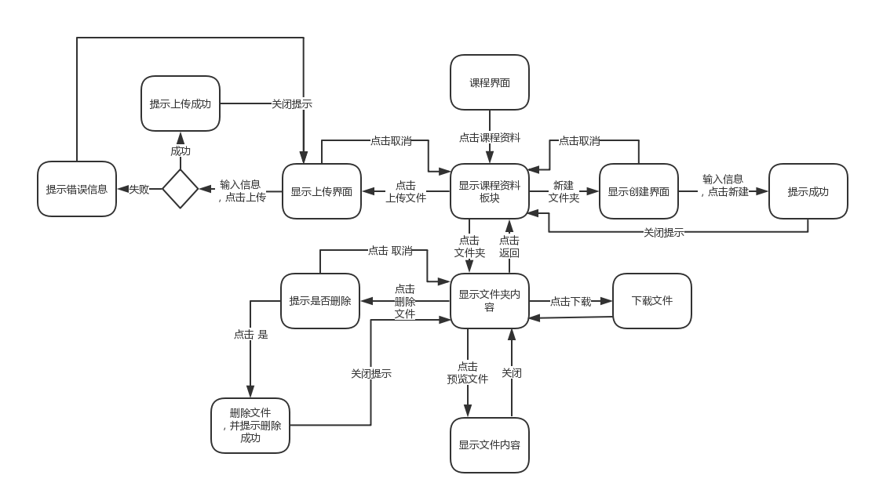

##### 教师课程答疑

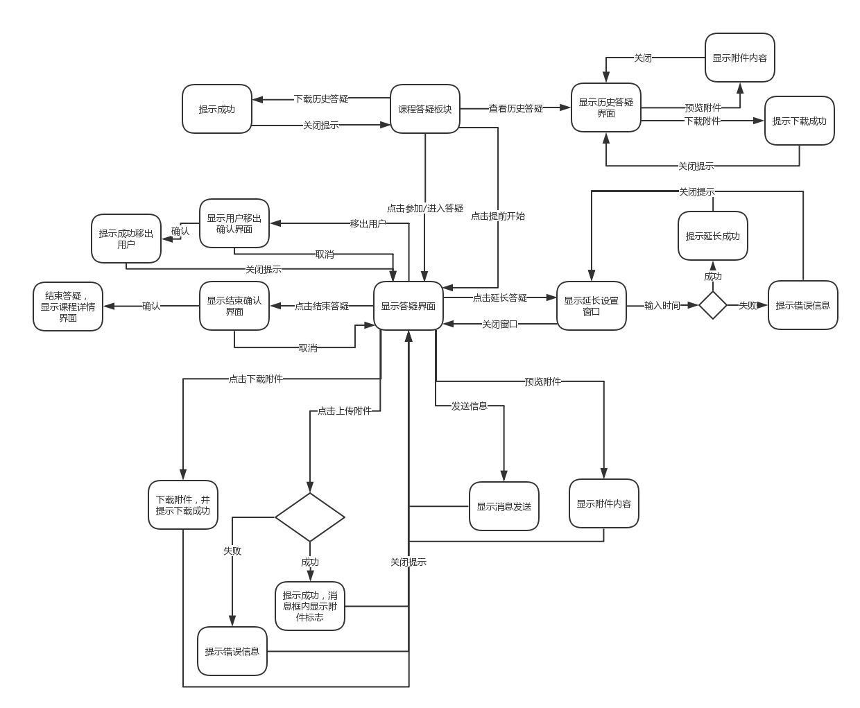

##### 教师查看课程论坛

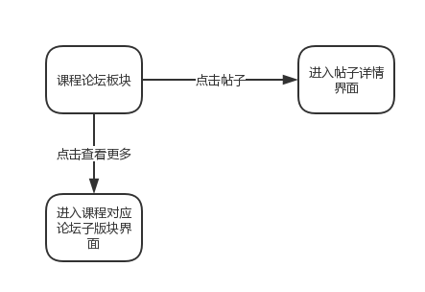

##### 教师课程链接

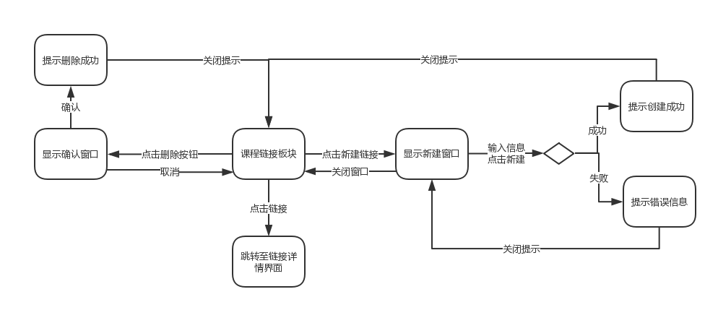

#### 名师

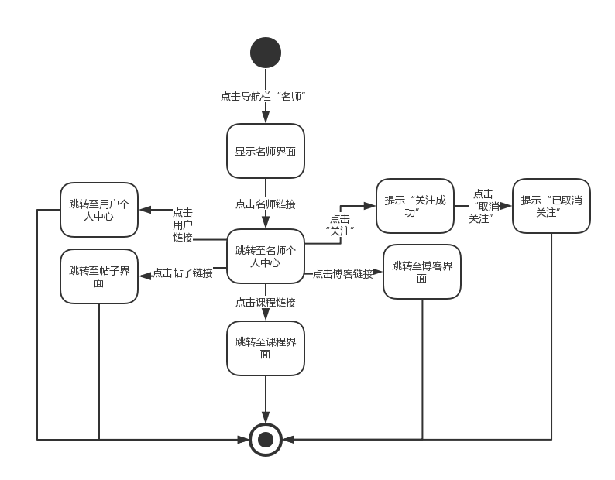

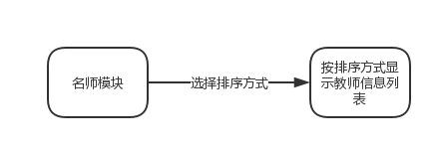

#### 客户端

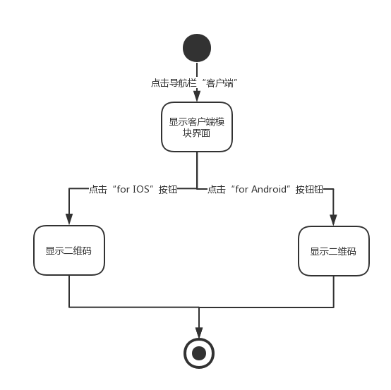

#### 个人中心

##### 删除课程

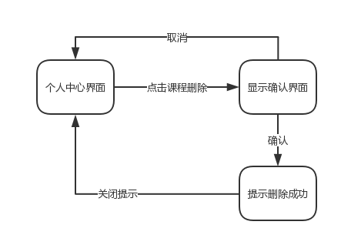

##### 教师修改密码

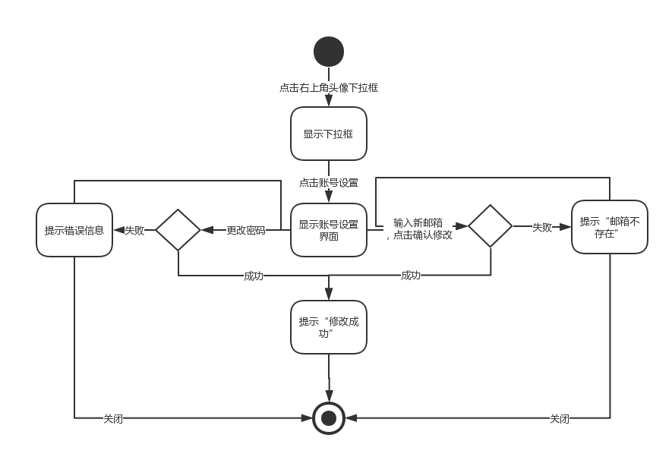

##### 教师退出登录

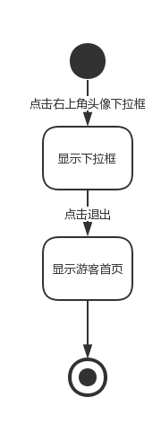

##### 教师查看系统消息

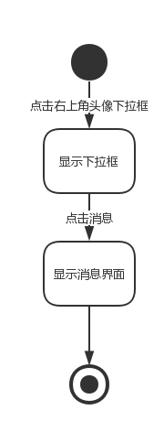

##### 教师修改头像

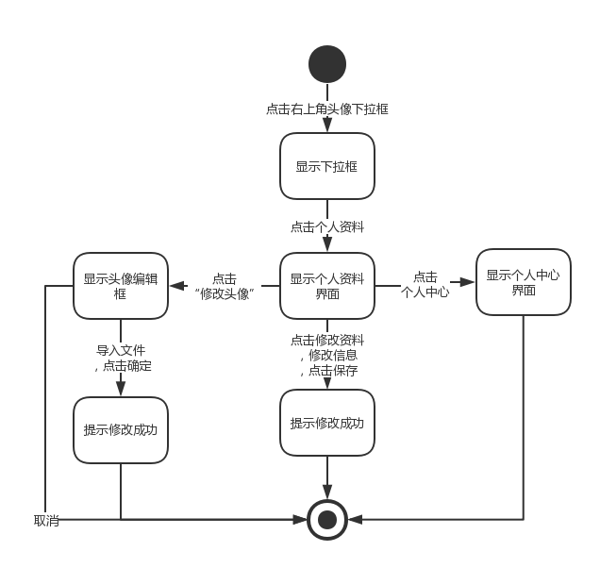

##### 教师个人中心

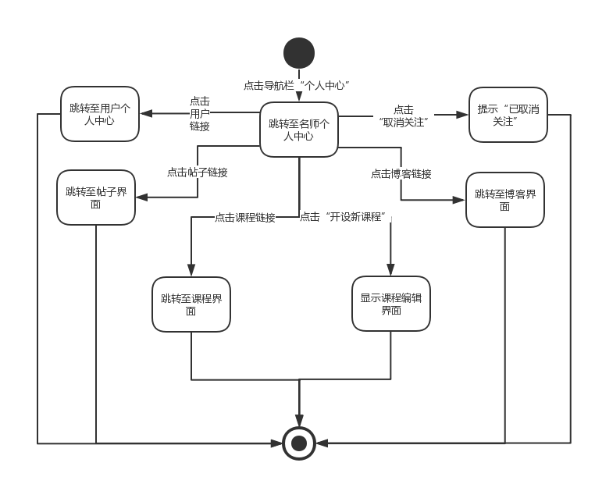

#### 其它

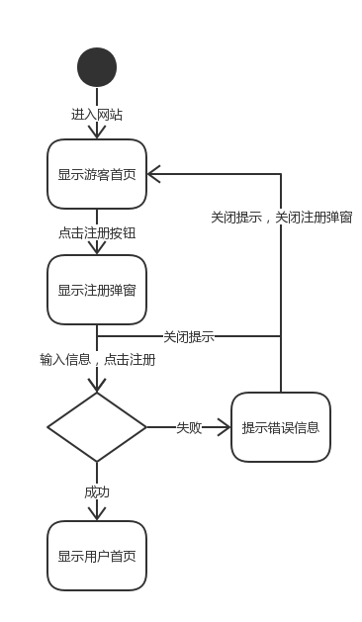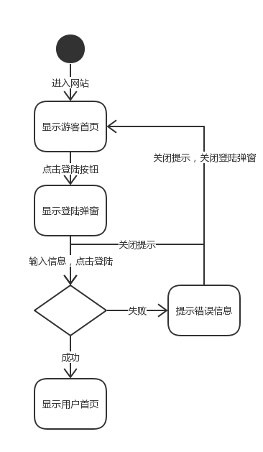

### 学生对话框图

#### 学生首页



#### 学生博客



#### 学生论坛页面

##### 学生查看论坛模块



##### 学生板块详情



##### 学生帖子界面



#### 学生名师页面

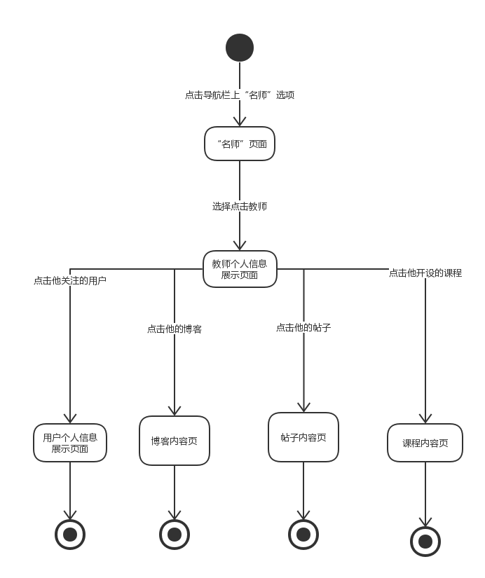



#### 学生课程页面

##### 学生课程模块



##### 学生课程详情页面



#### 学生客户端页面



#### 学生个人中心

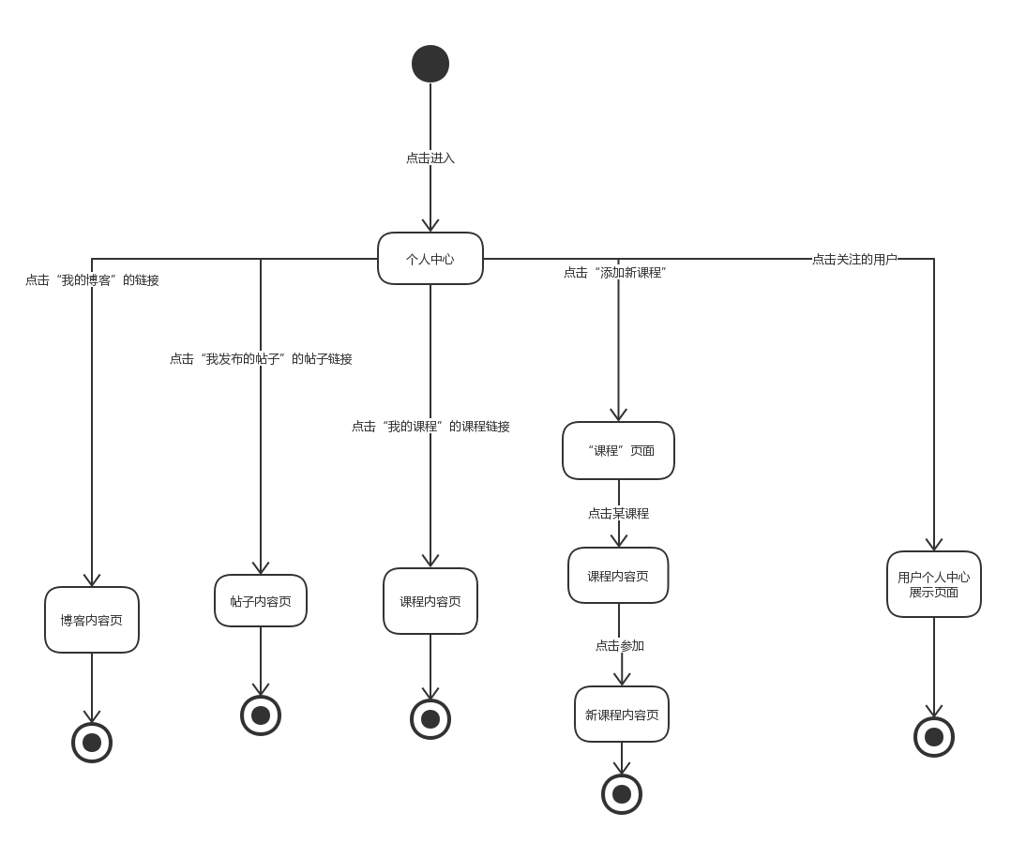

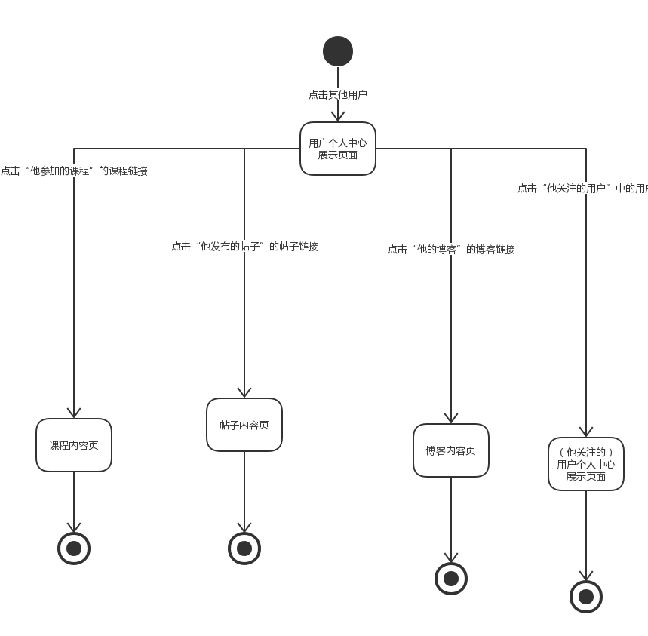

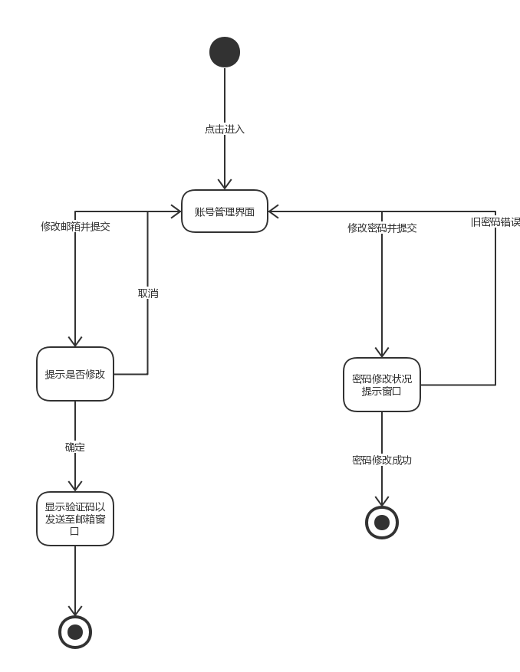

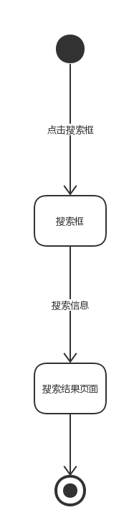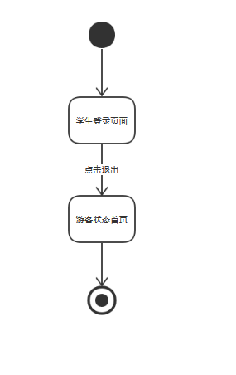 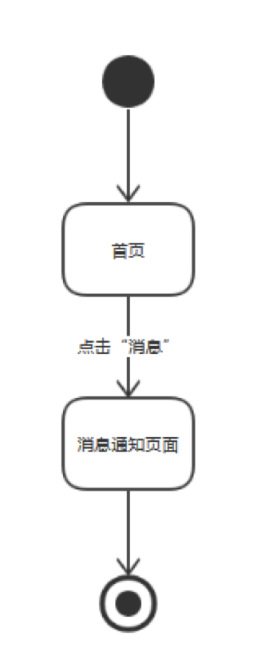

### 管理员对话框图

#### 管理员个人注册登录

##### 管理员登录

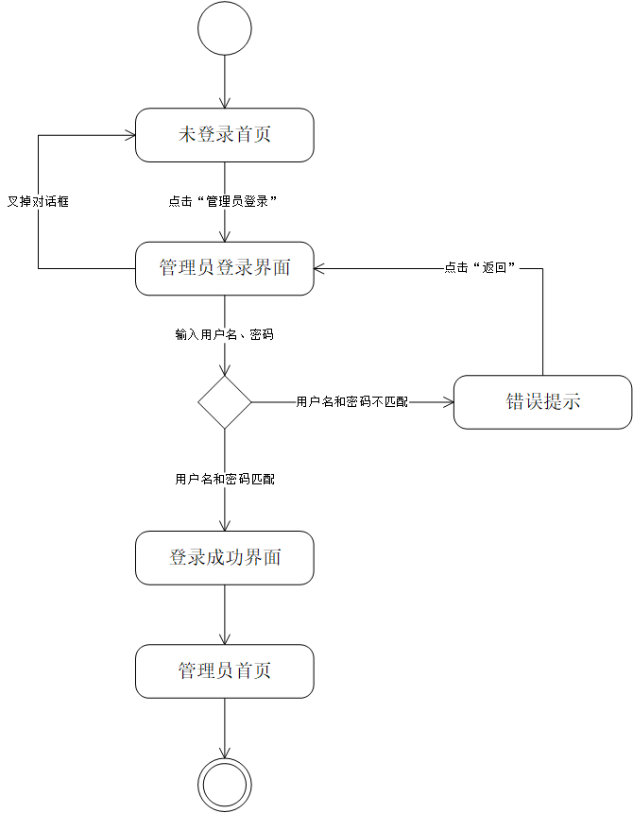

##### 管理员忘记密码

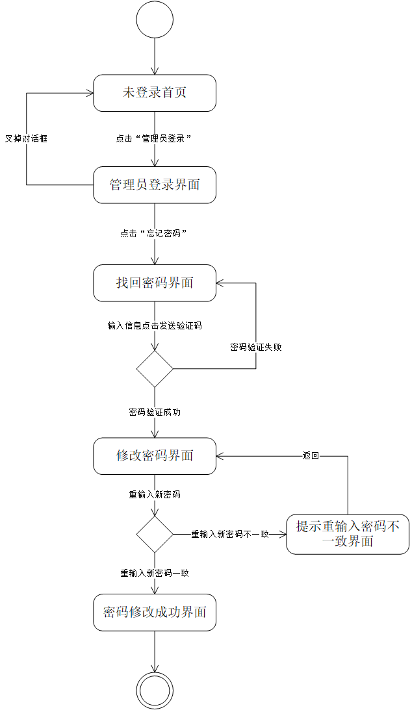

##### 管理员修改密码

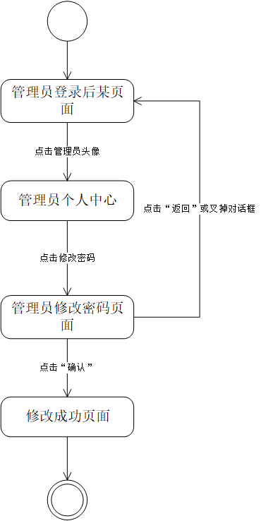

##### 管理员注销

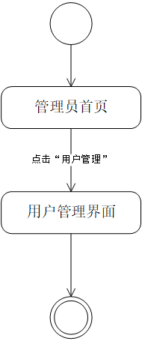

#### 管理员用户管理

##### 浏览用户信息

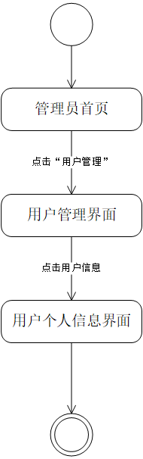

##### 修改用户信息

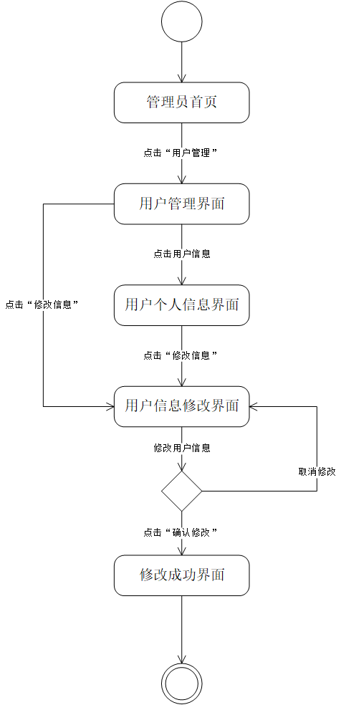

##### 删除用户

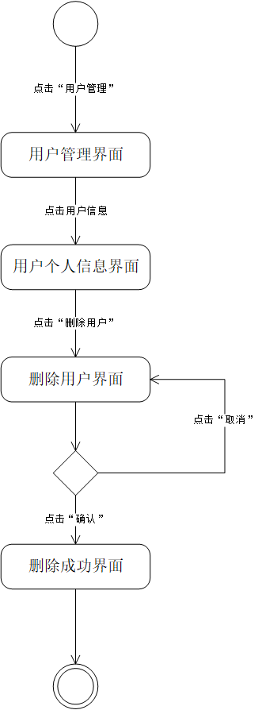

##### 批量删除用户

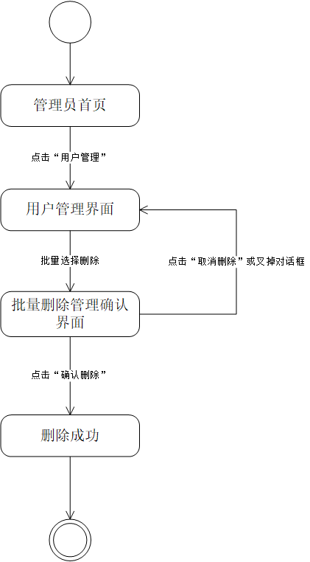

##### 用户封禁处理

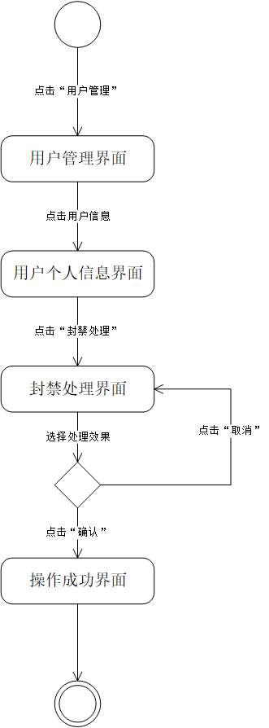

#### 管理员课程管理

##### 浏览课程管理

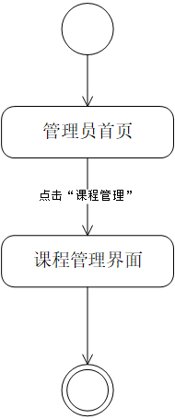

##### 浏览课程信息



##### 修改课程信息

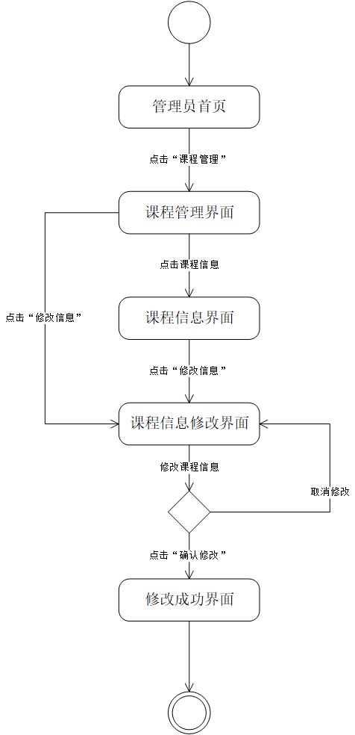

##### 删除课程信息

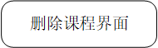

##### 新增课程信息

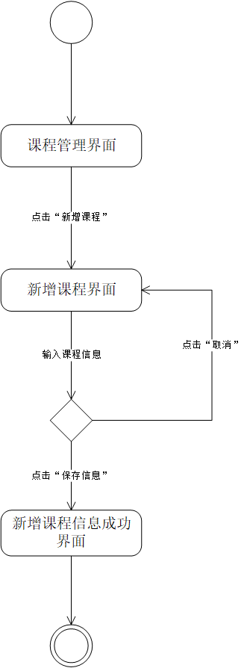

##### 批量删除课程

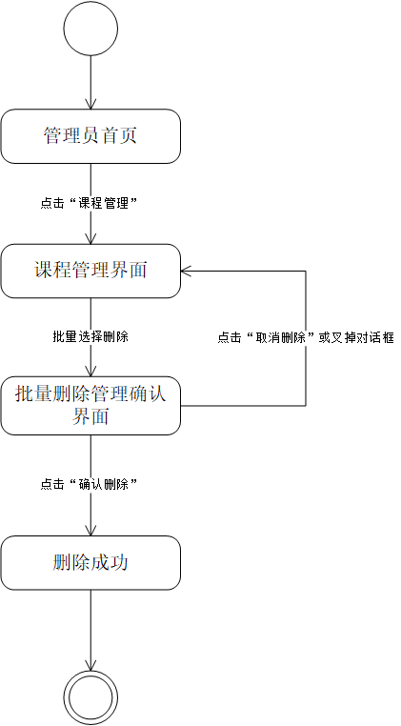

#### 管理员论坛管理

##### 浏览论坛管理

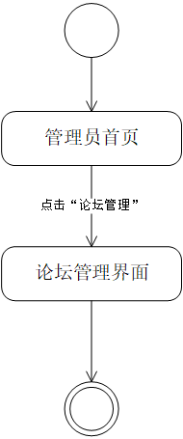

##### 浏览帖子

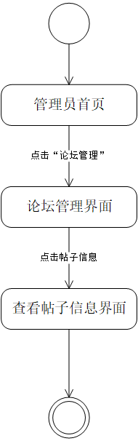

##### 删除回复

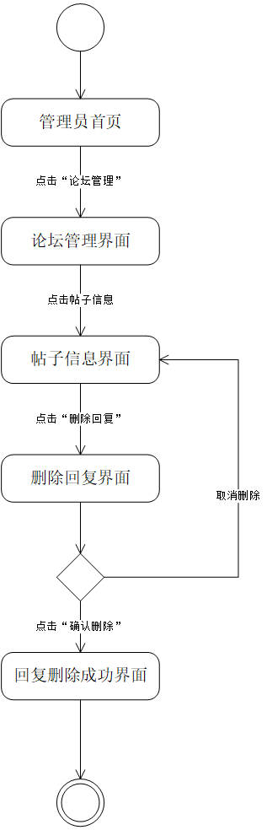

##### 回复帖子

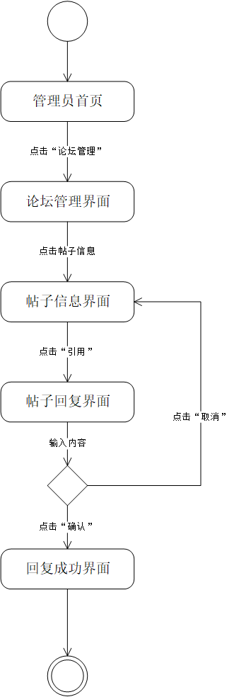

##### 置顶帖子 加精帖子

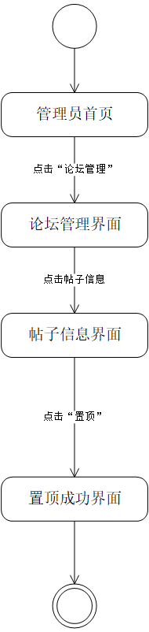 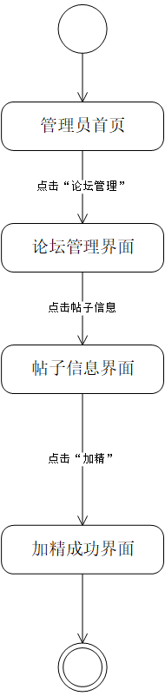

##### 批量删除帖子

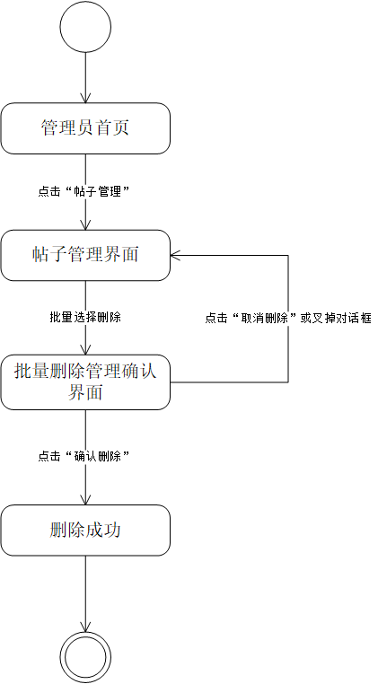

#### 管理员公告管理

##### 浏览公告管理

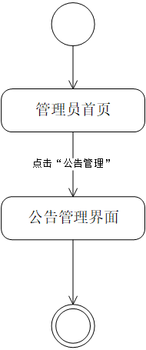

##### 浏览公告

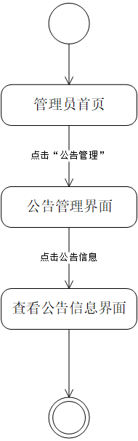

##### 删除公告

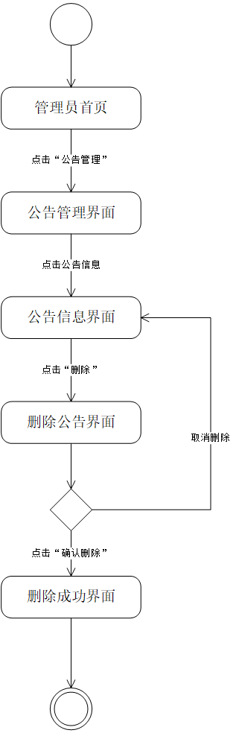

##### 修改公告

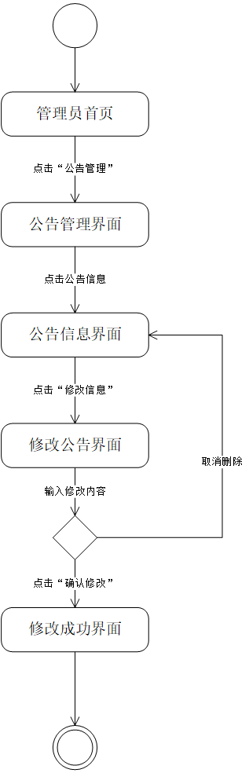

##### 新增公告信息

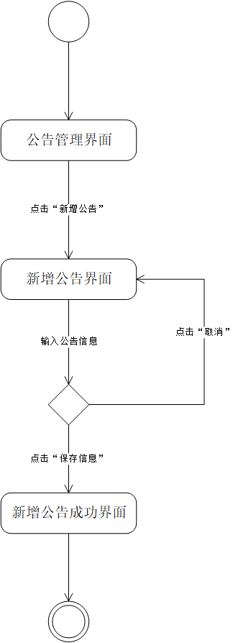

##### 批量删除公告

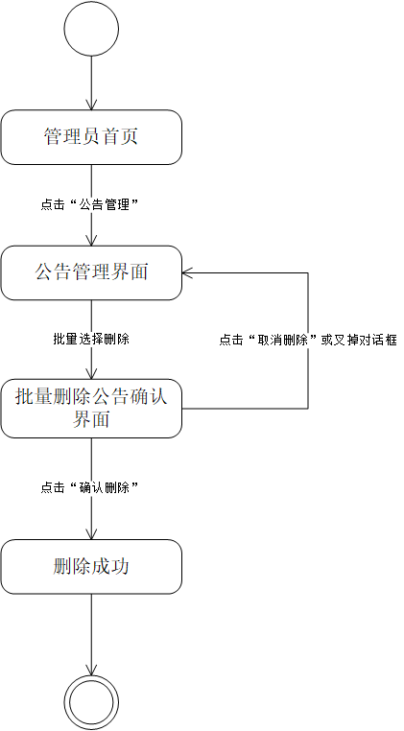

#### 管理员友情链接管理

##### 浏览友情链接管理

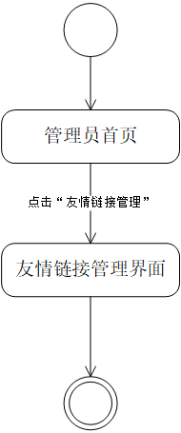

##### 浏览友情链接

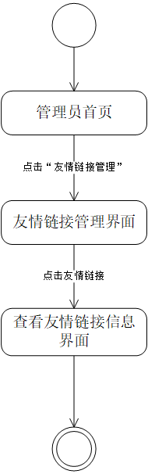

##### 删除友情链接

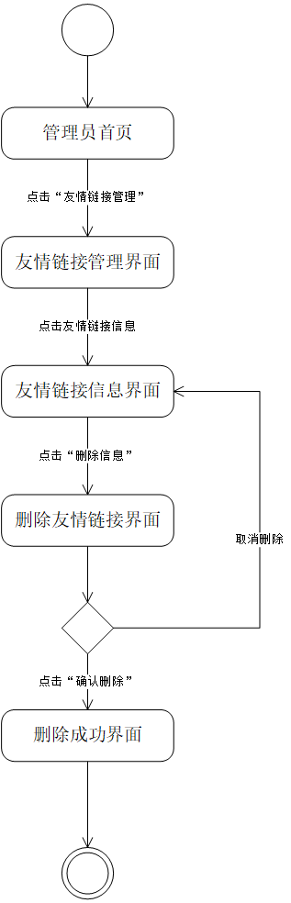

##### 修改友情链接

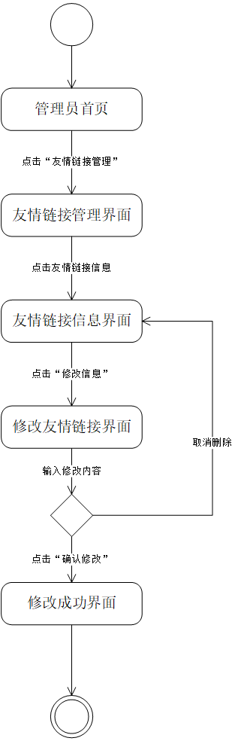

##### 新增友情链接

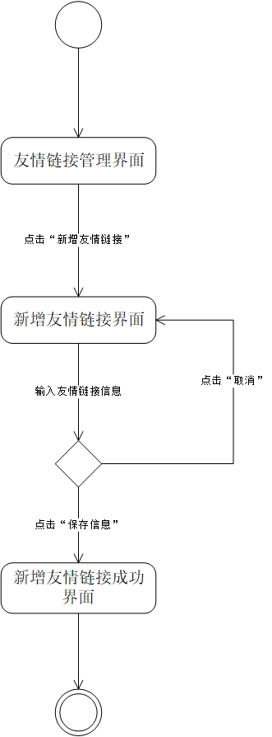

##### 批量删除友情链接

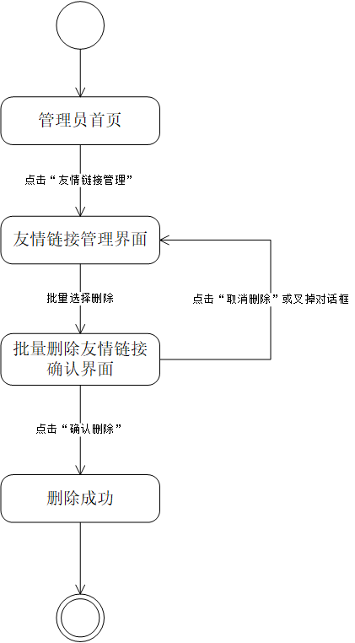

#### 管理员操作记录管理

##### 浏览操作记录

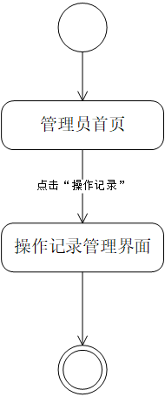

##### 批量管理课程管理记录

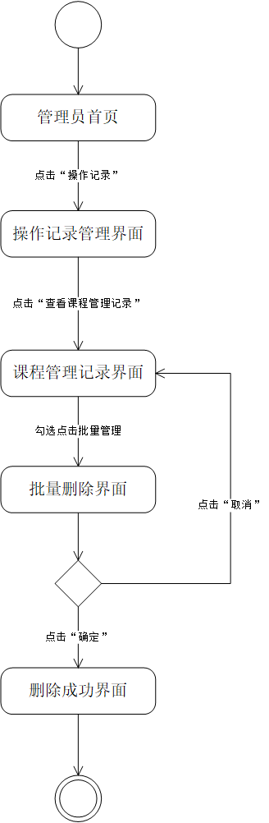

##### 批量管理用户管理记录

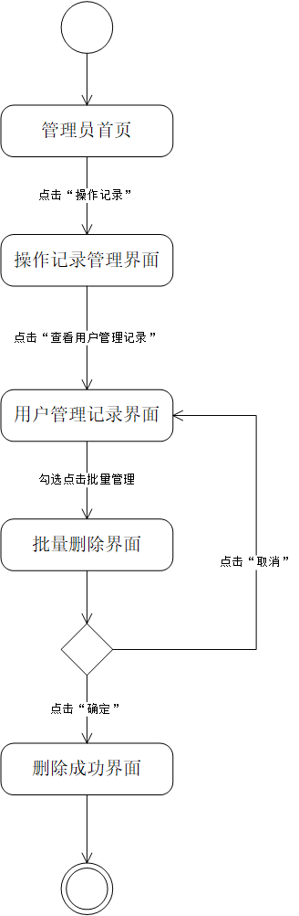

##### 批量管理公告管理记录

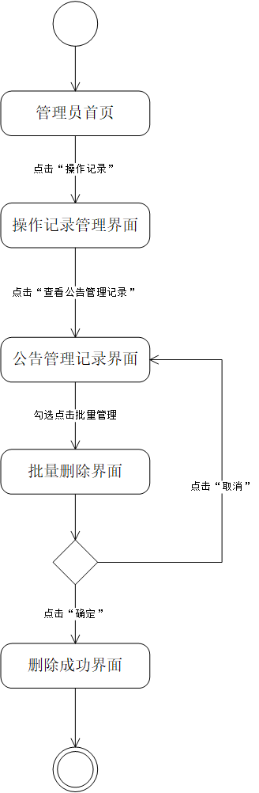

##### 批量管理论坛管理记录

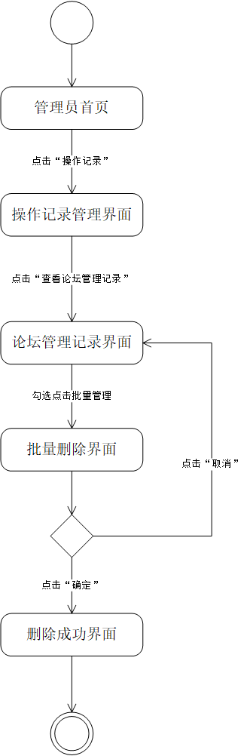

##### 批量管理友情链接管理记录

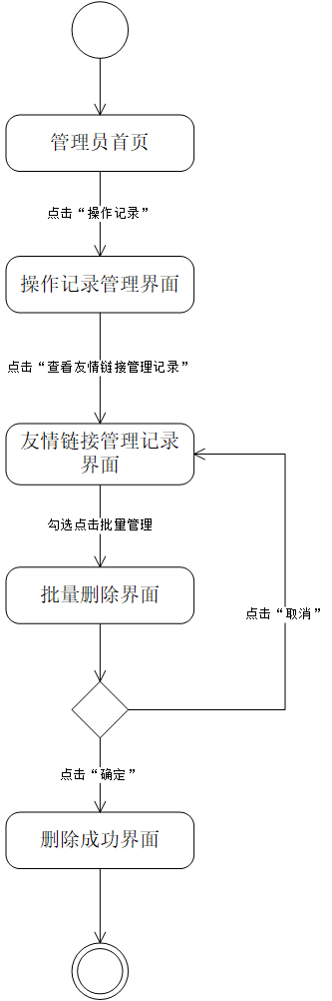

##### 浏览帖子举报记录

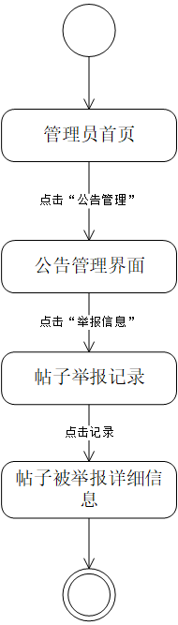

##### 批量删除帖子举报记录

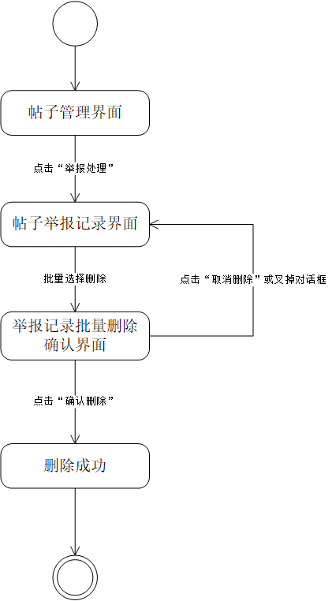

##### 批量撤销课程管理操作

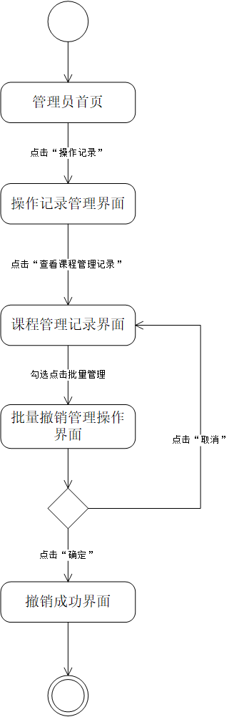

##### 批量撤销用户管理操作

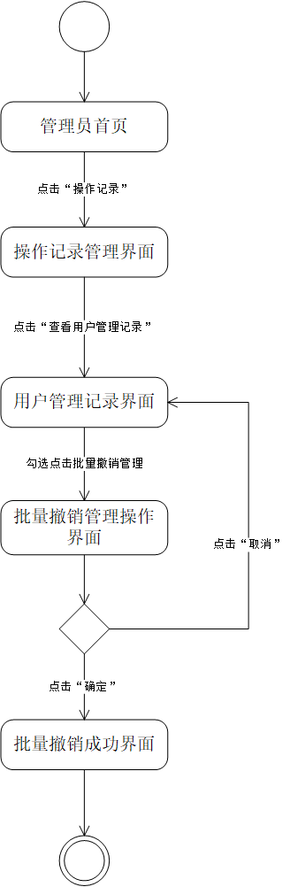

##### 批量撤销公告管理操作

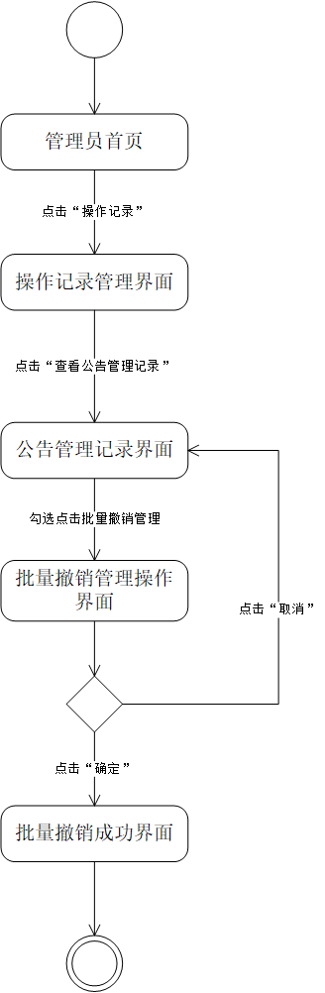

##### 批量撤销论坛管理操作

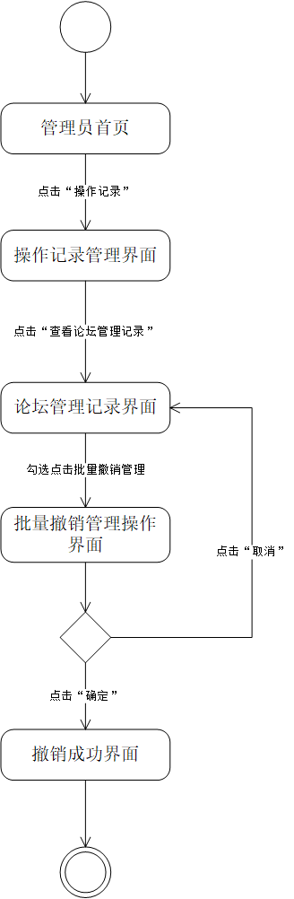

##### 批量撤销友情链接管理操作

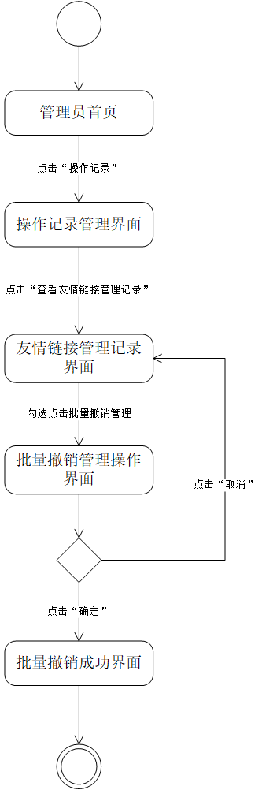

#### 管理员意见反馈管理

##### 浏览意见反馈详细信息

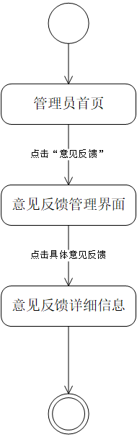

##### 批量删除意见反馈记录

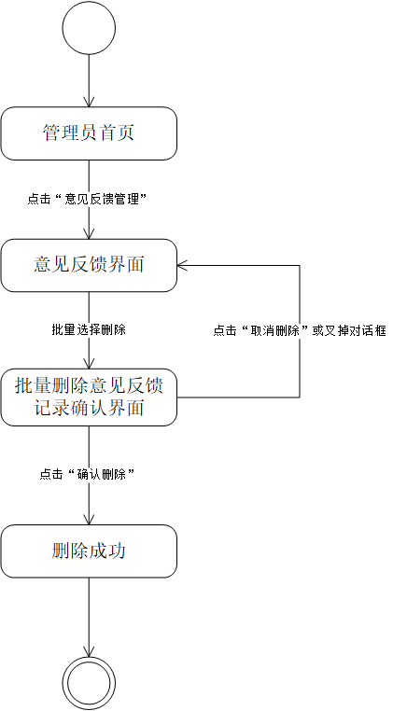

##### 批量标记意见反馈为已读

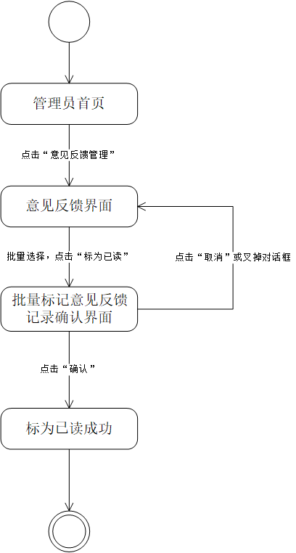

#### 管理员首页动图管理

##### 首页动图删除、移动操作

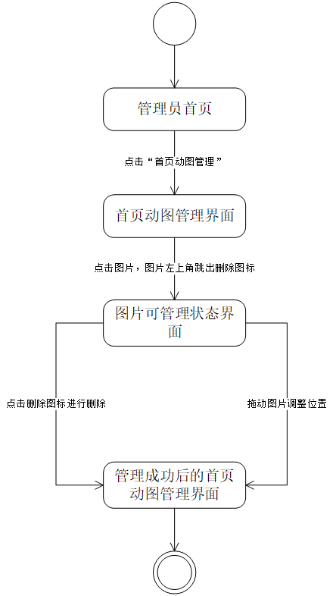

#### 管理员管理博客操作

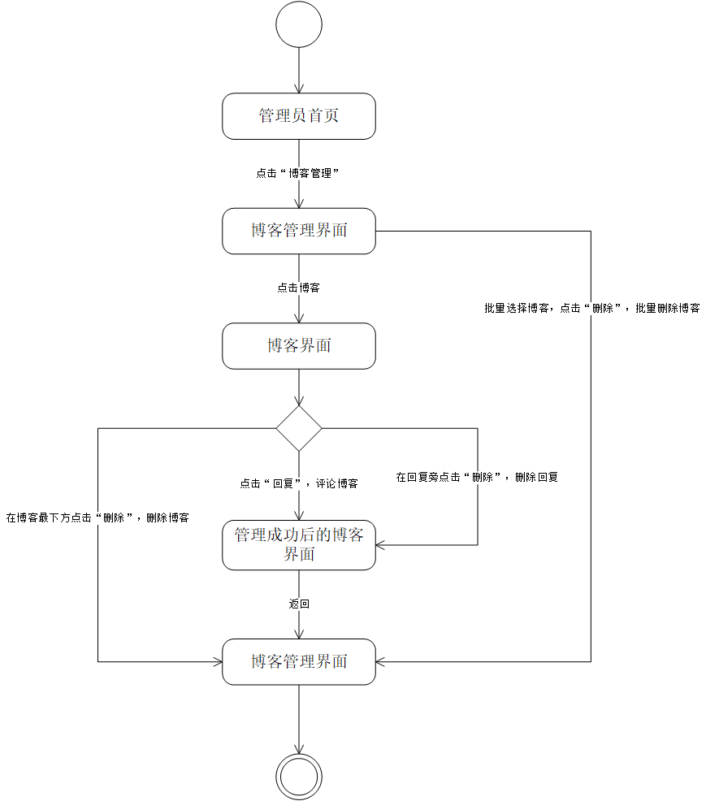

### **游客对话框图**

##### 游客登录



##### 游客注册



##### 游客忘记密码

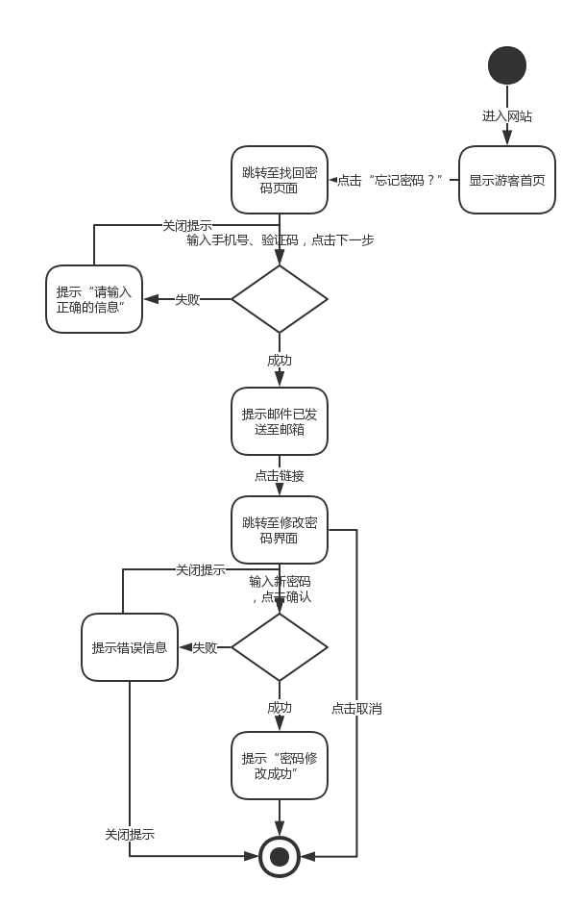

##### 游客客户端展示。



##### 游客浏览课程模块。

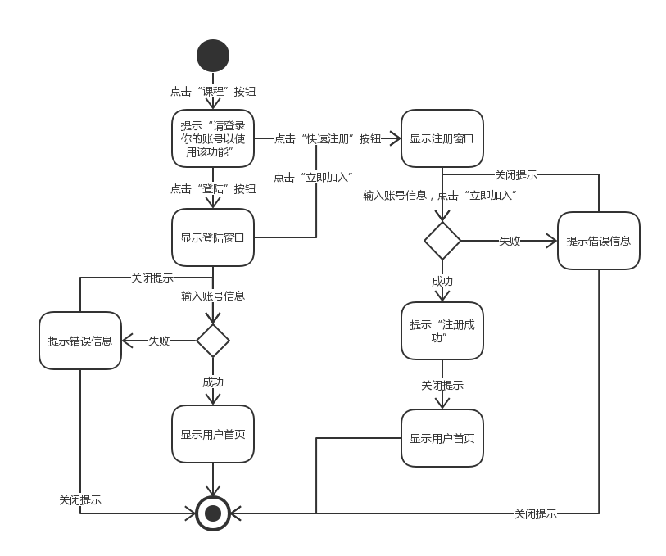

##### 游客浏览论坛模块。

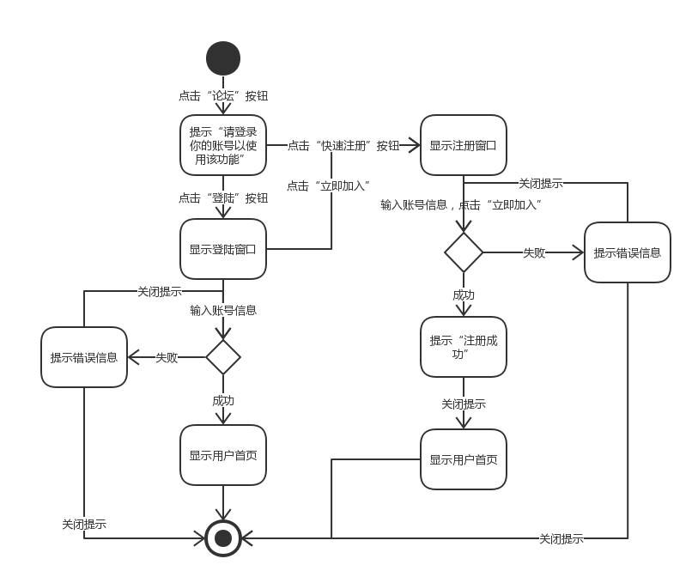

##### 游客浏览名师模块。

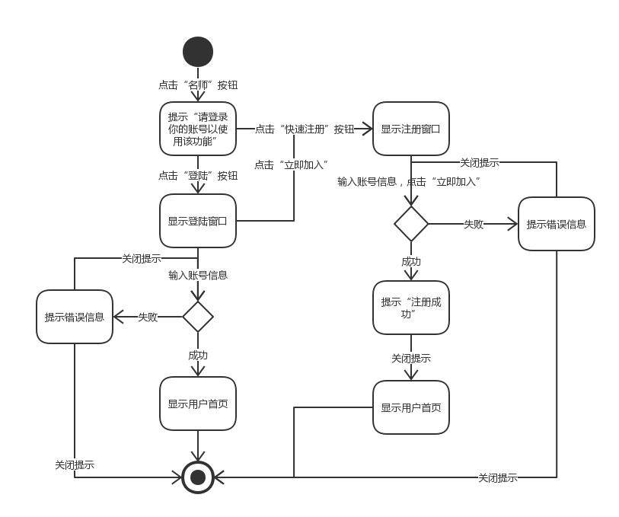

1. **待确定问题的列表**

TBD